ООО «ГрадоСервис»

ПРОГРАММНОЕ ОБЕСПЕЧЕНИЕ

«MapSurfer»

Версия 3.39.0
Руководство администратора

2023
1 Общие сведения о программе 6
1.1 Описание программы 7
1.2 Требования к программным и аппаратным средствам 9
2 Работа в Программе 10
2.1 Запуск программы 10
2.2 Модуль заданий 12
2.2.1 Контракты 13
2.2.1.1 Контракты в «ActiveMap» 13
2.2.1.2 Список контрактов 14
2.2.1.3 Создание контракта 15
2.2.1.4 Управление контрактами 18
2.2.2 Задания 19
2.2.2.1 Создание оперативного задания 20
2.2.2.2 Редактирование задания 22
2.2.2.3 Удаление задания 23
2.2.3 Расписания 24
2.2.3.1 Создание расписания 27
2.2.3.2 Редактирование расписания 28
2.2.3.3 Создание шаблона задания 30
2.2.3.4 Редактирование шаблона задания 31
2.2.3.5 Удаление шаблона задания 31
2.2.3.6 Перезапуск расписания 32
2.3 Модуль управления 33
2.3.1 Область администрирования 34
2.3.1.1 Сортировка таблиц 34
2.3.1.2 Поисковая строка и фильтр 34
2.3.1.3 Добавление новой записи 35
2.3.1.4 Редактирование записи 35
2.3.1.5 Удаление записи 35
2.3.1.6 Экспорт данных 36
2.3.2 Панель пользователя 36
2.3.3 Навигационная панель функциональных блоков 37
2.3.3.1 Блок «Управление» 37
2.3.3.1.1 Вкладка «Пользователи» 38
2.3.3.1.2 Вкладка «Роли» 51
2.3.3.1.3 Вкладка «Организации» 53
2.3.3.1.4 Вкладка «Кластеры организаций» 57
2.3.3.2 Блок «Задания» 60
2.3.3.2.1 Вкладка «Виды работ» 61
2.3.3.2.2 Вкладка «Этапы» 64
2.3.3.2.3 Вкладка «Приоритеты» 67
2.3.3.2.4 Вкладка «Настраиваемые поля» 69
2.3.3.2.5 Вкладка «Ярлыки для файлов» 72
2.3.3.2.6 Вкладка «Роли и права» 74
2.3.3.2.7 Вкладка «Плагины и Web-хуки» 74
2.3.3.3 Блок «Слои» 81
2.3.3.3.1 Вкладка «Слои» 81
2.3.3.3.2 Вкладка «Таблицы» 99
2.3.3.3.3 Вкладка «Системные слои» 105
2.3.3.3.4 Вкладка «Группы» 108
2.3.3.3.5 Вкладка «Иконки» 110
2.3.3.3.6 Вкладка «Метаданные» 112
2.3.3.3.7 Вкладка «Подложки» 114
2.3.3.4 Блок «Права на слои» 117
2.3.3.4.1 Вкладка «Управление правами» 117
2.3.3.4.2 Вкладка «Копирование прав» 119
2.3.3.4.3 Вкладка «Права на Группы» 120
2.3.3.4.4 Вкладка «Права на таблицы» 121
2.3.3.5 Блок «Отчеты» 122
2.3.3.5.1 Вкладка «Список отчетов» 122
2.3.3.5.2 Вкладка «Права на отчеты» 126
2.3.3.6 Блок «Хранилища» 127
2.3.3.6.1 Добавление нового хранилища 128
2.3.3.6.2 Редактирование хранилища 128
2.3.3.6.3 Удаление хранилища 129
2.3.3.6.4 Публикация слоя 129
2.3.3.6.5 Поиск хранилища 130
2.3.3.7 Блок «Настройки» 131
2.3.3.7.1 Секция «Сервис учета расходных материалов» 134
2.3.3.7.2 Секция «Мобильное приложение» 141
2.3.3.7.3 Секция «Сеть» 166
2.3.3.7.4 Секция «Система» 168
2.3.3.7.5 Секция «Интерфейс» 182
2.3.3.7.6 Секция «Разрешения и области видимости» 185
2.3.3.7.7 Секция «Уведомления» 188
2.3.3.7.8 Секция «MapSurfer» 191
2.3.3.7.9 Секция «MapMessages» 208
2.3.3.7.10 Секция «Геолокация» 213
2.3.3.7.11 Секция «Ассистенты» 233
2.3.3.7.12 Секция «Функции заданий» 248
2.3.3.7.13 Секция «Расписание» 250
2.3.3.8 Блок «Система» 251
2.3.3.8.1 Вкладка «Глобальные» 251
2.3.3.8.2 Вкладка «Лицензия» 252
2.3.3.8.3 Вкладка «Языки» 256
2.4 Завершение работы программы 257
3 Возможные проблемы и их решение 258
3.1 Проблемы с запуском программы 258
3.2 Проблемы с авторизацией 258
4 Словарь терминов 259
5 Версии продукта 269
6 Приложения 369
6.1 Приложение 1. Примеры скриптов плагинов 369
6.2 Приложение 2. Примеры расширенных стилей слоев 371
6.3 Приложение 3. Примеры настроек и параметров подложки 388

АННОТАЦИЯ
Настоящий документ предназначен для изучения общих сведений, структуры, настройки системы «MapSurfer» под индивидуальные условия, требования и сферу применения программного обеспечения.

1 Общие сведения о программе

1.1 Описание программы
«MapSurfer» (администратор) является администраторской частью программы «MapSurfer» и позволяет добавлять и структурировать разнообразную географическую информацию, а также проводить настройки прав доступа к информации пользователей, выполнять настройки пользовательской части программы.
«MapSurfer» является частью многокомпонентной веб-системы «ActiveMap», предназначенной для удаленного управления сотрудниками.
«ActiveMap» – это онлайн-система организации взаимодействия работы выездных сотрудников и диспетчера (координатора заданий). Система «ActiveMap» реализует управление заданиями и непрерывное информирование о стадии выполнения работ.
Возможности «ActiveMap»:
- Гибкая настройка под потребности компании.
«ActiveMap» можно адаптировать под любой бизнес-процесс. Для каждой организации можно настроить список видов работ, этапы и сроки выполнения заданий.
- Добавление заданий и контроль их выполнения.
Система позволяет добавлять плановые и оперативные задания, в том числе, по расписанию по заданному шаблону.
- Инвентаризация объектов на местности.
«ActiveMap» помогает проводить инвентаризацию объектов: обновление информации по состоянию существующих объектов, выявление несуществующих и создание новых объектов.
- Контроль выездных сотрудников.
Система помогает осуществлять контроль сотрудников, который предполагает отслеживание местонахождения выездных сотрудников в реальном времени, просмотр истории их перемещения и фиксацию выполнения заявок.
- Удобное и быстрое взаимодействие между сотрудниками и координаторами работ.
«ActiveMap» ускоряет процесс обмена результатами между выездным сотрудником и координатором работ. Координатор также может оперативно обновлять информацию по заданию, которая сразу отобразится у выездного сотрудника. Координатор может оперативно вернуть задание на выполнение по результатам работы выездного сотрудника.
- Использование материалов фото и видеофиксации, данных GLONASS/GPS.
Система позволяет фиксировать факт выполнения работы на местности при помощи фотографий, видеозаписей, данных о местонахождении. Это дает возможность избежать выездного контроля выполненных заявок.
- Настройка прав пользователей системы.
Система дает возможность настраивать права пользователей – каждому пользователю присваивается определенная роль. Роль пользователя системы влияет на доступ к списку заданий, возможностям редактирования и управления этими заданиями. Предусмотрены роли от простых пользователей до администратора всей системы.
- Отображение объектов обслуживания на карте.
«ActiveMap» позволяет создавать задания на основе объектов обслуживания с автоматическим заполнением координат и полей задания.
- Электронные документы.
В системе можно создавать отчеты по работе с заданиями и активности пользователей по форме документа организации, реализовывать выписку счетов при работе выездных сотрудников.
Подробнее о возможностях всестороннего использования системы «ActiveMap» можно узнать на сайте компании ООО «ГрадоСервис» https://gradoservice.ru/products/activemap.

1.2 Требования к программным и аппаратным средствам
Программа создана с использованием web-технологий, что позволяет запускать ее с любого персонального компьютера, на котором имеется выход в интернет. Для организации рабочего места диспетчера требуется персональный компьютер с техническими характеристиками не ниже следующих:
- процессор Intel Core i3,
- операционная система Windows 7,
- скорость доступа в интернет не менее 1 Мбит/с.
Для функционирования программы не требуется дополнительной установки стороннего программного обеспечения на рабочей станции.
Программа открывается с помощью интернет-браузера (Mozilla Firefox, Opera, Google Chrome, Microsoft Edge).

2 Работа в Программе

2.1 Запуск программы
Для запуска программы необходимо открыть интернет-браузер (Mozilla Firefox, Opera, Google Chrome, Microsoft Edge) и в адресной строке ввести адрес web-страницы «MapSurfer». Откроется стартовое окно программы (Рис. 2.1).
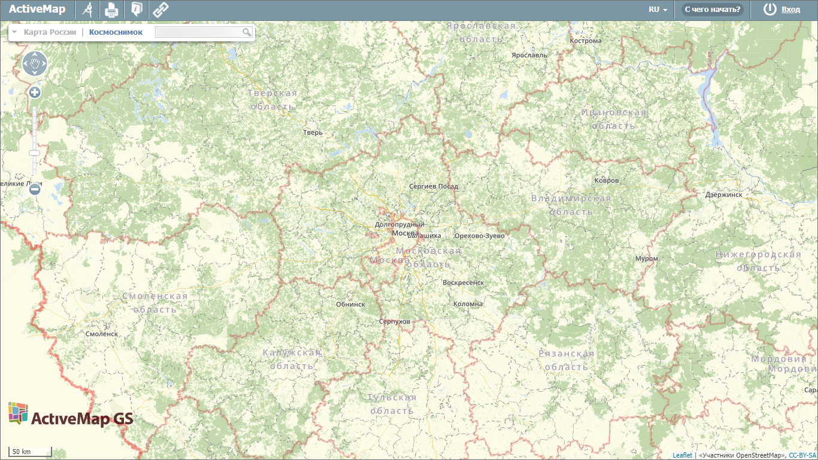
Рис. 2.1 Стартовое окно программы
Для входа необходимо ввести учетные данные: логин и пароль. После этого загрузится стартовая web-страница (Рис. 2.2).
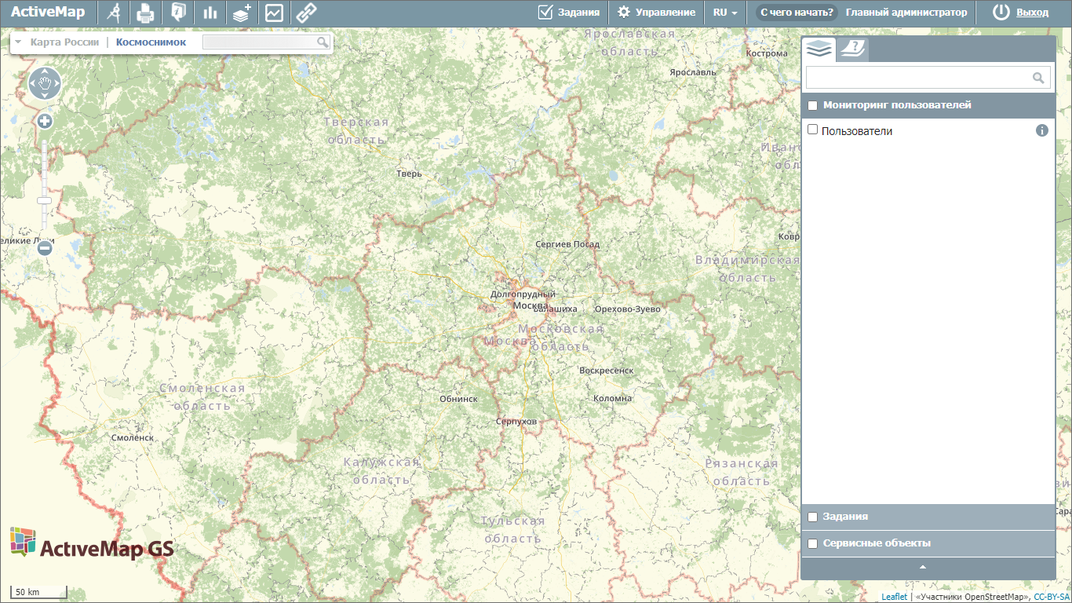
Рис. 2.2 Стартовая web-страница программы
Главное окно Программы содержит (Рис. 2.3):
- Область отображения карты.
- Панель инструментов.
- Элементы управления базовыми слоями с поисковой строкой.
- Панель управления тематическими слоями.
- Панель пользователя.
- Масштабную шкалу.
- Масштабную линейку.
- Панель навигации по карте.
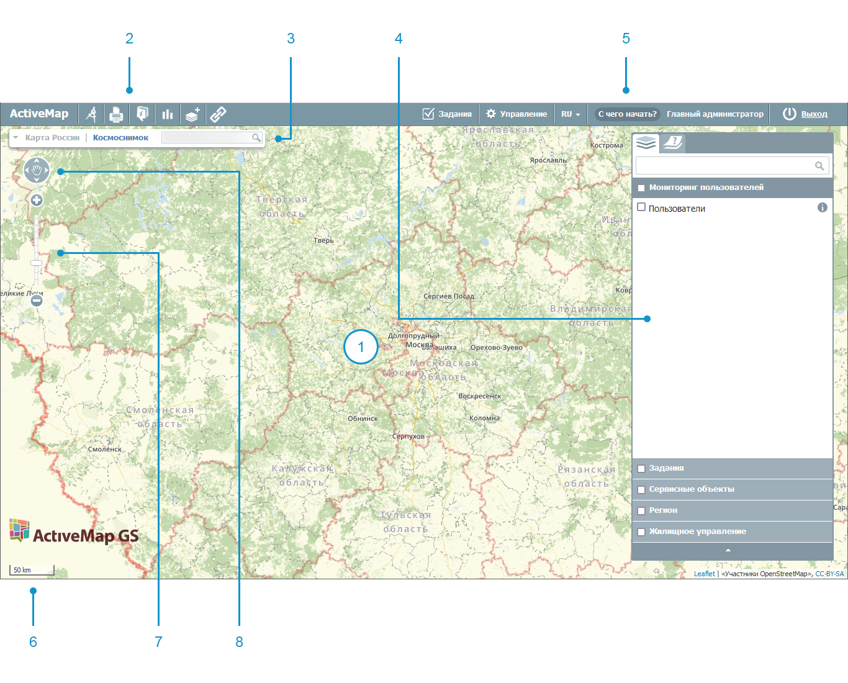
Рис. 2.3 Элементы главного окна
Работа с инструментами администрирования доступна в модулях «Задания» и «Управление», к которым можно перейти через панель пользователя в верхней части главного окна программы (Рис. 2.4).
Рис. 2.4 Переход в модули «Задания» и «Управление»

2.2 Модуль заданий
Модуль заданий позволяет работать с контрактами, создавать оперативные и плановые задания в системе.
Оперативные задания – задания, которые создаются для решения текущих вопросов. Плановые задания – задания, которые создаются в указанную в расписании дату и время по заданному шаблону.
Задания можно создавать как в рамках контрактов (договоров на оказание услуг), заключенных с организацией, так и независимо от них.
Возможности просмотра, создания и редактирования контрактов и заданий зависят от роли пользователя в системе. Роли пользователей определяет Администратор организации или Администратор кластера.
Для перехода в модуль заданий необходимо на панели пользователя на главной странице геопортала нажать на «Задания» (Рис. 2.5):
Рис. 2.5 Переход к модулю заданий

2.2.1 Контракты

2.2.1.1 Контракты в «ActiveMap»
Контракт – договор на оказание услуг, заключенный с организацией, в рамках которого выполняется работа по заданию. Контракты могут создавать, редактировать и удалять пользователи с ролями администратор или администратор кластера. Контракты действуют в рамках кластера. Кластер выбирается автоматически, при создании используется кластер организации-заказчика. В другом кластере данный контракт будет недоступен для пользователей. Права на просмотр контракта есть у главного инспектора, инспектора кластера, администратора и инспектора назначенной организации. Пользователи, которые видят задание, созданное по контракту, также будут получать минимальную информацию (id, заголовок).
Контракт может включать в себя перечень объектов обслуживания и видов работ. После наступления даты начала действия контракта невозможно изменить эту дату, организацию-заказчика и организацию-исполнителя, а после завершения действия контракта еще и дату окончания.
В рамках контракта можно создавать оперативные задания, а также задания по расписанию. Оперативное задание и задание по расписанию может быть создано только в рамках одного контракта, нельзя добавить два контракта. Но в одном контракте может быть прикреплено несколько заданий и расписаний. При необходимости можно удалить из задания ранее выбранный контракт, а также добавить новый. При удалении контракта из системы оперативные задания, созданные по нему, и задания, созданные по расписанию, сохраняются (название контракта отображается в задании), само расписание будет удалено.

2.2.1.2 Список контрактов
Для перехода в окно с контрактами в модуле «Задания» нужно нажать на «Контракты» на верхней панели страницы. В открывшемся окне (Рис. 2.6) будет представлен весь список внесенных в систему контрактов (для администратора системы и главного инспектора), список контрактов кластера (для администратора и инспектора кластера), список контрактов организации (для администратора и инспектора организации), список контрактов по доступным заданиям для всех остальных пользователей.
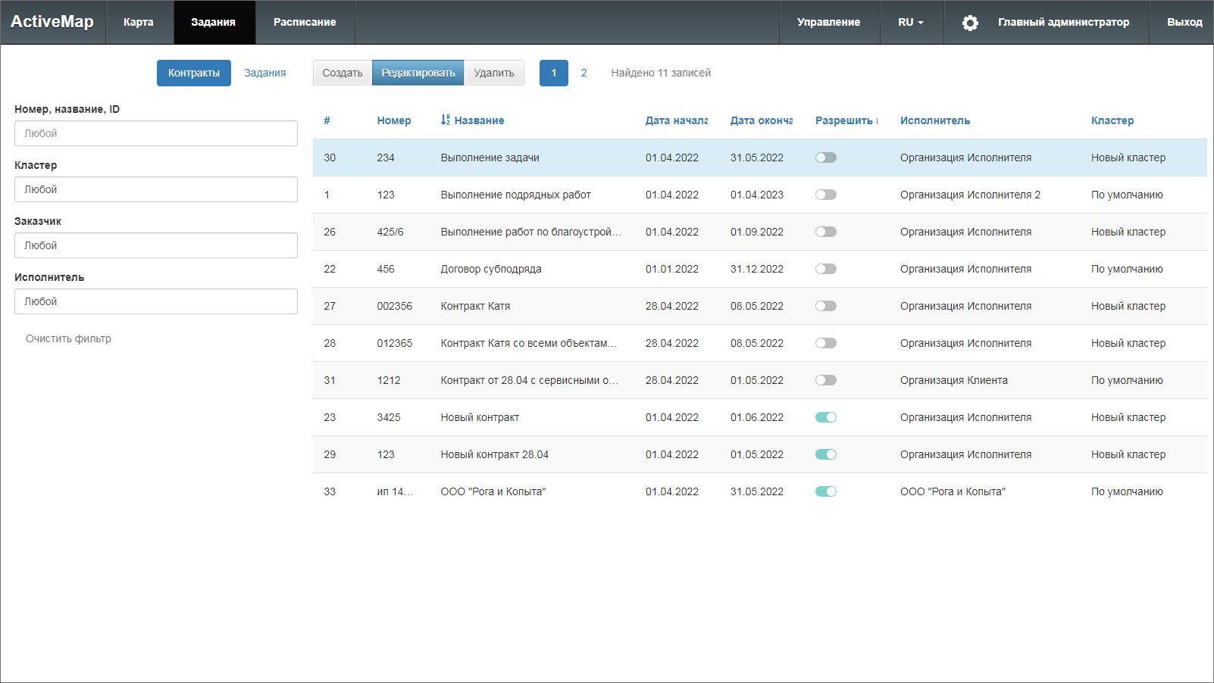
Рис. 2.6 Список контрактов
В окне контрактов есть поиск по номеру, названию и ID контракта, также можно настроить фильтры по атрибутам:
- Кластер,
- Заказчик,
- Исполнитель.
Список контрактов представлен в виде таблицы, в которой отражена вся основная информация по контракту. Для удобства есть сортировка в двух направлениях, которая работает по нажатию на наименование атрибута.

2.2.1.3 Создание контракта
Контракты могут создавать, редактировать и удалять только пользователи с ролями администратор или администратор кластера. Для добавления нового контракта следует нажать «Создать», после чего откроется окно (Рис. 2.7), где во вкладке «Основное» нужно заполнить следующие поля:
- «Название» (обязательное поле) — название контракта;
- «Номер» — номер контракта;
- «Дата начала» и «Дата окончания» — период действия контракта, в течение которого будут выполняться работы и создаваться задания (если эти поля не заполнены, нельзя создать оперативное задание или задание по расписанию);
- «Заказчик» (обязательное поле) — кластер этой организации будет присвоен контракту;
- «Исполнитель» (обязательное поле) — организация, которая является исполнителем контракта и на которую будут автоматически назначаться задания при выборе данного контракта;
- Тумблер «Разрешить исполнителю создавать задания по контракту» (отключен по умолчанию) — если он отключен, то пользователи при создании задания не смогут выбрать данный контракт;
- «Описание» — комментарий к контракту.
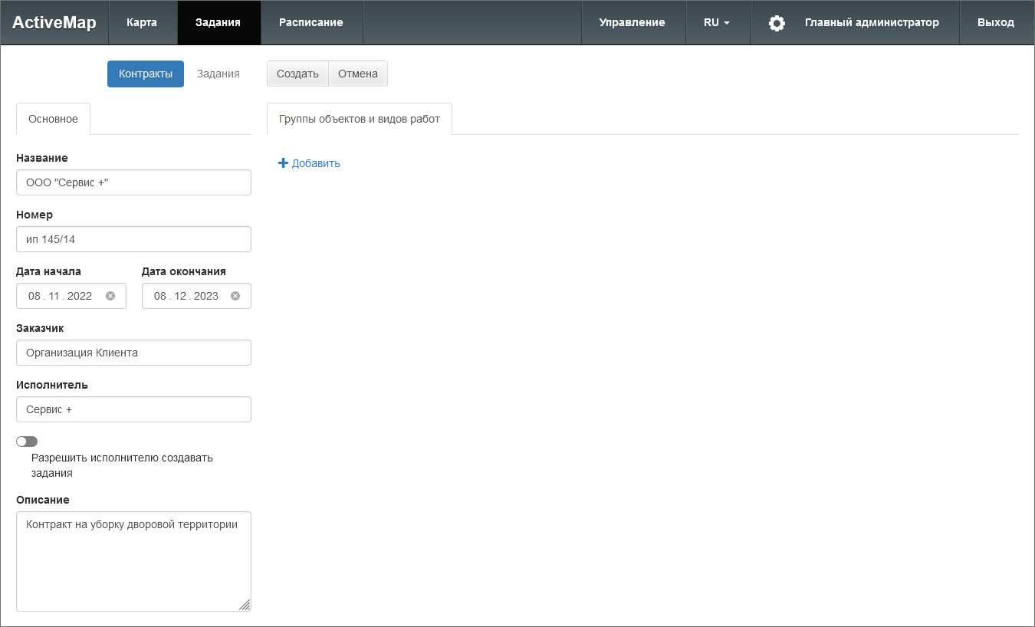
Рис. 2.7 Создание контракта
При необходимости в контракт можно добавить виды работ и указать перечень объектов обслуживания, по которым должны выполняться работы. Для этого во вкладке «Группы объектов и видов работ» нужно нажать «Добавить». Добавится блок выбора объектов обслуживания и видов работ. Чтобы добавить значения, нужно нажать «Изменить». При изменении объекта обслуживания откроется окно, в котором нужно выбрать слой и объекты. Для удобства в окне есть поисковая строка, а также возможность выделить все или отдельные объекты (Рис. 2.8).
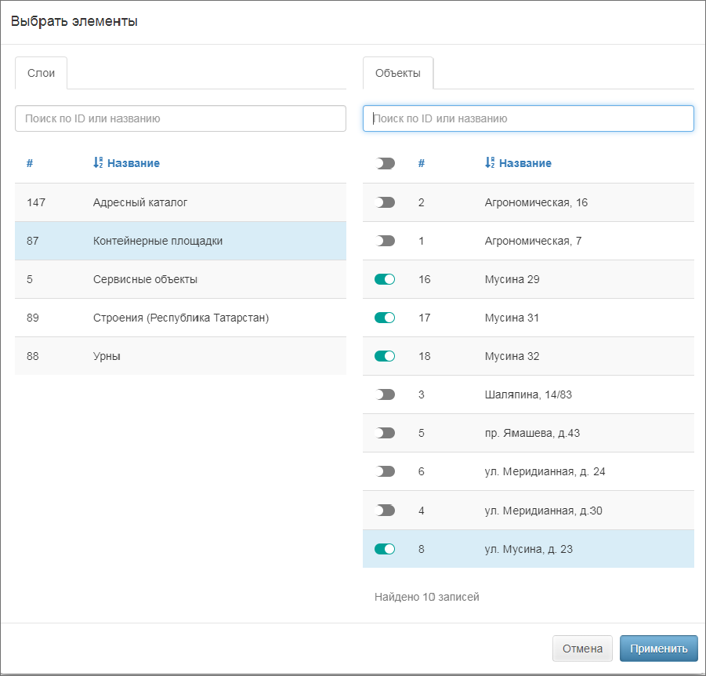
Рис. 2.8 Привязка контракта к объектам обслуживания
При изменении вида работ откроется окно, в котором нужно выбрать необходимые виды работ. Для удобства есть поисковая строка, возможность выделить все или отдельные виды работ, а также фильтр на отображение всех видов работ или только выбранных (Рис. 2.9).
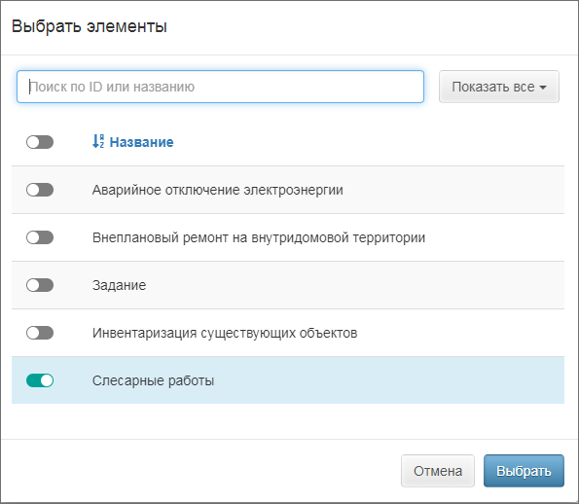
Рис. 2.9 Привязка контракта к видам работ
После сохранения данных по контракту задания могут быть созданы только по выбранным видам работ и объектам обслуживания в течение указанного срока действия контракта. В рамках одного контракта может быть создано несколько подобных групп объектов и видов работ. Программа также осуществляет проверку на доступность организации-исполнителю выбранных видов работ. При отсутствии прав у организации контракт не будет сохранен, так как в дальнейшем это может привести к ошибкам при создании заданий. При выборе объекта, который имеет связь с организацией/кластером, задание должно быть создано в указанной организации. Если у данной организации нет прав на выбранный вид работ, контракт не будет сохранен.
После внесения всех данных по контракту нужно нажать «Создать». Контракт станет доступен для прикрепления к заданиям в программных продуктах системы «ActiveMap»: «MapSurfer», «ActiveMap Messages», «ActiveMap Mobile».

2.2.1.4 Управление контрактами
Для редактирования контракта следует выбрать его и нажать «Редактировать». Откроется окно, аналогичное окну создания, где можно внести и сохранить правки. Чтобы удалить контракт, следует выбрать его и нажать «Удалить». При удалении контракта оперативные задания, созданные по нему, и задания, созданные по расписанию, сохраняются (название контракта отображается в задании), само расписание будет удалено.

2.2.2 Задания
Для перехода в окно со списком заданий нужно нажать на «Задания» на верхней панели страницы. В открывшемся окне можно ознакомиться со всеми заданиями, созданными на данный момент (Рис. 2.10).
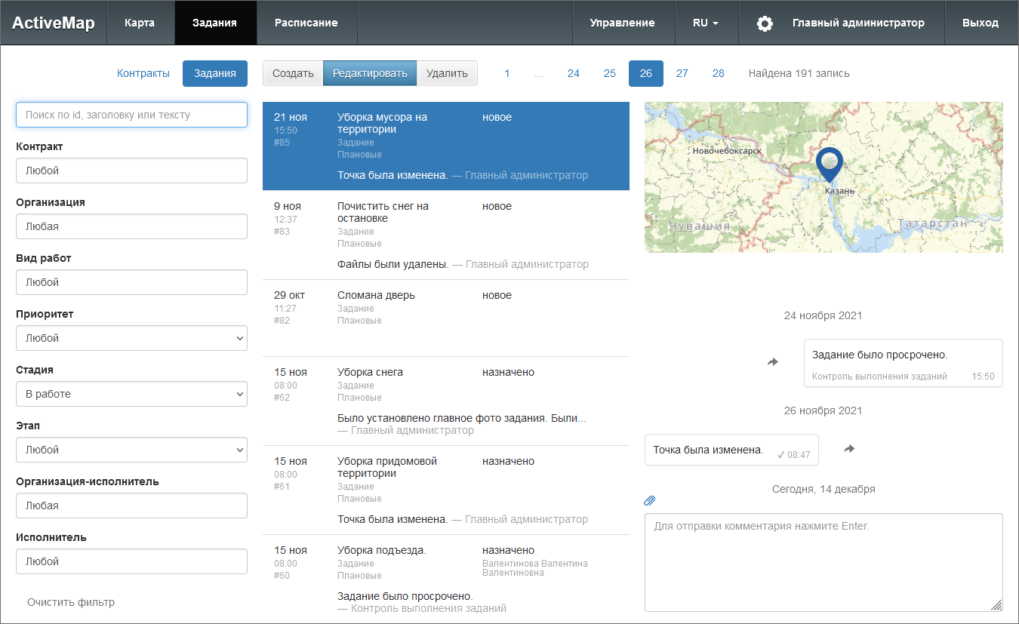
Рис. 2.10 Список заданий, доступных пользователю
Область фильтра, расположенная слева от списка заданий, предназначена для поиска в общем списке с использованием различных параметров.
Применяются следующие параметры фильтрации:
- «Поиск по Id, заголовку или тексту»,
- «Контракт» (при наличии доступа),
- «Организация»,
- «Вид работ»,
- «Приоритет»,
- «Стадия»,
- «Этап»,
- «Организация-исполнитель»,
- «Исполнитель».
Поле контекстного поиска позволяет найти задание по номеру, заголовку или описанию. Для поиска задания достаточно ввести часть номера, названия или описания. Для фильтрации заданий по стадии, виду работ, этапу, приоритету, организации, организации-исполнителю, исполнителю необходимо выбрать значения из выпадающего списка. Значения данных параметров настраиваются под индивидуальные особенности сферы деятельности организации. После ввода и выбора всех параметров фильтрации в списке отобразятся задания, удовлетворяющие заданным критериям.

2.2.2.1 Создание оперативного задания
Для создания нового оперативного задания следует нажать «Создать» и заполнить форму (Рис. 2.11).
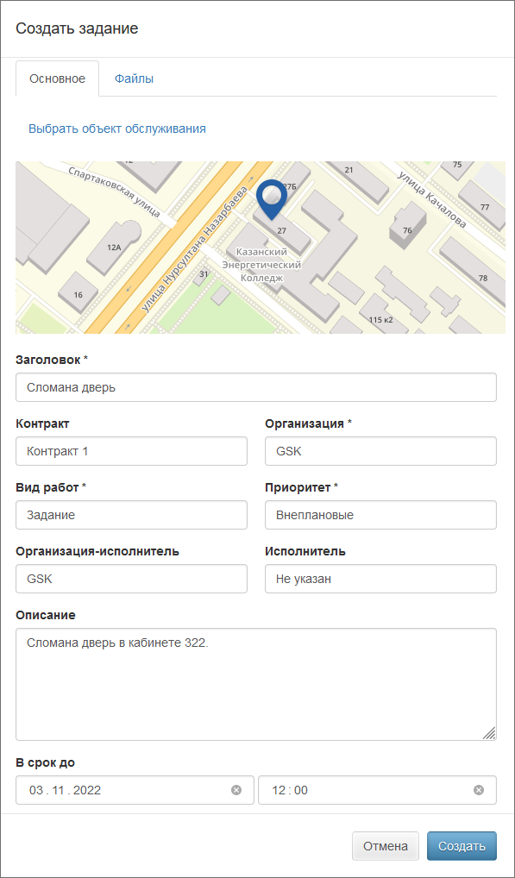
Рис. 2.11 Окно создания нового задания
Вкладка «Основное» содержит следующие поля:
- «Карта» — отметка местоположения объекта задания на карте (можно выбрать из объектов обслуживания, найти адрес в поисковой строке или отметить точку на карте);
- «Заголовок» — краткое обозначение проблемы/цели задания;
- «Контракт» — договор, в рамках которого выполняются работы по заданию;
- «Организация» — организация, от имени которой будет создано задание (данное поле доступно главному администратору и главному инспектору);
- «Вид работы» — вид работы по заданию;
- «Приоритет» — тип работ (есть возможность выбрать из списка: плановые, внеплановые, дополнительные и др.);
- «Организация-исполнитель» — организация, на которую будет назначено задание для исполнения (при выборе контракта будет заполнено автоматически значением, указанным в контракте);
- «Исполнитель» — пользователь, ответственный за выполнение задания;
- «Описание» — подробное описание задания;
- «Срок до» — дата и время, до которого должно быть выполнено задание;
- «Настраиваемые поля» — дополнительные поля разных форматов, которые ранее были созданы и привязаны к определенному виду работ.
Во вкладке «Файлы» можно прикрепить файлы различных форматов (Рис. 2.12). Это могут быть фотографии, видеозаписи, аудиозаписи, текстовые файлы.
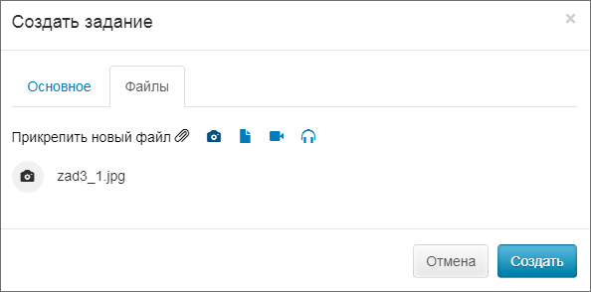
Рис. 2.12 Добавление файлов к новому заданию

2.2.2.2 Редактирование задания
Возможность редактирования полей задания зависит от роли пользователя. Для изменения задания требуется выделить необходимое задание и нажать на «Редактировать» в верхней части окна или дважды щелкнуть по заданию. После этого задание открывается в режиме редактирования, в котором пользователь может заполнить/изменить доступные ему поля (Рис. 2.13).
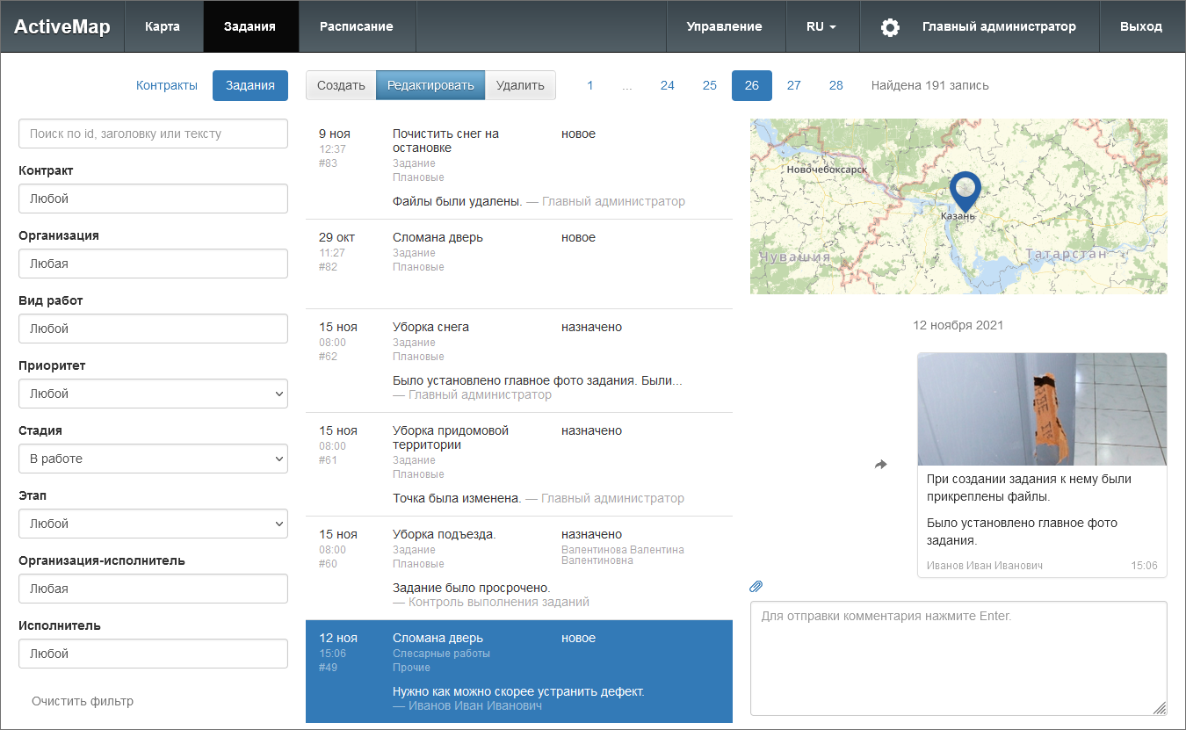
Рис. 2.13 Окно редактирования задания
После внесения всех правок нужно нажать одну из кнопок, находящихся в верхней части окна редактирования:
- «Ок» — сохранение изменений и переход к списку заданий;
- «Применить» — сохранение изменений без закрытия окна редактирования;
- «Отменить» — отмена всех изменений, внесенных до сохранения;
- «Закрыть» — закрытие окна редактирования (правки не будут сохранены, если их не сохранить до закрытия).
Если задание недоступно для редактирования, будет активна только кнопка «Закрыть».

2.2.2.3 Удаление задания
Для удаления существующего задания требуется выделить его и нажать на «Удалить» в верхней части окна. Во всплывающем информационном окне следует подтвердить действие (Рис. 2.14).
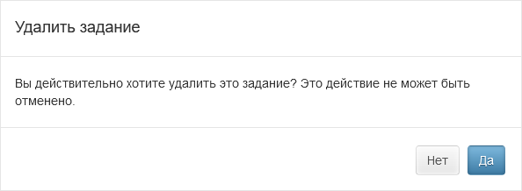
Рис. 2.14 Удаление задания
Если пользователь не имеет доступа к удалению заданий, выйдет сообщение: «Нет прав доступа».

2.2.3 Расписания
Расписания позволяют автоматически генерировать задания на основе шаблонов (типовых зданий) в определенный момент времени с необходимой периодичностью. Для перехода в раздел с расписаниями и шаблонами заданий требуется нажать на «Расписание» на верхней панели страницы. Откроется окно расписаний с календарем (Рис. 2.15).
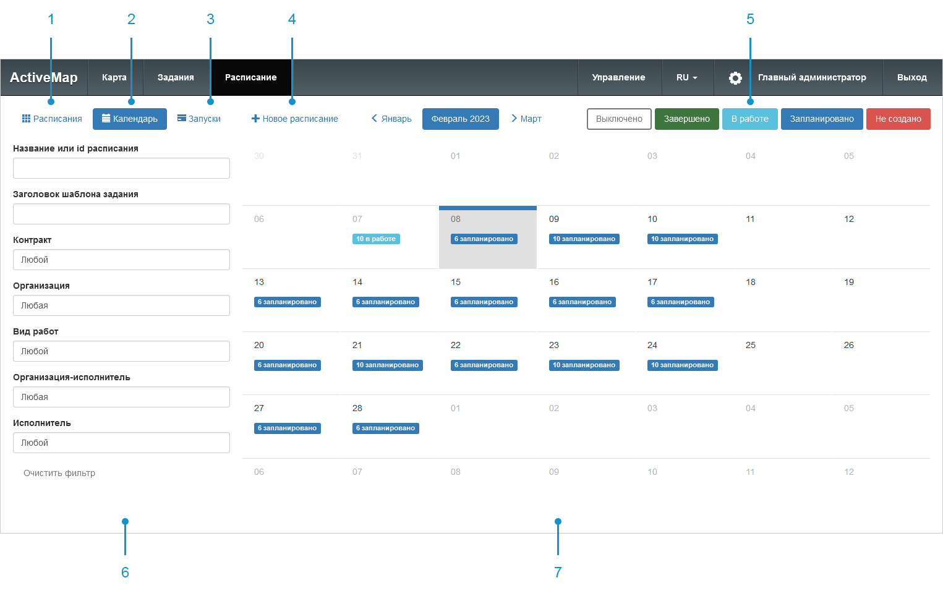
Рис. 2.15 Окно расписаний с календарем
Окно содержит следующие элементы:
- Кнопка «Расписания» — переход к карточкам всех созданных расписаний.
- Кнопка «Календарь» — переход к календарю с запусками расписаний (календарь открыт по умолчанию при переходе к разделу расписаний).
- Кнопка «Запуски» — переход к карточкам расписаний с запусками на выбранную дату.
- Кнопка «Новое расписание» — переход в окно создания расписания.
- Легенда статуса создания заданий по шаблонам с возможностью включения/выключения.
- Панель фильтра.
- Календарь с заданиями с отметкой текущего статуса.
При нажатии на кнопку «Расписания» осуществляется переход к карточкам всех созданных расписаний. В карточке расписания отображается его название, организация, кластер, контракт, время запусков (создания заданий), кнопка редактирования расписания и перехода к списку шаблонов, прикрепленных к расписанию (Рис. 2.16).
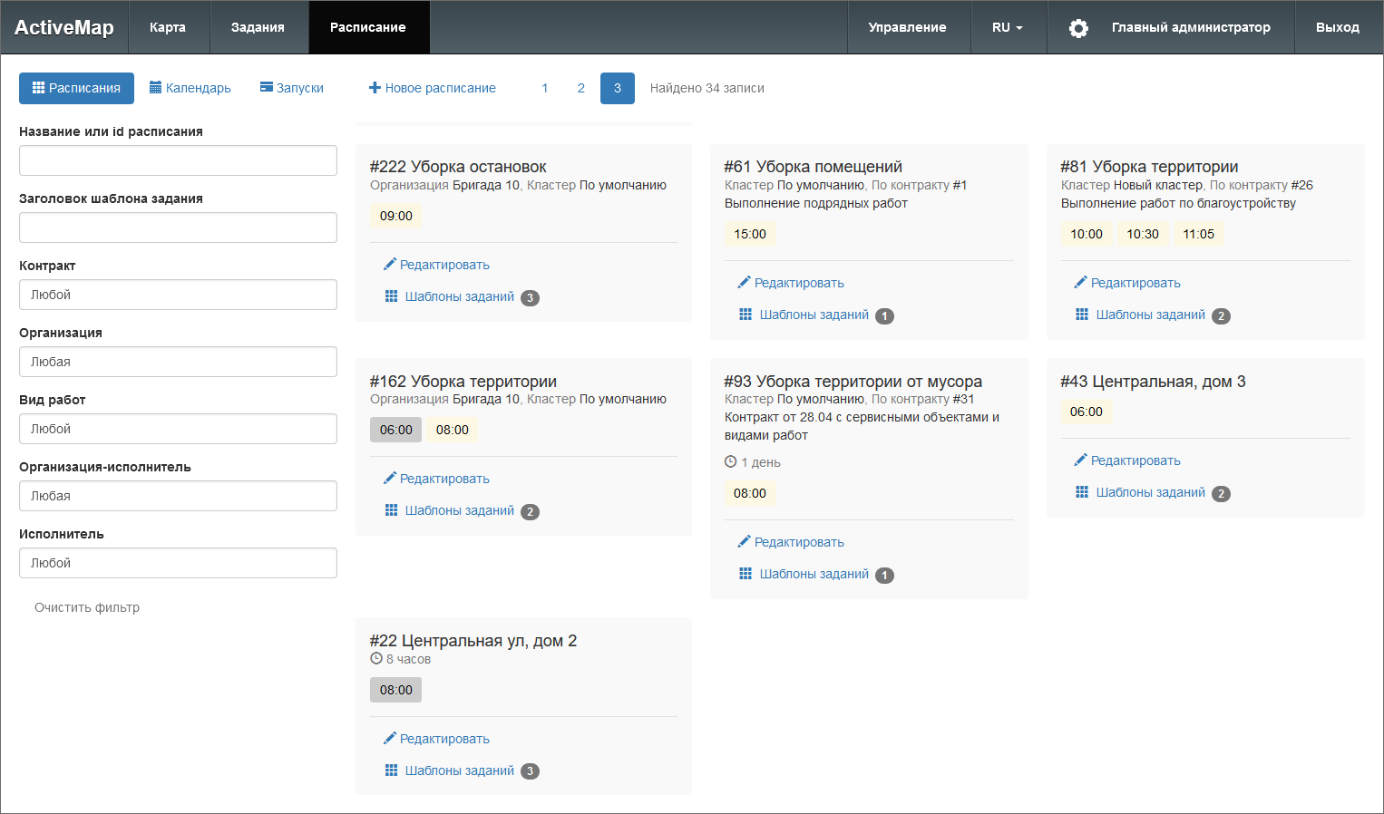
Рис. 2.16 Карточки расписаний
При нажатии на кнопку «Календарь» осуществляется переход к календарю с запусками расписаний. Календарь с текущим месяцем открыт по умолчанию при переходе к разделу расписаний (Рис. 2.15). В ячейках календаря отображается количество заданий, создаваемых по расписанию за день. Задания группируются и маркируются цветом по статусам. Цвета статусов отображены в легенде в правой верхней части окна (включено, завершено, в работе, запланировано, не создано). Нажатие на название статуса позволяет включать/выключать отображение соответствующих заданий в календаре. Двойной щелчок по дате в календаре открывает окно запусков на этот день.
В это же окно можно перейти, нажав на кнопку «Запуски». В правой части окна находится уменьшенный вариант календаря с отметками статусов заданий (Рис. 2.17).
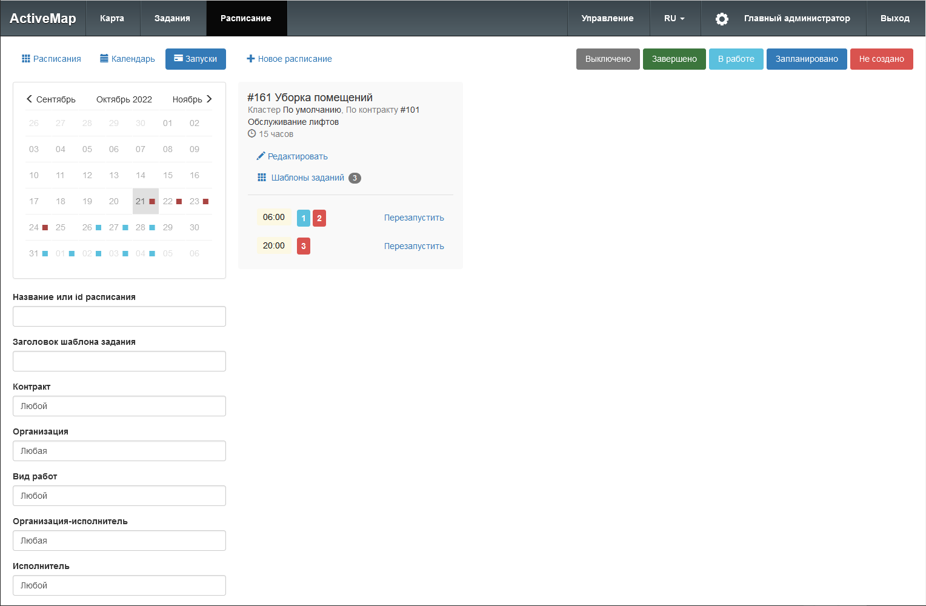
Рис. 2.17 Запуски на выбранную дату
Справа от календаря находятся карточки расписаний с запусками на этот день. В карточке расписания отображается его название, организация, кластер, контракт, кнопка редактирования расписания и перехода к списку шаблонов, прикрепленных к расписанию, время запусков и количество создаваемых заданий с маркировокой статуса. При нажатии на время запуска в карточке произойдет переход к шаблонам заданий, создаваемых в это время (Рис. 2.18). Эти шаблоны можно отредактировать или удалить.
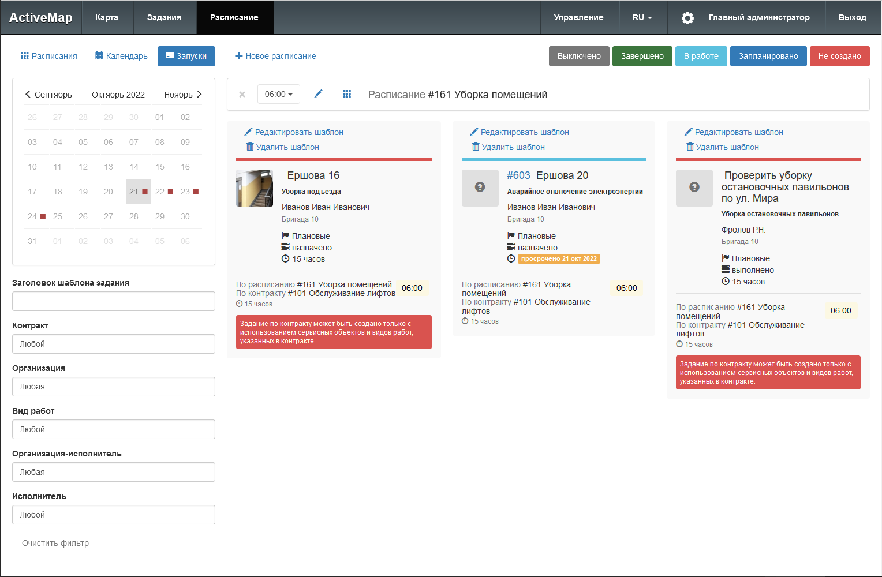
Рис. 2.18 Шаблоны заданий
Создание, редактирование расписаний и шаблонов заданий к ним доступны для ролей:
- Администратор,
- Администратор кластера,
- Администратор организации.

2.2.3.1 Создание расписания
Для создания нового расписания необходимо нажать « + Новое расписание» на верхней панели окна. В открывшейся форме следует ввести название расписания, срок выполнения задания, контракт, указать время запуска и нажать на галочку справа от прописанного времени, установить тумблер «Включено», отвечающий за активацию расписания, в нужное положение и отметить флажками даты в календаре, в которые будут создаваться задания. Для сохранения нажать «Создать» (Рис. 2.19).
При выборе контракта в шаблоне задания поле «Организация-исполнитель» будет автоматически заполнено значением, указанным в контракте. Если расписание было создано по контракту, в котором указаны объекты обслуживания, то нельзя создавать задание или шаблон по этому контракту без объектов обслуживания.
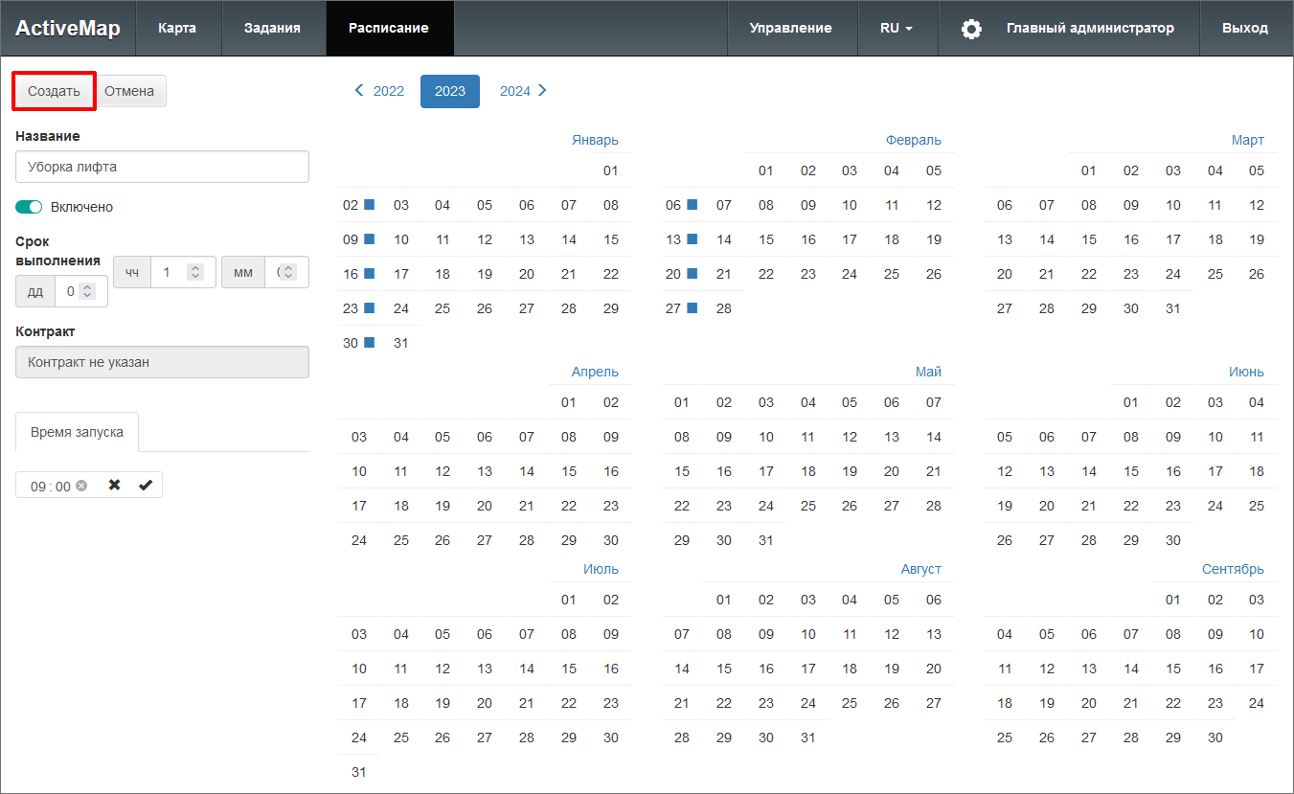
Рис. 2.19 Окно «Создание расписания»

2.2.3.2 Редактирование расписания
Для внесения изменений необходимо выбрать карточку расписания, которое требуется изменить (в общем списке раписаний, в календаре или в списке запусков), и нажать «Редактировать» (Рис. 2.20).
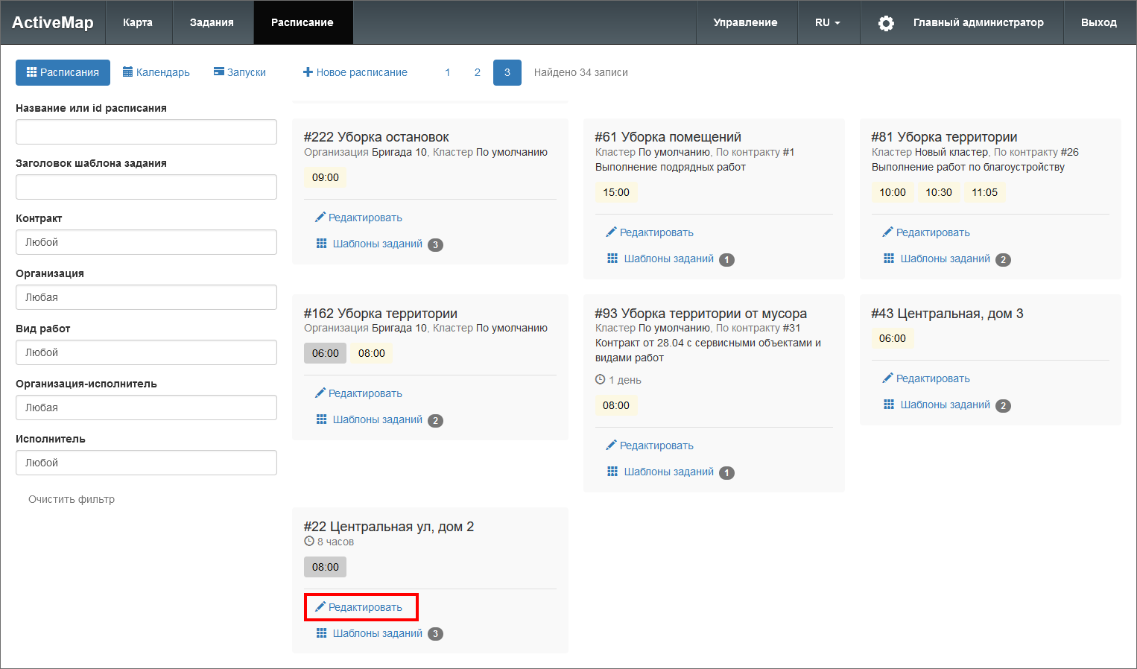
Рис. 2.20 Кнопка редактирования в карточке расписания
Откроется окно редактирования расписания, где можно изменить его название, срок выполнения, добавить новое время запуска, отключить или удалить текущее время запуска (Рис. 2.21).
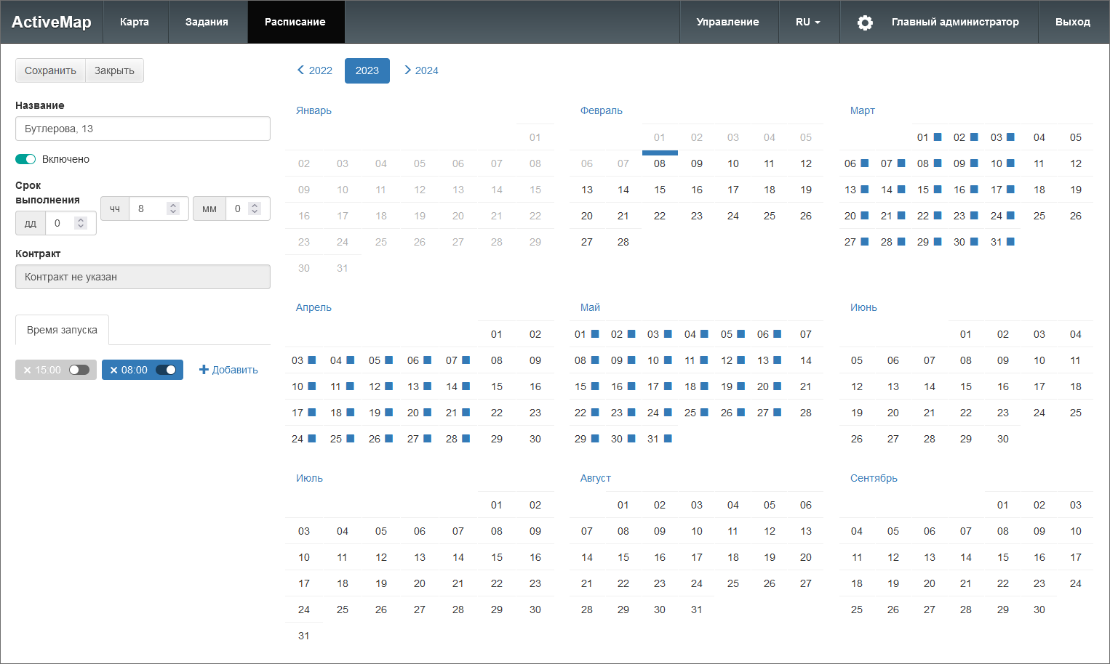
Рис. 2.21 Окно редактирования расписания
Удаление расписания из системы не предусмотрено. Для того чтобы задания в дальнейшем не создавались по расписанию, необходимо отключить тумблер «Включено» либо время всех запусков и убрать флажки в календаре через форму редактирования.

2.2.3.3 Создание шаблона задания
Шаблоны заданий — это образцы заданий, которые будут создаваться по расписанию.
При нажатии на «Шаблоны заданий» в карточке расписания откроется окно со списком шаблонов, прикрепленных к данному расписанию, если они есть (Рис. 2.22).
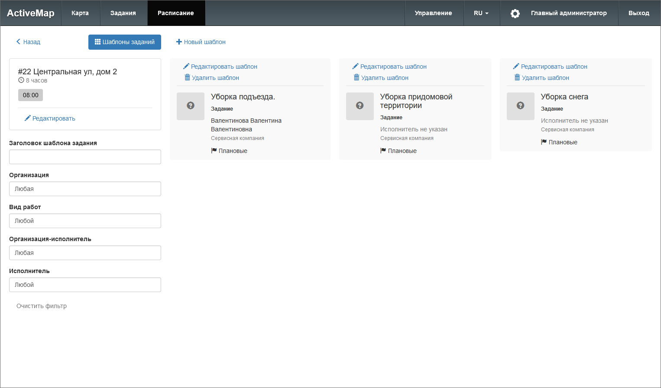
Рис. 2.22 Шаблоны заданий
Для создания шаблона задания необходимо нажать кнопку «Новый шаблон», заполнить форму и нажать «Создать» (Рис. 2.23).
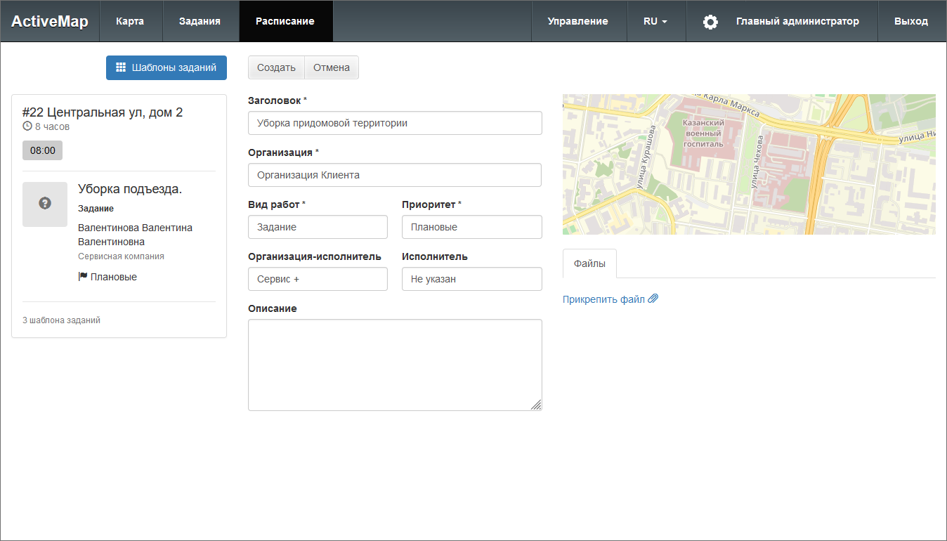
Рис. 2.23 Окно создания шаблона

2.2.3.4 Редактирование шаблона задания
Для изменения данных шаблона (типового задания) необходимо нажать «Редактировать шаблон» на карточке шаблона задания (Рис. 2.24).
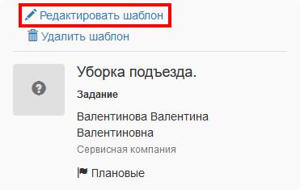
Рис. 2.24 Редактирование шаблона
Откроется форма карточки шаблона задания, в которую пользователь может внести изменения и сохранить их.

2.2.3.5 Удаление шаблона задания
Для удаления шаблона задания необходимо нажать «Удалить шаблон» на карточке шаблона задания (Рис. 2.25).
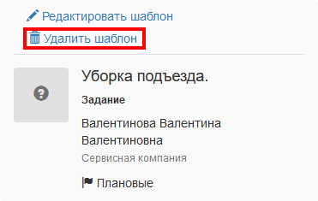
Рис. 2.25 Удаление шаблона

2.2.3.6 Перезапуск расписания
Если задание не было создано по расписанию по каким-то причинам (например, из-за несоответствия вида работ, организации или исполнителя), можно перезапустить создание шаблона. Для этого следует нажать кнопку «Запуски», выбрать дату и перейти в карточку расписания, внести изменения в шаблон и нажать «Перезапустить» (Рис. 2.26). Возможность перезапуска расписания определяется ролью пользователя.
При этом менять таким образом объект обслуживания нельзя (изменения на сервере не будут сохранены). Для изменения объекта обслуживания нужно создать новый шаблон.
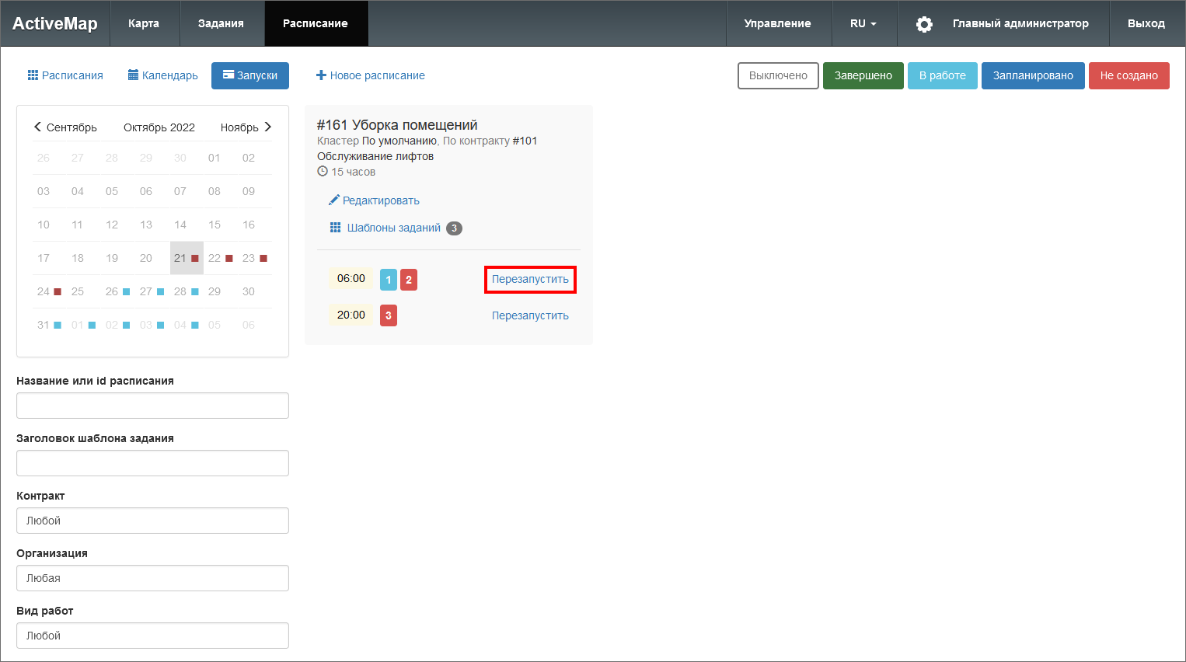
Рис. 2.26 Перезапуск из карточки расписания

2.3 Модуль управления
Модуль управления предназначен для настройки и управления данными и элементами системы: слоями, заданиями, отчетами, пользователями, организациями и т.д. Работать с ним могут только авторизованные пользователи, обладающие определенными правами доступа.
Среди основных инструментов управления можно выделить следующие:
- экспорт, загрузка и индексация данных;
- добавление, удаление и редактирование элементов системы (заданий, отчетов, пользователей, организаций);
- настройка прав доступа к информации пользователей.
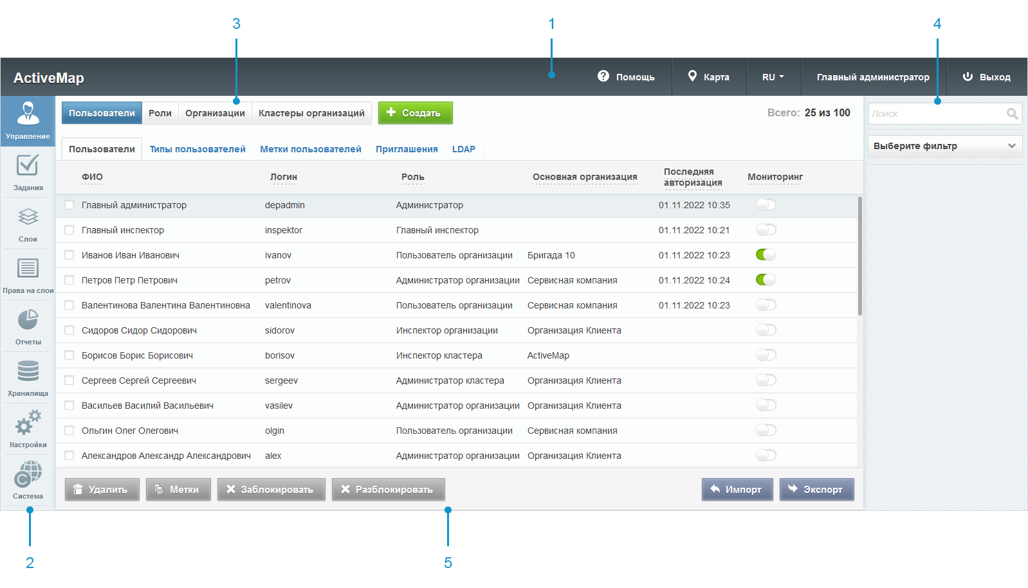
Рис. 2.27 Модуль управления
Модуль управления разделен на следующие области (Рис. 2.27):
- Панель пользователя (на панели расположены кнопки для перехода к профилю, справке, карте и выхода из системы).
- Навигационная панель функциональных блоков (в этом блоке расположены основные инструменты для управления системой).
- Строка вкладок (в каждой вкладке сосредоточена информация и набор кнопок, позволяющий управлять ей).
- Поисковая строка (поисковая строка и фильтрация необходимы для поиска элементов системы).
- Область администрирования (в области отображаются выбранные элементы и их составляющие).

2.3.1 Область администрирования

2.3.1.1 Сортировка таблиц
Вся информация об основных элементах системы (пользователях, организациях, слоях, отчетах и т.д.) представлена на соответствующих вкладках в табличном виде. Используя эти таблицы, администратор может провести сортировку имеющихся данных.
Чтобы упорядочить информацию о конкретном элементе системы, нужно перейти во вкладку с этим элементом и нажать левой кнопкой мыши по заголовку той графы, по данным которой должна пройти сортировка. При повторном нажатии на заголовок графы сортировка пройдет в обратном порядке.

2.3.1.2 Поисковая строка и фильтр
При переходе на интересующую вкладку в правой части страницы становится доступна поисковая строка , которая предназначена для поиска конкретных данных в панели администрирования.
Чтобы осуществить поиск элемента, нужно ввести часть его названия в поисковую строку, после чего в области администрирования отобразятся элементы, соответствующие введенному запросу. Поиск осуществляется по всем элементам системы.
Кроме того, администратор может воспользоваться фильтром, который расположен под поисковой строкой. Он необходим для отбора данных по уже заданным критериям поиска.
Чтобы система выдала наиболее точные результаты поиска, администратор может воспользоваться поисковой строкой и фильтром одновременно (там, где доступны сразу два инструмента).

2.3.1.3 Добавление новой записи
Чтобы добавить новый элемент, администратору необходимо перейти в интересующий его раздел и нажать . Откроется новое окно, где необходимо заполнить обязательные поля для ввода и нажать . Для отмены добавления нового элемента необходимо нажать кнопку .

2.3.1.4 Редактирование записи
Чтобы изменить данные о некотором элементе, администратору необходимо перейти в интересующий его раздел, навести курсор на строку с названием элемента и нажать на знак редактирования , расположенный в правой части выделенной строки. Знак редактирования отобразится только после наведения курсора на строку с названием элемента.
После нажатия в области администрирования открывается форма, в которой необходимо ввести новую информацию о выбранном элементе и нажать . Чтобы отменить редактирование элемента, необходимо нажать кнопку .
Кроме того, форма для редактирования может быть открыта путем двойного нажатия левой кнопкой мыши по строке с названием элемента.

2.3.1.5 Удаление записи
Чтобы удалить конкретный элемент, необходимо перейти в интересующий раздел, навести курсор на строку с названием этого элемента и нажать на знак удаления , расположенный в правой части выделенной строки. Знак удаления отобразится только после наведения курсора на строку с названием элемента.
При нажатии на него в области администрирования открывается диалоговое окно, подтверждающее удаление элемента. Чтобы удалить элемент из системы, нужно нажать . Чтобы отменить удаление, необходимо нажать кнопку .
Для того чтобы удалить несколько элементов, необходимо навести курсор мыши на строки с этими элементами и поставить галочку напротив их названий. После этого в нижней части области администрирования становится доступна кнопка 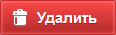. При нажатии на нее открывается диалоговое окно, подтверждающее удаление выбранных элементов.
Примечание:
При попытке удаления своего пользователя или организации в области администрирования появляется диалоговое окно, информирующее пользователя о том, что удаление невозможно.

2.3.1.6 Экспорт данных
Кнопка необходима для выгрузки данных в виде отдельного Excel-файла. Если администратор воспользуется поисковой строкой и после этого нажмет , скачанный Excel-файл будет содержать информацию только о найденных элементах.

2.3.2 Панель пользователя
Панель пользователя состоит из следующих элементов (Рис. 2.28):
- «Помощь» – осуществляет переадресацию пользователя с главной страницы системы на страницу с руководством.
- «Карта» – позволяет перейти на главную страницу системы.
- «Язык интерфейса» – отвечает за переключение интерфейса на один из доступных языков.
- «ФИО пользователя» – открывает страницу редактирования персональных данных.
- «Выход» – позволяет выйти из пользовательского аккаунта.
Рис. 2.28 Панель пользователя

2.3.3 Навигационная панель функциональных блоков
Навигационная панель имеет следующие функциональные блоки:
- «Управление» – управление организациями, пользователями и их параметрами (Блок «Управление»);
- «Задания» – менеджмент параметров работ (Блок «Задания»);
- «Слои» – управление слоями, группами слоев и их параметрами (Блок «Слои»);
- «Права на слои» – управление правами на слои и группы слоев (Блок «Права на слои»);
- «Отчеты» – просмотр списка отчетов и управление правами на отчеты (Блок «Отчеты»);
- «Хранилища» – просмотр и создание хранилищ (Блок «Хранилища»);
- «Настройки» – просмотр и создание настроек системы (Блок «Настройки»).
- «Система» – редактирование глобальных и языковых настроек системы, активация лицензий (Блок «Система»).

2.3.3.1 Блок «Управление»
В блоке «Управление» администратор может ознакомиться с подробной информацией о пользователях системы, ролях, организациях, кластерах и их правах на группы.
При переходе во вкладки блока администратору становятся доступны следующие элементы управления: сортировка таблиц, поисковая строка, фильтры, добавление новой записи, редактирование записи, удаление записи, экспорт данных.

2.3.3.1.1 Вкладка «Пользователи»
Вкладка «Пользователи» содержит сведения о зарегистрированных пользователях системы, ролях и организациях и включает в себя вкладки второго уровня (Рис. 2.29):
- «Пользователи»,
- «Типы пользователей»,
- «Метки пользователей»,
- «Приглашения»,
- «LDAP».

2.3.3.1.1.1 Пользователи
Основная информация о пользователях системы представлена в виде таблицы с графами:
- «ФИО» – имя пользователя в полной форме;
- «Логин» – имя пользователя, под которым осуществляется вход в систему;
- «Роль» – роль пользователя в системе (администратор, главный инспектор, клиент и т.д.);
- «Основная организация» – принадлежность пользователя к организации;
- «Последняя авторизация» – время авторизации пользователя в приложениях системы;
- «Мониторинг» – управление функцией мониторинга пользователя (включение отслеживания его перемещений при использовании мобильных приложений комплекса «ActiveMap»).
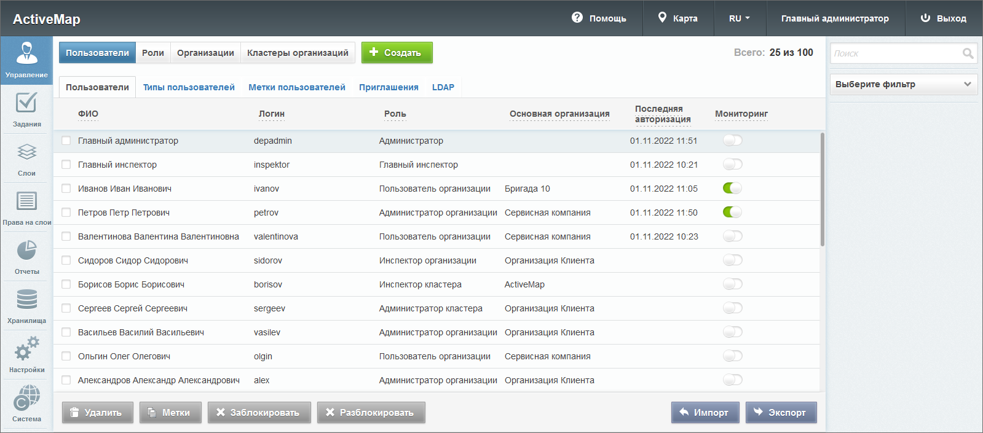
Рис. 2.29 Вкладка «Пользователи»
Если в систему внесены сведения о лицензии на количество пользователей, в данной вкладке в правом верхнем углу также будет отображаться информация о максимальном количестве доступных пользователей, согласно полученной лицензии. При этом удаленные, заблокированные и системные пользователи не учитываются.

2.3.3.1.1.1.1 Импорт пользователей
Для загрузки в систему новых пользователей нужно нажать кнопку в правом нижнем углу. Откроется окно с выбором действий (Рис. 2.30):
- «Загрузить файл» – импорт Excel-файла, содержащего информацию о пользователях в виде таблицы со структурой, заданной в шаблоне;
- «Скачать шаблон» – экспорт шаблона Excel со структурой, необходимой для корректного импорта;
- «Отмена» – выход из окна импорта.
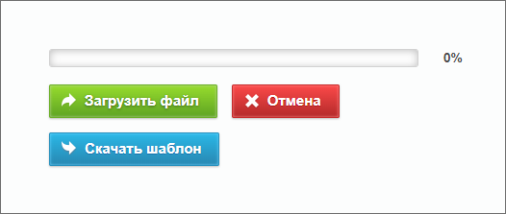
Рис. 2.30 Импорт пользователей
Если содержимое файла не подходит для импорта (не заполнены необходимые поля и т.п.), система выведет сообщение с перечислением ошибок. При попытке импортировать пользователей, уже существующих в системе, также выйдет сообщение об ошибке.
После успешного импорта в системе появятся новые пользователи, указанные в файле.
Для экспорта информации о пользователях нужно нажать кнопку в правом нижнем углу. Откроется окно выбора директории для сохранения Excel-файла users.xlsx, содержащего информацию о пользователях в виде таблицы со следующими полями: ФИО, логин, роль, тип пользователей, организация, дополнительные организации, мониторинг, метки пользователей, e-mail, телефон, адрес, паспорт.
Кроме того, во вкладке «Пользователи» можно массово добавить или удалить метки пользователям. Для этого нужно выбрать пользователей, поставив галочки в соответствующих строках, затем нажать ставшую активной кнопку 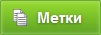 в нижней части экрана. Откроется окно (Рис. 2.31), где из выпадающих списков можно выбрать метки для добавления/удаления.
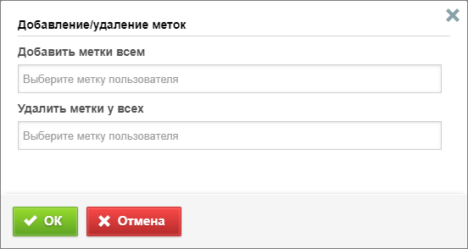
Рис. 2.31 Массовое добавление и удаление меток пользователей

2.3.3.1.1.1.2 Создание нового пользователя
Для добавления нового пользователя в систему нужно нажать кнопку . В области администрирования откроется форма (Рис. 2.32), в которой необходимо:
- заполнить личные данные пользователя (ФИО, логин, пароль, тип пользователя, e-mail, номер телефона, адрес, факс, паспорт и ИНН);
- определить роль пользователя в системе (о ролях в системе можно прочитать в разделе Вкладка «Роли»);
- включить/отключить мониторинг геопозиции;
- включить/отключить авторизацию через LDAP (системe единой авторизации);
- включить/отключить интеграцию с ГИС редактором «MapEditor»;
- выбрать организацию, к которой он будет относиться (основную и дополнительную);
- добавить аватар (файл в формате *.jpg);
- добавить метки пользователя (о метках пользователей можно прочитать в разделе «Метки пользователей»).
Обязательные для заполнения поля отмечены звездочкой. Принадлежность к основным и дополнительным организациям дает возможность пользователям всех ролей видеть задания и объекты внутри слоев, разрешенные указанной организации, для администратора организации – управлять всеми добавленными организациями (как основными, так и дополнительными). Права на слои выдаются отдельно внутри каждой организации.
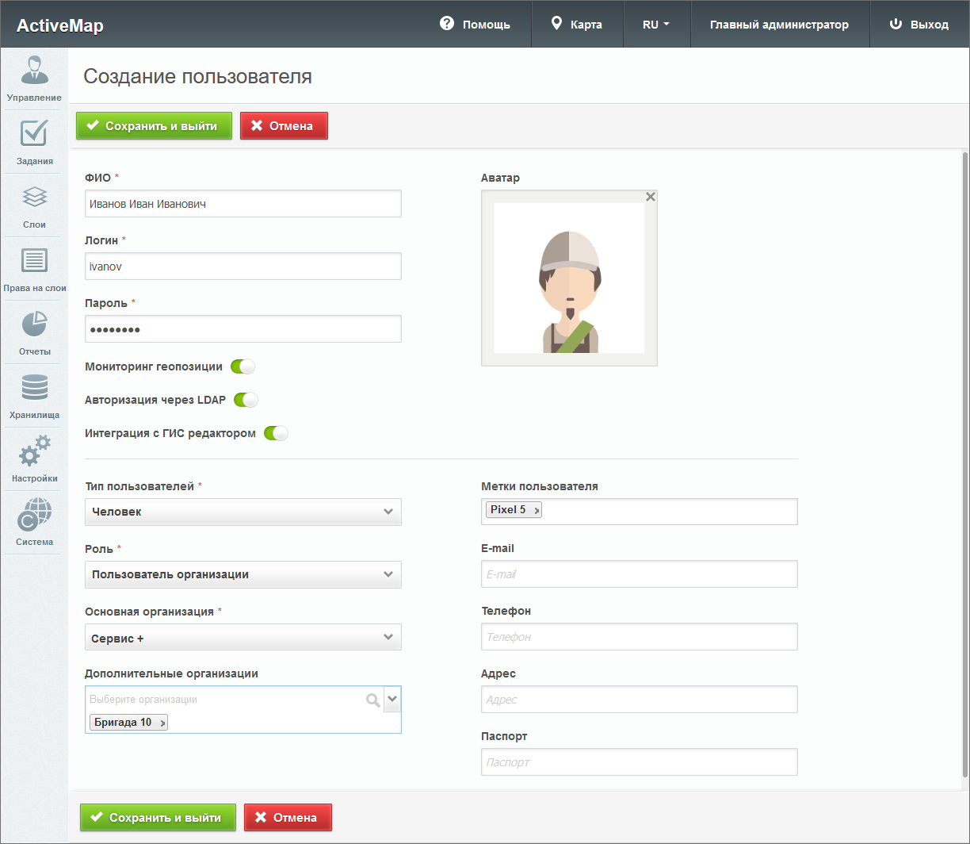
Рис. 2.32 Окно добавления пользователя

2.3.3.1.1.1.3 Редактирование информации о пользователе
Для изменения информации о пользователе нужно нажать или дважды щелкнуть по строке с ФИО выбранного пользователя. После этого в области администрирования откроется форма, аналогичная форме добавления, в которой администратор может заполнить/изменить интересующие его поля с информацией о пользователе. Отличается от формы добавления наличием кнопки , позволяющей закрыть доступ пользователя к системе.

2.3.3.1.1.1.4 Удаление пользователя
Во вкладке «Пользователи» администратор может удалить одного или нескольких пользователей одновременно.
Для удаления одного пользователя нужно нажать в правой части строки пользователя. Для удаления нескольких пользователей одновременно нужно отметить галочками строки пользователей и нажать ставшую активной кнопку внизу экрана. Более подробно об удалении элементов системы в разделе Удаление записи.

2.3.3.1.1.1.5 Поиск пользователя
При переходе во вкладку «Пользователи» администратор может воспользоваться поисковой строкой для поиска пользователей по их ФИО или логину. Чтобы найти пользователя по организации, кластеру, роли, типу, метке, логину, признаку блокировки и авторизации через LDAP можно применить фильтр, расположенный под поисковой строкой.

2.3.3.1.1.2 Типы пользователей
Вкладка содержит таблицу с информацией о типах пользователей (Рис. 2.33).
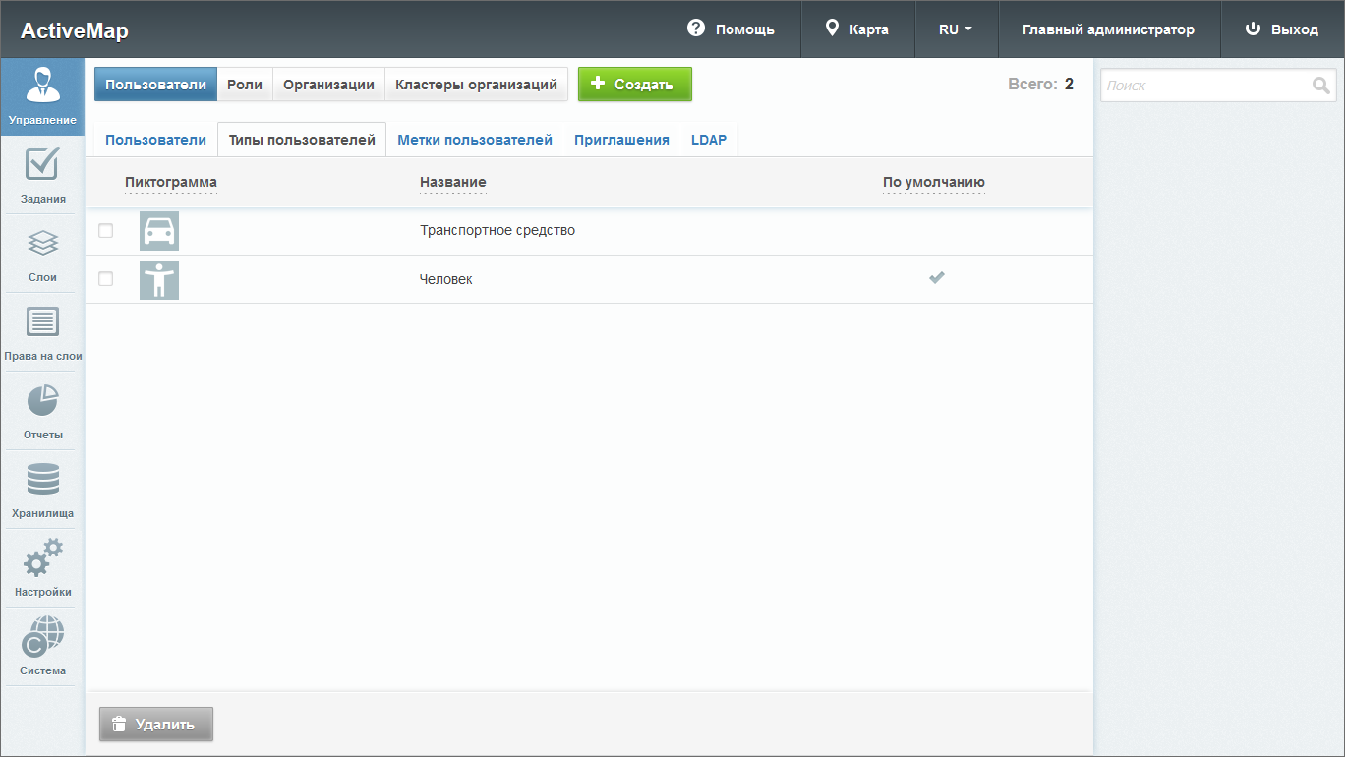
Рис. 2.33 Вкладка «Типы пользователей»
В системе автоматически доступны два типа пользователей: «Транспортное средство» и «Человек». «Человек» всегда является типом по умолчанию, его нельзя удалить, а также нельзя сделать типом по умолчанию какой-либо другой тип пользователя.
Также можно создать другие типы. Для этого нужно нажать кнопку в верхней части экрана, после чего откроется окно (Рис. 2.34), где следует задать название типа, добавить пиктограмму и указать, отображать ли на карте аватар и инициалы пользователя.
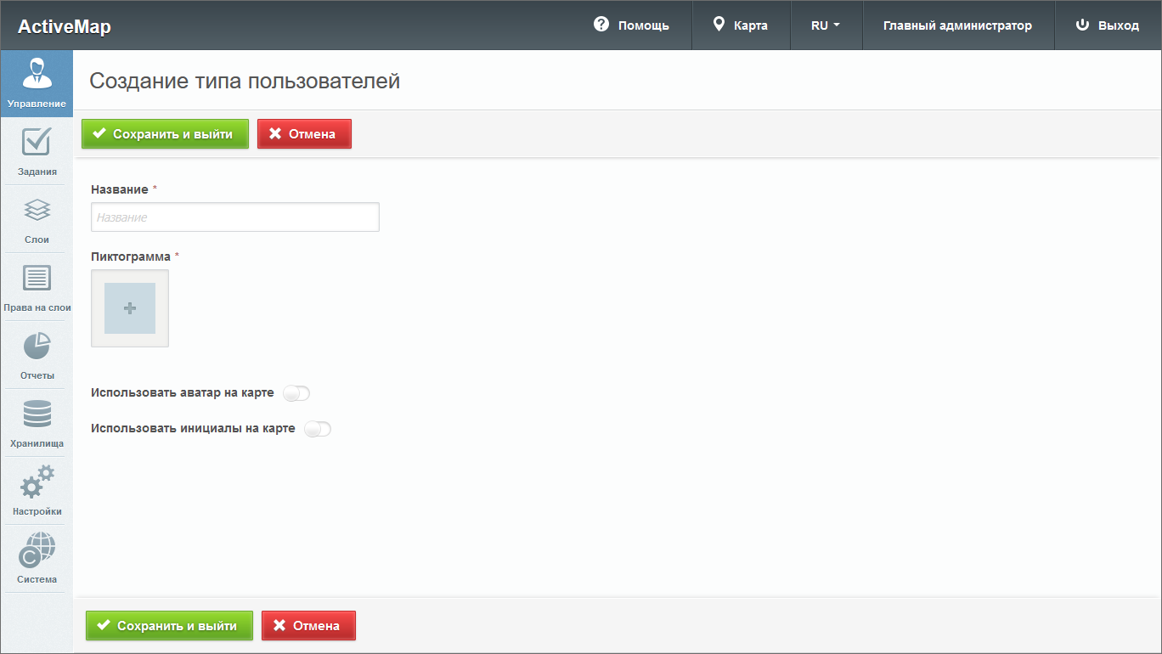
Рис. 2.34 Создание типа пользователей
Название и пиктограмма являются обязательными для заполнения. Если оба тумблера «Использовать аватар на карте» и «Использовать инициалы на карте» отключены, то на карте будет отображаться пиктограмма. Если включены оба тумблера, то приоритет имеет аватар (при его наличии), затем инициалы, затем пиктограмма.
Для редактирования типа пользователей нужно навести курсор на строку типа и нажать , после чего откроется окно, аналогичное окну создания, в котором можно внести или изменить информацию.
Для удаления одного типа пользователей нужно нажать в правой части строки. Для удаления нескольких типов пользователей одновременно нужно отметить галочками соответствующие строки и нажать ставшую активной кнопку внизу экрана. Более подробно об удалении элементов системы в разделе Удаление записи.

2.3.3.1.1.3 «Метки пользователей»
Вкладка содержит список меток пользователей, в котором указаны цвета и названия меток (Рис. 2.35). Метки используются для отображения информации о пользователе, задаваемой в дополнение к информации, предусмотренной системой. Например, модель телефона пользователя.
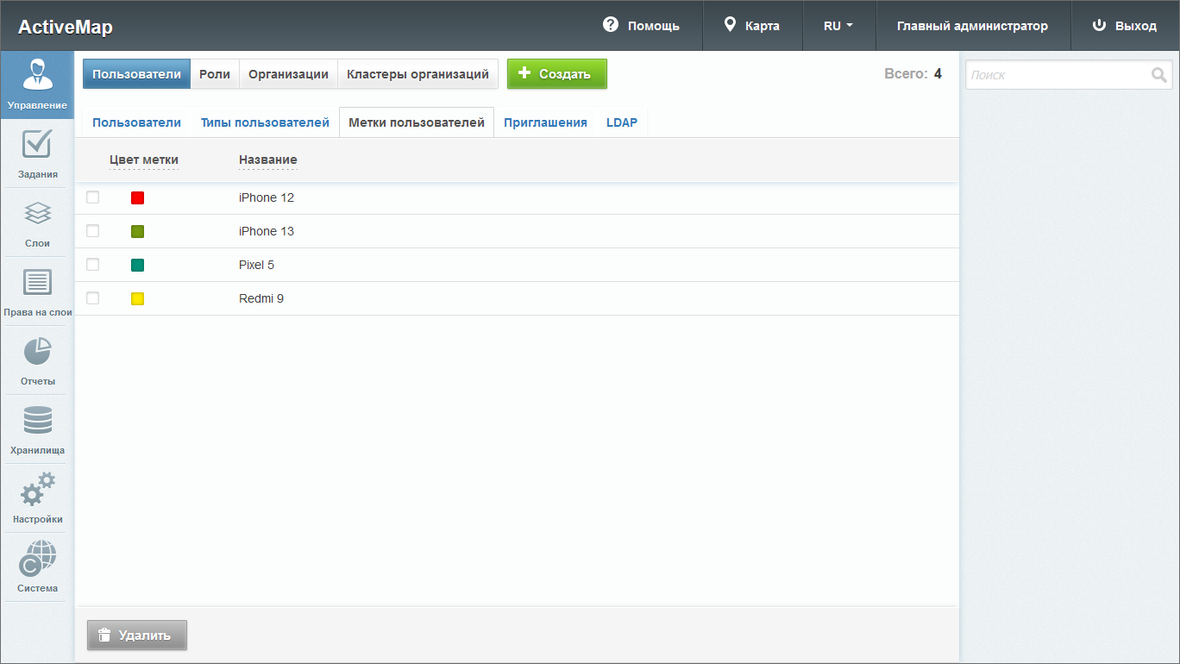
Рис. 2.35 Вкладка «Метки пользователей»
Для добавления новой метки нужно нажать и заполнить поля «Название» и «Цвет метки» – оба поля являются обязательными (Рис. 2.36).
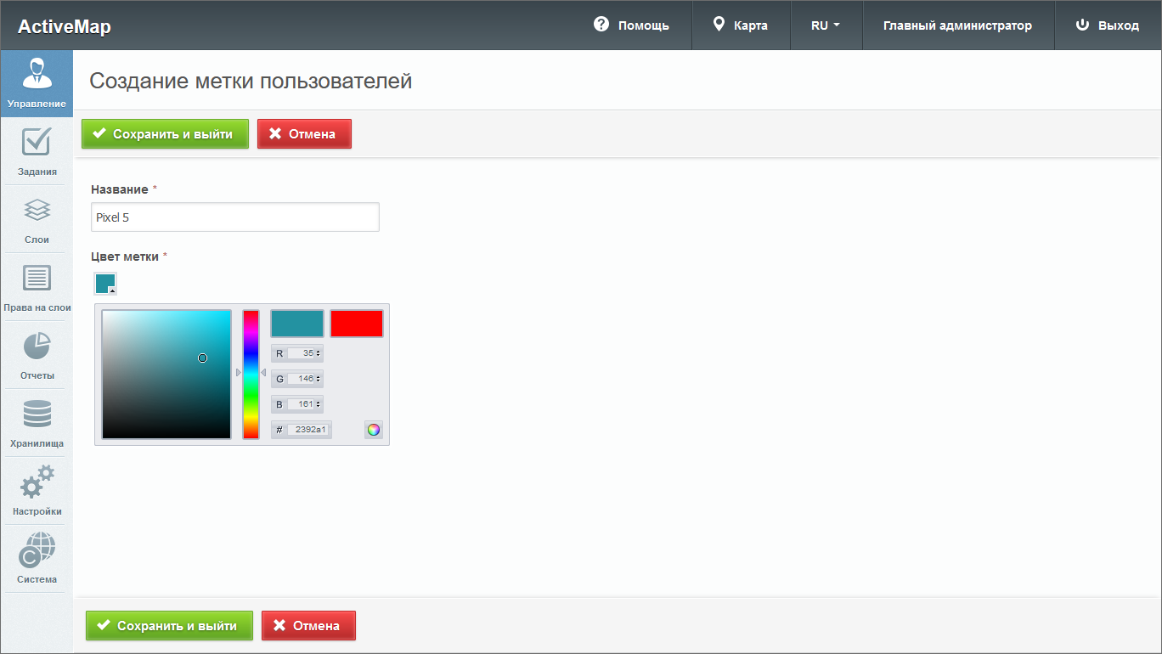
Рис. 2.36 Добавление метки пользователя
После указания метки в данных пользователя во вкладке «Пользователи» в поле «Метки пользователей» она будет отображаться в карточке пользователя (Рис. 2.37)
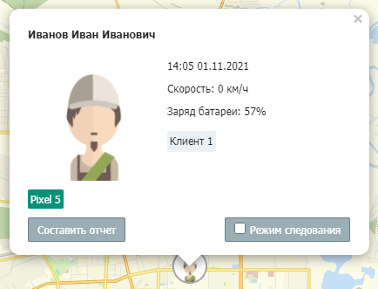
Рис. 2.37 Пример применения метки пользователя
Для изменения метки пользователя нужно нажать в правой части строки метки. Откроется окно, аналогичное окну создания метки, в котором можно изменить название и цвет метки.
Для удаления одной метки нужно нажать в правой части строки метки. Для удаления нескольких меток одновременно нужно отметить галочками соответствующие строки и нажать ставшую активной кнопку внизу экрана. Более подробно об удалении элементов системы в разделе Удаление записи.

2.3.3.1.1.4 Приглашения
Вкладка используется для формирования ссылок, которые позволят пользователю авторизоваться в мобильном приложении «ActiveMap Mobile» без ввода адреса сервера, логина и пароля. Информация о созданных приглашениях представлена в табличном виде. Чтобы упорядочить данные, необходимо нажать на заголовок графы, по которой требуется сортировка. Для поиска сформированных приглашений можно воспользоваться поисковой строкой или фильтром.
Для создания нового приглашения необходимо нажать . Откроется окно (Рис. 2.38), где нужно заполнить:
- ФИО пользователя, которому необходимо отправить данную ссылку (можно выбрать из выпадающего списка, используя строку поиска).
- Дату окончания действия ссылки (можно оставить незаполненной для бессрочной ссылки).
- Максимальное количество попыток авторизации (при превышении указанного количества ссылка станет неактивной).
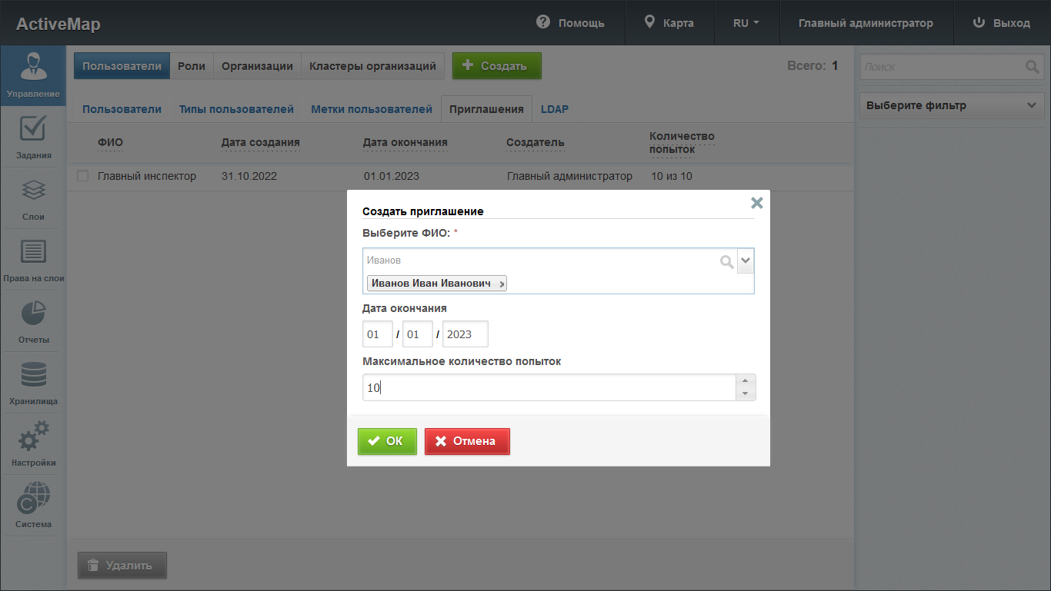
Рис. 2.38 Окно создания приглашения
При нажатии на отобразится основная информация о сформированном приглашении с возможностью скопировать данную ссылку (Рис. 2.39).
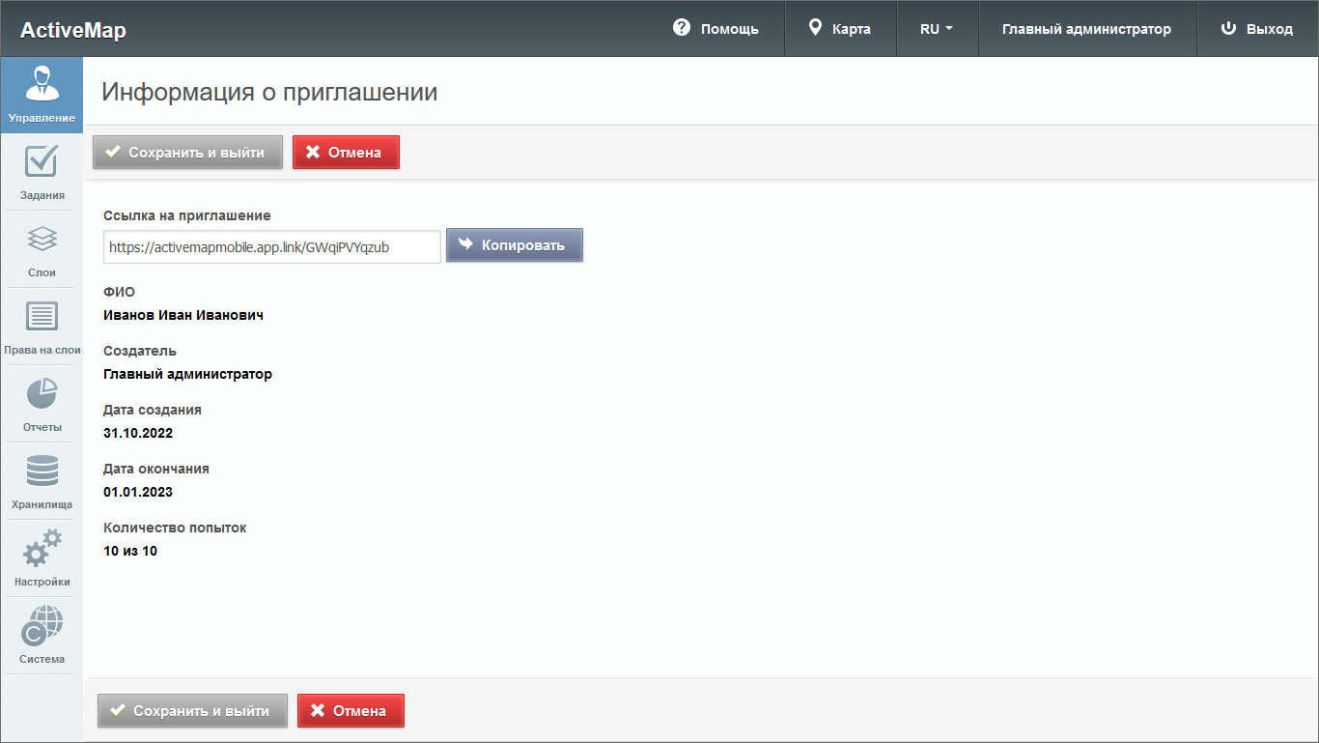
Рис. 2.39 Информация о приглашении
При выборе откроется окно, в котором также возможно скопировать ссылку (Рис. 2.40).
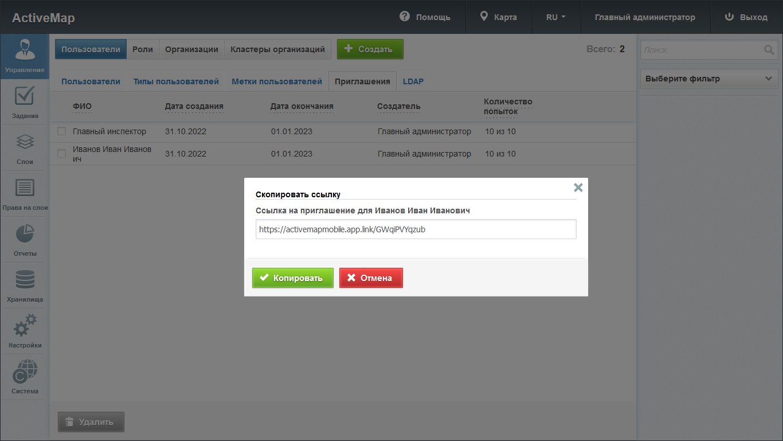
Рис. 2.40 Ссылка на приглашение
Отправить ссылку конечному пользователю можно с помощью привычного мессенджера.
Нажатие на позволит удалить созданное приглашение из списка. Также удалить приглашение можно, поставив галочку в нужной строке, после этого становится доступна кнопка . Если приглашение было удалено, а пользователь ещё не успел перейти по полученной ссылке, потребуется создать новое приглашение и заново отправить ссылку пользователю. Сформировать приглашение можно и в карточке пользователя. Для этого следует нажать и в открывшемся окне ввести необходимые данные (Рис. 2.41). Сформированное приглашение необходимо скопировать и направить конечному пользователю.
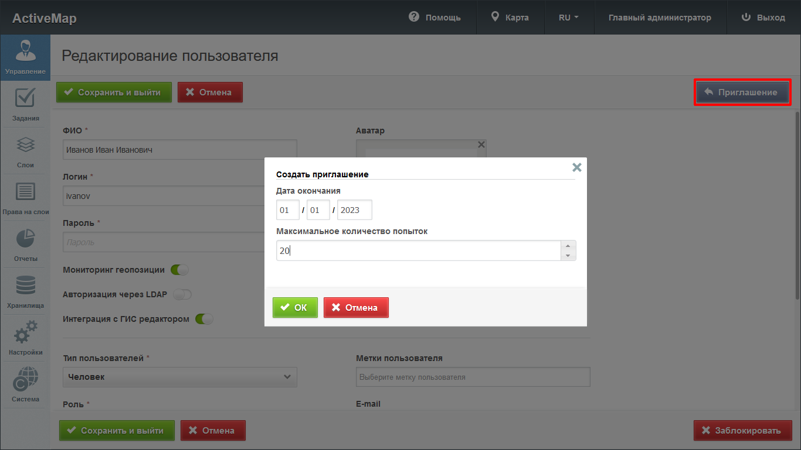
Рис. 2.41 Создание приглашения из карточки пользователя

2.3.3.1.1.5 Вкладка «LDAP»
LDAP является открытым протоколом, применяемым для хранения и получения данных из каталога с иерархической структурой. Обычно используется для хранения информации об организации, ее активах и пользователях. Это система единой авторизации, через которую работают все программные продукты, используемые в организации. Система «ActiveMap» так же поддерживает протокол LDAP при включении тумблера «Авторизация через LDAP» в настройках пользователя. Во вкладке «LDAP» (Рис. 2.42) производятся настройки для интеграции «ActiveMap» с LDAP. По умолчанию интеграция с LDAP отключена. При необходимости интеграции с LDAP поля настройки заполняются данными, которые предоставляет организация.
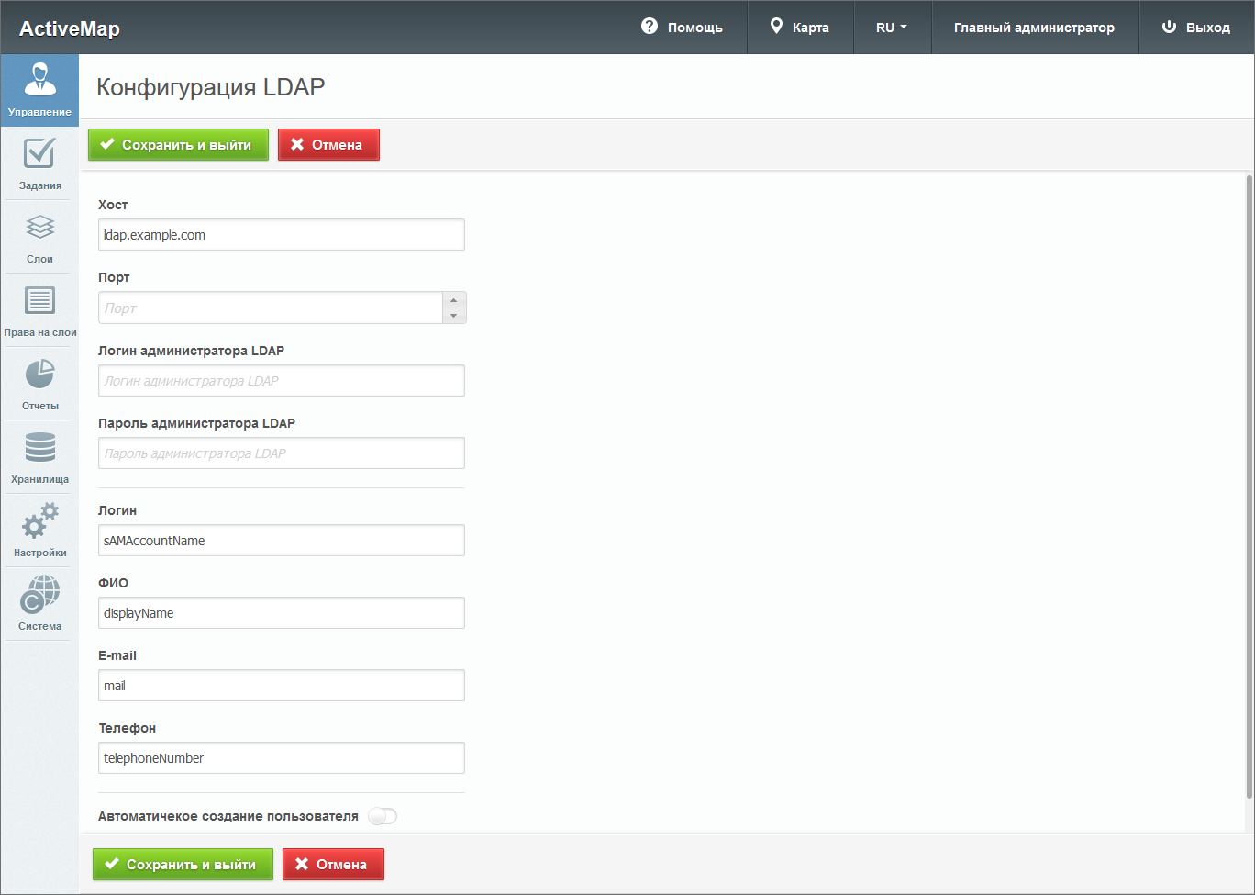
Рис. 2.42 Настройка LDAP по умолчанию

2.3.3.1.2 Вкладка «Роли»
Существует несколько ролей пользователей в системе «ActiveMap». Они назначаются администраторами при создании аккаунтов пользователей. Роли отличаются друг от друга набором действий, которые могут совершить пользователи.
- «Администратор» создает пользователей с любой ролью, а также справочники для заданий (виды работ, этапы, приоритеты, дополнительные поля, стикеры). Распределяет права доступа к слоям и отчетам.
- «Администратор кластера» создает организации в своем кластере, пользователей с ролями «Администратор кластера», «Администратор организации», «Инспектор кластера», «Инспектор организации» и «Пользователь организации». Выдает пользователям возможность просматривать и управлять заданиями других организаций своего кластера, права доступа пользователям своего кластера к слоям и отчетам.
- «Администратор организаций» создает пользователей с ролями «Администратор организации», «Инспектор кластера», «Инспектор организации» и «Пользователь организации». Выдает права доступа к слоям и отчетам пользователям своей организации. При необходимости корректирует задания, возвращает задания на доработку.
- «Инспектор кластера» проверяет, назначает и завершает задания внутри своего кластера, имеет право добавлять фото из памяти смартфона.
- «Инспектор организации» проверяет, назначает и завершает задания внутри своего ведомства.
- «Главный инспектор» проверяет, назначает и завершает все задания.
- «Пользователь организации» исполняет или создает задания.
- «Клиент» создает задания, но не видит задания, созданные другими пользователями его организации.
Во вкладке «Роли» отображается список ролей в системе (Рис. 2.43). Для того чтобы переименовать роль, нужно навести курсор на строку роли и нажать . После внесения изменений нужно нажать кнопку подтверждения , либо кнопку , если внесенные изменения не нужно сохранять. Чтобы поменять порядок отображения ролей, нужно перетащить строку роли выше или ниже и нажать .
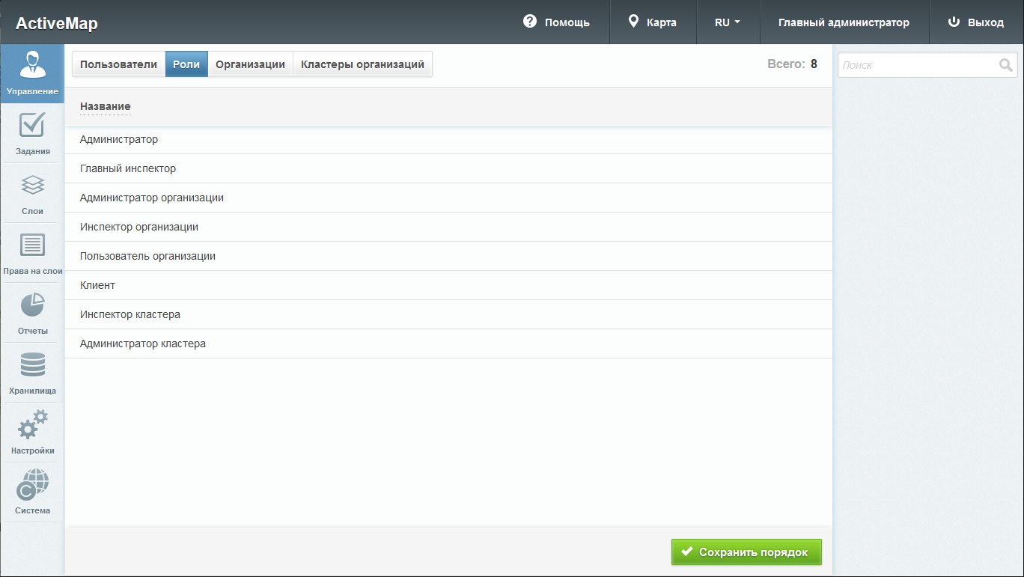
Рис. 2.43 Вкладка «Роли»

2.3.3.1.3 Вкладка «Организации»
При переходе во вкладку «Организация» администратор может ознакомиться со списком всех имеющихся организаций в системе и их параметрами (Рис. 2.44):
- «Название» – наименование организации;
- «Кластер организации» – объединение нескольких организаций, позволяющее осуществлять оперативный контроль за работой подразделений (подробнее про кластеры в разделе Вкладка «Кластеры организаций»);
- «Клиентская организация» – указание, является ли организация клиентской (клиентская организация – это объединение пользователей, которые фиксируют свои заявки через мобильное приложение, наблюдают за статусом их выполнения, имеют возможность оценивать проделанную работу, но обладают ограниченными правами при работе в системе);
- «Пользователи» – количество пользователей, относящихся к организации.
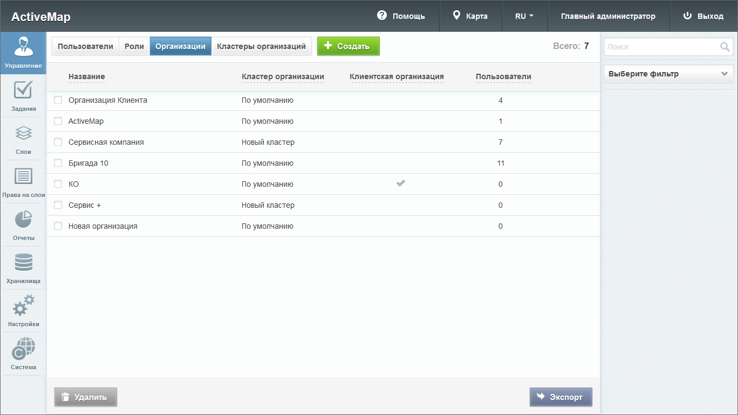
Рис. 2.44 Вкладка «Организации»

2.3.3.1.3.1 Добавление новой организации
Для добавления новой организации в систему нужно нажать кнопку в верхней части окна. В области администрирования откроется окно с полями для заполнения (Рис. 2.45):
- «Название»;
- Тумблер «Клиентская организация»;
- «Интеграция с ГИС редактором по умолчанию» (настройка доступна только для роли «администратор»);
Если администратор включил данную возможность для организации, то все ее пользователи, созданные в дальнейшем администратором кластера, будут иметь интеграцию с ГИС редактором по умолчанию. Если же пользователей добавляет администратор, то необходимо активировать данную настройку для каждого сотрудника отдельно. При подключении интеграции для пользователя следует также ввести его пароль - только после этого он сможет работать в настольном редакторе. Если интеграция не подключена, то пользователи в базе данных не будут созданы и, соответственно, не смогут работать в настольном редакторе. Если же интеграцию подключили для организации, то все пользователи будут созданы для «MapEditor» и им будут предоставлены права на слои и таблицы. Если при редактировании карточки организации интеграция была отключена, то все пользователи будут удалены из базы данных.
- «Кластер организации»;
- «Хранилище по умолчанию»;
- «Максимальное количество пользователей»;
- «E-mail»;
- «Телефон»;
- «Юридическое название»;
- Данные организации (адрес, факс, ИНН, КПП, расчетный счет, банк, корреспондентский счет, банк КПП, банк БИК, ФИО руководителя, ФИО бухгалтера);
- «Описание» (поле, в которое можно внести информацию в произвольном виде);
- Логотип, печать, подпись руководителя, подпись бухгалтера.
Для добавления логотипа, печати и подписей нужно нажать на кнопку «+» и выбрать фото.
Справа от полей для ввода расположена «Видимая область» — это границы карты, которые будут видны пользователям организации при входе в систему. Администратор может воспользоваться шкалой масштаба для отдаления или приближения карты, а также изменить положение карты, нажав и удерживая левую кнопку мыши. Выбрав необходимый вид, следует нажать «Применить» для сохранения новых границ карты.
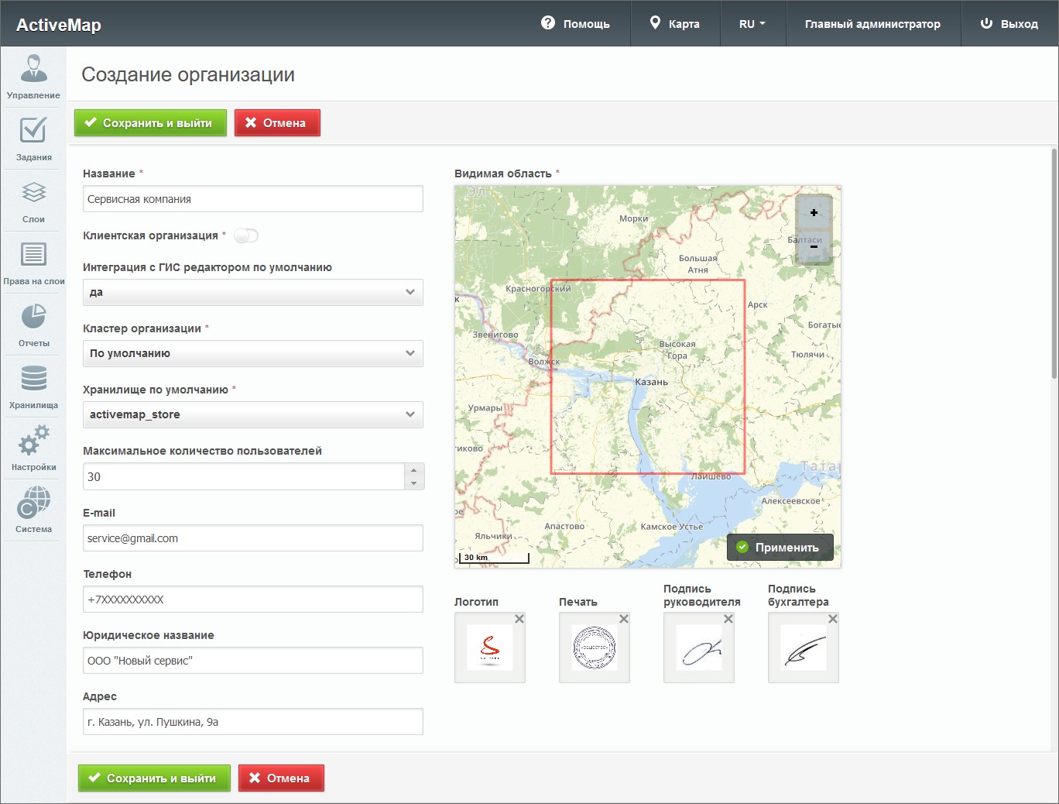
Рис. 2.45 Окно добавления организации

2.3.3.1.3.2 Редактирование организации
При нажатии (или при двойном щелчке по строке с выбранной организацией) открывается форма, где администратор может заполнить/изменить интересующие его поля с информацией об организации, а также получить ссылку для регистрации пользователей в системе (Рис. 2.46).
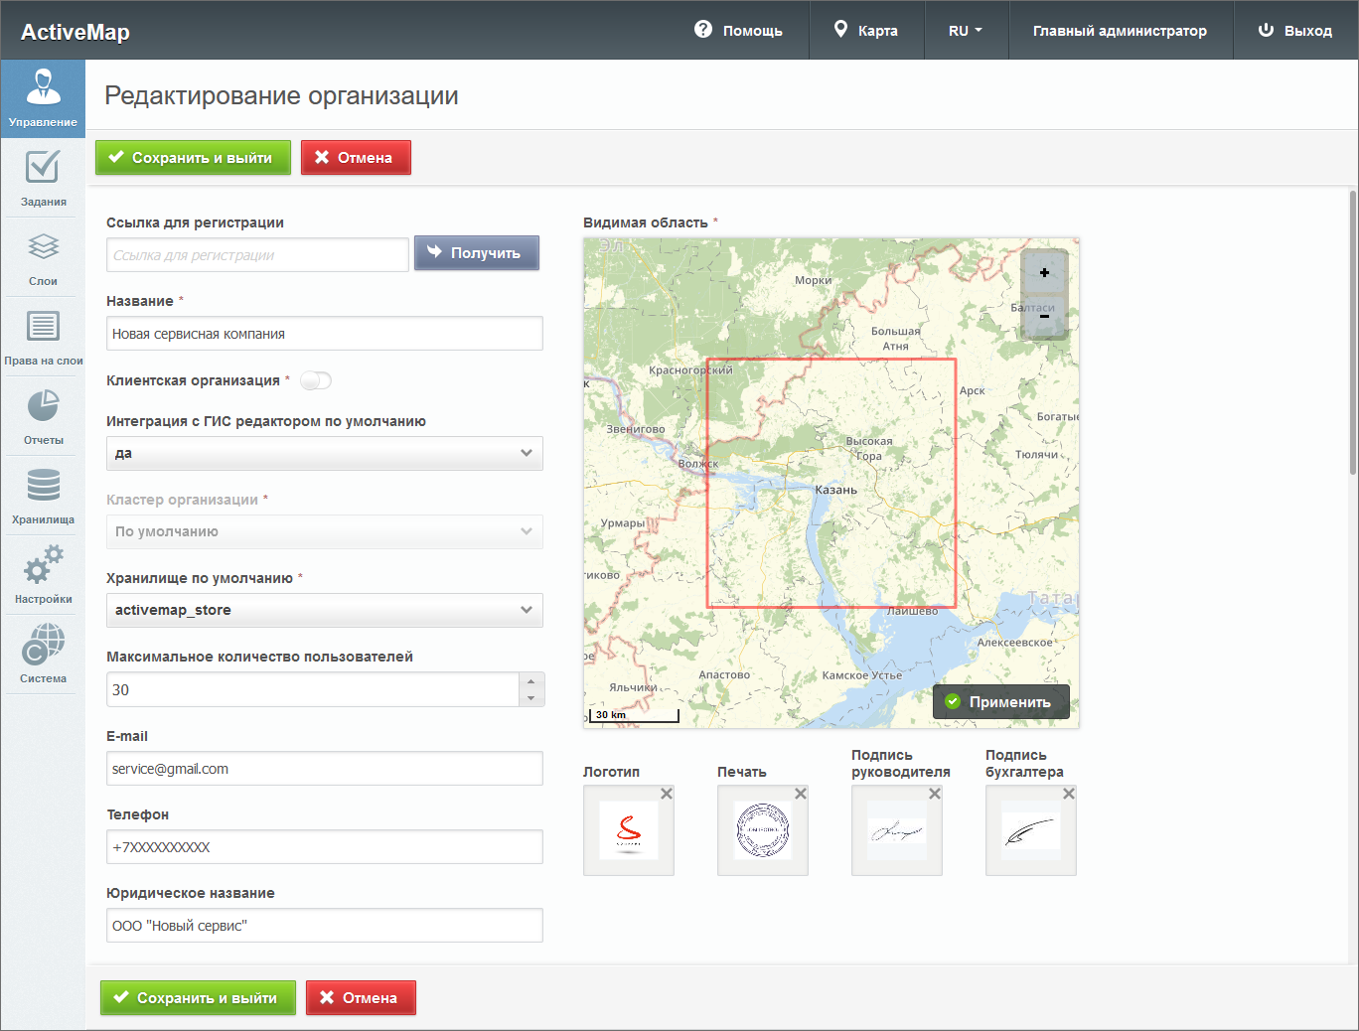
Рис. 2.46 Окно редактирования организации

2.3.3.1.3.3 Удаление организации
Для удаления одной организации нужно нажать в правой части строки. Для удаления нескольких организаций одновременно нужно отметить галочками соответствующие строки и нажать ставшую активной кнопку внизу экрана. Более подробно об удалении элементов системы в разделе Удаление записи.
При попытке удалить собственную организацию в области администрирования появляется диалоговое окно, информирующее администратора о том, что такое удаление невозможно.

2.3.3.1.3.4 Поиск организации
Во вкладке «Организации» администратор может использовать поисковую строку для поиска по названиям.

2.3.3.1.4 Вкладка «Кластеры организаций»
Вкладка «Кластеры организаций» содержит информацию о группировке организаций в кластеры (Рис. 2.47). До настройки администратором все организации находятся в кластере «По умолчанию».
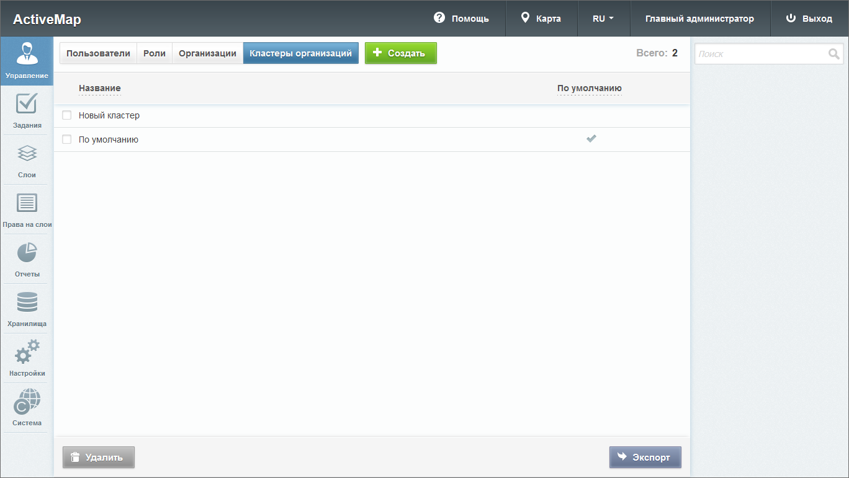
Рис. 2.47 Вкладка «Кластеры организаций»

2.3.3.1.4.1 Добавление нового кластера организаций
Для добавления нового кластера организации нужно нажать . В области администрирования откроется окно, в котором необходимо заполнить наименование кластера (Рис. 2.48). Можно активировать настройку «Использовать свой этап», которая позволит сделать кластер изолированным и создавать для него отдельные этапы. Активация настройки возможна только при создании кластера, добавить или отключить ее позднее нельзя. Изолированному кластеру не доступны глобальные этапы, поэтому обязательно нужно завести для него свои, в противном случае задания не могут быть созданы. Подробнее о создании этапов - в разделе Вкладка «Этапы».
После создания кластера он будет доступен для выбора в форме создания/редактирования организации.
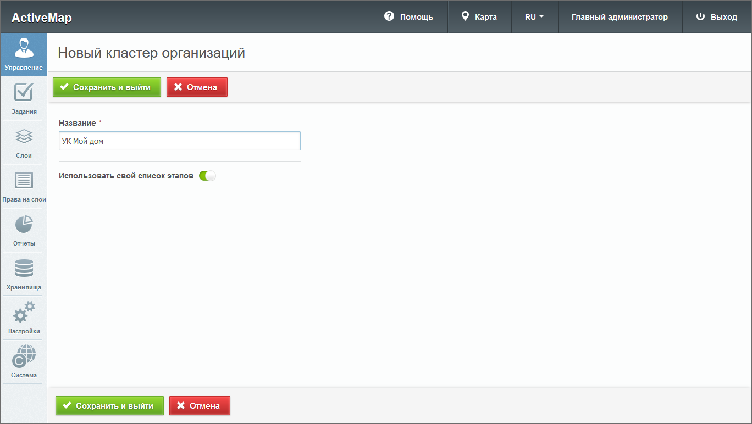
Рис. 2.48 Добавление кластера организаций

2.3.3.1.4.2 Редактирование кластера организаций
Во вкладке «Кластеры организаций» администратору доступно редактирование информации об организациях системы. При нажатии на (или при двойном щелчке мыши по кластеру) открывается форма изменения наименования кластера организаций со списком организаций кластера (Рис. 2.49).
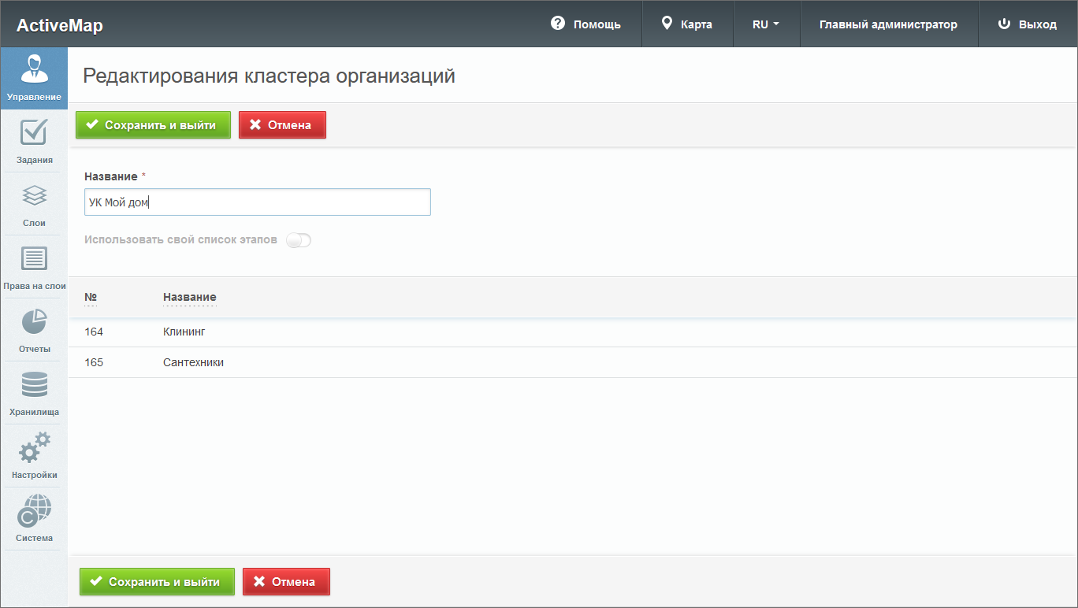
Рис. 2.49 Редактирование кластера организаций

2.3.3.1.4.3 Удаление кластера организаций
Для удаления одного кластера организаций нужно нажать в правой части строки. Для удаления нескольких кластеров организаций одновременно нужно отметить галочками соответствующие строки и нажать ставшую активной кнопку внизу экрана. Более подробно об удалении элементов системы в разделе Удаление записи.
При попытке удалить кластер организаций «По умолчанию» в области администрирования появляется диалоговое окно, информирующее администратора о том, что такое удаление невозможно.

2.3.3.2 Блок «Задания»
В блоке «Задания» администратор может управлять параметрами заданий (Рис. 2.50).
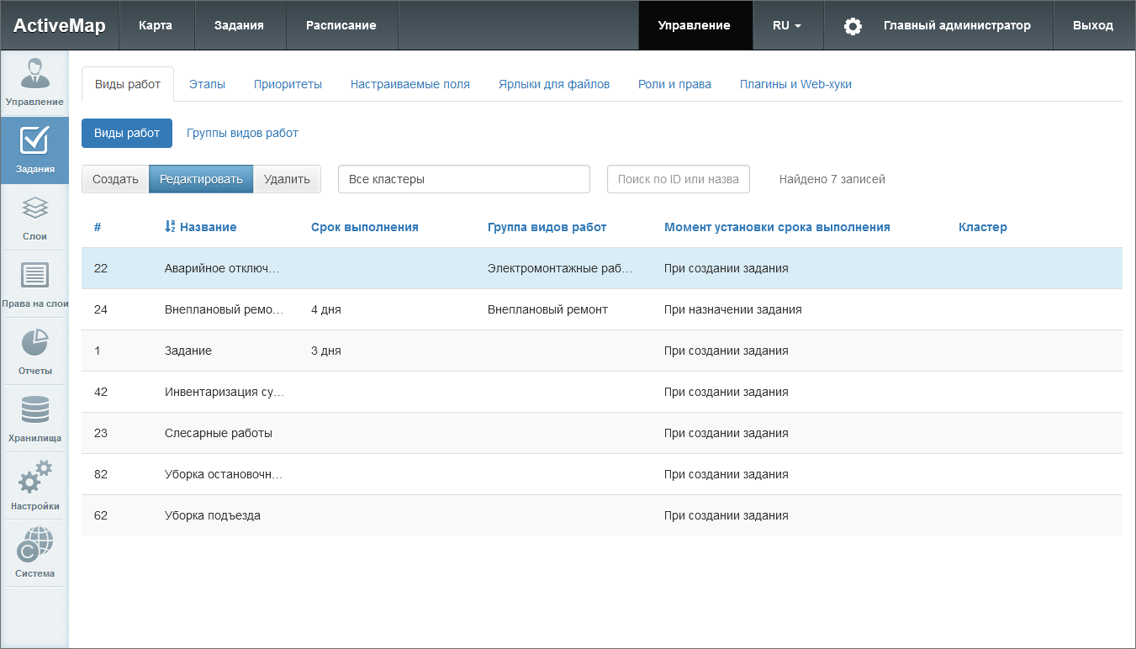
Рис. 2.50 Блок «Задания»
В верхней части окна располагаются следующие разделы для управления:
- «Виды работ»,
- «Этапы»,
- «Приоритеты»,
- «Настраиваемые поля»,
- «Ярлыки для файлов»,
- «Роли и права»,
- «Плагины».
Виды работ, их группы, этапы, приоритеты и плагины могут быть локальными (с привязкой к определенному кластеру) и глобальными (без привязки). Глобальные сущности могут администрироваться только главным администратором, локальные - главным администратором и администратором кластера. Локальные сущности не видны пользователям вне указанного кластера.
По умолчанию при переходе в блок «Задания» открывается вкладка «Виды работ».

2.3.3.2.1 Вкладка «Виды работ»
В данной вкладке находятся два подраздела: «Виды работ» и «Группы видов работ».
Локальные виды работ не видны пользователям вне указанного кластера, их можно привязывать только к организациям своего кластера. Если включен тумблер «Для всех организаций», значит они доступны для всех организаций данного кластера. Локальные виды работ можно включать только в локальные группы видов работ.
Глобальные виды работ можно привязывать к любым организациям. Если включен тумблер «Для всех организаций», значит виды работ доступны для всех организаций всех кластеров системы. Глобальные виды работ можно включать только в глобальные группы видов работ.
Глобальные сущности могут администрироваться только главным администратором, локальные - главным администратором и администратором кластера. Есть исключение - администратор кластера может редактировать глобальный вид работ (когда не включен режим «для всех»), если при этом он только привязывает или отвязывает организации своего кластера.

2.3.3.2.1.1 Подраздел «Виды работ»
В подразделе «Виды работ» располагается список существующих видов работ (Рис. 2.50). Чтобы завести новый вид работ, нужно нажать «Создать». Откроется окно с полями для заполнения (Рис. 2.51):
Вкладка «Основное»:
- «Название» – наименование вида работ;
- «Кластер» – кластер организаций, к которому привязан данный вид работ (если кластер не указан, вид работ будет доступен для всех организаций);
- «Группа видов работ» – группа, в которую входит данный вид;
- «Срок выполнения» – время, за которое происходит выполнение работы (определяется должностной инструкцией по данному виду работ);
- «Момент установки срока выполнения» – время, начиная с которого отсчитывается срок выполнения задания: «при создании задания» – в момент создания задания в системе, или «при назначении задания» – когда задание назначается на конкретного исполнителя;
- «Пиктограмма» – иконка задания, которая будет отображаться в списке заданий в приложениях «ActiveMap Mobile» и «ActiveMap Messages».
Вкладка «Привязка к организациям»:
- тумблер «Для всех организаций» – делает вид работ доступным для всех организаций в системе (для глобальных видов работ) или внутри кластера (для локальных видов работ);
- тумблеры с названиями отдельных организаций – делает вид работ доступным для выбранных организаций.
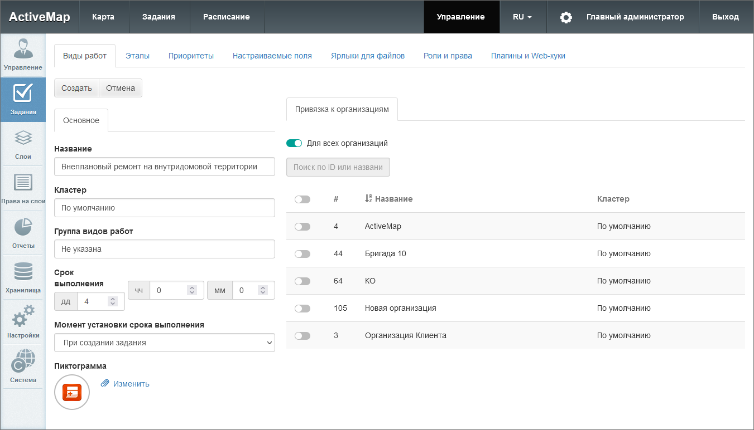
Рис. 2.51 Создание вида работ
Для редактирования вида работ требуется выбрать строку с необходимым видом однократным нажатием левой кнопки мыши и нажать «Редактировать». Откроется окно, аналогичное созданию видов работ, где можно изменить значения полей.
Для удаления существующего вида работ требуется выбрать необходимый вид однократным нажатием левой кнопки мыши и нажать «Удалить». В появившемся диалоговом окне необходимо подтвердить удаление, нажав «Да», либо отменить его, нажав «Нет».

2.3.3.2.1.2 Подраздел «Группы видов работ»
В подразделе «Группы видов работ» располагается список существующих групп (Рис. 2.52). Группы видов работ позволяют визуально группировать объекты в приложениях «ActiveMap Mobile» и «ActiveMap Messages».
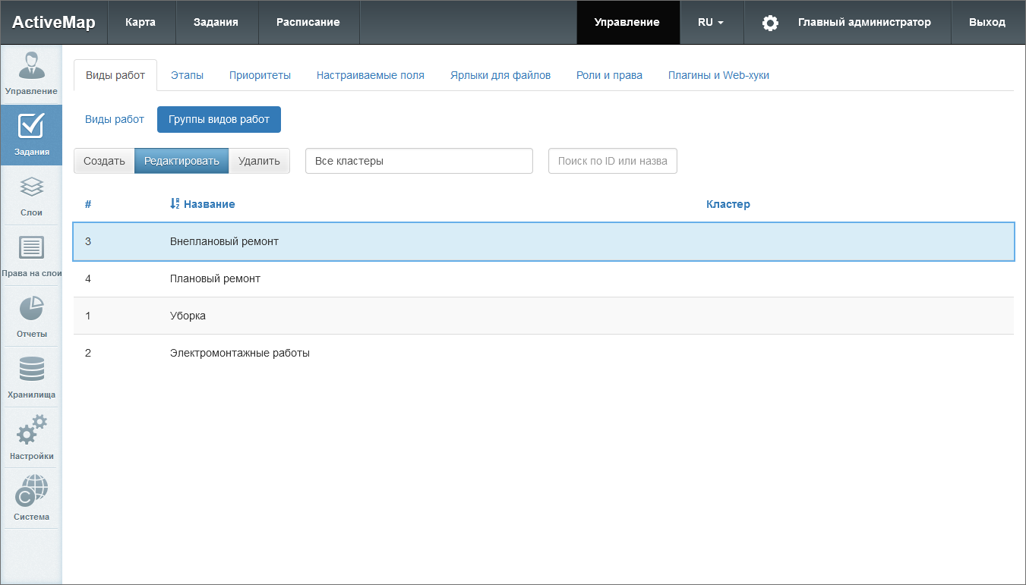
Рис. 2.52 Группы видов работ
Для добавления новой группы вида работ необходимо нажать «Создать». Откроется окно, в котором нужно ввести название группы. После этого группа будет доступна в соответствующем поле при создании вида работ.
Для редактирования группы видов работ нужно выделить группу в списке и нажать «Редактировать». Откроется окно, идентичное окну создания, в котором можно изменить название группы.
Для того чтобы удалить группу видов работ, нужно выделить группу в списке и нажать «Удалить».

2.3.3.2.2 Вкладка «Этапы»
В данной вкладке отображается список существующих этапов работ (Рис. 2.53).
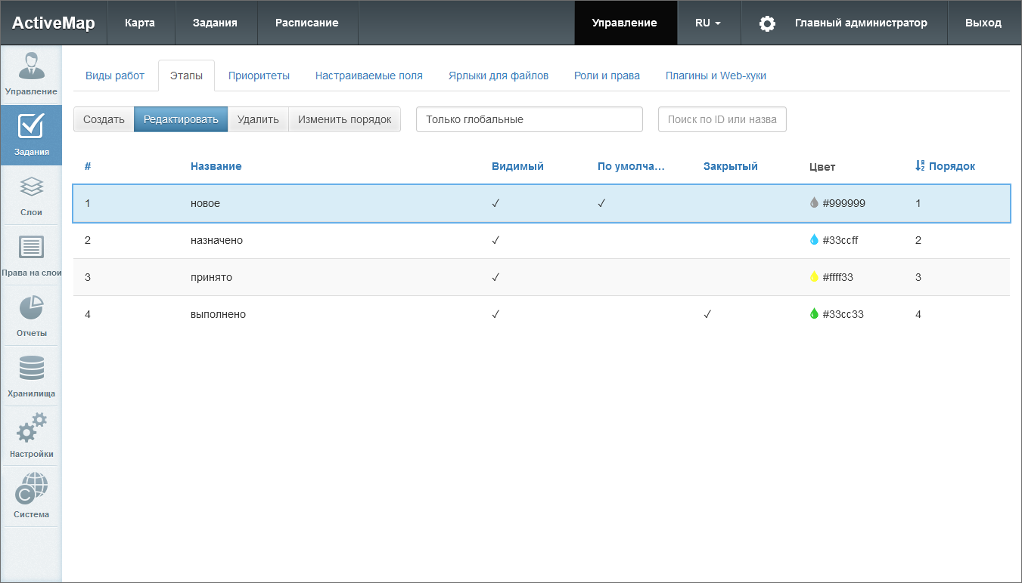
Рис. 2.53 Вкладка «Этапы»
Выделяют группу локальных (с привязкой к кластеру) и глобальных (без привязки) этапов работ. Этапы можно сортировать в рамках группы. Главный администратор может сортировать любые группы, администратор кластера - только локальные этапы в своем кластере.
Для добавления нового этапа требуется нажать «Создать». Откроется окно, в котором нужно заполнить следующие поля (Рис. 2.54):
- «Название» – наименование этапа работ;
- «Кластер» – принадлежность к кластеру организаций (если кластер не указан, этап будет доступен для всех организаций);
- «Цвет» – цвет отображения этапа в списке заданий (указывается в виде кода RGB);
- тумблер «Видимый» – будет ли видим создаваемый этап;
- тумблер «Этап по умолчанию» – этап будет выставляться автоматически при создании задания;
- тумблер «Этап закрытого задания» – переход на данный этап означает, что задание закрыто.
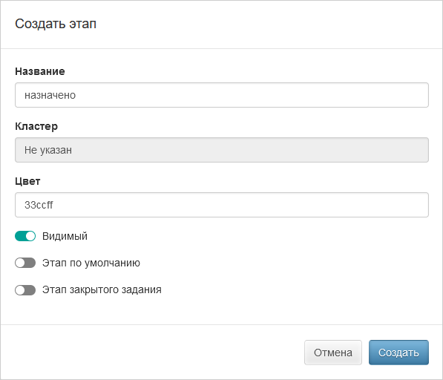
Рис. 2.54 Создание этапа
Для редактирования существующего этапа требуется выбрать его однократным нажатием левой кнопки мыши, после чего нажать «Редактировать». Будет открыто окно выбранного этапа, где можно изменить значения указанных выше полей.
Кроме того, можно задавать порядок отображения этапов в системе. Для этого нужно выбрать соответствующий кластер (если предполагается изменить порядок в рамках изолированного кластера), нажать «Изменить порядок», перетащить этап на новое место в списке и сохранить изменения.
Для удаления этапа требуется выбрать его однократным нажатием левой кнопки мыши и нажать «Удалить». В появившемся диалоговом окне необходимо подтвердить удаление, нажав «Да», либо отменить его, нажав «Нет».
Создать, изменить и удалить глобальный этап может только главный администратор, локальный - главный администратор и администратор соответствующего кластера. Создать локальный этап внутри кластера можно, только если этот кластер изолирован (активирована настройка «Использовать свой этап»). Для создания локального этапа нужно выбрать из выпадающего списка соответствующий кластер, после чего отобразится список локальных этапов выбранного кластера. При создании нового этапа название выбранного кластера будет заполнено автоматически, далее нужно ввести новое значение и сохранить изменения. Созданный этап будет доступен только в рамках выбранного кластера. Если у кластера нет этапов и создаётся первый, то ему автоматически присваивается значение «по умолчанию». Удалить этап «по умолчанию» нельзя. Если отметить другой этап «по умолчанию», то с предыдущего этапа данная галочка будет автоматически снята. Этапом «назначено» будет считаться первый не-«по умолчанию», не закрывающий этап. Если такого этапа нет, смены этапа при изменении исполнителя не произойдет. Если задание создается или изменяется внутри изолированного кластера, то можно использовать только локальные этапы этого кластера. Внутри обычного кластера - только глобальные этапы. Изолированному кластеру не доступны глобальные этапы. При создании такого кластера нужно обязательно завести для него этапы, в противном случае задания не могут быть созданы.

2.3.3.2.3 Вкладка «Приоритеты»
В данной вкладке отображается список существующих приоритетов работ (Рис. 2.55). Приоритеты позволяют группировать виды работ по степени значимости.
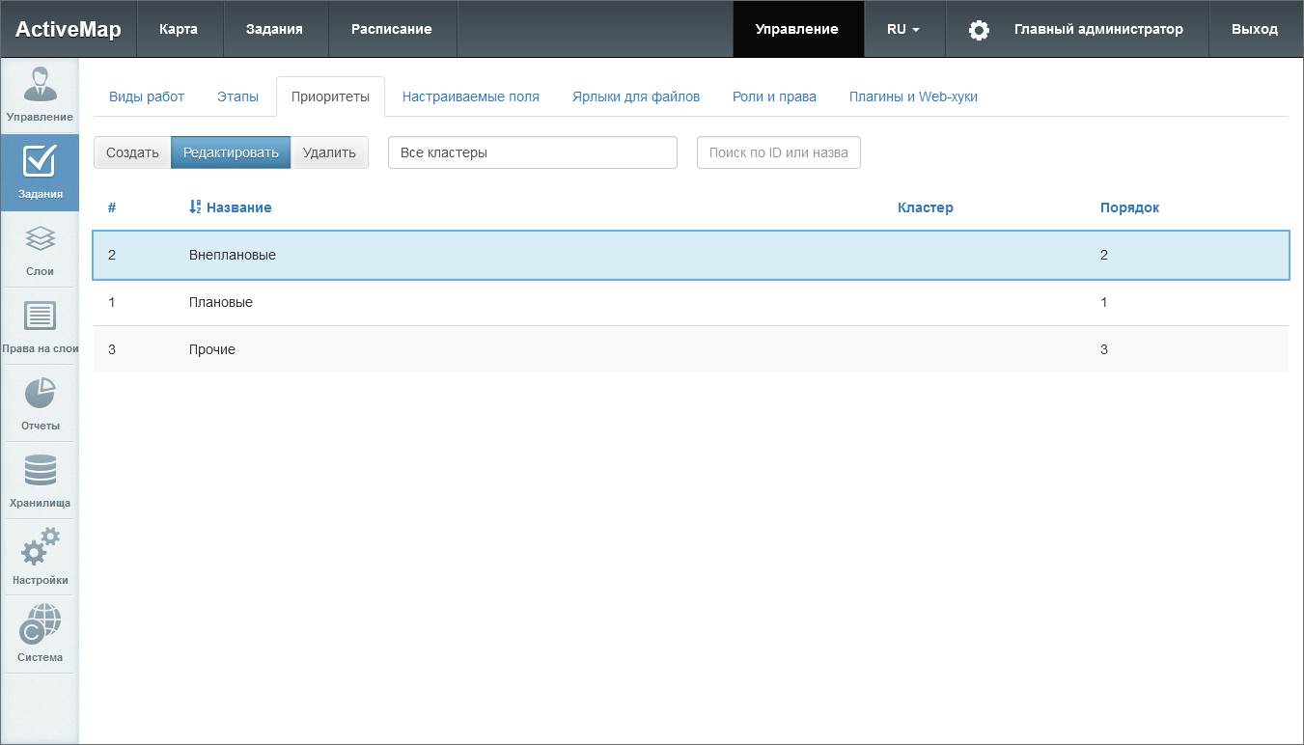
Рис. 2.55 Вкладка «Приоритеты»
Для добавления нового приоритета следует нажать «Создать». В появившемся окне необходимо указать только наименование и, при необходимости, кластер нового приоритета (локальный приоритет будет доступен только в рамках выбранного кластера). Id и порядковый номер будут присвоены ему автоматически (Рис. 2.56). Также можно загрузить пользовательскую пиктограмму либо оставить предлагаемую по умолчанию.
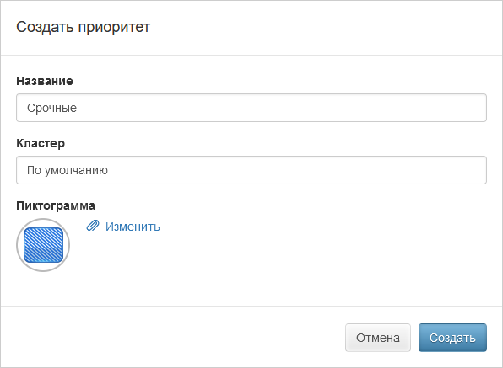
Рис. 2.56 Создание приоритета
Для редактирования существующего приоритета требуется выбрать его однократным нажатием левой кнопки мыши и нажать «Редактировать». Откроется окно выбранного приоритета, где можно изменить его наименование.
Для удаления существующего приоритета требуется выбрать его однократным нажатием левой кнопки мыши, после чего нажать «Удалить». В появившемся диалоговом окне необходимо подтвердить удаление, нажав «Да», либо

2.3.3.2.4 Вкладка «Настраиваемые поля»
В данной вкладке отображается список существующих настраиваемых полей (Рис. 2.57). Настраиваемые поля используются для добавления в форму создания задания пользовательских полей. Такие поля могут быть прикреплены к определенному виду работ и соответствовать его тематике. Например, для видов работ, по которым предполагается взаимодействие выездного сотрудника с клиентом, может быть создано поле формата «Телефонный номер», в которое будет вноситься номер телефона клиента.
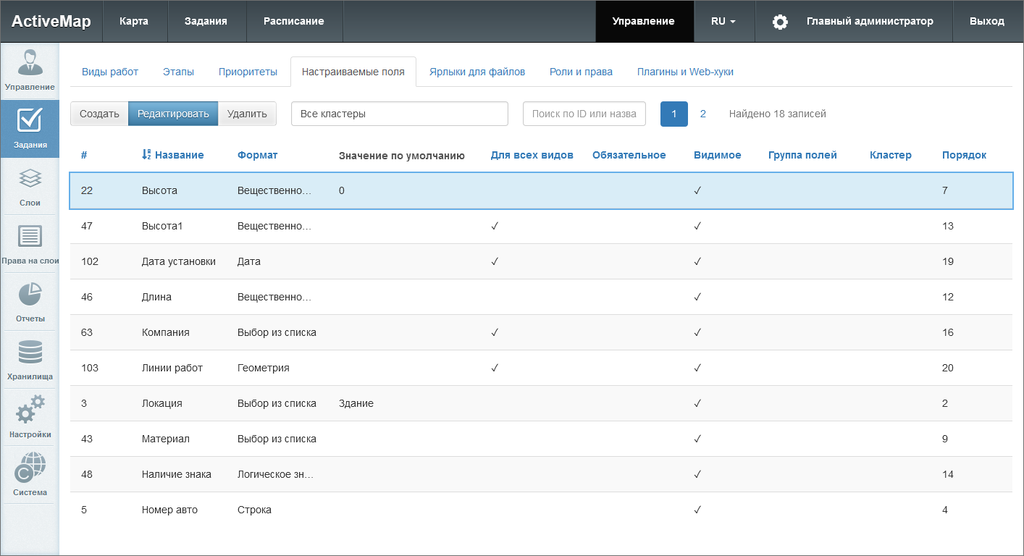
Рис. 2.57 Вкладка «Настраиваемые поля»
Настраиваемые поля могут быть локальными (с привязкой к определенному кластеру) и глобальными (без привязки). Глобальные сущности могут администрироваться только главным администратором, локальные - главным администратором и администратором кластера. Есть исключение - администратор кластера может редактировать глобальное настраиваемое поле (если не включен режим «для всех»), если при этом он только привязывает или отвязывает локальные виды работ своего кластера.
Для добавления нового настраиваемого поля требуется нажать «Создать». Откроется окно с полями для заполнения (Рис. 2.58):
Вкладка «Основное»:
- «Название» – наименование поля.
- «Формат» – формат данных поля, нужно выбрать одно из следующих значений:
  - Строка – краткое текстовое поле;
  - Текст – расширенное текстовое поле;
  - Целое число – целочисленное поле;
  - Вещественное число – поле с вещественным числовым значением;
  - Дата – дата и время;
  - Логический – выбор из вариантов true и false;
  - Выбор из списка – формат с возможностью задать список вариантов;
  - Телефонный номер – формат с возможностью вызова заданного номера из окна задания;
  - Бар-код – числовая расшифровка штрих-кода;
  - Геометрия – геометрическая информация.
- «Обязательное настраиваемое поле» – тумблер принудительного заполнения создаваемого поля.
- «Видимое настраиваемое поле» – тумблер видимости создаваемого поля для пользователей.
- «Значение по умолчанию» – автоматически заполняемое значение поля.
- «Группа полей» – выбор группы дополнительных полей.
Список полей для заполнения может меняться в зависимости от выбранного формата. Для полей с типом «Строка», «Текст», «Целое число», «Вещественное число» можно дополнительно прописать «Регулярное выражение» – строку-образец, задающую шаблон для дополнительного поля. Для полей текстового формата (строка и текст) – минимальную и максимальную длину поля. Для типа «Выбор из списка» следует указать возможные значения.
Вкладка «Привязка к организациям»:
- тумблер «Для всех видов работ» – делает поле доступным для всех видов работ в системе (глобальные настраиваемые поля) или внутри кластера (локальные настраиваемые поля);
- тумблеры с названиями отдельных организаций – делает поле доступным для выбранных видов работ.
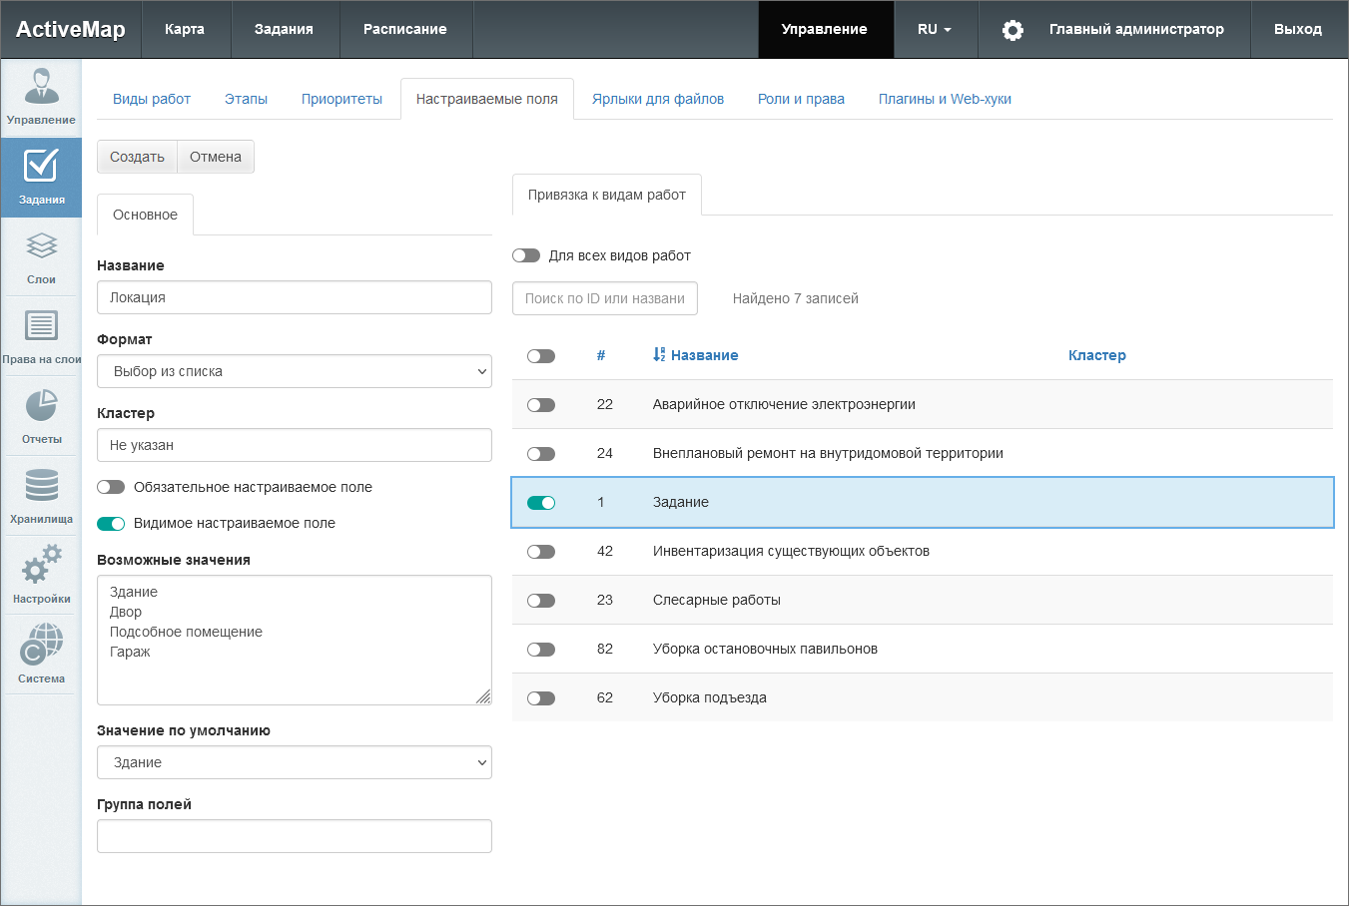
Рис. 2.58 Создание настраиваемого поля
Для редактирования существующего настраиваемого поля требуется выбрать его однократным нажатием левой кнопки мыши и нажать «Редактировать». Будет открыто окно, где можно изменить значения указанных выше полей.
Для удаления существующего настраиваемого поля требуется выбрать его однократным нажатием левой кнопки мыши и нажать кнопку «Удалить». В появившемся диалоговом окне необходимо подтвердить удаление, нажав «Да», либо отменить его, нажав «Нет».

2.3.3.2.5 Вкладка «Ярлыки для файлов»
В данной вкладке отображается список существующих стикеров - ярлыков для файлов (Рис. 2.59). Они используются для маркировки фотографий при создании и редактировании заданий. Например, это могут быть ярлыки «До» и «После» для обозначения фотографий, показывающих прогресс в проводимых работах.
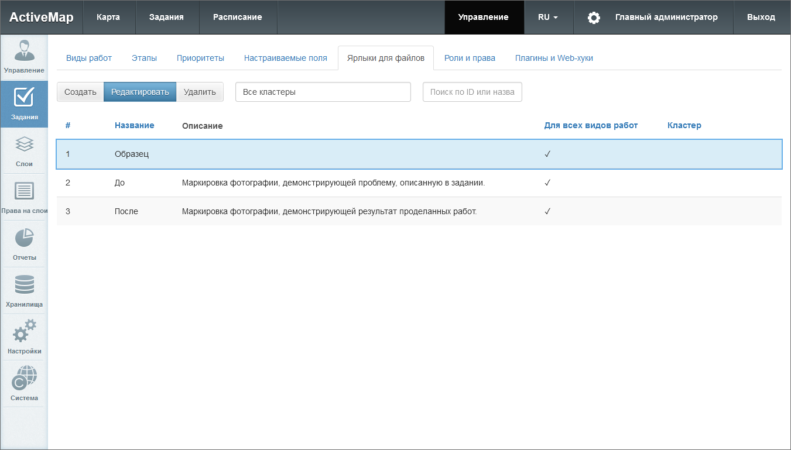
Рис. 2.59 Вкладка «Ярлыки для файлов»
Стикеры могут быть локальными (с привязкой к определенному кластеру) и глобальными (без привязки). Глобальные сущности могут администрироваться только главным администратором, локальные - главным администратором и администратором кластера. Есть исключение - администратор кластера может редактировать глобальный стикер (когда не включен режим «для всех»), если при этом он только привязывает или отвязывает локальные виды работ своего кластера.
Для добавления нового ярлыка следует нажать «Создать», откроется окно с полями для заполнения (Рис. 2.60):
Вкладка «Основное»:
- «Название» – наименование ярлыка;
- «Описание» – краткое описание ярлыка.
Вкладка «Привязка к организациям»:
- тумблер «Для всех видов работ» – делает стикер доступным для всех видов работ в системе (глобальный стикер) или внутри кластера (локальный стикер);
- тумблеры с названиями отдельных организаций – делает стикер доступным для выбранных видов работ.
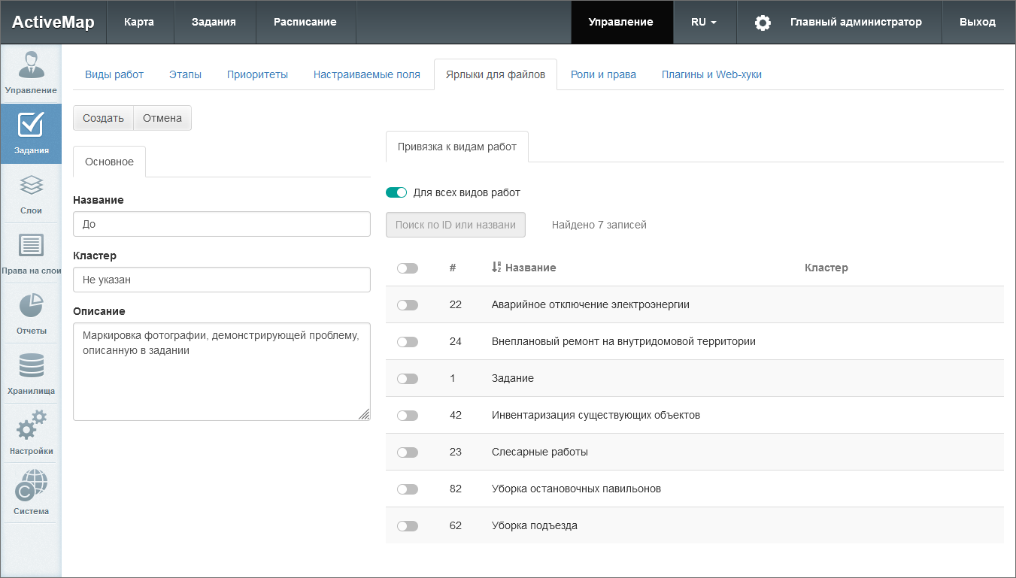
Рис. 2.60 Создание ярлыка для файлов
Для редактирования существующего ярлыка требуется выбрать его однократным нажатием левой кнопки мыши и нажать «Редактировать». Откроется окно, где можно изменить значения указанных выше полей.
Для удаления существующего ярлыка требуется выбрать строку нужного ярлыка однократным нажатием левой кнопки мыши, после чего нажать «Удалить». В появившемся диалоговом окне необходимо подтвердить удаление, нажав «Да», либо отменить его, нажав «Нет».

2.3.3.2.6 Вкладка «Роли и права»
Данный раздел позволяет просматривать разрешения пользователей различных ролей (Рис. 2.61). Подробное описание возможных ролей приведено в разделе Вкладка «Роли».
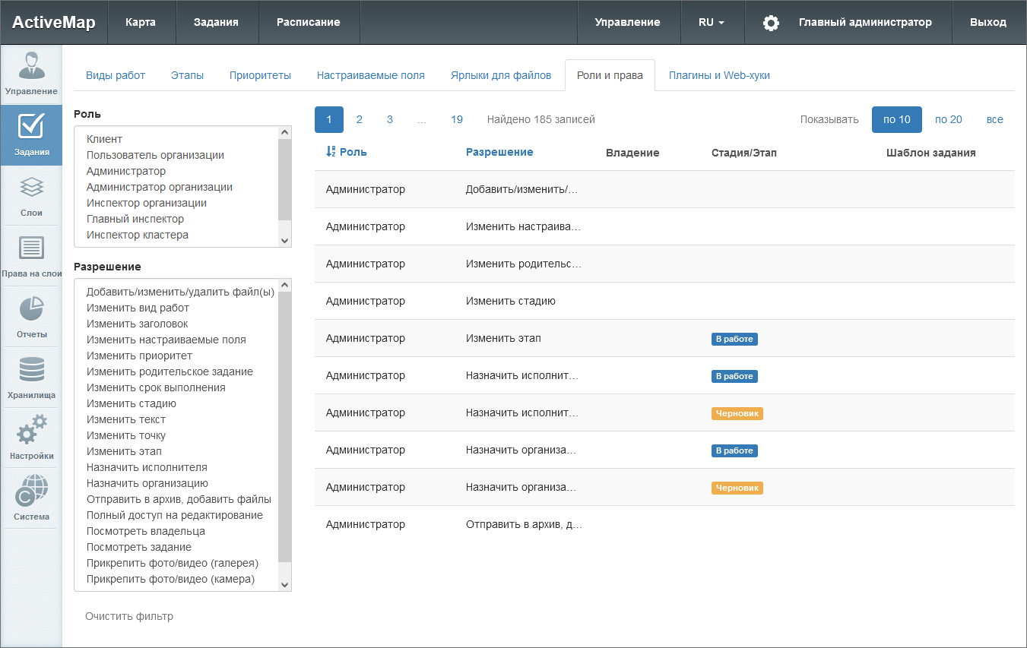
Рис. 2.61 Вкладка «Роли и права»
Для просмотра прав определенной роли нужно выбрать ее в окне «Роли». В списке в правой части экрана отобразятся разрешения для данной роли. Для того чтобы просмотреть роли, обладающие определенным разрешением, нужно выбрать его в окне «Разрешения». Результат отобразится в списке в правой части экрана. Кнопка «Очистить фильтр» сбрасывает выбор роли и разрешения, в результате в списке отображаются все роли и все права.

2.3.3.2.7 Вкладка «Плагины и Web-хуки»
В данной вкладке отображаются существующие плагины и сервера назначения Web-хуков (Рис. 2.62). Плагины – это скрипты на языке Python. Они используются для автоматизации действий с заданиями и дополнительной адаптации системы под особенности эксплуатации, например для автоматического:
- создания новых заданий после наступления определенных условий в выполняемом задании;
- перевода заданий на другой этап или стадию при прикреплении определенного количества файлов или заполнения указанных полей;
- добавления комментария при любом изменении задания;
- прикрепления файлов к заданию и стикеров к файлам;
- установки главного фото задания.
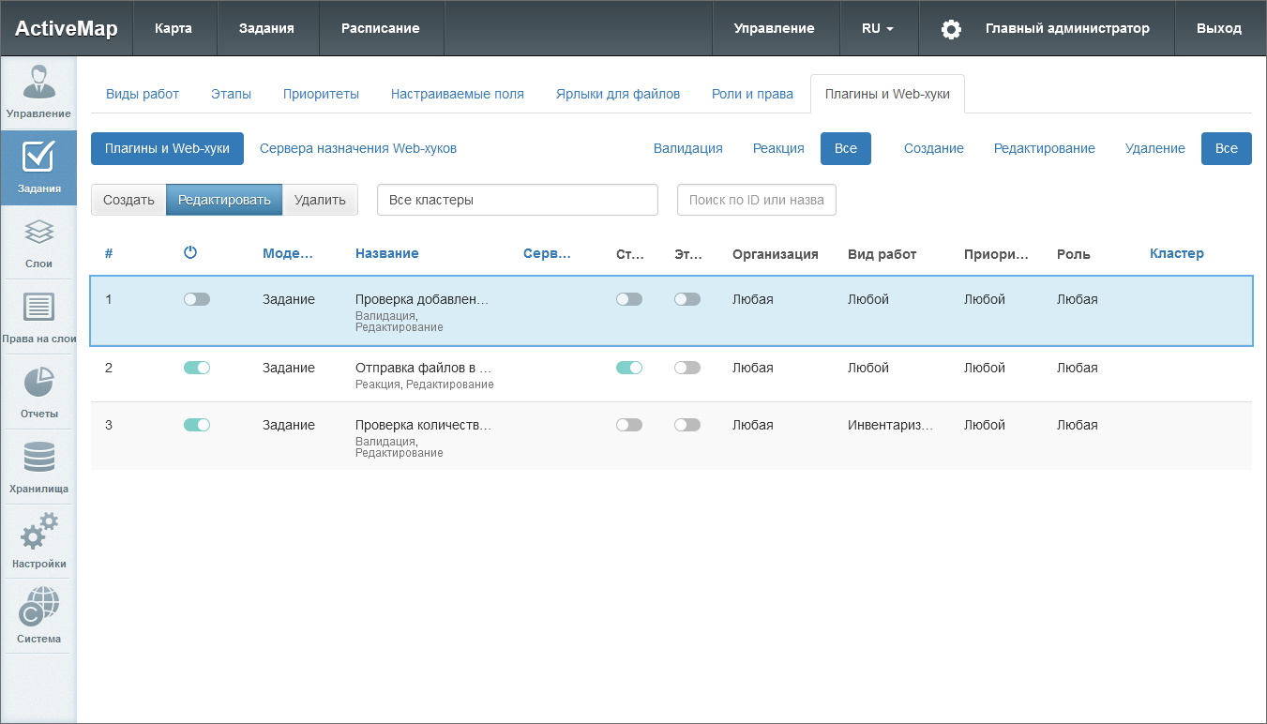
Рис. 2.62 Вкладка «Плагины и Web-хуки»
Скрипты и сервера назначения Web-хуков могут быть локальными (с привязкой к определенному кластеру) и глобальными (без привязки). Кластер можно задать при создании скрипта/сервера назначения, но нельзя изменить или удалить из скрипта/сервера назначения. Если скрипт локальный, то в нём можно указать только глобальный сервер или локальный сервер того же кластера. Если скрипт глобальный, то в нём можно указать любой скрипт. В локальном скрипте можно указывать только организации его кластера. Приоритеты и виды работ можно указывать как локальные по отношению к его кластеру, так и глобальные. Локальные скрипты применяются к заданиям и комментариям только своего кластера. Создавать, редактировать и удалять глобальные и локальные скрипты может только главный администратор.

2.3.3.2.7.1 Подраздел «Плагины и Web-хуки»
Для добавления нового плагина нужно перейти в соответствующий подраздел и нажать «Создать». Откроется окно создания плагина (Рис. 2.63).
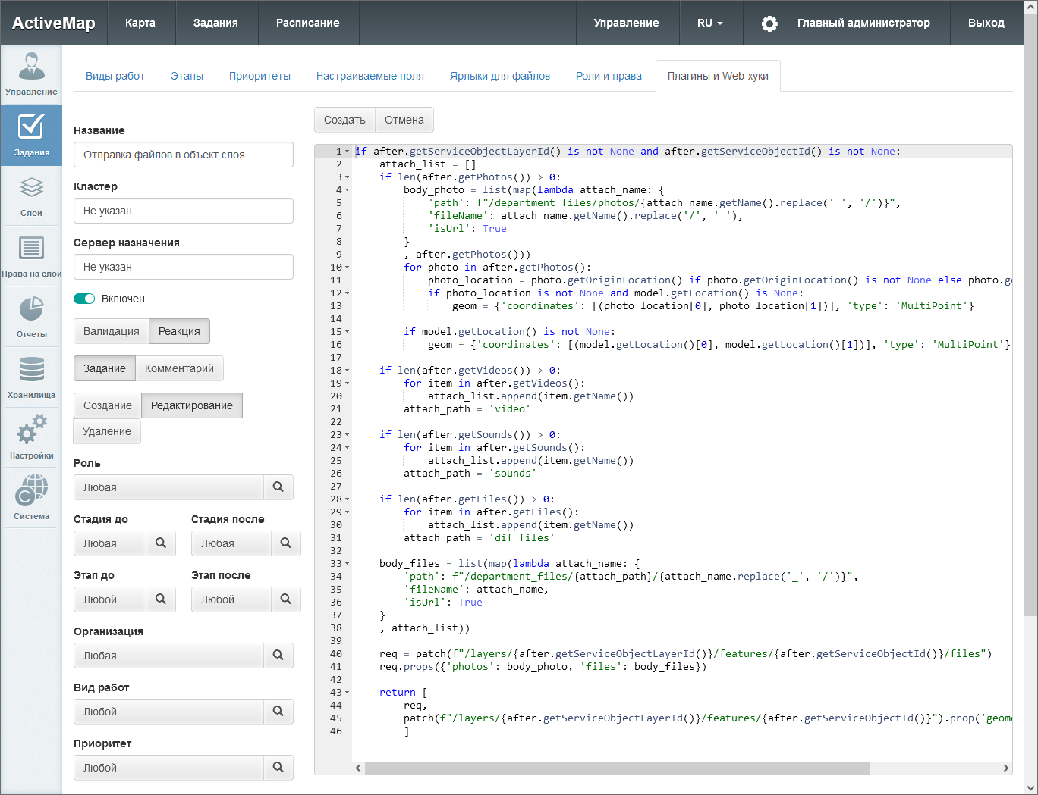
Рис. 2.63 Создание плагина
В левой части открывшегося окна следует настроить параметры: заполнить поля «Название» и «Описание», при необходимости указать кластер, переключить тумблер «Включен» в нужное положение.
Выбрать значения следующих полей:
- «Тип» – тип плагина (валидация или реакция).
Валидация выполняется до сохранения, реакция – после сохранения задания в БД. Валидация позволяет проверять корректность задания при его создании/редактировании. Плагин-валидатор должен вернуть одно из трех возможных значений:
- valid() – всё корректно, можно сохранять.
- invalid() – ошибка, сохранять нельзя.
- invalid(String error) – ошибка, сохранять нельзя, показать переданное сообщение об ошибке.
Реакция позволяет в ответ на успешную операцию над заданием запустить запрос на ещё одну операцию над этим же заданием или несколько таких запросов. Например, в ответ на прикрепление новых файлов к заданию запустить запрос на изменение в этом же задании настраиваемого поля, хранящего количество файлов. Запрос выполняется в отдельном от реакции потоке. В реакциях можно указать пользователя, от имени которого будет выполняться запрос на создание/изменение задания. Если реакция имеет прикреплённый сервер и генерирует относительный запрос, то запрос отправляется на прикреплённый сервер (запрос будет проигнорирован, если сервер выключен или удалён).
Web-хуки – особый вид реакций. Это автоматизированный запуск http-запросов в ответ на выполнение операций над сущностями (заданиями или комментариями). В отличие от обычных реакций, web-хуки можно писать как для заданий, так и для комментариев. Для web-хуков над заданиями доступны операции создания/редактирования/удаления задания, для web-хуков над комментариями доступна только операция создания комментария. Для запуска запроса реакция должна вернуть результат выполнения одной из специальных функций:
- return post(url),
- return patch(url),
- return put(url),
- return delete(url),
- return get(url).
- «Модель» – сущность, над которой выполняется операция (задание или комментарий).
- «Операция» – операция, при выполнении которой срабатывает плагин (создание/редактирование/удаление для заданий, создание для комментариев).
В зависимости от выбранного типа, модели и вида операции отобразятся следующие поля:
Валидация при создании/удалении задания:
- «Роль» – пользователям с какой ролью доступно применение плагина.
- «Организация» – организации-создатели заданий, которым доступен плагин.
- «Вид работ» – виды работ, для которых сработает плагин.
- «Приоритет» – приоритеты, для которых сработает плагин.
Валидация при редактировании задания:
- «Роль» – пользователям с какой ролью доступно применение плагина.
- «Стадия до» – стадии заданий, для которых сработает плагин.
- «Стадия после» – стадия, на которую будут переведены задания после сработки плагина.
- «Этап до» – этапы выполнения заданий, для которых сработает плагин.
- «Этап после» – этап, на который будут переведены задания после сработки плагина.
- «Организация» – организации-создатели заданий, для которых доступен плагин.
- «Вид работ» – виды работ, для которых сработает плагин.
- «Приоритет» – приоритеты, для которых сработает плагин.
Валидация при создании комментария:
- «Роль» – пользователям с какой ролью доступно применение плагина.
Во всех перечисленных полях можно выбрать несколько вариантов значений. Для реакций к этому перечню полей добавится «Сервер назначения» – адрес сервера, на который направляются относительные запросы.
В поле справа нужно написать скрипт на языке Python. Роли, стадии и этапы до/после, организации, виды работ и приоритеты можно прописать непосредственно в скрипте в более сложных сочетаниях, чем позволяет обычное включение тумблеров в левой части окна. Если данные поля упоминаются в скрипте, в левой части можно оставить для них значения по умолчанию – «любая/любой».
Примеры скриптов приведены в разделе Приложение 1. Примеры скриптов плагинов.
После заполнения всех необходимых полей следует нажать «Создать». Созданный плагин отобразится в общем списке плагинов. При необходимости каждый плагин из списка можно отредактировать или удалить.

2.3.3.2.7.2 Подраздел «Сервера назначения Web-хуков»
Сервера назначения нужны для группировки web-хуков и для быстрой смены сервера назначения. Например, если есть 5-10 web-хуков, и их точка входа в API изменилась, достаточно изменить только адрес сервера назначения. Если реакция имеет прикреплённый сервер и генерирует относительный запрос, то запрос отправляется на прикреплённый сервер (запрос будет проигнорирован, если сервер выключен или удалён).
Для добавления нового сервера нужно перейти в соответствующий подраздел и нажать «Создать». В открывшемся окне заполнить поля «Название», «Кластер» (при необходимости) и «URL», переключить тумблер «Включен» в нужное положение (Рис. 2.64).
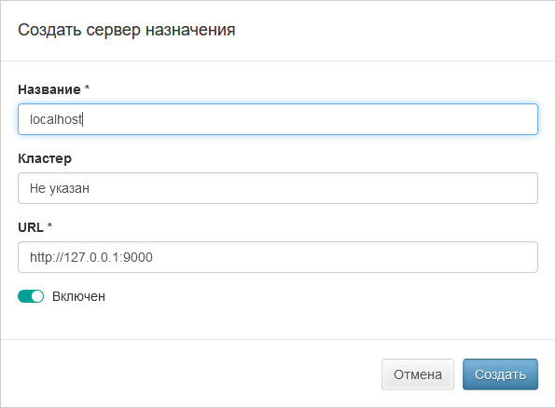
Рис. 2.64 Создание сервера назначения
Созданный сервер отобразится в общем списке серверов назначения Web-хуков (Рис. 2.65). При необходимости данные серверов в списке можно отредактировать или удалить (за исключением кластера). Кластер можно задать при создании сервера назначения, но нельзя изменить или удалить.
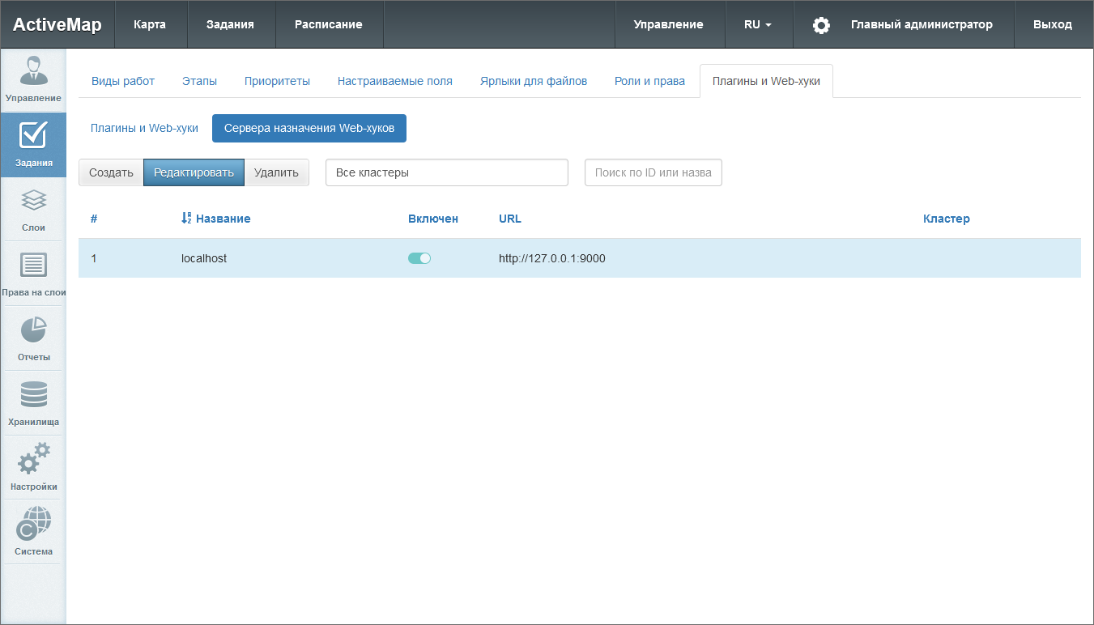
Рис. 2.65 Список серверов назначения Web-хуков

2.3.3.3 Блок «Слои»
Блок «Слои» предназначен для работы с картографическими слоями системы, таблицами и их группами. При переходе во вкладки «Слои», «Таблицы», «Системные слои», «Группы», «Иконки», «Метаданные», «Подложки» администратору становятся доступны следующие элементы управления: сортировка таблиц, поисковая строка, фильтры, добавление новой записи, редактирование записи, удаление записи, экспорт данных (Рис. 2.66).
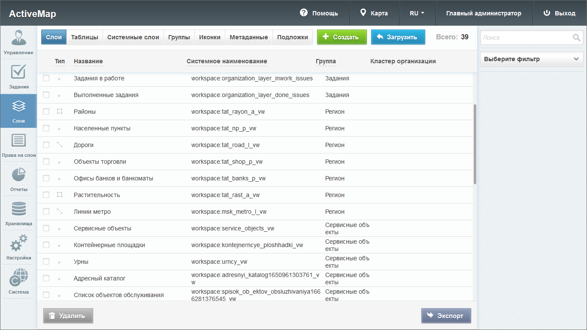
Рис. 2.66 Блок «Слои»

2.3.3.3.1 Вкладка «Слои»
Во вкладке «Слои» администратор может ознакомиться с подробной информацией о слоях системы, создать или загрузить новые слои. Слой — это визуальное представление набора географических данных в среде любой цифровой карты.
При переходе во вкладку «Слои» в окне администрирования становится доступна таблица со следующими графами (Рис. 2.66):
- «Тип» – тип геометрии (точка, линия, полигон или картинка), при помощи которого объект слоя принимает определенный внешний вид на карте.
- «Название» – наименование слоя системы.
- «Системное наименование» – транслитерация наименования слоя.
- «Группа» – принадлежность слоя к определенной группе системы.
- «Кластер организации» – принадлежность слоя к кластеру организаций.
При переходе во вкладку «Слои» администратор может воспользоваться поисковой строкой и фильтрами (по группе, хранилищу данных, типу геометрии, принадлежности к растровым слоям, по объекту обслуживания и кластеру), а также инструментами для создания новых слоев и редактирования/удаления уже существующих.

2.3.3.3.1.1 Создание нового слоя
Для заведения нового слоя в системе нужно нажать кнопку – откроется окно создания слоя, содержащее вкладки: «Основное», «Атрибуты», «Объекты обслуживания» и «Права по умолчанию».
Вкладка «Основное»
Первой открывается вкладка «Основное», в которой необходимо заполнить следующие поля (Рис. 2.67):
- «Кластер слоя» – принадлежность слоя к кластеру организаций. Выбор кластера доступен при создании слоя под ролью администратора. При создании слоя под администратором кластера принадлежность к кластеру будет определена автоматически.
- «Название» – наименование слоя.
- «Системное наименование» – наименование слоя в базе данных, состоящее из букв латинского алфавита, не содержащее пробелов и спецсимволов. Формируется автоматически при вводе информации в поле «Название». Если в поле «Название» вводится русский заголовок, то используется транслитерация. Если полученное название не устраивает, можно ввести в это поле свой вариант. Автоматический ввод не будет работать, если сначала заполнить «Системное наименование», а затем обычное «Название». В отличие от названия, системное наименование нельзя отредактировать после создания таблицы.
- «Группа» – группа, в которой будет отображаться слой.
- «Хранилище данных» – база данных, в которой будет храниться слой.
- «Тип геометрии» – точка, линия, полигон.
- «Протокол отображения слоя»:
  - WMS – предоставление информации в виде географически привязанного изображения;
  - WFS – предоставление информации в виде геопространственных данных.
- «Проекция» – код одной из общепринятых географических проекций.
- «Использовать для поиска» – индексация слоя для осуществления поиска по его объектам.
- «Стиль» – описание особенностей отображения слоя на экране (цвета, размера, прозрачности и других свойств объектов слоя и их подписей).
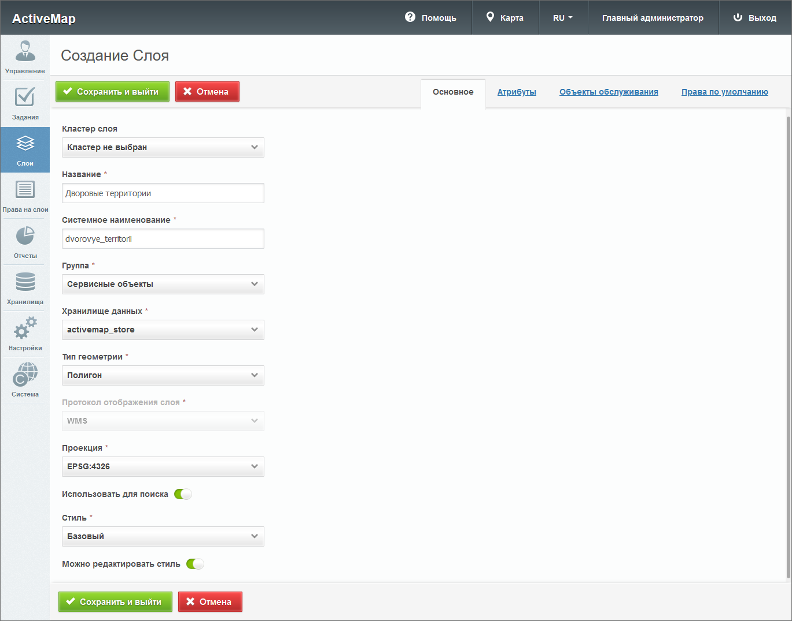
Рис. 2.67 Создание слоя
При создании и редактировании слоя пользователь может выбрать один из следующих стилей:
- «Базовый» – стиль по умолчанию без возможности настройки подписей и отображения объектов слоя.
- «Простой» – стиль, в котором можно выбрать атрибут для подписи и задать параметры отображения объектов (Рис. 2.68).
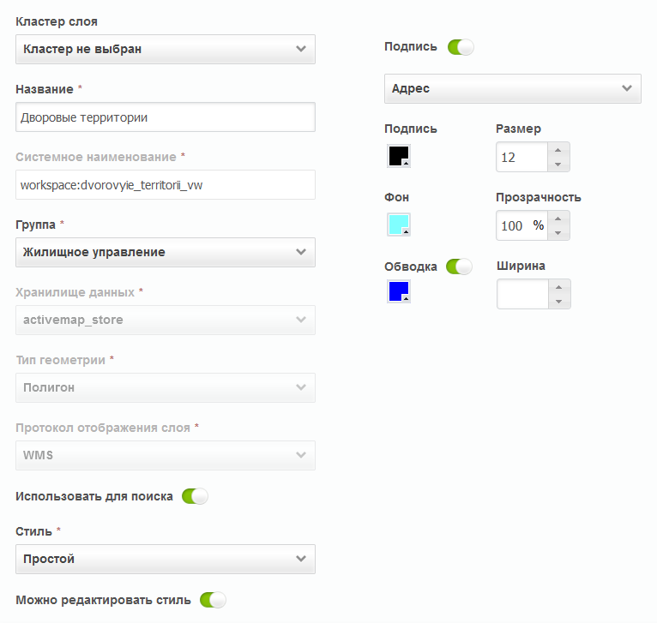
Рис. 2.68 Простой стиль слоя
При выборе простого стиля и типа геометрии «Точка» пользователь может задать форму отображения точек для объектов (круг, треугольник, квадрат) или выбрать стиль с иконкой. При использовании одной из форм можно выбрать цвет фона и размер значка, включить и настроить обводку фигуры. При использовании стиля с иконкой следует выбрать одну из иконок из выпадающего списка и прописать ее размер. Также система поддерживает загрузку своих иконок (подробнее в пункте Вкладка «Иконки»).
Если в качестве типа геометрии выбрать линию, можно задать цвет фона и толщину линии. Чтобы задать цвет для обводки, необходимо выбрать соответствующий параметр «Обводка».
Если в качестве типа геометрии выбрать полигон, можно задать цвет и прозрачность для фона, цвет и размер для обводки.
- «Расширенный» - стиль, сформированный при помощи языка GeoCSS с поддержкой фильтров и легенды. При выборе данного стиля в области администрирования, справа от полей для ввода, появляется отдельная форма с кодом (Рис. 2.69). Примеры расширенных стилей приведены в разделе Приложение 2. Примеры расширенных стилей слоев. Подробнее с правилами создания geocss-стилей можно ознакомиться на https://docs.geoserver.org/stable/en/user/styling/workshop/css/css.html.
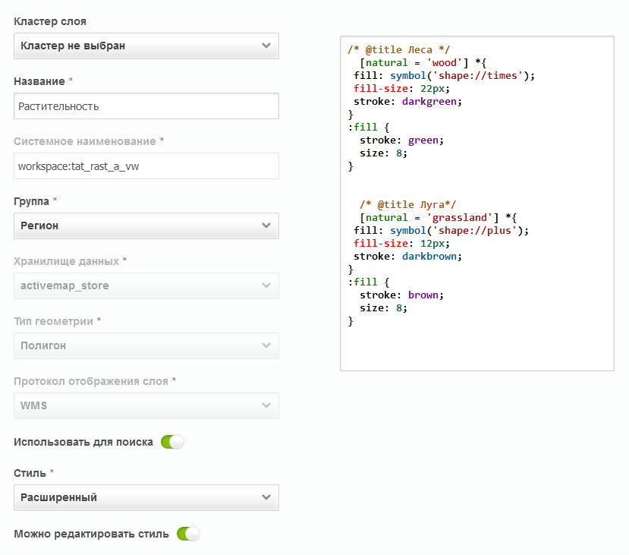
Рис. 2.69 Расширенный стиль слоя
Вкладка «Атрибуты»
В верхней части окна располагаются поля «Формат заголовка» и «Формат подзаголовка». Для слоя можно сформировать маску из одного или нескольких атрибутов, которая будет являться заголовком (подзаголовком). Чтобы настроить новую маску, администратору следует в необходимом атрибуте нажать на “Заголовок” или “Подзаголовок”. При этом можно ввести краткое пояснение для улучшения восприятия.
Рис. 2.70 Пример настройки маски заголовка и подзаголовка
Для добавления новых атрибутов необходимо заполнить поля «Название» и «Тип» и нажать 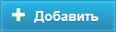. Поддерживаются следующие типы атрибутивных полей:
- Строка,
- Целое число,
- Логический тип,
- Вещественное число,
- Дата,
- Дата и время,
- Справочник,
- Таблица с данными,
- Связь с организацией,
- Связь с кластером.
В области администрирования появится таблица с двумя полями: название атрибута и его тип. Новый атрибут отобразится в первой строке таблицы (Рис. 2.71). Здесь администратору доступны следующие действия:
- изменение названия атрибута;
- определение дополнительных функций у атрибута:
  - «Заголовок» – позволяет сделать атрибут заголовком карточки объекта, которая выводится при клике на объект на карте.
  - «Подзаголовок» – позволяет сделать атрибут подзаголовком карточки объекта, которая выводится при клике на объект на карте.
  - «Для поиска» - позволяет использовать значения атрибута при поиске объектов слоя.
  - «Не показывать» – скрывает атрибут для пользователей.
  - «Нельзя редактировать» – определяет, будет ли доступен слой для редактирования.
  - «Экранировать html» – атрибут будет интерпретироваться как html-контент, что расширяет возможности наполнения таких атрибутивных полей (например, их содержимым может стать ссылка или форматированный текст).
  - «Выводить в pop-up» – отмечает те поля, которые должны отображаться в карточке объекта, которая выводится при клике по объекту на карте.
Для добавления следующего атрибута необходимо повторно заполнить форму с полями и нажать .
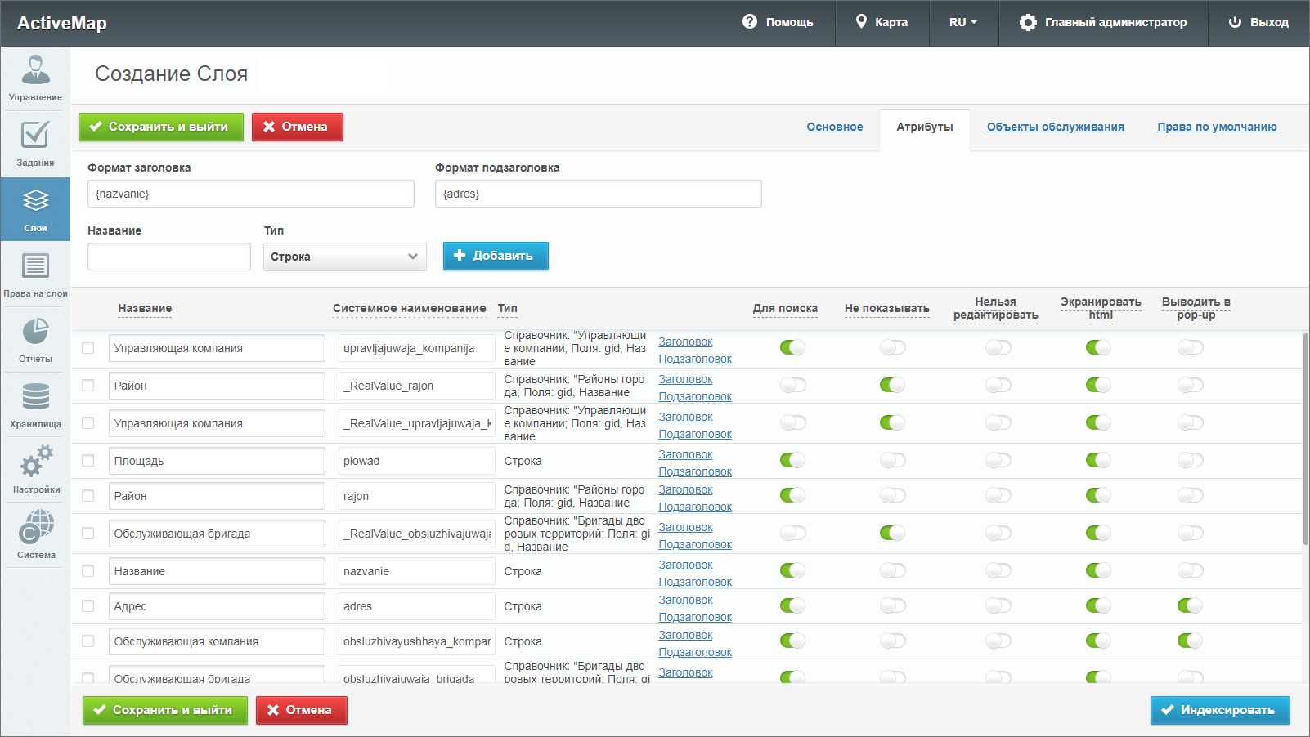
Рис. 2.71 Добавление атрибутивных данных слоя
В программе есть возможность добавить в слой поле для настройки отображения объектов одного слоя для пользователей разных организаций и кластеров. Объекты этого слоя смогут видеть только пользователи указанной в данном поле организации (или кластера). Для настройки отображения необходимо создать поле с типом данных «Связь с организацией» или «Связь с кластером» (Рис. 2.72). В слое может быть только одно поле связи (либо с организацией, либо с кластером), при попытке создать второе поле связи система выдаст сообщение: «В слое уже присутствует системный атрибут».
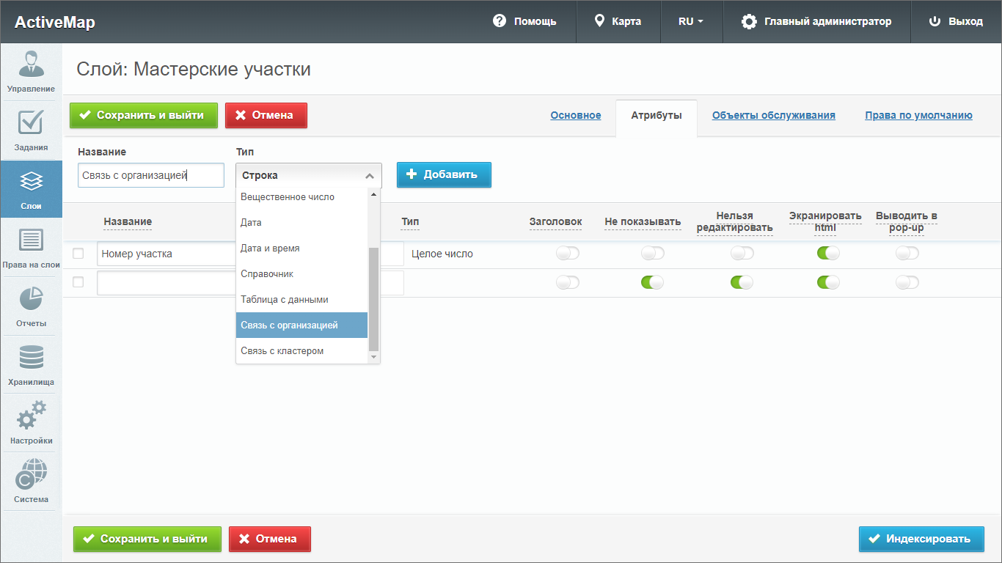
Рис. 2.72 Создание поля связи с организацией
При создании объекта слоя с полем связи с организаций или кластером нужный вариант можно выбрать из выпадающего списка (Рис. 2.73).
Пользователи с ролями «Администратор» и «Главный инспектор» могут при создании объекта оставлять поле системного фильтра пустым, при этом объект будет доступен всем пользователям. Для остальных пользователей поле по умолчанию заполняется названием основной организации или основного кластера пользователя, и объект доступен только пользователям данных организации или кластера.
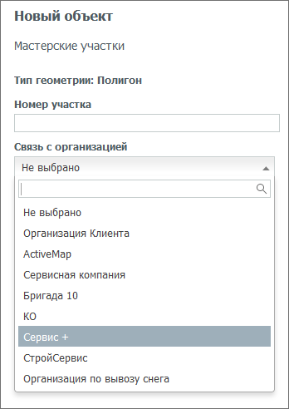
Рис. 2.73 Заполнение поля связи с организацией при создании объекта
Для облегчения процесса заполнения созданных атрибутивных полей, а также для фильтрации объектов на карте по значениям атрибутов можно установить связь со справочником, с таблицей данных или другими тематическими слоями. Для этого необходимо предварительно создать справочник или таблицу во вкладке «Таблицы» блока «Слои» (Вкладка «Таблицы») и выбрать «Справочник» или «Таблица с данными» в качестве типа поля текущего слоя. Для связи с тематическим слоем нужно выбрать тип «Слои» и выбрать тематический слой. После этого справа от типа поля появится выпадающий список с названиями доступных таблиц (Рис. 2.74). После выбора конкретной таблицы потребуется указать «Поле-значение» с типом данных «целое число» (поле источник для связи) и «Поле-название» (поле, в котором хранятся наименования элементов).
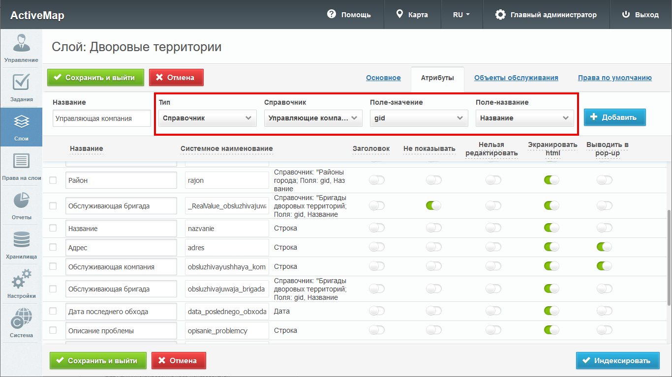
Рис. 2.74 Прикрепление справочника к полю слоя
После прикрепления справочника или таблицы данных при создании новых объектов слоя и при фильтрации (Рис. 2.75) можно будет не вводить значение атрибута, а выбрать одно из значений из выпадающего списка.
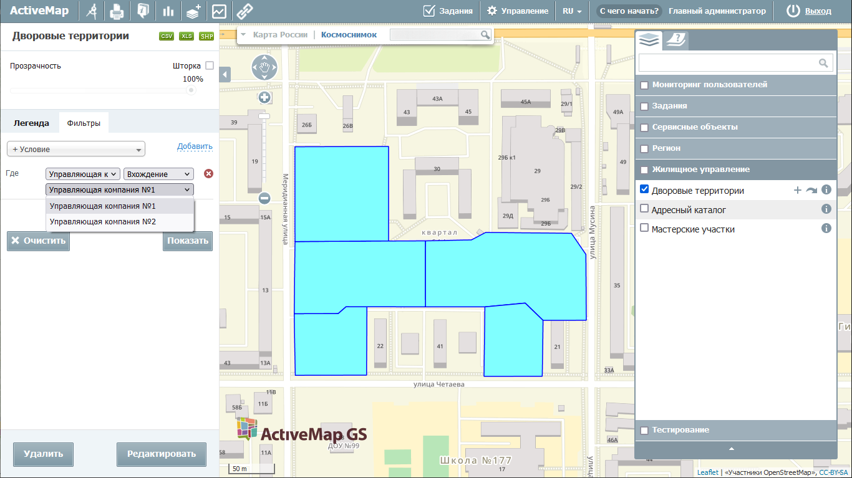
Рис. 2.75 Использование справочника для фильтрации объектов слоя
Вкладка «Объекты обслуживания»
Объекты обслуживания (сервисные объекты) — слои, содержащие объекты интереса организации пользователя, с которыми связано осуществление ее деятельности.
В данной вкладке можно настроить соответствия полей данного слоя и полей заданий, которые будут создаваться на основе объектов слоя, если его сделать сервисным. Это означает, что при создании заданий с привязкой к объектам обслуживания все или часть полей задания будет автоматически заполняться данными об этом объекте обслуживания. Соответствие определяет, какие это будут поля.
Определить слой как сервисный можно в блоке «Права на слои» (подробнее в разделе Блок «Права на слои»). В зависимости от настроек в блоке «Права на слои» одни пользователи могут использовать слой как сервисный, другие – как обычный слой.
Чтобы настроить объекты обслуживания, нужно переключить соответствующий тумблер, затем выбрать из полей слоя атрибут для названия объекта обслуживания и нажать . В формате названия отобразится его маска. Название может состоять из нескольких атрибутов — для этого нужно создать соответствующую маску, добавляя новые атрибуты.
Чтобы задать соответствие атрибутов сервисного слоя и полей задания, следует нажать , выбрать из выпадающих списков атрибут слоя и поле задания. Чтобы удалить соответствие, нужно нажать кнопку напротив соответствия. Формат атрибутов может включать несколько полей слоя. Также в данную строку можно добавить пояснение для лучшего восприятия информации в задании.
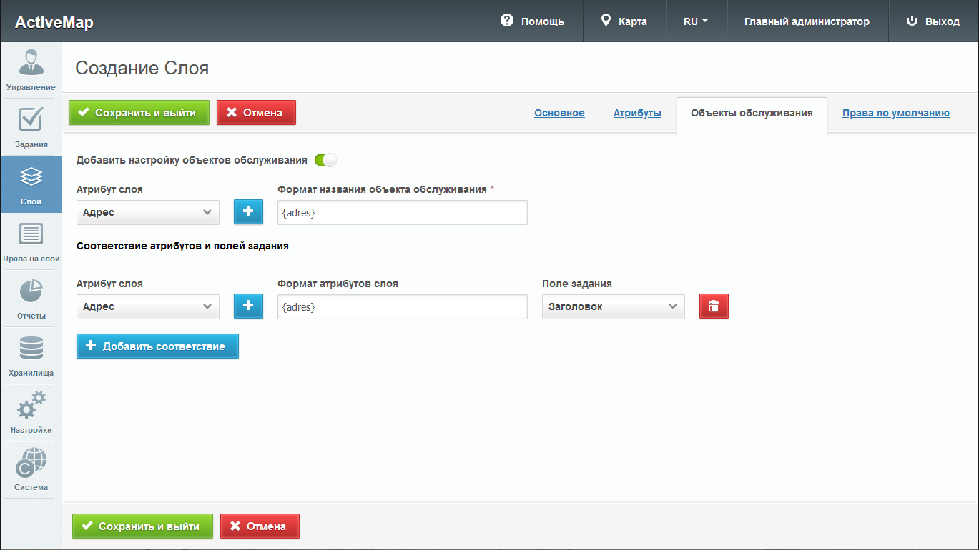
Рис. 2.76 Вкладка «Объекты обслуживания»
Вкладка «Права по умолчанию»
В данной вкладке можно настроить права по умолчанию на просмотр/редактирование/управление, а также настроить права на использование слоя в качестве слоя с объектами обслуживания.
Для того чтобы задать права, нужно выбрать из выпадающих списков параметры:
- «Все роли» – права будут предоставлены всем ролям;
- «Роль» – выбор ролей, для которых будут настроены права;
- «Несколько организаций» – выбор либо всех клиентских, либо всех не клиентских организаций, либо всех, вне зависимости от этого критерия;
- «Организация» – выбор организации, для которой будут настроены права.
После того как выбраны параметры, нужно нажать . В таблице ниже появится новая строка, где нужно с помощью тумблеров «Объекты обслуживания», «Просмотр», «Редактирование», «Управление» задать необходимые права (подробнее о правах в разделе Блок «Права на слои»).
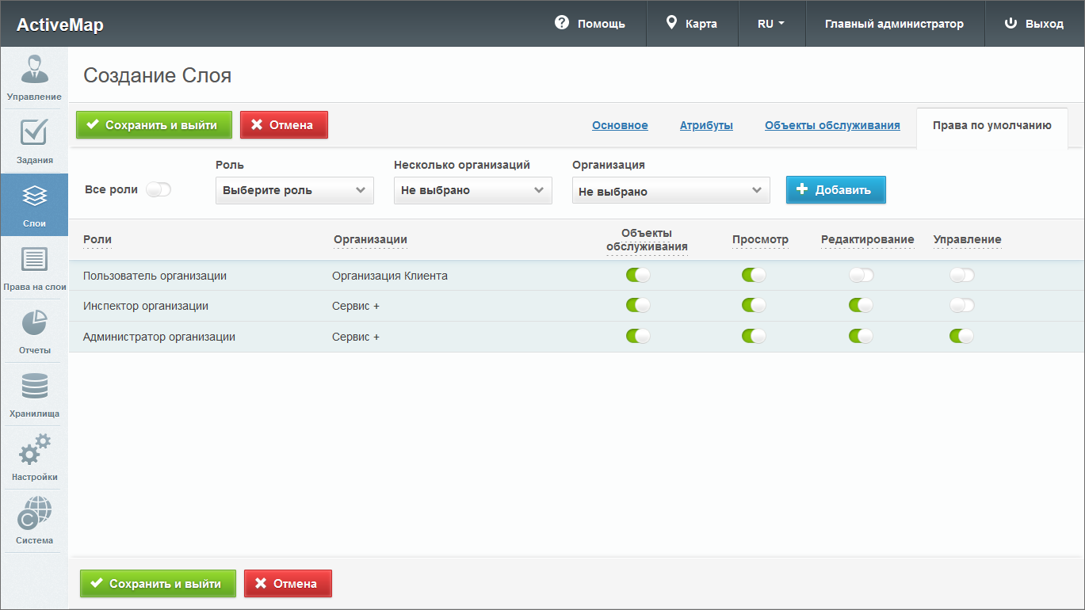
Рис. 2.77 Вкладка «Права по умолчанию»

2.3.3.3.1.2 Редактирование информации о слое
Для изменения информации о слое нужно нажать или дважды щелкнуть по строке с названием выбранного слоя. После этого в области администрирования откроется форма, аналогичная форме добавления, в которой администратор может заполнить/изменить интересующие его поля с информацией о слое (Рис. 2.78).
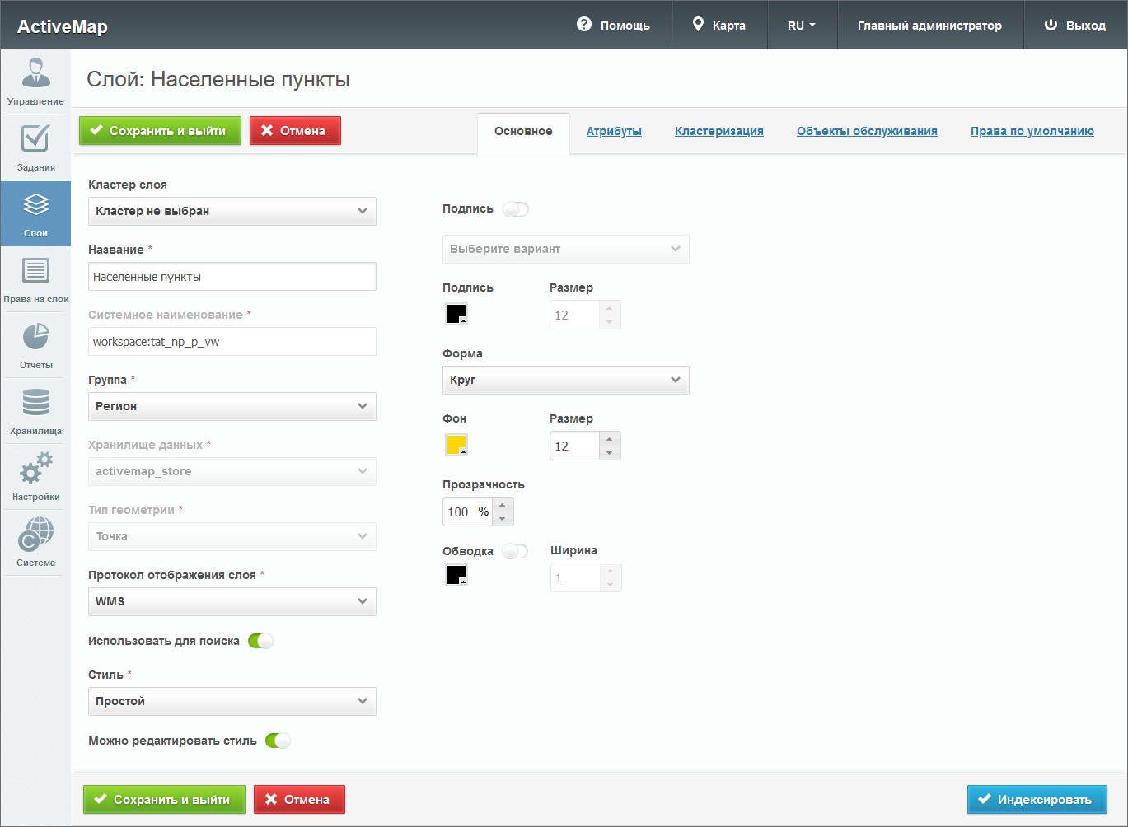
Рис. 2.78 Редактирование информации о слое
При изменении принадлежности к кластеру пользователям нового кластера автоматически будут выданы права на слой, настроенные по умолчанию. Права на слой у пользователей предыдущего кластера будут сохранены, при необходимости их можно отредактировать.
В окне редактирования администратору становится доступна кнопка «Индексировать» 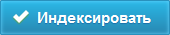. При нажатии на нее происходит полное обновление информации о выбранном слое. Администратор может воспользоваться этой кнопкой в случае добавления новой информации и ее временном отсутствии в результатах поиска.
Для изменения информации об атрибутах слоя нужно перейти во вкладку «Атрибуты» в окне редактирования слоя. Администратору становятся доступны поля для добавления новых атрибутов и редактирования уже существующих. Здесь же можно удалить атрибут, нажав на кнопку в правой части строки.
Чтобы внесенные изменения сохранились, нужно нажать , для отмены редактирования слоя - .
Для точечных слоев в области администрирования помимо вкладок «Основное» и «Атрибуты» присутствует вкладка «Кластеризация».
Кластеризация – это отображение единой меткой на карте группы объектов точечного слоя, расположенных поблизости. Кластеризация возможна только в случае, если слой точечный и имеет метод отображения WFS. Количество сгруппированных в кластер объектов выводится цифрой. Близость объектов для включения в кластер рассчитывается с учетом масштаба.
При переходе во вкладку «Кластеризация» в окне редактирования открывается форма, в которой пользователь может включить кластеризацию, задать ей максимальный зум, а также создать новый кластер (Рис. 2.79). Здесь же становятся доступны графы со следующими заголовками: количество объектов, иконка и цвет подписи.
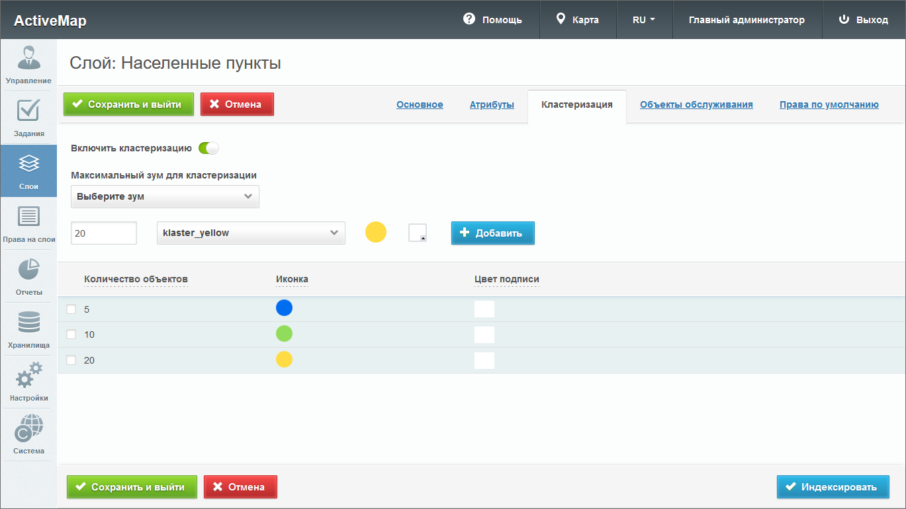
Рис. 2.79 Настройки кластеризации слоя
Для добавления нового кластера нужно указать в поле для ввода количество объектов, которое будет содержаться в этом кластере, выбрать изображение, которое будет отображаться на карте, задать цвет подписи и нажать .
В графе «Количество объектов» отображается диапазон количества объектов, который соответствует конкретному кластеру. Если напротив первого кластера стоит число 5, напротив второго – 10, а напротив третьего – 20 (как показано на Рис. 2.79), то это означает, что в первый кластер попадает до 5 объектов, во второй – от 6 до 10, в третий – от 11 до 20. При этом если третий кластер с 20 объектами является последним в списке, то для него не будет существовать конечного числа объектов.
В графе «Изображение» хранятся изображения кластеров, которые становятся доступными при просмотре карты. А в графе «Цвет подписи» отображается цвет, используемый в подписях объектов на карте.

2.3.3.3.1.3 Удаление слоя
Для удаления слоя нужно нажать в правой части строки слоя. Для удаления нескольких слоев одновременно нужно отметить галочками соответствующие строки и нажать ставшую активной кнопку внизу экрана. Выйдет окно подтверждения удаления с выбором режима удаления слоев: «Удалить с геопортала», «Удалить с геосервера», «Удалить из базы данных» (Рис. 2.80). Можно выбрать несколько вариантов. Для полного удаления слоя необходимо отметить все 3 пункта. Для подтверждения удаления следует нажать , для отмены – .
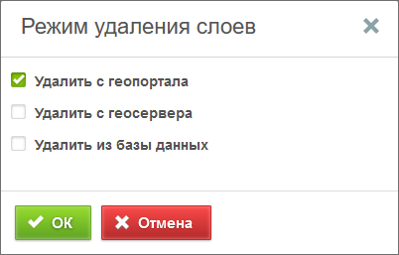
Рис. 2.80 Подтверждение удаления слоев

2.3.3.3.1.4 Поиск слоя
При переходе во вкладку «Слои» администратор может воспользоваться поисковой строкой для поиска слоя по его названию. Чтобы найти слой по кластеру, группе, хранилищу данных, по типу геометрии или по типу слоя (растровый/векторный), необходимо применить фильтр, который расположен под поисковой строкой.
Например, при выборе фильтра «По типу геометрии» в поисковом окне появится форма, в которой нужно выбрать из выпадающего списка один из типов (точка, линия или полигон), чтобы провести отбор. После этого в области администрирования отобразятся слои с выбранным типом геометрии.
Для сброса результатов фильтрации следует нажать на «Очистить все».

2.3.3.3.1.5 Загрузка слоя
Чтобы импортировать слой в систему, нужно нажать кнопку 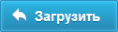, расположенную в верхней части вкладки «Слои». Откроется всплывающее окно, через которое пользователь может выбрать слой со своего компьютера. К загрузке допускаются заархивированные в zip shape-слои, а также файлы формата geotiff. Желательно предварительно сжать (lzw) geotiff-файл и построить для него пирамиды. Это можно сделать с помощью инструментов библиотеки GDAL (https://gdal.org/).
Этапы загрузки слоя отображаются в информационном окне (Рис. 2.81).
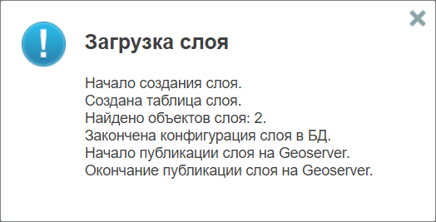
Рис. 2.81 Отображение этапов загрузки слоя
После загрузки откроется такое же окно, что и при создании слоя. Тип геометрии и протокол отображения слоя будут определены автоматически, остальные поля нужно заполнить. При этом атрибуты (если таковые имеются) тоже задаются автоматически. Кроме того, администратор может самостоятельно выбрать хранилище данных из представленного списка во вкладке «Основное».

2.3.3.3.2 Вкладка «Таблицы»
Во вкладке «Таблицы» содержится информация о таблицах и справочниках системы.
Справочники и связанные таблицы используются для решения следующих задач:
- упрощение процесса заполнения атрибутивных полей при работе с объектами (при подключении справочника или таблицы с данными пользователи смогут выбирать значение атрибутивного поля из предложенных вариантов, а не вводить вручную);
- фильтрация объектов слоя на карте.
При переходе во вкладку «Таблицы» в окне администрирования становится доступна таблица со следующими графами (Рис. 2.82):
- «Кластер таблицы с данными» – название кластера организаций, к которому будет принадлежать таблица.
- «Название» – название таблицы.
- «Название в БД» – наименование таблицы в базе данных.
- «Тип таблицы» («Таблица с данными» или «Справочник»).
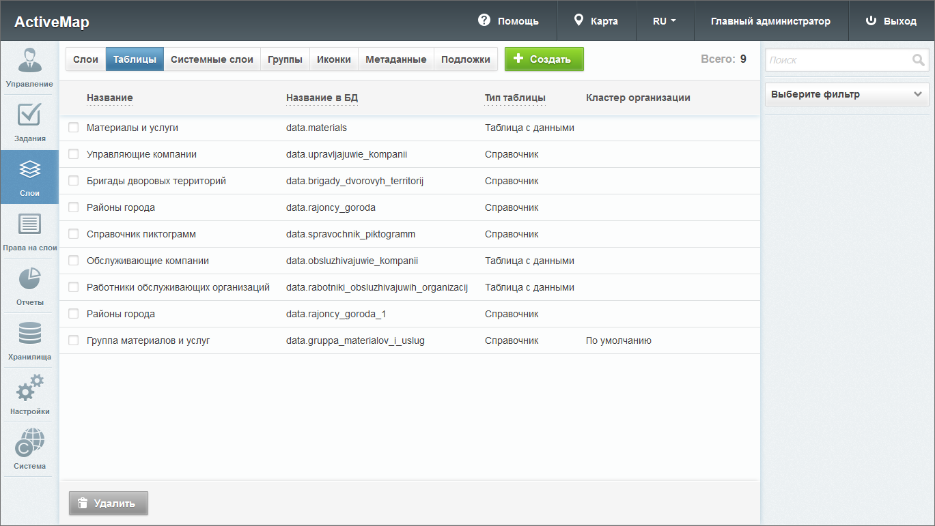
Рис. 2.82 Вкладка «Таблицы»
Для добавления новой таблицы нужно нажать в верхней части окна. Откроется форма «Основное», аналогичная форме создания слоя (Рис. 2.83).
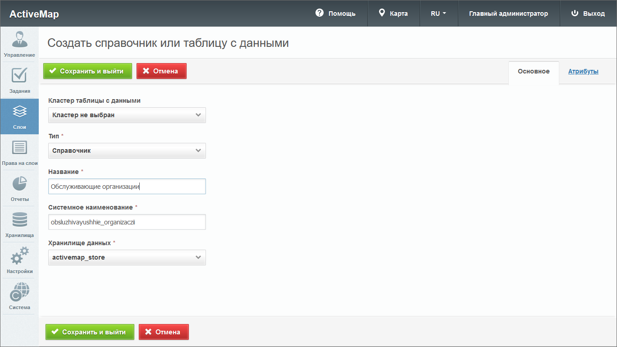
Рис. 2.83 Создание таблицы
Здесь нужно заполнить следующие поля:
- «Кластер таблицы с данными» – принадлежность таблицы с данными к кластеру организаций. Выбор кластера доступен при создании таблицы под ролью администратора. При создании таблицы под администратором кластера принадлежность к кластеру будет определена автоматически.
- «Тип» – тип таблицы (таблица с данными или справочник).
- «Название» – название таблицы.
- «Системное наименование» – наименование таблицы в базе данных, состоящее из букв латинского алфавита, не содержащее пробелов и спецсимволов. Формируется автоматически при вводе информации в поле «Название». Если в поле «Название» вводится русский заголовок, то используется транслитерация. Если полученное название не устраивает, можно ввести в это поле свой вариант. Автоматический ввод не будет работать, если сначала заполнить «Системное наименование», а затем обычное «Название». В отличие от названия, системное наименование нельзя отредактировать после создания таблицы.
- «Хранилище данных» – база данных, в которой будет сохранена таблица.
Для задания атрибутивных полей необходимо перейти во вкладку «Атрибуты». Для добавления нового поля нужно задать название в поле ввода, выбрать тип атрибута и нажать (Рис. 2.84).
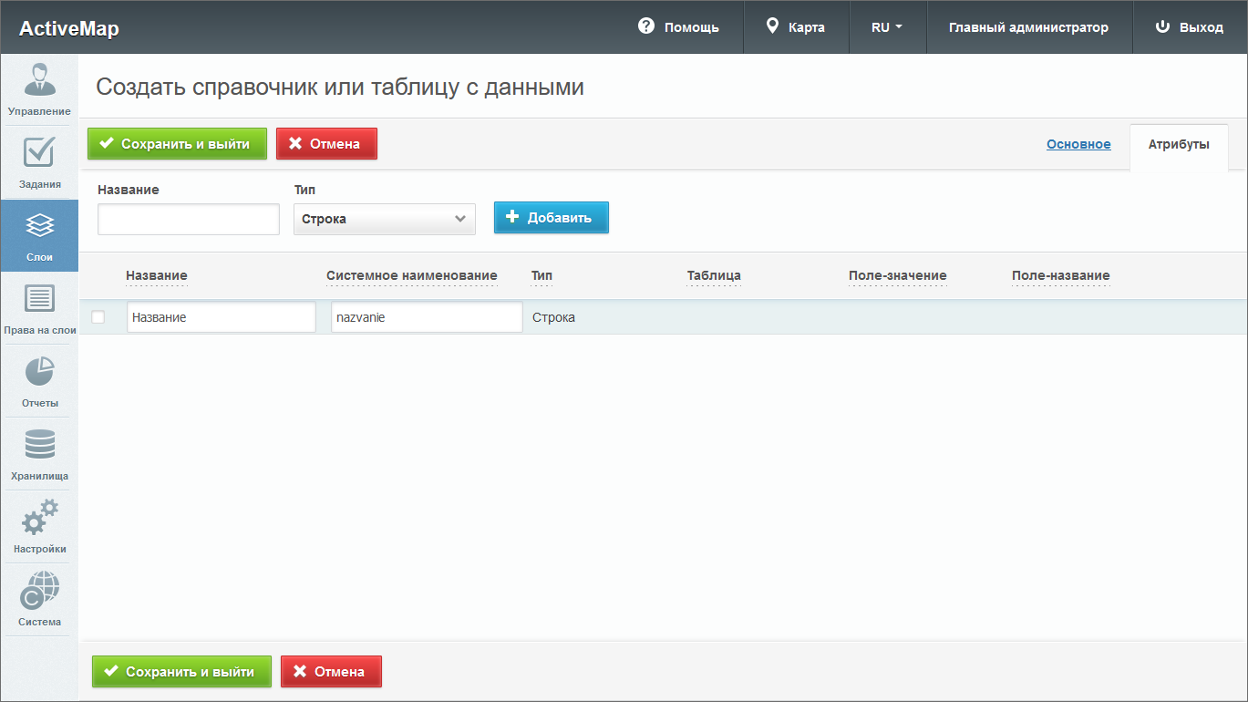
Рис. 2.84 Добавление атрибутивных данных таблицы
После внесения всей необходимой информации нужно нажать .
Для изменения таблицы нужно нажать в правой части соответствующей строки. Откроется окно, аналогичное окну создания таблицы, где можно изменить данные и внести новые. При изменении принадлежности к кластеру пользователям нового кластера автоматически будут выданы права на таблицу, настроенные по умолчанию. Права на таблицу у пользователей предыдущего кластера будут сохранены, при необходимости их можно отредактировать.
Для удаления одной таблицы нужно нажать в правой части соответствующей строки. Для удаления нескольких таблиц одновременно нужно отметить галочками соответствующие строки и нажать ставшую активной кнопку внизу экрана. Более подробно об удалении элементов системы в разделе Удаление записи.

2.3.3.3.2.1 Справочники
Справочник — это таблица с данными систематической формы, предназначенная для облегчения действий пользователя при работе с атрибутивной информацией по объектам.
Для формирования справочника необходимо создать и заполнить таблицу с типом данных «Справочник» с атрибутивными полями, среди которых обязательно должно быть поле-источник для связи с целочисленными значениями («id» или «gid») и поле значений — атрибутивное поле справочника, в котором хранятся наименования элементов справочника (Рис. 2.85). Прикрепление справочника к полю слоя описано в пункте Создание нового слоя.
Внимание:
Значения в поле-источнике для связи обязательно должны быть уникальными. Без этого невозможно прикрепление справочника к другой таблице.

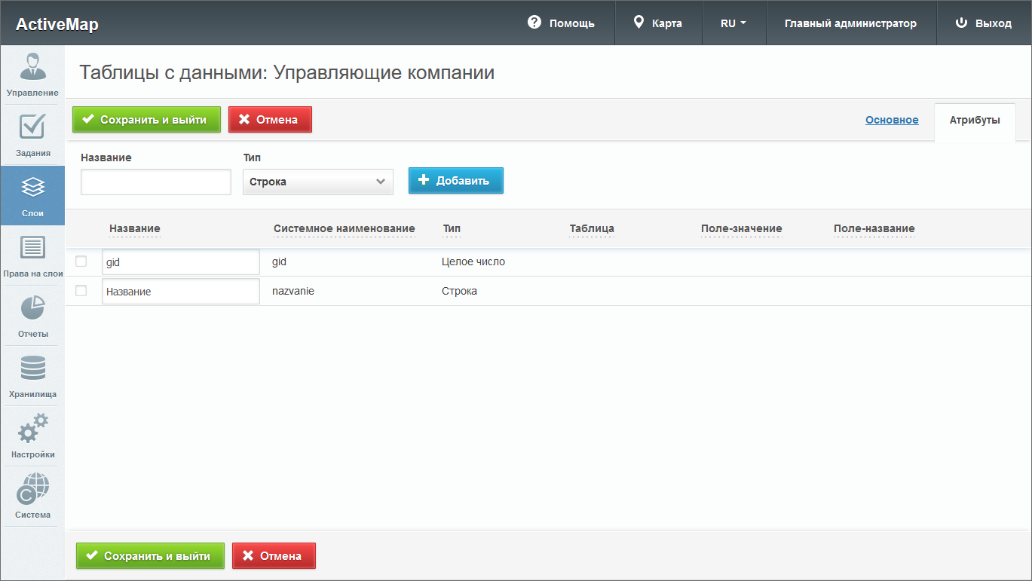
Рис. 2.85 Атрибуты справочника

2.3.3.3.2.2 Связи между таблицами
Объекты разных таблиц могут быть логически связаны между собой. Таблицы связываются по типу отношения «один ко многим», что означает возможность привязки нескольких объектов одной таблицы (дочерней таблицы) к одному объекту второй таблицы (родительской таблицы).
Для создания связи «один ко многим» необходимо добавить поле связи (типа «Целое») в дочернюю таблицу (Рис. 2.86) и настроить связь с родительской таблицей (описано в пункте Создание нового слоя). В родительской таблице должно существовать текстовое поле для описания ее объектов с типом «Строка» (Рис. 2.87). Это поле будет использовано при отображении значений в ключевом поле объектов дочерней таблицы.
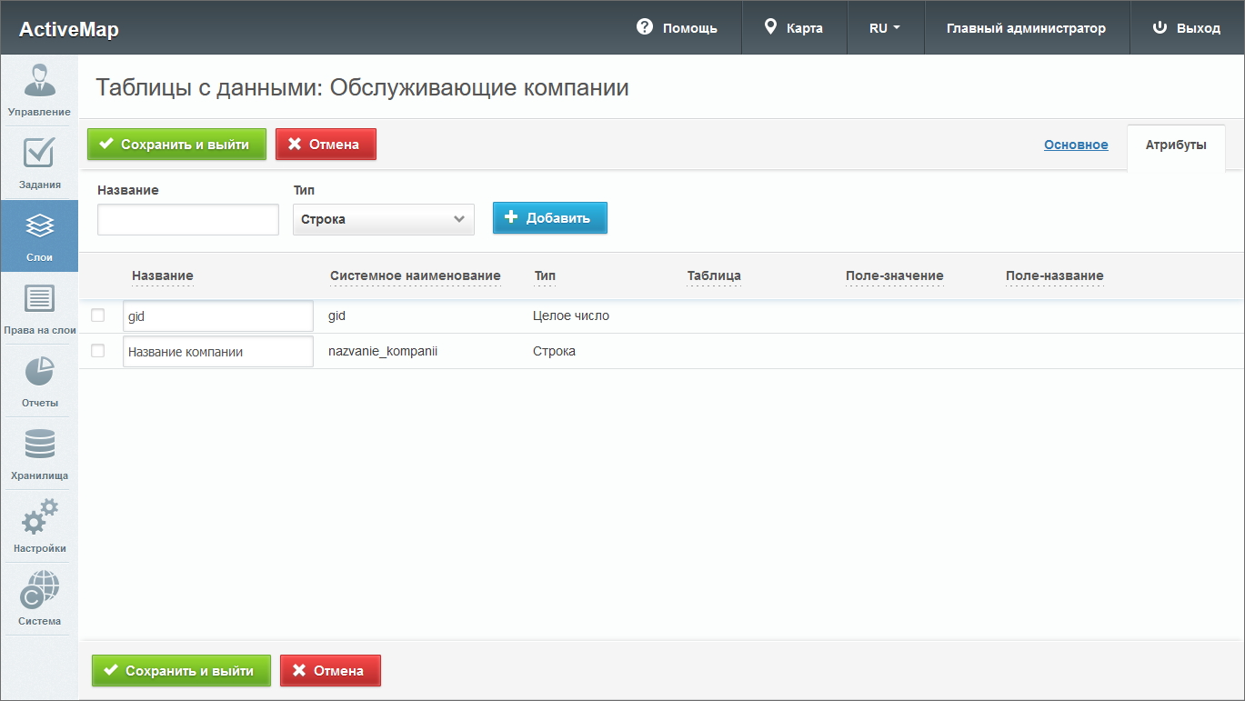
Рис. 2.86 Атрибуты родительской таблицы
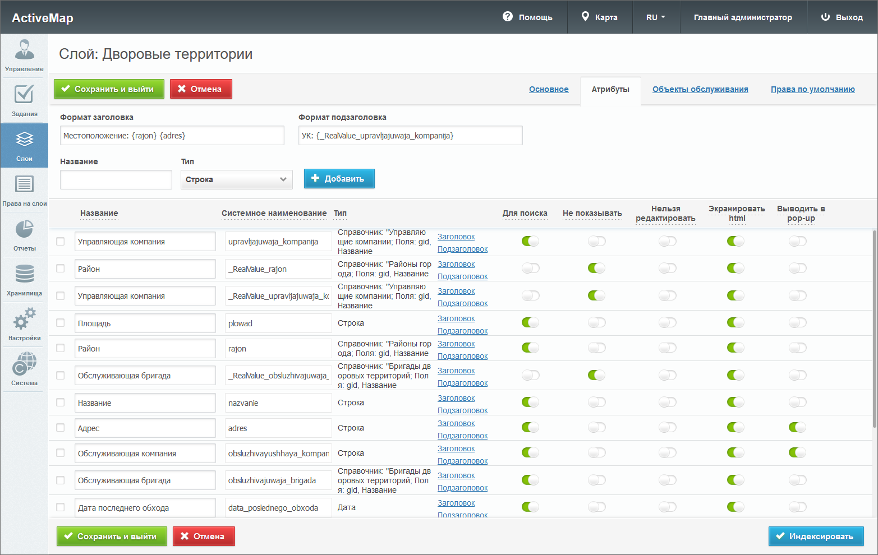
Рис. 2.87 Атрибуты дочерней таблицы

2.3.3.3.3 Вкладка «Системные слои»
Во вкладке «Системные слои» отображаются автоматически созданные системой слои (Рис. 2.88). Обычно это один слой – «Пользователи». Географические данные для него берутся из координат пользователей мобильных приложений системы «ActiveMap». Стиль для этого слоя задается программно.
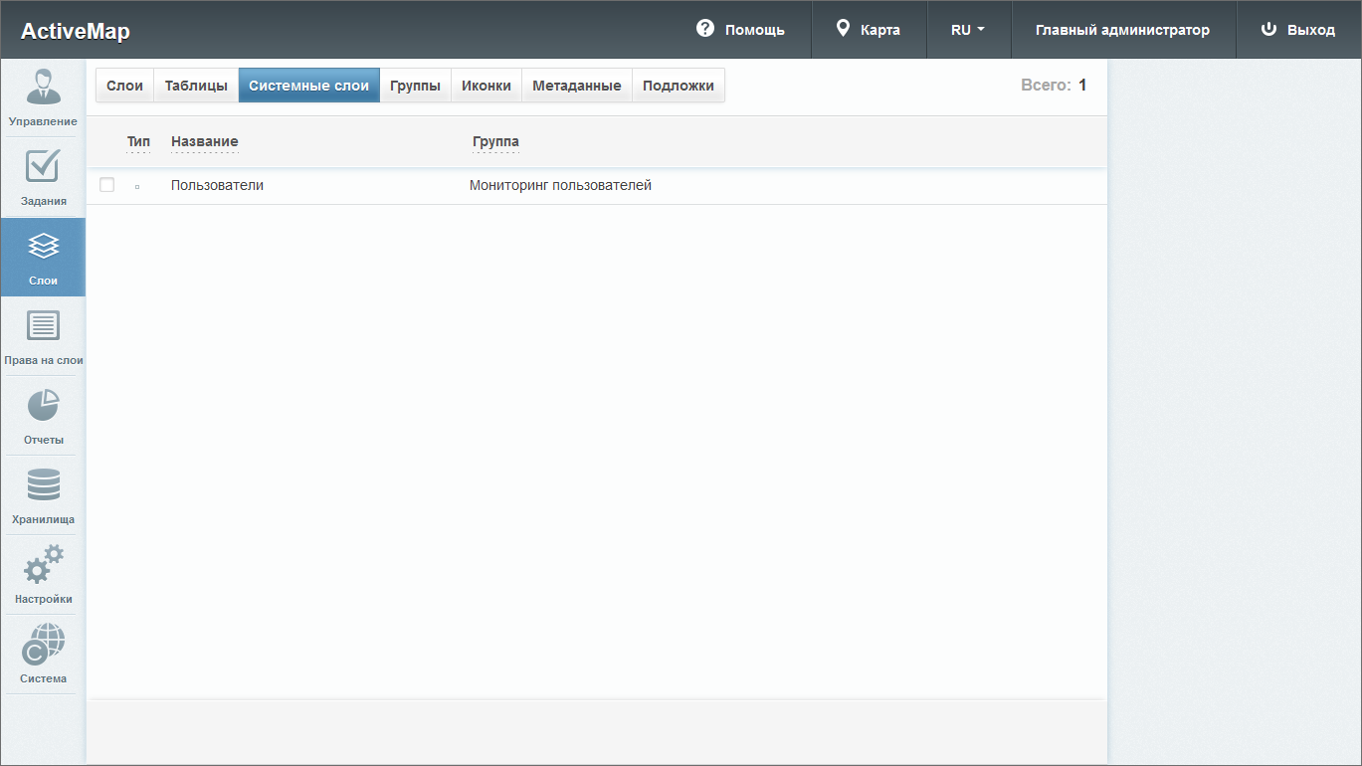
Рис. 2.88 Вкладка «Системные слои»
Редактировать системный слой «Пользователи» может только главный администратор. Остальные роли при наличии прав на данный слой могут только раздавать права другим пользователям в рамках своего кластера или организации.
Главный администратор может задать системному слою пользовательскую цветовую палитру и элементы легенды слоя, а также определить права по умолчанию. Для этого нужно нажать в правой части строки слоя или дважды кликнуть по строке. Откроется вкладка «Основное», аналогичная форме создания обычного слоя, за исключением возможности добавления атрибутивных полей.
Пользователи в данном слое разделены на группы в зависимости от интервала активности – времени, когда система в последний раз получала от них координаты. Пользователи в этих группах имеют свой цвет иконок.
Главный администратор может настроить следующие поля системного слоя (Рис. 2.89):
- «Название» – название слоя.
- «Группа» – группа слоев, в которой находится системный слой.
- «Интервалы активности последних переданных пользователями координат» – здесь можно задать подходящие интервалы времени. По умолчанию они разбиты на три интервала:
  - Активные – координаты, поступившие не позже 15 минут назад (зеленый цвет иконки);
  - Более 15 минут назад – координаты, поступившие от 15 до 60 минут назад (желтый цвет иконки);
  - Более часа – координаты, поступившие больше часа назад (красный цвет иконки).
- «Название группы пользователей, не попавших в настроенные интервалы» – название для пользователей, координаты которых последний раз передавались раньше самого последнего интервала времени (по умолчанию раньше суток).
- «Название группы для пользователей при отсутствии информации об их местоположении» – название для пользователей, у которых отключена геолокация.
Для каждого параметра можно задать свой цвет.
Также можно настроить свои интервалы активности. Для того чтобы удалить существующий интервал, нужно нажать кнопку справа от интервала. Для создания нового интервала нужно нажать кнопку «Добавить интервал» внизу окна, заполнить поле «Название интервала в интерфейсе» и задать временной интервал и цвет иконки.
После всех внесенных изменений нужно нажать кнопку .
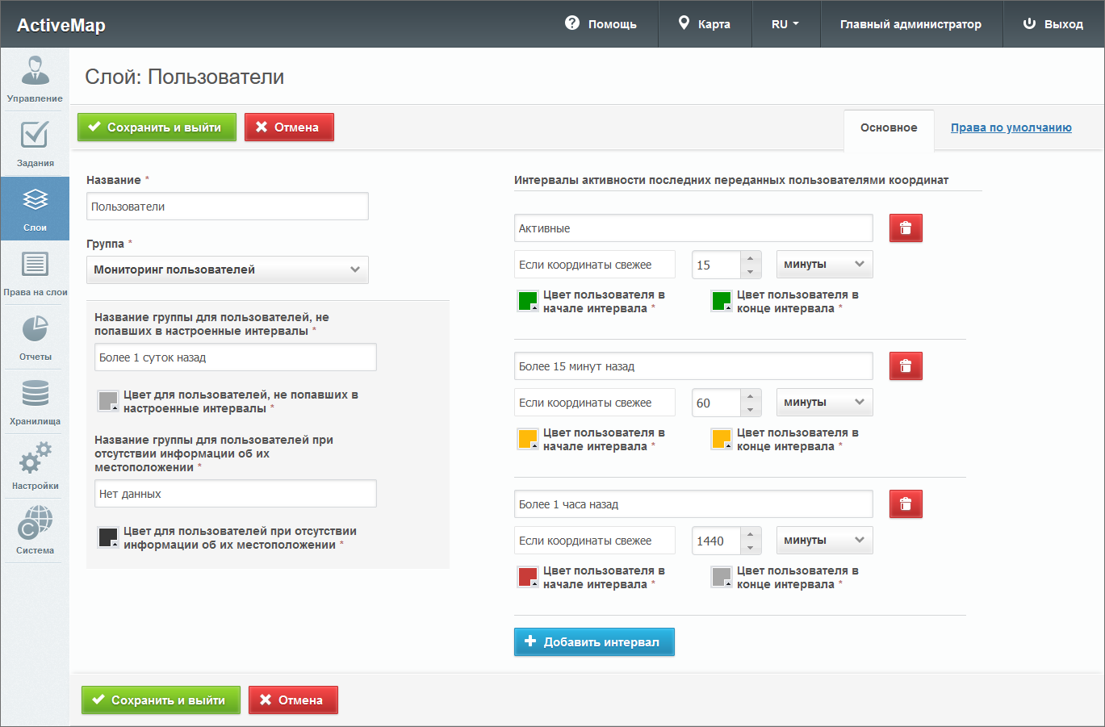
Рис. 2.89 Редактирование отображения системного слоя «Пользователи»
Во вкладке «Права по умолчанию» можно настроить права на просмотр/редактирование/управление, а также на использование слоя в качестве слоя с объектами обслуживания для разных ролей пользователей в разных организациях (Рис. 2.90).
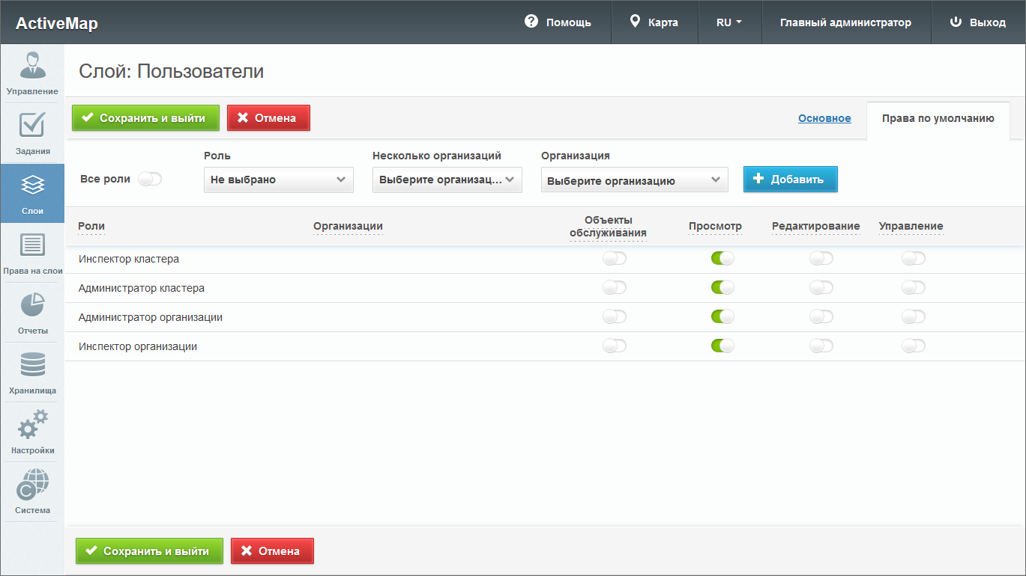
Рис. 2.90 Вкладка «Права по умолчанию» для системного слоя «Пользователи»

2.3.3.3.4 Вкладка «Группы»
Группы нужны для объединения слоев по тематическим или иным заданным критериям. При переходе во вкладку «Группы» в области администрирования появляется таблица со следующими заголовками (Рис. 2.91):
- «Порядковый номер» – место в списке групп на главной странице «MapSurfer», которое занимает группа;
- «Системная» – является ли группа системной (по умолчанию системной является группа «Мониторинг пользователей», содержащая системные слои);
- «Название» – название группы;
- «Кластер организаций» – принадлежность группы к кластеру организаций;
- «Слои» – количество слоев в группе.
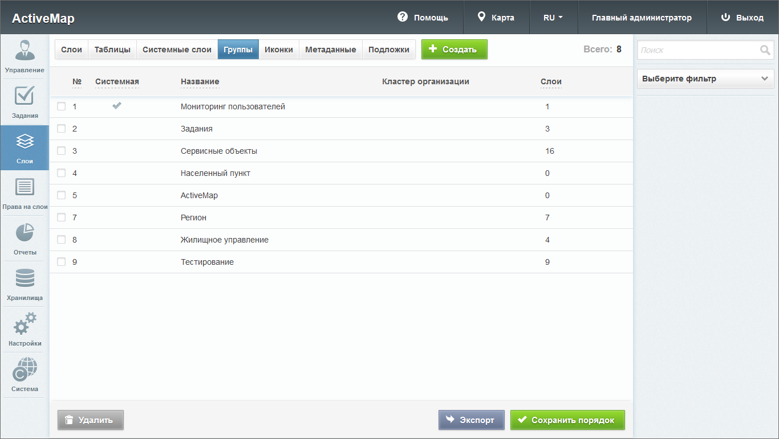
Рис. 2.91 Вкладка «Группы»
Во вкладке «Группы» администратору доступна кнопка «Сохранить порядок» . Она используется в тех случаях, когда необходимо отсортировать группы по алфавиту (или по возрастанию/убыванию слоев) и сохранить в системе получившийся порядок. При нажатии на нее происходит автоматическая смена порядковых номеров (в графе «№») для отсортированных групп.
Чтобы переставить группы местами, необходимо нажать на определенную группу левой кнопкой мыши и, не отпуская кнопку, переместить ее в нужную строку и нажать .
При переходе во вкладку «Группы» администратор может воспользоваться поисковой строкой, а также инструментами для создания новых групп и редактирования/удаления уже существующих.
Также во вкладке «Группы» можно сохранить на компьютер информацию о группах. Для этого нужно нажать кнопку и выбрать директорию для сохранения Excel-файла. Данный файл будет содержать таблицу с названиями групп и количеством слоев каждой группы.

2.3.3.3.4.1 Добавление новой группы
Для добавления новой группы в систему нужно нажать в верхней части окна. Откроется форма, в которой пользователю предлагается ввести название новой группы.

2.3.3.3.4.2 Редактирование группы
При редактировании группы в области администрирования открывается новое окно со следующими вкладками: основное и слои.
Во вкладке «Основное» администратору доступно редактирование наименования группы. При переходе во вкладку «Слои» администратор может просмотреть информацию о слоях, принадлежащих данной группе (порядковый номер, название заголовка и английское название).
Чтобы поменять слои местами, необходимо нажать левой кнопкой мыши на название слоя и, не отпуская кнопку, переместить слой в нужную строку.

2.3.3.3.4.3 Удаление группы
Для удаления одной группы нужно нажать в правой части соответствующей строки. Для удаления нескольких групп одновременно нужно отметить галочками соответствующие строки и нажать ставшую активной кнопку внизу экрана. Более подробно об удалении элементов системы в разделе Удаление записи.

2.3.3.3.4.4 Поиск группы
При переходе во вкладку «Группы» администратор может воспользоваться поисковой строкой для поиска групп по их названию.

2.3.3.3.5 Вкладка «Иконки»
При переходе во вкладку «Иконки» администратору становится доступна таблица со следующими графами: иконка и название (Рис. 2.92). Иконки могут быть использованы при создании стилей, а также при добавлении кластеризации к точечным слоям (подробнее о кластеризации в разделе Редактирование информации о слое).
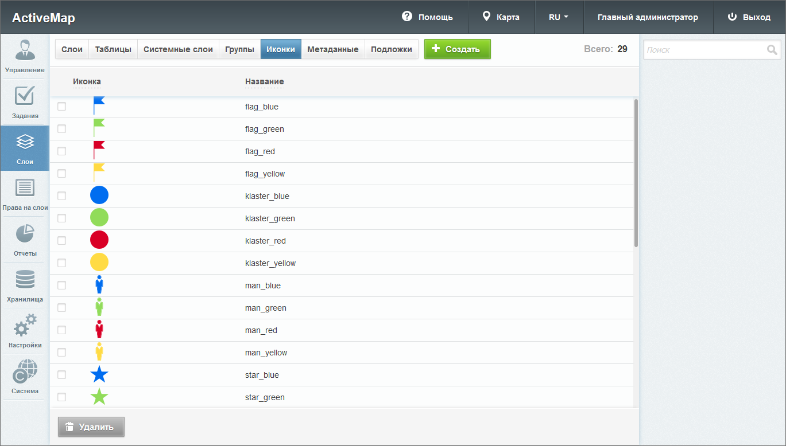
Рис. 2.92 Вкладка «Иконки»
Во вкладке «Иконки» доступна поисковая строка, а также инструменты для добавления новых иконок и редактирования/удаления уже существующих.

2.3.3.3.5.1 Добавление иконки
Чтобы добавить новую иконку, необходимо нажать в верхней части окна. Откроется окно, в котором нужно ввести название иконки, а также загрузить изображение, нажав на соответствующую форму загрузки.

2.3.3.3.5.2 Редактирование изображения
При нажатии на (или при двойном щелчке по строке с выбранной иконкой) в окне администрирования открывается форма (с теми же полями, что и в форме добавления), где можно заполнить/изменить интересующие поля с информацией о выбранной иконке.

2.3.3.3.5.3 Удаление иконки
Для удаления одной иконки нужно нажать в правой части соответствующей строки. Для удаления нескольких иконок одновременно нужно отметить галочками соответствующие строки и нажать ставшую активной кнопку внизу экрана. Более подробно об удалении элементов системы в разделе Удаление записи.

2.3.3.3.5.4 Поиск иконки
Администратор может воспользоваться поисковой строкой для поиска изображений по их названиям.

2.3.3.3.5.5 Получение ссылки
Для получения ссылки на иконку нужно навести на нее курсор, нажать правую кнопку мыши и выбрать «Копировать URL картинки» или «Копировать ссылку на изображение» в зависимости от используемого браузера. Полученную ссылку можно использовать при создании расширенного стиля слоя с иконками.

2.3.3.3.6 Вкладка «Метаданные»
Во вкладке «Метаданные» администратор может просмотреть настраиваемые поля, которые отображаются во вкладке «Дополнительно» при создании или редактировании слоя, а также в информационном окне в клиентской части сайта. При переходе во вкладку «Метаданные» администратору становится доступна таблица со следующими графами:
- «Название» – название дополнительного поля;
- «Тип» – тип вводимых данных (строка, целое число, дробь, список, условие, дата);
- «Значение по умолчанию» – данные, которые изначально указываются в дополнительном поле;
- «Обязательное» – флаг обязательности для заполнения данного поля;
- «Видимое» – флаг отображения поля во вкладке «Метаданные» при создании или редактировании слоя, а также в информационном окне в клиентской части сайта.
Во вкладке «Поля» администратору доступна поисковая строка, а также инструменты для добавления новых полей и редактирования/удаления уже существующих.

2.3.3.3.6.1 Добавление метаданных слоя
Во вкладке «Метаданные» администратор может добавить новое поле для ввода дополнительной информации о создаваемом слое. Для этого необходимо нажать в верхней части окна. Откроется окно создания поля, в котором необходимо заполнить предлагаемые поля для ввода (Рис. 2.93).
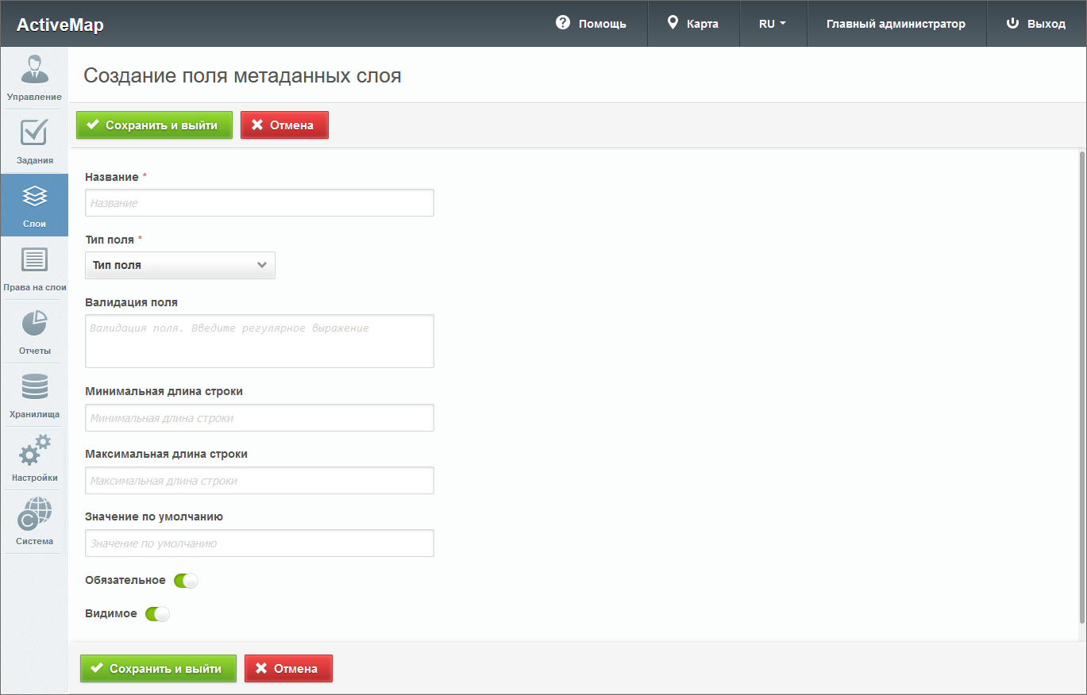
Рис. 2.93 Добавление метаданных

2.3.3.3.6.2 Редактирование метаданных слоя
Для изменения информации нужно нажать или дважды щелкнуть по строке с названием выбранного поля. Откроется форма, аналогичная форме добавления, в которой администратор может изменить интересующую его информацию о дополнительных полях.

2.3.3.3.6.3 Удаление метаданных
Для удаления одного поля нужно нажать в правой части соответствующей строки. Для удаления нескольких полей одновременно нужно отметить галочками соответствующие строки и нажать ставшую активной кнопку внизу экрана. Более подробно об удалении элементов системы в разделе Удаление записи.

2.3.3.3.6.4 Поиск метаданных
Во вкладке «Метаданные» администратор может воспользоваться поисковой строкой для поиска дополнительных полей по их названиям. Кроме того, доступен фильтр, расположенный под поисковой строкой, при помощи которого можно осуществить поиск дополнительных полей по критериям: «Тип поля», «Обязательное поле» и «Видимое».

2.3.3.3.7 Вкладка «Подложки»
Подложка карты (базовый слой) — это слой, который является главным или основным в конкретной карте. Пользователи обычно «накладывают» свои собственные данные на слой подложки. При переходе во вкладку «Подложки» администратору становится доступна таблица подложек с графами (Рис. 2.94):
- «Идентификатор» – идентификатор, автоматически созданный системой во время добавления новой подложки.
- «Название» – название подложки, которое будет отображаться в системе.
- «Основная» – отмеченная подложка будет отображаться при открытии стартового окна «MapSurfer», а также на картах в мобильных приложениях системы «ActiveMap» и при создании заданий.
- «Космоснимок» – отмеченная подложка будет интерпретироваться как космоснимок (растровое изображение).
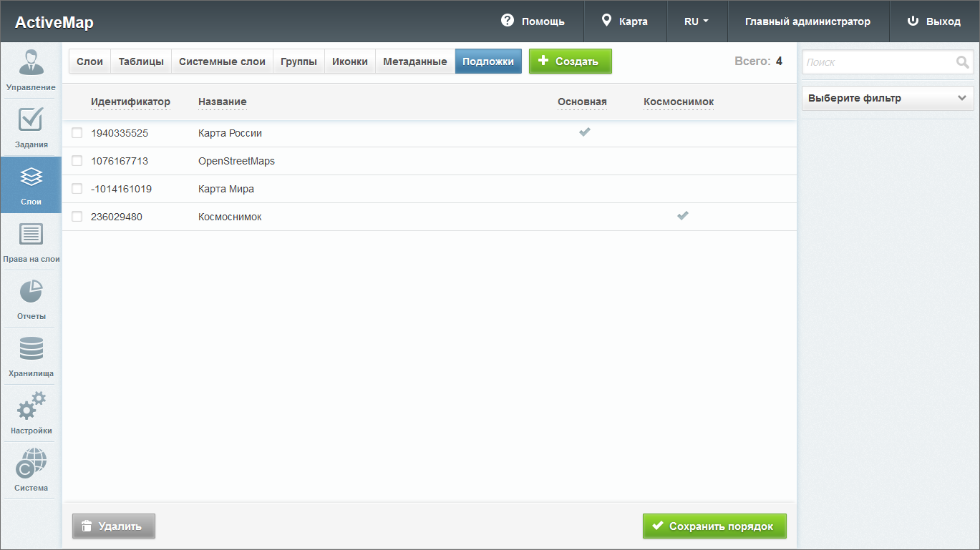
Рис. 2.94 Вкладка «Подложки»

2.3.3.3.7.1 Добавление подложки
Чтобы добавить новую подложку, необходимо нажать в верхней части окна. Откроется окно, в котором нужно заполнить следующие поля (Рис. 2.95):
- «Название» – название подложки, отображаемое в системе.
- Тумблер «Основная подложка» – делает карту основной, т.е. она будет отображаться при открытии стартового окна «MapSurfer», а также на картах в мобильных приложениях системы «ActiveMap» и при создании заданий.
- Тумблер «Космоснимок» – отмечает подложку как космоснимок.
- «Название класса» – выбор класса, определяющего механизм доступа к базовой карте.
- «Url/ключ» – в зависимости от выбранного класса может содержать ссылку доступа к данным базовой карты либо ключи доступа (API key) для защищенных правами сторонних организаций, например, Яндекс или Google карты.
- «Параметры» – прочие параметры карты (например, копирайт, возможные масштабы отображения базовой карты и т.п.). При перечислении нескольких параметров через запятую они заключаются в фигурные скобки {}.
- «Пользовательский класс» – карта, определяемая вне существующих классов карт (например, комбинированная карта из нескольких существующих классов).
Примеры названий классов, ключей и параметров можно посмотреть в разделе Приложение 3. Примеры настроек и параметров подложки.
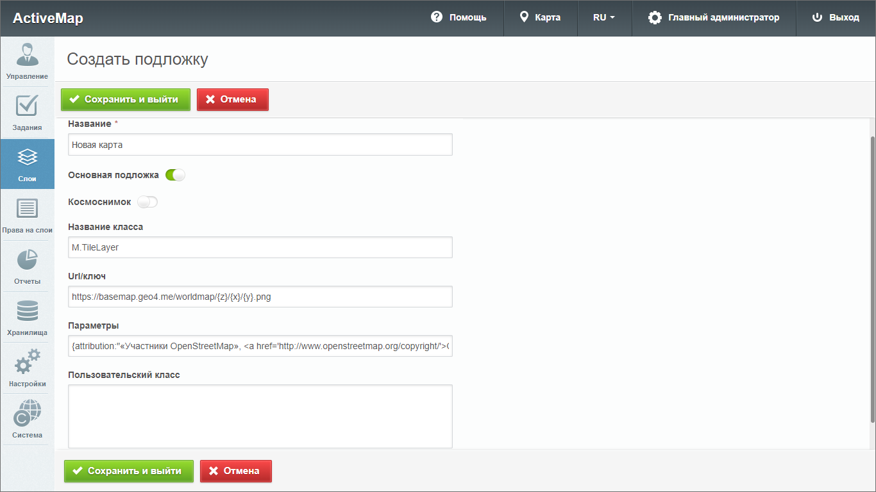
Рис. 2.95 Добавление подложки

2.3.3.3.7.2 Редактирование подложки
Для изменения параметров подложки нужно нажать в правой части строки выбранной подложки. Откроется форма, аналогичная форме добавления, в которой администратор может изменить интересующую его информацию о подложке.

2.3.3.3.7.3 Удаление подложки
Для удаления одной подложки нужно нажать в правой части соответствующей строки. Для удаления нескольких подложек одновременно нужно отметить галочками соответствующие строки и нажать ставшую активной кнопку внизу экрана. Более подробно об удалении элементов системы в разделе Удаление записи.

2.3.3.3.7.4 Поиск подложки
Для поиска подложки администратор может воспользоваться поисковой строкой для поиска по ее названию. Под поисковой строкой расположен фильтр, при помощи которого можно быстро найти основную карту, выбрав в фильтре пункт «Основная», либо космоснимок, выбрав пункт «Космоснимок». Кроме того, если сначала выбрать пункт «Основная» или «Космоснимок», а затем убрать галочку напротив пункта, то в результате будут выведены все подложки, которые не являются основной подложкой или космоснимком соответственно.

2.3.3.4 Блок «Права на слои»
Управление правами – это предоставление пользователям прав, необходимых для доступа к слоям системы. Пользователь может получить следующие права: просмотр, редактирование и управление.
Право на просмотр позволяет пользователю увидеть слой на панели управления в основной части сайта. Право на редактирование дает возможность добавлять к слою новые объекты, а также редактировать и удалять старые. Право на управление позволяет пользователю менять структуру слоя, стили и т.п.
Для поиска прав администратор может воспользоваться поисковой строкой либо панелью фильтра.

2.3.3.4.1 Вкладка «Управление правами»
Во вкладке «Управление правами» администратор может ознакомиться с перечнем прав, которыми обладают пользователи системы (Рис. 2.96). При переходе на эту вкладку становится доступна таблица со следующими графами:
- «Пользователь» – имена пользователей (в скобках указаны логины).
- «Группа» – принадлежность слоя к группе.
- «Слой» – название слоя, к которому определяется доступ.
- «Объекты обслуживания» – тумблер, при помощи которого администратор указывает, будет ли выбранный пользователь обладать правом на использование слоя в качестве слоя с объектами обслуживания (сервисного слоя). Один и тот же слой может быть использован одними пользователями как сервисный, другими – как обычный слой.
- «Просмотр» – тумблер, при помощи которого администратор указывает, будет ли выбранный пользователь обладать правом на просмотр слоя.
- «Редактирование» – тумблер, при помощи которого администратор указывает, будет ли выбранный пользователь обладать правом на редактирование слоя.
- «Управление» – тумблер, при помощи которого администратор указывает, будет ли выбранный пользователь обладать правом на управление слоем.
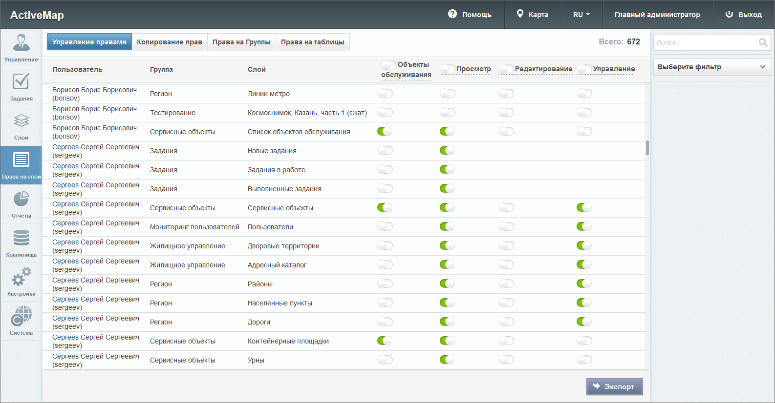
Рис. 2.96 Вкладка «Управление правами»
При переключении тумблера в заголовке графы право на просмотр/редактирование/управление будет предоставлено всем пользователям, отображающимся в данный момент в области администрирования. Таким образом, администратор может с помощью фильтра отобрать пользователей по какому-либо параметру и предоставить им права всем одновременно. Аналогично можно лишать прав переключением тумблера в строке слоя для конкретного слоя или переключением тумблера в заголовке графы для категорий пользователей. После переключения тумблера в заголовке графы система выведет запрос на подтверждение действия.
Для сортировки строк по алфавиту по параметрам «Пользователь», «Группа» или «Слой» нужно щелкнуть по заголовку соответствующей графы. Для обратного направления сортировки щелкнуть по заголовку повторно.
В строках слоев «Новые задания», «Задания в работе» и «Выполненные задания» отсутствуют тумблеры «Редактирование» и «Управление». Это объясняется тем, что в данные слои объекты вносятся системой на основе заданий, внесение объектов пользователями не предусмотрено.
Во вкладке «Управление правами» администратору доступна кнопка , по нажатию на которую откроется окно выбора директории для сохранения Excel-файла accesses.xlsx. Структура данного файла повторяет структуру таблицы в текущей вкладке. Сортировка полей при экспорте не сохраняется, но если перед экспортом был применен фильтр, то экспортируются только отобранные строки.

2.3.3.4.2 Вкладка «Копирование прав»
Во вкладке «Копирование прав» администратор может скопировать права пользователей (Рис. 2.97).
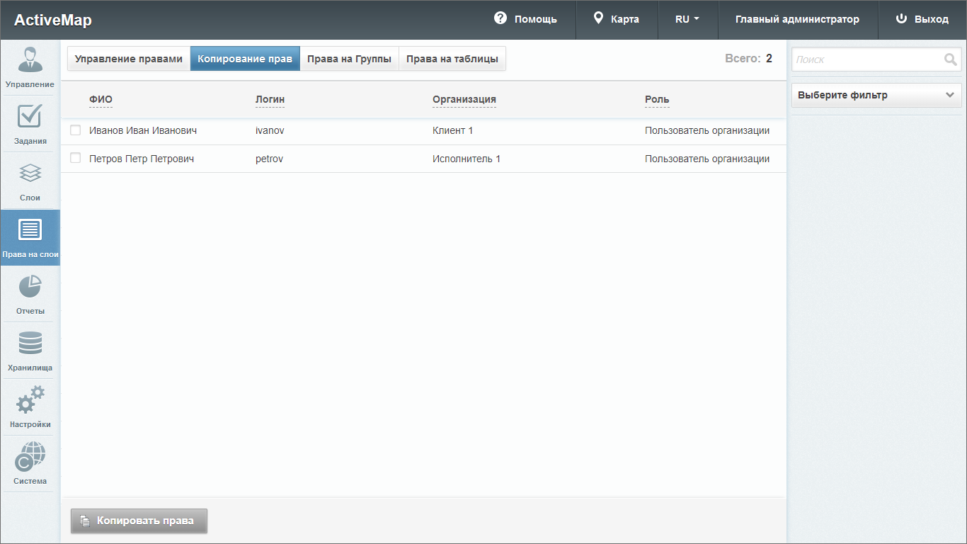
Рис. 2.97 Вкладка «Копирование прав»
Для этого необходимо из списка выбрать пользователя, для которого необходимо скопировать права и нажать кнопку . Далее в открывшемся окне выбрать пользователя, права которого требуется скопировать (Рис. 2.98).
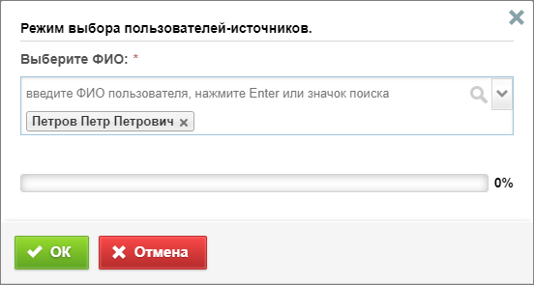
Рис. 2.98 Окно выбора пользователей-источников прав

2.3.3.4.3 Вкладка «Права на Группы»
Во вкладке «Права на Группы» администратор может предоставлять организациям соответствующие права, переключив тумблер «Доступ» в строке нужной группы (Рис. 2.99). Администратор может для удобства отобрать с помощью фильтра определенную группу, организацию, кластер пользователя или группы.
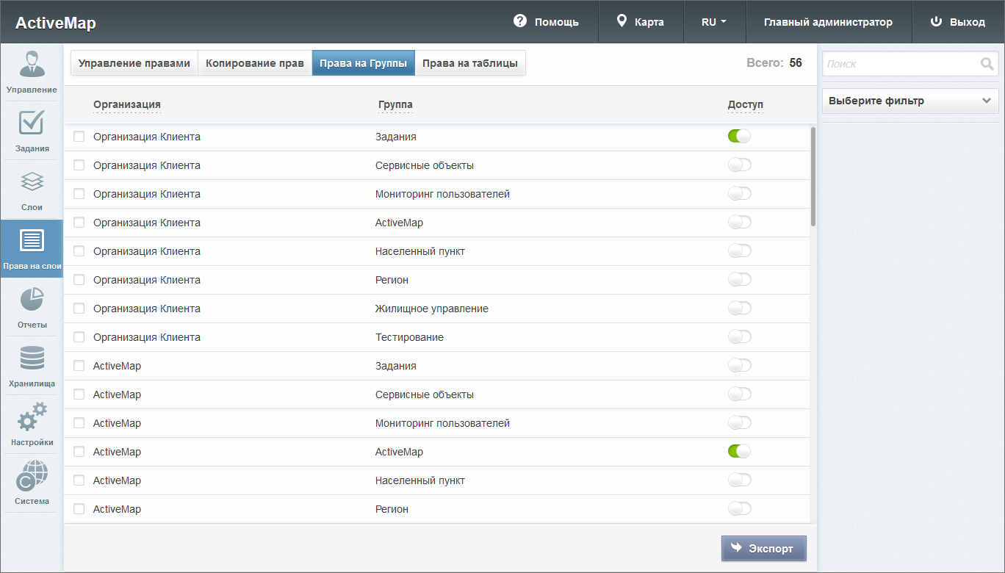
Рис. 2.99 Вкладка «Права на Группы»
Таблицу организаций с выданными им правами на группы можно сохранить на компьютере. Для этого нужно нажать кнопку , откроется окно выбора директории для сохранения Excel-файла groups.xlsx.

2.3.3.4.4 Вкладка «Права на таблицы»
Во вкладке «Права на таблицы» администратор может предоставлять пользователям права на просмотр, редактирование и управление таблицами (справочниками, интервалами, таблицами данных) (Рис. 2.100). Для удобства можно отобрать с помощью фильтра определенную организацию, пользователя, кластер пользователя, кластер таблицы с данным, выбрать пользователей с правами на просмотр, редактирование или управление.
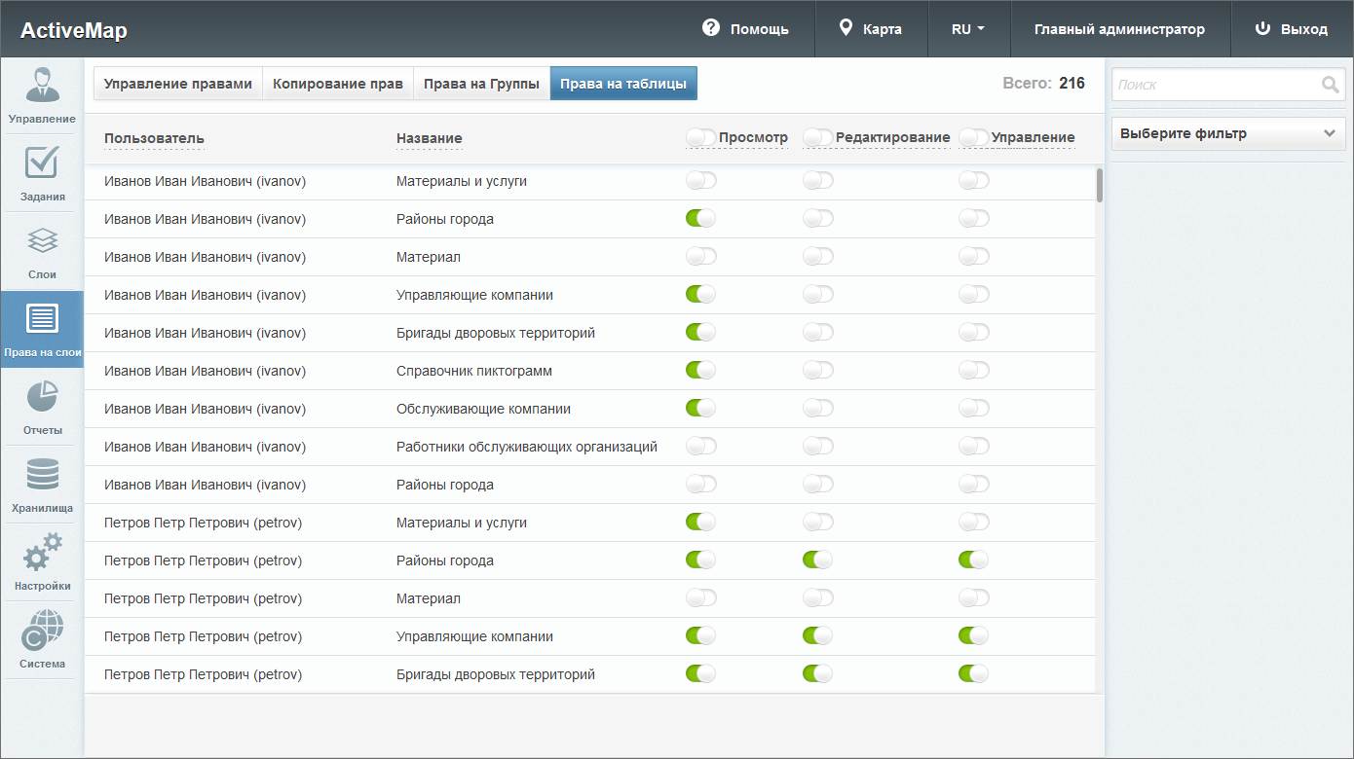
Рис. 2.100 Вкладка «Права на таблицы»

2.3.3.5 Блок «Отчеты»
В блоке «Отчеты» осуществляется управление шаблонами отчетов JasperReports, отображаемых в системе (Рис. 2.101).
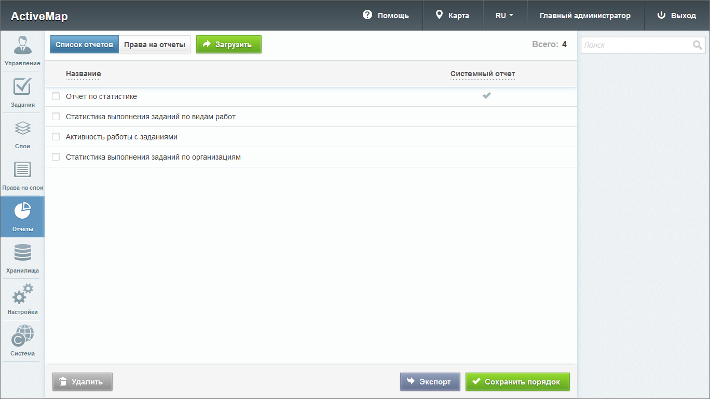
Рис. 2.101 Блок «Отчеты»

2.3.3.5.1 Вкладка «Список отчетов»
Во вкладке «Список отчетов» администратор может ознакомиться со всеми отчетами системы, а также загрузить новые, отредактировать/удалить существующие.
В этой вкладке можно изменить и сохранить порядок отчетов, в котором они будут отображаться в системе. С помощью кнопки можно экспортировать Excel-файл jreports.xlsx, содержащий информацию об отчетах и находящихся в них полях.

2.3.3.5.1.1 Загрузка отчета
Чтобы добавить отчет в систему, нужно нажать кнопку в верхней части окна. Откроется всплывающее окно, через которое можно выбрать отчет со своего компьютера. К загрузке допускаются файлы формата jrxml.
После успешной загрузки отчета в систему откроется окно создания отчета (Рис. 2.102). Здесь во вкладке «Основное» необходимо заполнить поля свойств отчета:
- «Название» – название, под которым отчет будет отображаться в системе.
- «Хранилище данных» – выбор из списка доступных баз данных.
- «Предпочитаемый формат отчета» – выбор формата, в котором отчет будет создаваться по умолчанию (при создании отчета можно будет выбрать другой формат – PDF, Word, RTF).
- «Описание отчета» – описание, которое будет сопровождать отчет в системе.
- Тумблер «Системный отчет» – отмечает системные отчеты.
- Параметры отчета:
- «Название параметра – наименование параметра;
- тумблер «Обязательный» – параметр обязателен для заполнения для формирования отчета;
- тумблер «Системный» – для внутреннего использования, параметр не будет отображаться в сформированном отчете;
- тумблер «Сцепить со следующим в период» – объединение параметров в период «с-по» и автоматическое заполнение параметров с типом дата при выборе стандартного периода (сегодня, вчера, эта неделя и т.п.).
- «Описание параметра» – описание свойств и того, для чего нужен данный параметр;
- группа параметров «Точка отсчета», «Знак», «Дни», «Часы», «Минуты и секунды» – формирование даты по умолчанию, отображаемой при заполнении параметров отчета (ее можно изменить).
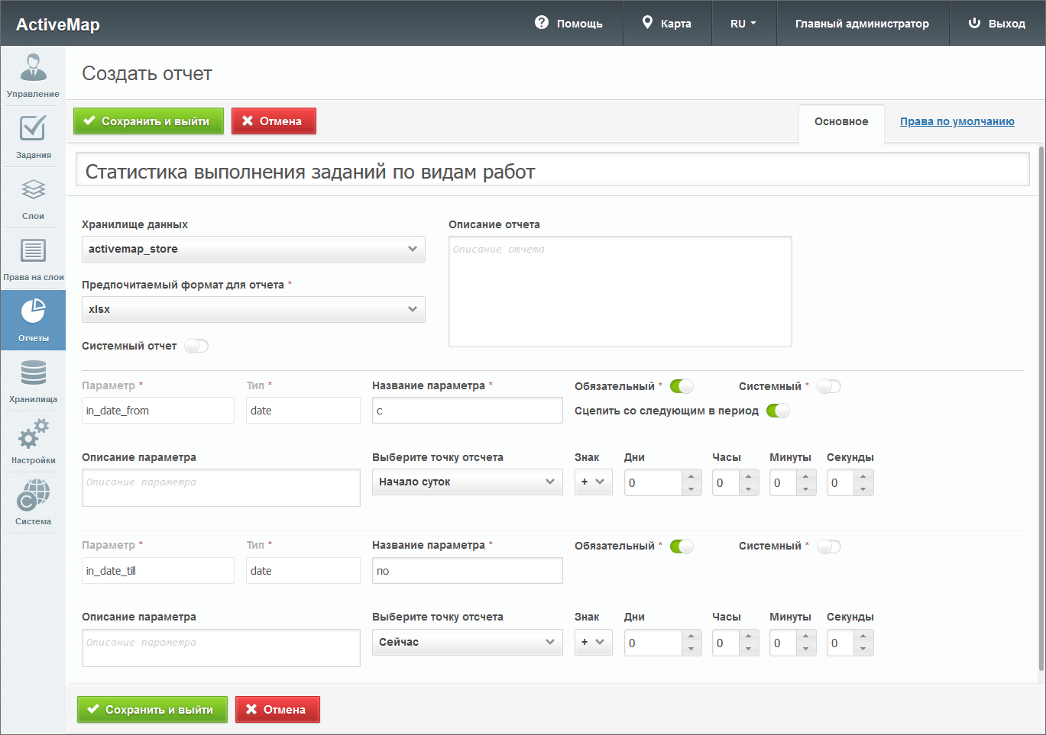
Рис. 2.102 Создание отчета
Во вкладке «Права по умолчанию» можно настроить права на просмотр/управление отчетом. Здесь реализована аналогичная логика выдачи прав по умолчанию на слои (подробнее в разделе Создание нового слоя).

2.3.3.5.1.2 Редактирование отчета
При нажатии на (или при двойном щелчке по строке с выбранным отчетом) откроется форма, аналогичная форме создания, в которой администратор может заполнить/изменить интересующие его поля с информацией о выбранном отчете (Рис. 2.103). Дополнительно в форме редактирования становятся доступными кнопки:
– позволяет заново загрузить исходный файл отчета формата jrxml. – позволяет выгрузить созданный шаблон отчета в формате jrxml.
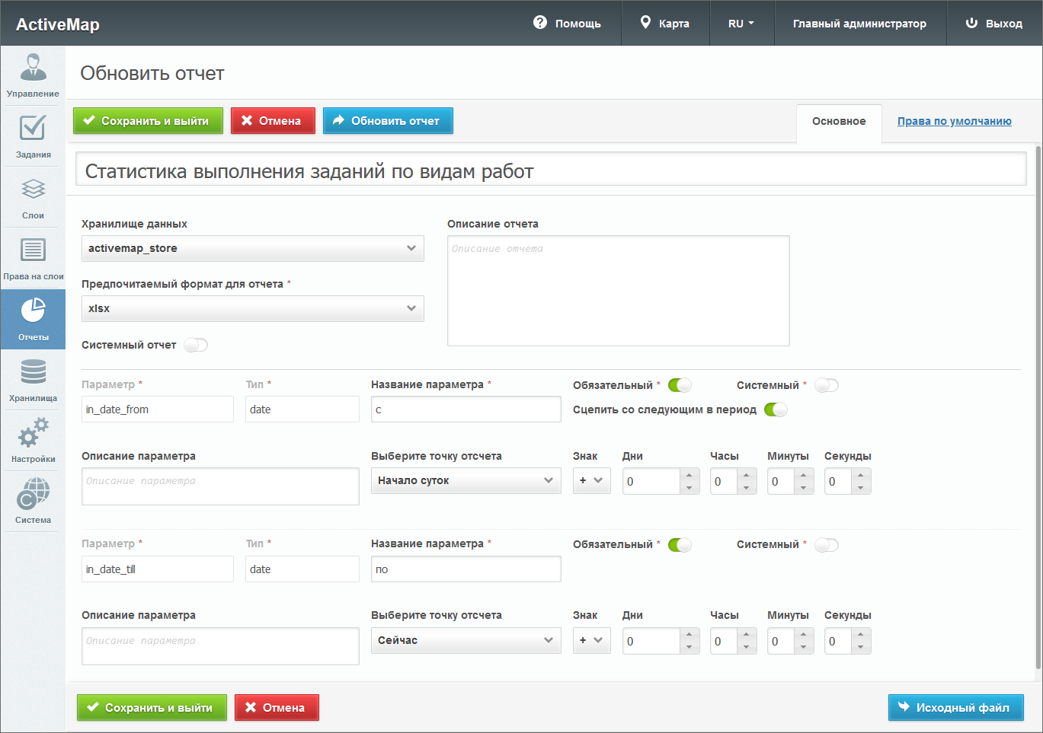
Рис. 2.103 Редактирование отчета

2.3.3.5.1.3 Удаление отчета
Для удаления одного отчета нужно нажать в правой части соответствующей строки. Для удаления нескольких отчетов одновременно нужно отметить галочками соответствующие строки и нажать ставшую активной кнопку внизу экрана. Более подробно об удалении элементов системы в разделе Удаление записи.

2.3.3.5.1.4 Поиск отчета
Во вкладке «Список отчетов» администратор может использовать поисковую строку для поиска отчетов по их названиям.

2.3.3.5.2 Вкладка «Права на отчеты»
При переходе во вкладку «Права на отчеты» в области администрирования появляются графы со следующими заголовками:
- «Пользователь» – имя пользователя в полной форме;
- «Отчет» – название отчета;
- «Просмотр» – тумблер, при помощи которого администратору можно указать, будет ли данный отчет доступен выбранному пользователю для просмотра в информационном окне;
- «Управление» – тумблер, при помощи которого администратору можно указать, будет ли данный отчет доступен выбранному пользователю для управления.
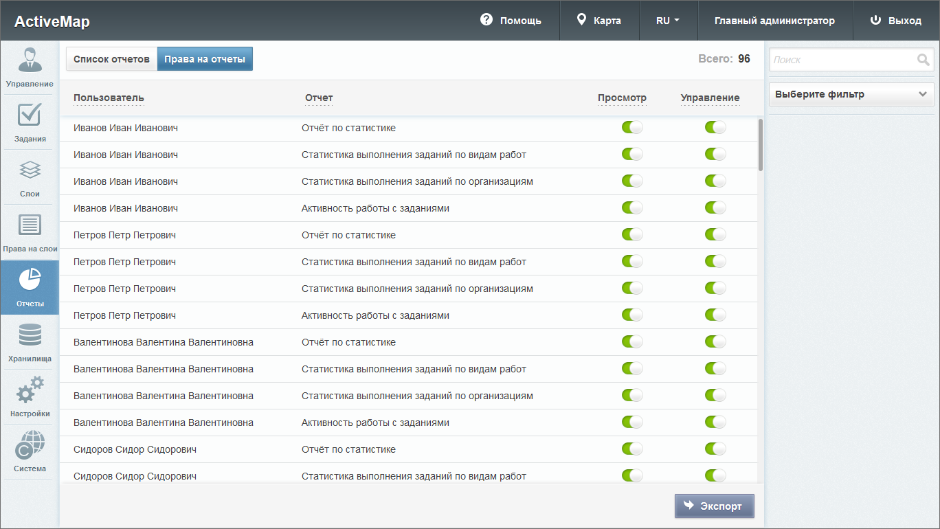
Рис. 2.104 Редактирование отчета
С помощью кнопки можно экспортировать Excel-файл accesses.xlsx, содержащий информацию о пользователях и их правах на отчеты.

2.3.3.5.2.1 Поиск прав на отчеты
При переходе во вкладку «Права на отчеты» администратор может воспользоваться поисковой строкой для поиска отчетов по их названию, а также фильтром, выбранным из выпадающего списка, для поиска по ФИО пользователей, названию отчета, основной организации, кластеру пользователя, роли, правам на просмотр и удаление отчетов.

2.3.3.6 Блок «Хранилища»
В блоке «Хранилища» администратор может ознакомиться с подробной информацией о базах данных, представленной в таблице со следующими графами: название, хост, база данных, по умолчанию (Рис. 2.105).
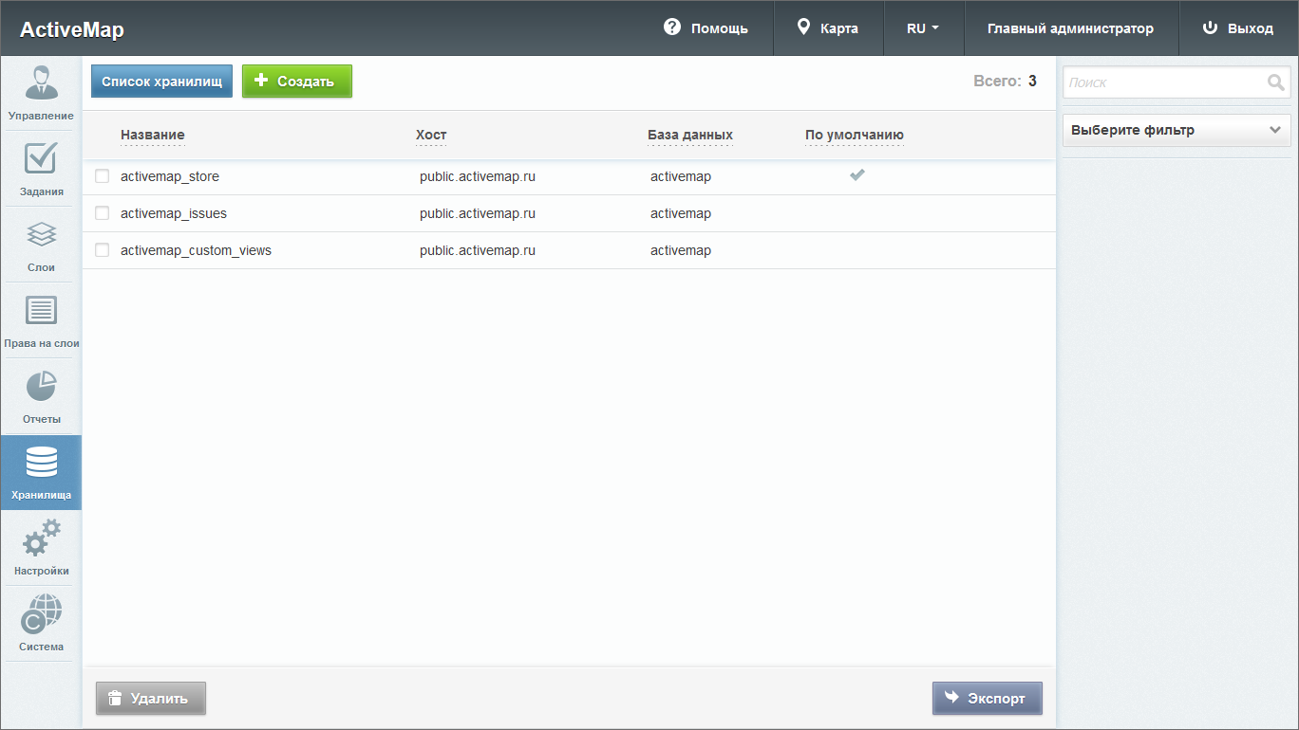
Рис. 2.105 Блок «Хранилища»
Если напротив названия хранилища в графе «По умолчанию» стоит галочка, это означает, что при создании или загрузке слоя (отчета) система автоматически перенесет слой (отчет) в хранилище, которое стоит по умолчанию (в случае, если пользователь не выбрал конкретное хранилище из представленного списка).
Для выгрузки данных о хранилищах нужно нажать кнопку . Откроется окно выбора директории для сохранения Excel-файла datastores.xlsx на компьютере. В экспортированной таблице будут содержаться следующие данные: название, хост, порт, хранилище данных, схема данных.

2.3.3.6.1 Добавление нового хранилища
Для добавления в систему нового хранилища необходимо нажать в верхней части окна. Откроется новое окно, в котором необходимо заполнить следующие поля (Рис. 2.106):
- «Название» – название хранилища;
- «Хост» – адрес сервера в сети;
- «Порт» – порт подключения к базе данных;
- «Логин» – логин для доступа к хранилищу;
- «Пароль» – пароль для доступа к хранилищу;
- «База данных» – название базы данных, в которой создается хранилище;
- «Схема данных» – элемент структуры хранения данных.
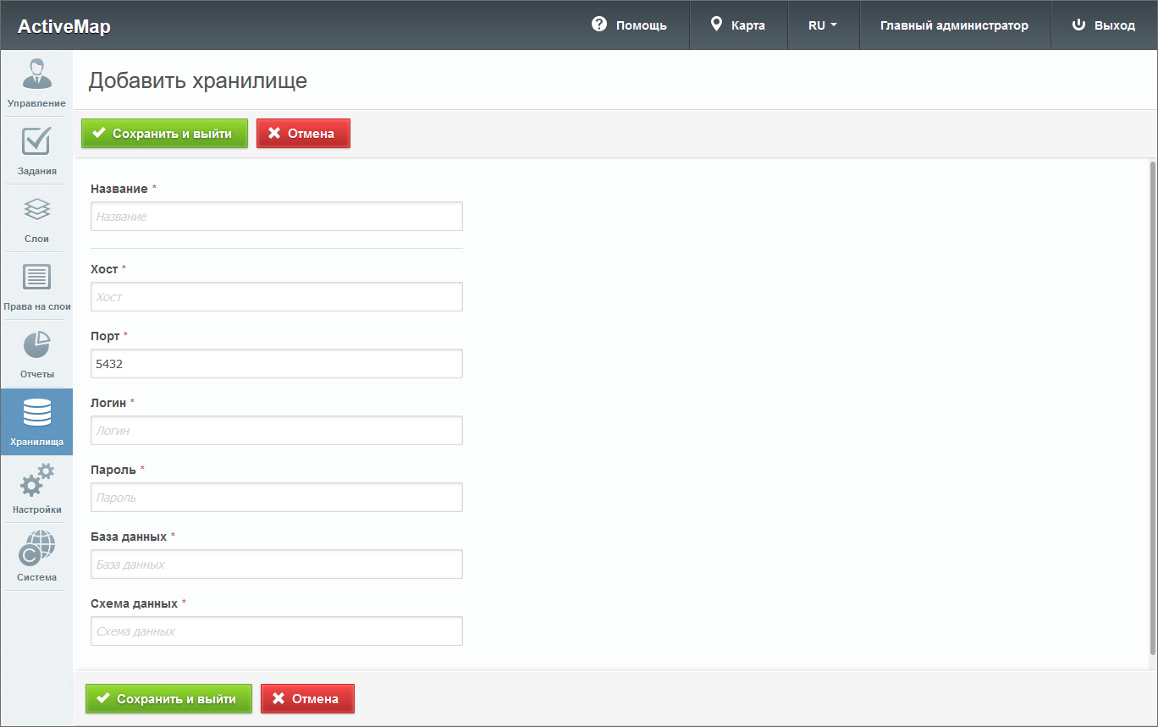
Рис. 2.106 Добавление нового хранилища

2.3.3.6.2 Редактирование хранилища
Чтобы изменить информацию о хранилище, нужно нажать (или дважды щелкнуть по строке с выбранным хранилищем). В области администрирования откроется форма (с теми же полями, что и в форме добавления), в которой администратор может заполнить/изменить интересующие его поля с информацией о выбранном хранилище. Администратору доступны все поля для редактирования, за исключением поля «Название».

2.3.3.6.3 Удаление хранилища
Для удаления одного хранилища нужно нажать в правой части соответствующей строки. Для удаления нескольких хранилищ одновременно нужно отметить галочками соответствующие строки и нажать ставшую активной кнопку внизу экрана. Более подробно об удалении элементов системы в разделе Удаление записи.

2.3.3.6.4 Публикация слоя
Чтобы опубликовать слой в системе, нужно навести курсор на строку с названием хранилища и нажать на появившуюся справа кнопку «Доступные таблицы» . Откроется новое окно, в котором администратор может ознакомиться с полным списком доступных слоев хранилища, а также типами их геометрии (Рис. 2.107).
Кроме того, в открывшемся окне администратор может просмотреть, какие слои доступны для публикации, а какие из них уже опубликованы. У опубликованных слоев в графе «Опубликовано» стоит галочка, а справа от названий неопубликованных слоев есть кнопка «Опубликовать».
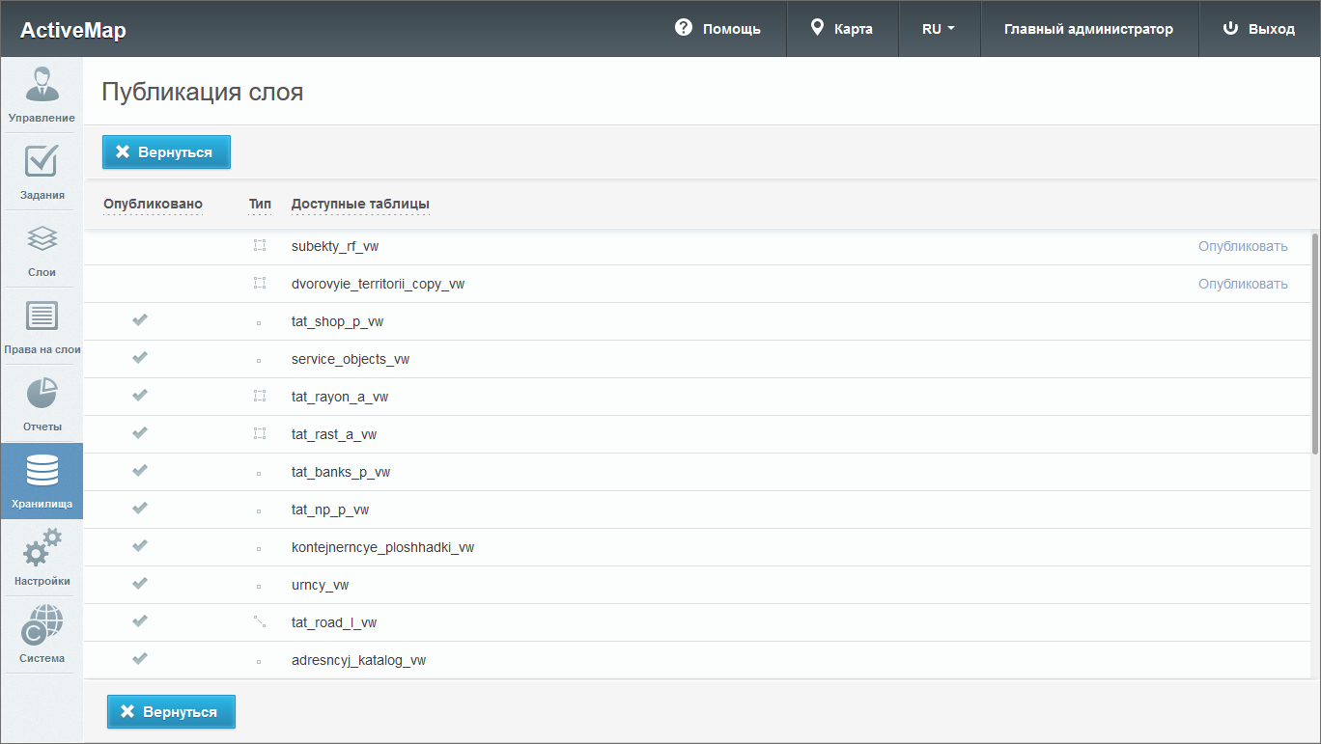
Рис. 2.107 Доступные таблицы хранилища
При нажатии на «Опубликовать» система переводит администратора в окно редактирования выбранного слоя. В открывшемся окне необходимо выбрать группу, в которой будет опубликован слой, определить его стиль, изменить название, а также, при необходимости, добавить новые атрибуты (во вкладке «Атрибуты») и дополнительные поля (во вкладке «Дополнительно»).
Чтобы опубликовать слой в системе, нужно заполнить необходимые поля для ввода и нажать , чтобы отменить публикацию - .

2.3.3.6.5 Поиск хранилища
В блоке «Хранилища» администратор может воспользоваться поисковой строкой для поиска хранилища по его названию, по имени базы данных или хоста. Кроме того, поиск может быть осуществлен при помощи фильтра «Из инфраструктуры», который позволяет найти хранилища, работающие с программой «MapEditor».

2.3.3.7 Блок «Настройки»
Опасно:
Значения существующих настроек выверены разработчиками в процессе отладки. Изменения в данном блоке могут повлечь за собой сбой в работе системы или прекращение ее работоспособности.

В блоке «Настройки» администратору доступны настройки различных элементов системы (Рис. 2.108).
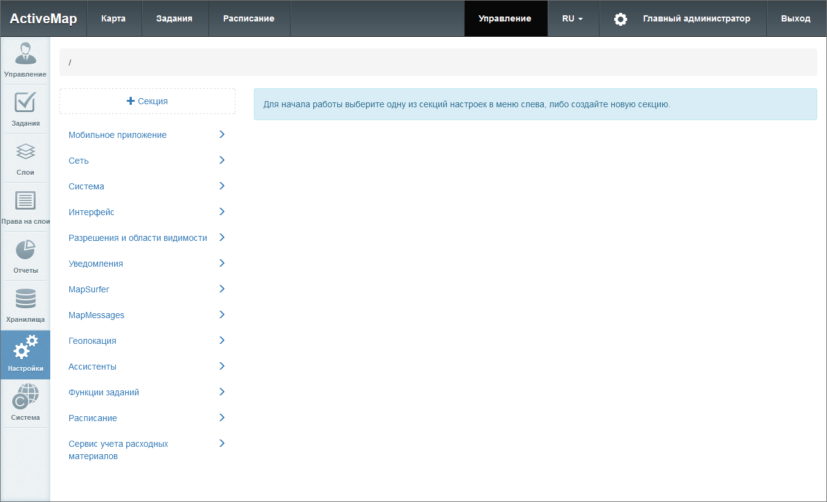
Рис. 2.108 Блок «Настройки»
Они разбиты на тематические секции. Каждая секция содержит папки и подпапки, в которых находятся настройки и их значения (Рис. 2.109).
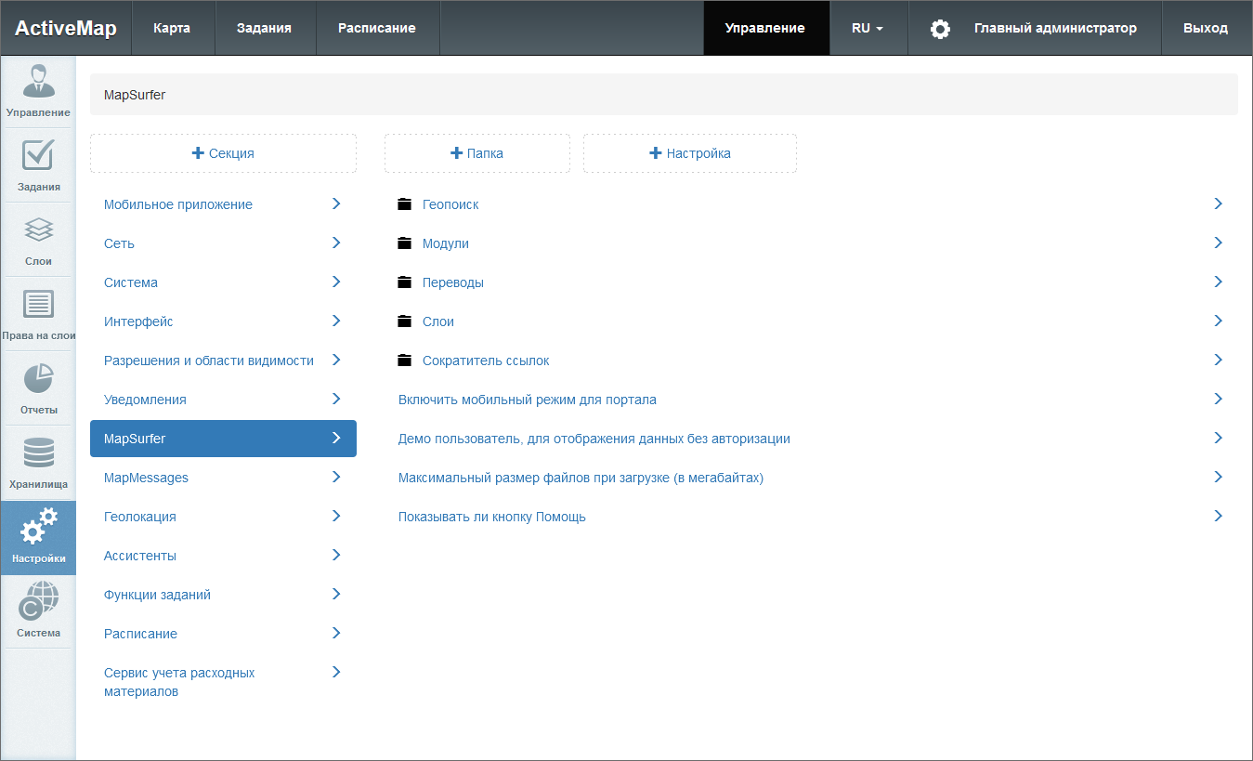
Рис. 2.109 Структура блока «Настройки»
Редактирование и удаление значений настроек по умолчанию недоступно.
Для того чтобы добавить новую настройку элемента системы, администратору нужно выбрать соответствующую секцию, затем нажать кнопку «+Настройка». Откроется форма с полями для заполнения (Рис. 2.110):
- «Ключ» – название настройки латиницей, которое будет использоваться в системе;
- «Название» – название настройки, которое будет отображаться в интерфейсе;
- «Тип» – тип данных (строка, целое число, логическое выражение, вещественное число).
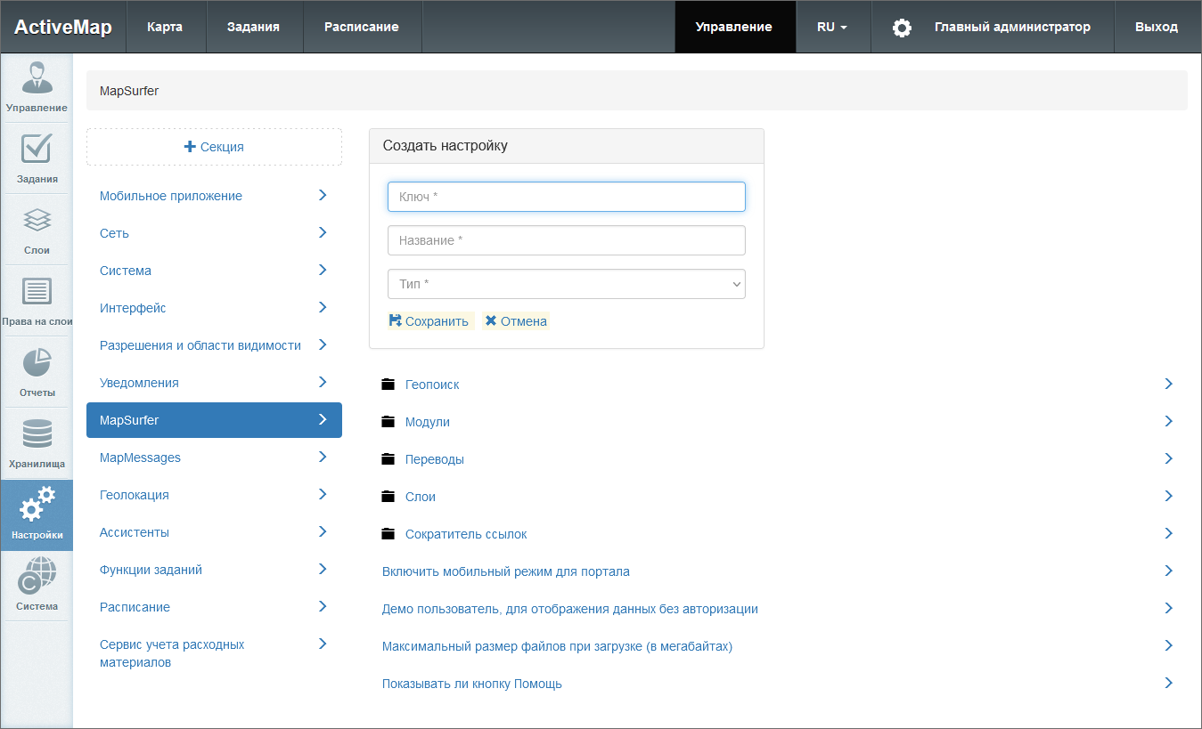
Рис. 2.110 Создание настройки
Чтобы задать настройке новое значение, администратору следует выделить настройку и нажать «+Значение». Откроется окно с полями, которые нужно заполнить (Рис. 2.111):
- «Значение» – наименование, которому настройка будет равна в системе (зависит от типа данных, указанного при создании настройки);
- «Организация» – организации, к которым данная настройка будет применена;
- «Пользователь» – пользователи, к которым настройка будет применена;
- «Роль» – роли пользователей, к которым настройка будет применена;
- «Состояние» – состояния задания, к которым настройка будет применена.
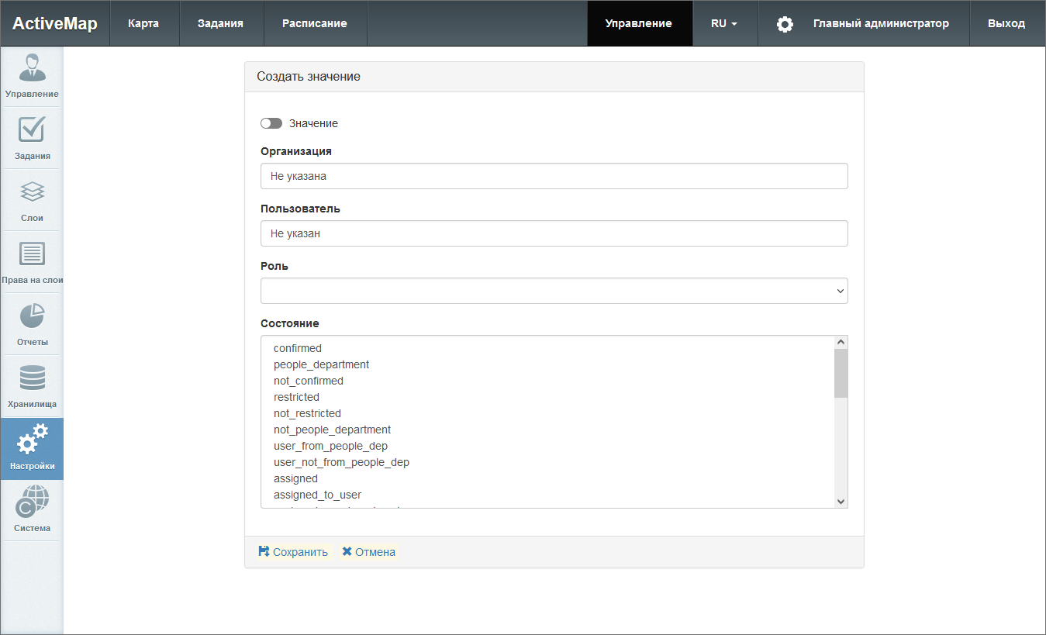
Рис. 2.111 Добавление значения
Внимание:
Настройку можно указать либо для конкретного пользователя, либо для роли в системе. Если поля «Организация», «Пользователь», «Роль» не заполнены, настройка будет доступна для всех пользователей системы.

Для редактирования добавленного значения следует нажать . В открывшемся окне внести необходимые изменения и нажать «Сохранить». Для удаления добавленного значения требуется нажать . В появившемся диалоговом окне необходимо подтвердить или отменить удаление.

2.3.3.7.1 Секция «Сервис учета расходных материалов»
В случае, когда пользователю нужно использовать методику расчета стоимости работ онлайн, в приложении дополнительно настраивается модуль «Счет-фактура». Секция позволяет администратору добавлять настройки в данный модуль (Рис. 2.112). При необходимости администратор может задать новое значение, выделив настройку, затем нажать «+Значение». В открывшемся окне следует ввести необходимое наименование, а затем заполнить оставшиеся поля. Подробное описание процесса добавления нового значения приведено в разделе 2.2.3.7 Блок «Настройки».
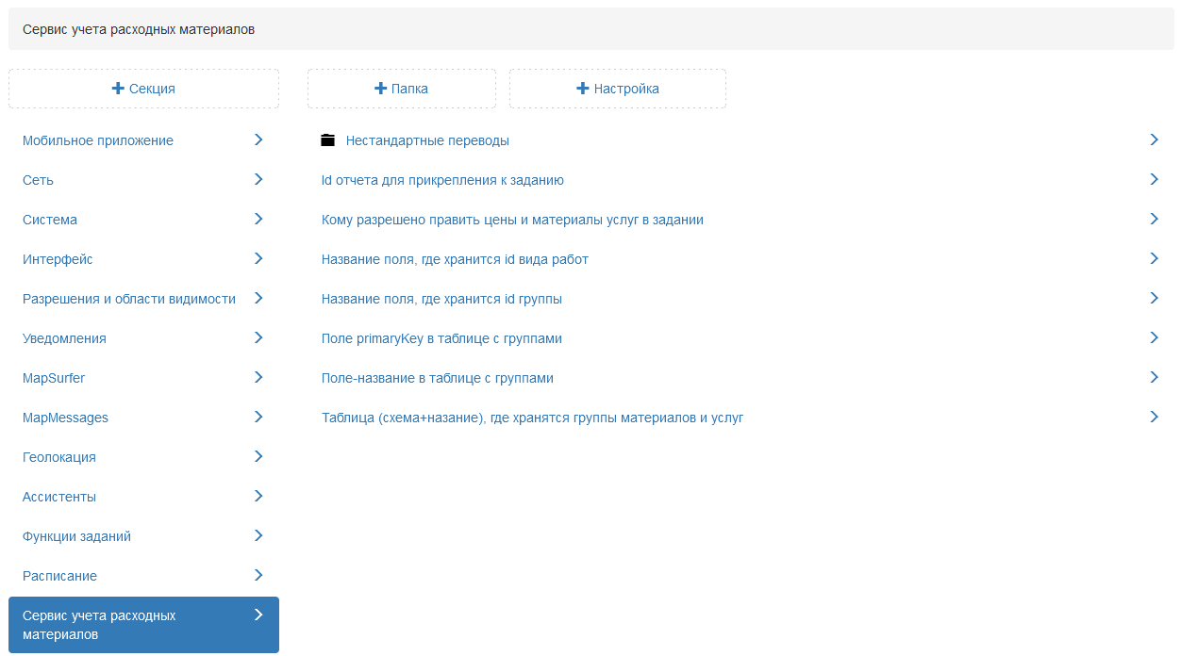
Рис. 2.112 Секция «Сервис учета расходных материалов»

2.3.3.7.1.1 Нестандартные переводы
В данной папке администратор может переименовать поле в модуле учета расходных материалов. Для этого следует выбрать язык из представленного перечня, затем нажать «+Настройка». В открывшемся окне ввести соответствующие значения (Рис. 2.113):
- «Ключ» - ключ в системе, который необходимо переименовать;
- «Название» - название поля, которое будет переименовано;
- «Тип» - тип данных (в данном случае, строка).
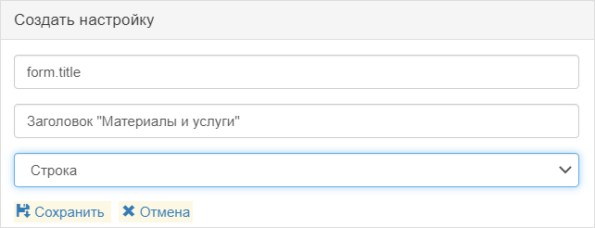
Рис. 2.113 Изменение названия поля
Далее следует задать новое значение для данной настройки (Рис. 2.114). Для применения нового значения администратору необходимо перезапустить сервис.
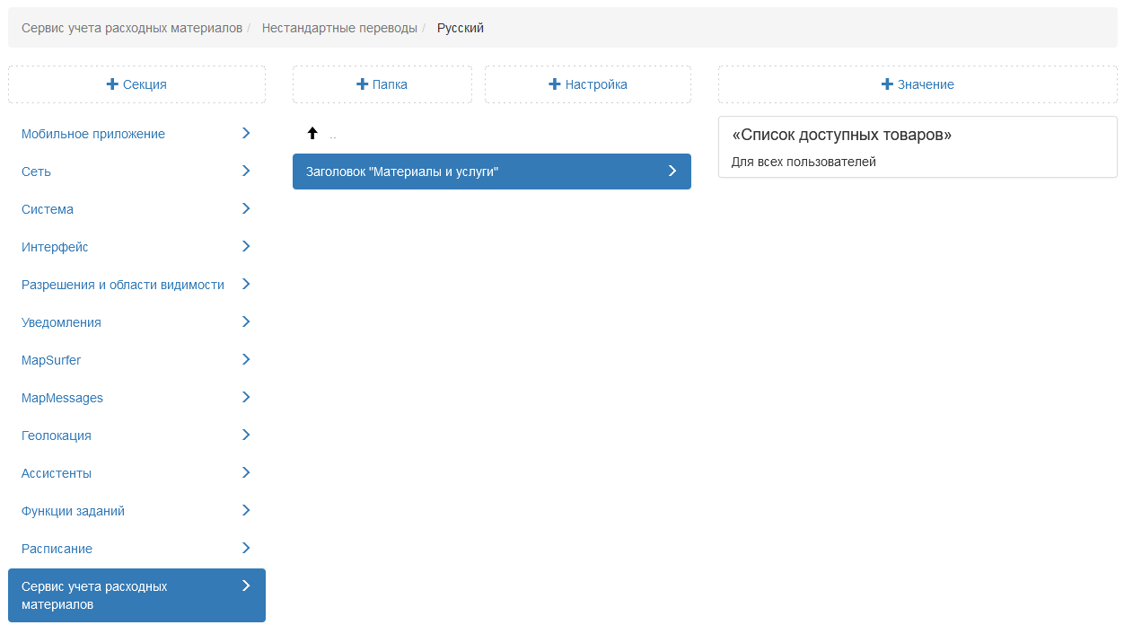
Рис. 2.114 Добавление нового значения

2.3.3.7.1.2 Id отчета для прикрепления к заданию
В данной настройке отображается id существующего в системе отчета, который загружается при формировании счет-фактуры в карточке задания в pdf формате. По умолчанию в системе используется отчет с идентификатором 343 (Рис. 2.115). Для применения нового значения администратору необходимо перезапустить сервис.
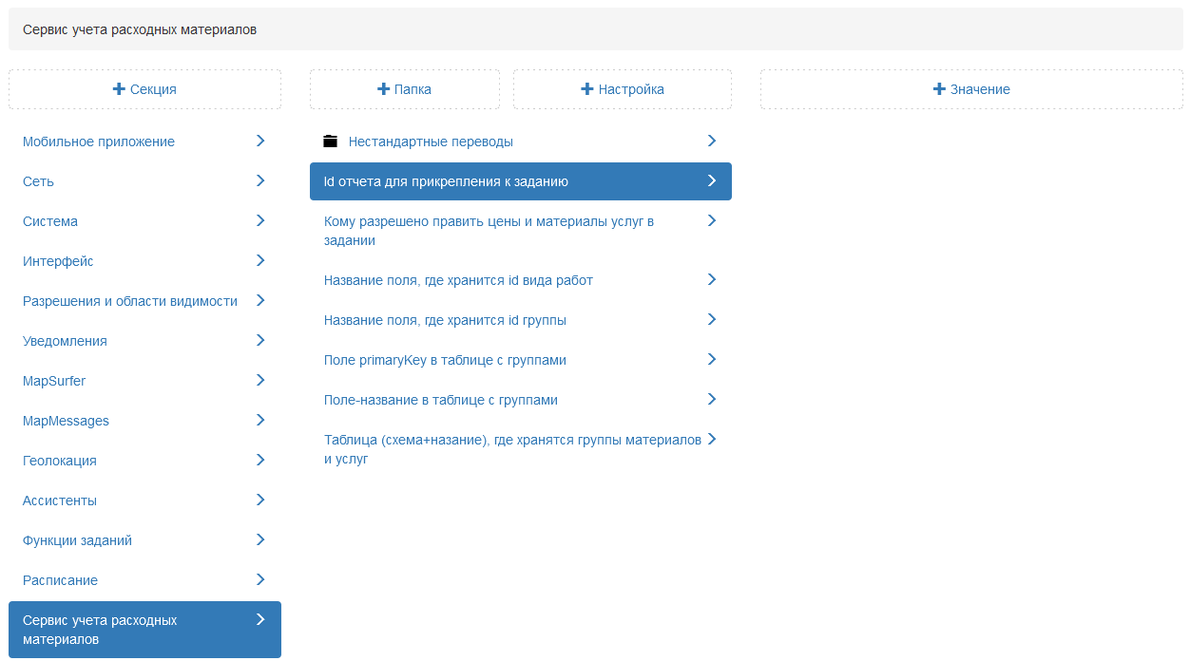
Рис. 2.115 Указание id отчета

2.3.3.7.1.3 Кому разрешено править цены и материалы услуг в задании
Данная настройка позволяет администратору указать роль или пользователей, которые могут менять стоимость услуг в счет-фактуре (Рис. 2.116). Пользователи, которые были добавлены, получают права изменять цену материалов и услуг только в рамках текущего задания.
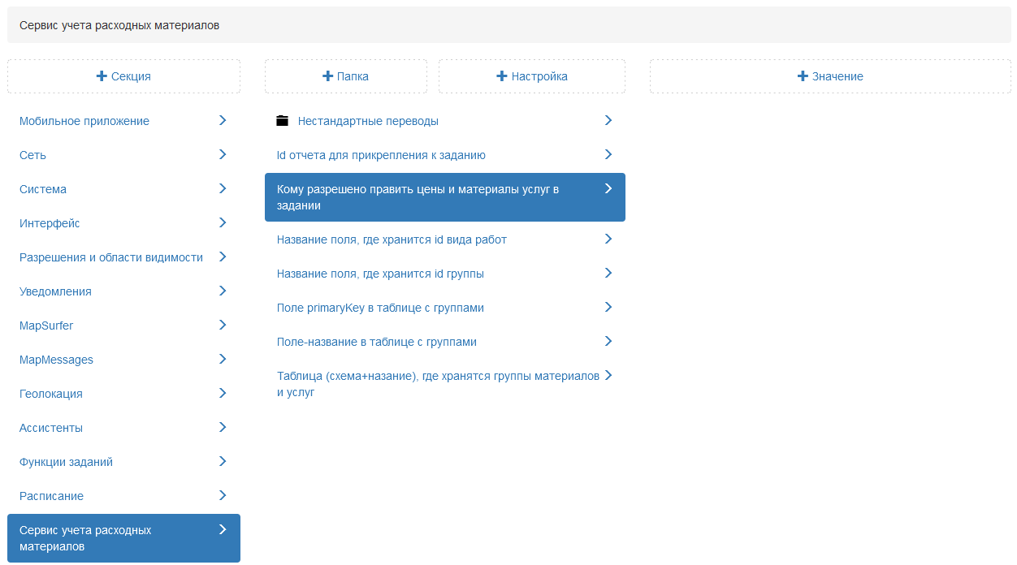
Рис. 2.116 Предоставление доступа для редактирования счет-фактуры

2.3.3.7.1.4 Название поля, где хранится id вида работ
Для добавления фильтра по видам работ в модуль учета расходных материалов в мобильном приложении «ActiveMap Mobile» администратору нужно определить, как называется атрибут в таблице с материалами и услугами, где хранится id вида работ. По умолчанию это название sys_type_id (Рис. 2.117). Далее следует добавить соответствующий атрибут в таблицу с материалами и услугами (тип поля «Целое»). Затем администратору следует перейти в настольное приложение «MapEditor». Далее нужно открыть управление таблицами и выбрать таблицу «Материалы и услуги». Заполнить поле sys_type_id, указав id необходимых видов работ. Для применения нового значения администратору необходимо перезапустить сервис.
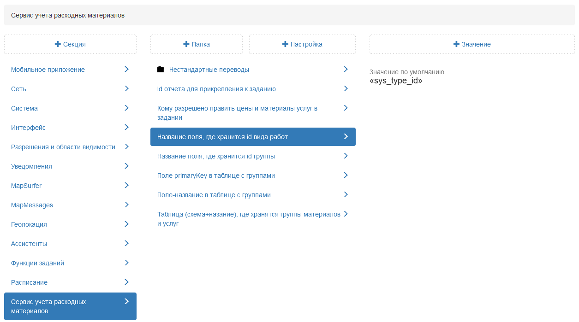
Рис. 2.117 Название поля, где хранится id вида работ

2.3.3.7.1.5 Название поля, где хранится id группы
Чтобы добавить фильтр по группам материалов и услуг в мобильном приложении «ActiveMap Mobile» администратору нужно создать в системе таблицу с группами материалов и услуг, например «Группа материалов». Далее в таблице «Материалы и услуги» нужно добавить данный справочник. При этом название поля в базе должно быть sys_group_id (Рис. 2.118), так как в базе по умолчанию оно так будет распознаваться.
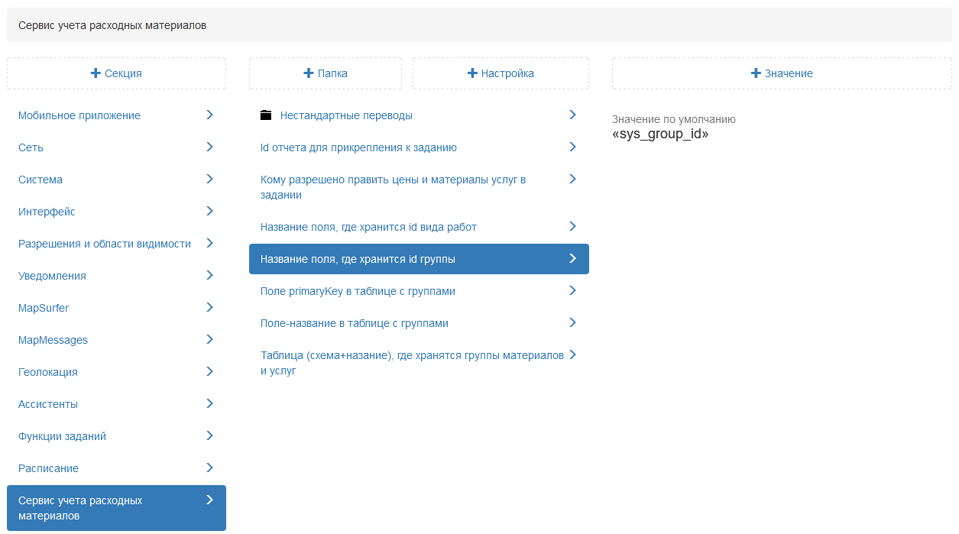
Рис. 2.118 Название поля, где хранится id группы
Далее администратору следует заполнить настройку Таблица (схема + название), где хранятся группы материалов и услуг, указав где хранится группа материалов и услуг, например, data.gruppa_materialov (Рис. 2.119).
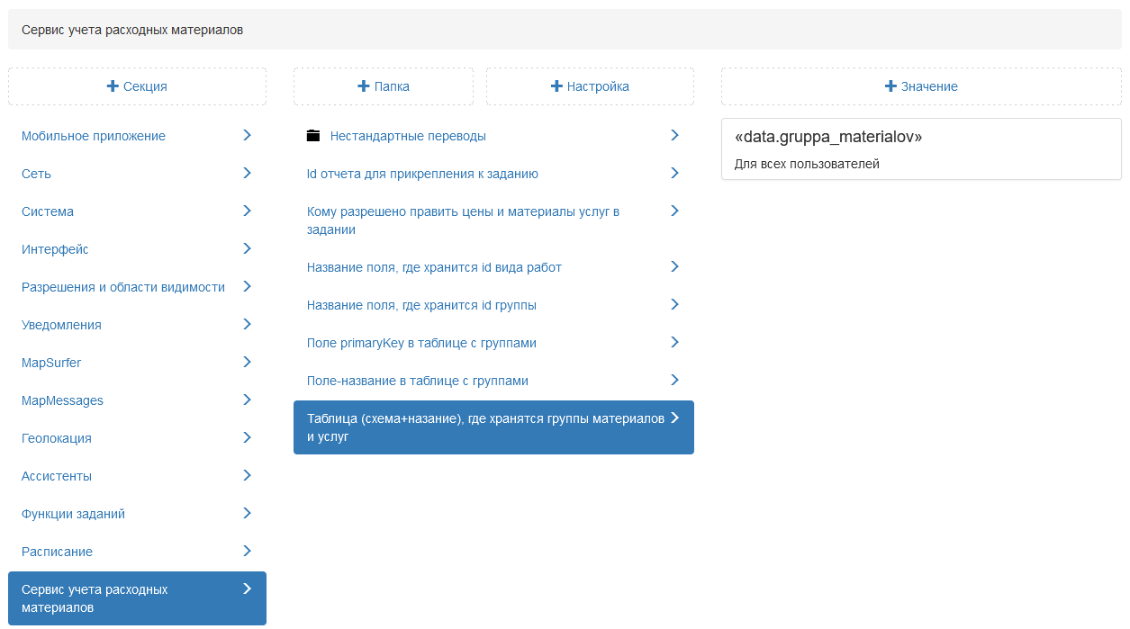
Рис. 2.119 Таблица, где хранятся группы материалов и услуг
В настройке Поле с PrimaryKey в таблице с группами добавить новое значение, например gid (Рис. 2.120).
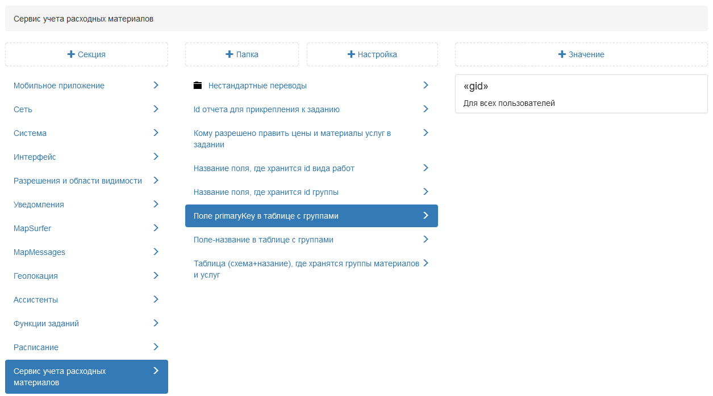
Рис. 2.120 Поле с PrimaryKey в таблице с группами
В настройке Поле-название в таблице с группами указать название поля, где хранятся названия групп из таблицы «Группа материалов» (Рис. 2.121).
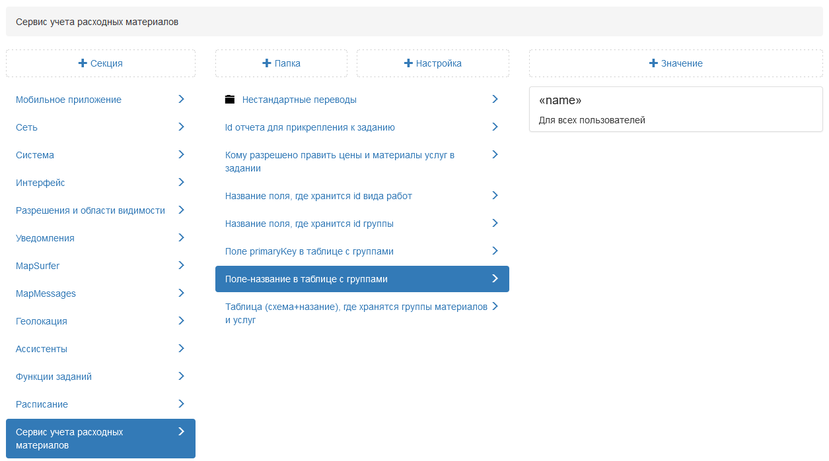
Рис. 2.121 Поле-название в таблице с группами
Далее администратору следует перейти в настольное приложение «MapEditor» и заполнить новый созданный справочник, добавив соответствующие группы, а затем таблицу «Материалы и услуги» соответствующими значениями. Для применения новой настройки администратору необходимо перезапустить сервис.

2.3.3.7.2 Секция «Мобильное приложение»
Секция «Мобильное приложение» позволяет администратору настраивать дополнительные опции для работы в приложениях «ActiveMap Mobile», а также «ActiveMap Informer» (Рис. 2.122). При необходимости администратор может задать новое значение, выделив настройку, затем нажать «+Значение». В открывшемся окне следует включить/отключить тумблер или ввести необходимое наименование, а затем заполнить оставшиеся поля. Подробное описание процесса добавления нового значения приведено в разделе 2.2.3.7 Блок «Настройки».
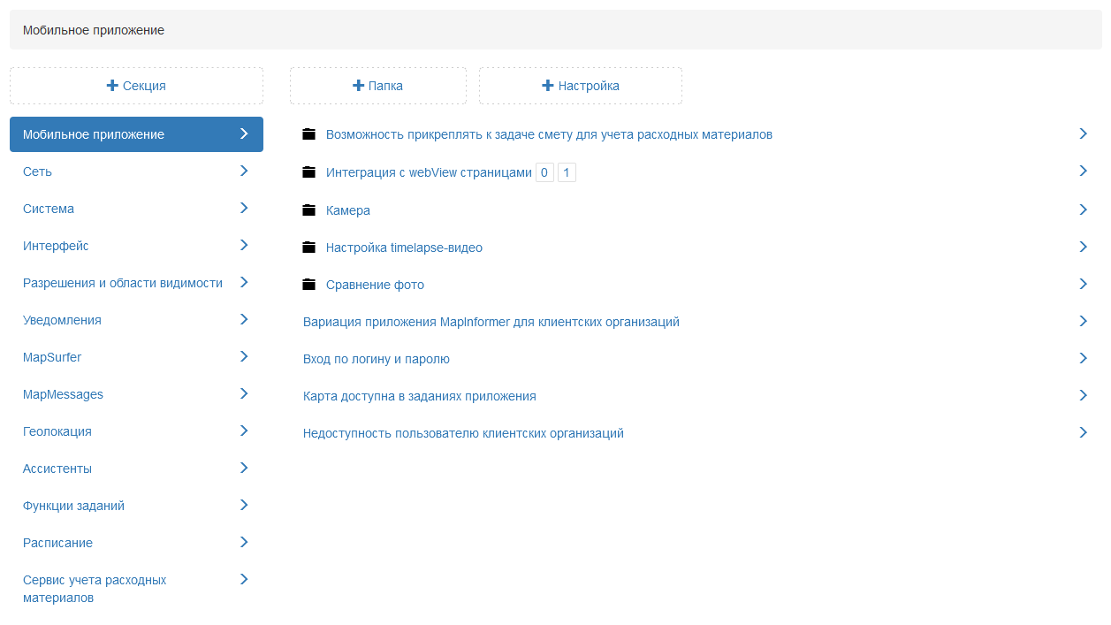
Рис. 2.122 Секция «Мобильное приложение»

2.3.3.7.2.1 Возможность прикреплять к задаче смету для учета расходных материалов
В данной папке администратор может добавить модуль учета расходных материалов (кнопка «Счет-фактура» в карточке задания).
Активировать
Данная настройка позволяет подключить модуль учета расходных материалов. По умолчанию данная настройка отключена (Рис. 2.123).
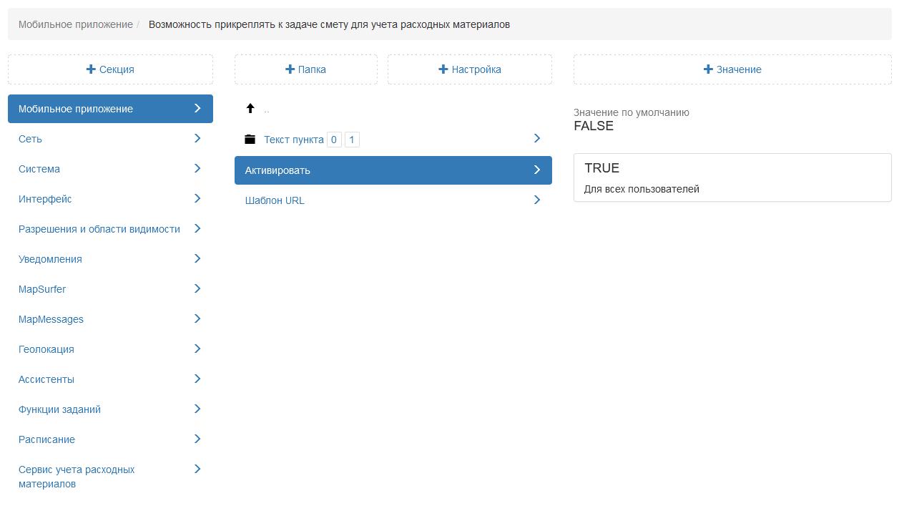
Рис. 2.123 Активация модуля учета расходных материалов
Текст пункта
Настройка позволяет администратору задать название модуля в приложении. По умолчанию для русского языка в операционной системе модуль называется «Счет-фактура», для английского языка «Invoice» (Рис. 2.124).
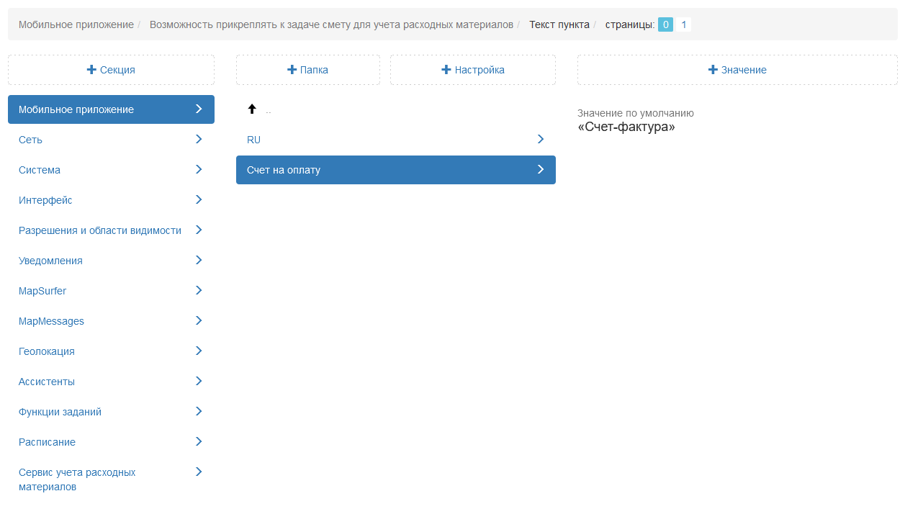
Рис. 2.124 Указание названия модуля учета расходных материалов
Шаблон URL
Данная настройка отображает веб-адрес страницы, которая откроется при нажатии на кнопку «Счет-фактура».

2.3.3.7.2.2 Интеграция с webView страницами
В данной папке администратор может добавить в меню навигации мобильного приложения «ActiveMap Informer» разделы сторонних веб-приложений и сервисов.
Включено
Настройка позволяет активировать подключение стороннего сервиса. По умолчанию данная настройка отключена (Рис. 2.125).
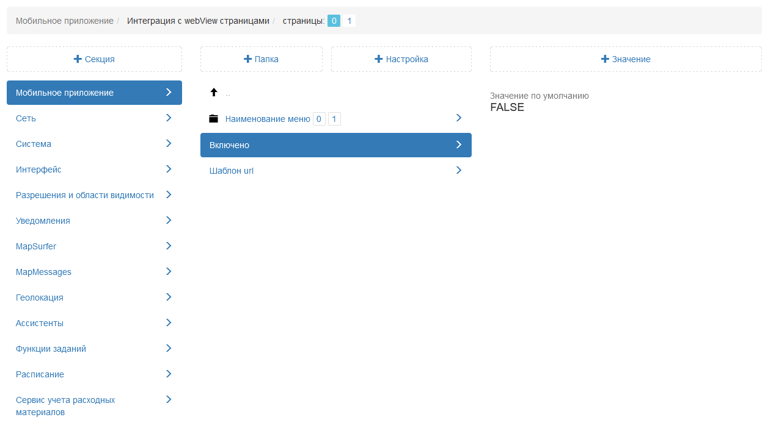
Рис. 2.125 Подключение веб-приложений
Текст
Для указания наименования нового раздела в мобильном приложении «ActiveMap Informer» администратору следует перейти в папку «Наименование меню», выбрать настройку «Текст» (Рис. 2.126) и ввести необходимое значение.
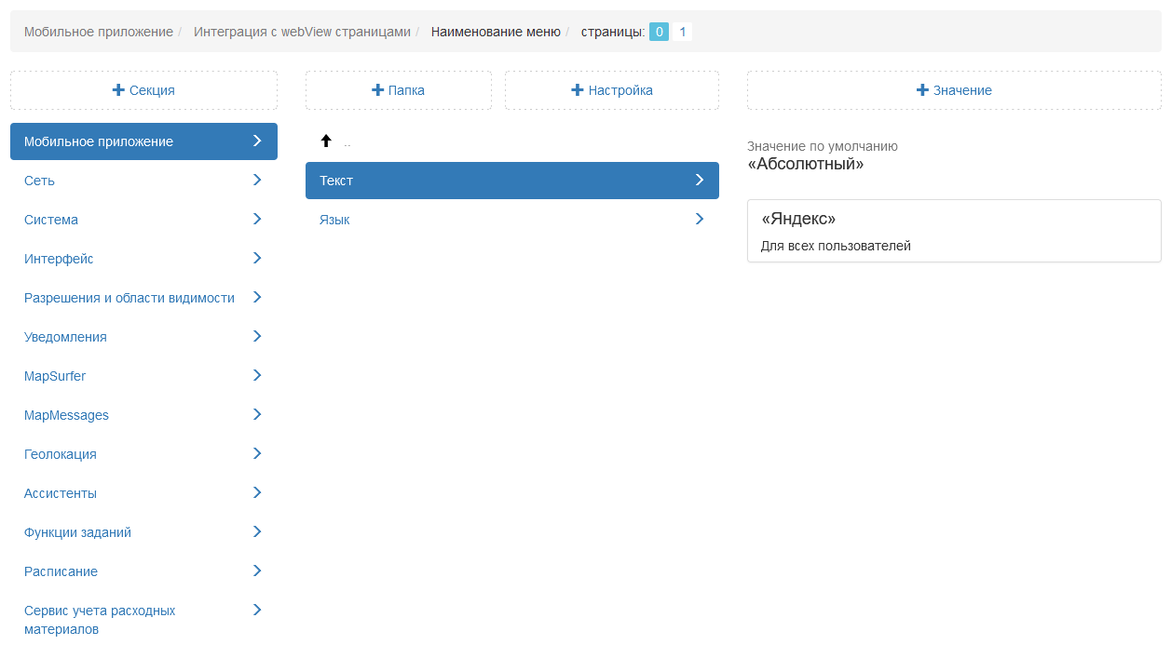
Рис. 2.126 Название подключаемого веб-сервиса
Шаблон URL
В данной настройке администратор может указать адрес стороннего веб-приложения или сервиса (Рис. 2.127).
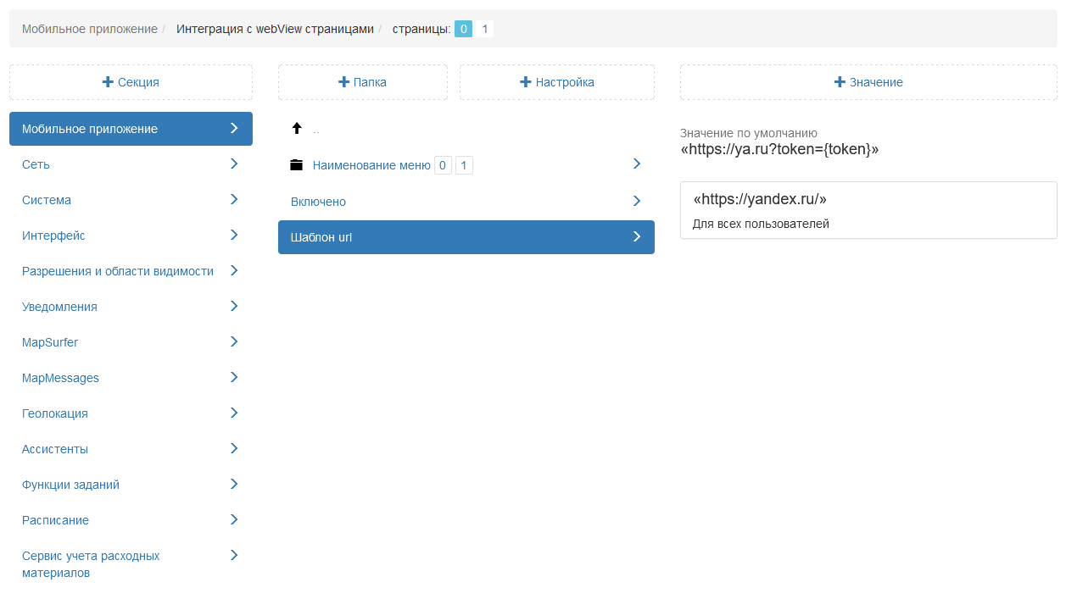
Рис. 2.127 Название подключаемого веб-приложения

2.3.3.7.2.3 Камера
В данной папке администратор может добавить настройки для работы кастомной камеры в мобильном приложении.
Запрещать фотографирование
Настройка запрещает делать снимок, если пользователь находится вне геозоны задания, либо выключена функция геолокации на устройстве, а также если службы геолокации не могут определить (с заданной точностью) местоположение устройства. По умолчанию данная настройка отключена (Рис. 2.128).
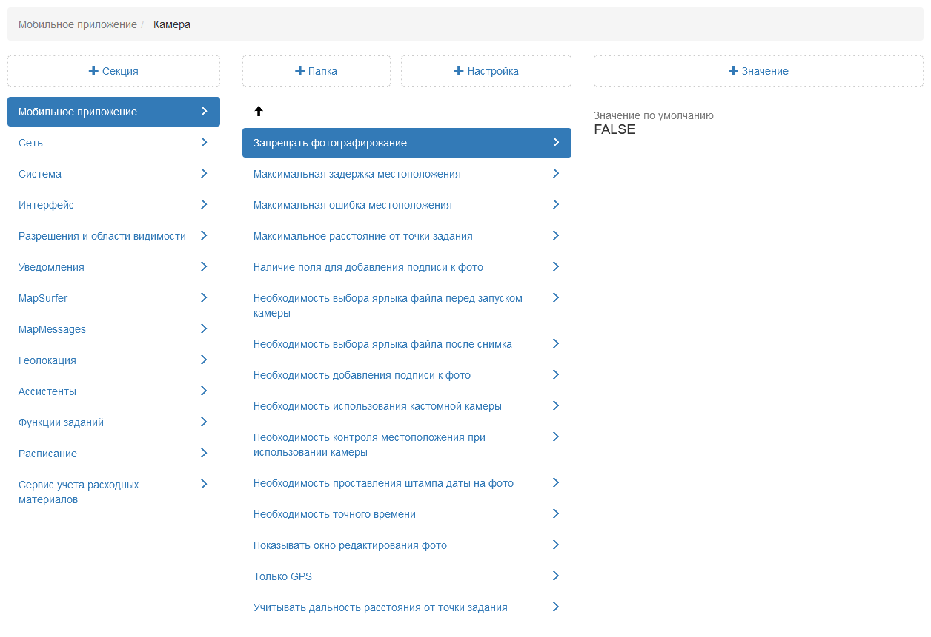
Рис. 2.128 Запрет фотографирования
Максимальная задержка местоположения
Настройка задает время (миллисекунды) актуальности геолокации устройства после потери GPS-сигнала при использовании встроенной камеры. Если местоположение было получено более, чем указанное значение миллисекунд назад и настройка «Запрещать фотографирование» подключена, то приложение не позволит сделать снимок до тех пор, пока не получит точку, удовлетворяющую требованиям (Рис. 2.129).
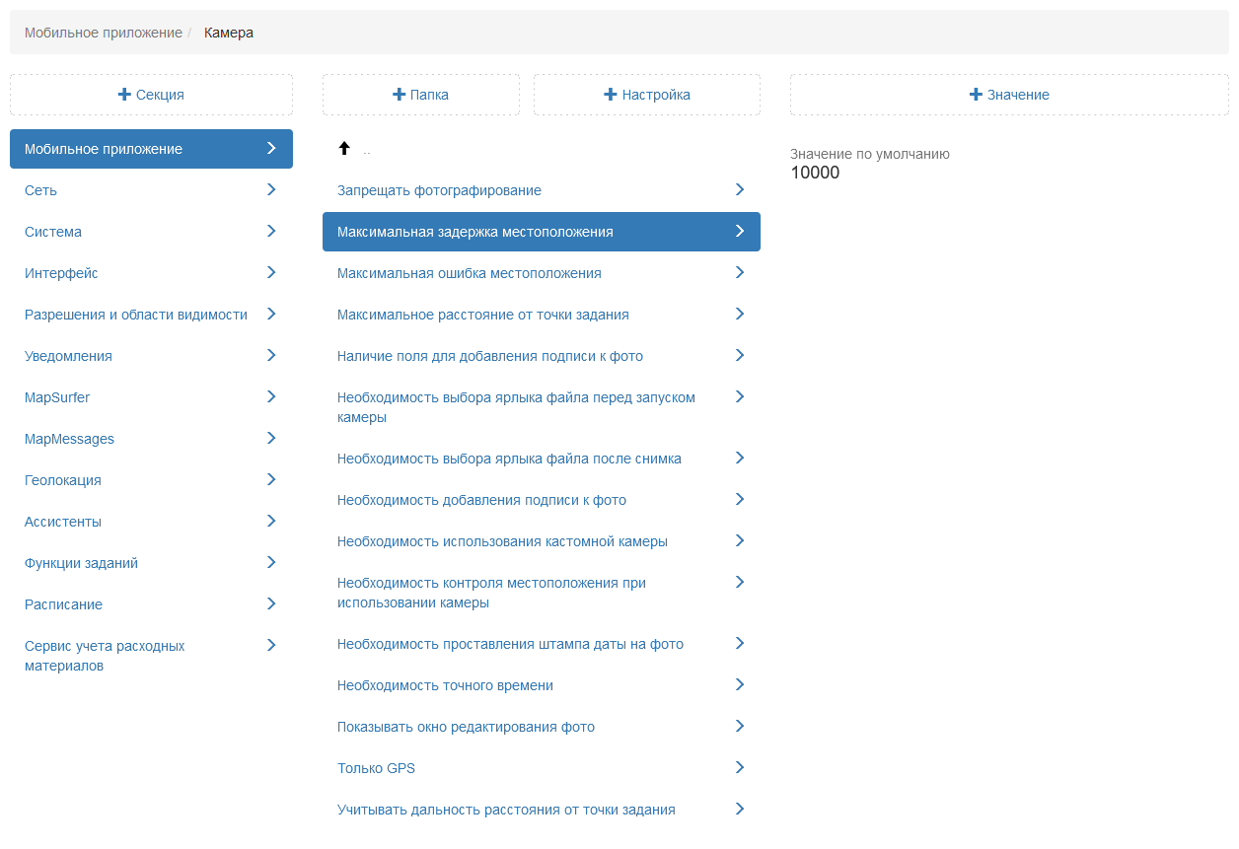
Рис. 2.129 Максимальная задержка местоположения
Максимальная ошибка местоположения
Настройка позволяет администратору указать допустимую погрешность (в метрах) определения геолокации устройства при использовании встроенной камеры. Если полученное местоположение имеет большую погрешность, чем выставленное значение и настройка «Запрещать фотографирование» подключена, то приложение не позволит сделать снимок до тех пор, пока не получит точку, удовлетворяющую требованиям (Рис. 2.130).
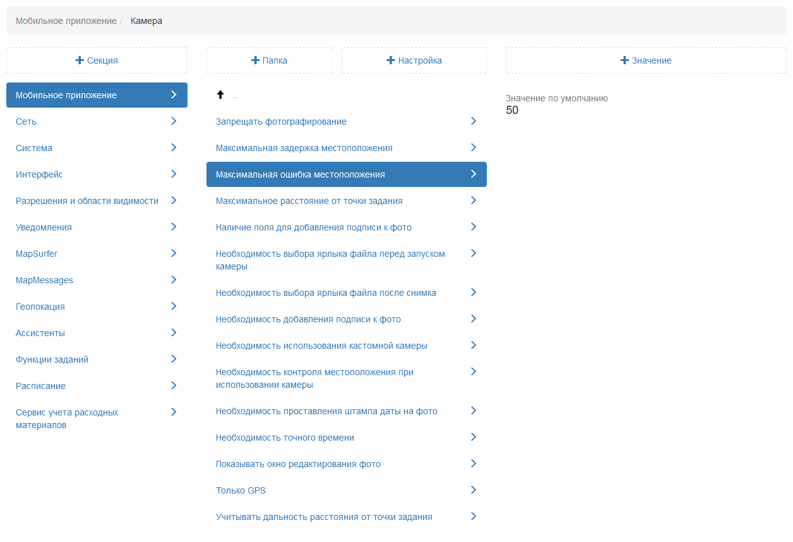
Рис. 2.130 Максимальная ошибка местоположения
Максимальное расстояние от точки задания
Данная настройка задает максимальное расстояние (в метрах) от точки задания, на котором можно сделать снимок (Рис. 2.131).
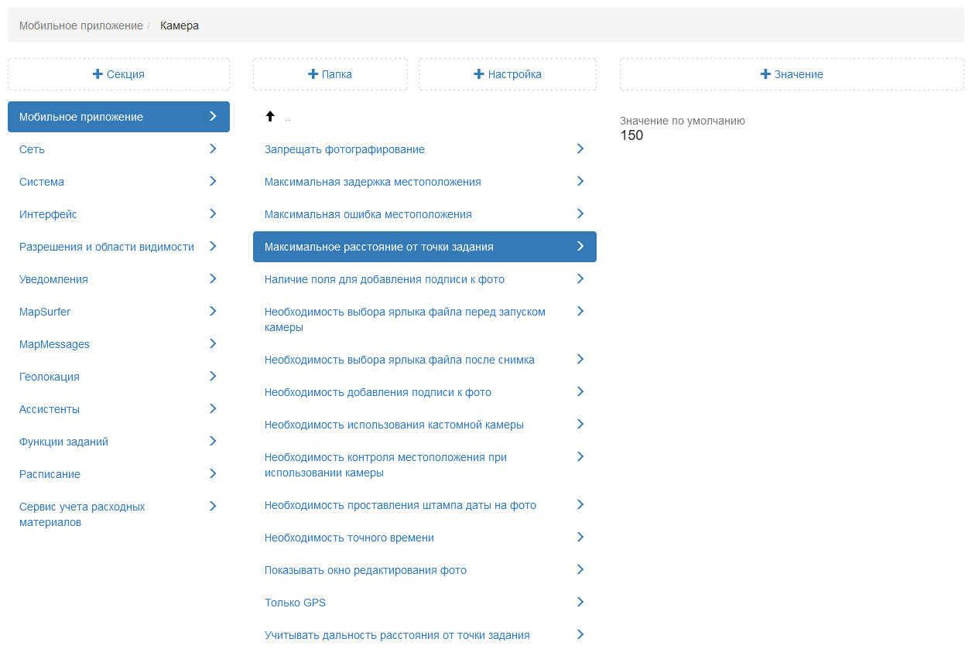
Рис. 2.131 Максимальное расстояние от точки задания
Наличие поля для добавления подписи к фото
Настройка позволяет в редакторе фотографий в мобильном приложении добавлять описания фото. По умолчанию данная настройка подключена (Рис. 2.132).
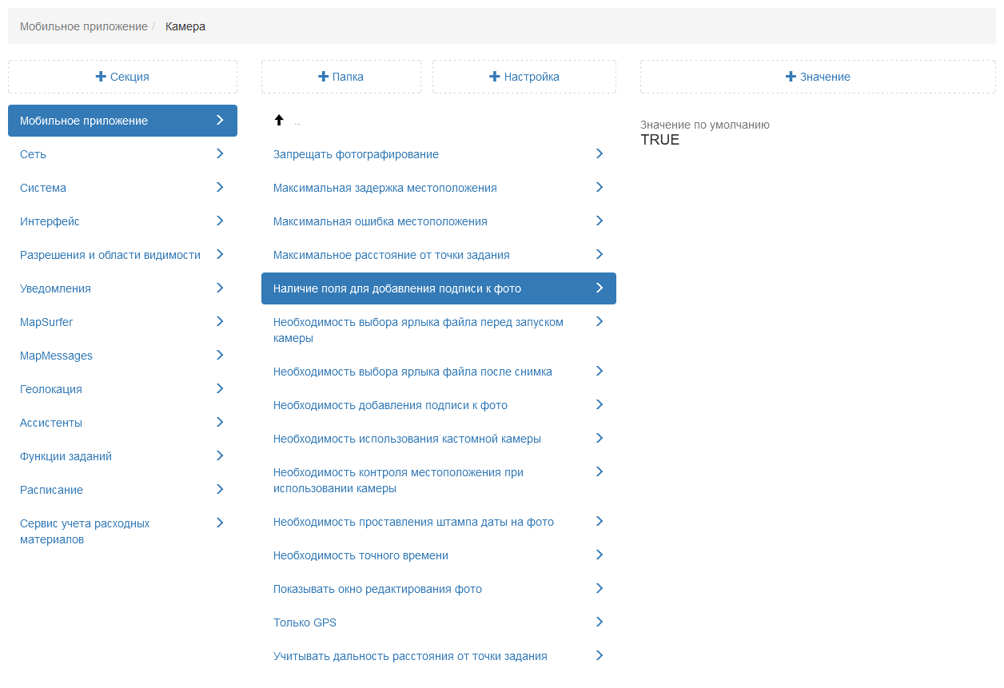
Рис. 2.132 Добавление подписи к фото
Необходимость выбора ярлыка файла перед запуском камеры
Данная настройка активирует окно для выбора стикера при нажатии на кнопку добавления фотографии в карточке задания. Пользователю следует сначала указать стикер, а уже затем сделать фото. В противном случае добавление фотографии невозможно. Выбранный из списка стикер будет добавлен к сделанному фото. По умолчанию данная настройка отключена (Рис. 2.133).
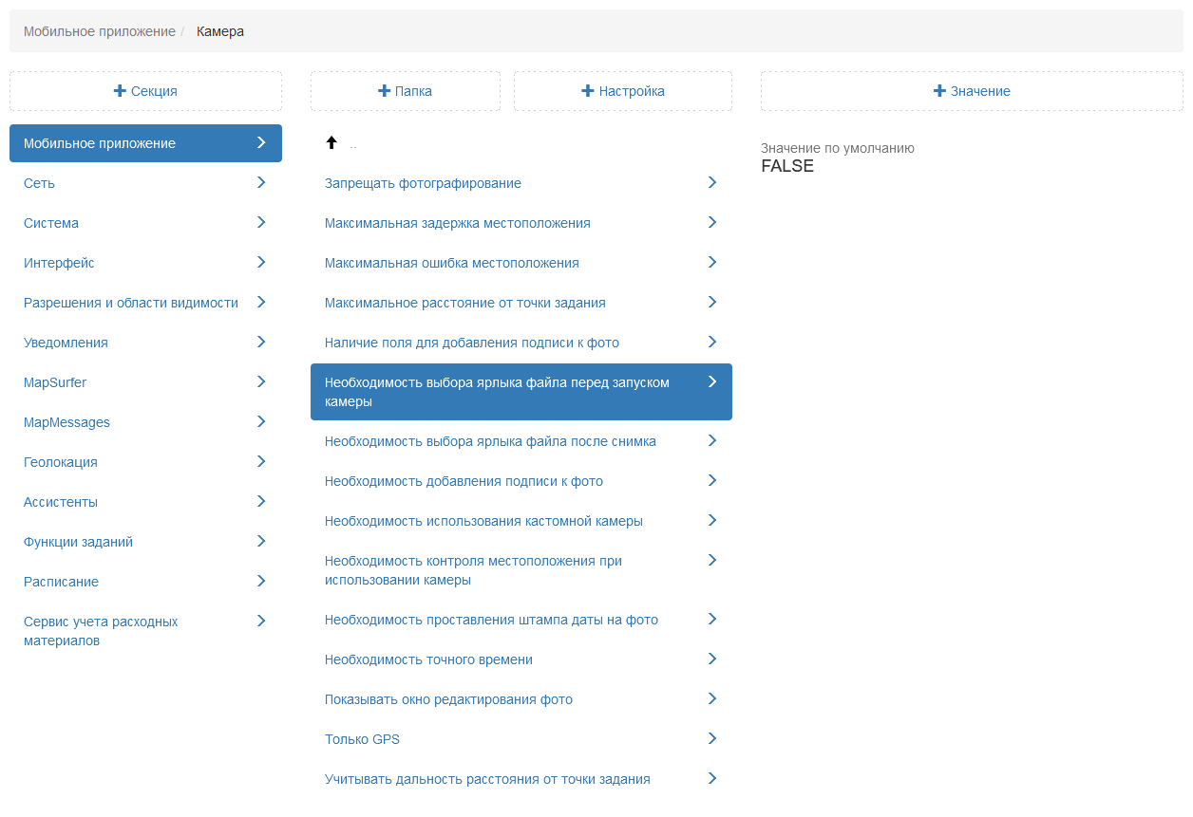
Рис. 2.133 Выбор ярлыка файла перед запуском камеры
Необходимость выбора ярлыка файла после снимка
Настройка делает обязательным выбор стикера после фотографирования. Приложение не позволит пользователю прикрепить фото к заданию, не указав предварительно стикер. Выбранный из списка стикер будет добавлен к сделанному фото. По умолчанию данная настройка отключена (Рис. 2.134).
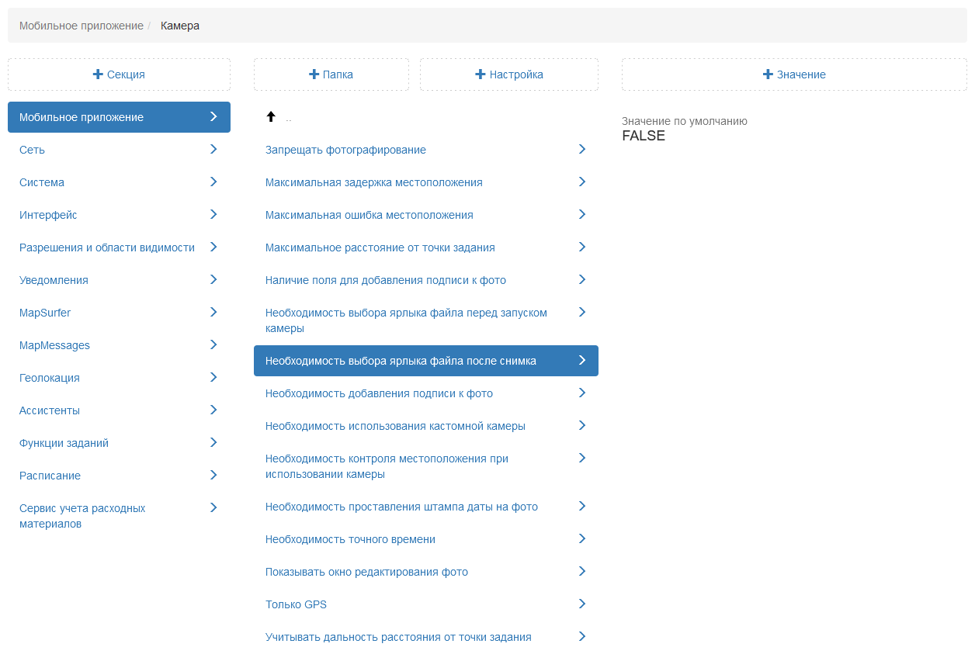
Рис. 2.134 Выбор ярлыка файла после запуска камеры
Необходимость добавления подписи к фото
Данная настройка делает обязательным добавление подписи к прикрепляемой фотографии. Таким образом, пользователь не сможет прикрепить фото к заданию, предварительно не добавив подпись. По умолчанию данная настройка отключена (Рис. 2.135).
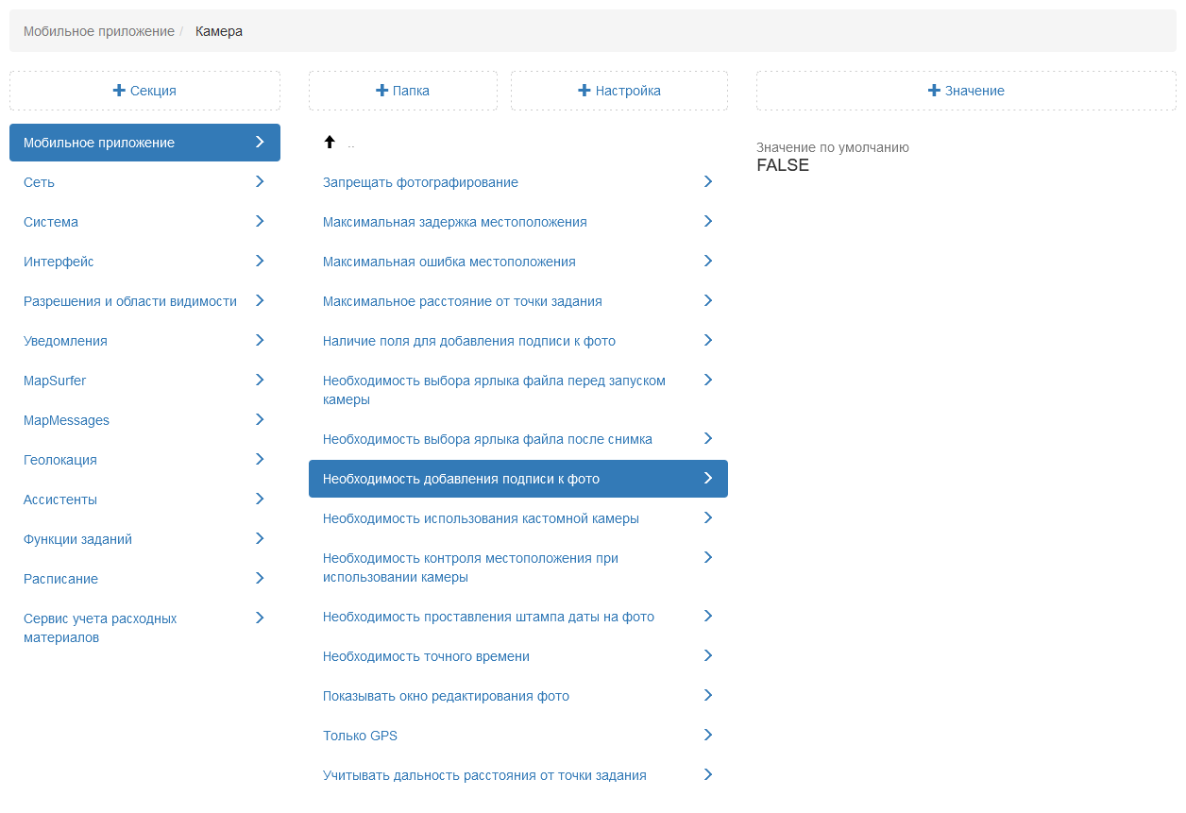
Рис. 2.135 Необходимость добавления подписи к фото
Необходимость использования кастомной камеры
Настройка позволяет запретить использовать стандартную камеру устройства при работе в мобильном приложении. По умолчанию данная настройка подключена. В случае, если было добавлено значение, запрещающее использовать кастомную камеру на устройстве, то настройки данной папки будут проигнорированы (Рис. 2.136).
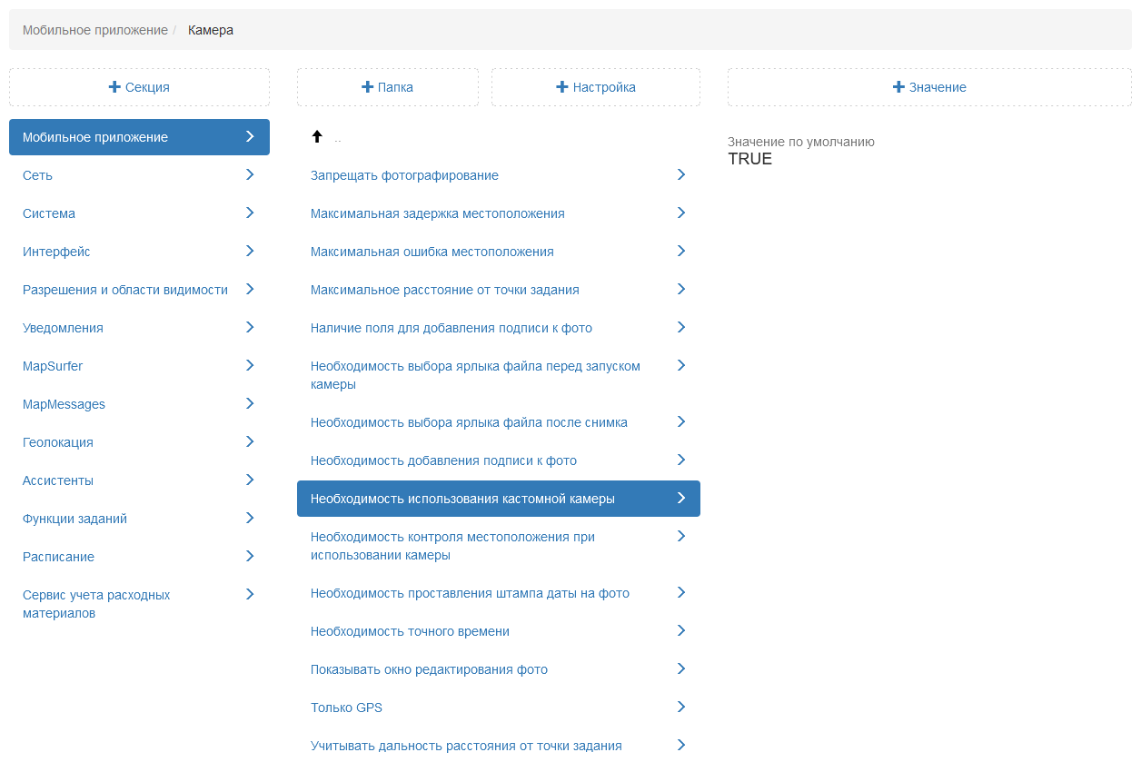
Рис. 2.136 Необходимость использования кастомной камеры
Необходимость контроля местоположения при использовании камеры
С запуском камеры приложение начинает осуществлять поиск текущего местоположения пользователя. Если определить местоположение не удалось, то координат у фотографий не будет. Данная настройка будет препятствовать фотографированию до тех пор, пока не будет определено местоположение пользователя. По умолчанию данная настройка подключена. В случае если было добавлено значение, запрещающее контролировать местоположение при использовании камеры, то приложение не будет препятствовать делать фото, даже если координаты еще не определились (Рис. 2.137).
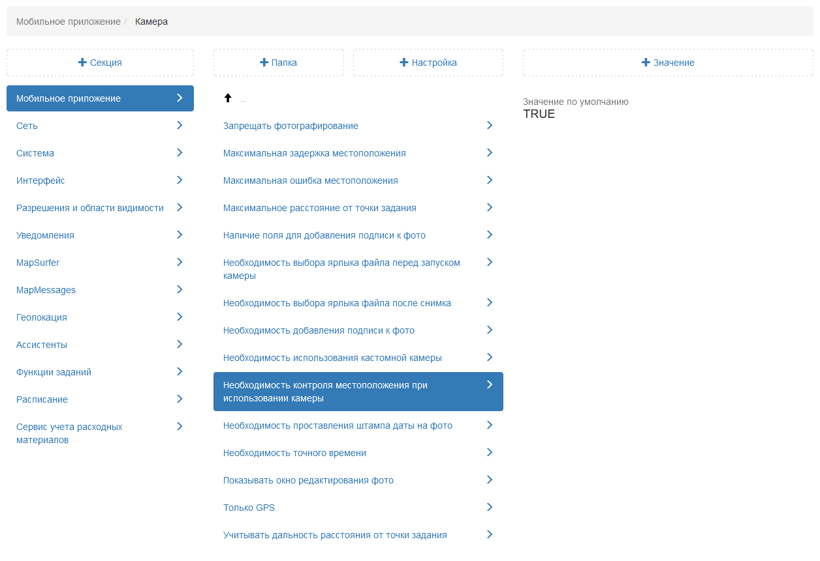
Рис. 2.137 Необходимость контроля местоположения при использовании камеры
Необходимость проставления штампа даты на фото
Данная настройка позволяет добавлять на фотоснимок штамп даты и времени съемок. По умолчанию данная настройка подключена (Рис. 2.138).
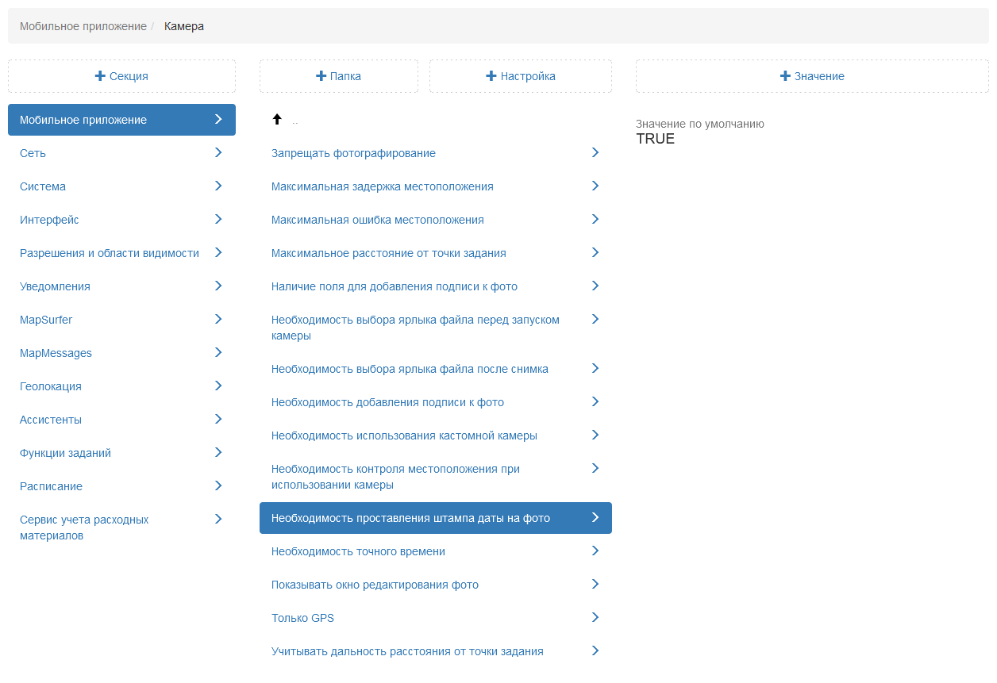
Рис. 2.138 Необходимость добавления штампа даты на фото
Необходимость точного времени
При подключении данной настройки камера смартфона не позволит сделать снимок до тех пор, пока время не будет синхронизировано с точным временем (из Интернета или GPS). Синхронизация требуется единожды и сохраняется до выключения устройства. Если настройка отключена, то синхронизация все равно будет проводиться, однако она не будет мешать сделать снимок, что создает ситуацию, когда к снимку будет прикреплено время устройства. По умолчанию данная настройка отключена (Рис. 2.139).
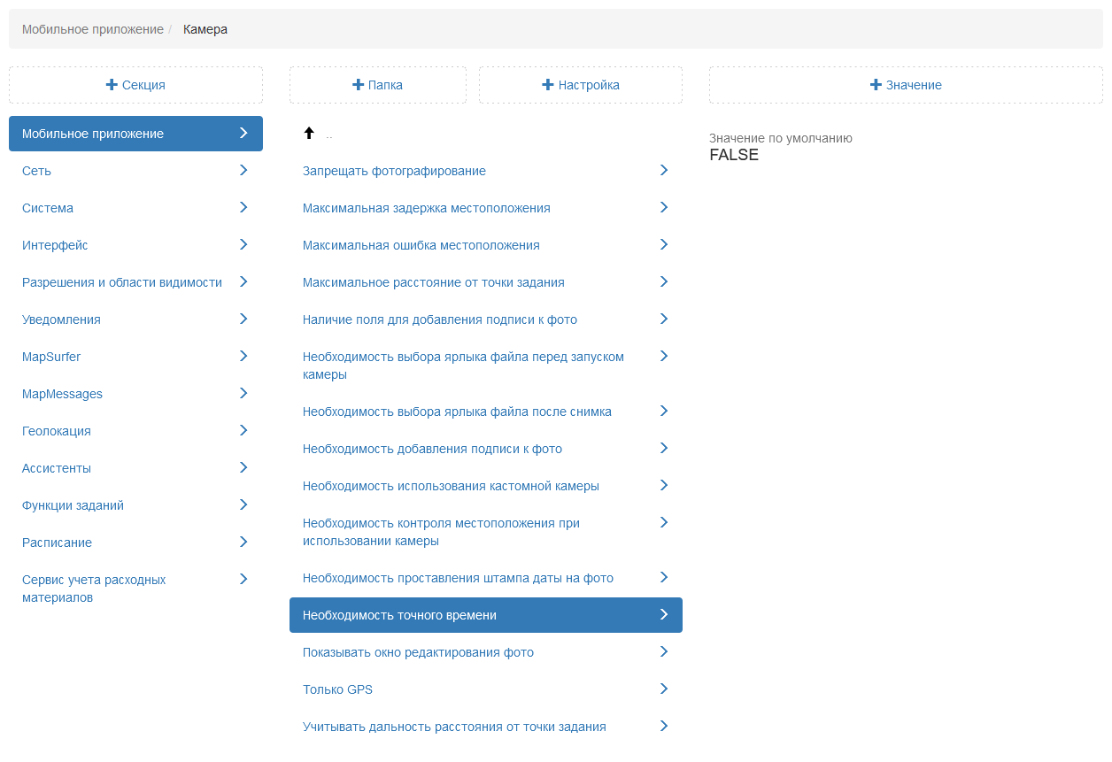
Рис. 2.139 Необходимость точного времени
Показывать окно редактирования фото
Настройка, управляющая необходимостью появления окна предпросмотра и редактирования фотографии при работе с камерой. При подключении данной настройки появляется окно предпросмотра и редактирования фотографии. Если настройка отключена, то окно предпросмотра и редактирования фотографии появляться не будет. По умолчанию данная настройка подключена (Рис. 2.140).
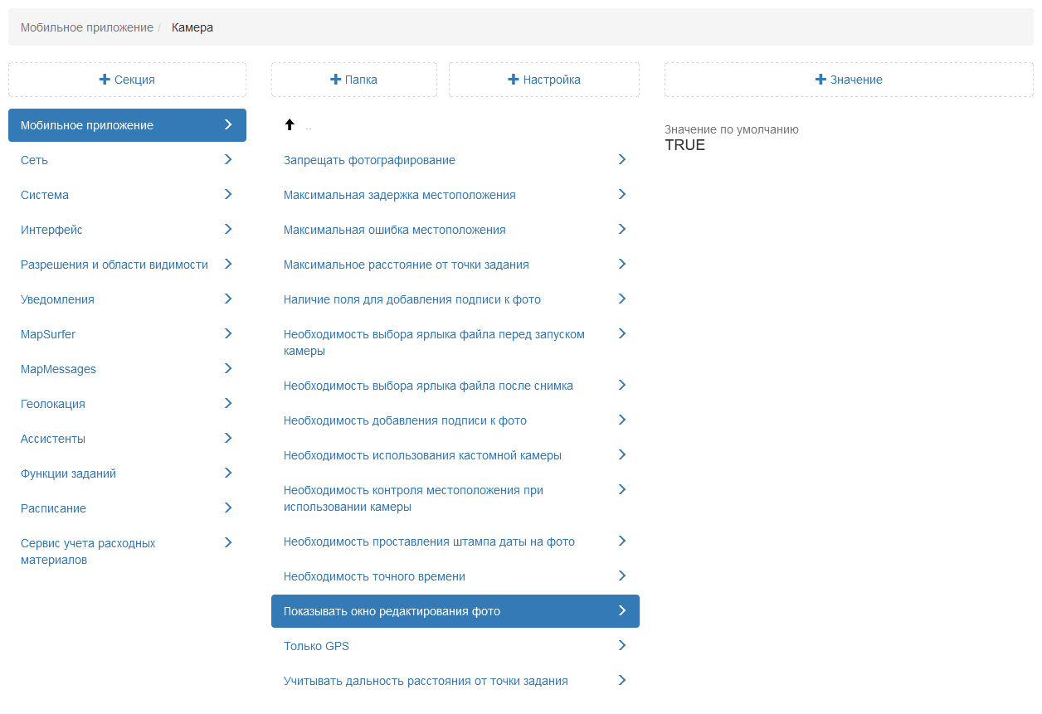
Рис. 2.140 Показывать окно редактирования фото
Только GPS
Настройка позволяет устанавливать источник определения местоположения. Если настройка подключена, то для определения местоположения будет использоваться только информация от GPS источника. При отключенной настройке координаты могут быть определены также и по сотовым сетям. По умолчанию данная настройка отключена (Рис. 2.141).
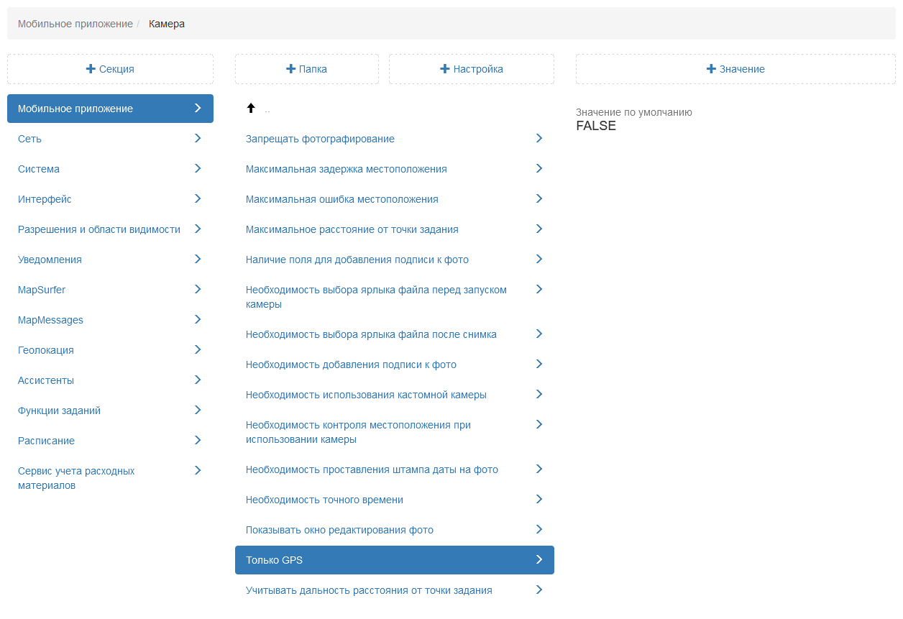
Рис. 2.141 Источник определения координат
Учитывать дальность расстояние от точки задания
Если данная настройка, а также «Запрещать фотографирование» подключены, и пользователь находится далеко от точки задания, то в данном случае при добавлении фото будет появляться сообщение о невозможности сделать фотографию из-за большой погрешности местоположения. Если же настройка «Запрещать фотографирование» отключена, а данная настройка активна, то фото сделать можно, но значок геолокации будет красного цвета. По умолчанию данная настройка отключена (Рис. 2.142).
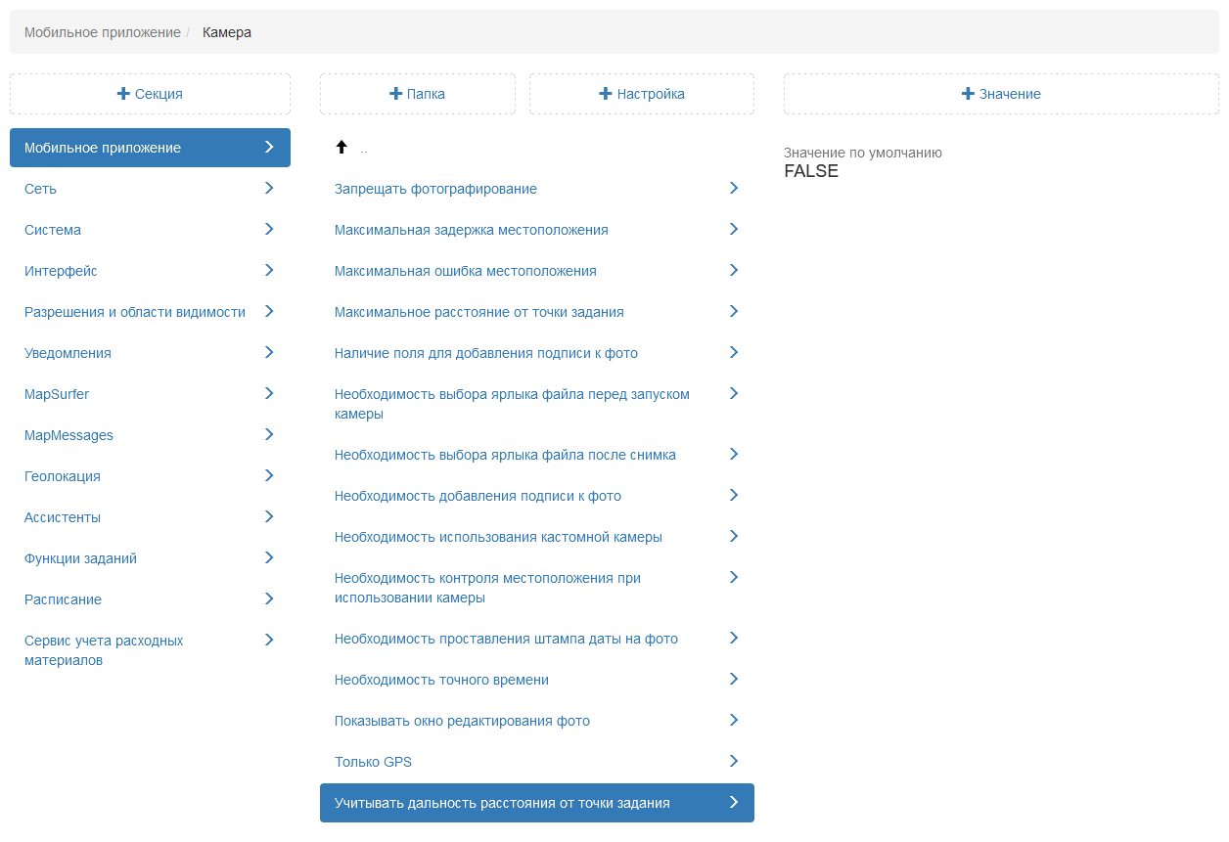
Рис. 2.142 Дальность расстояния от точки задания

2.3.3.7.2.4 Настройка timelapse-видео
В мобильном приложении «ActiveMap Mobile» для операционной системы Android есть возможность записывать timelapse-видео. В данном режиме осуществляется не только запись самого видео, но и географических координат местоположения камеры. Это дает возможность в приложении «ActiveMap Messages» создавать задания из кадров этого видео с прикреплением текущего кадра (как фото задания) и геопозиции. В данной папке администратор может добавить настройки записи timelapse-видео в мобильном приложении.
FPS (Запись)
Настройка указывает, сколько будет затрачено секунд для записи одного кадра. По умолчанию установлено 2 секунды (Рис. 2.143).
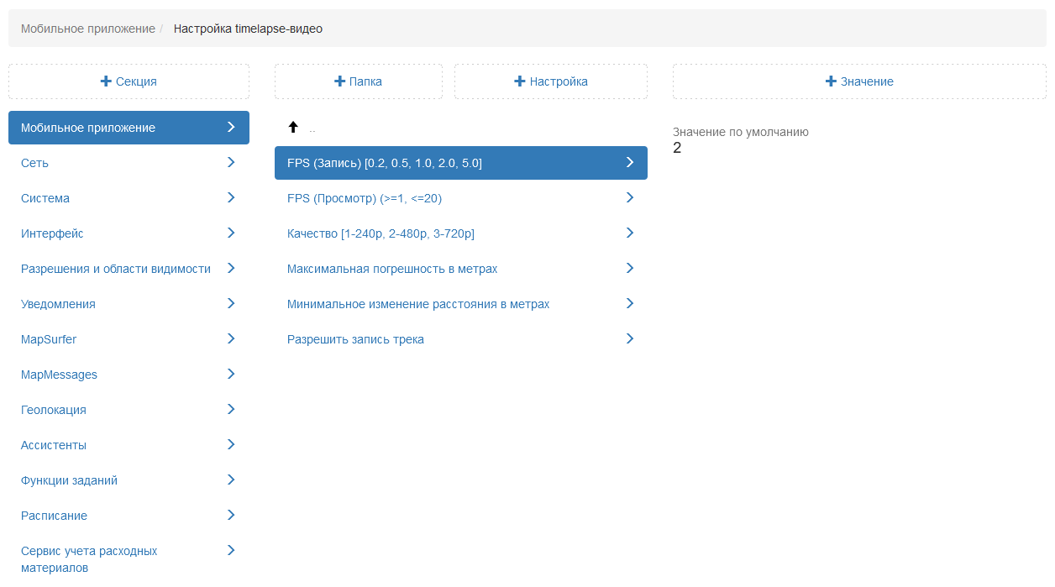
Рис. 2.143 FPS (Запись)
FPS (Просмотр)
Настройка означает частоту проигрывания видеокадров в секунду. По умолчанию установлено 5 видеокадров (Рис. 2.144).
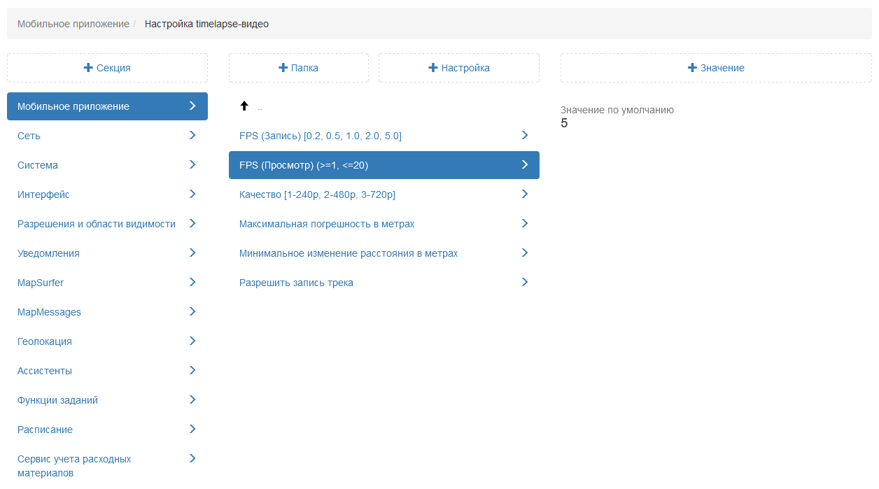
Рис. 2.144 FPS (Просмотр)
Качество
Данная настройка позволяет выбрать качество записываемых видеофайлов. По умолчанию установлено 480 пикселей (Рис. 2.145).
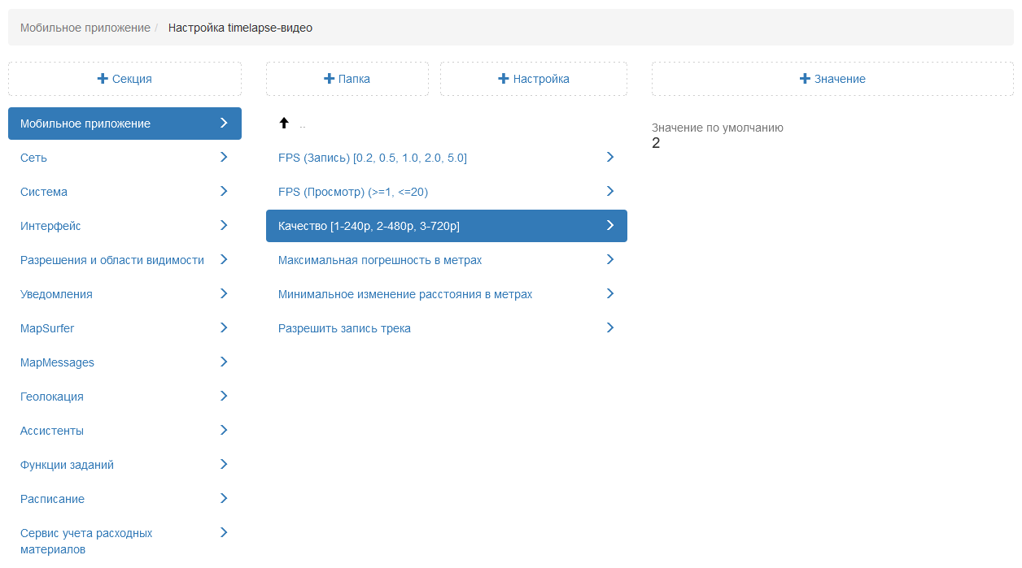
Рис. 2.145 Качество
Максимальная погрешность в метрах
Настройка задает допустимую погрешность координат при записи timelapse-видео. Если координата превышает данную погрешность, то при записи она учитываться не будет. По умолчанию допустимая погрешность равна 100 метрам (Рис. 2.146).
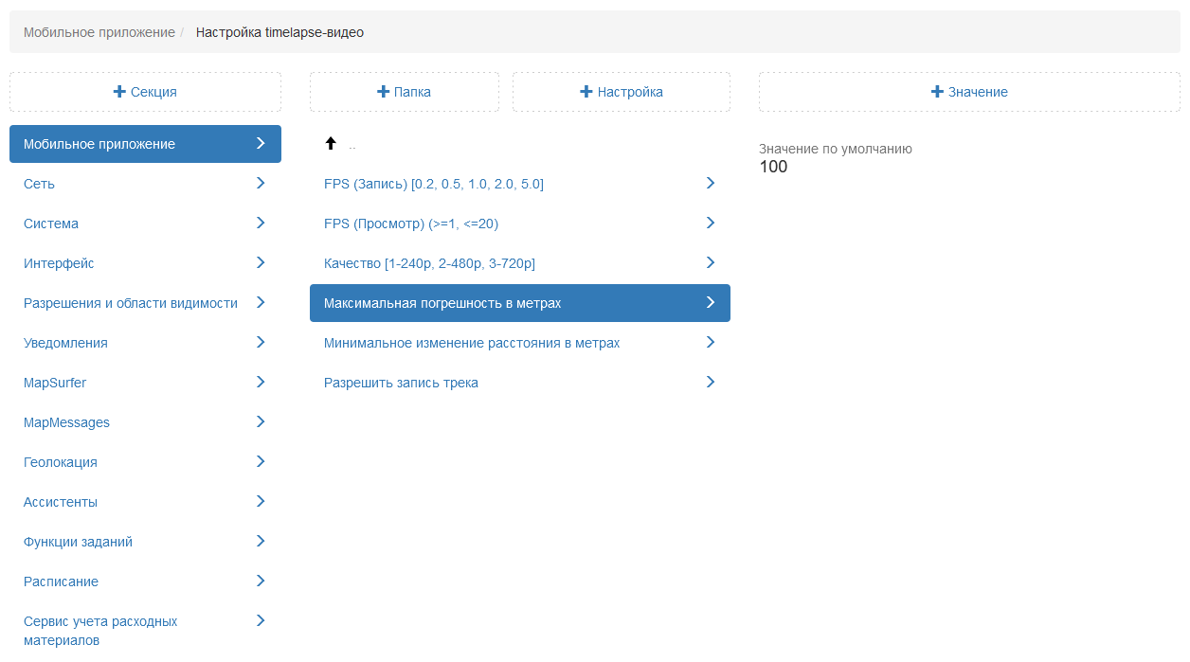
Рис. 2.146 Максимальная погрешность в метрах
Минимальное изменение расстояния в метрах
Данная настройка указывает минимальное расстояние между обновлениями местоположения при записи видео. По умолчанию установлено 5 метров (Рис. 2.147).
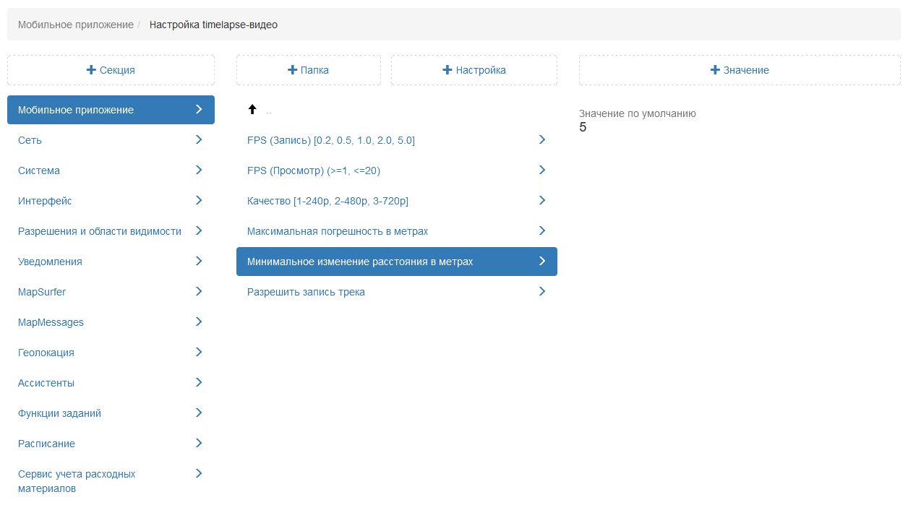
Рис. 2.147 Максимальная погрешность в метрах
Разрешить запись трека
Настройка позволяет активировать возможность записи трека перемещения устройства и его местоположения во время записи текущего кадра. Просмотр возможен в настольном приложении «ActiveMap Messages». По умолчанию данная настройка отключена (Рис. 2.148).
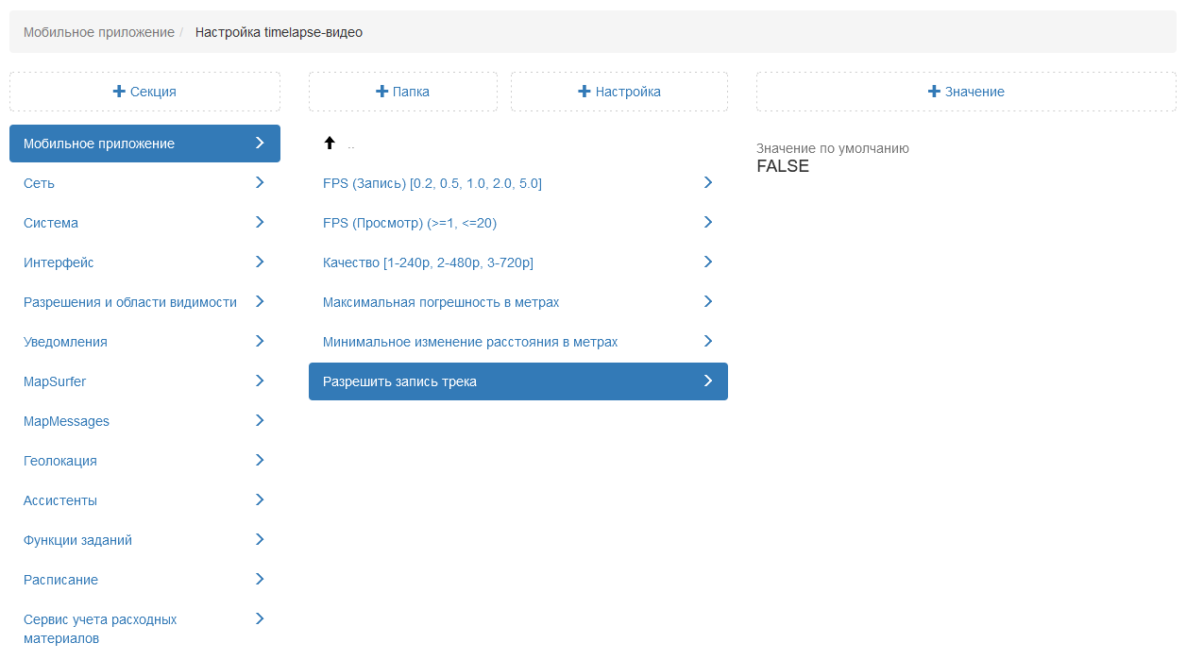
Рис. 2.148 Максимальная погрешность в метрах

2.3.3.7.2.5 Сравнение фото
В данной папке администратор может добавить URL онлайн и офлайн модели нейронной сети. Выбранная модель сравнивает фото образца и результата, затем отображает процент соответствия в окне редактирования фото в мобильном приложении.
Онлайн (URL до сервиса)
Настройка позволяет указать URL сервиса, который будет сравнивать фото образца и результата. Если значение не добавлено, то в этом случае в окне редактирования фото результата кнопка сравнения будет недоступна (Рис. 2.149).
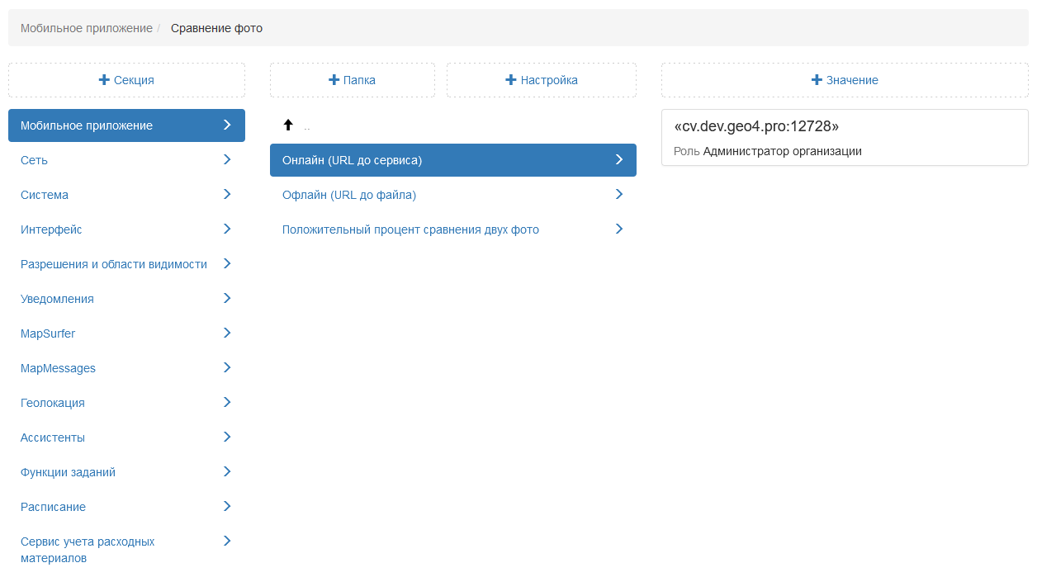
Рис. 2.149 Онлайн (URL до сервиса)
Офлайн (URL до файла)
Настройка позволяет указать URL до файла, который будет загружен вместе со справочниками. После успешной загрузки файла в окне редактирования фото отобразится процент схожести с образцом (Рис. 2.150).
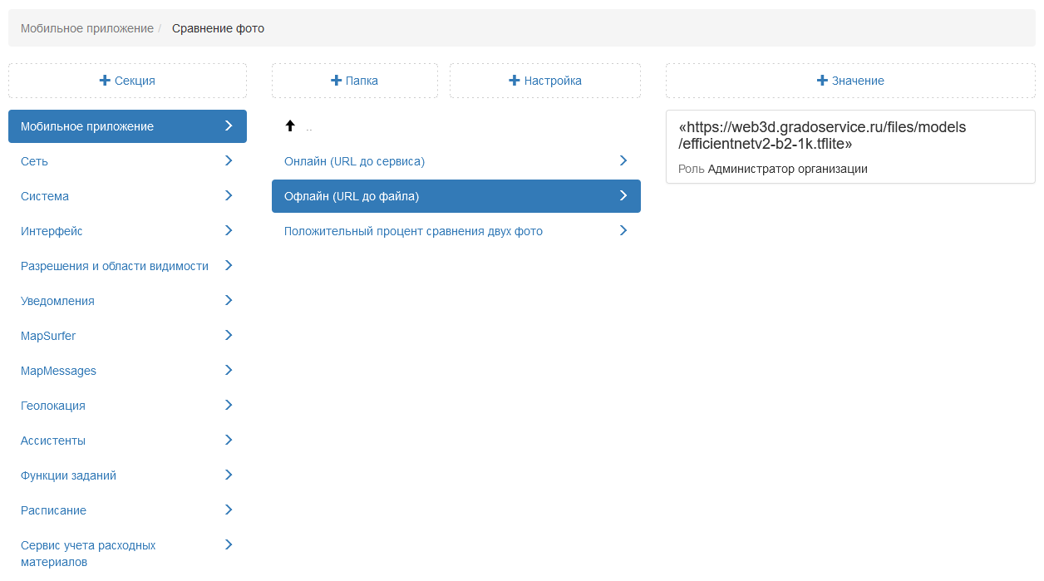
Рис. 2.150 Офлайн (URL до файла)
Положительный процент сравнения двух фото
В настройке администратор может указать число, определяющее пороговое значение процента, после которого фото может считаться похожим на образец. Если процент фото будет выше указанного значения, то фон с информацией о проценте будет окрашен в зеленый цвет, если ниже - в красный. В случае если данная настройка не заполнена, фон окрашиваться не будет (Рис. 2.151).
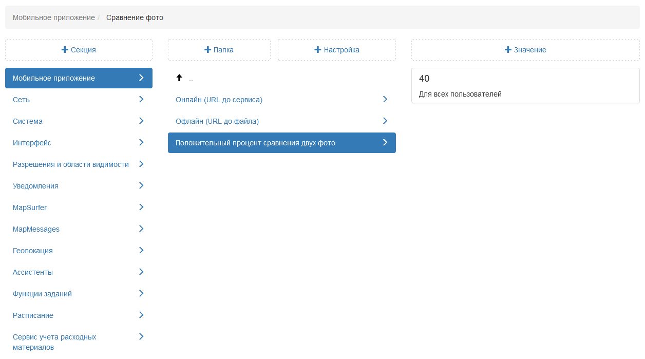
Рис. 2.151 Положительный процент сравнения двух фото

2.3.3.7.2.6 Вход по логину и паролю
Настройка активирует авторизацию пользователя в мобильном приложении «ActiveMap Informer», используя логин и пароль вместо номера телефона. По умолчанию данная настройка отключена (Рис. 2.152).
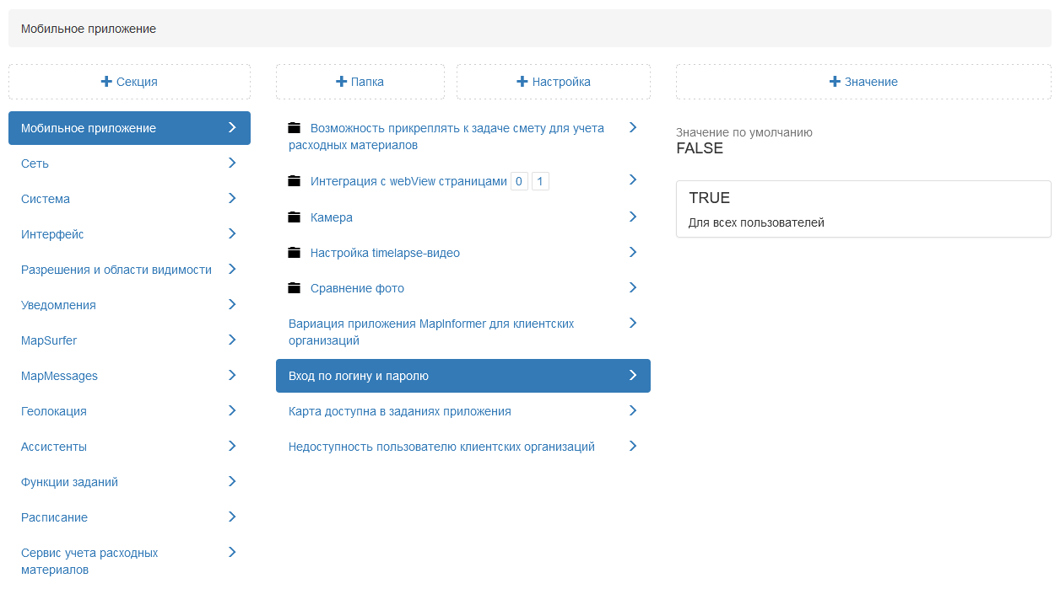
Рис. 2.152 Вход по логину и паролю

2.3.3.7.2.7 Карта доступна в заданиях приложения
Данная настройка позволяет администратору подключать или скрывать окно карты в заданиях в мобильных приложениях «ActiveMap Mobile» и «ActiveMap Informer». По умолчанию данная настройка подключена (Рис. 2.153).
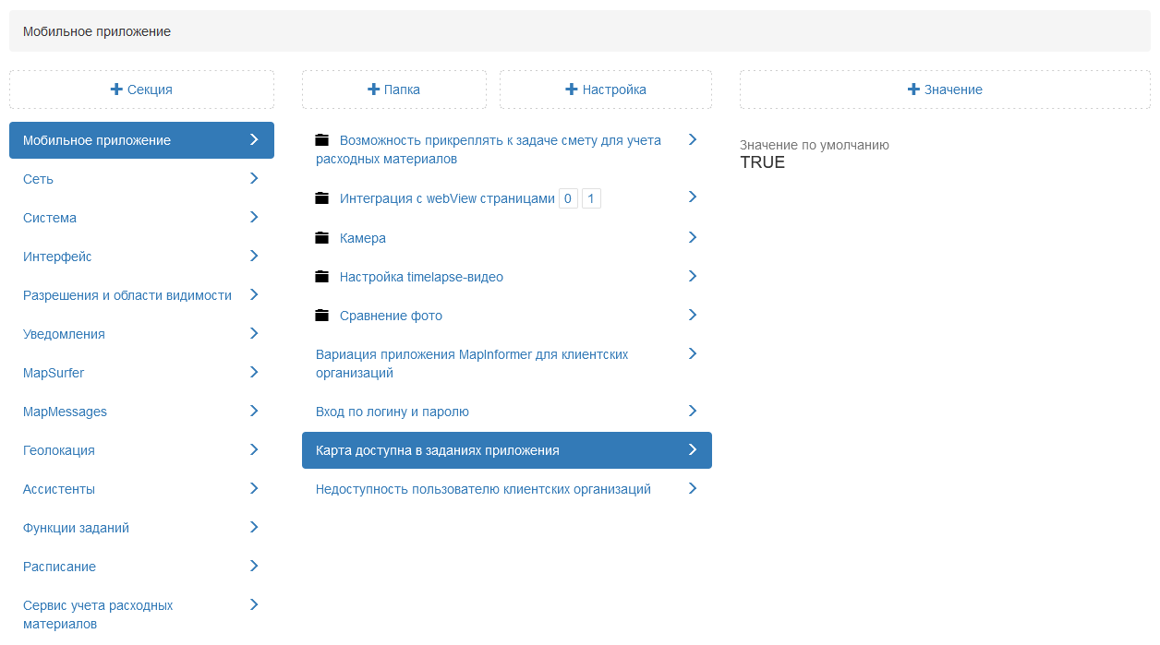
Рис. 2.153 Доступность карты в приложении

2.3.3.7.2.8 Недоступность пользователю клиентских организаций
Настройка предназначена для выбора организации при регистрации пользователя в мобильном приложении «ActiveMap Informer». Если данная настройка подключена, то пользователь не сможет выбрать организацию. По умолчанию данная настройка отключена (Рис. 2.154).
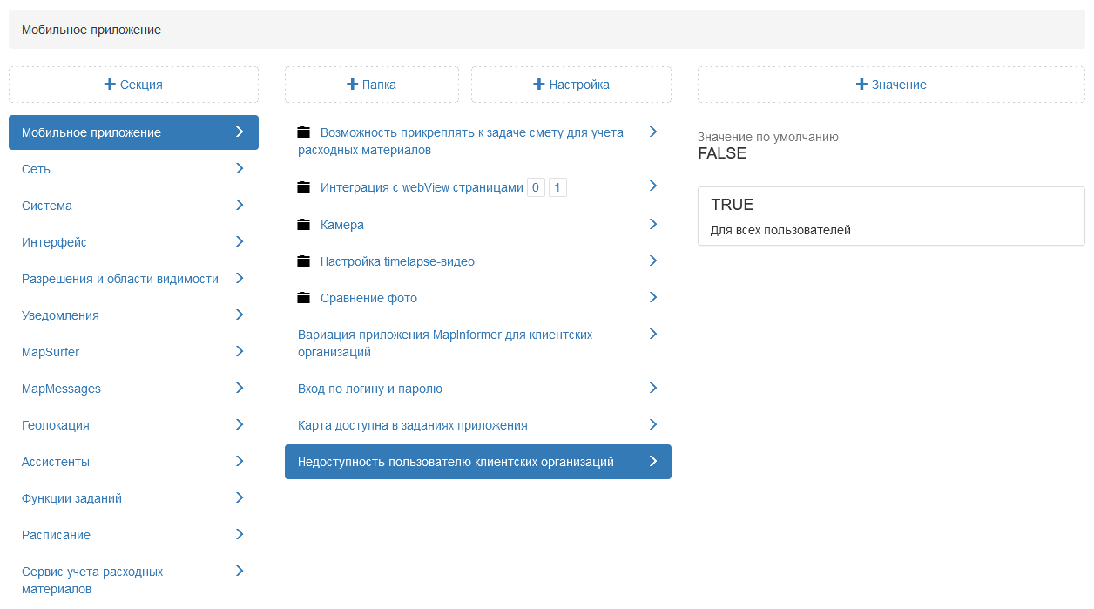
Рис. 2.154 Недоступность клиентских организаций

2.3.3.7.3 Секция «Сеть»
В данной секции администратор может добавить публичный сервер, который будет автоматически отображаться при авторизации в мобильном приложении. В этом случае можно не вводить вручную адрес, а просто нажать на сервер и перейти к вводу логина и пароля (Рис. 2.155). При необходимости администратор может задать новое значение, выделив настройку, затем нажать «+Значение». В открывшемся окне следует включить/отключить тумблер или ввести необходимое наименование, а затем заполнить оставшиеся поля. Подробное описание процесса добавления нового значения приведено в разделе 2.2.3.7 Блок «Настройки».
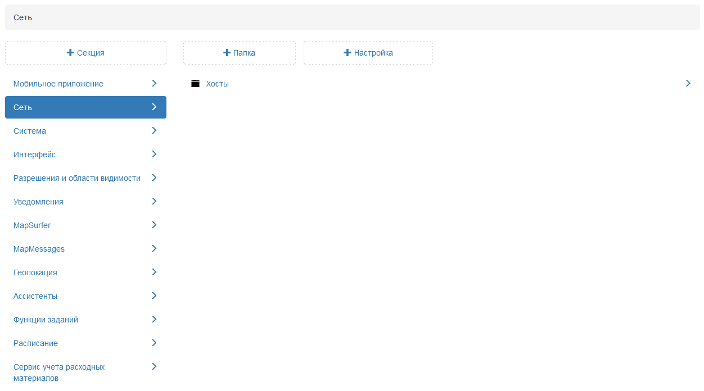
Рис. 2.155 Секция «Сеть»
Внимание:
Настройка будет работать только в том случае, если в самом мобильном приложении прописан данный адрес сервера.

2.3.3.7.3.1 Хосты
Для добавления публичного сервера администратору следует в данной папке добавить следующие настройки, нажав на «+Настройка» и ввести соответствующие названия:
- Использовать SSL (ключ - is_secure, тип данных - логическое значение) (Рис. 2.156);
- Название сервера (ключ - label, тип данных строка) (Рис. 2.157);
- Хост (ключ host, тип данных строка) (Рис. 2.158).
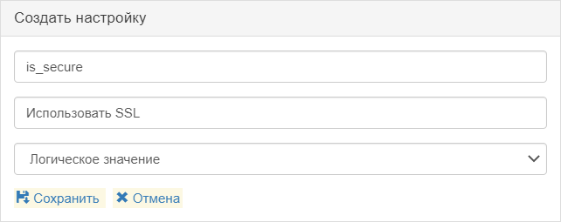
Рис. 2.156 Использовать SSL
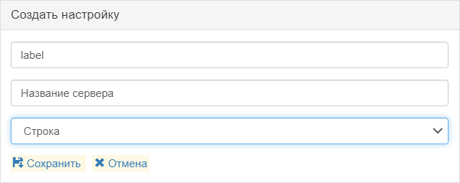
Рис. 2.157 Название сервера
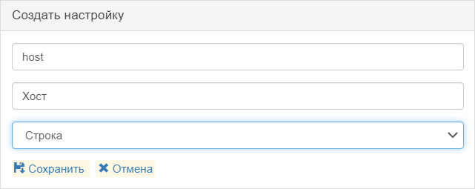
Рис. 2.158 Хост
Далее для каждой настройки администратору следует задать соответствующее значение, выделив ее в списке (Рис. 2.159).
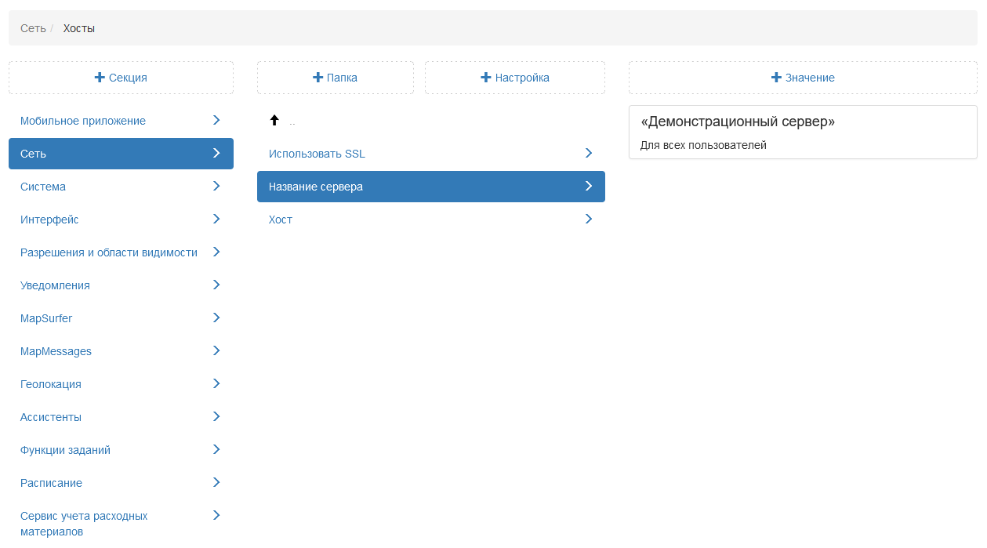
Рис. 2.159 Название демонстрационного сервера

2.3.3.7.4 Секция «Система»
Данная секция содержит дополнительные настройки для работы Cerebellum (Рис. 2.160).
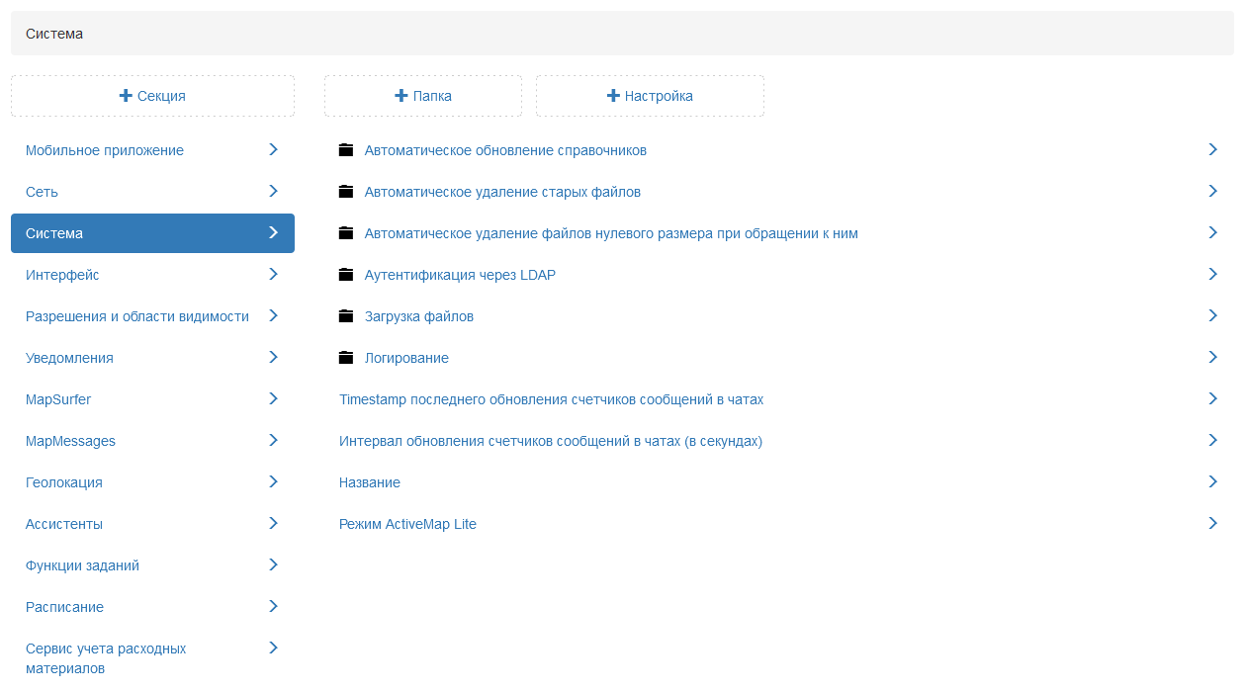
Рис. 2.160 Секция «Система»

2.3.3.7.4.1 Автоматическое обновление справочников
В данной папке представлены системные настройки, которые отвечают за время обновления данных в справочниках и видах работ (Рис. 2.161).
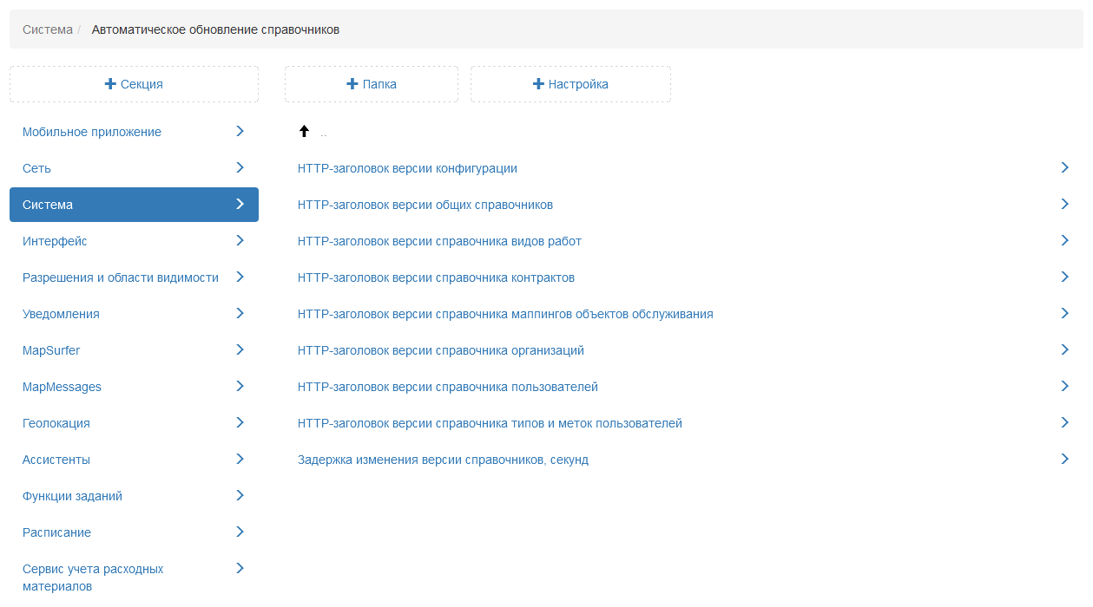
Рис. 2.161 Автоматическое обновление справочников
Задержка изменения версии справочников, секунд
При добавлении значения справочника (вид работ, приоритет, настраиваемое поле и т.д.) система может автоматически актуализировать данные в приложениях. В данной настройке указано, с какой периодичностью (в секундах) система будет отправлять данные во все приложения по справочникам при помощи существующих настроек (Рис. 2.162). В этом случае пользователю для получения актуальных значений не нужно обновлять данные в ручном режиме.
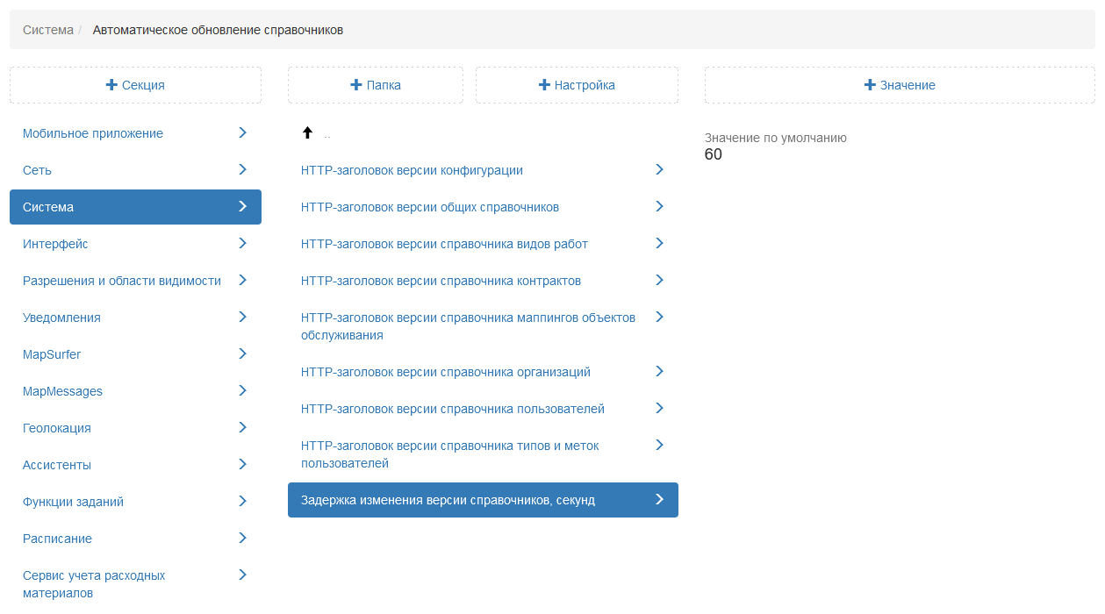
Рис. 2.162 Задержка изменения версии справочников

2.3.3.7.4.2 Автоматическое удаление старых файлов
В системе установлен лимит на максимальный суммарный объем файлов заданий. Учитываются все файлы, записи о которых есть в базе данных, включая удалённые логически, файлы шаблонных заданий и другие. Cerebellum получает из базы данных информацию о файлах, которые подлежат удалению, и в заданное время производит очистку, если это требуется. Файлы на удаление хранятся в следующем порядке:
- Удаленные файлы;
- Файлы удалённых заданий;
- Файлы заданий не на стадии «В работе».
С заданной периодичностью Cerebellum проверяет, не превышает ли объём файлов лимит на общий суммарный объём. В случае превышения на удаление забираются файлы в заданном порядке. По умолчанию данная настройка отключена (Рис. 2.163).
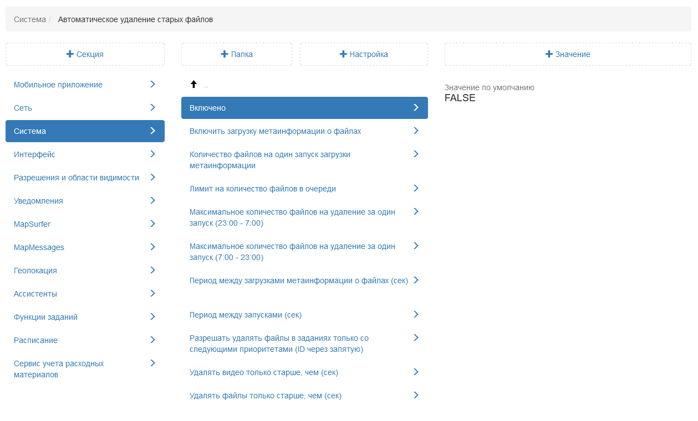
Рис. 2.163 Автоматическое удаление старых файлов
Включить загрузку метаинформации о файлах
Данная настройка предоставляет возможность загружать метаинформацию о файлах. По умолчанию данная настройка отключена (Рис. 2.164).
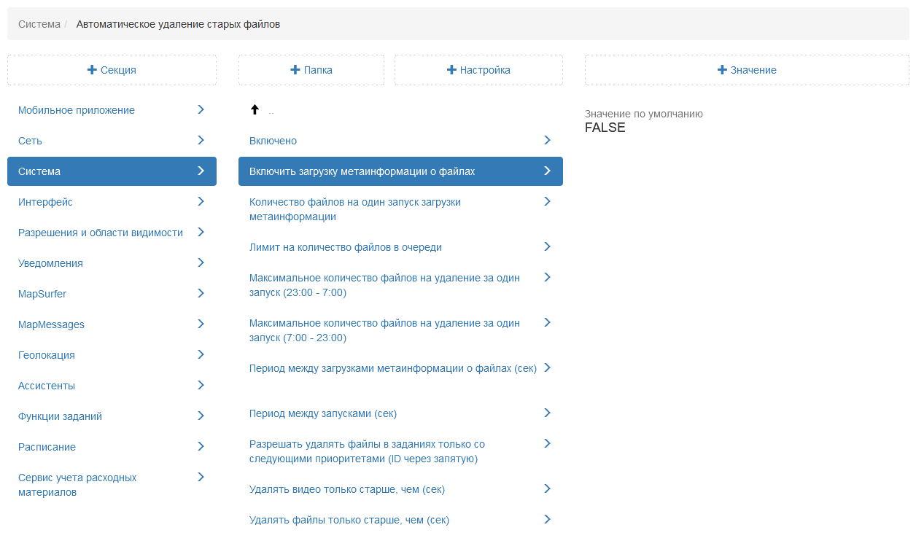
Рис. 2.164 Включить загрузку метаинформации о файлах
Количество файлов на один запуск загрузки метаинформации
Настройка определяет, сколько файлов будет загружено в очередь на удаление за один раз. По умолчанию 1000 файлов (Рис. 2.165).
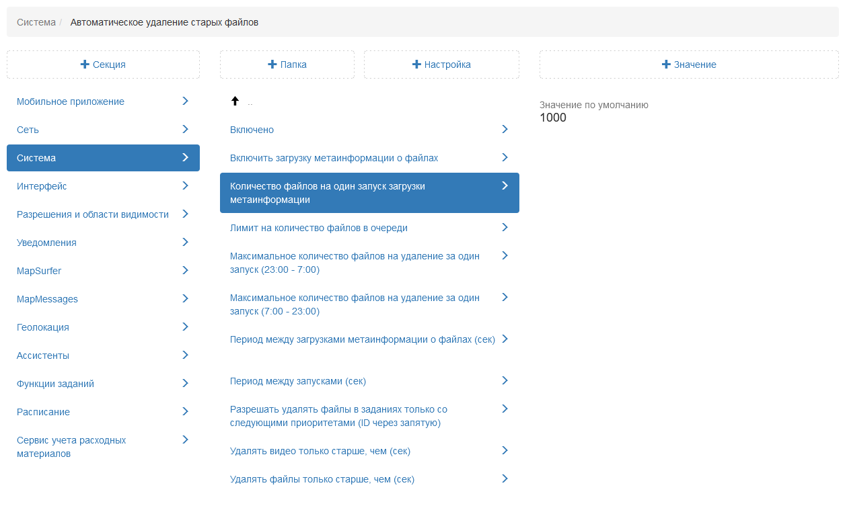
Рис. 2.165 Количество файлов на один запуск загрузки метаинформации
Лимит на количество файлов в очереди
Пополнение файлов из базы данных приостанавливается, если количество в очереди превышает лимит, указанный в данной настройке. По умолчанию 10000 файлов (Рис. 2.166).
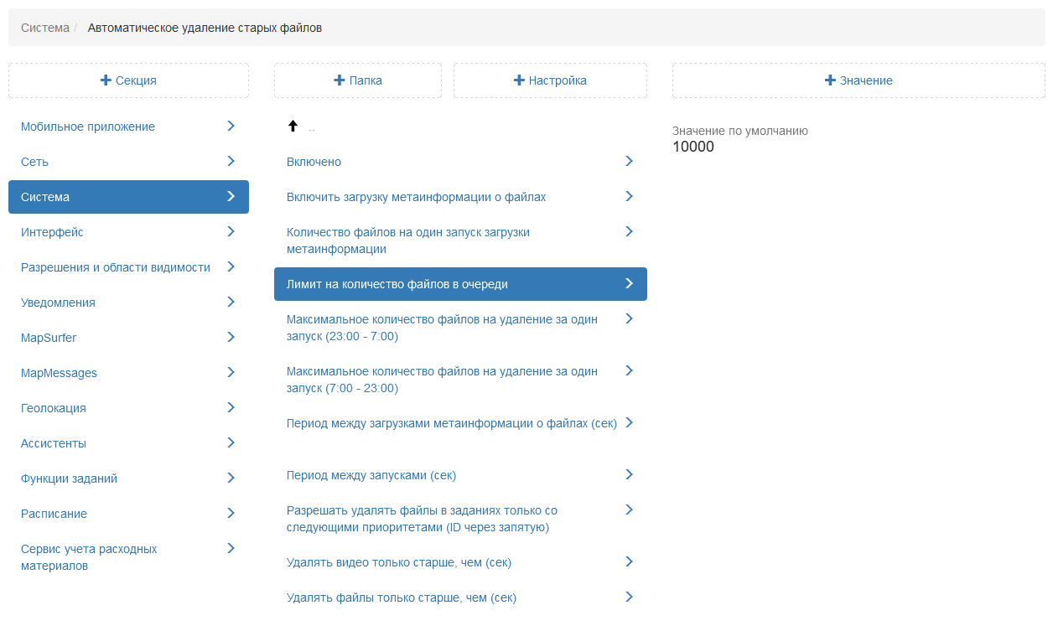
Рис. 2.166 Лимит на количество файлов в очереди
Максимальное количество файлов на удаление за один запуск (7:00 - 23:00)
В настройке прописано ограничение на количество файлов, которые могут быть удалены за один раз в указанный временной промежуток (Рис. 2.167).
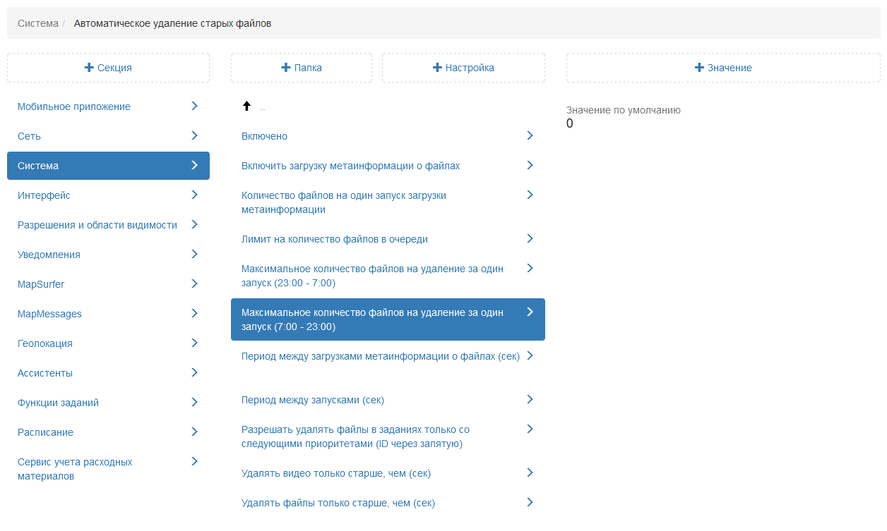
Рис. 2.167 Максимальное количество файлов на удаление за один запуск (7:00 - 23:00)
Максимальное количество файлов на удаление за один запуск (23:00 - 7:00)
В настройке прописано ограничение на количество файлов, которые могут быть удалены за один раз в указанный временной промежуток. По умолчанию 1 файл (Рис. 2.168).
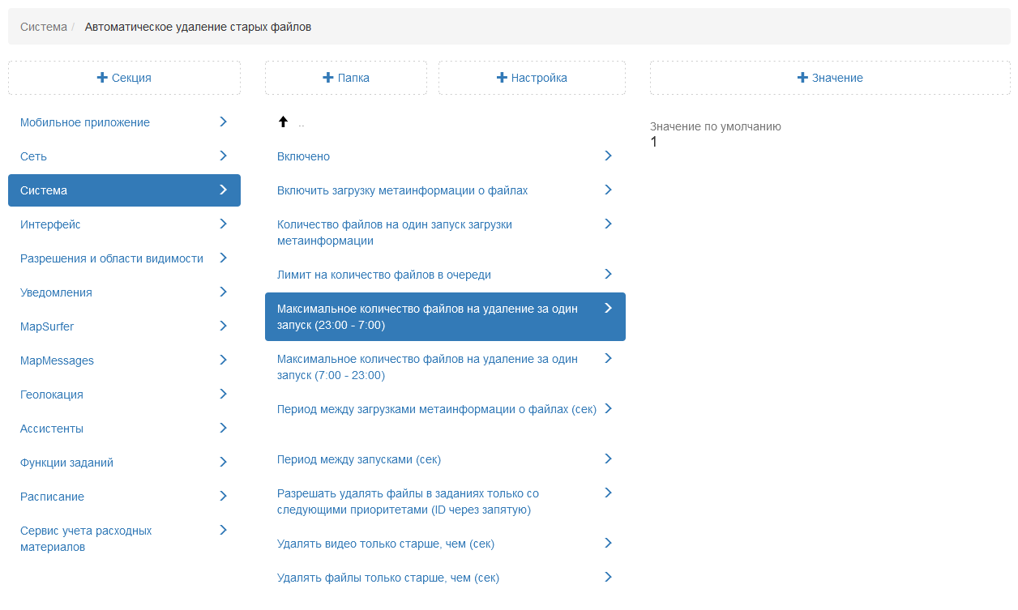
Рис. 2.168 Максимальное количество файлов на удаление за один запуск (23:00 - 7:00)
Период между загрузками метаинформации о файлах (сек)
Настройка задает периодичность пополнения очереди файлов из базы данных. По умолчанию 5 минут (Рис. 2.169).
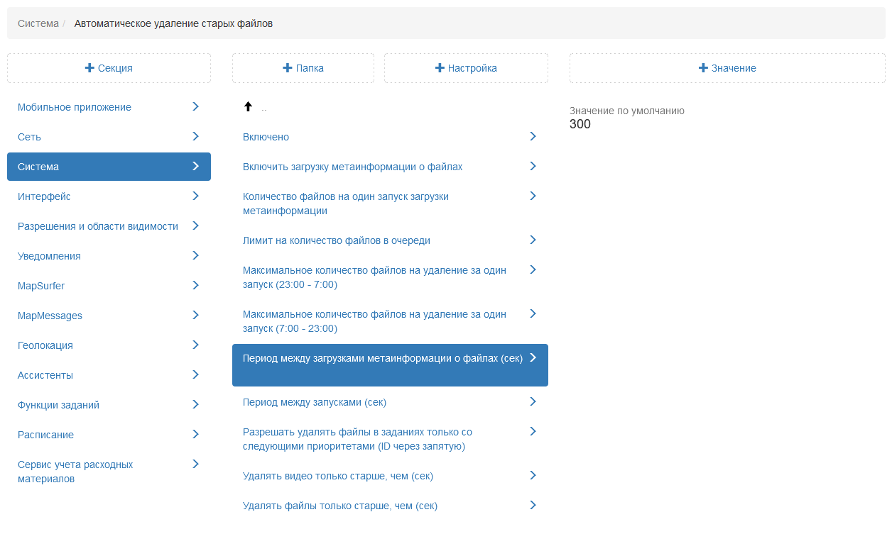
Рис. 2.169 Период между загрузками метаинформации о файлах
Период между запусками
Настройка отвечает за частоту проверки необходимости очистки файлов. По умолчанию 1 секунда (Рис. 2.170).
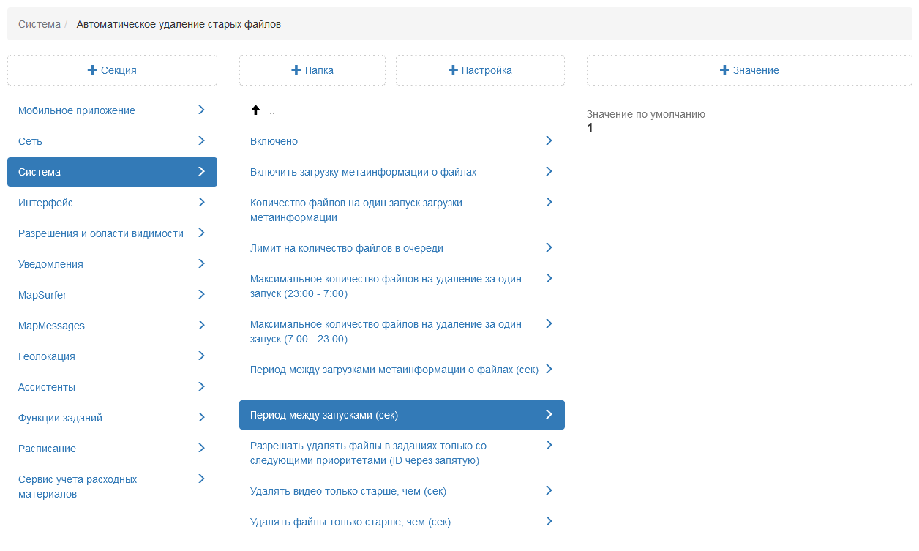
Рис. 2.170 Период между запусками
Разрешить удалять файлы в заданиях с указанными приоритетами
В данной настройке администратор может указать id необходимых приоритетов заданий, в которых должны быть удалены файлы (Рис. 2.171).
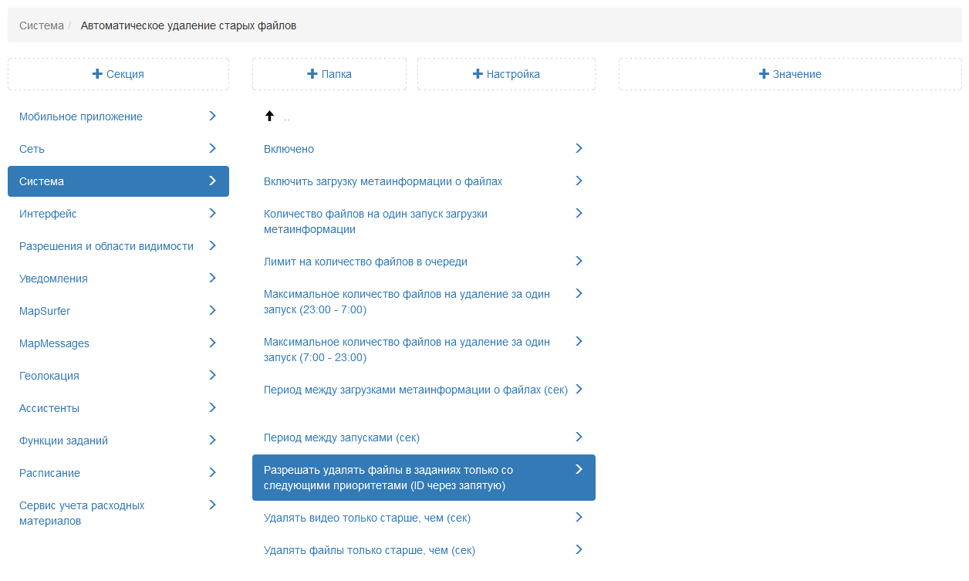
Рис. 2.171 Разрешить удалять файлы в заданиях только со следующими приоритетами
Удалять видео только старше, чем (сек)
Настройка предоставляет возможность администратору указать срок хранения видеофайлов заданий. В случае, если видео хранится в базе дольше указанного срока, данное видео будет автоматически удалено. По умолчанию установлено 45 дней (Рис. 2.172).
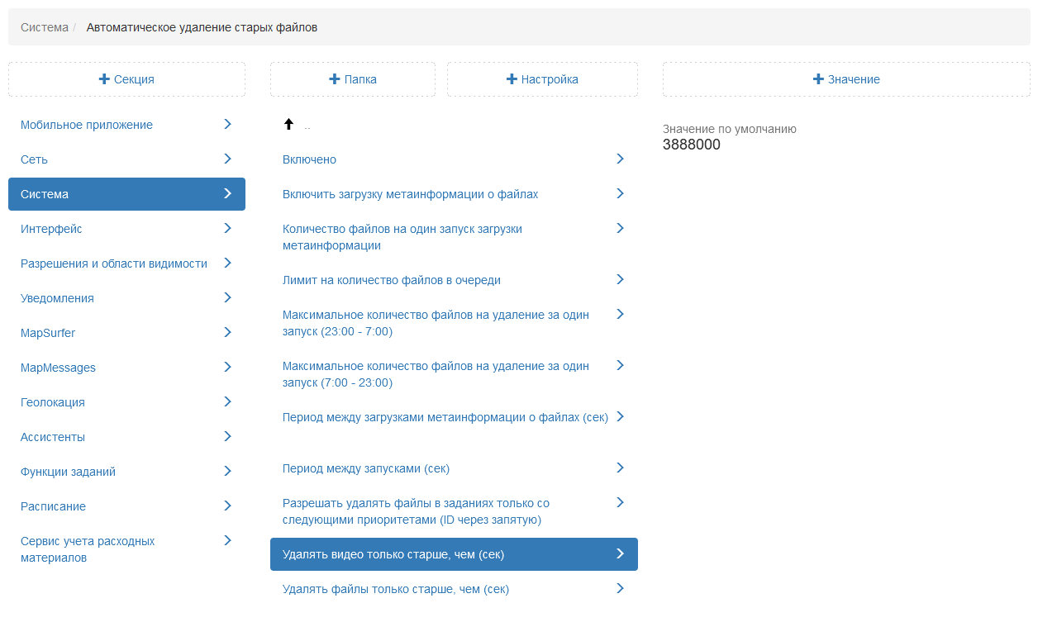
Рис. 2.172 Удалять видео только старше, чем (сек)
Удалять файлы только старше, чем (сек)
Настройка предоставляет возможность администратору указать срок хранения файлов заданий. В случае, если файлы хранятся в базе дольше указанного срока, данные файлы будут автоматически удалены. По умолчанию 180 дней (Рис. 2.173).
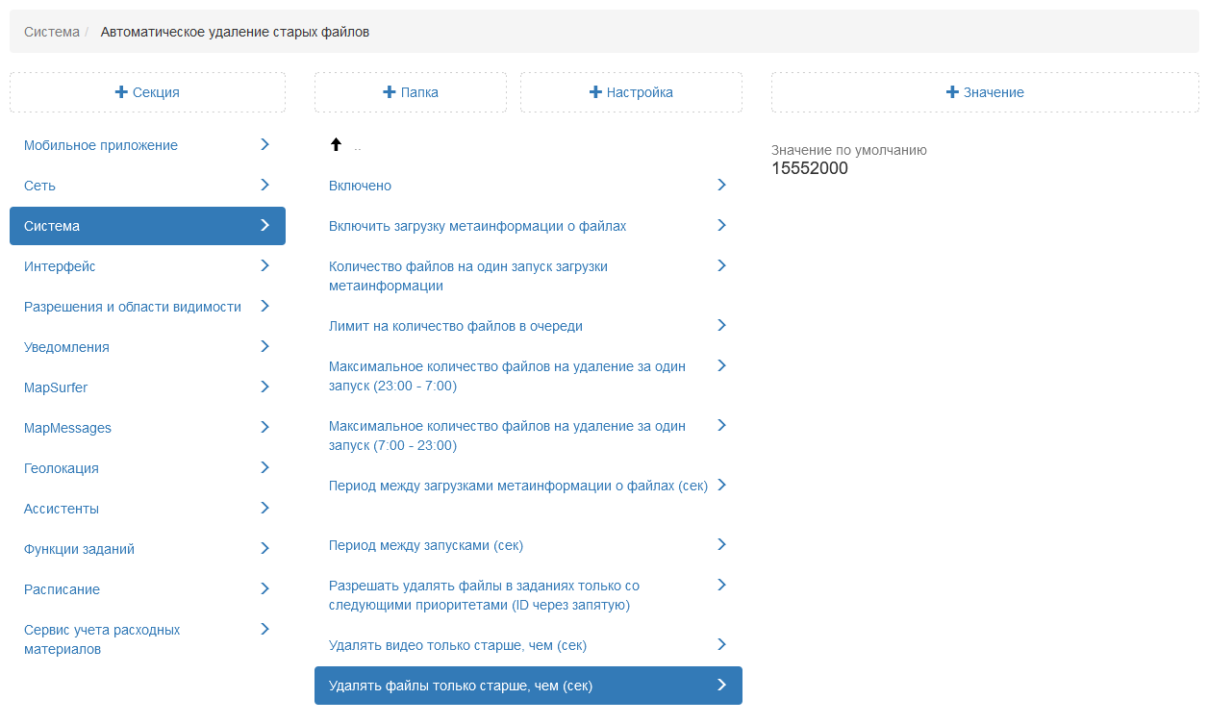
Рис. 2.173 Удалять файлы только старше, чем (сек)

2.3.3.7.4.3 Автоматическое удаление файлов нулевого размера при обращении к ним
При удалении файла в базе может сохраниться информация о нем. Хранение подобной информации приводит к увеличению занимаемого места в хранилище. Данная настройка применяется для удаления подобных пустых записей. По умолчанию данная настройка отключена (Рис. 2.174).
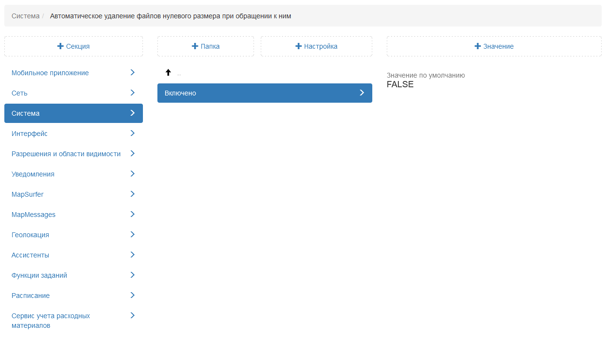
Рис. 2.174 Автоматическое удаление файлов нулевого размера

2.3.3.7.4.4 Аутентификация через LDAP
В системе реализована настройка для интеграции с LDAP. LDAP - это система единой авторизации, через которую работают все программные продукты, используемые в организации. По умолчанию она отключена, но при необходимости может быть настроена администратором.
Для подключения авторизации пользователей через LDAP следует задать соответствующие значения в настройки «Хост» и «Порт». Далее администратору нужно заполнить «Логин администратора» и «Пароль администратора», введя данные пользователя LDAP, под которым будет производиться авторизация и поиск других пользователей (Рис. 2.175).
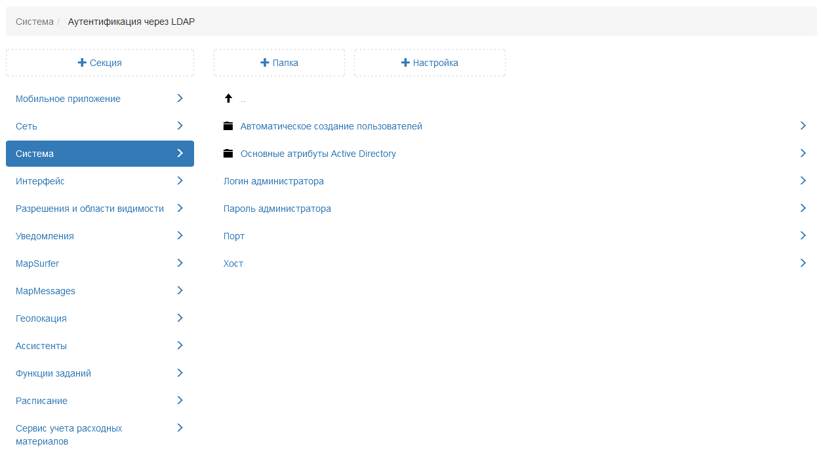
Рис. 2.175 Аутентификация через LDAP

2.3.3.7.4.4.1 Автоматическое создание пользователей
В системе добавлена настройка для автоматического создания нового пользователя, если данная пользовательская запись существует в каталоге Microsoft Active Directory. Пользователи создаются в одной организации с ролью «Пользователь организации». В дальнейшем данных пользователей администратор может перенести в необходимую организацию, а также изменить роль в системе (Рис. 2.176).
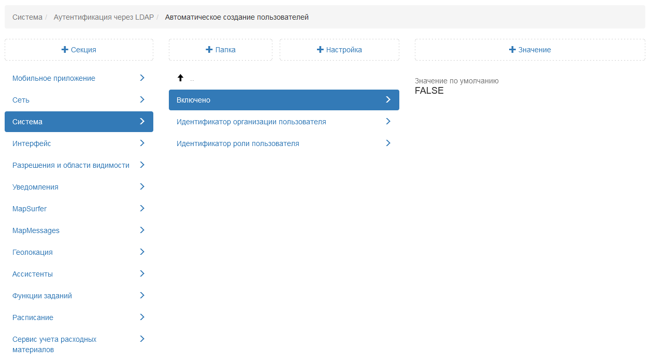
Рис. 2.176 Автоматическое создание пользователей

2.3.3.7.4.4.2 Основные атрибуты Active Directory
В данной папке администратору следует прописать соответствие стандартных полей пользователя системы «ActiveMap» и полей LDAP (Рис. 2.177).
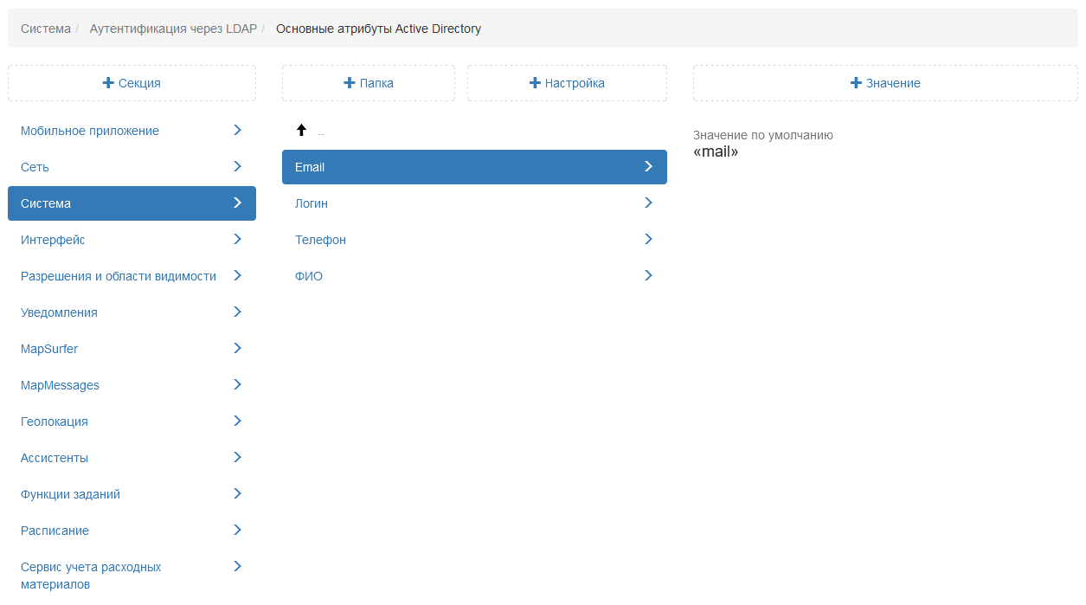
Рис. 2.177 Основные атрибуты Active Directory

2.3.3.7.4.5 Загрузка файлов
При подключении стороннего сервера для хранения данных администратор в данной настройке может прописать путь для каждого каталога, в каком хранилище хранить файлы. После этого на сервере будет создана данная директория, и файлы будут храниться в указанном месте (Рис. 2.178).
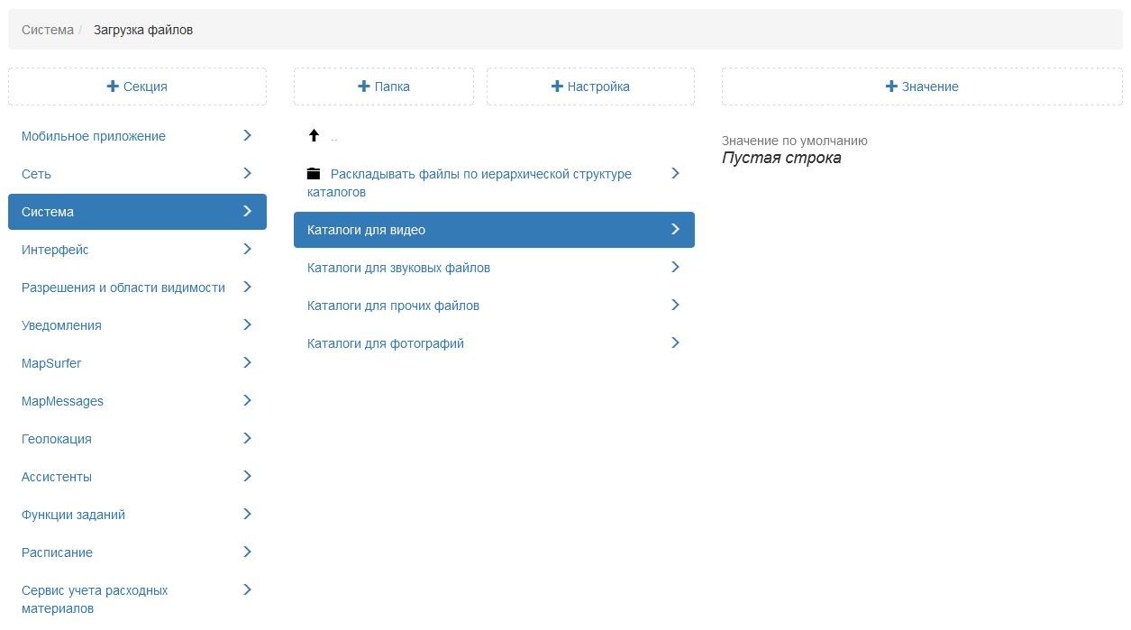
Рис. 2.178 Загрузка файлов

2.3.3.7.4.6 Логирование
Настройка позволяет вести автоматическую запись в хронологическом порядке событий, происходящих с заданием (создание, комментирование). По умолчанию данная настройка подключена (Рис. 2.179).
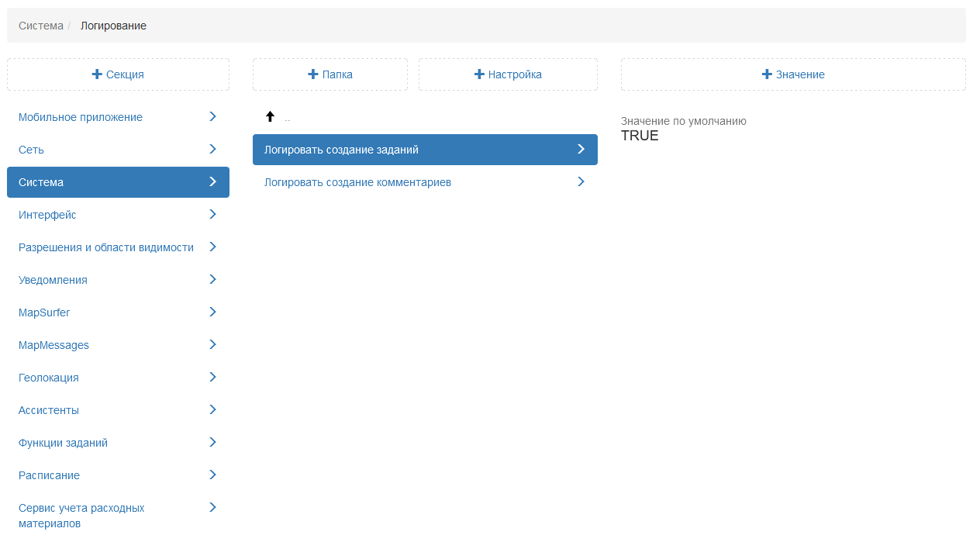
Рис. 2.179 Логирование

2.3.3.7.4.7 Timestamp последнего обновления счетчиков сообщений в чатах
Инженерная настройка. Значение изменяется только разработчиками в процессе отладки.

2.3.3.7.4.8 Интервал обновления счетчиков сообщений в чатах
Инженерная настройка. Значение изменяется только разработчиками в процессе отладки.

2.3.3.7.4.9 Режим ActiveMap Lite
Настройка позволяет администратору перейти в режим использования системы без предоставления отдельно выделенного сервера для каждой организации. По умолчанию данная настройка отключена.

2.3.3.7.5 Секция «Интерфейс»
Данная секция позволяет администратору настраивать отображение оценок задания (Рис. 2.180). Оценки выставляются пользователями в мобильном приложении «ActiveMap Informer». Также есть возможность просмотреть их в настольном приложении «ActiveMap Messages». При необходимости можно задать новое значение для каждой настройки в данной папке, выделив ее, затем нажать «+Значение». В открывшемся окне включить/отключить тумблер или ввести новое значение, а затем заполнить оставшиеся поля. Подробное описание процесса добавления нового значения приведено в разделе 2.2.3.7 Блок «Настройки».
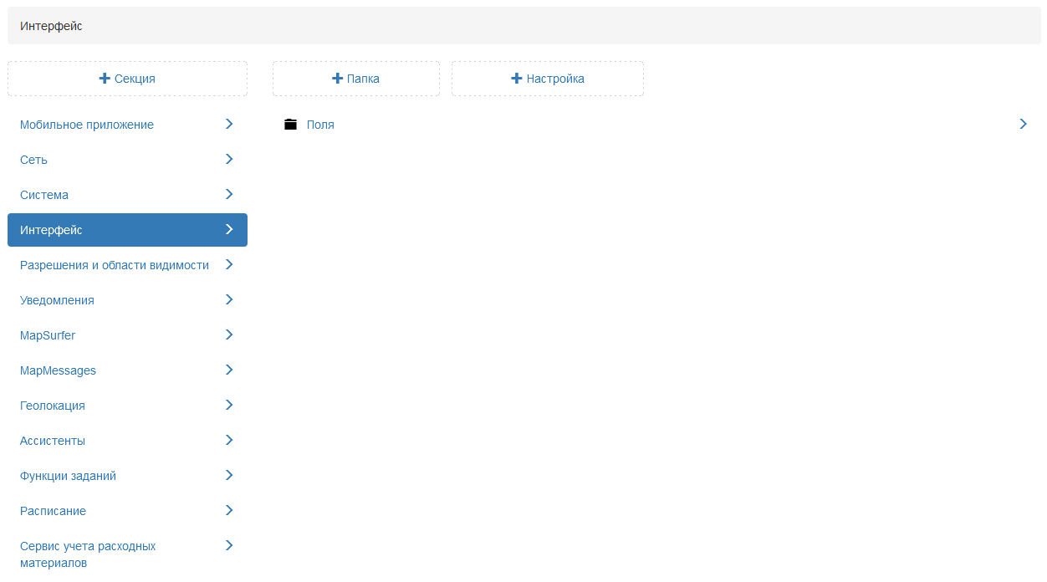
Рис. 2.180 Секция «Интерфейс»

2.3.3.7.5.1 Оценка задания
Видимое поле
В данной настройке администратор может включить видимость оценки в настольном приложении «ActiveMap Messages». По умолчанию данная настройка отключена (Рис. 2.154).
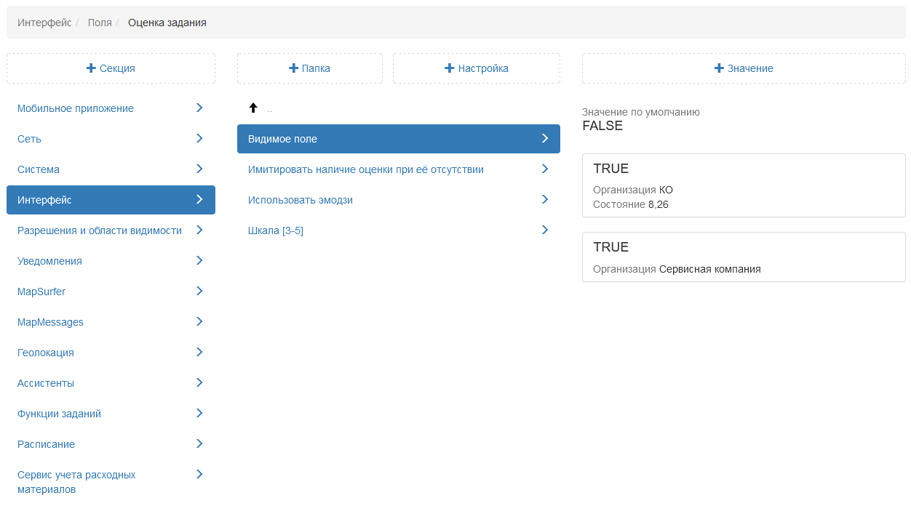
Рис. 2.181 Настройка видимости оценки
Имитировать наличие оценки при ее отсутствии
Настройка является системной и позволяет избежать возникновения ошибок при отсутствии выставленной оценки в задании.
Использовать эмодзи
Настройка предоставляет возможность использовать эмодзи в качестве отображения оценки в настольном приложении «ActiveMap Messages». По умолчанию данная настройка включена (Рис. 2.182). При выключенном тумблере пользователи будут видеть оценки в настольном приложении «ActiveMap Messages» в виде звезд, а не эмодзи.
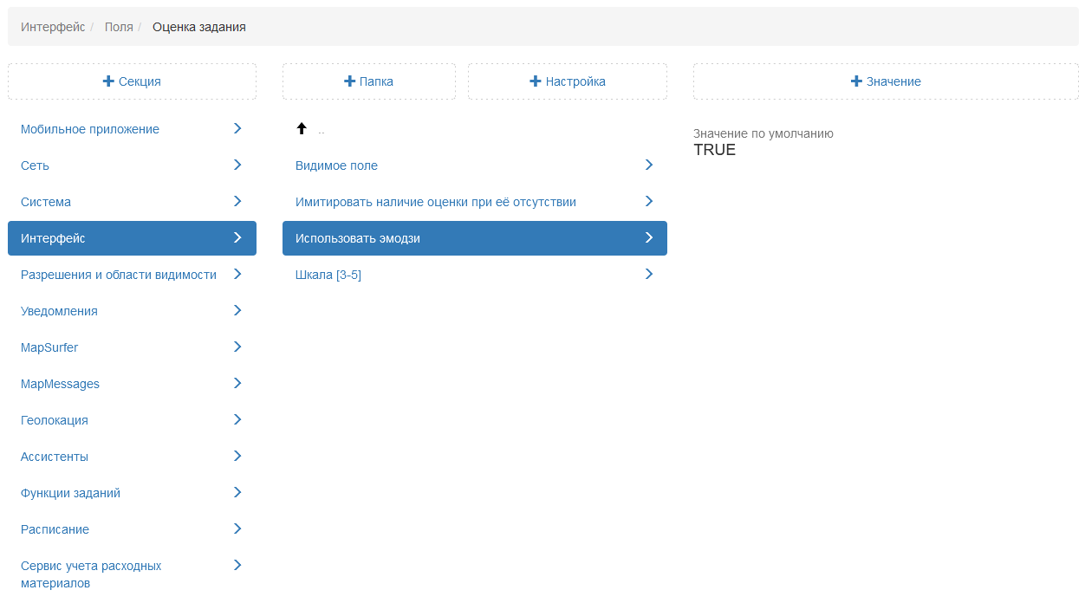
Рис. 2.182 Использование эмодзи
Шкала [3-5]
В системе есть возможность установить шкалу (от 3 до 5) для оценки выполненного задания. По умолчанию установлена 4-балльная система для отображения оценок в настольном приложении «ActiveMap Messages» (Рис. 2.183).
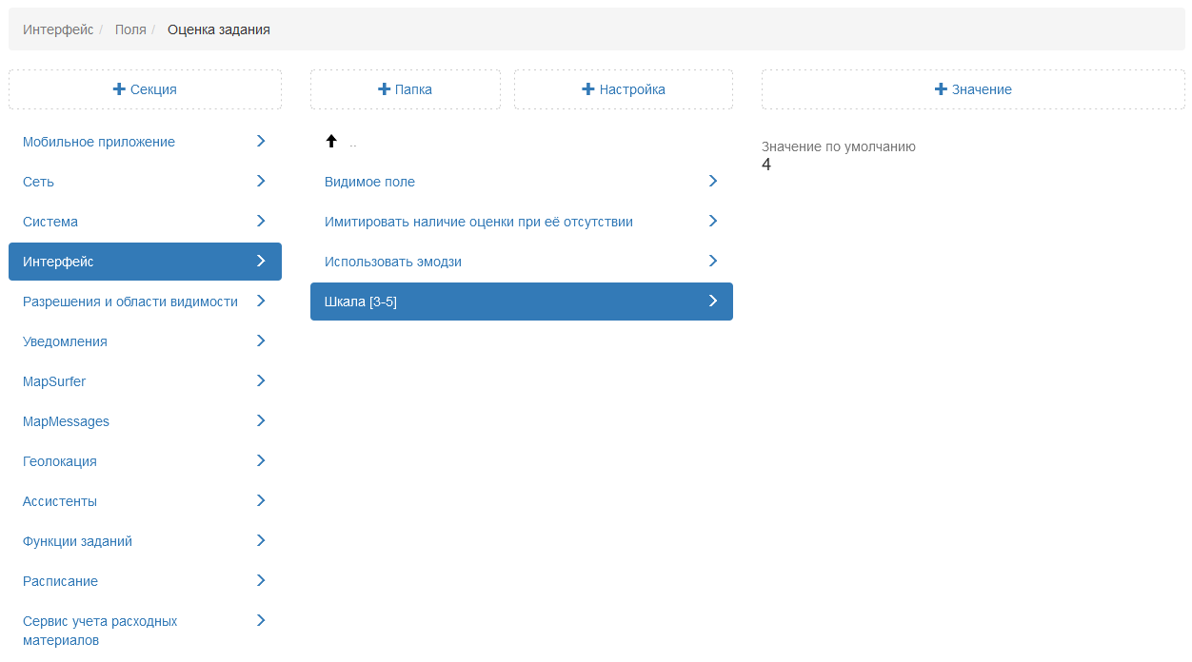
Рис. 2.183 Использование эмодзи

2.3.3.7.6 Секция «Разрешения и области видимости»
Секция позволяет добавить настройки, позволяющие блокировать действия пользователей, которые могут привести к некорректной работе системы (Рис. 2.184). При необходимости можно задать новое значение для каждой настройки в данной папке, выделив ее, затем нажать «+Значение». В открывшемся окне включить/отключить тумблер или ввести новое значение, а затем заполнить оставшиеся поля. Подробное описание процесса добавления нового значения приведено в разделе 2.2.3.7 Блок «Настройки».
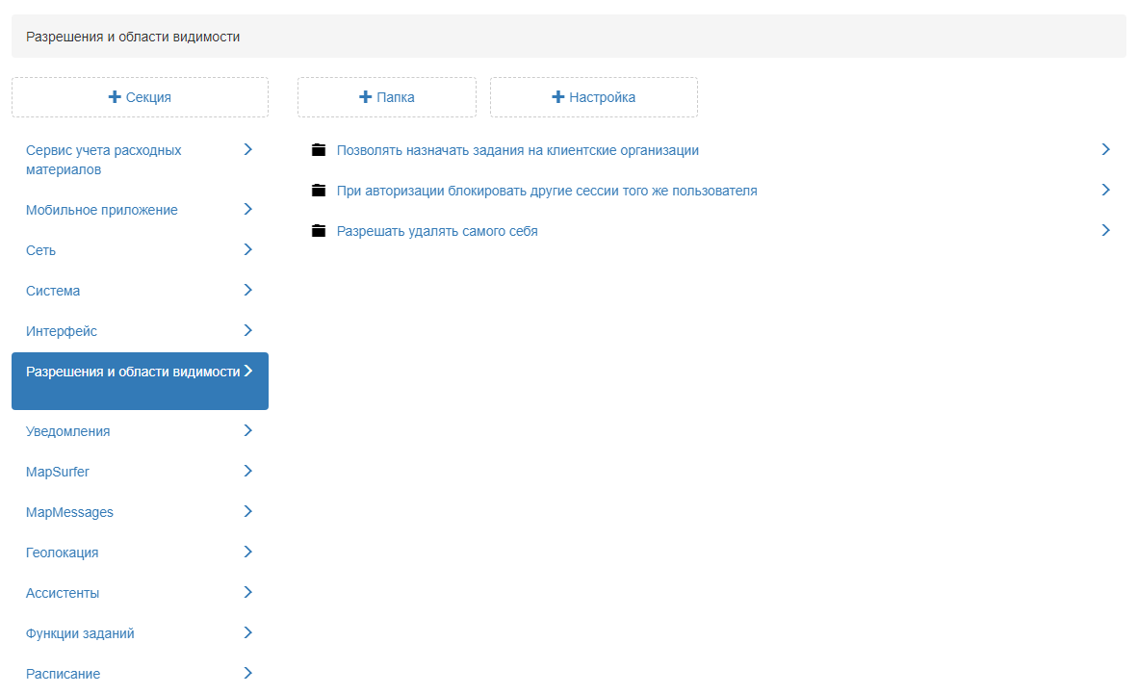
Рис. 2.184 Секция «Разрешения и области видимости»

2.3.3.7.6.1 Позволять назначать задания на клиентские организации
В данной настройке администратор может запретить назначать задания на клиентскую организацию. При попытке назначения задания отобразится информация о запрете действий, но при этом задание будет создано, а поле «Организация-исполнитель» останется пустым. По умолчанию данная настройка отключена (Рис. 2.185).
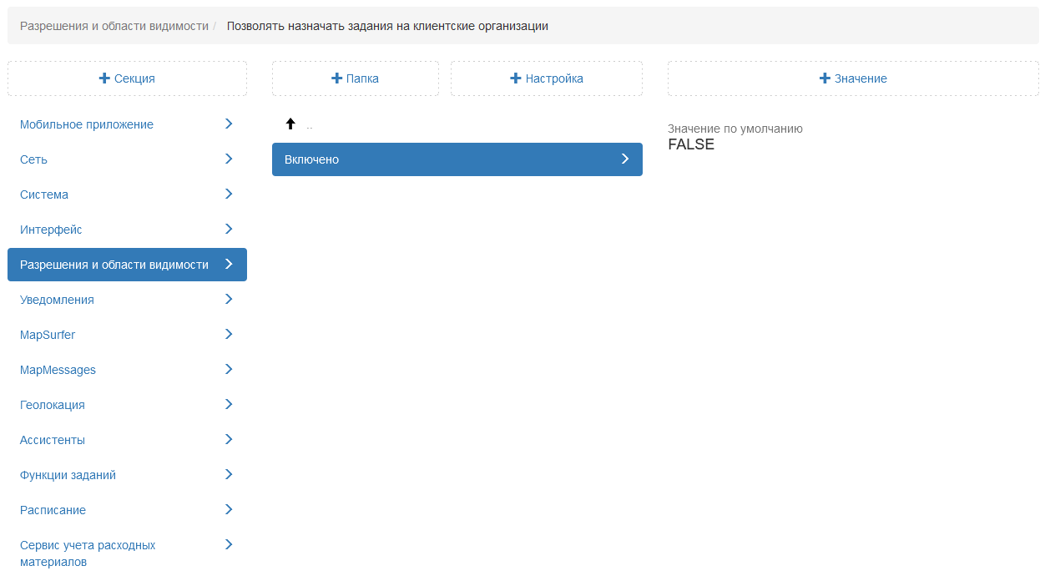
Рис. 2.185 Запрет назначения заданий на клиентские организации

2.3.3.7.6.2 При авторизации блокировать другие сессии того же пользователя
Данная настройка позволяет блокировать сессию пользователя в приложении при повторной авторизации данной учетной записи в этом же приложении на другом устройстве. Так, например, если пользователь был авторизован в настольном приложении «ActiveMap Messages», то доступ другому пользователю под данной учетной записью в настольном приложении будет заблокирован. По умолчанию данная настройка отключена (Рис. 2.186).
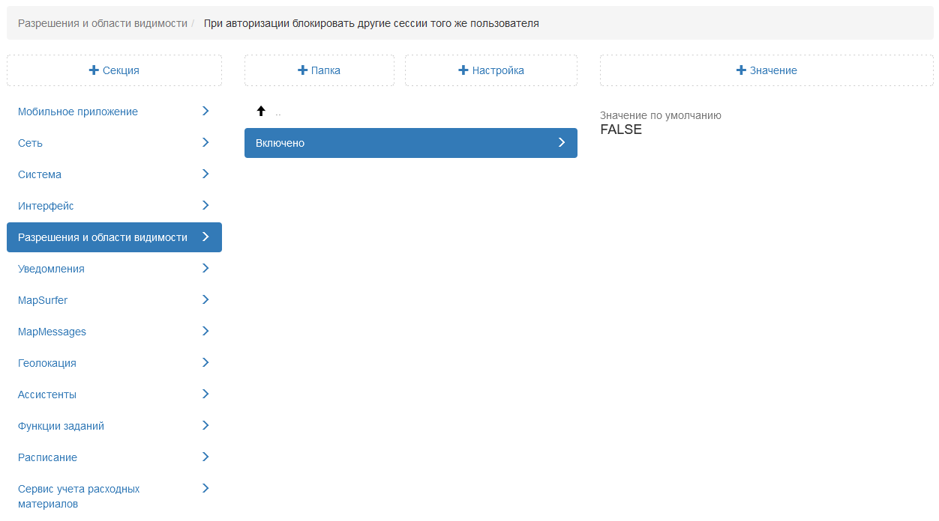
Рис. 2.186 Запрет назначения заданий на клиентские организации

2.3.3.7.6.3 Разрешать удалять самого себя
В данной настройке администратор может указать роль, организацию или пользователей, которые смогут самостоятельно удалить свою учетную запись в мобильном приложении «ActiveMap Mobile» для операционной системы iOS (Рис. 2.187).
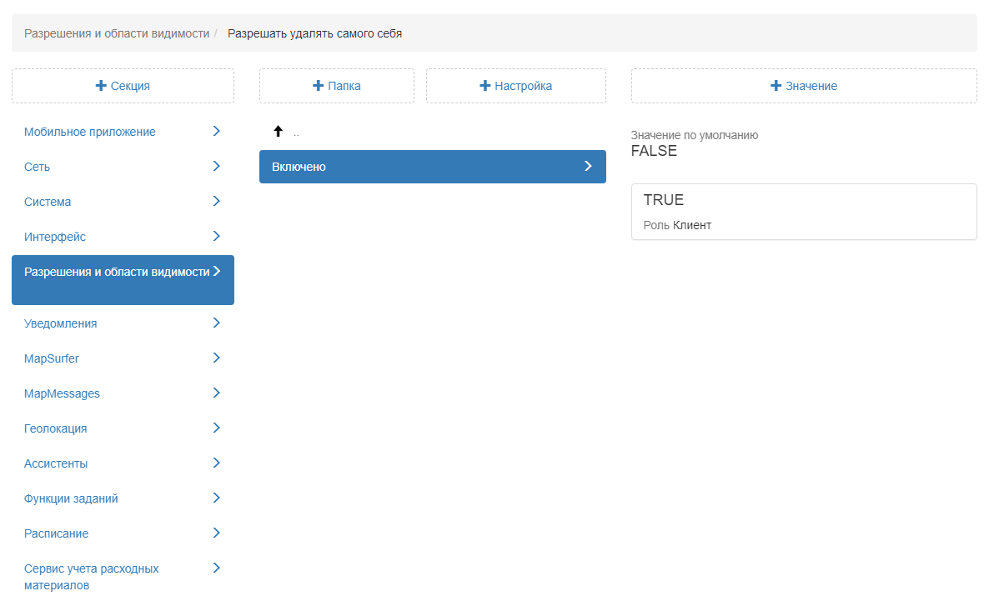
Рис. 2.187 Удаление своей учетной записи

2.3.3.7.7 Секция «Уведомления»
Данная секция позволяет настраивать работу PUSH-уведомлений и вебхуков (Рис. 2.188). При необходимости можно задать новое значение, выделив настройку, затем нажать «+Значение». В открывшемся окне включить/отключить тумблер или внести значение, а затем заполнить оставшиеся поля. Подробное описание процесса добавления нового значения приведено в разделе 2.2.3.7 Блок «Настройки».
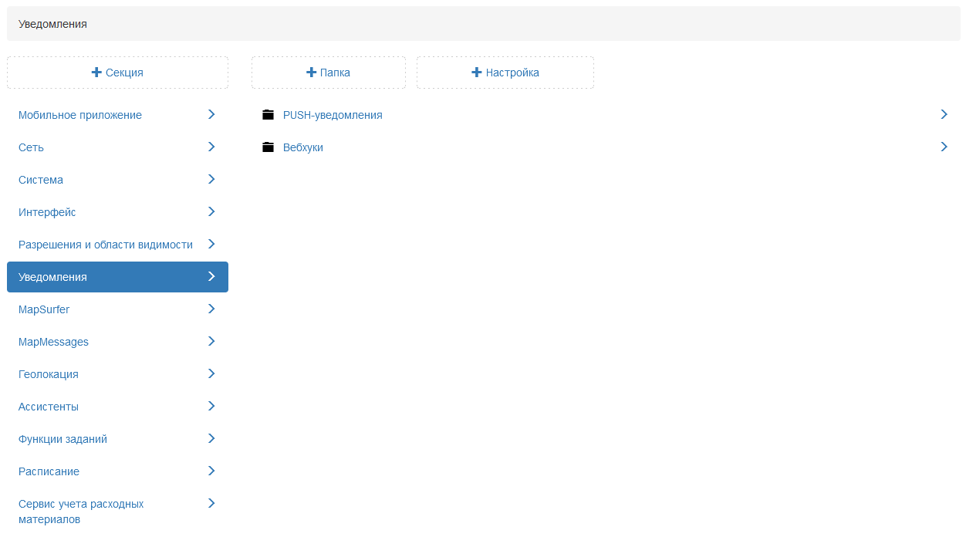
Рис. 2.188 Секция «Уведомления»

2.3.3.7.7.1 PUSH-уведомления
В данной настройке администратор задает работу PUSH-уведомлений при таких действиях как, создание, изменение, удаление заданий, добавление комментариев и т.д. (Рис. 2.189).
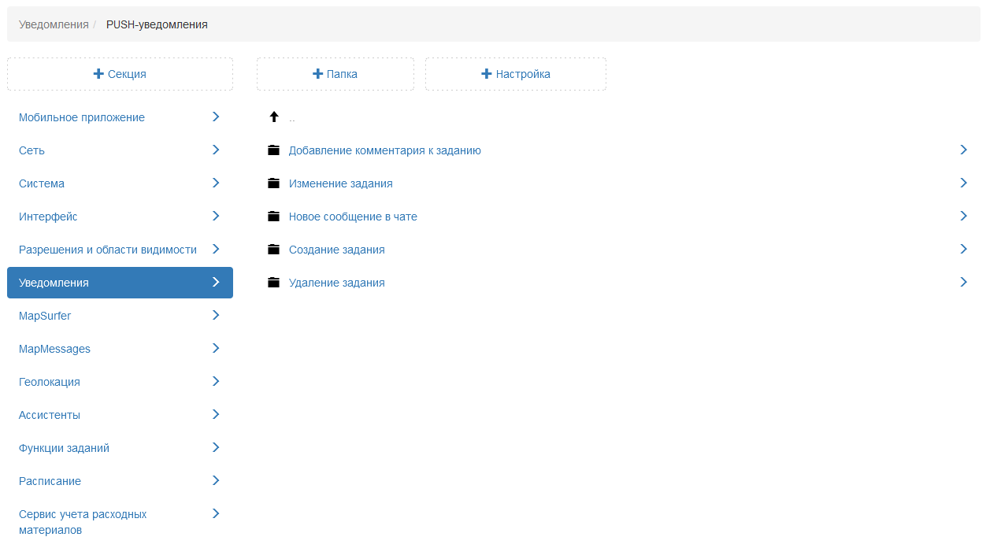
Рис. 2.189 Секция «Уведомления»
Push-уведомление по каждому из представленных действий настраивается для роли пользователей (Рис. 2.190).
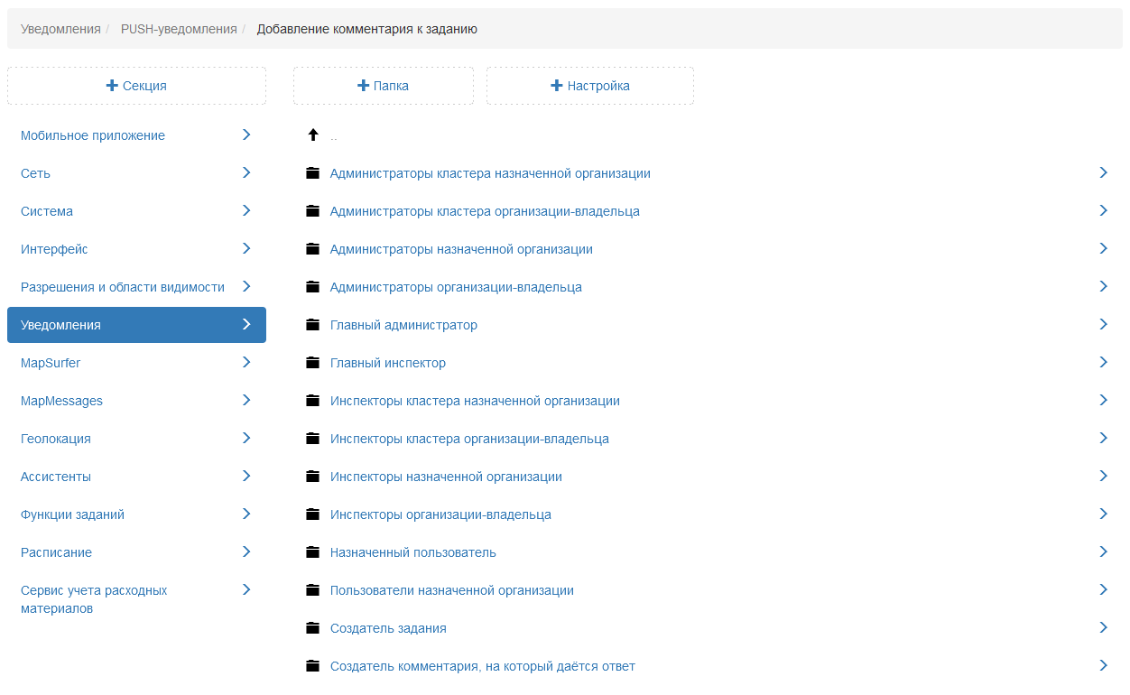
Рис. 2.190 Секция «Уведомления»

2.3.3.7.7.2 Вебхуки
Данная настройка отвечает за то, сколько запросов можно отправить одновременно на сервер с выбранным протоколом передачи данных. По умолчанию установлено 10 запросов (Рис. 2.191).
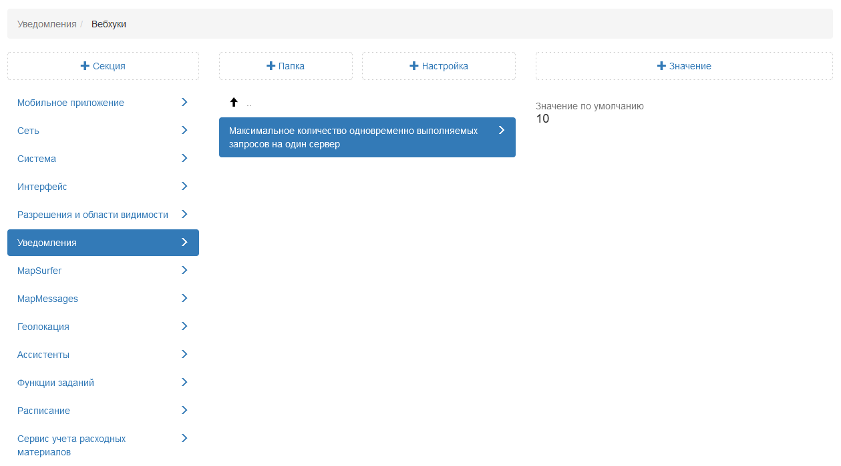
Рис. 2.191 Максимальное количество одновременно выполняемых запросов на один сервер

2.3.3.7.8 Секция «MapSurfer»
Секция позволяет администратору настраивать дополнительные опции для работы в web-приложении «MapSurfer» (Рис. 2.192). При необходимости можно задать новое значение для каждой настройки в данной папке, выделив ее, затем нажать «+Значение». В открывшемся окне включить/отключить тумблер или ввести новое значение, а затем заполнить оставшиеся поля. Подробное описание процесса добавления нового значения приведено в разделе 2.2.3.7 Блок «Настройки».
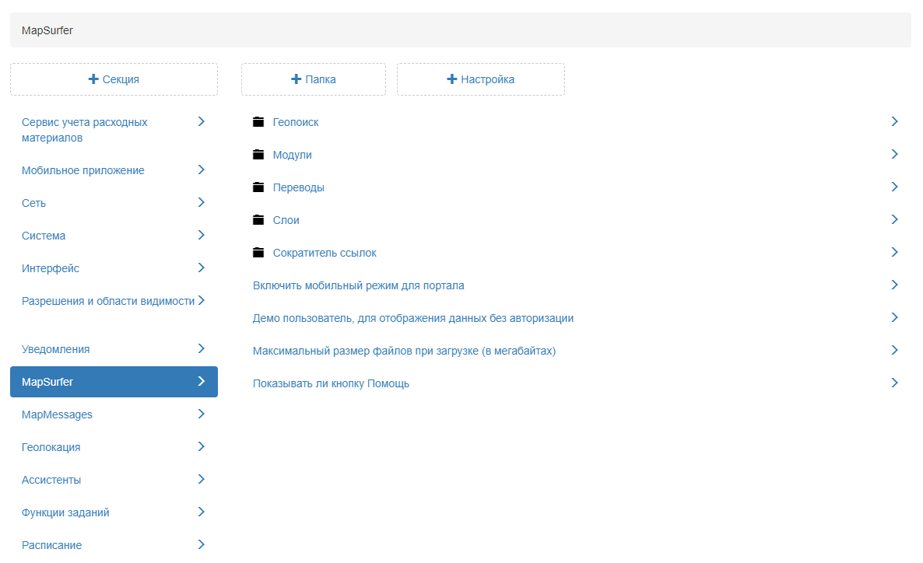
Рис. 2.192 Секция «MapSurfer»

2.3.3.7.8.1 Геопоиск
В папке «Геопоиск» представлены сервисы для геокодирования.
Сервисы, используемые для геокодирования
По умолчанию доступны следующие сервисы:
- GeoCodingSearch - search.geo.pro;
- GeoCodingNominatim - сервис работы через nominatim;
- GeoCodingOSMru - https://openstreetmap.ru/api/search;
- GeoCodingYandex - сервис yandex (работает только при наличии API ключа).
Администратор может подключить несколько геокодеров для геопоиска, последовательно добавив несколько значений. При использовании нескольких сервисов сначала поиск идет через первый в списке, если ничего не найдено, то используется второй и т.д (Рис. 2.193).
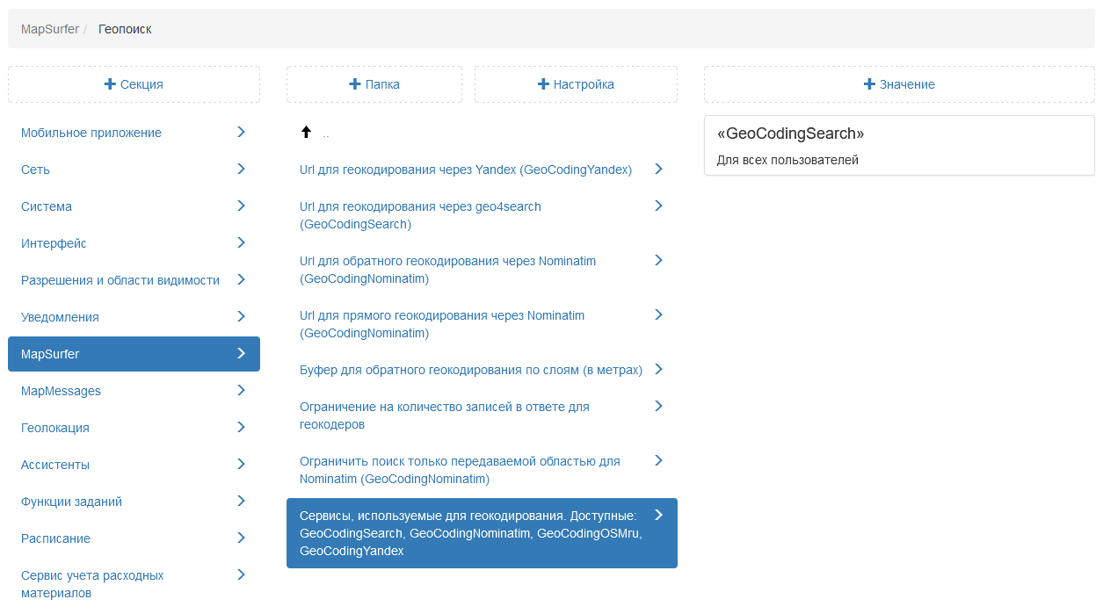
Рис. 2.193 Геопоиск
Буфер для обратного геокодирования по слоям (в метрах)
Для поиска по координатам в слоях необходимо сформировать небольшую зону, где будет осуществляться поиск. Данная настройка позволяет устанавливать буфер, в котором будет работать поиск. По умолчанию установлено 50 метров (Рис. 2.194).
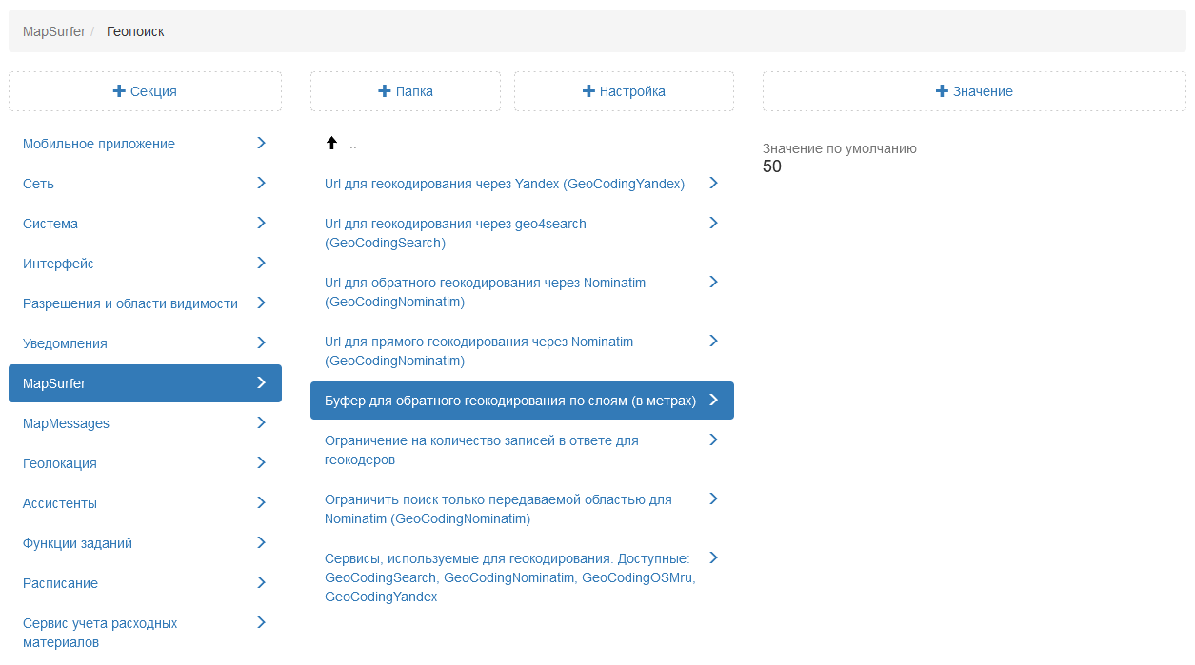
Рис. 2.194 Буфер для обратного геокодирования
Ограничение на количество записей в ответе для геокодеров
Настройка, ограничивающая количество найденных записей в окне «Результаты поиска» в режиме «Карта». Чем больше значение задано в данной настройке, тем дольше будет обрабатываться запрос. По умолчанию установлено 20 записей (Рис. 2.195).
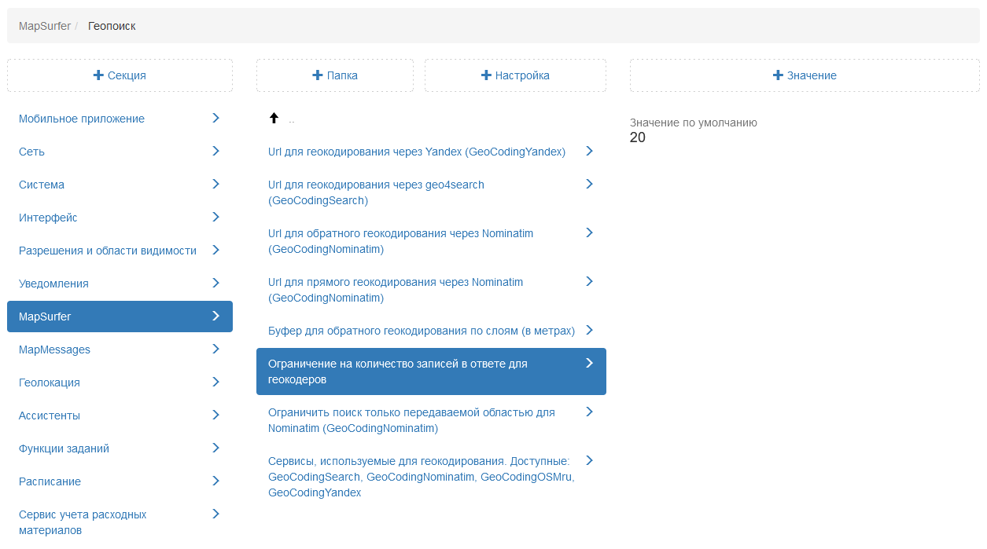
Рис. 2.195 Ограничение на количество записей в ответе для геокодеров
Ограничить поиск только передаваемой областью для Nominatim (GeoCodingNominatim)
Данная настройка определяет границы для поиска через Nominatim. Если настройка подключена, то поиск будет осуществляться только по области, которая передается в запросе. В частности, при поиске в приложении «MapSurfer» в режиме карты, это область карты, которая отображается в данный момент в браузере. По умолчанию данная функция отключена (Рис. 2.196).
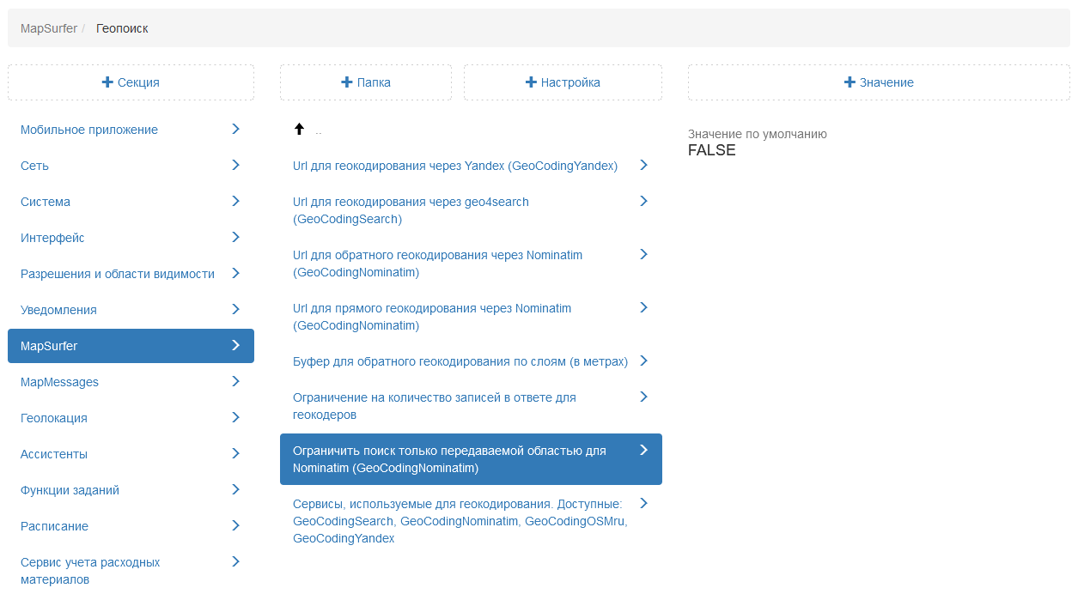
Рис. 2.196 Ограничение поиска только передаваемой областью для Nominatim

2.3.3.7.8.2 Модули
Модуль статистики - это отчет, который генерируется (обновляется) через заданный промежуток времени на основе собранных данных в режиме онлайн. Данный отчет доступен пользователям в режиме «Карта».
Id отчета для статистики
В данной настройке администратор может указать id отчета, который будет использоваться для отображения статистики. При этом можно указать разные отчеты для разных ролей или же организаций (Рис. 2.197).
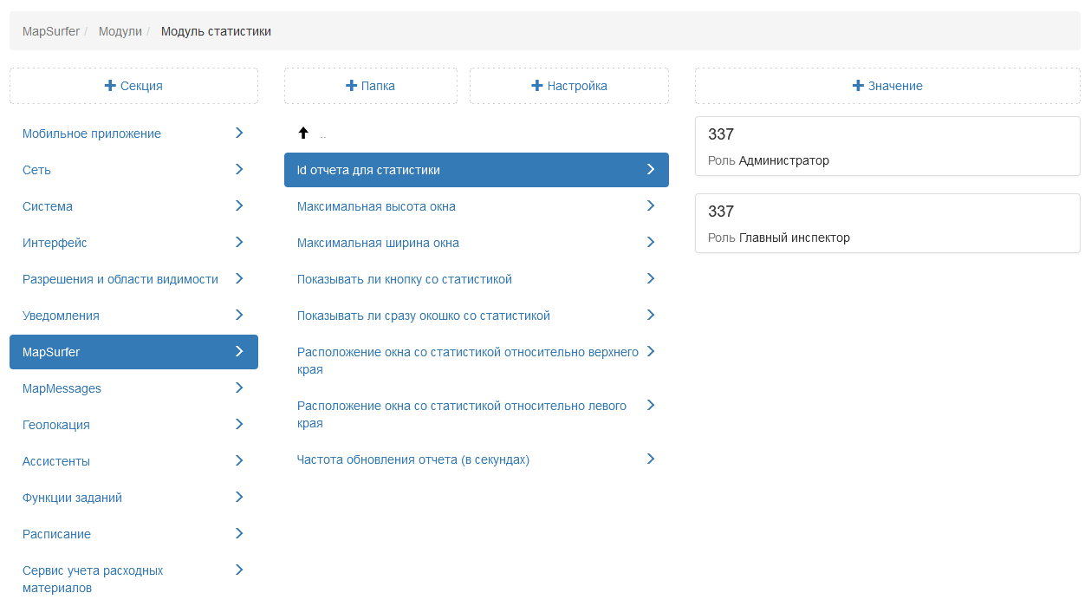
Рис. 2.197 Указание отчета для модуля статистики
Максимальная высота окна и Максимальная ширина окна
По умолчанию окно статистики оптимизировано под содержимое отчета (Рис. 2.198). При необходимости администратор может изменить размер окна, указав новые значения.
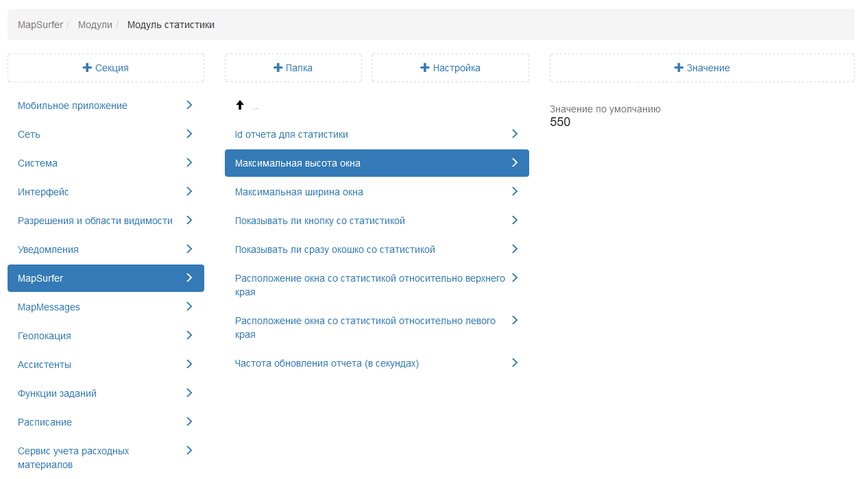
Рис. 2.198 Максимальная высота окна
Показывать ли кнопку со статистикой
Настройка позволяет отобразить в web-приложении «MapSurfer» в режиме «Карта» на панели инструментов кнопку для подключения онлайн-статистики. По умолчанию данная функция отключена (Рис. 2.199).
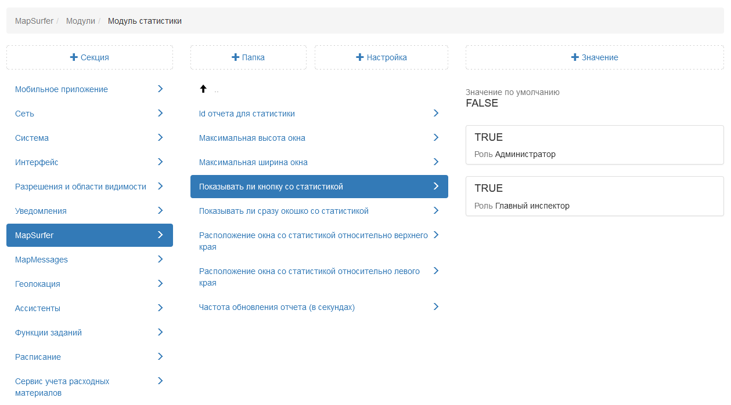
Рис. 2.199 Показывать ли кнопку со статистикой
Показывать ли сразу окошко со статистикой
При подключении данной настройки в режиме «Карта» в приложении «MapSurfer» после авторизации автоматически будет отображаться всплывающее окошко с онлайн-статистикой. По умолчанию данная функция отключена (Рис. 2.200).
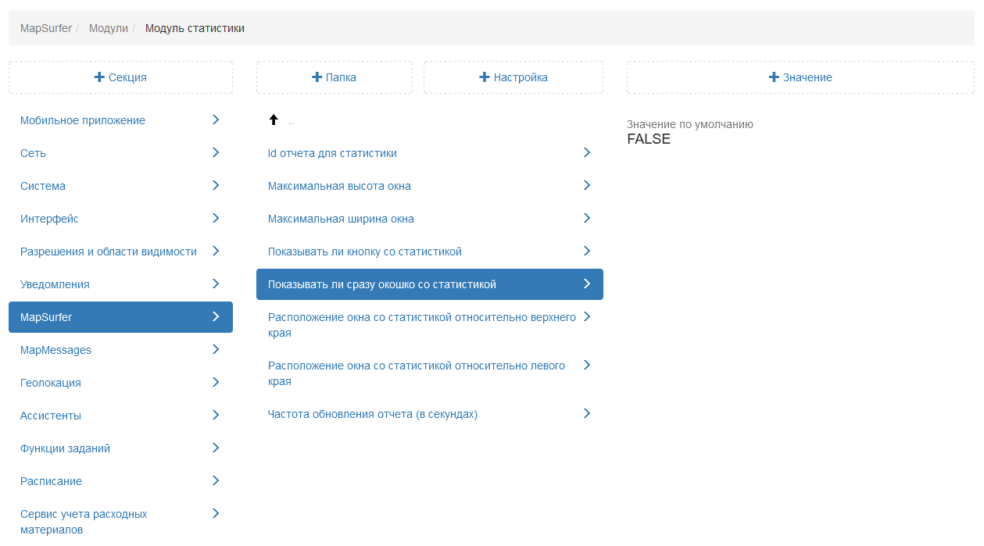
Рис. 2.200 Показывать ли сразу окошко со статистикой
Расположение окна со статистикой относительно верхнего края и Расположение окна со статистикой относительно левого края
По умолчанию задано расположение всплывающего окошка статистики в браузере относительно верхнего и левого края (в пикселях) (Рис. 2.201). При необходимости администратор может изменить размер окна, указав новые значения.
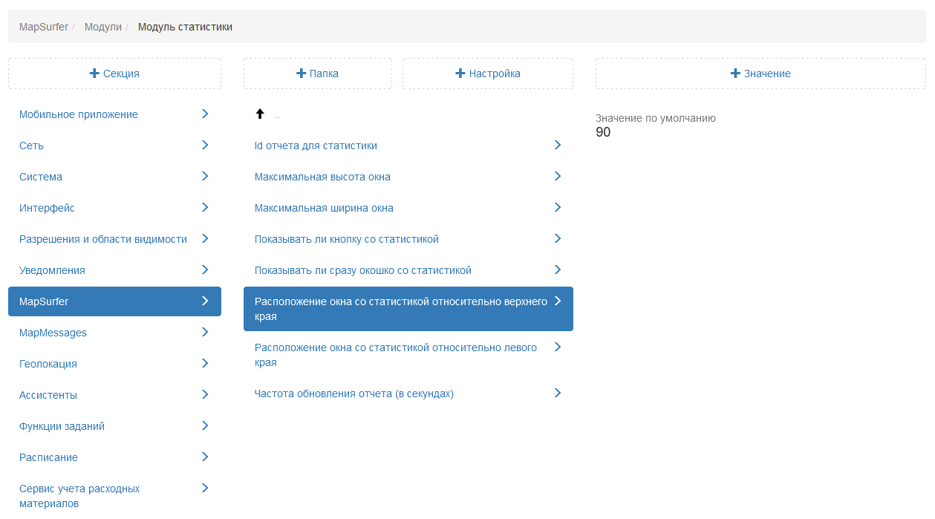
Рис. 2.201 Расположение окна со статистикой относительно верхнего края
Частота обновления отчета (в секундах)
Данная настройка позволяет администратору задать частоту обновления данных в онлайн-статистике. По умолчанию установлено 180 секунд (Рис. 2.202).
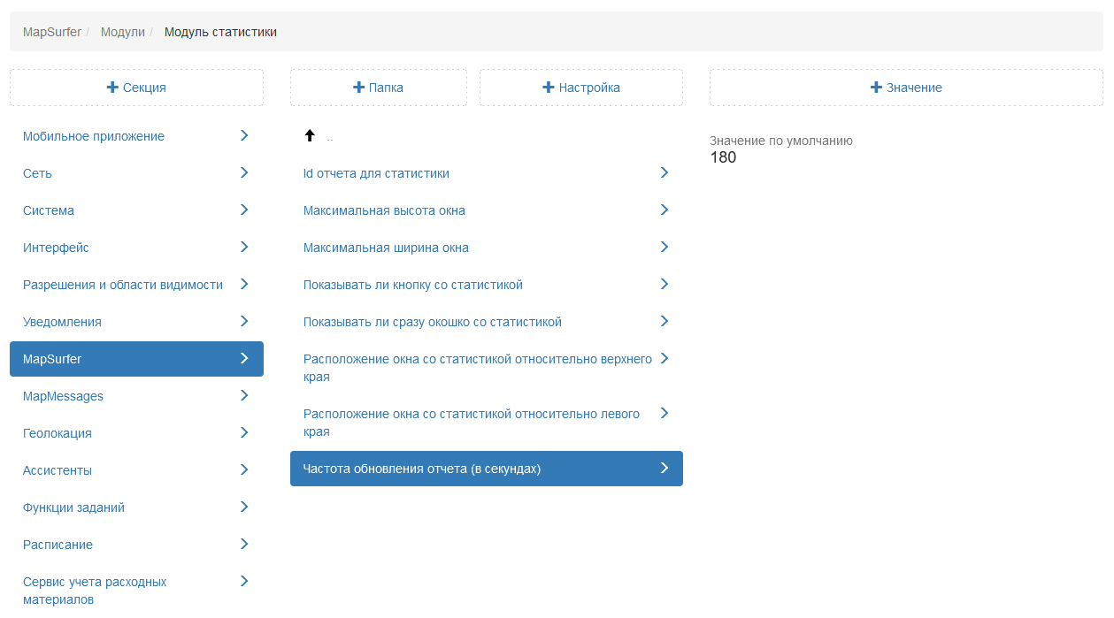
Рис. 2.202 Частота обновления отчета (в секундах)

2.3.3.7.8.3 Переводы
В данной папке администратор может переопределять стандартный перевод фраз в web-приложении «MapSurfer» на нужном языке. По умолчанию добавлены папки для русского и английского языков (Рис. 2.203).
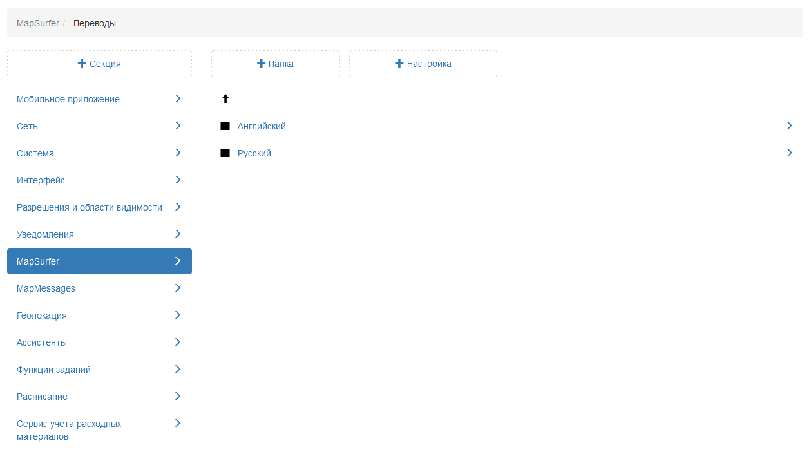
Рис. 2.203 Переводы
Администратор может добавить другой требуемый язык. Для этого следует создать новую папку, нажав на «+Папка». В поле «Ключ» указать двухбуквенный код языка, в поле «Название» ввести название языка (Рис. 2.204).
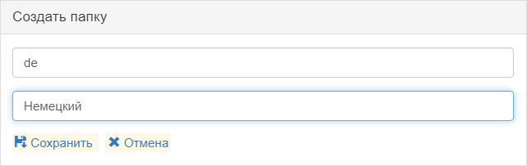
Рис. 2.204 Добавление новой папки
Далее администратору следует добавить настройку. В поле «Ключ» указать ключ, который используется системой для данного перевода. В поле «Название» указать любое название, по которому будет понятно, к чему относится перевод, в поле «Тип» нужно выбрать «Строка» (Рис. 2.205).
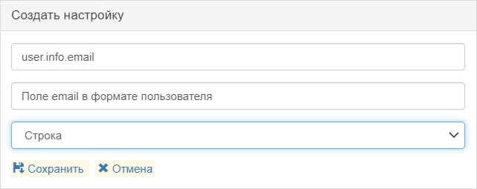
Рис. 2.205 Добавление новой настройки
После сохранения настройки следует добавить новое значение, которое будет использоваться в данном языке для перевода.

2.3.3.7.8.4 Слои
В данной папке представлены дополнительные настройки по работе с тематическими слоями (Рис. 2.206).
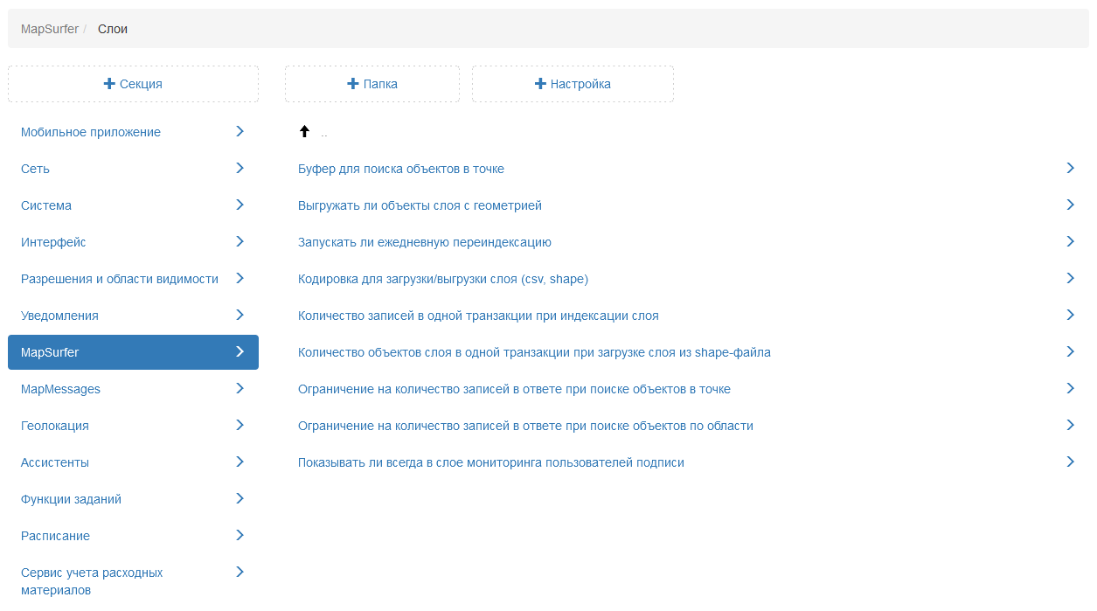
Рис. 2.206 Слои
Буфер поиска объекта в точке
Настройка позволяет администратору установить размер буфера, который будет использоваться для получения дополнительной информации по объектам в режиме «Карта». По умолчанию установлено 200 метров (Рис. 2.207).
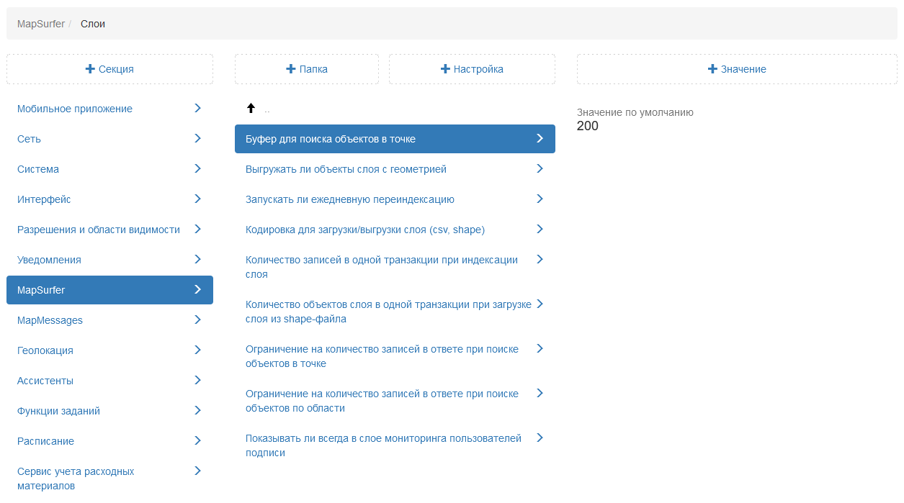
Рис. 2.207 Слои
Ограничение на количество записей в ответе при поиске объектов в точке
Настройка, которая ограничивает количество записей в окне «Результаты поиска» при поиске объектов в режиме «Карта». Чем больше значение задано в данной настройке, тем дольше будет обрабатываться запрос. По умолчанию установлено 30 записей (Рис. 2.208).
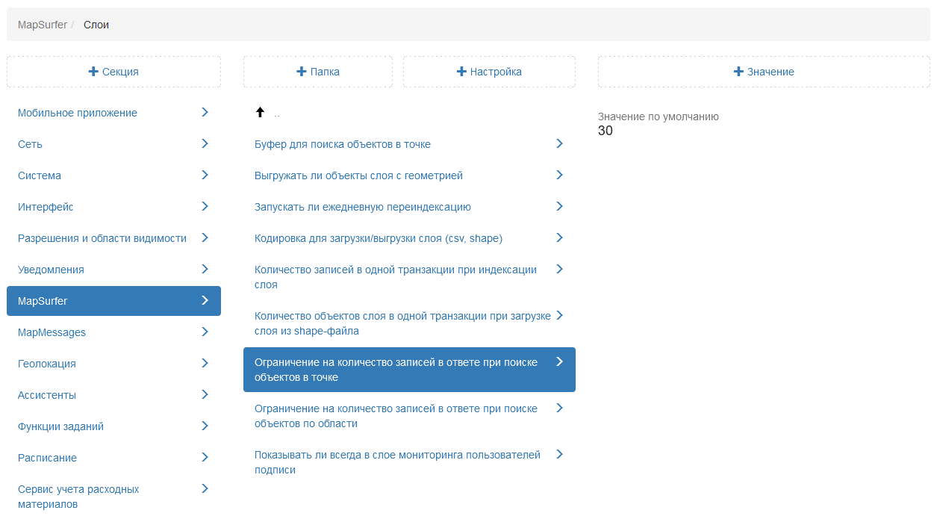
Рис. 2.208 Ограничение на количество записей в ответе при поиске объектов в точке
Ограничение на количество записей в ответе при поиске объектов по области
Настройка, которая ограничивает количество записей в окне «Результаты поиска» при поиске объектов инструментом «Список объектов области» в режиме «Карта». Чем больше значение задано в данной настройке, тем дольше будет обрабатываться запрос. По умолчанию установлено 30 записей (Рис. 2.209).
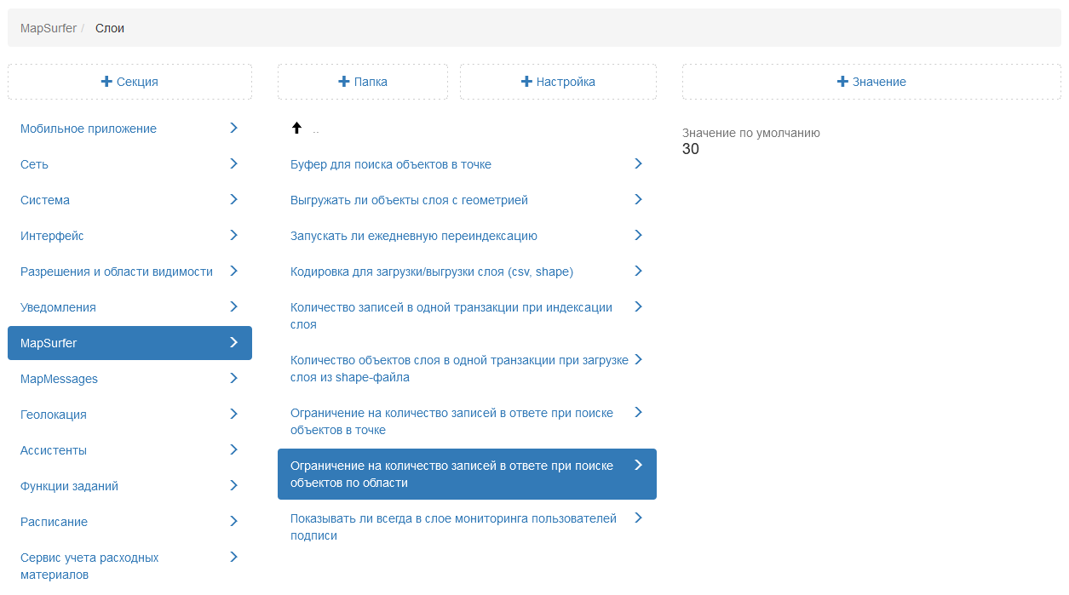
Рис. 2.209 Ограничение на количество записей в ответе при поиске объектов по области
Выгружать ли объекты слоя с геометрией
Настройка позволяет в web-приложении «MapSurfer» включить в выгрузку слоя информацию о геометрии объектов. По умолчанию данная настройка отключена (Рис. 2.210).
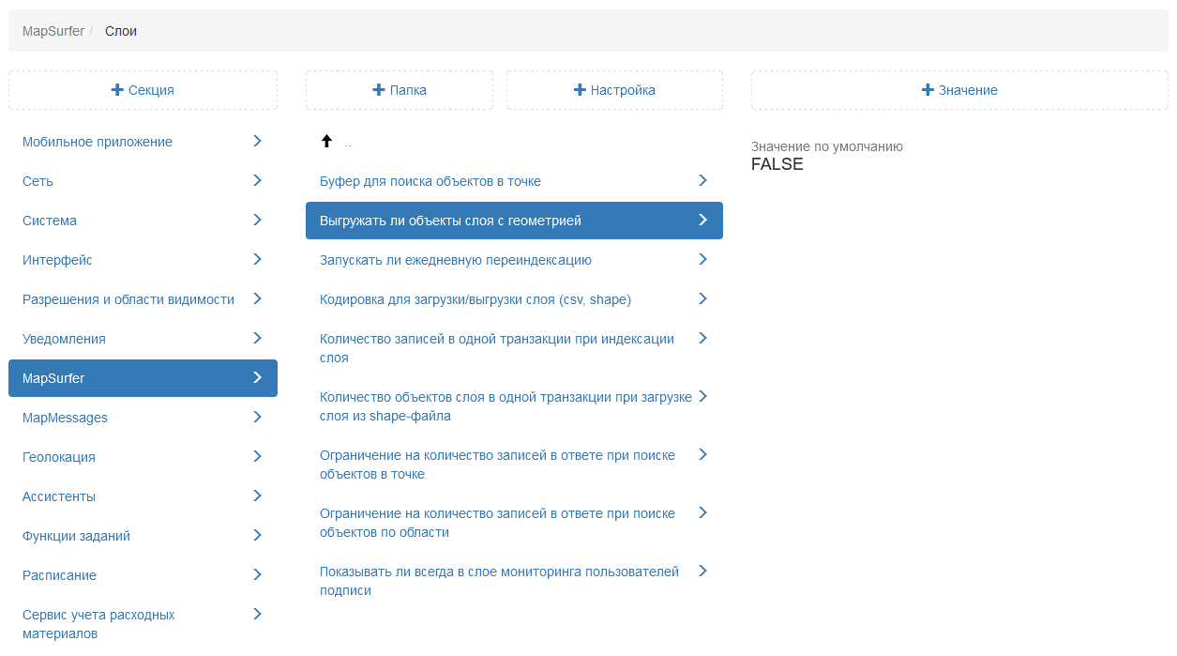
Рис. 2.210 Настройка выгрузки слоя с геометрией объектов
Запускать ли ежедневную переиндексацию слоя
Если слой редактируется через REST («ActiveMap Messages», «MapSurfer», «ActiveMap Mobile»), то изменения автоматически отобразятся в индексе. По умолчанию ежедневная переиндексация слоев отключена (Рис. 2.211).
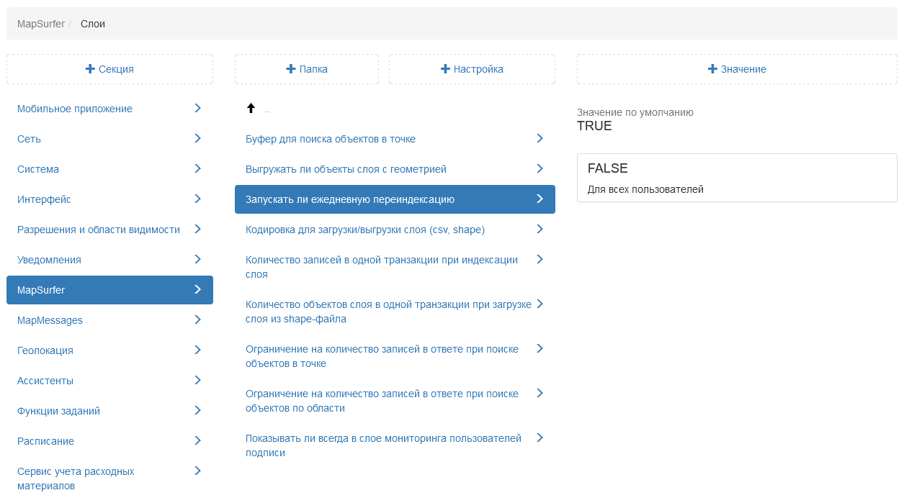
Рис. 2.211 Ежедневная переиндексация слоев
Кодировка для загрузки/выгрузки слоя (csv, shape)
Настройка указывает, какая кодировка используется для экспорта и импорта данных в форматах .csv и .shape. По умолчанию установлена кодировка Windows-1251 (Рис. 2.212).
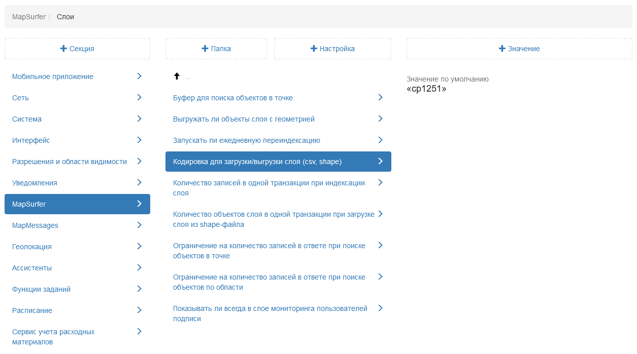
Рис. 2.212 Кодировка для загрузки слоя
Количество записей в одной транзакции при индексации слоя
В данной настройке указано количество объектов, запрашиваемых одновременно для индексации слоя. По умолчанию установлено 1000 объектов (Рис. 2.213).
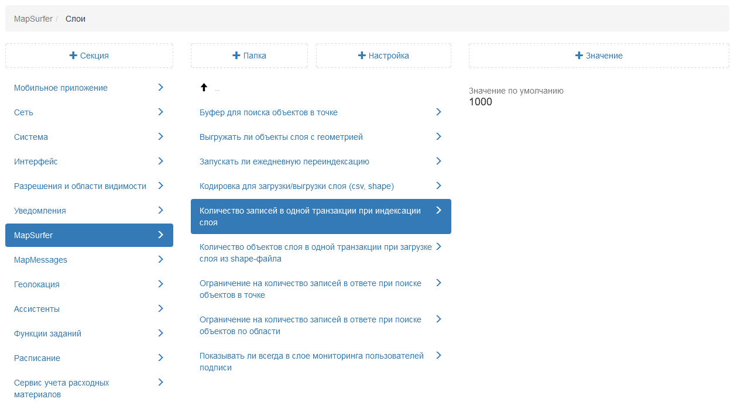
Рис. 2.213 Количество записей в одной транзакции при индексации слоя
Количество объектов слоя в одной транзакции при загрузке слоя из shape-файла
Параметр, который отвечает за количество объектов слоя в одной транзакции для загрузки в базу данных при импорте слоя из shape-файла. По умолчанию установлено 1000 объектов (Рис. 2.214).
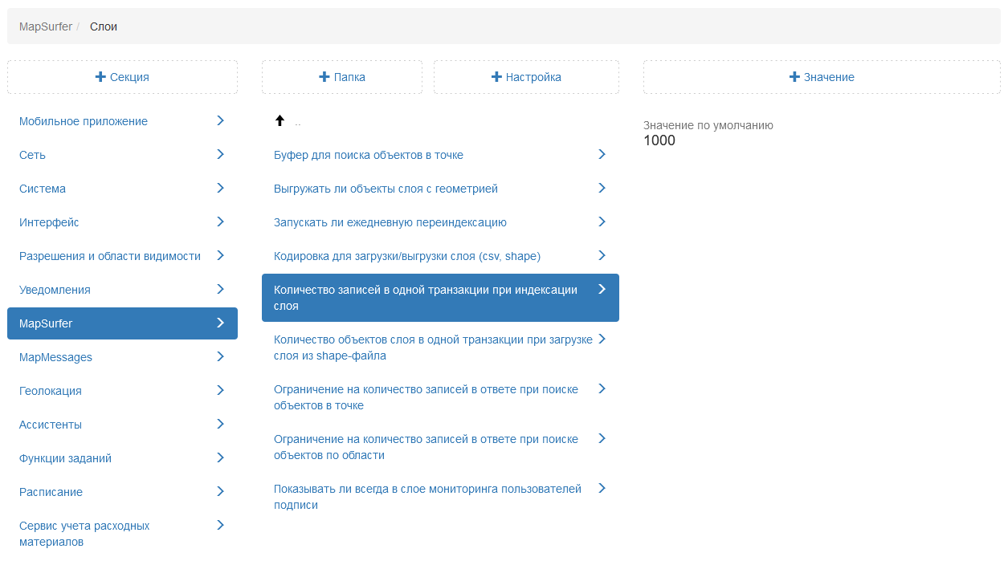
Рис. 2.214 Количество объектов слоя в одной транзакции при загрузке слоя из shape-файла

2.3.3.7.8.5 Сократитель ссылок
Сервис, позволяющий сокращать длинные ссылки в инструменте «Фиксированная ссылка» при установке параметров карты, подключении тематических слоев в приложении «MapSurfer» в режиме «Карта» (Рис. 2.215).
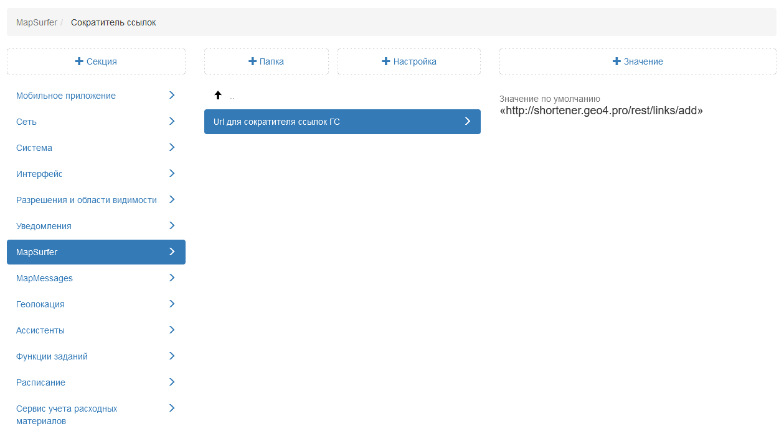
Рис. 2.215 Сократитель ссылок

2.3.3.7.8.6 Включить мобильный режим для портала
Настройка позволяет администратору отключать отображение «MapSurfer» в мобильной версии. По умолчанию данная настройка подключена (Рис. 2.216).
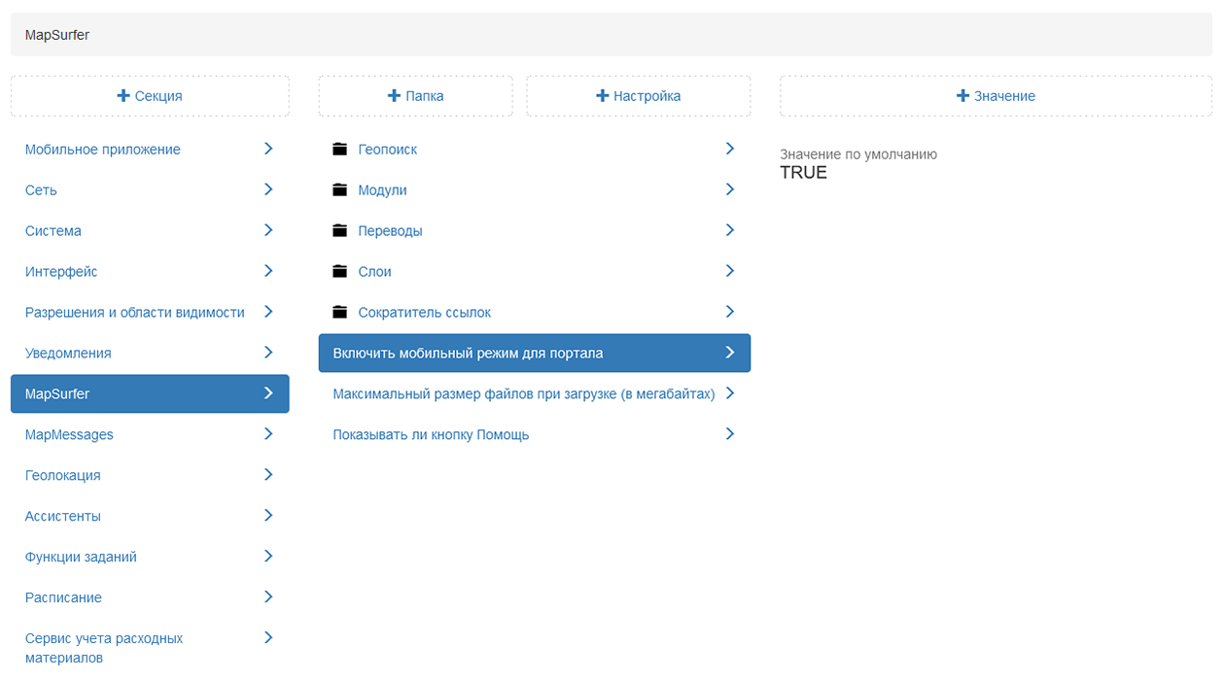
Рис. 2.216 Включить мобильный режим портала

2.3.3.7.8.7 Демо-пользователь для отображения данных без авторизации
В данной настройке администратор может задать публичного пользователя. После этого на портале без авторизации будут отображены слои, к которым есть доступ у заданного пользователя (Рис. 2.217).
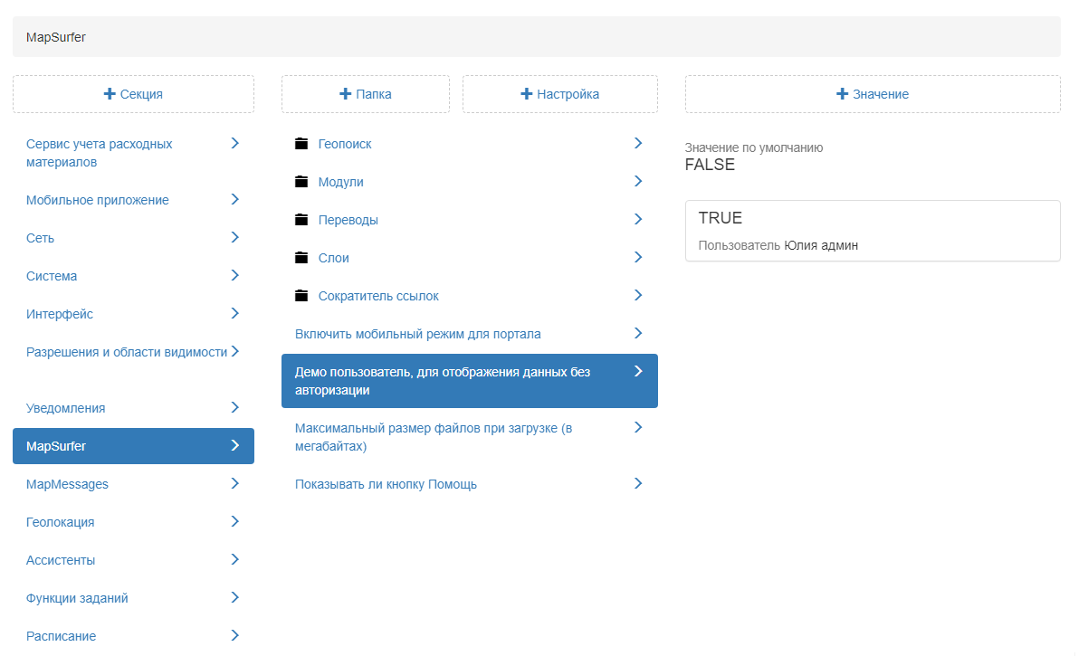
Рис. 2.217 Публичный пользователь

2.3.3.7.8.8 Максимальный размер файлов при загрузке (в мегабайтах)
Настройка, позволяющая установить максимальный объем файла для импорта в web-приложении «MapSurfer». По умолчанию установлено 2048 мегабайт (Рис. 2.218). Если объем загружаемого файла превышает данное значение, то отобразится информационное окно с сообщением об ошибке и данный файл не будет загружен.
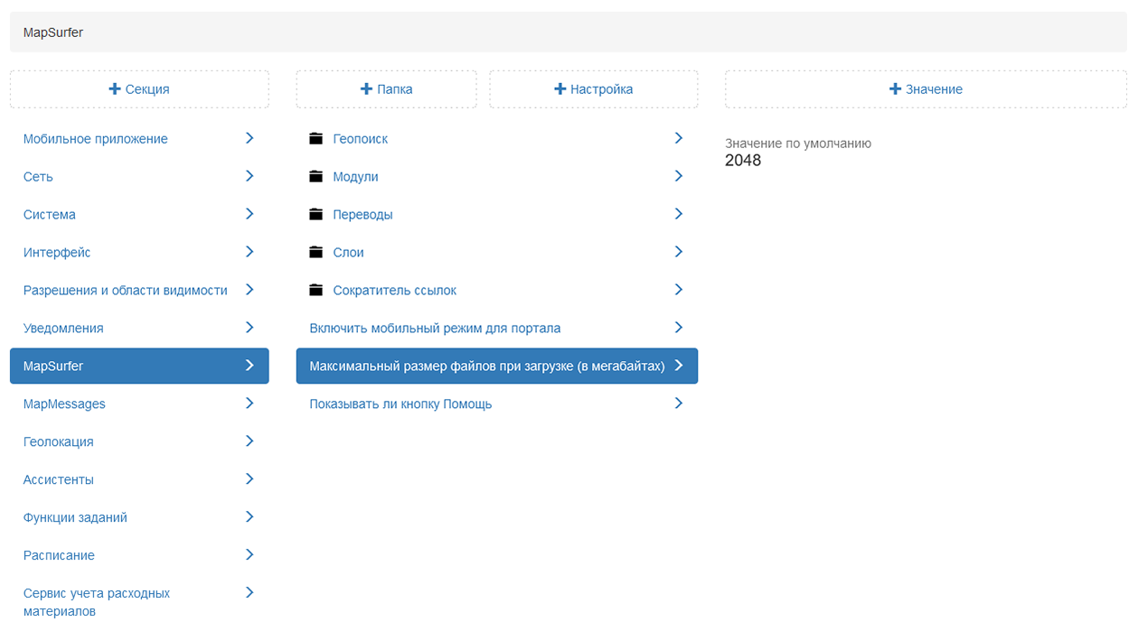
Рис. 2.218 Максимальный размер файла для загрузки

2.3.3.7.8.9 Показывать ли кнопку Помощь
Данная настройка позволяет при необходимости скрывать кнопку «Помощь» в панели администрирования. По умолчанию настройка подключена (Рис. 2.219).
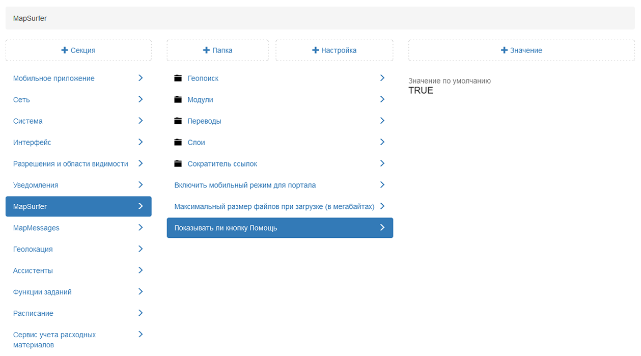
Рис. 2.219 Отключение кнопки «Помощь»

2.3.3.7.9 Секция «MapMessages»
Секция позволяет администратору настраивать дополнительные опции для работы в настольном приложении «ActiveMap Messages» (Рис. 2.220). При необходимости администратор может задать новое значение, выделив настройку, затем нажать «+Значение». В открывшемся окне следует включить/отключить тумблер или ввести необходимое наименование, а затем заполнить оставшиеся поля. Подробное описание процесса добавления нового значения приведено в разделе 2.2.3.7 Блок «Настройки».
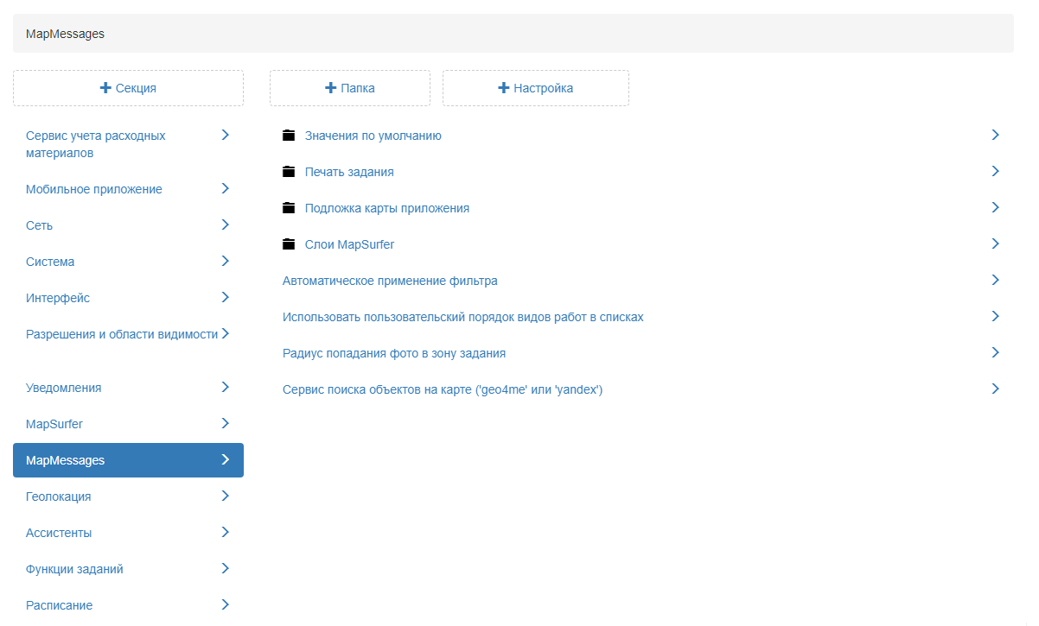
Рис. 2.220 Секция «MapMessages»

2.3.3.7.9.1 Значения по умолчанию
Настройка позволяет администратору указать значения, которые будут автоматически заполняться при создании заданий в настольном приложении «ActiveMap Messages» (Рис. 2.221). Таким образом, после добавления значения пользователю при создании задания не требуется вручную заполнять данные поля. Они будут заполнены автоматически.
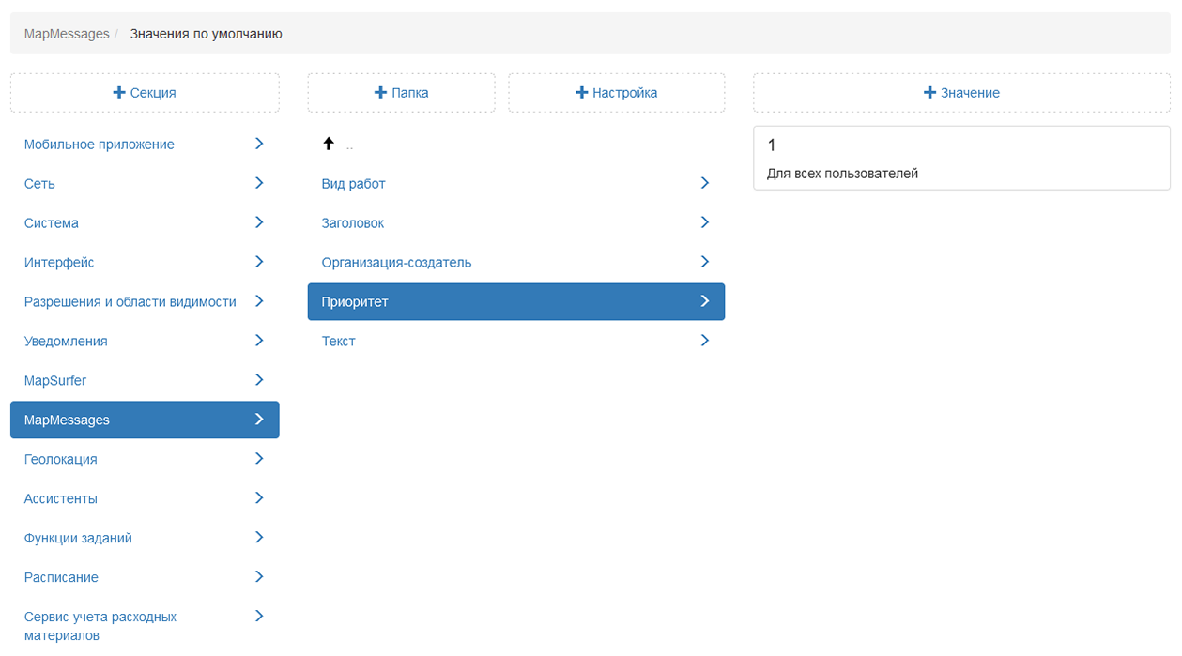
Рис. 2.221 Значения по умолчанию

2.3.3.7.9.2 Печать задания
Настройка позволяет администратору при необходимости скрывать карту при печати заданий в настольном приложении «ActiveMap Messages» (Рис. 2.222).
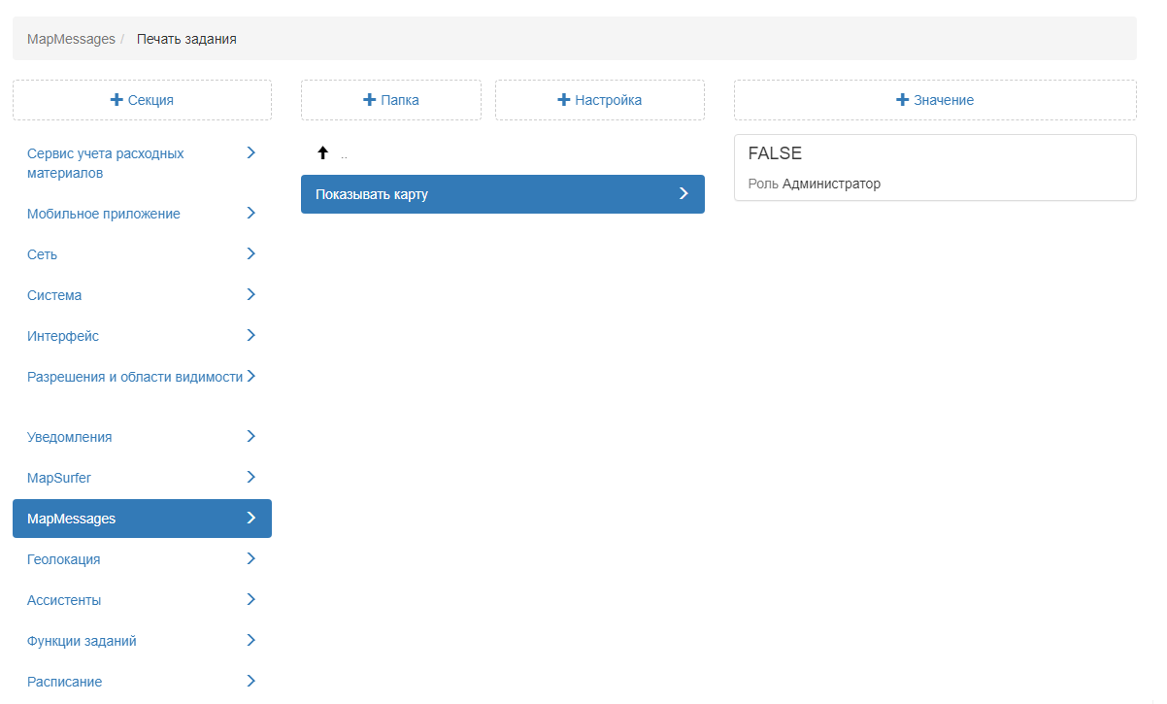
Рис. 2.222 Печать задания

2.3.3.7.9.3 Подложка карты приложения
Настройка позволяет администратору добавить свою карту в качестве базового слоя для работы в настольном приложении «ActiveMap Messages».
URL TMS-сервиса
В данной настройке администратор может ввести URL TMS-сервиса для указания своей карты в качестве базового слоя (Рис. 2.223).
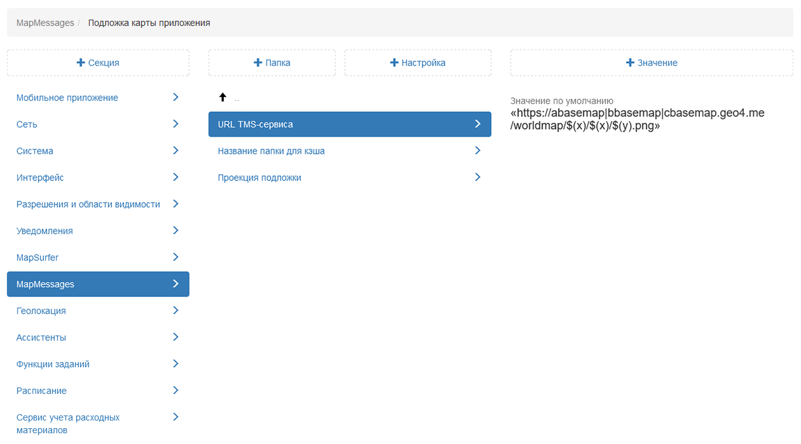
Рис. 2.223 Подложка карты приложения
Название папки для кэша
Настройка позволяет администратору задать новую папку хранения кэша карты для работы в настольном приложении «ActiveMap Messages».
Проекция подложки
Администратор в данной настройке может ввести свою проекцию для базового слоя карты (в формате PROJ.4).

2.3.3.7.9.4 Слои MapSurfer
Данная настройка позволяет администратору указать через запятую id слоев, которые будут отображаться по умолчанию на карте в окне задания (Рис. 2.224).
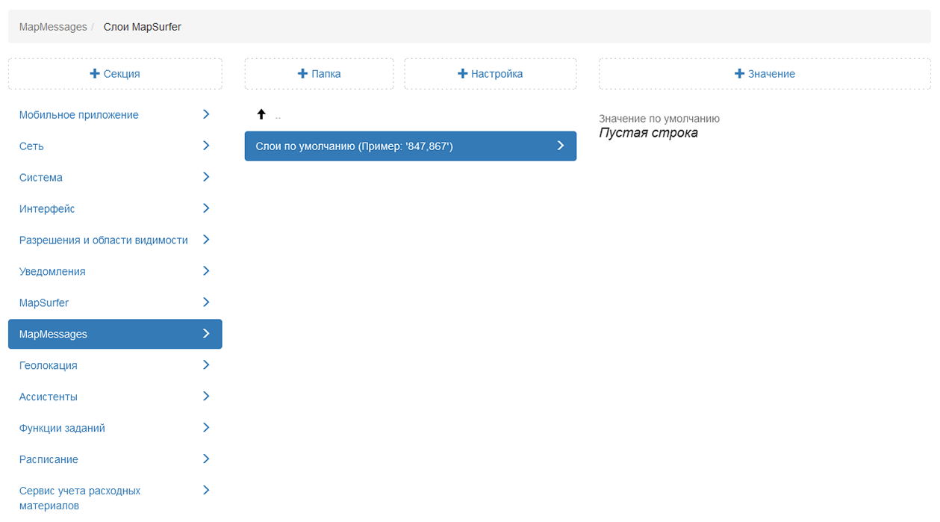
Рис. 2.224 Значения по умолчанию

2.3.3.7.9.5 Автоматическое применение фильтра
В данной настройке администратор может подключить автоматическое применение фильтра к заданиям в настольном приложении «ActiveMap Messages». По умолчанию данная настройка подключена (Рис. 2.225). Если будет создано значение с выключенным тумблером, то в этом случае пользователю для применения фильтра следует нажать «Применить».
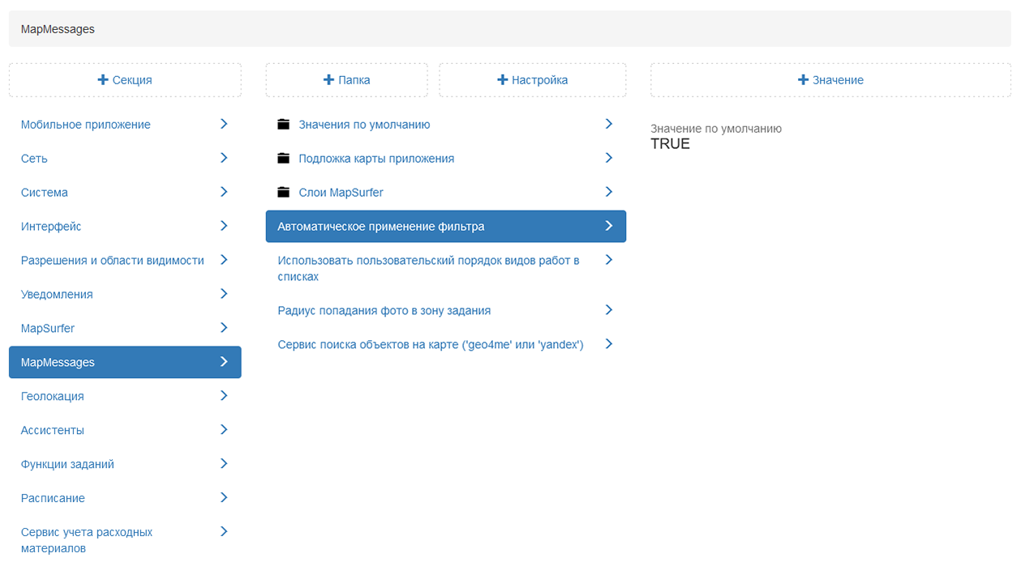
Рис. 2.225 Автоматическое применение фильтра

2.3.3.7.9.6 Радиус попадания фото в зону задания
Настройка позволяет администратору указывать радиус геозоны точки задания. По умолчанию установлен радиус 150 метров (Рис. 2.226).
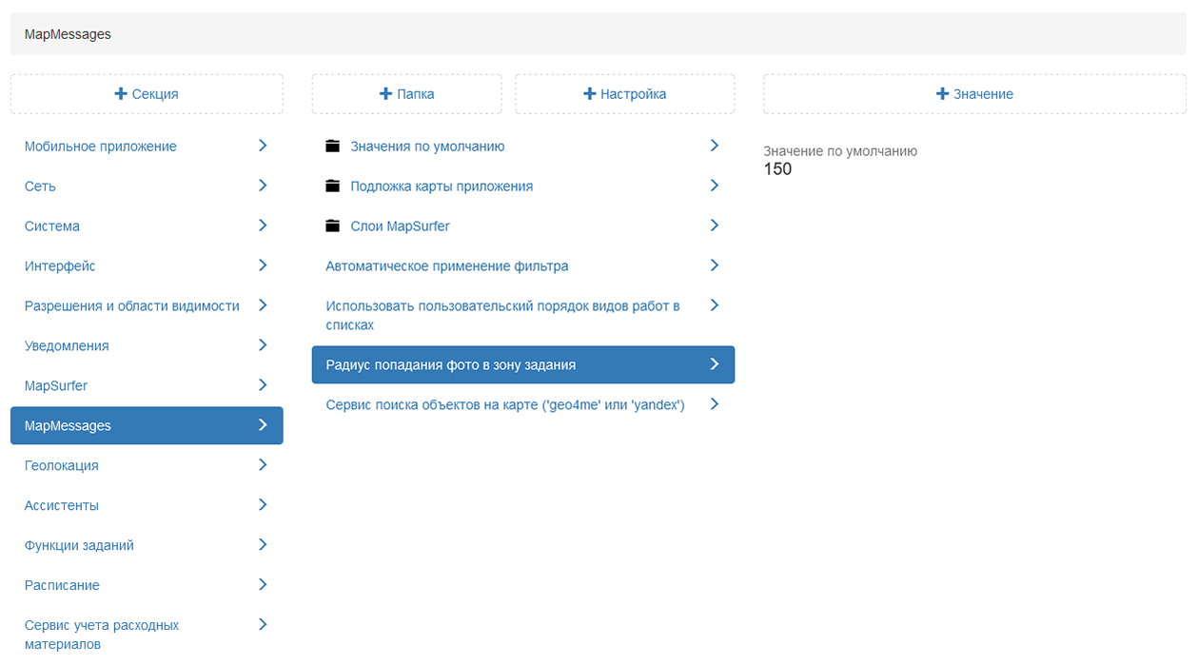
Рис. 2.226 Радиус попадания фото в зону задания

2.3.3.7.10 Секция «Геолокация»
В секции представлены дополнительные настройки мониторинга геопозиции в мобильном приложении «ActiveMap Mobile» (Рис. 2.227). Данные настройки позволяют администратору самостоятельно определить, какой режим установлен на сервере. При необходимости администратор может задать новое значение, выделив настройку, затем нажать «+Значение». В открывшемся окне следует включить/отключить тумблер или ввести необходимое наименование, а затем заполнить оставшиеся поля. Подробное описание процесса добавления нового значения приведено в разделе 2.2.3.7 Блок «Настройки».
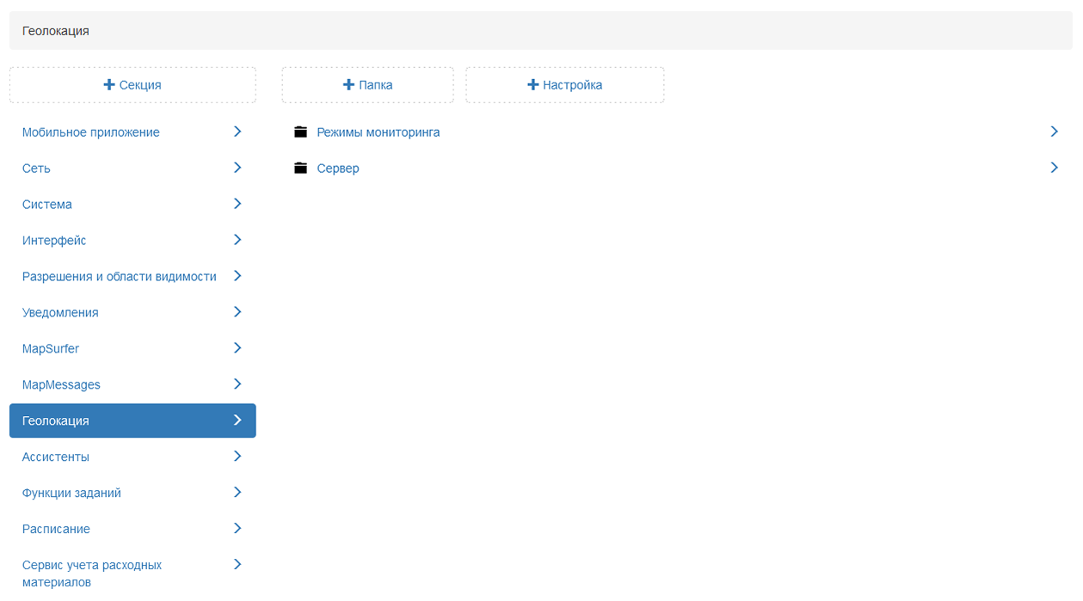
Рис. 2.227 Секция «Геолокация»

2.3.3.7.10.1 Режимы мониторинга
Существует 5 режимов мониторинга устройств пользователей мобильного приложения, отличающихся точностью определения местоположения. В режиме максимально точного определения увеличена частота передачи точек местоположения на сервер. В режиме минимальной точности местоположение устройств передается реже, однако данный режим позволяет экономить заряд батареи устройства пользователя.
Режим соответствует номеру страницы рядом с операционной системой девайса (от 0 до 4):
- 0 – максимально точное определение местоположение;
- 4 – минимальное определение местоположения (Рис. 2.228).
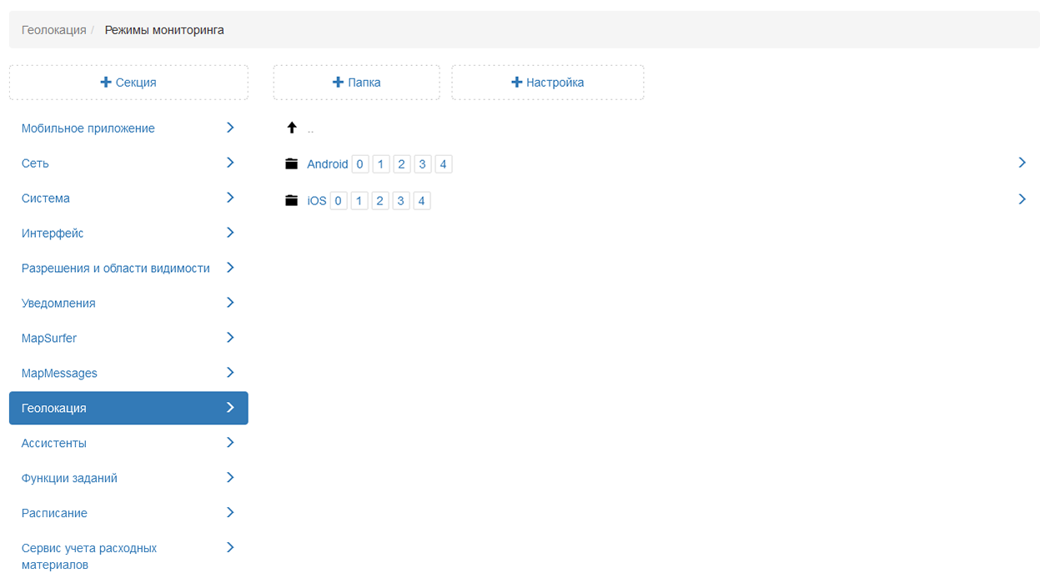
Рис. 2.228 Режимы мониторинга
Каждый режим имеет свой набор настроек. Для перехода к настройкам определенного режима администратору следует нажать на номер страницы.

2.3.3.7.10.1.1 Android
В данной папке представлены настройки геолокации в мобильном приложении «ActiveMap Mobile» для операционной системы Android (Рис. 2.229). После добавления нового значения в представленные настройки пользователю необходимо обновить данные в мобильном приложении.
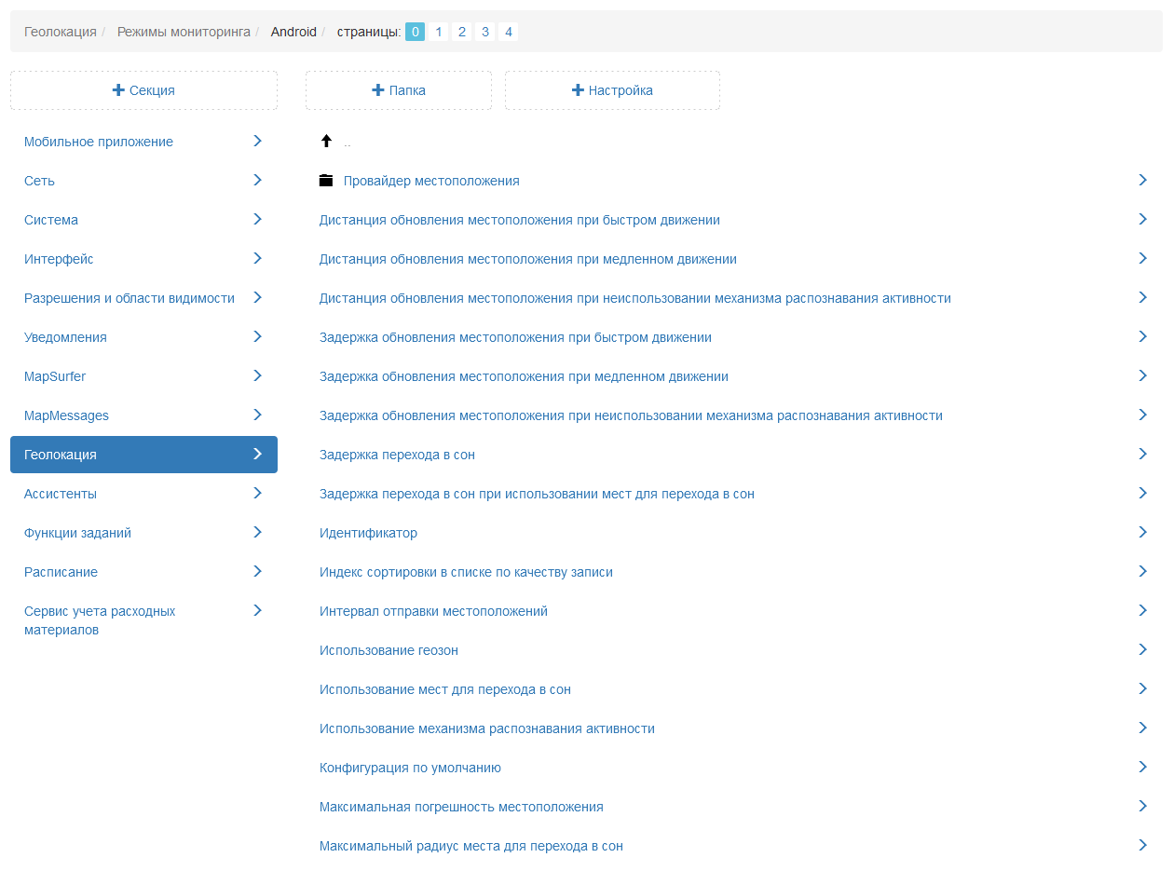
Рис. 2.229 Настройки режима мониторинга для операционной системы Android
Провайдер местоположения
Настройка предоставляет возможность задать провайдера для окна «Отметить мое местоположение» в мобильном приложении «ActiveMap Mobile». Доступные следующие провайдеры:
- gps (по умолчанию) - этот провайдер определяет местоположение с помощью спутников. В зависимости от условий этому провайдеру может потребоваться некоторое время для определения местоположения;
- network - определяет местоположение на основе доступности вышки сотовой связи и точек доступа WiFi. Результаты извлекаются с помощью поиска в сети;
- passive - наименее точный провайдер. Этот провайдер получает данные о местоположении, когда другие приложения или службы запрашивают их, фактически не запрашивая местоположения самостоятельно.
Дистанция обновления местоположения при быстром движении
Настройка используется для фильтрации точек местоположения при быстром движении, например в автомобиле. Администратор может задать, через сколько метров устройству необходимо запрашивать местоположение пользователя при данном виде движения.
Дистанция обновления местоположения при медленном движении
Настройка используется для фильтрации точек местоположения при медленном движении, например при ходьбе. Администратор может задать, через сколько метров устройству необходимо запрашивать местоположение пользователя при данном виде движения.
Задержка перехода в сон
В настройке указано, через сколько секунд при отсутствии движения пользователя мониторинг местоположения будет переведен в режим ожидания.
Идентификатор
В настройке указан id выбранного режима мониторинга местоположения пользователей. Настройка используется для мобильного приложения «Geo4.me». Cуществуют 5 режимов мониторинга геопозиции. Исходя из данного индекса происходит их сортировка в интерфейсе мобильного приложения.
Интервал отправки записанных точек
В данной настройке указано, с какой частотой (в секундах) будут отправляться точки местоположения пользователя на сервер.
Конфигурация по умолчанию
В данной настройке указано, какой из представленных режимов геомониторинга активирован на сервере.
Максимальная погрешность местоположения
Настройка задает допустимую погрешность координат. Если координата превышает данную погрешность, то она учитываться не будет.
Название
В данной настройке отображается название выбранного режима мониторинга местоположения пользователей.
Описание
Настройка содержит краткое описание работы выбранного режима мониторинга.
В настройках Порт AutoMap-демона и Хост AutoMap-демона прописаны адрес и порт для подключения к серверу.

2.3.3.7.10.1.2 iOS
В данной папке представлены настройки геолокации в мобильном приложении «ActiveMap Mobile» для операционной системы iOS. После добавления нового значения в представленные настройки пользователю необходимо перезапустить мобильное приложение.

2.3.3.7.10.1.2.1 Модули
Использование данных акселерометра для определения типа активности
В данной настройке администратор может добавить возможность использования акселерометра в мобильном устройстве, что улучшит качество передаваемых данных (Рис. 2.230). Подключение данного датчика позволит также получать информацию о скорости и направлении передвижения. Однако, использование датчиков мобильного устройства влечет за собой повышенный расход аккумулятора устройства.
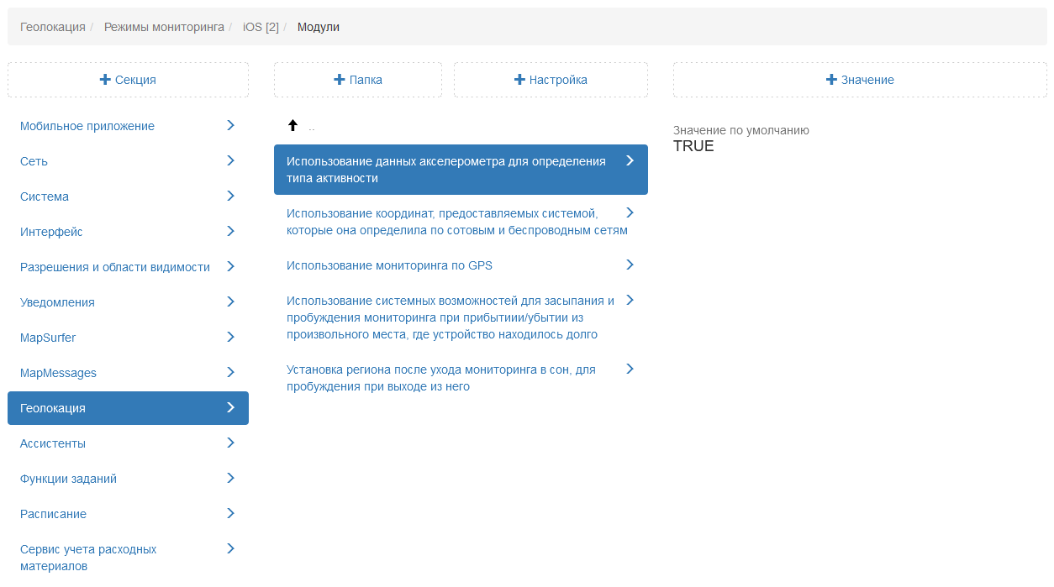
Рис. 2.230 Использование данных акселерометра
Использование координат, предоставляемых системой, которые она определила по сотовым и беспроводным сетям
Определение местоположения на iOS устройствах по умолчанию происходит по сотовым и беспроводным сетям. Выбрать только один из данных вариантов не предоставляется возможным. Данная настройка по умолчанию подключена (Рис. 2.231).
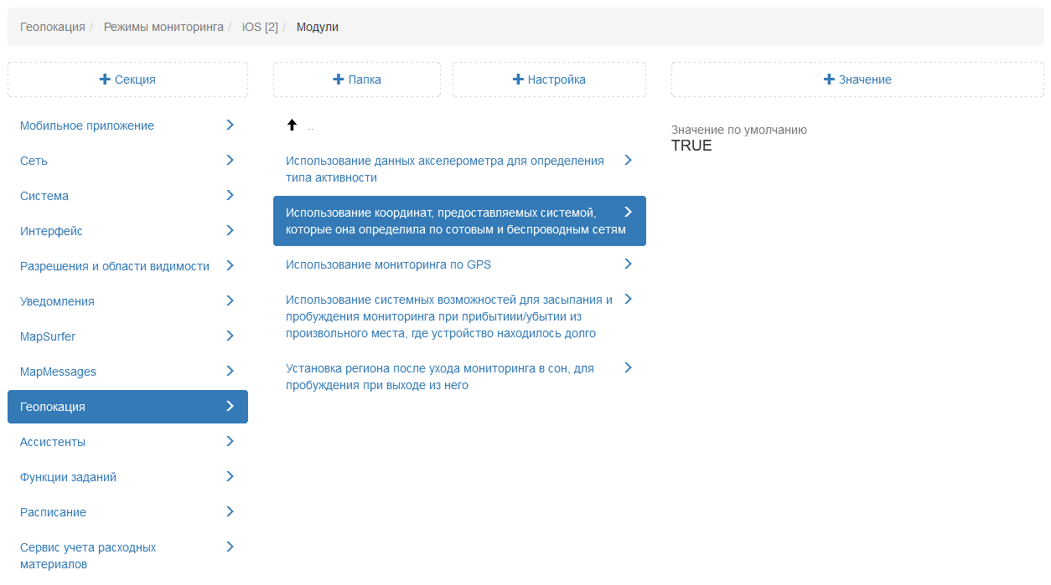
Рис. 2.231 Определение координат по сотовым и беспроводным сетям
Использование мониторинга по GPS
В данной настройке указано, что определение местоположения на iOS устройствах происходит также и по GPS. Данная настройка по умолчанию подключена (Рис. 2.232).
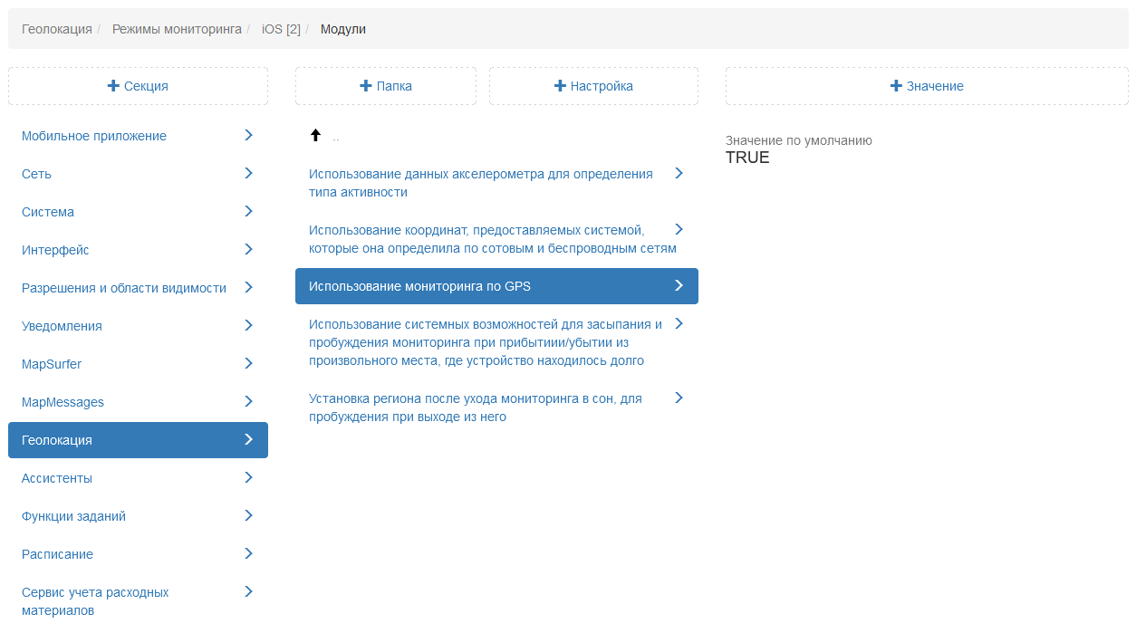
Рис. 2.232 Использование мониторинга по GPS
Использование системных возможностей для засыпания и пробуждения мониторинга при прибытии/убытии из произвольного места, где устройство находилось долго и Установка региона после ухода мониторинга в сон, для пробуждения при выходе из него
Применение данных настроек позволяет не отправлять в систему данные, если пользователь находится длительное время в одном месте (дом, офис). Настройка переводит приложение в режим ожидания спустя время, которое указано в настройке Задержка перехода в сон (Рис. 2.233).
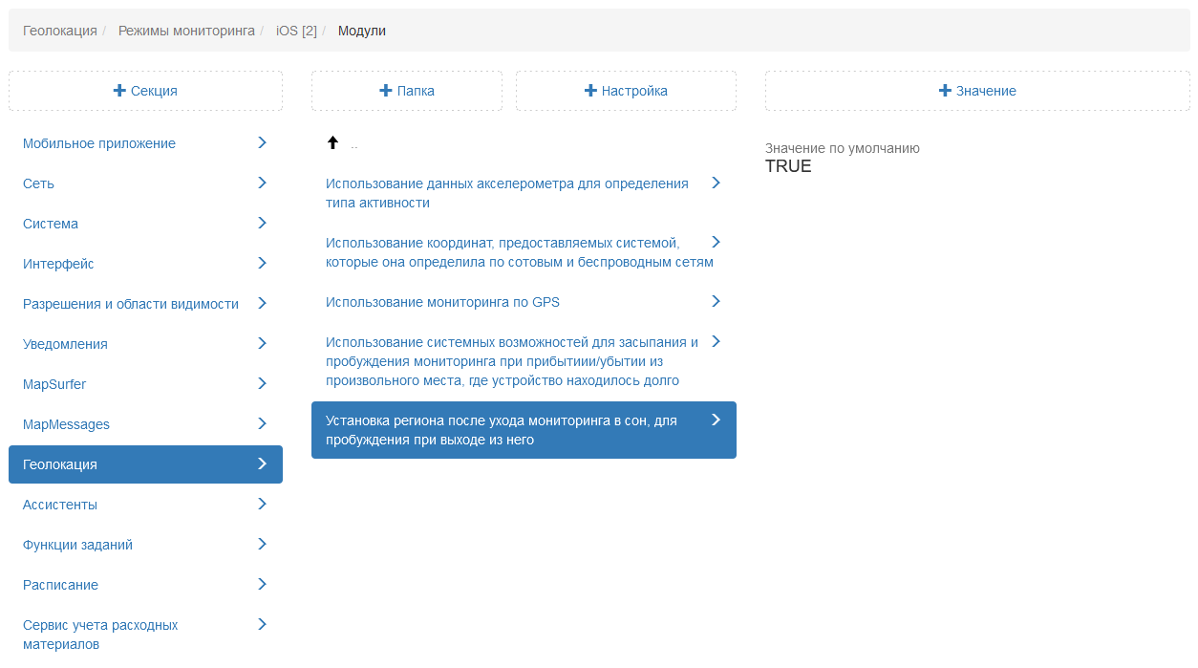
Рис. 2.233 Установка региона после ухода мониторинга в сон, для пробуждения при выходе из него

2.3.3.7.10.1.2.2 Настройки мониторинга при быстром движении
Желаемая точность
Настройка используется для фильтрации точек местоположения при быстром движении, например в автомобиле. Если радиус точки больше заданного значения, эти точки не используются (Рис. 2.234).
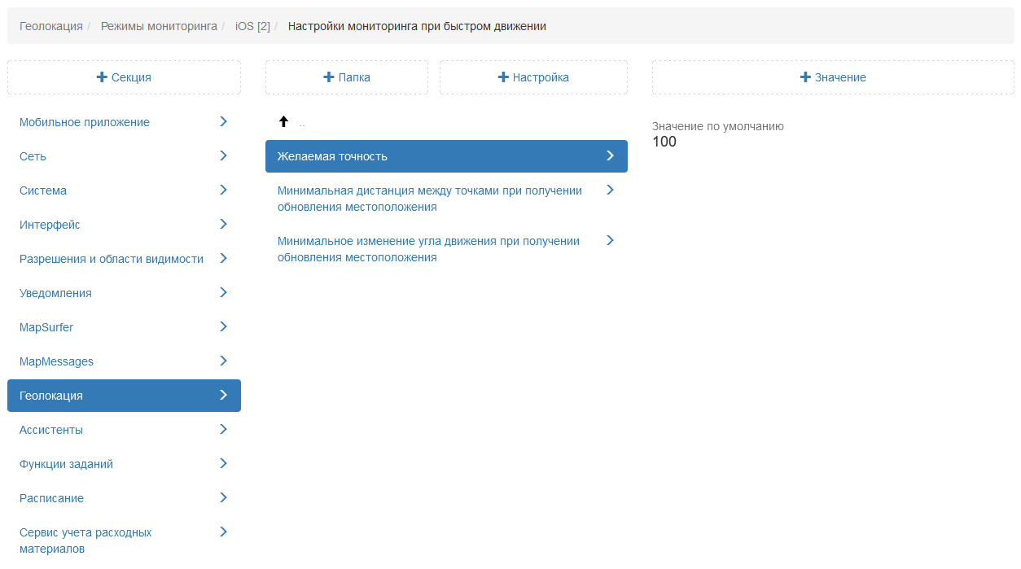
Рис. 2.234 Желаемая точность при медленном движении
Минимальная дистанция между точками при получении обновления местоположения
Настройка используется для фильтрации точек. Администратор может указать, через сколько метров нужно записать новую точку. Например, система добавит новую точку только тогда, когда пользователь преодолеет дистанцию в 200 метров (Рис. 2.235). Однако, частая отправка местоположения влечет за собой повышенный расход аккумулятора устройства.
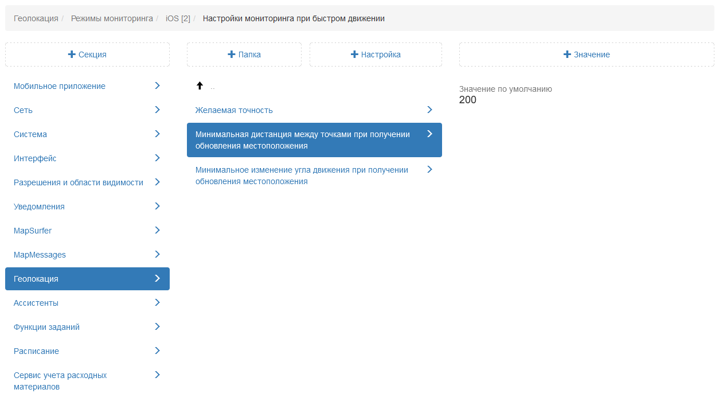
Рис. 2.235 Минимальная дистанция между точками при получении обновления местоположения
Минимальное изменение угла движения, для получении обновления местоположения
Настройка используется для фильтрации точек. Администратор может задать минимальный угол движения в градусах. Так например, если угол соответствует минимальному значению, то это изменение считается незначительным и угол движения меняться не будет (Рис. 2.236).
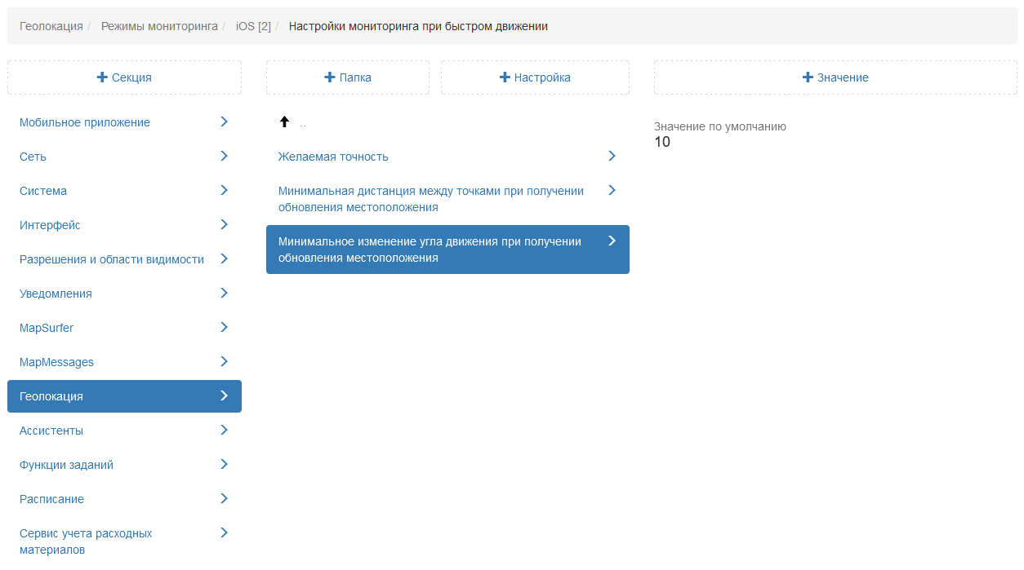
Рис. 2.236 Минимальное изменение угла движения

2.3.3.7.10.1.2.3 Настройка мониторинга при медленном движении
Желаемая точность
Настройка используется для фильтрации точек местоположения при медленном движении, например при ходьбе. Если радиус точки больше заданного значения, эти точки не используются (Рис. 2.237).
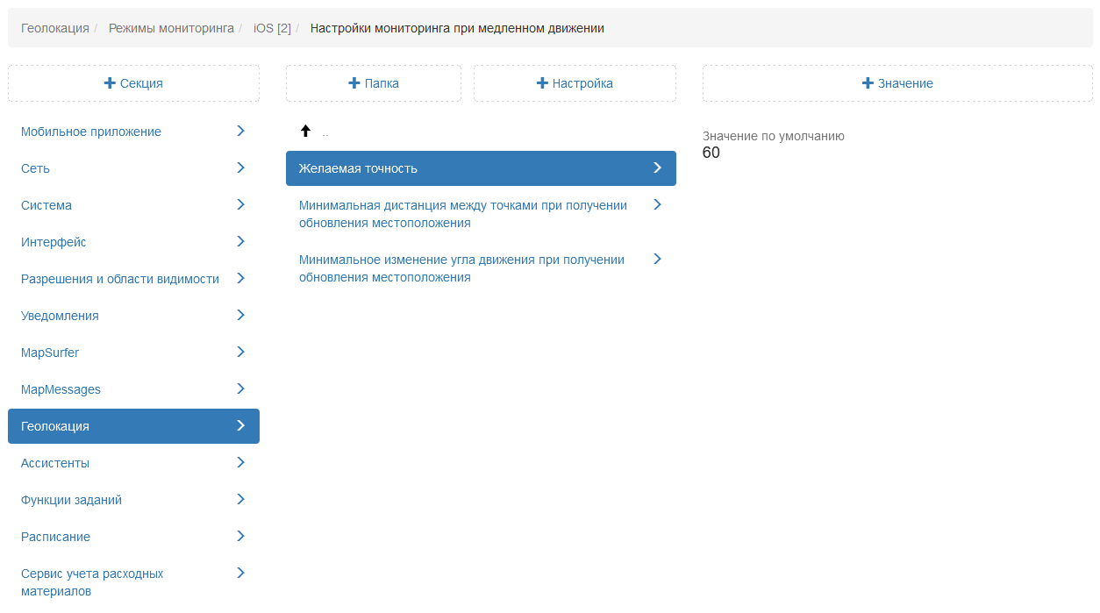
Рис. 2.237 Желаемая точность при медленном движении
Минимальная дистанция между точками при получении обновления местоположения
Настройка используется для фильтрации точек. Администратор может указать, через сколько метров нужно записать новую точку. Например, система добавит новую точку только тогда, когда пользователь преодолеет дистанцию в 70 метров (Рис. 2.238). Однако, частая отправка местоположения влечет за собой повышенный расход аккумулятора устройства.
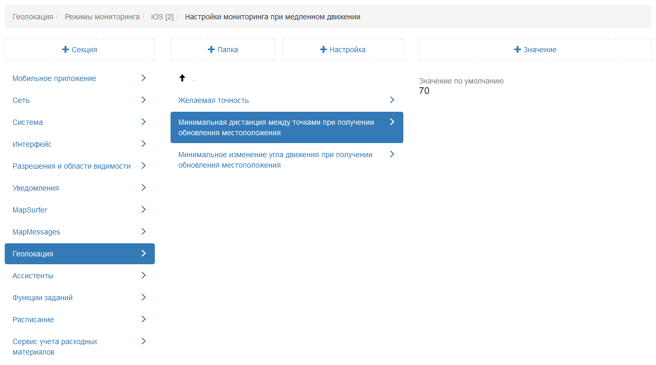
Рис. 2.238 Минимальная дистанция между точками при получении обновления местоположения
Минимальное изменение угла движения при получении обновления местоположения
Настройка используется для фильтрации точек. Администратор может задать минимальный угол движения в градусах. Так например, если угол соответствует минимальному значению, то это изменение считается незначительным и угол движения пользователя меняться не будет (Рис. 2.239).
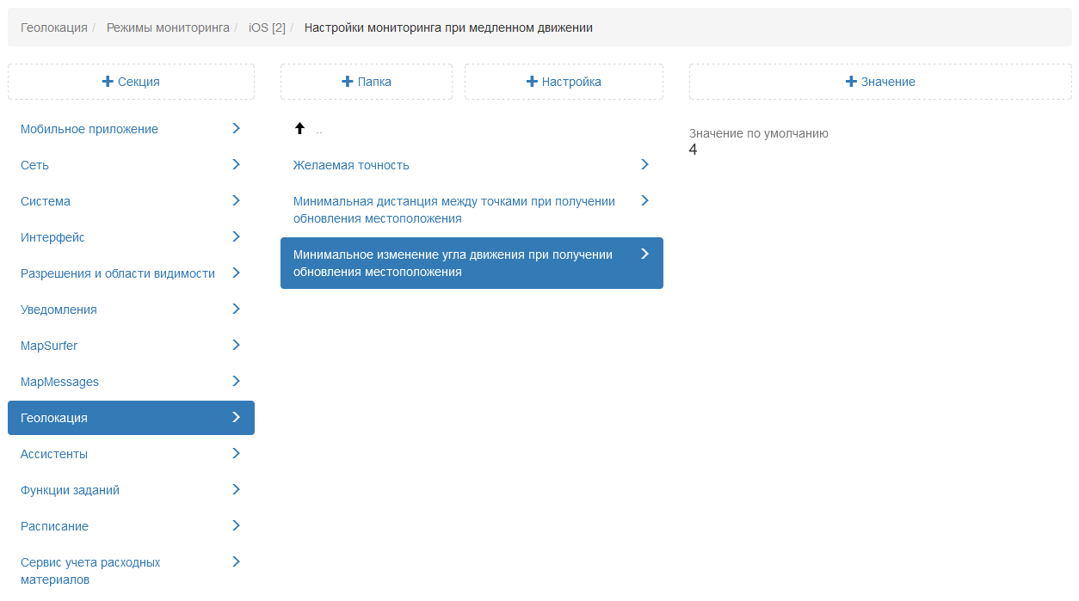
Рис. 2.239 Минимальное изменение угла движения
Задержка перехода в сон
В настройке указано, через сколько секунд при отсутствии движения пользователя мониторинг местоположения будет переведен в режим ожидания (Рис. 2.240).
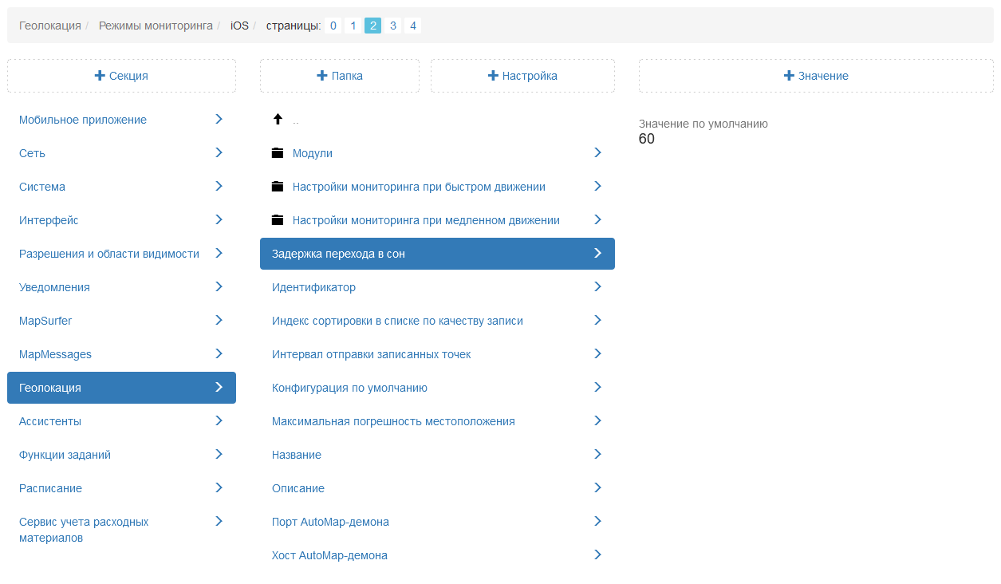
Рис. 2.240 Задержка перехода в сон
Идентификатор
В настройке указан id выбранного режима мониторинга местоположения пользователей (Рис. 2.241).
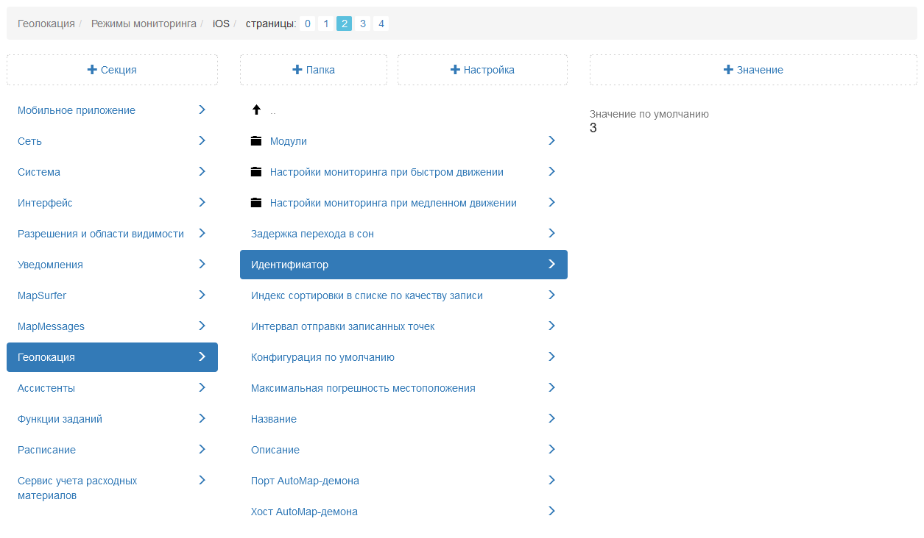
Рис. 2.241 Идентификатор режима мониторинга
Индекс сортировки в списке по качеству записей
Настройка используется для мобильного приложения «Geo4.me». Cуществуют 5 режимов мониторинга геопозиции. Исходя из данного индекса происходит их сортировка в интерфейсе мобильного приложения (Рис. 2.242).
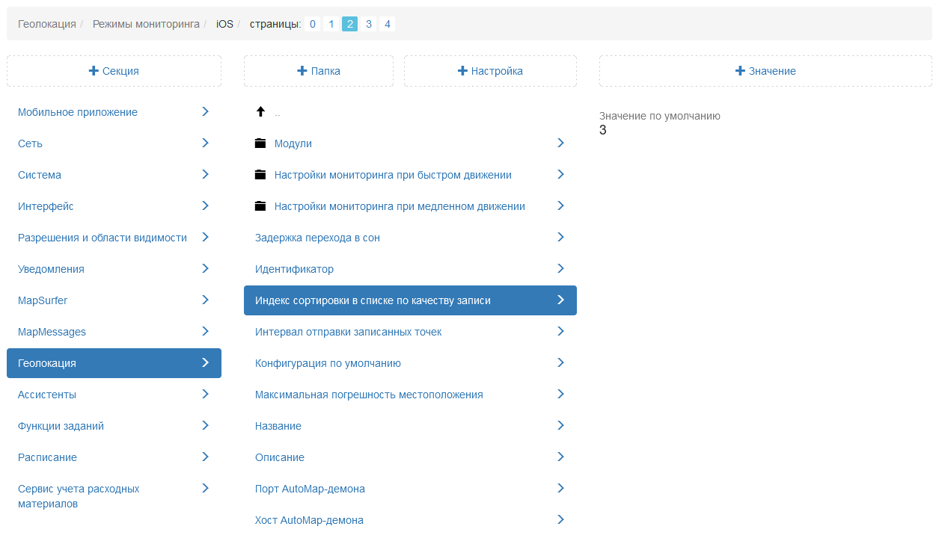
Рис. 2.242 Индекс сортировки в списке по качеству записей
Интервал отправки записанных точек
В данной настройке указано, с какой частотой (в секундах) будут отправляться точки местоположения пользователя на сервер (Рис. 2.243).
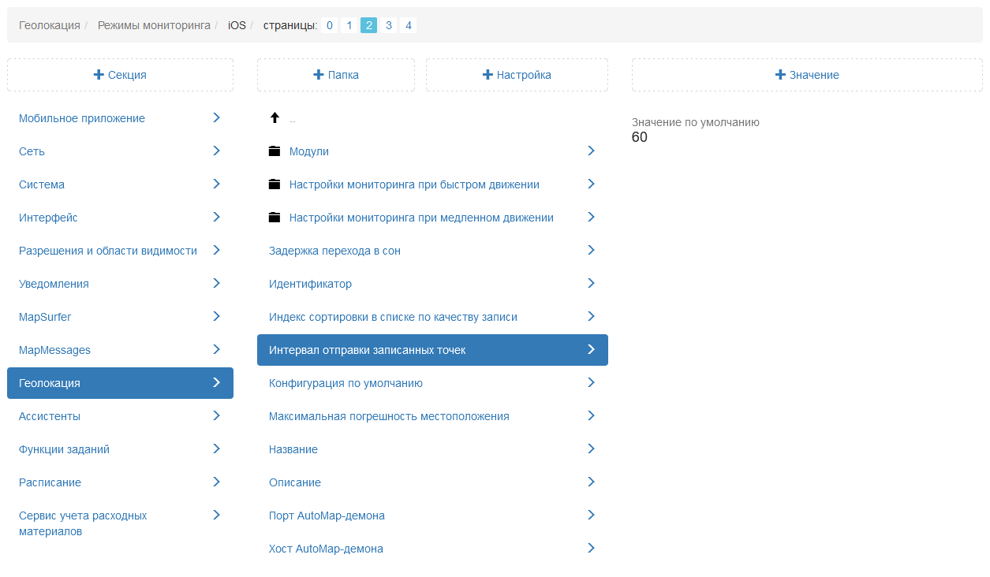
Рис. 2.243 Интервал отправки записанных точек
Конфигурация по умолчанию
В настройке отображается режим геомониторинга, активированный на сервере (Рис. 2.244).
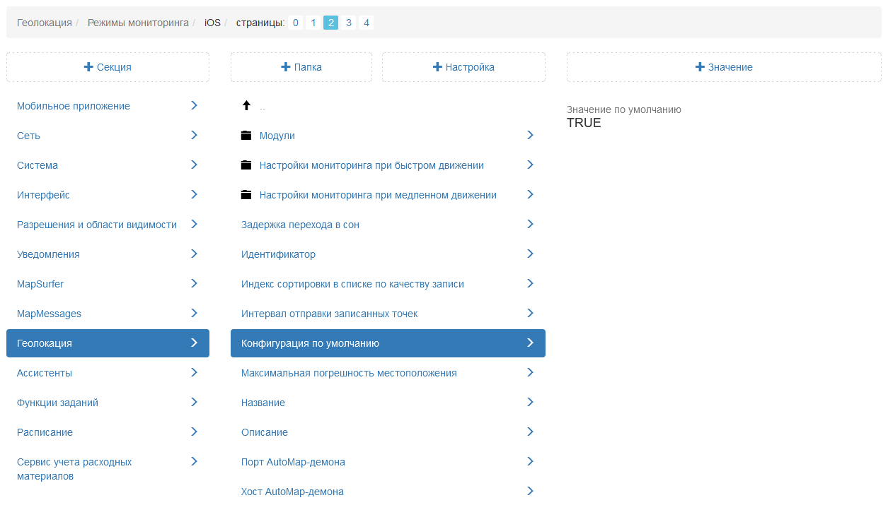
Рис. 2.244 Конфигурация по умолчанию
Максимальная погрешность местоположения
Настройка задает допустимую погрешность координат. Если координата превышает данную погрешность, то она учитываться не будет (Рис. 2.245).
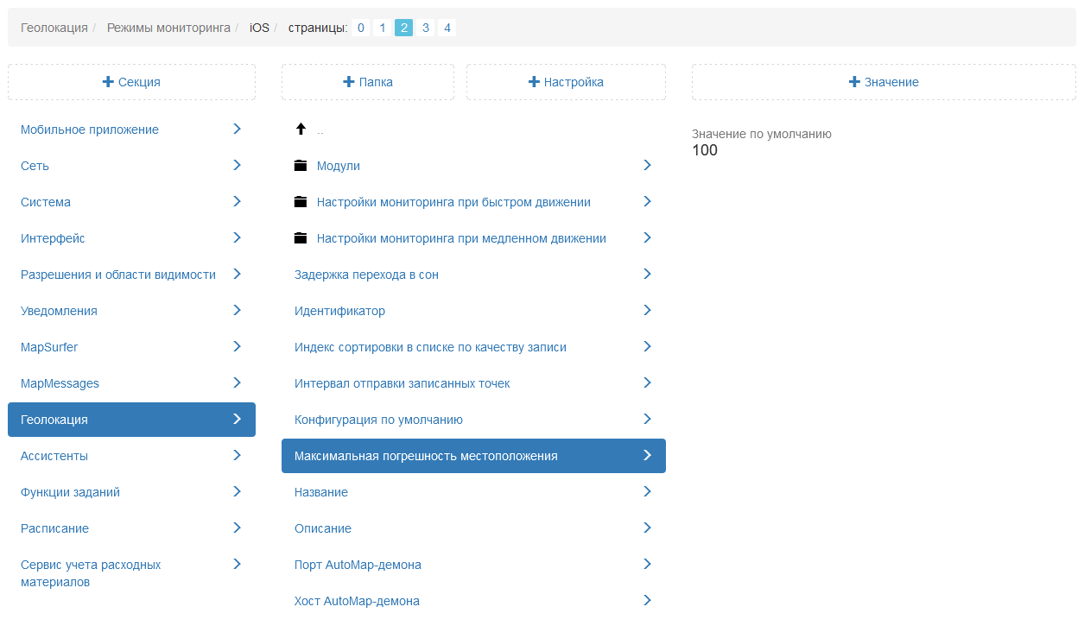
Рис. 2.245 Максимальная погрешность местоположения
Название
В данной настройке отображается название выбранного режима мониторинга местоположения пользователей (Рис. 2.246).
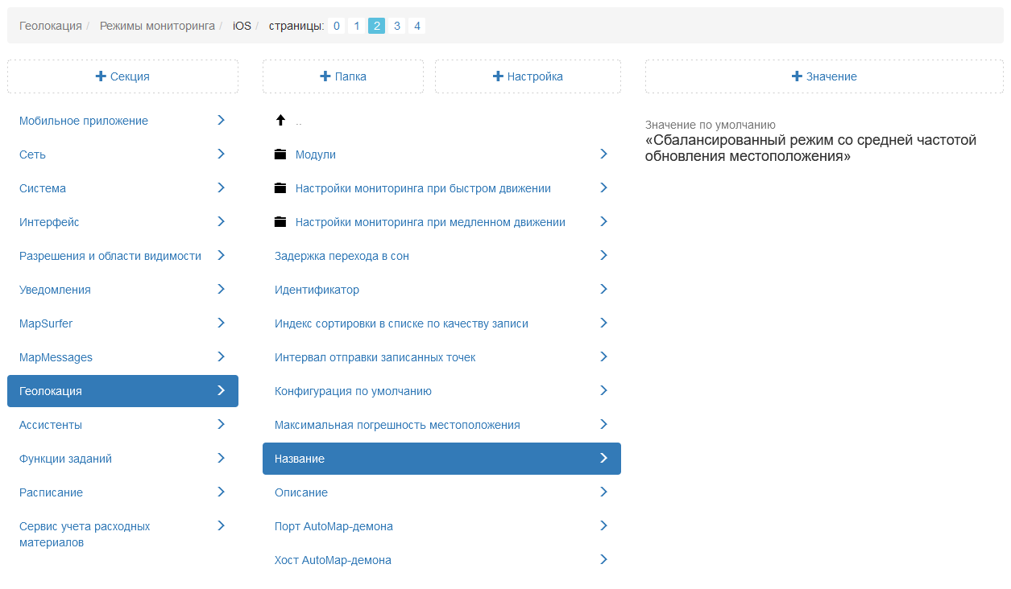
Рис. 2.246 Название режима мониторинга геопозиции
Описание
Настройка содержит краткое описание работы выбранного режима мониторинга (Рис. 2.247).
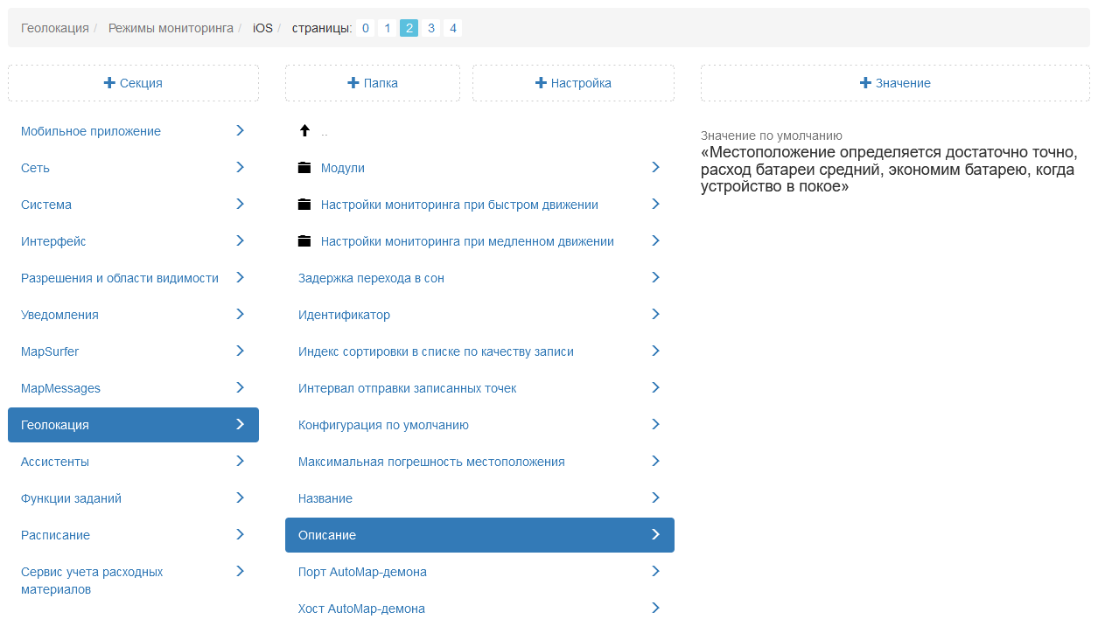
Рис. 2.247 Описание режима мониторинга геопозиции
В настройках Порт AutoMap-демона и Хост AutoMap-демона прописаны адрес и порт для подключения к серверу (Рис. 2.248).
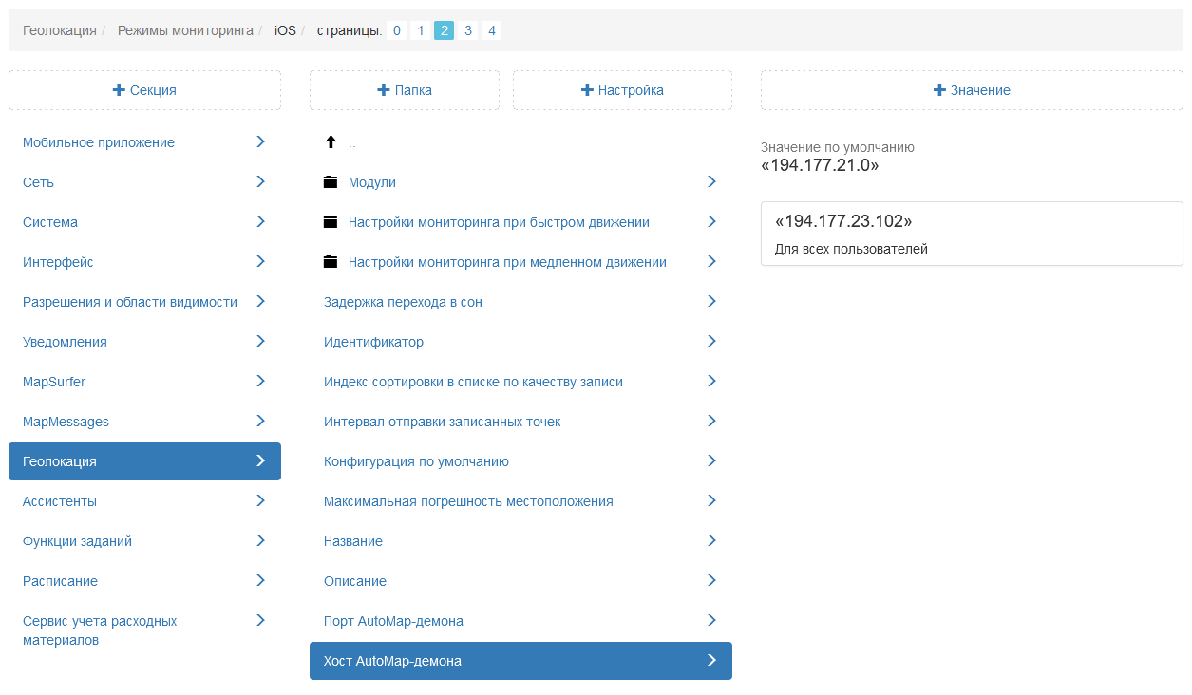
Рис. 2.248 Хост AutoMap-демона

2.3.3.7.10.2 Сервер
Данные настройки позволяют администратору производить серверные настройки мониторинга геолокации пользователей (Рис. 2.249)
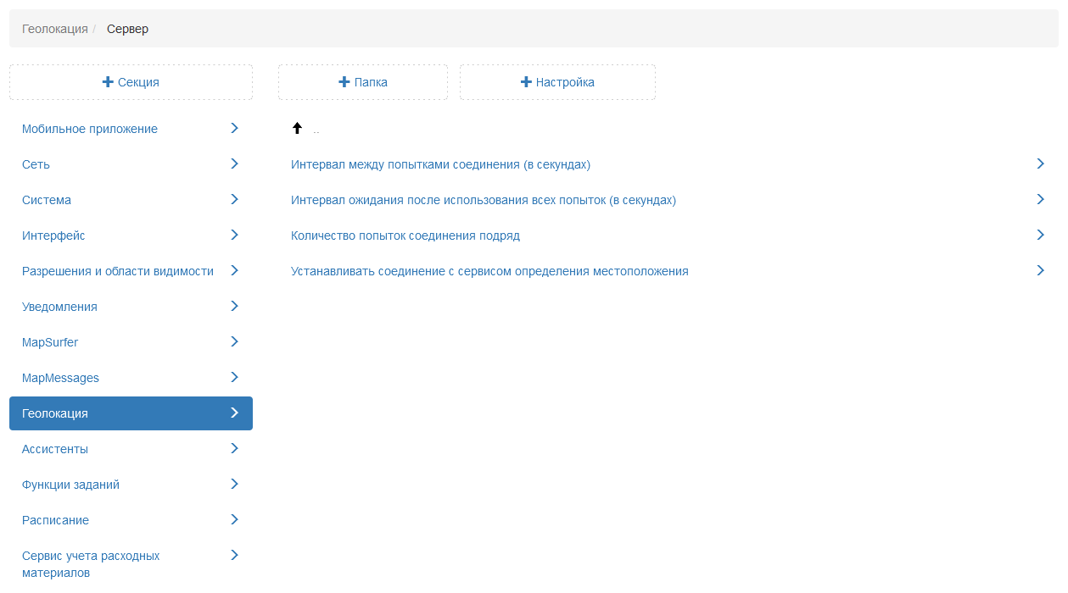
Рис. 2.249 Серверные настройки мониторинга геолокации
Устанавливать соединение с сервисом местоположения
При включенной настройке Cerebellum получает местоположение пользователей за счёт установки соединения с сервисом трекинга местоположения. При отключении данной настройки в процессе работы Cerebellum сбрасывает соединение. Реакция на изменение настройки происходит мгновенно, но сама установка соединения может потребовать некоторого времени. По умолчанию данная настройка подключена (Рис. 2.250)
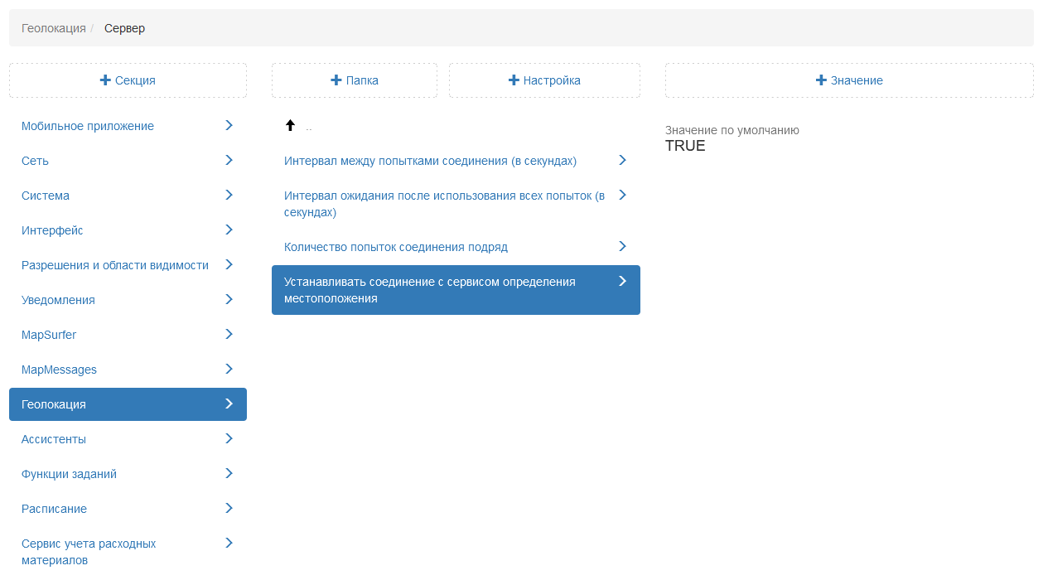
Рис. 2.250 Установка соединения с сервисом местоположения
Интервал между попытками соединения
В случае неудачной попытки соединения с сервисом трекинга местоположения следующая попытка будет предпринята через время, указанное в данной настройке (Рис. 2.251)
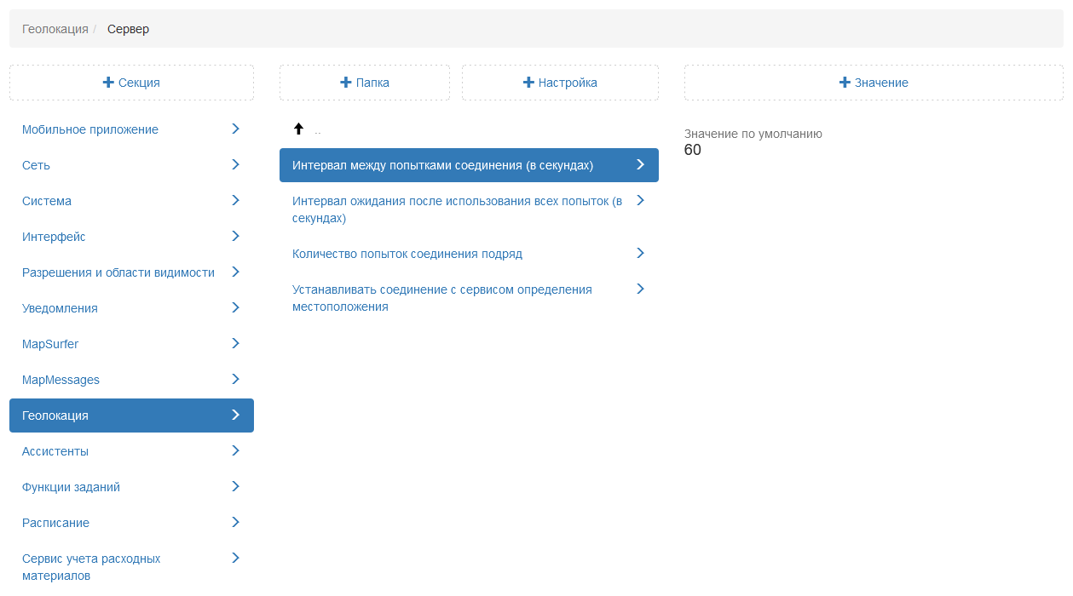
Рис. 2.251 Интервал между попытками соединения
Количество попыток соединения подряд
Неудачные попытки соединения объединяются в группы. Максимальное количество попыток в группе прописано в данной настройке (Рис. 2.252)
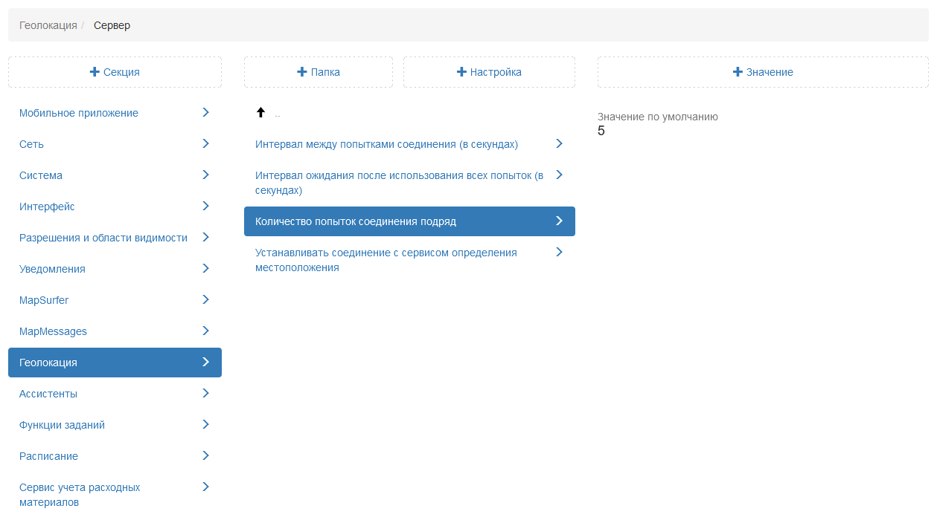
Рис. 2.252 Количество попыток соединения
Интервал ожидания после использования всех попыток
При использовании всех попыток в группе следующая группа попыток будет предпринята через время, указанное в данной настройке (Рис. 2.253)
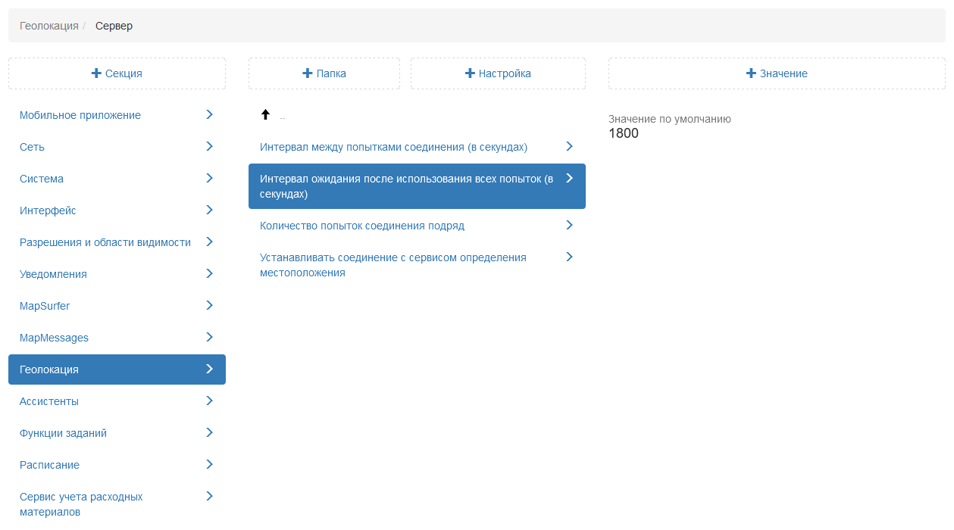
Рис. 2.253 Интервал ожидания после использования всех попыток

2.3.3.7.11 Секция «Ассистенты»
Секция предоставляет возможность администратору настраивать существующие алгоритмы, выполняющие определенные действия (Рис. 2.254). При необходимости администратор может задать новое значение, выделив настройку, затем нажать «+Значение». В открывшемся окне следует включить/отключить тумблер или ввести необходимое наименование, а затем заполнить оставшиеся поля. Подробное описание процесса добавления нового значения приведено в разделе 2.2.3.7 Блок «Настройки».
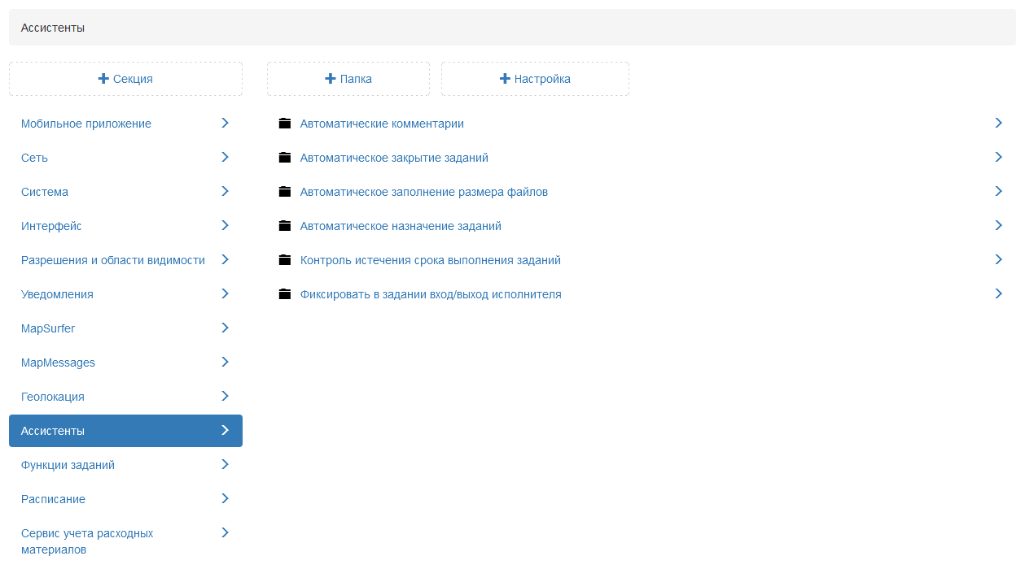
Рис. 2.254 Секция «Ассистенты»

2.3.3.7.11.1 Автоматические комментарии
Данная настройка позволяет добавлять комментарии о прикреплении файла в историю в момент создания задания. По умолчанию настройка подключена (Рис. 2.255)
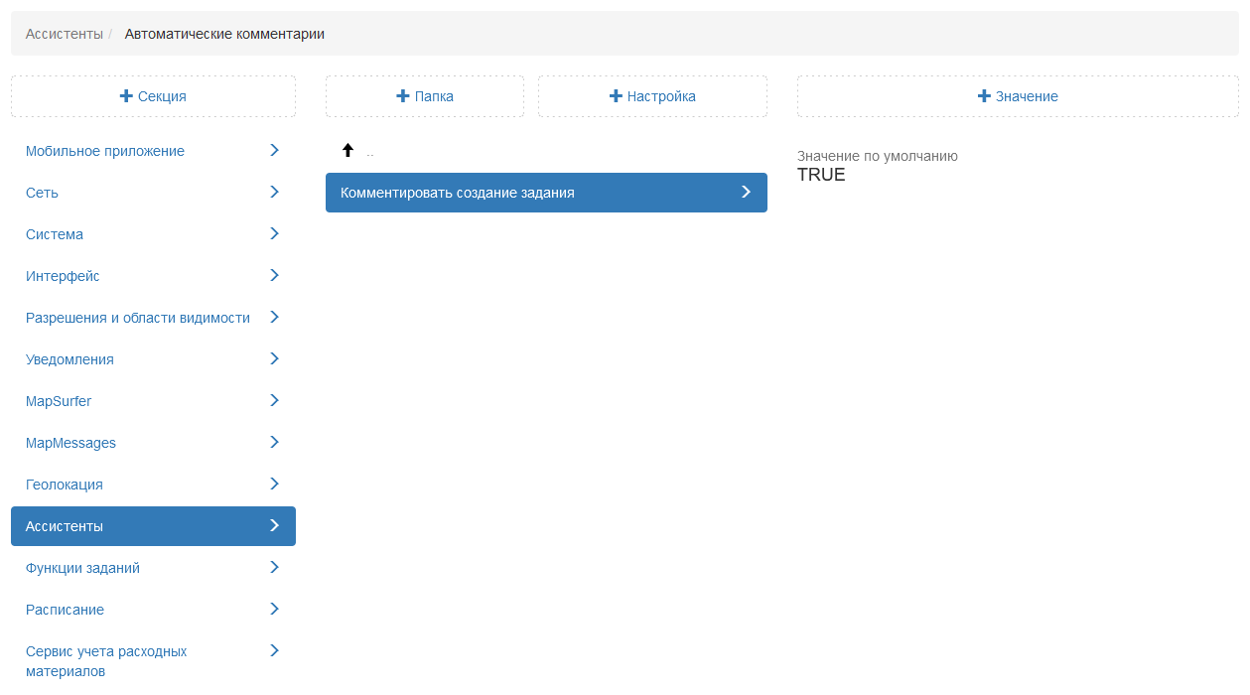
Рис. 2.255 Автоматические комментарии

2.3.3.7.11.2 Автоматическое закрытие задания
Настройка, позволяющая автоматически переводить задание на закрывающем этапе в стадию «Завершено». По умолчанию данная настройка отключена (Рис. 2.256).
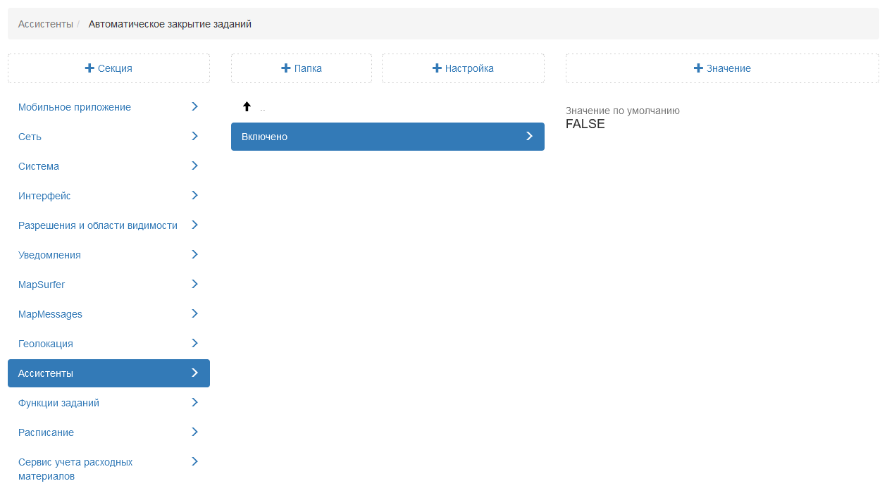
Рис. 2.256 Автоматическое закрытие задания

2.3.3.7.11.3 Автоматическое заполнение размера файлов
Данная настройка позволяет заполнять в базе данных колонку «Размер файла» у старых файлов. Чтобы включить процесс постепенного заполнения данными, нужно подключить данную настройку, которая загружает из базы данных отмеченное количество файлов в настройке Сколько файлов обрабатывать за раз с указанной в настройке Период запуска периодичностью, ищет их на диске и собирает информацию по их размеру. По умолчанию данная настройка отключена (Рис. 2.257).
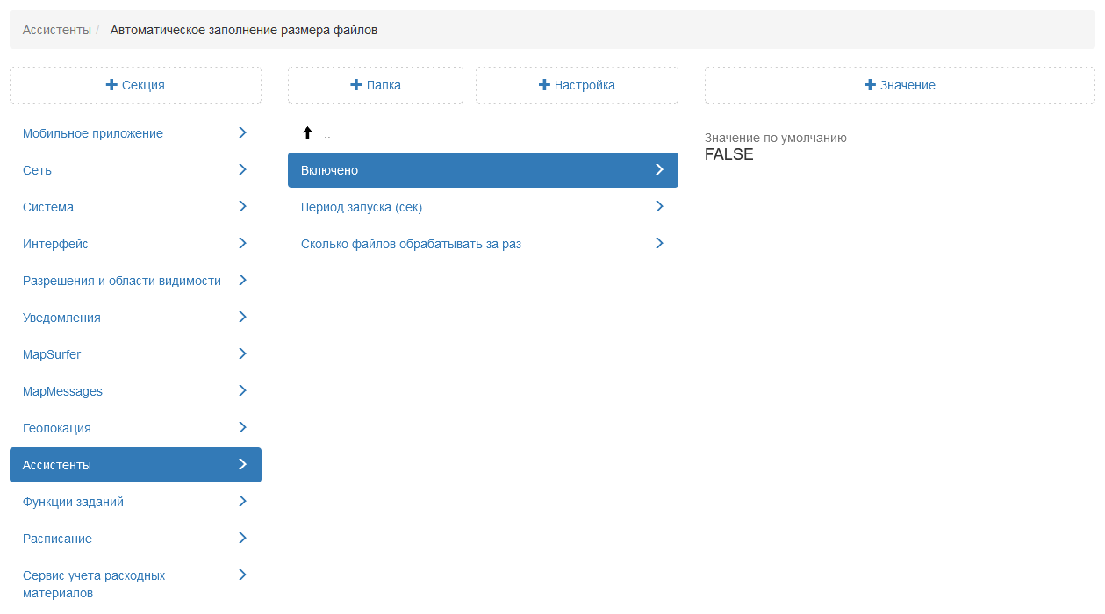
Рис. 2.257 Автоматическое заполнение размера файлов

2.3.3.7.11.4 Автоматическое назначение заданий
Настройка отвечает за автоматическое назначение заданий. Автоназначение по умолчанию включено только для роли «Клиент», для остальных применение данной настройки недоступно (Рис. 2.258).
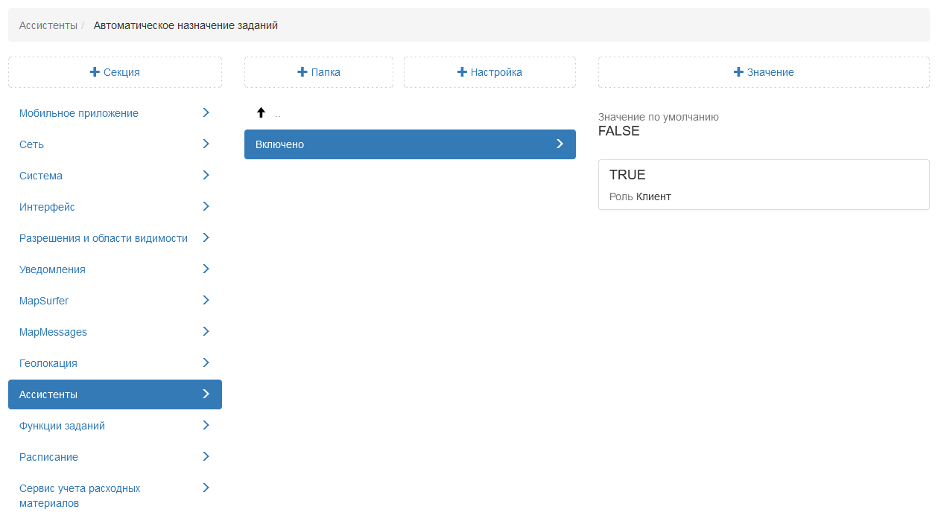
Рис. 2.258 Автоматическое назначение заданий

2.3.3.7.11.5 Контроль истечения срока выполнения заданий
Настройки, позволяющие фиксировать в истории задания истечение срока выполнения. По умолчанию данная настройка подключена (Рис. 2.259).
Контроль истечения срока выполнения функционирует при соблюдении следующих условий:
- настройка «Контроль истечения срока выполнения заданий» включена;
- задание не является шаблонным;
- срок выполнения задания находится в будущем;
- задание находится на стадии «В работе».
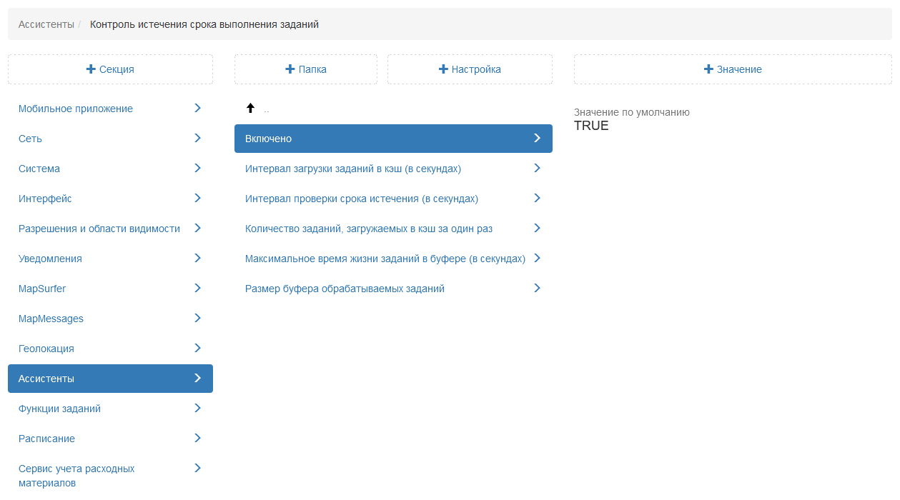
Рис. 2.259 Контроль истечения срока выполнения заданий
Внимание:
Отслеживание срока выполнения ведётся вне зависимости от значения настройки. Значение влияет только на то, будут ли фиксироваться события истечения срока в базе и в виде комментариев в задании.

Количество заданий, загружаемых в кэш за один раз
Для отслеживания срока выполнения Cerebellum применяет кэш, в котором хранит сопоставление между заданиями и их сроками выполнения в порядке возрастания последних. Кэш заполняется и обновляется при создании, изменении и удалении заданий, а также при старте Cerebellum, чтобы загрузить информацию об уже существующих заданиях. Такая загрузка происходит постепенно, чтобы не вызвать чрезмерной нагрузки на сервер. С определённой периодичностью Cerebellum сохраняет в кэш очередные задания, в порядке возрастания их срока выполнения. В данной настройке указано, сколько заданий загружается из базы в кэш за один раз (Рис. 2.260).
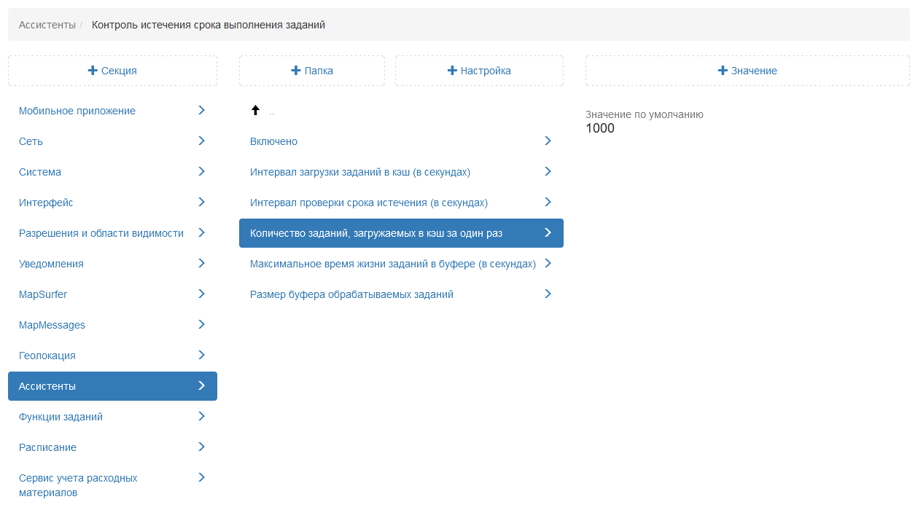
Рис. 2.260 Количество заданий, загружаемых в кэш за один раз
Интервал загрузки заданий в кэш
Настройка также контролирует процесс заполнения заданиями внутреннего кэша механизма контроля сроков выполнения, а именно указывает, с какой периодичностью очередные наборы заданий должны загружаться из базы в кэш (Рис. 2.261).
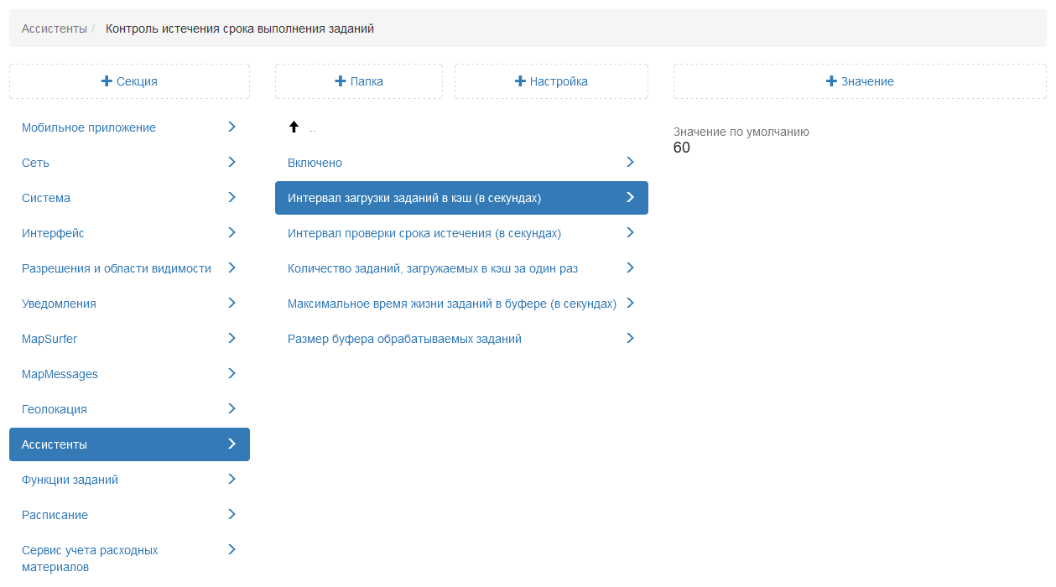
Рис. 2.261 Интервал загрузки заданий в кэш
Интервал проверки истечения срока
В данной настройке указано, как часто Cerebellum будет проверять наличие просроченных заданий (Рис. 2.262). По умолчанию установлено 30 секунд.
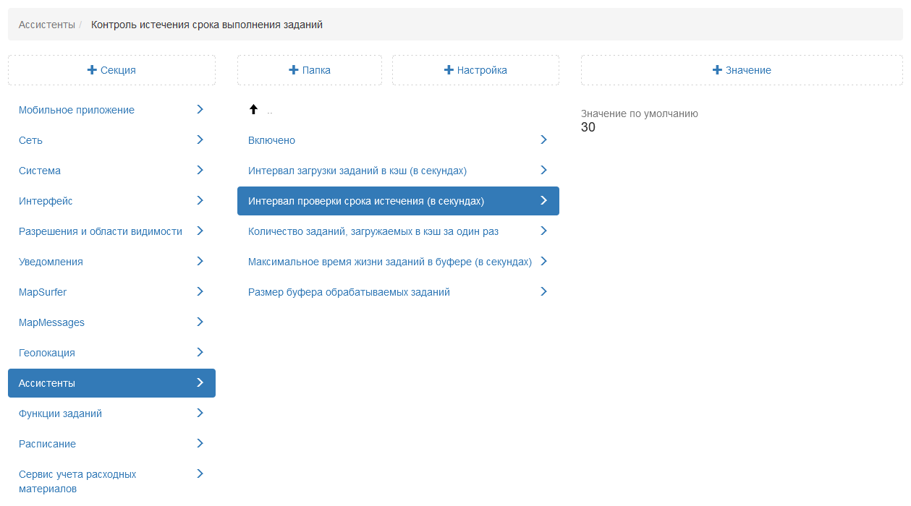
Рис. 2.262 Интервал проверки истечения срока
Размер буфера обрабатываемых заданий
Инженерная настройка. Значение изменяется только разработчиками в процессе отладки. В системе может существовать большое количество заданий с одинаковым сроком выполнения, например задания по расписанию. По истечении срока у всех этих заданий нужно изменить соответствующую колонку, а также добавить комментарий. Первым этапом система забирает из базы задание, так как в кэше хранится только его ID. Выполнение этой операции поодиночке для всех просроченных заданий может вызвать большую нагрузку на базу данных. Поэтому есть буфер просроченных заданий, который заполняется по мере наступления срока выполнения. Просроченные задания из буфера отправляются в обработку только после полного заполнения буфера, а также по таймауту. Данная настройка задает размер буфера (Рис. 2.263). По умолчанию установлено 50 заданий.
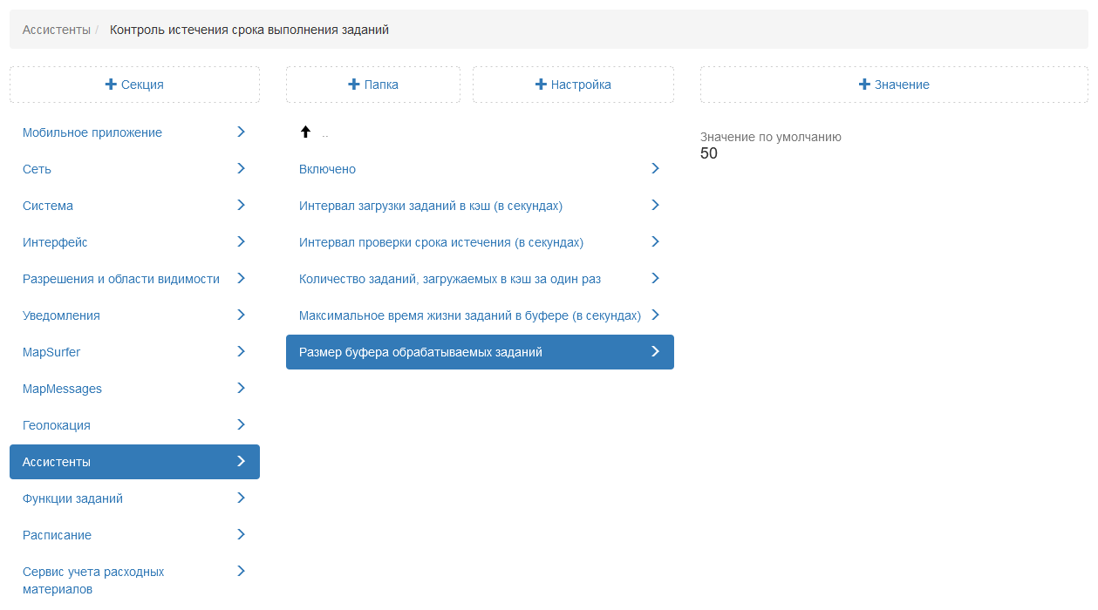
Рис. 2.263 Размер буфера обрабатываемых заданий
Максимальное время жизни заданий в буфере
Инженерная настройка. Значение изменяется только разработчиками в процессе отладки. Данная настройка задаёт частоту, с которой задания из буфера просроченных заданий отправляются в обработку вне зависимости от заполненности буфера. Таймаут введён для своевременной обработки просроченных заданий в том случае, если событие истечения срока возникает очень редко (Рис. 2.264). По умолчанию установлена 1 секунда.
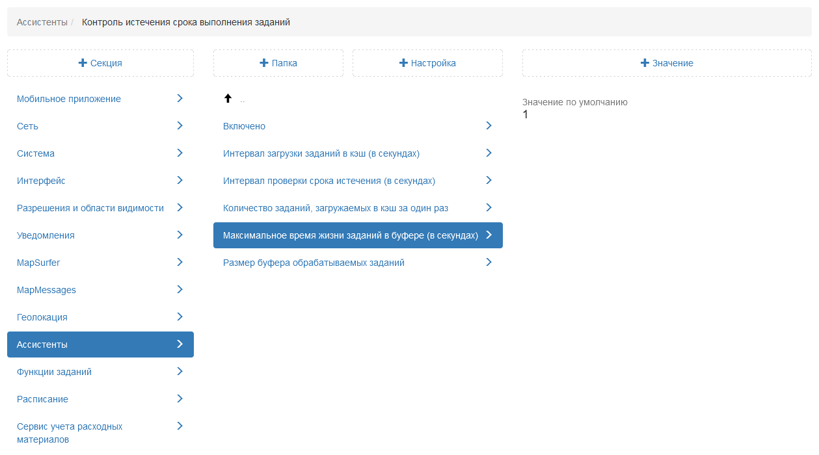
Рис. 2.264 Максимальное время жизни заданий в буфере

2.3.3.7.11.6 Фиксировать в задании вход/выход исполнителя
В Cerebellum существует механизм контроля входа/выхода исполнителей в/из зоны заданий. Зоны задаются в виде окружностей, описанных вокруг точек заданий. Чтобы механизм работал корректно, необходимо, чтобы была включена связь с сервисом определения местоположения.
Контроль входа в зону работает для задания при соблюдении следующих условий:
- механизм контроля входа в зону включен;
- у исполнителя включен трекинг местоположения;
- у задания есть точка;
- задание не является шаблонным;
- задание находится на стадии «В работе» или «Завершено», но исполнитель находится в зоне задания.
Внимание:
Если задание завершено, но исполнитель находится в зоне, то механизм контроля ожидает его выхода из зоны, и уже потом прекращает слежение за заданием. Однако, это не относится к заданиям, которые находятся в стадии «Завершено» в момент запуска Cerebellum. Для таких заданий невозможно корректно определить, находится исполнитель в зоне или нет, поэтому для них вход/выход не отслеживается.

Если для задания соблюдены описанные выше условия, то при входе/выходе исполнителя в зону задания будет:
- добавляться запись в соответствующую таблицу с фиксацией:
  - пользователя;
  - точки задания;
  - даты и времени;
  - признака входа/выхода;
  - признака возникновения события непосредственно в момент назначения на исполнителя;
- от имени исполнителя в задании будет создаваться один из следующих комментариев:
  - «Исполнитель покинул зону действия задания»;
  - «Исполнитель вошел в зону действия задания»;
  - «Исполнитель находится вне зоны действия задания», если событие возникло в момент назначения на исполнителя или в момент изменения настройки радиуса зоны;
  - «Исполнитель находится внутри зоны действия задания», если событие возникло в момент назначения на исполнителя или в момент изменения настройки радиуса зоны.
По умолчанию данная настройка подключена (Рис. 2.265).
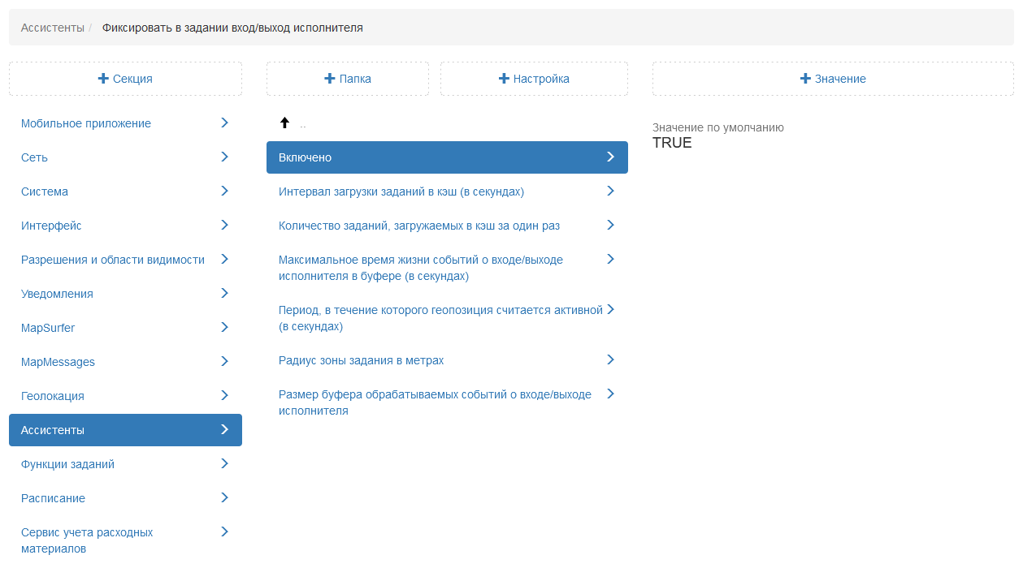
Рис. 2.265 Фиксировать в задании вход/выход исполнителя
Радиус зоны задания
В данной настройке администратор может установить, на каком расстоянии от точки задания будет считаться, что исполнитель вошёл/вышел из зоны задания. По умолчанию установлено 75 метров (Рис. 2.266).
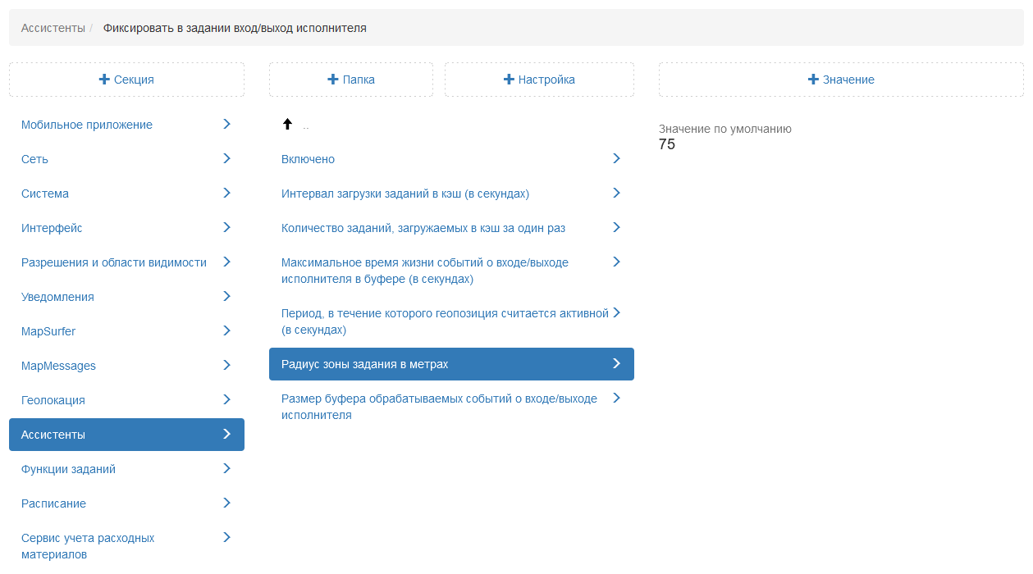
Рис. 2.266 Радиус зоны задания
Внимание:
При изменении настройки во время работы Cerebellum большое количество исполнителей может оказаться внутри/вне зоны задания, чем можно серьёзно нагрузить систему, вызвав массовое добавление комментариев.

Количество заданий, загружаемых в кэш за один раз
Для отслеживания входа/выхода пользователей из геозоны задания Cerebellum использует кэш заданий, где хранит ту часть информации, которая необходима для вычисления событий входа и выхода. При старте Cerebellum кэш заполняется информацией, но это происходит постепенно, чтобы не вызвать чрезмерной нагрузки на сервер. С определённой периодичностью Cerebellum сохраняет в кэш очередные задания, в порядке убывания их id. В данной настройке указано, сколько заданий загружается из базы в кэш за один раз (Рис. 2.267).
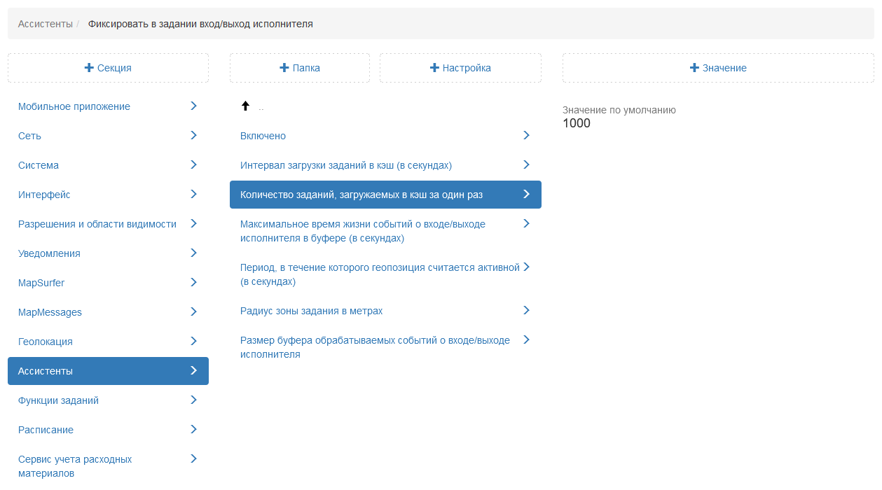
Рис. 2.267 Количество заданий, загружаемых в кэш за один раз
Интервал загрузки заданий в кэш
Настройка также контролирует процесс заполнения заданиями внутреннего кэша механизма отслеживания входа/выхода пользователей из геозоны задания, а именно указывает, с какой периодичностью очередные наборы заданий должны загружаться из базы в кэш (Рис. 2.268).
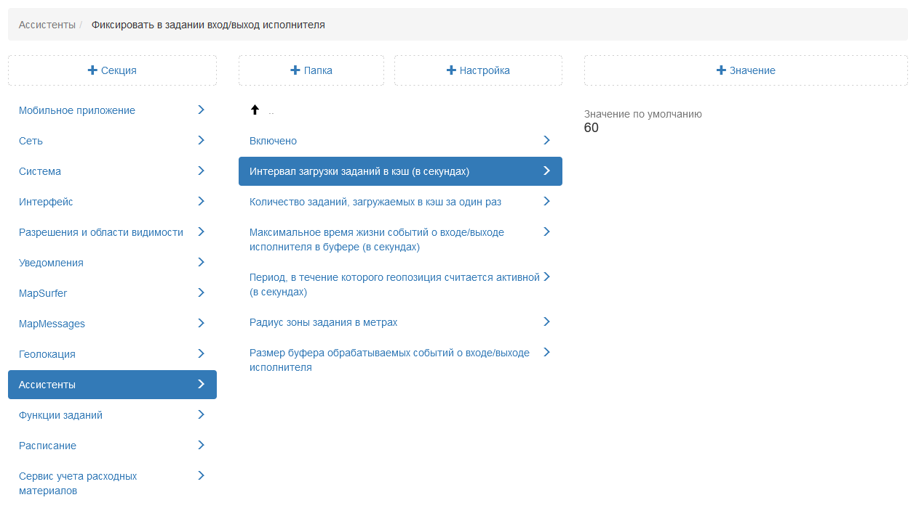
Рис. 2.268 Интервал загрузки заданий в кэш
Размер буфера обрабатываемых событий о входе/выходе исполнителя
Инженерная настройка. Значение изменяется только разработчиками в процессе отладки. В системе может существовать большое количество заданий, где возникает событие вход/выход из геозоны задания. Для всех этих заданий нужно добавить соответствующий комментарий. Первым этапом система забирает из базы задание, так как в кэше хранится только его id. Выполнение этой операции поодиночке для всех заданий может вызвать большую нагрузку на базу. Поэтому используется буфер обрабатываемых событий. Данная настройка задает размер буфера (Рис. 2.269). По умолчанию установлено 20 событий.
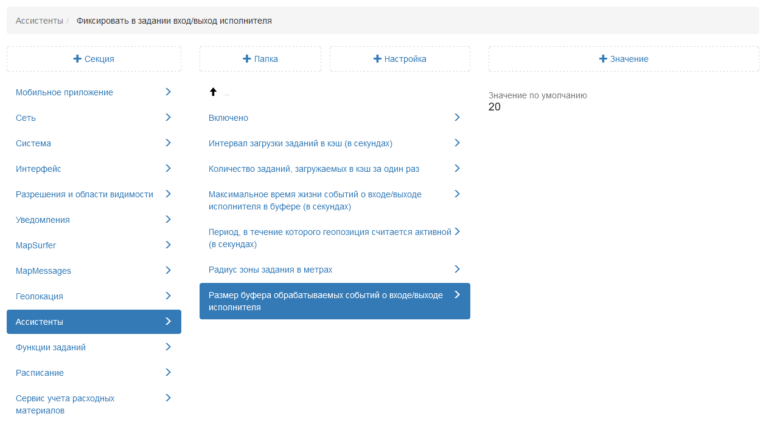
Рис. 2.269 Размер буфера обрабатываемых событий о входе/выходе исполнителя
Максимальное время жизни событий о входе/выходе исполнителя в буфере (в секундах)
Инженерная настройка. Значение изменяется только разработчиками в процессе отладки. Данная настройка задаёт частоту, с которой события из буфера отправляются в обработку вне зависимости от заполненности буфера. Таймаут введён для своевременной обработки событий в том случае, если событие входа/выхода из геозоны задания возникает очень редко (Рис. 2.270). По умолчанию установлена 1 секунда.
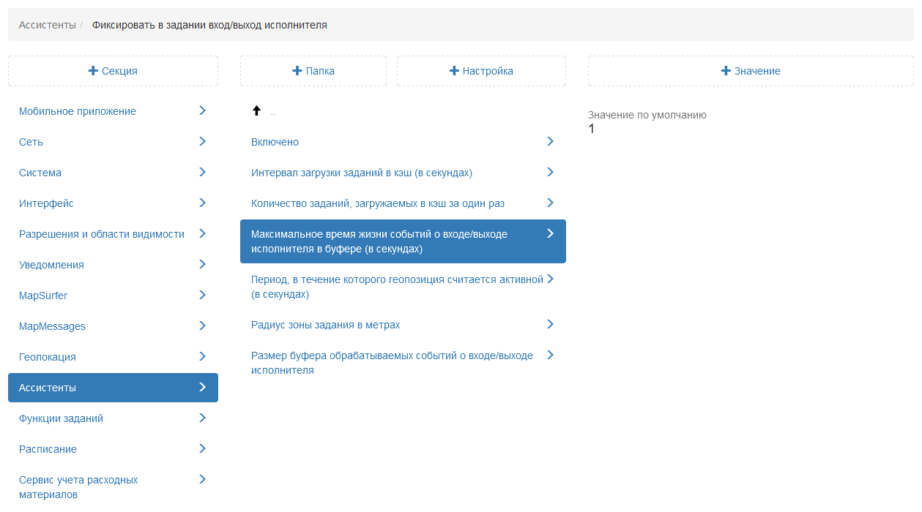
Рис. 2.270 Максимальное время жизни событий о входе/выходе исполнителя в буфере (в секундах)
Период, в течение которого геопозиция считается активной
Настройка задает период, в течение которого геопозиция пользователя считается активной. По умолчанию установлено 3 часа (Рис. 2.271).
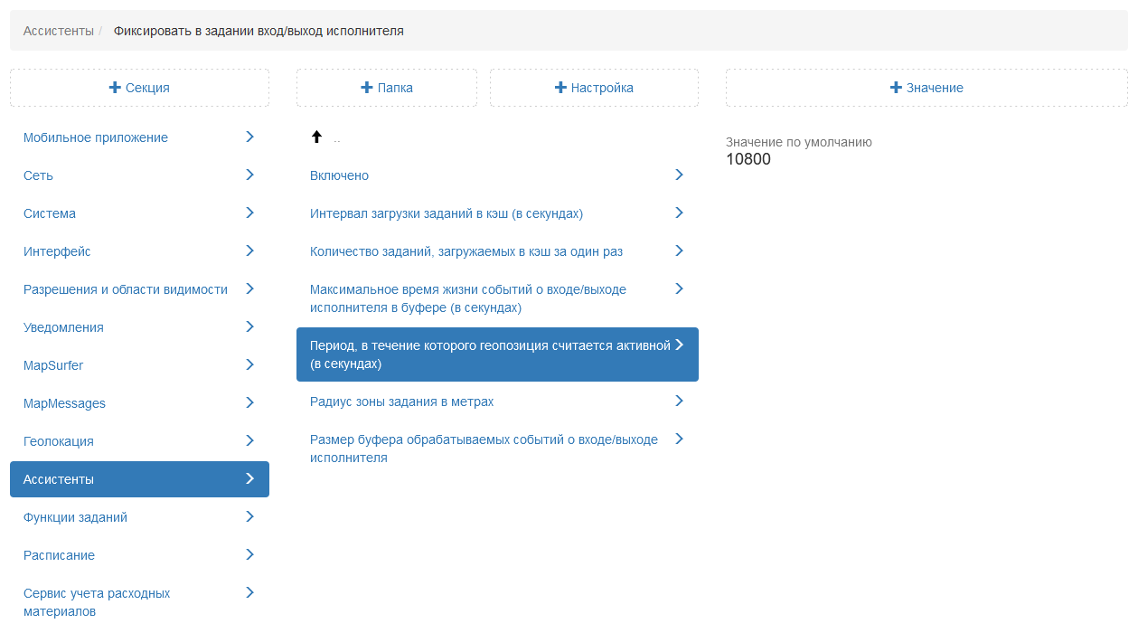
Рис. 2.271 Период, в течение которого геопозиция считается активной

2.3.3.7.12 Секция «Функции заданий»
В данной секции представлены настройки параметров работы сервера с заданиями (Рис. 2.272). При необходимости можно задать новое значение для настройки, выделив ее, затем нажать «+Значение». В открывшемся окне включить/выключить тумблер или ввести новое значение, а затем заполнить оставшиеся поля. Подробное описание процесса добавления нового значения приведено в разделе 2.2.3.7 Блок «Настройки».
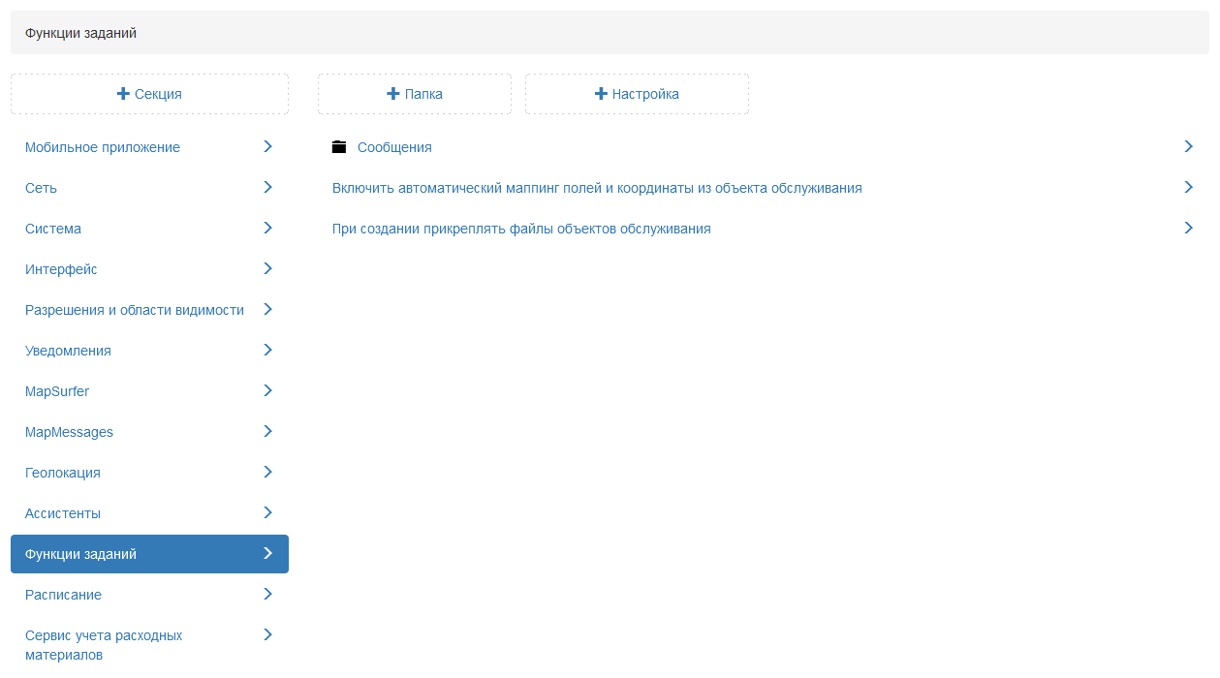
Рис. 2.272 Секция «Функции заданий»

2.3.3.7.12.1 Сообщения
Количество чатов, загружаемых за один раз при старте приложения
Инженерная настройка. Значение изменяется только разработчиками в процессе отладки. В данной настройке указано, сколько комментарий загружается за один раз при старте (Рис. 2.273).
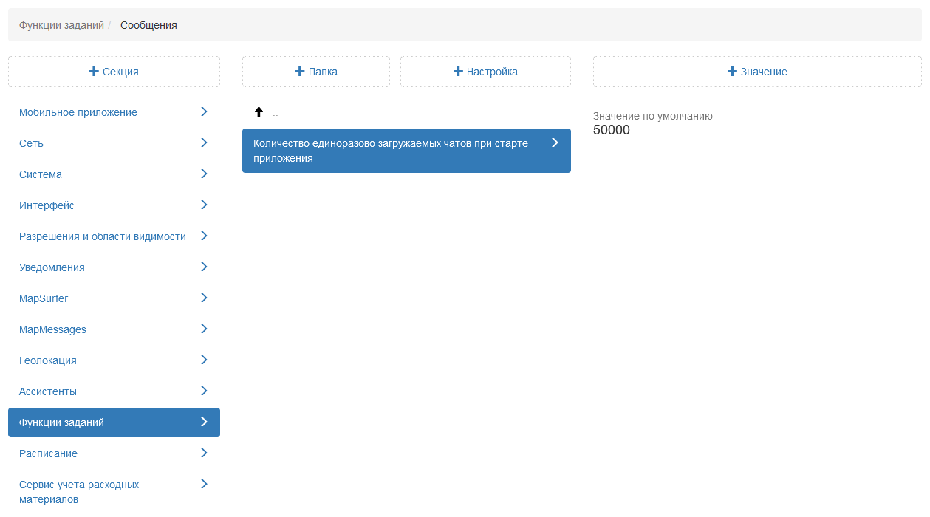
Рис. 2.273 Количество чатов, загружаемых за один раз при старте приложения

2.3.3.7.12.2 Включать автоматический маппинг полей и координаты из объекта обслуживания
Серверная настройка, позволяющая включить копирование полей и координат из объекта обслуживания в настраиваемые поля при создании задания. По умолчанию настройка подключена (Рис. 2.274).
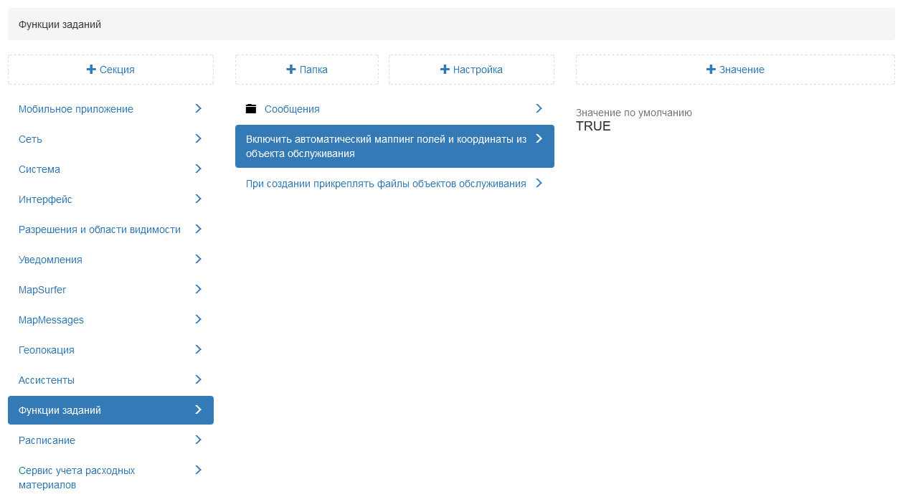
Рис. 2.274 Автоматический маппинг полей и координаты из объекта обслуживания

2.3.3.7.12.3 При создании задания прикреплять файлы объектов обслуживания
Настройка, позволяющая при создании задания копировать файлы связанного объекта обслуживания. По умолчанию данная настройка отключена (Рис. 2.275).
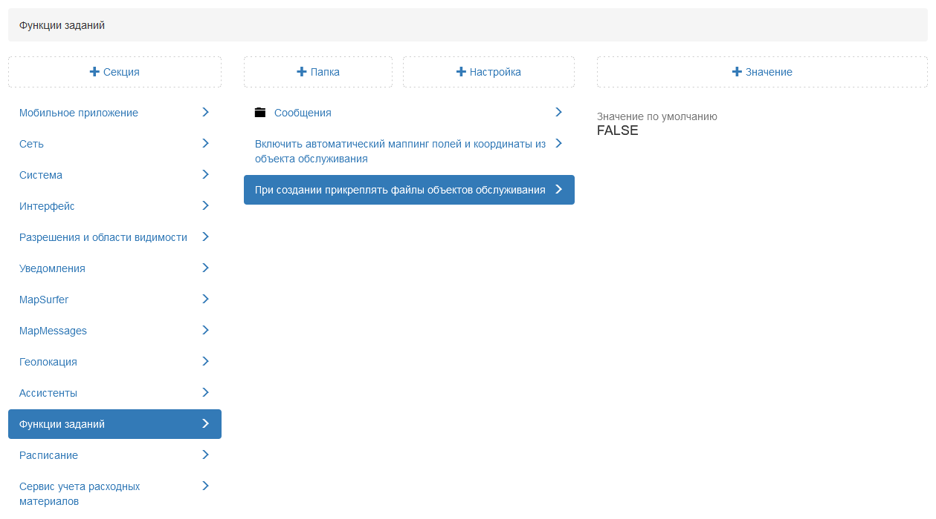
Рис. 2.275 Прикрепление файлов объектов обслуживания

2.3.3.7.13 Секция «Расписание»
В данной секции указано максимальное количество одновременно создаваемых заданий по расписанию. По умолчанию установлено 2 задания. Это означает, что в один момент времени будет создано не более 2 заданий по расписанию (Рис. 2.276).
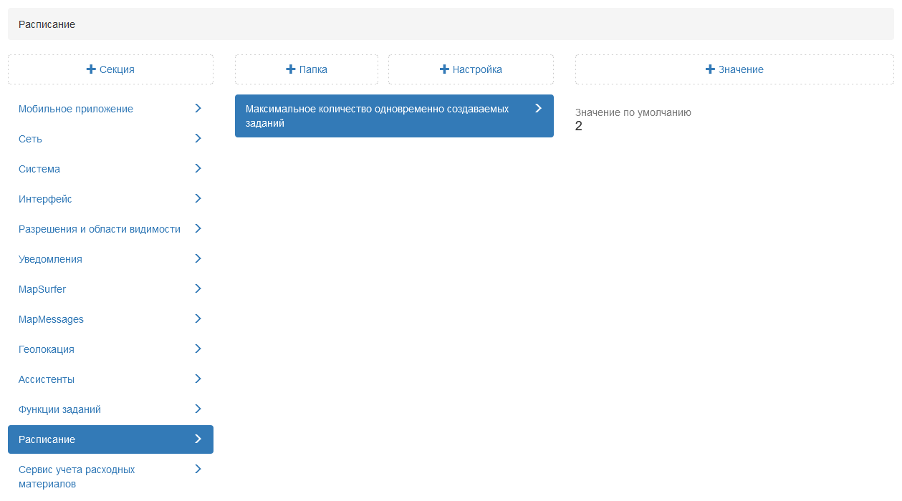
Рис. 2.276 Секция «Расписание»

2.3.3.8 Блок «Система»
В блоке представлены кастомные настройки, которые администратор может применить для своей системы.

2.3.3.8.1 Вкладка «Глобальные»
В данной вкладке можно изменить заголовок системы, добавить свой логотип и значок web-сайта. Также здесь можно изменить видимую область (часть карты, которая загружается при запуске web-приложения), выбрав нужные границы и нажав «Применить» (Рис. 2.277).
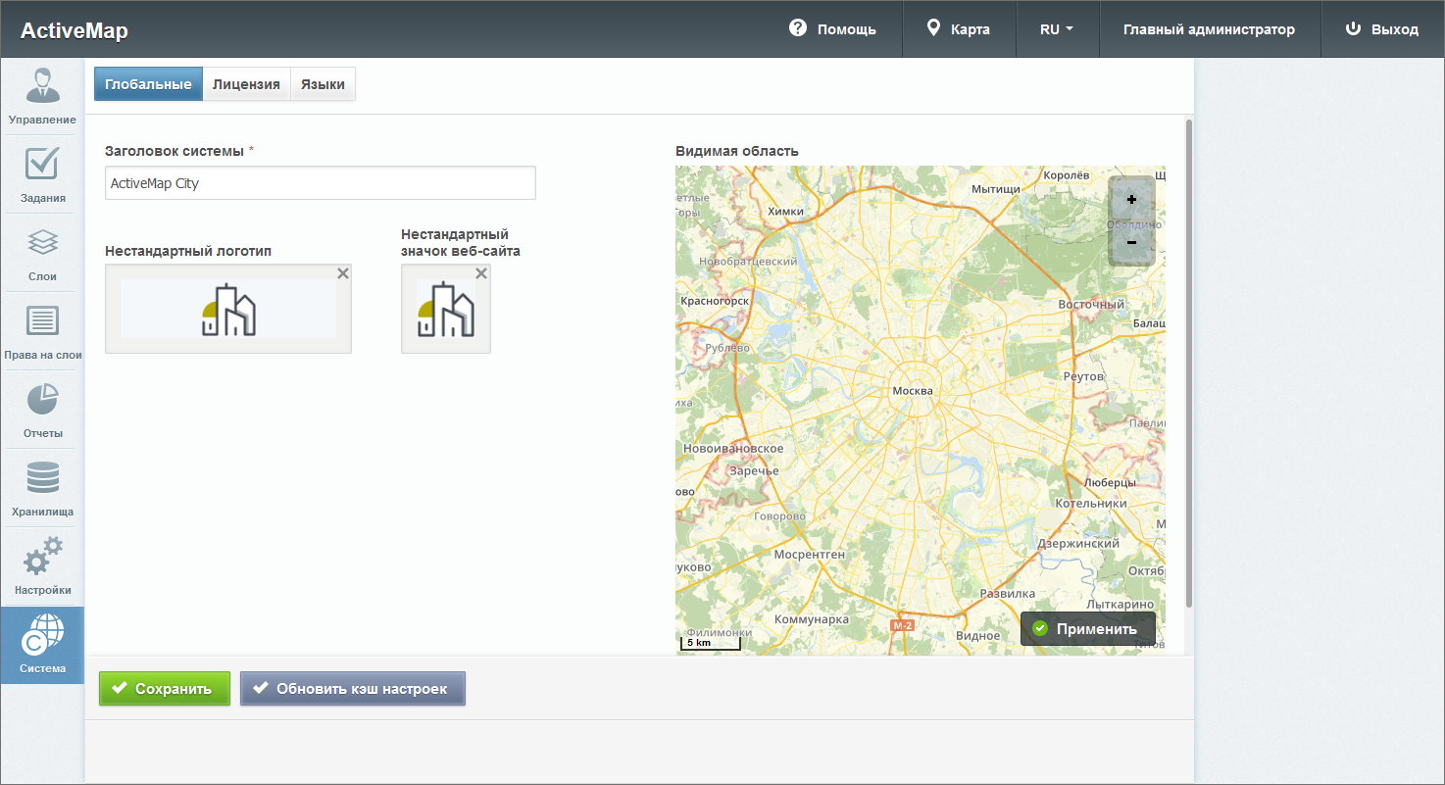
Рис. 2.277 Глобальные настройки системы
Для сохранения внесенных изменений следует нажать . При нажатии на запускается процесс обновления внутреннего кэша web-приложения для загрузки настроек с Cerebellum.

2.3.3.8.2 Вкладка «Лицензия»
После получения доступа к системе первому пользователю с ролью “Администратор” следует провести процедуру активации лицензии. Информация о необходимости активировать лицензию будет отображена в виде всплывающего окна на панели администрирования (Рис. 2.278).
Рис. 2.278 Всплывающее окно «Лицензия не активна»
При неактивированной лицензии создание пользователей невозможно, при попытке сохранить данные будет отображено соответствующее сообщение (Рис. 2.279).
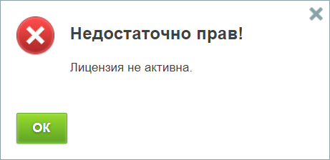
Рис. 2.279 Предупреждающее сообщение «Недостаточно прав»
Для активации лицензии администратору необходимо перейти в блок “Система” и выбрать вкладку “Лицензия”, либо перейти по ссылке во всплывающем окне «Лицензия не активна». Во вкладке “Лицензия” ввести заранее полученный у поставщика услуг ключ лицензии и нажать (Рис. 2.280).
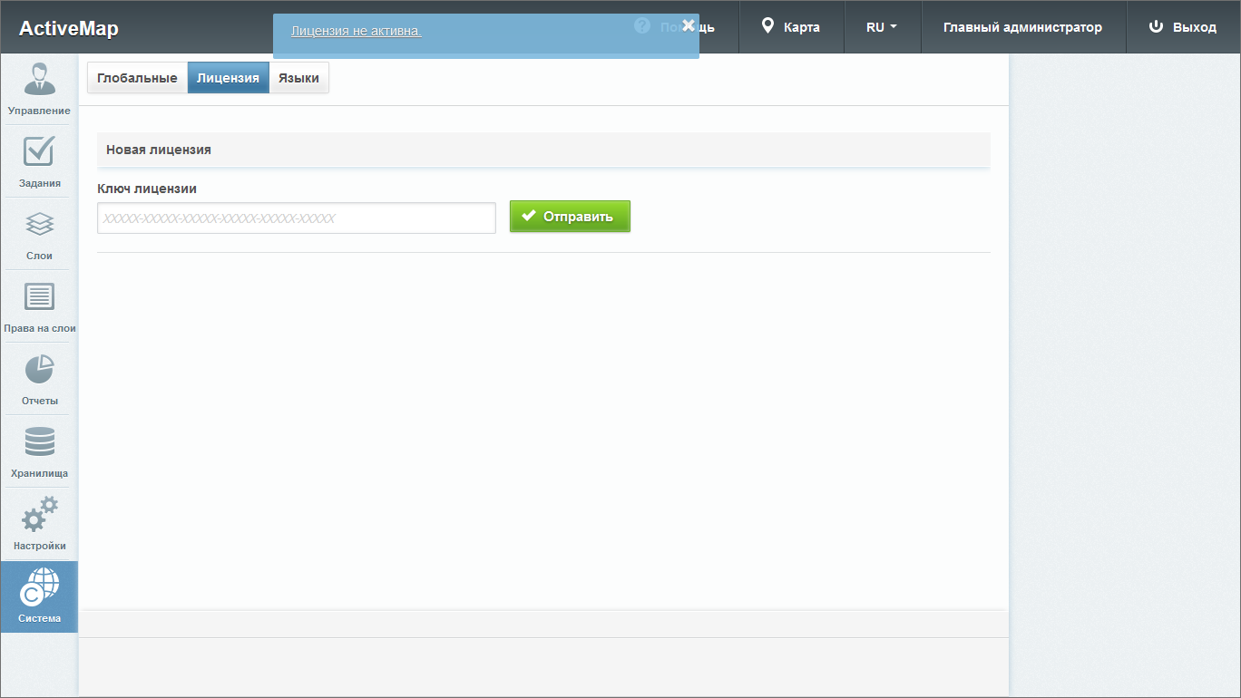
Рис. 2.280 Поле ввода ключа лицензии
В окне отобразится информация о текущей лицензии. Если ключ лицензии указан верно, при нажатии кнопки система предложит ввести необходимое количество пользователей для активации (Рис. 2.281).
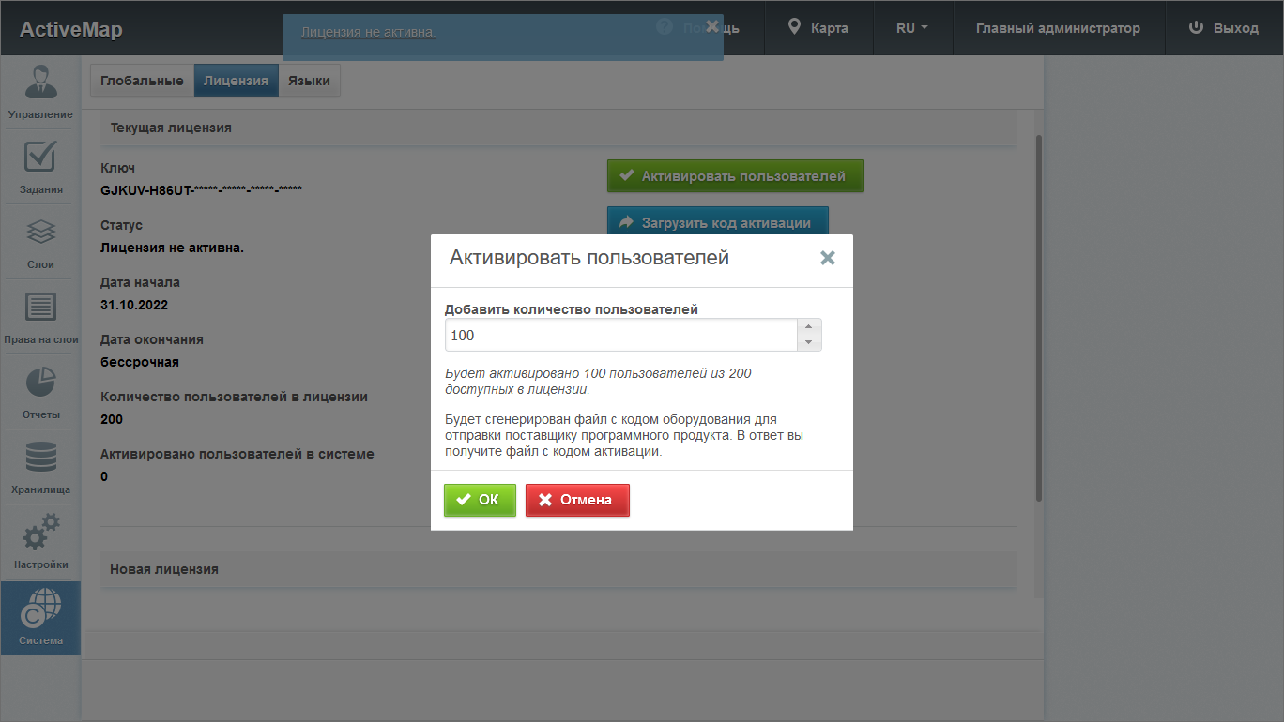
Рис. 2.281 Окно «Активировать пользователей»
Следует сохранить файл “Код оборудования”, который содержит в зашифрованном виде информацию о характеристиках сервера и ключе лицензии (Рис. 2.282).
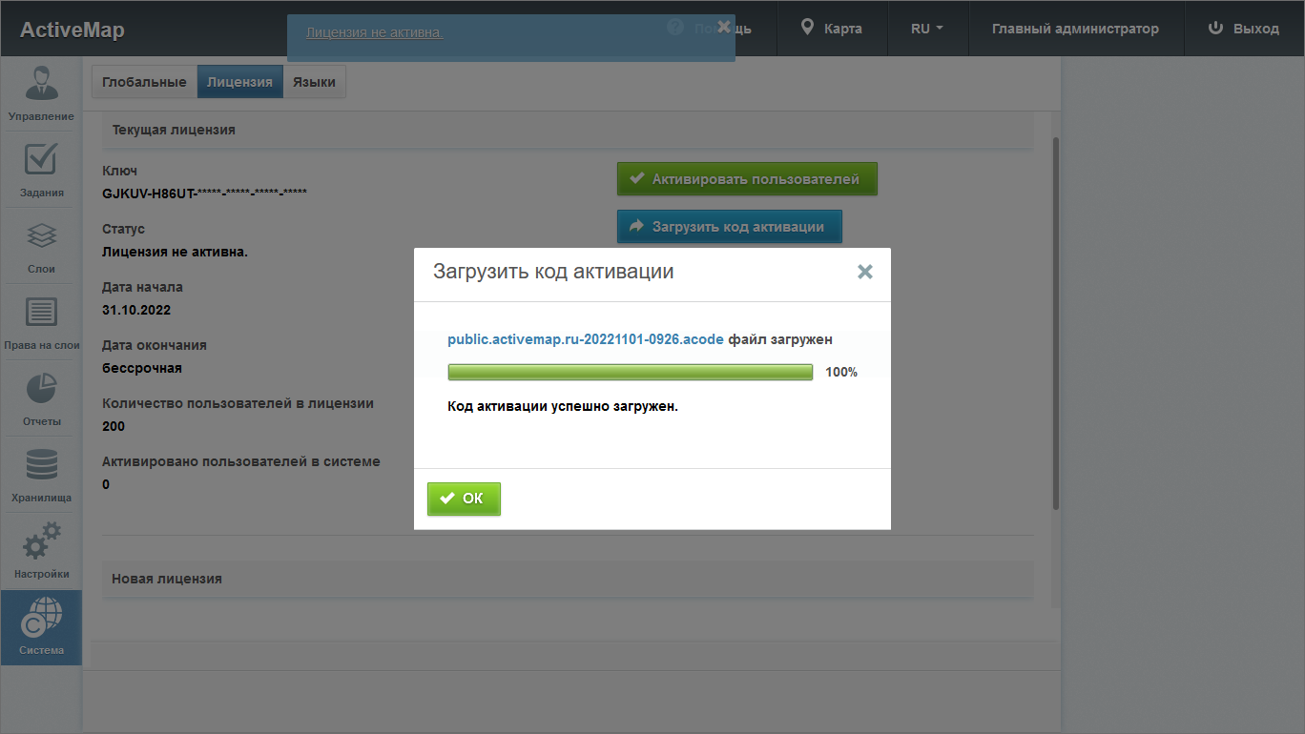
Рис. 2.282 Сохранение кода оборудования
Данный файл необходимо передать для активации поставщику услуг, направив соответствующий запрос на электронную почту. В письме следует указать: название организации, необходимое количество пользовательских лицензий, доменное имя сервера, где будет активироваться ключ лицензии. Поставщик услуг проверяет полученную информацию, а также, что запрашиваемое количество пользователей не превышает значение, указанное в лицензии. Если данные корректны, от поставщика услуг будет направлен файл с кодом активации, действующий для указанного в письме сервера. Полученный файл необходимо загрузить во вкладке “Лицензия”, нажав на 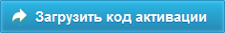. После успешного прохождения процедуры активации лицензии система отобразит следующие данные: статус, период действия, максимально допустимое количество пользователей, количество активированных пользователей в системе (Рис. 2.283).
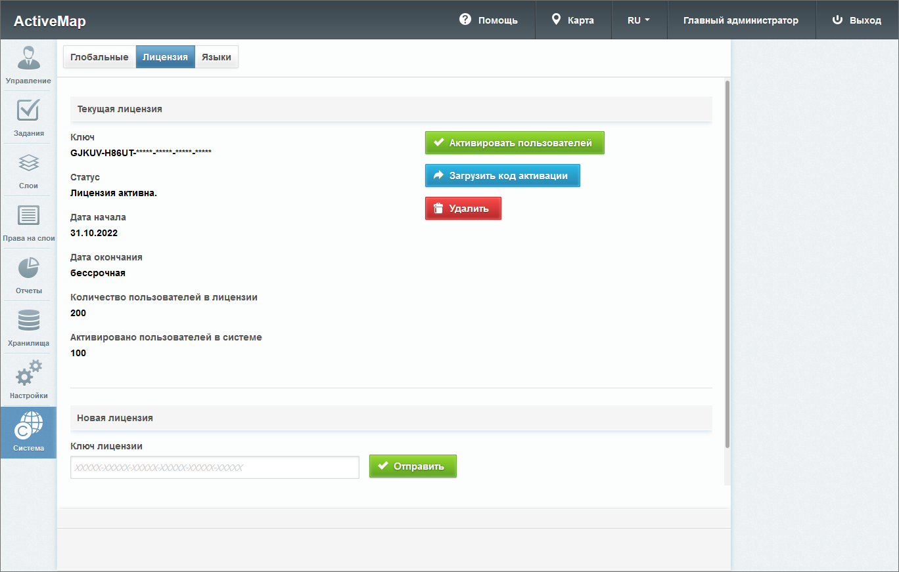
Рис. 2.283 Информация о текущей лицензии
При необходимости администратор может запросить дополнительные лицензии для пользователей, выполняя аналогичные действия. Данный процесс можно повторять, пока общее количество пользователей не превосходит допустимое количество лицензий для данного сервера. Попытка активации данной лицензии на другом сервере будет невозможна, так как сервер активации хранит информацию о том, что данный ключ лицензии уже использован.
При необходимости перейти на другую лицензию (бессрочную или неограниченную по количеству пользователей) администратору необходимо приобрести новый ключ лицензии и ввести его в систему. Затем следует загрузить код активации, используя как старый, так и новый код оборудования. При этом система проверяет код активации на соответствие обоим кодам оборудования. Если код активации соответствует новому коду оборудования, то происходит удаление старых файлов и применение нового кода активации.
Для прекращения действия лицензии на данном сервере администратору необходимо нажать . Выйдет сообщение о подтверждении удаления (Рис. 2.284).
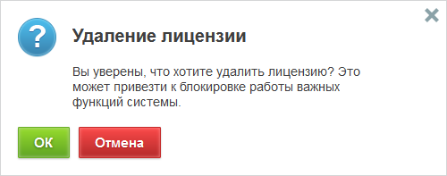
Рис. 2.284 Подтверждение удаления

2.3.3.8.3 Вкладка «Языки»
В данной вкладке представлен перечень доступных языков интерфейса (Рис. 2.285). При необходимости можно активировать язык, включив тумблер в строке. Активированный язык отобразится в выпадающем списке на панели пользователя. Также можно изменить порядок отображения языков в списке. Для этого следует перетащить строку выше или ниже и нажать .
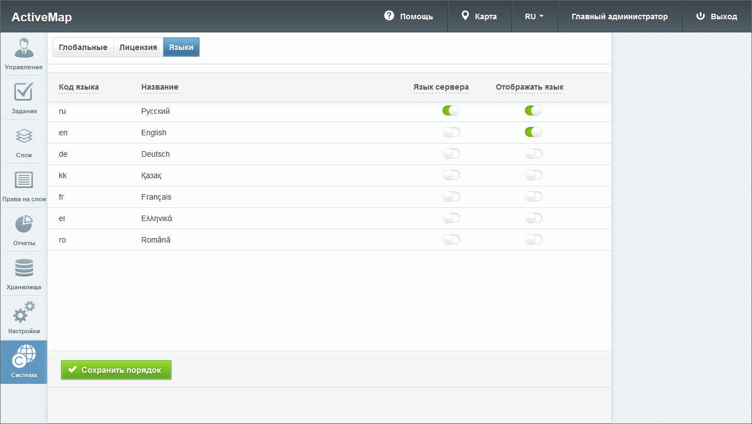
Рис. 2.285 Список доступных языков интерфейса

2.4 Завершение работы программы
Для завершения работы программы нужно из нее выйти, нажав на «Выход» в правом верхнем углу окна, и закрыть вкладку браузера.

3 Возможные проблемы и их решение

3.1 Проблемы с запуском программы
При возникновении проблем с запуском можно попробовать открыть страницу программы в другом браузере либо обратиться в техническую поддержку по номеру телефона горячей линии, указанному на сайте https://gradoservice.ru/contacts, или написать письмо на электронную почту support@gradoservice.ru.

3.2 Проблемы с авторизацией
При возникновении проблем с авторизацией необходимо обратиться в техническую поддержку по номеру телефона горячей линии, указанному на сайте https://gradoservice.ru/contacts, или написать письмо на электронную почту support@gradoservice.ru.

4 Словарь терминов
Администратор Программы — сотрудник, в должностные обязанности которого входит обеспечение работы «MapEditor», а также дополнительные обязанности, определяемые функциональными особенностями «MapEditor».
Администратор — сотрудник, в должностные обязанности которого входит обеспечение настройки Системы, в том числе управление кластерами, организациями, пользователями всех ролей, справочниками для заданий (виды работ, этапы, приоритеты, настраиваемые поля, стикеры), а также распределение права доступа к слоям и отчетам.
Администратор кластера — сотрудник, в должностные обязанности которого входит администрирование работы кластера, а именно управление организациями, пользователями в своем кластере, распределение прав доступа пользователям своего кластера к слоям и отчетам, а также управление заданиями своего кластера.
Администратор организаций — сотрудник, в должностные обязанности которого входит администрирование работы своей организации, а именно создание пользователей, выдача прав доступа к слоям и отчетам в рамках своей организации, а также управление заданиями своей организации.
Администрирование прав пользователей — совокупность действий по регистрации и управлению правами пользователей Программы.
Атрибуты объекта (атрибутивные данные) — значения, описывающие характеристики объектов. Типы атрибутивных данных: целое, вещественное, текст, дата, дата и время, геометрия.
База пространственных данных — структурированный набор пространственных данных и связанных с ними атрибутов, организованный для эффективного хранения и поиска.
Базовый слой карты (базовая карта, подложка, встроенный растровый слой) — слой, который является главным или основным в конкретной карте и отображается под всеми другими слоями. Пользователи визуализируют задания, объекты обслуживания и тематические слои поверх базовой карты, а также используют его для облегчения навигации по карте и получения общих сведений о местности, в которой расположены объекты интереса. Понятие «базовый слой» эквивалентно понятию «слой подложки».
Бэнд — объект, который размещается непосредственно на странице отчета и является контейнером для остальных объектов, таких, как «Текст», «Рисунок» и др.
Векторное изображение — представление графических объектов и изображений, основанное на использовании геометрических примитивов, таких как точки, линии и многоугольники.
Видимость объекта слоя на карте — отображение объекта слоя на карте в виде определенного значка, линии или полигона.
Видимость слоя на карте — отображение всех объектов слоя на карте в виде группы значков, линий или полигонов.
Геоинформационная система (ГИС, также географическая информационная система) — информационная система, предназначенная для сбора, хранения, анализа и графической визуализации пространственных данных и связанной с ними информации о представленных ГИС-объектах.
Геометрия объекта — измерения и свойства точек, линий и поверхностей. В ГИС геометрия представляет пространственные компоненты географических объектов.
Главный инспектор — сотрудник, в чьи должностные обязанности входит управление заданиями в Системе.
ГЛОНАСС — российская спутниковая система навигации. Система транслирует гражданские сигналы, доступные в любой точке земного шара, предоставляя навигационные услуги на безвозмездной основе и без ограничений, а также зашифрованный сигнал повышенной точности для специального применения. Обеспечивает точное позиционирование объекта в пространстве с минимальной погрешностью.
Группа слоев — набор слоев, объединенных по тематическим или иным заданным критериям.
Движение «Drag and Drop» (от англ. «тащи-и-бросай») — способ оперирования элементами интерфейса в интерфейсах пользователя при помощи мыши или сенсорного экрана. Способ реализуется путём «захвата» (нажатием и удержанием главной (левой) кнопки мыши) отображаемого на экране компьютера объекта, программно доступного для подобной операции, и перемещении его в другое место (для изменения расположения) либо «бросания» его на другой элемент (для вызова соответствующего действия, предусмотренного программой).
Дополнительные (настраиваемые) поля – атрибутивные поля, которые можно настраивать в системе под потребности проекта и связывать с видами работ.
Импорт координат объекта — загрузка данных из внешних файлов в базу данных Программы.
Инспектор кластера — сотрудник, в чьи должностные обязанности входит управление заданиями внутри своего кластера.
Инспектор организации — сотрудник, в чьи должностные обязанности входит управление заданиями своей организации.
Инсталлятор (программа установки) — компьютерная программа, которая устанавливает файлы на компьютер конечного пользователя.
Интервал — таблица с данными, которая используется для настройки стилей отображения объектов слоя на карте в зависимости от их определенных числовых характеристик. В Программе используются интервалы вида (a,b).
Картография — наука и искусство составления карт. В геоинформационных системах это также графическое представление и визуальная интерпретация данных.
Кластер — объединение нескольких организаций, позволяющее осуществлять оперативный контроль за работой подразделений.
Кластеризация – отображение единой меткой на карте группы объектов точечного слоя, расположенных поблизости.
Клиентская организация – объединение пользователей, которые фиксируют свои заявки через мобильное приложение, наблюдают за статусом их выполнения, имеют возможность оценивать проделанную работу. Пользователи наделены ограниченными правами при работе в Системе.
Код активации – файл, содержащий в зашифрованном виде код оборудования, информацию о количестве пользователей и периоде действия лицензии.
Ключ лицензии – символьная строка, которая выдается клиенту поставщиком программного продукта после приобретения лицензии, используется для активации продукта и получения цифровой лицензии для фиксированного сервера. Содержит в зашифрованном виде максимальное количество пользователей и срок действия лицензии.
Код оборудования - файл, который содержит в зашифрованном виде информацию о характеристиках сервера и ключе лицензии.
Количество пользовательских лицензий – максимальное количество пользователей, которых можно создать в системе в рамках одного действующего ключа лицензии.
Контракт – договор, соглашение со взаимными обязательствами заключивших его сторон.
Контрольные точки – набор известных координат, которые связывают известные местоположения в наборе растровых данных с соответствующими местами на карте. Контрольные точки предназначены для пространственной привязки растровых снимков.
Косметический слой — временный тематический слой. Данные по косметическому слою и его объектам сохраняются только на компьютере пользователя в текущем сеансе работы Программы. Косметический слой может содержать в себе объекты с геометрией разных типов (точки, линии, полигоны).
Координаты — величины, определяющие положение объекта в пространстве (на плоскости, на прямой).
Легенда — свод условных знаков и пояснений к карте.
Линейный объект – объект цифровой карты, представляющий место или предмет, имеющий длину, но не имеющий площади в данном масштабе.
Маппинг — соответствие атрибута слоя и поля задания.
Масштаб карты — отношение расстояния на карте и соответствующего расстояния на местности, обычно выражается в виде дроби или отношения. Масштаб 1:100000 означает, что одна единица на карте соответствует 100000 этих же единиц измерения на местности.
Масштабное окно — окно, предназначенное для отображения масштаба карты. В данном окне можно самостоятельно задавать требуемый масштаб карты.
Метки пользователей — сущность, позволяющая группировать пользователей по заданному признаку.
Модуль — функционально законченный фрагмент Программы, оформленный в виде отдельного файла с исходным кодом или поименованной непрерывной его части, предназначенный для использования в других программах.
Мультиобъект — объект, представляющий собой совокупность нескольких объектов. Мультиобъекты могут быть точечного, линейного и полигонального типов геометрии.
Мультисервисность — возможность представить любой слой в качестве «Объекта обслуживания».
Объекты обслуживания (сервисные объекты) — слои, содержащие объекты интереса организации пользователя, с которыми связано осуществление ее деятельности. В рамках системы любому слою можно присвоить статус «Объект обслуживания».
Оперативные задания – задания, которые создаются для решения текущих вопросов.
Отношение «один ко многим» — отношение между двумя совокупностями данных, при котором для каждого отдельного элемента с одной стороны отношения (родительской таблицы данных) может находиться несколько связанных с ним элементов по другую сторону отношения (дочерней таблицы данных).
Панель для вывода информации — панель, предназначенная для отображения определенной информации, связанной с действиями пользователя, а также для отображения сообщений, корректирующих действия пользователя (предупредительных сообщений, подсказок).
Панель инструментов – графический интерфейс пользователя с кнопками, позволяющими выполнять Программные команды.
Плановые задания – задания, которые создаются в указанную в расписании дату и время по заданному шаблону.
Подобъект — объект, входящий в состав мультиобъекта.
Полигональный (площадной) объект — картографический объект, который ограничивает площадь в данном масштабе.
Пользователь Программы — лицо или организация, которые используют действующую Программу для выполнения конкретной функции.
Пользователь организации — сотрудник, который используют Систему для выполнения поставленных заданий.
Профиль пользователя — это характеристика отдельного пользователя системы, представленная набором атрибутов, например: ФИО, email, телефон и т. д.
Рабочий набор – список всех таблиц, окон и настроек, использующихся в сеансе работы Программы и хранящихся в отдельном файле.
Растровое изображение – компьютерное представление графического материала в виде набора точек (строк и столбцов). Наиболее часто используемыми в геоинформационных системах растровыми изображениями являются космические и аэрофотоснимки.
Растровый слой — данные в виде фрагментов растровых изображений, приведенных в одну проекцию и подготовленных для каждого из уровней детализации карты. Растровые слои хранятся на компьютере пользователя.
Ребро — отрезок, связывающий две вершины линейного или полигонального объекта.
Символ — графическое представление географического объекта или класса пространственных объектов, которое помогает идентифицировать их и отличать от прочих пространственных объектов на карте.
Слой — визуальное представление набора географических данных в среде любой цифровой карты.
Справочник — таблица с данными систематической формы, предназначенная для облегчения действий пользователя при работе с атрибутивной информацией по объектам.
Стандарт EXIF (от англ. Exchangeable Image File Format) — стандарт, позволяющий добавлять к изображениям и прочим медиафайлам дополнительную информацию (метаданные), комментирующую этот файл, описывающий условия и способы его получения, авторство и т. п.
Стикер изображения (ярлык для файлов) – текстовая пометка на фотографии.
Таблица данных — структурированное хранилище однотипных объектов в базе пространственных данных.
Таймлапс – видео, созданное из серии фотографий, снятых камерой в течение длительного промежутка времени.
Текстовый курсор – мерцающая вертикальная черта, показывающая место ввода или редактирования текста.
Тематический слой — слой базы пространственных данных Программы, объекты которого связаны единой тематикой.
Точечный объект — картографический объект, не имеющий ни длины, ни площади в принятом масштабе.
Узел — точка линейного либо полигонального объекта.
Управление правами – предоставление пользователям прав, необходимых для доступа к слоям системы. Пользователь может получить права на просмотр, редактирование и управление.
Управление слоями карты — действия по управлению видимостью слоев, созданию и редактированию геометрии объектов слоев на карте.
Учётная запись — хранимая в системе совокупность данных о пользователе, необходимая для его аутентификации и предоставления доступа к его личным данным и настройкам.
A-GPS — технология, ускоряющая «холодный старт» GPS-приёмника. Ускорение происходит за счет предоставления необходимой информации через альтернативные каналы связи (Wi-Fi, Bluetooth и пр.)
Формат данных DBF — формат хранения данных, используемый в качестве одного из стандартных способов хранения и передачи информации системами управления базами данных, электронными таблицами и т. д.
Формат данных GeoJSON (от англ. Geographic JavaScript Object Notation) — формат представления различных структур географических данных. Объект GeoJSON может быть представлен геометрией (geometry), объектом (feature) или коллекцией объектов (feature collection). GeoJSON поддерживает следующие геометрические типы: Point (точка), LineString (ломаная), Polygon (полигон), MultiPoint (мультиточка), MultiLineString (мультиломаная), MultiPolygon (мультиполигон) и GeometryCollection (коллекция геометрий). Объект (feature) в GeoJSON состоит из геометрии и дополнительных свойств, коллекция объектов (feature collection) – из набора объектов (feature).
GPS — спутниковая система навигации, обеспечивающая измерение расстояния, времени и определяющая местоположение во всемирной системе координат WGS 84. Позволяет точно определять трехмерные координаты объекта, оснащенного GPS приемником: широту, долготу, высоту над уровнем моря, а также его скорость, направление движения и текущее время.
Формат данных MapInfo Interchange Format — текстовый формат данных ГИС MapInfo, в котором содержатся географические данные (объекты), а также содержится описание таблицы данных, содержащей атрибутивную информацию, связанную с объектами.
Формат данных SQLite — формат файлов реляционной базы данных SQLite.
Формат данных SHP (от англ. Shape) — векторный формат географических файлов. Формат позволяет хранить следующие типы геометрических объектов: точки (политочки), линии (полилинии), полигоны и другие объекты. Отдельный файл может хранить объекты только одного типа. Каждая запись в SHP-файле также может иметь несколько атрибутов для описания своей геометрии.
Формат данных TAB — формат файлов векторных пространственных данных ГИС MapInfo (MapInfo-файлы).
Центроид — центр географического объекта на карте. Для большинства объектов центроид совпадает с центром описанного вокруг объекта прямоугольника.
Штриховка — рисунки и цвета, использующиеся для закраски замкнутых объектов.
Экспорт данных — выгрузка данных из базы данных Программы во внешний файл.
GDAL (от англ. Geospatial Data Abstraction Library) — библиотека для чтения и записи растровых геопространственных форматов данных. Библиотека предоставляет вызывающим приложениям единую абстрактную модель данных для всех поддерживаемых форматов.
SQLite — компактная встраиваемая реляционная база данных.
Tile Map Service (TMS) – спецификация для хранения и извлечения картографических данных, которая предоставляет доступ к картографическим тайлам, отрендеренным на определённом масштабном уровне. Доступ к этим ресурсам осуществляется посредством «REST» интерфейса.
Tiled Web Map Service (TWMS) – спецификация для хранения и извлечения картографических данных, которая предоставляет предварительно созданные картографические изображения с пространственной привязкой. TWMS опирается на технологии построения и передачи больших изображений в Интернет с помощью тайлов – небольших стандартных по размеру фрагментов изображения. Сервис TWMS также может содержать один или несколько стилей, размерностей или схем разбивки на листы, чтобы определить способ отображения слоя TWMS. Для доступа к данным по протоколу TWMS необходима предварительная обработка исходных картографических данных – создание тайлов для всего диапазона масштабов, на всю территорию. Эта технология позволяет локально кешировать изображение путем построения тайловой сетки.
Web-хук — автоматизированный запуск http-запросов в ответ на выполнение операций над сущностями (комментариями и заданиями).
Web Map Service (WMS) — стандартный протокол для обслуживания через Интернет географически привязанных изображений, генерируемых картографическим сервером на основе данных из БД ГИС. Сервис WMS также может содержать Styled Layer Descriptor (SLD), чтобы определять, как должен изображаться слой WMS. Слой сервиса WMS состоит из трех элементов, расположенных иерархически в таблице содержания. Сверху расположено имя WMS сервиса, который содержит все слои карты WMS. На следующем уровне расположены составные слои WMS, единственной функцией которых является организация подслоев WMS в соответствующие группы. Есть, по крайней мере, один составной слой WMS, но может быть любое количество составных слоев WMS (и даже вложенные группы в группах). Составные слои WMS не содержат слои карты. Это третья группа, подслои WMS, которые в действительности содержат слои карты.
Web Feature Service (WFS) — веб-служба для отправки запросов к пространственным данным, включающая стандартизированный API. В отличие от сервиса Web Map Service (WMS), который возвращает изображение карты (отрендеренные данные), сервис WFS возвращает фактические объекты с геометрией и атрибутами, которые можно использовать в любом типе геопространственного анализа. Сервисы WFS также поддерживают фильтры, позволяющие пользователям выполнять пространственные и атрибутные запросы к данным.

5 Версии продукта
Версия 3.39.0 от 31.01.2023
Добавлено:
- Переход поиска с ElasticSearch на FTS PostgreSQL.
- Признак слоя, определяющий, нужно ли осуществлять по нему поиск и создавать поисковые индексы. Данный параметр можно настроить через форму администрирования слоев. Если выключить поиск по слою, то все дополнительные метаданные будут удалены, и слой не будет участвовать в поиске, даже если передать его id в запросе.
- Редактирование кластера у слоев и таблиц с данными под ролью «Главный администратор».
- Признак «системный» для параметров отчетов. Такие параметры не отображаются для пользователя в интерфейсе создания отчета и заполняются автоматически.
- Дополнительные фильтры по кластерам, организации, роли пользователя в разделах: список пользователей, слои, группы, таблицы с данными, права на слои, таблицы с данными, отчеты.
- Фильтры в разделе «Приглашения» для выбора только активных или неактивных приглашений.
- Поддержка механизма локализации подписей в Geoserver для отображения легенды по слоям на соответствующих языках системы.
- Редактирование публичного пользователя, который используется для отображения слоев без авторизации, в настройках «ActiveMap» (в Talitrum).
- Выставление системной переменной для директории geotools.
- Выдача прав на слои и отчеты при смене роли, если того требует новая роль.
- Ограничение возможности изменения системного слоя пользователей (изменение доступно только для главного администратора). Если другим пользователям выдать права на управление этим слоем, то они смогут лишь раздавать права в рамках своего кластера/организации.
- Признак «использовать свой список этапов» в форме настройки кластера.
- Новая иконка для раздела «Система».
Исправлено:
- Фильтрация слоев в списке по признаку, является ли слой растровым.
- Поиск объектов слоя в области, когда к слою применен фильтр.
- Многопоточный доступ к хранилищам данных слоев.
- Отображение списка найденных объектов, когда у слоя не установлены атрибуты для заголовка.
- Для роли «Пользователь» скрыта кнопка создания пользователя.
Версия 3.38.6 от 13.01.2023
Исправлено:
- Дублирование атрибутов типа справочник или таблицы с данными при редактировании слоя.
Версия 3.38.5 от 05.12.2022
Добавлено:
- Возможность переключения между swap виртуализацией и файловой виртуализацией для оптимизации работы на конкретном сервере.
- Откорректированы базовые значения параметров для каждого вида виртуализации.
- Обновлены библиотеки для jasperreports.
Версия 3.38.4 от 17.11.2022
Добавлено:
- Возможность искать по произвольному полигону в поиске объектов по области.
- REST запрос, позволяющий получить основные ГИС характеристики для произвольной геометрии.
- Новый параметр, необходимый для формирования ссылок на приглашение пользователей.
- Новые переводы.
Исправлено:
- Редактирование растров, опубликованных на geoserver.
- Положение меню по выбору языка, которое в некоторых случаях закрывалось панелью со слоями.
Версия 3.38.3 от 11.11.2022
Добавлено:
- Передача текущего языка пользователя в виде параметра в отчет и в SQL запрос для возможных значений поля отчета.
- Новые переводы.
Исправлено:
- Загрузка растров.
- Создание организации в администрировании при выборе кластера для организации.
- Ошибка при создании приглашения без даты окончания.
- Ошибки, возникающие в нотификации «MapSurfer» при создании/редактировании/удалении пользователя через REST MS.
Версия 3.38.2 от 07.11.2022
Добавлено:
- Фильтр по кластерам для слоев, таблиц с данными и групп в списке в области администрирования.
- Количество объектов, запрашиваемых одновременно для индексации слоя, в настройках Talitrum.
Исправлено:
- Проблема создания слоя в случаях, когда английские названия атрибутов слоя переданы с заглавными буквами и использованы в настройке заголовков и объектов обслуживания в таком формате.
- Создание приглашения с текущей датой в качестве даты окончания жизни ссылки.
- Отображение кнопок при переходе между разделами в администрировании.
- Возможность указать организацию из другого кластера при создании и редактировании клиентских организаций.
Версия 3.38.1 от 01.11.2022
Добавлено:
- Раздел с таблицами данных для инспектора кластера, инспектора организации, пользователя организации, где отображается список в соответствии с их правами.
Исправлено:
- Отображение подписей в слое Пользователей, если такая опция включена в настройках.
- Визуальные права на создание приглашений под разными ролями пользователей.
- Отображение количества доступных пользователей в неограниченной лицензии.
- Отображение кнопок при переходе между вкладками.
- Интеграция с ГИС редактором «MapEditor» при импорте пользователей.
Версия 3.38.0 от 28.10.2022
Добавлено:
- Возможность разбивать вкладки на подразделы (выделять меню второго уровня внутри вкладок) в интерфейсе администрирования системы.
- Новая вкладка «Система» на странице администрирования системы, куда перенесены настройки границ карты в режиме «Карта», названия системы, нестандартных логотипов и доступных языков системы.
- Новый раздел по управлению лицензиями во вкладке «Система». Данный раздел позволяет активировать лицензию, проверить ее статус, активировать необходимое количество пользователей, заменить лицензию при необходимости. В зависимости от статуса лицензии на странице администрирования выводятся всплывающие уведомления с предупреждениями о состоянии лицензии и необходимых действиях.
- Контроль за доступностью всех функций интерфейса в зависимости от статуса лицензии (доступность операций создания/редактирования/удаления тех или иных объектов системы).
- Внутренние взаимодействие между «MapSurfer» и Cerebellum в области работы с лицензией. Добавлен web-хук для уведомления «MapSurfer» об изменении состояния лицензии со стороны Cerebellum.
- Серверная поддержка для работы с лицензиями.
- Внутренний сервис для управления правами по операциям создания/редактирования/удаления данных с учетом текущего статуса лицензии.
- Вывод информации о максимальном количестве доступных пользователей в системе во вкладке с пользователями.
- Прекращение вывода в списке пользователей системных, заблокированных или удаленных пользователей. Список заблокированных пользователей можно получить с использованием фильтра в интерфейсе, системных пользователей - через REST запрос под главным администратором.
- Учет кластера слоя при настройке маппинга сервисных объектов в форме редактирования слоя. В частности, можно использовать только общедоступные настраиваемые поля задания и те, что доступны в кластере. Если у слоя не указан кластер, то только общедоступные настраиваемые поля.
- Поддержка пользователей с одинаковыми ФИО в рамках разных кластеров.
- Поддержка организаций с одинаковыми названиями в рамках разных кластеров.
- Доработка импорта пользователей с учетом замкнутости данных внутри кластера и дублирования названия в разных кластерах.
- Информация о последней авторизации в разделе управления пользователями.
- Доступ к управлению правами на группы слоев, созданных в рамках кластера, для администратора кластера.
- Механизм для администратора кластера, который автоматически выдает права на все слои, создаваемые в рамках доступных пользователю кластеров.
- Права на управление иконками слоев, созданных в рамках кластера, для администратора кластера.
- Возможность указывать кластер, для которого создан слой. Если слой создает какой-то пользователь кластера, то информация сохраняется автоматически.
- Возможность управлять правами по умолчанию для слоев для администратора кластера. Если слой создается для определенного кластера (выбрано явно главным администратором, создано пользователями кластера), то все права применяются только к пользователям этого кластера.
- Возможность указывать кластер, для которого создан справочник или же таблица с данными. Если таблицу/справочник создает какой-либо пользователь кластера, то информация сохраняется автоматически.
- Возможность управлять правами по умолчанию для отчетов для администратора кластера. Если права добавляются администратором кластера, то они будут применяться только для пользователей этого кластера.
- Механизм управления правами доступа для пользователей для таблиц с данными. Этот механизм доступен администратору кластера. Если таблица создается для определенного кластера (выбрано явно главным администратором, создано пользователями кластера), то все права применяются только к пользователям этого кластера.
- Подраздел «Приглашения» для управления быстрыми ссылками для входа пользователей.
- Возможность генерации ссылки для входа внутри формы редактирования пользователя.
- Серверная поддержка для управления приглашениями, интегрированная с Cerebellum, а также для генерации ссылок приглашений.
- Webhook для уведомления «MapSurfer» о создании/удалении/редактировании пользователей, которые производились в обход его REST.
- Признак необходимости для пользователя интеграции с ГИС редактором «MapEditor». Указать значение явно можно при редактировании пользователя только под главным администратором. Если интеграция не нужна, то пользователь не создается дополнительно как роль в БД. Интеграцию можно включать или выключать, при этом будет создаваться или удаляться соответствующая роль в БД. Для организации предусмотрена возможность указать значение по умолчанию для всех новых пользователей этой организации (интеграция с ГИС редактором по умолчанию). Если в этом поле выбрано да или нет, то значение будет устанавливаться по умолчанию у новых пользователей, для которых оно явно не указывается, то есть, если их создает не главный администратор. По умолчанию значение параметра «Интеграция с ГИС редактором по умолчанию» не выбрано, но его поведение можно сконфигурировать через application.conf Cerebellum.
- Кнопка переиндексации в форме редактирования слоя (использует REST запрос, который производит индексацию слоя с полным пересозданием индекса).
- Оптимизация запросов получения данных об объекте слоя с учетом использования закешированных атрибутов слоя.
- Кеширование списка доступных организаций пользователя для ускорения работы некоторых внутренних функций, часто использующих эти списки.
- Дополнительная передача информации о текущем кластере пользователя (currentClusterId) при формировании отчетов система.
- Доступность загрузки отчетов только для главного администратора.
- Перенос публикации растров из локального хранилища «MapSurfer» на Geoserver.
- Повышение версий некоторых библиотек (deadbolt, geotools) до максимально допустимых.
- Перенос названия бренда системы из настроек Talitrum в БД.
Исправлено:
- Функция, распределяющая права на слои по умолчанию (ошибка возникала, если в системе была незарегистрированная роль пользователя).
- Формирование шаблона для импорта пользователей с учетом наличия в системе большого количества меток, названия которых в сумме превышают 255 символов.
- Список доступных ролей при создании пользователя для создателей с различными ролями.
- Определение атрибутов типа дата и время при загрузке слоя из файла.
- Ошибка фильтрации прав на слои по признаку сервисности объектов.
- Редактирование объектов со сложной полигональной геометрии с «дырами».
- Удаление слоя с учетом того, что растровые слои публикуются на Geoserver.
Версия 3.37.6 от 27.10.2022
Добавлено:
- Поддержка параметров statementCacheNumDeferredCloseThreads, maxStatementsPerConnection, maxStatements для c3po.
Версия 3.37.5 от 04.10.2022
Добавлено:
- Web-hook для уведомления «MapSurfer» о создании нового пользователя.
Исправлено:
- Ошибка, вызывающая null pointer в процессе определения роли пользователя.
Версия 3.37.4 от 29.09.2022
Исправлено:
- Ошибка преобразования поля в дату для поиска, выходившая при поиске сервисных объектов из-за частичного совпадения по маске текстового поля со значениями из цифр с полями типа дата.
Версия 3.37.3 от 19.08.2022
Исправлено:
- Оптимизированы функции получения объектов в части работы с БД.
- Оптимизированы функции получения объектов для индексации в части работы с БД.
- На кнопку индексации слоя установлен REST запрос для индексации слоя с полным пересозданием.
- Исправлено отображение прав на слои, если пользователю с правами на какие-либо слои изменили роль на главного администратора или главного инспектора.
- Исправлена индексация полей типа «Дата» и «Дата + время».
Версия 3.37.2 от 10.08.2022
Исправлено:
- Исправлена работа с кастомными проекциями.
Версия 3.37.1 от 31.07.2022
Добавлено:
- Описание новых REST-запросов на добавление файлов к объектам слоя.
Исправлено:
- Процесс кеширования информации о слое при публикации слоя из хранилища.
- Удаление справочников и таблиц с данными.
Версия 3.37.0 от 26.07.2022
Добавлено:
- Оптимизация кода на предмет утечки памяти.
- REST-запросы для добавления файлов и фотографий к объектам с указанием url файла или абсолютного пути.
- Использование web-хуков в Cerebellum при обновлении/удалении объекта.
- Использование максимального зума карты при отображении wms-слоев (раньше действовало ограничение до 18 зума).
Исправлено:
- Ошибка, возникающая при удалении групп без слоя.
- Ошибка, возникающая при сохранении загруженного слоя, если с первого раза не заполнить все нужные параметры.
- Ошибка, возникающая при загрузке слоя, если название архива состоит только из цифр.
Версия 3.36.6 от 11.07.2022
Исправлено:
- Null contentе, если при редактировании объекта не передать новое поле removeGeometry.
- Процесс кеширования атрибутики слоя, чтобы не происходило сохранение пустой атрибутики.
Версия 3.36.5 от 15.06.2022
Добавлено:
- Миграция для признака «заголовок» у атрибутов слоя с учетом перехода на отдельное поле, в котором можно задавать формат заголовка.
Исправлено:
- Применение локализации на веб-интерфейсе с учетом того, что язык может быть выключен в системе, но запрошен пользователем в качестве языка локализации.
- Применение зума на карте для значений больше 18 (предел для визуального контрола карты).
- Добавление лишних пробелов в визуальном интерфейсе формирования заголовков и маппинга сервисных объектов.
Версия 3.36.4 от 02.06.2022
Добавлено:
- Поддержка маппинга в объектах обслуживания для доп.полей задания типа «list».
- Поддержка роли «Инспектор кластера» у слоев во вкладке «Копирование прав».
- Возможность обнулять геометрию при редактировании объектов слоев.
Исправлено:
- Функции работы с файлами и фотографиями, прикрепленными к объектам при условии, что в конфигурации не всегда присутствуют поля primary key.
- Ошибка сохранения подписей в организациях.
Версия 3.36.3 от 18.05.2022
Добавлено:
- В настройки «ActiveMap» (в Talitrum) добавлен параметр для скрытия кнопки «Помощь» при необходимости.
- Обновлен перевод.
Версия 3.36.2 от 25.04.2022
Исправлено:
- Откорректировано создание полигональной геометрии на карте.
- Добавлено логирование при удалении слоя (информация о том, кто его удалил).
- Проверена работа поиска.
- Исправлено редактирование растрового слоя.
Версия 3.36.1 от 22.04.2022
Исправлено:
- Ошибка, возникающая в REST запросе /layers/datatables/all, если на сервере опубликован растровый слой.
Версия 3.36.0 от 29.03.2022
Добавлено:
- Добавлено логическое удаление слоев. Из БД и с Geoserver слой удаляется физически, но остаются метаданные в схемах «MapSurfer».
- По аналогии со слоями добавлены права по умолчанию на отчеты.
- Для атрибутов слоя добавлен признак использования его при поиске. Если для атрибута выключена возможность участвовать в поиске, по нему не происходит индексация слоя. Для атрибутов, которые участвуют в формировании заголовка и подзаголовка, индексация и поиск происходят по умолчанию.
- Признак заголовка больше не относится к конкретному атрибуту. Для слоя можно сформировать маску из одного или нескольких атрибутов, которая будет являться заголовком и использоваться везде, где необходимо отобразить объект слоя. Кроме того, добавлено понятие «подзаголовок», который также представляет собой маску, состоящую из одного или нескольких атрибутов.
- Доработан раздел по настройке связей между атрибутами слоя и полями задания. Добавлена возможность составлять сложные форматы из атрибутов, соответствующие полю задания. Удалены поля, которые больше не актуальны для индексации и поиска.
- Добавлена возможность привязывать к атрибутам слоя не только справочники и таблицы с данными, но и другие слои по такому же принципу.
- При добавлении связи с таблицей данных/слоем/справочником введено ограничение на выбор в качестве значения атрибутов только текстовых форматов.
- В настройки «ActiveMap» добавлена возможность отключения ежедневной полной переиндексации слоев.
- Добавлено кеширование метаинформации по слоям, которые используются в последующих операциях с объектами для облегчения нагрузки на БД.
- Добавлен REST-запрос на получение всех связей с таблицами данных для всех слоев.
- Добавлена миграция на исправления сохраненных типов для линейной геометрии.
- Обновлено описание REST.
Исправлено:
- Исправлен REST запрос GET /layers/:layerId/fields/:fieldName/values.
- Доработано визуальное поведение всплывающих окон при поиске и последующем выборе объекта.
Версия 3.35.2 от 29.03.2022
Добавлено:
- Доработан процесс обновления логина. Для изменения логина пользователя требуется ввести пароль. При этом используется новая функция rename_user_login для физического обновления роли и пароль в БД.
Версия 3.35.1 от 05.03.2022
Добавлено:
- В настройки «ActiveMap» (в Talitrum) добавлен параметр для скрытия кнопки «Помощь» при необходимости.
- В REST запрос GET /layers/:layerId/features добавлен query-параметр notIds, чтобы исключить из ответа объекты с перечисленными id.
Исправлено:
- Удалены лишние ссылки на внешние ресурсы из Leaflet.
Версия 3.35.0 от 03.03.2021
Добавлено:
- В интерфейсе работы с пользователями добавлена возможность блокировки пользователя.
- Добавлен раздел для редактирования настроек LDAP.
- В форме создания/редактирования пользователя добавлена возможность включить/выключить авторизацию через LDAP.
- Работа фронтенда переведена на token Cerebellum.
- В REST-запрос GET /layers/:layerId/features добавлен query-параметр ids для запроса списка объектов по конкретному списку id.
- В запрос POST /layers/:layerId/reindex добавлен query-параметр withCreating, если установить его равным true, то индексация будет проходить с полным пересозданием слоя.
Версия 3.34.7 от 04.03.2022
Добавлено:
- В настройки «ActiveMap» (в Talitrum) добавлен параметр для скрытия кнопки «Помощь» при необходимости.
Исправлено:
- Удалены лишние ссылки на внешние ресурсы из Leaflet.
Версия 3.34.6 от 14.02.2022
Исправлено:
- В REST-запросы на получение информации о слоях выведено поле pk_field.
- Бесконечная загрузка списка пользователей при включенном лимите пользователей.
Версия 3.34.5 от 21.12.2021
Добавлено:
- Обновлены переводы на немецком и английском языках.
Исправлено:
- Исправлена 61-ая миграция.
Версия 3.34.4 от 16.12.2021
Исправлено:
- Невозможность сбросить выбранную организацию при назначении дефолтных прав у слоя. Нельзя было выбрать поле «Не выбрано».
- Возможность несколько раз выбрать поле из задания при настройке маппинга для объектов обслуживания.
Версия 3.34.3 от 15.12.2021
Исправлено:
- Некорректное отображение id объекта для WFS слоев, если не выбран атрибут для заголовка.
- При создании/редактировании объекта для атрибутов типа «целое число» или «вещественное число» отрицательное значение считалось ошибкой.
- При редактировании прав по умолчанию для слоев данные не попадали в кеш системы и не были видны в интерфейсах.
Версия 3.34.2 от 13.12.2021
Добавлено:
- Заменены версии библиотек log4j-core и log4j-api в связи с уязвимостью kod.ru/0-day-uiazvimost-log4j/.
Версия 3.34.1 от 13.12.2021
Добавлено:
- Добавлены атрибуты geometryType и layerType в REST запросы GET /layers и /groups/withLayers.
Версия 3.34.0 от 27.09.2021
Добавлено:
- Добавлены системные фильтры для дифференциации отображения объектов одного слоя пользователям из разных организаций и кластеров. Теперь при создании/редактировании слоя можно выбрать атрибут типа «связь с организацией» или же «связь с кластером». Атрибут создается с определенным названием sys_org_id (sys_clr_id) типа int. При создании/редактировании объектов слоя для данного атрибута можно выбрать организацию (кластер) из списка доступных. Пользователь с ролью «главный администратор» или «главный инспектор» может оставить значение атрибута пустым, для всех остальных ролей по умолчанию вставляется основная организация (основной кластер). При наличии атрибута с одним из этих типов система применяет внутренние фильтры для разграничения прав на объекты при просмотре/редактировании/удалении/поиске. При незаполненном атрибуте объект доступен всем пользователям.
- Понятие использования слоя в объектах обслуживания вынесено в права на слои. Таким образом, один и тот же слой одновременно для одних пользователей может использоваться в качестве объектов обслуживания, а для других являться обычным слоем.
- Настройка маппинга для слоев, которые используются как объекты обслуживания, перенесен в раздел редактирования слоя.
- C текущей версии в маппинге выбор геометрического поля не является обязательным. В этом случае при создании задания из объекта обслуживания точка не подставляется.
- Добавлено создание маппинга для слоев, являющихся объектами обслуживания, по умолчанию. Если слой выбирается для какого-то пользователя объектом обслуживания, то система автоматически проверяет, создан ли маппинг, и если нет, то формирует минимальный набор параметров.
- Реализованы права на слои по умолчанию. В форме редактирования слоя добавлен блок по созданию правил для формирования прав по умолчанию. После сохранения по правилам расширяются права текущих пользователей. При добавлении нового пользователя, если он попадает под правила, то получает соответствующие права на слой.
- При массовом применении прав на слои добавлено окошко, в котором необходимо подтвердить операцию.
- В настройки «ActiveMap» (редактируемые через Talitrum) вынесен параметр, отвечающий за количество объектов слоя в одной транзакции для загрузки в БД при загрузке слоя из shape-файла.
- Добавлена визуализацию этапов загрузки слоя из shape-файла и из tiff.
- В ответ на REST-запрос GET /layers/:layerId/features/:featureId добавлено поле sys_geom_center, где будет приходить результат функции ST_PointOnSurface, центр геометрии или наиболее подходящая точка, находящаяся на геометрии объекта.
- Обновлено описание REST запросов.
- В функциях индексации слоя centroid заменен на ST_PointOnSurface для более правильного получения центра геометрии или же точки, принадлежащей геометрии и наиболее точно подходящей под критерий центра
- При добавлении объекта в режиме «Карта» теперь сразу показывается панель с заполнением атрибутивной информации и подсказывается тип геометрии, который надо добавить
Исправлено:
- Сопутствующие ошибки в бэкенде и фронденде.
Версия 3.33.11 от 02.12.2021
Добавлено:
- В application.conf в play.crypto.secret добавлены все языки.
- Добавлена миграция в БД, которая создает языки, переводы которых существуют в системе.
Версия 3.33.10 от 01.12.2021
Добавлено:
- В application.conf в play.crypto.secret добавлены языки, переводы которых существуют в системе.
Версия 3.33.9 от 30.11.2021
Добавлено:
- Добавлены переводы на греческий и румынский языки.
Версия 3.33.8 от 23.11.2021
Исправлено:
- При загрузке файлов из shape-файла добавление объектов в БД разбито на транзакции по 1000 объектов. Это позволяет снизить затрачиваемый объем памяти и нагрузку на процессор.
Версия 3.33.7 от 22.11.2021
Добавлено:
- В интерфейс выведена информация по лицензии на количество пользователей, если она добавлена в систему. Пока только информационное уведомление, если этот лимит превышен.
Исправлено:
- Исправлена орфографическая ошибка в переводе.
Версия 3.33.5 от 25.10.2021
Исправлено:
- Пересобран пакет, так как предыдущий получил неправильную ветку.
Версия 3.33.4 от 21.10.2021
Добавлено:
- В applicaion.conf добавлено: play.http.parser.maxDiskBuffer = 1000MB.
Версия 3.33.3 от 18.10.2021
Исправлено:
- Исправлено изменения языка сервера. Запрос больше не обращается к сервису «ActiveMap»-invoices, так как он не всегда существует на сервера.
- Исправлено представление значения атрибутов объектов слоя с типом BigDecimal. До этого оно приходило в формате 1E+n.
Версия 3.33.2 от 07.10.2021
Исправлено:
- Исправлена кодировка для немецкого перевода. Откорректирован перевод на русском языке.
Версия 3.32.1 от 28.07.2021
Добавлено:
- Актуальная версия переводов.
Исправлено:
- Исправлен ответ для веба, если произошла ошибка при смене языка.
Версия 3.32.0 от 27.07.2021
Добавлено:
- В REST-запрос на получение списка объектов слоя добавлены два параметра: поле для сортировки объектов и порядок сортировки.
- Добавлен REST-запрос на получение количества всех объектов слоя.
- Решена проблема работы wfs-запросов одновременно с cql фильтром и bbox. Теперь wfs-слои, а также поиск объектов по области учитывает текущие cql фильтры. Для реализации задачи добавлено сохранение в метаинформацию по слою названия поля с геометрией, а также этот параметр добавлен в ответ на все REST-запросы, где присутствует информация по слоям. Добавлена миграция для уже созданных слоев, которая заполняет в БД название данного поля. Также были доработаны WFS слои на JS и обработка запросов в бэкенде.
- На web добавлена поддержка фильтрации объектов слоя по дате и дате + время. В левой панели, в форме добавления фильтра по объектам слоя добавлен визуальный интерфейс для ввода даты и даты + время для поля с соответствующими типами.
- Актуализирована документация по REST-запросам, а также JS-API.
Исправлено:
- Отображение заголовков в списке объектов (поиск в точке, поиск по области), если поле, выбранное заголовком, имеет тип дата или дата + время.
Версия 3.31.8 от 28.07.2021
Добавлено:
- Актуальная версия переводов.
Исправлено:
- Исправлен ответ для веба, если произошла ошибка при смене языка.
Версия 3.31.7 от 27.07.2021
Исправлено:
- Добавлена возможность передавать timestamp (миллисекунды) для полей типа «date» при создании/редактировании объектов.
Версия 3.31.6 от 20.07.2021
Исправлено:
- Исправлен процесс индексации при создании/редактировании объекта, при загрузке слоя из shape.
Версия 3.31.5 от 14.07.2021
Исправлено:
- При добавлении страницы к объекту слоя размер страницы стал не обязательным параметром. Выставлен размер по умолчанию, который можно настроить в application.conf.
Версия 3.31.4 от 08.07.2021
Исправлено:
- Публикация слоев из кастомных хранилищ. Не заполнялся тип полей у таких слоев. Добавлена миграция, чтобы заполнить типы полей, если они null.
Версия 3.31.3 от 07.07.2021
Исправлено:
- Исправлено отображение значения полей типа дата при при просмотре информации по объектам слоя. Даты показывались как timestamp.
Версия 3.31.2 от 01.07.2021
Исправлено:
- Появилась возможность создавать через REST объекты слоя без геометрии.
Версия 3.31.1 от 29.06.2021
Исправлено:
- Исправлена выгрузка результата поиска объектов по области в формате Excel.
- Настройка ограничения количества объектов в ответе при поиске в точке и по области, а также размер буфера при поиске в точке, вынесена из aplication.conf в Настройки в БД и доступна через интерфейс Talitrum.
- Исправлен процесс добавления объектов на карте с линейной и полигональной геометрией. JS ошибка появилась в связи с переходом на новый картографический framework leafletjs.
Версия 3.31.0 от 17.06.2021
Добавлено:
- Для всего картографического фреймворка осуществлен переход на leafletjs. Доработаны все недостающие классы, которые присутствовали в «MapSurfer» js. Переработано JS API с учетом работы с leafletjs.
- Доработано API при добавлении/редактировании объектов.
- Доработаны внутренние методы для работы с объектами слоя c учетом интеграции с продуктами КорКласса.
- Осуществлен переход со scala 10 на scala 11.
- При экспорте слоев в xlsx, csv, shape файлы сохраняются на жестком диске в папке tmp, а не в кэше системы. Актуально для больших слоев.
- Доработан запрос wms. Если в запросе несколько слоев, то они запрашиваются разом на geoserver, а не собираются по отдельности на MS. Кроме того, исправлена работа с CQL фильтрами при запросе нескольких слоев, теперь передаются фильтры для всех слоев, как в спецификации geoserver.
- Актуализирована документация по REST-интерфейсу и по JS API.
- Добавлена REST-запросы, на получение актуальных логотип и favicon c учетом загрузки кастомных.
- GET /«MapSurfer»/logo.
- GET /«MapSurfer»/favicon.
- Осуществлен переход на xlsx при выгрузке слоев, чтобы не было ограничений на количество строк в документе. Актуально для больших слоев.
- Добавлена поддержка общих названий брендов.
Исправлено:
- Исправлено добавление/редактирование объекта, если у него только поле геометрии.
- Откорректирован перелет к слою, когда там содержится один объект.
- Исправлена работа левой панели при открытии последовательно для разных слоев.
Версия 3.30.4 от 04.06.2021
Исправлено:
- Исправлено представление геометрии, если она null, при получении списка объектов слоя и одного объекта.
- Исправлено сохранение параметров кластеризации для wfs слоев.
- Исправлено представление ошибок от Cerebellum во всплывающем окне на фронтенде.
- Откорректирован набор атрибутов, с учетом, что они имеют значение null, при получении списка объектов слоя и одного объекта. Список отдает все атрибуты, у которых значение не null. Запрос информации по объекту выдает все атрибуты.
- Откорректирован поиск по включенным слоям в elasticsearch.
- Поле первичного ключа в запросах списка объектов слоя и одного объекта всегда fid.
Версия 3.30.3 от 12.05.2021
Исправлено:
- Исправить REST-запрос GET /layers/:id/features, поле первичного ключа fid, так же как и в других запросах к объектам слоя.
- Унифицировать REST запросы для объектов слоя (вид url).
- POST /layers/:id/features.
- PUT /layers/:id/features/:featuteId.
- DELETE /layers/:id/features/:featuteId.
- Решить проблему утечки конектов в JDBCDataStore при работе с cql-фильтрами.
- Обновлена библиотека для notify listener, откорректировано создание подключения.
Версия 3.30.2 от 02.04.2021
Исправлено:
- Исправлены миграции для мультиязычности с учетом необходимости экранировать значения в соответствующий мигрируемых полях.
Версия 3.30.1 от 29.03.2021
Исправлено:
- Исправлена идентификация языка, если он передан в параметре с заглавной буквы.
- Исправлено регулярное выражение для прикрепления страницы к объекту слоя.
Версия 3.30.0 от 26.03.2021
Добавлено:
- Данная версия системы содержит новый подход к мультиязычности. В БД вынесены языки, которые поддерживает система. Таблица содержит поле с названием, кодом языка, полем отображать ли этот язык в интерфейсе, а также является ли язык серверным, то есть используется сервером по умолчанию. В админку вынесен интерфейс по управлению языками, можно выбрать какие языки показывать, их порядок отображения, и самое главное можно сменить язык сервера в режиме реального времени без перезагрузки всех систем.
- Для всех данных, которые поддерживают мультиязычность, используется один общие механизм создания/редактирования. Создавать данные можно только на языке сервера, редактировать названия можно на любом текущем языке, в котором сейчас работает интерфейс. При этом на каком языке правятся названия данных, на таком и сохраняются в системе. Таким образом можно добавить переводы для всех доступных языков.
- В системе добавлены переводы для русского, английского, немецкого и казахского.
- Для БД для всех данных, которые поддерживают мультиязычность, добавлены миграции на ткущий язык сервера, а также русский, английский и немецкий.
- В интерфейс добавлен раздел со списками ролей системы. Есть возможность переименовать роли, перевести, а также поменять порядок.
- Добавлен механизм, позволяющий переводить названия таблиц данных и справочников.
- Добавлена поддержка мультиязычности на фронте и бэкенде для следующих объектов: типы пользователей, метки пользователей, роли, кластеры, слои, системный слой пользователей со всеми интервалами активности, таблицы данных, поля слоев и таблиц данных, группы слоев, иконки, подложки, названия отчетов с параметрами и описанием.
- В админке переработаны фильтры и сортировка по названиям полей с учетом мультиязычности.
- Все REST-запросы учитывают язык работы интерфейса, и с его учетом отдает переводы данных.
- При импорте пользователей в названии меток, типов, ролей учитывается мультиязычность, что позволяет создавать пользователей через Excel на любом из доступных языков в системе.
- При администрировании подложек добавлена возможность менять их порядок.
- При создании и редактировании подложек добавлена возможность создавать/править Пользовательские классы.
- В БД в таблицу с MapExtents добавлено поле, которое идентифицирует основной map extent системы. Кроме того, его можно менять через визуальный интерфейс в системе администрирования.
- Переработано представление списка доступных языков в системе, теперь это выбор языка из списка.
Исправлено:
- Исправлены перепутанные даты в фильтре по прошлому месяцу в отчетах.
- Документация REST: в описании добавлено, что в запросе /fileload необходимо передавать token.
Версия 3.29.16 от 01.03.2021
Исправлено:
- Исправлена загрузка списка пользователей при включении слоя мониторинга.
Версия 3.29.15 от 26.02.2021
Исправлено:
- Исправлен перевод на немецкий.
- Добавлен порядок для получения интервалов активности для слоя мониторинга пользователей.
Версия 3.29.14 от 12.02.2021
Исправлено:
- В инструменте редактирования полигонов исправлено отображение квадратиков существующих узлов.
Версия 3.29.13 от 04.02.2021
Исправлено:
- Исправлено отображение null значений в датчиках.
Версия 3.29.12 от 03.02.2021
Исправлено:
- Изменено отображение дополнительных организаций в попапе при клике на пользователя в слое мониторинга пользователей. Если дополнительных организаций больше 3-x, они показываются в виде выпадающего списка.
Версия 3.29.11 от 02.02.2021
Исправлено:
- Исправлена функция jreports.get_token в связи со сменой структуры БД.
Версия 3.29.10 от 02.02.2021
Добавлено:
- Добавлено отображение организаций пользователя в popup при клике на пользователя в слое мониторинга пользователей.
Версия 3.29.9 от 29.01.2021
Добавлено:
- Перевод версии на немецкий язык.
Исправлено:
- Исправлено поведение тумблера «Подпись» в настройках слоя.
- Исправлены проблемы с версткой на странице редактирования пользователя в выпадающем списке организаций для казахских стилей.
Версия 3.29.8 от 27.01.2021
Исправлено:
- Уменьшен размеры капель и соответственно содержимое в них на карте в слое мониторинга пользователей.
Версия 3.29.7 от 26.01.2021
Исправлено:
- Исправлена нерабочая иконка «i», у слоев с отсутствием метаданных.
Версия 3.29.6 от 20.01.2021
Исправлено:
- Исправлена съехавшая верстка в разделе администрирования кастомного логотипа.
Версия 3.29.5 от 19.01.2021
Добавлено:
- Добавлен мульти выбор в фильтре активности по слою мониторинга пользователей
Версия 3.29.4 от 18.01.2021
Исправлено:
- Исправлено отображение инициалов внутри маркера при включении слоя мониторинга пользователей.
Версия 3.29.3 от 18.01.2021
Исправлено:
- Исправлена ошибка при выставлении самого первого состояния для фильтра слоя мониторинга пользователей. Не выставлялся фильтр активности.
Версия 3.29.2 от 15.01.2021
Исправлено:
- Исправлена ошибка при выставлении самого первого состояния для фильтра слоя мониторинга пользователей. Не выставлялся фильтр активности.
- Исправлена ошибка перевода в форме редактирования системного слоя.
Версия 3.29.1 от 15.01.2021
Исправлено:
- Исправлена верстка в панели с фильтрами для слоя мониторинга пользователей, не влезали все метки в компонент «select».
- Исправлена ошибка при открытии левой панели с информацией по слою, если у слоя поле custimFields=null.
- Исправлена проблема с отображением кнопки в popup при просмотре инфы по пользователю, если нет аватара.
Версия 3.29.0 от 14.01.2021
Добавлено:
- Добавлена интеграция REST-cerebellum в рамках новых функций по типам, меткам, аватарам пользователей, а также мониторинга пользователей
- Добавлен раздел «Типы пользователей» в режиме «Администрирование системы» в раздел «Администрирование». В разделе отображается список типов пользователей с пиктограммами, под ролью «Главный администратор» есть возможность добавить/отредактировать/удалить данные.
- В форму создания/редактирования пользователя добавлено поле для выбора типа пользователя.
- Добавлен фильтр по типу пользователей в список пользователей в раздел «Администрирование».
- Добавлен раздел «Метки пользователей» в режиме «Администрирование системы» в раздел «Администрирование». В разделе отображается список меток, под роль «Главный администратор» есть возможность добавить/отредактировать/удалить данные.
- В форму создания/редактирования пользователя добавлено поле для прикрепления меток.
- Доработан импорт пользователей из excel-файла с учетом появления типов, меток, а также дополнительных организаций
- Добавлен фильтр по меткам пользователей в список пользователей в раздел «Администрирование».
- В списке пользователей в раздел «Администрирование» можно выделить нужных пользователей и назначить всем, либо убрать у всех выбранный набор меток.
- В форму создания/редактирования пользователя добавлен виджет для загрузки аватара.
- Переработано представление слоя мониторинга пользователей. Осуществлен переход на новый REST cerebellum. Добавлено новое представление пользователей на карте, использование пиктограмм типов, аватаров, направления движения. Изменено и расширено представление информации о выбранном пользователе, добавлен режим следования за пользователем. Добавлено получение датчиков по WebSocket и их динамическое отображение у пользователей. Расширен список фильтров слоя, изменены быстрые кнопки для выбора дат для получения трека. Переработан подход к формированию стиля данного слоя: вместо иконок используется цветовая раскраска по интервалам, однотонная или с учетом градиента.
- Произведен переход с PUT запроса на PATCH запрос для изменения пользователя через REST cerebellum.
- Добавлено обновления онлайн-документации по REST запросам.
- В настройки стиля слоя при создании стиля с иконкой добавлено поле для размера иконки.
- Если в системе отсутствуют поля для метаданных слоев, то данный раздел скрывается при создании/редактировании слоя.
- Скрыты роли, которые не доступны текущему пользователю для создания/редактирования других доступных пользователей. «Админу организации» не доступна роль «Админ кластера», «Главному инспектору» – роль «Главный администратор».
- В режиме «Администрирование», в списках, все checkbox, которые не позволяли оперативно изменять данные из списка, а являлись лишь отображением текущих значений, заменены на иконки.
Исправлено:
- Исправлена ошибка, связанная с отсутствием карты при печати в режиме «Карта».
- Добавлены переводы ошибок, возникающих при загрузке файлов при работе в режиме «Администрирование».
- Исправлено некорректное поведение при выгрузке объектов слоем в excel-файл.
- Исправлено некорректное отображение информации по объектам слоев при получении данных по области, если у слоев отсутствует поле «заголовок».
- Исправлен интерфейс подложек, позволяющий сделать все подложки «не основными».
Версия 3.28.0 от 18.11.2020
Добавлено:
- В систему добавлена новая роль «Администратор кластера».
- Добавлены права на управление разделом «Кластеры» для роли «Администратор кластера». «Администратор кластера» имеет доступ на просмотр и редактирование к кластерам тех организаций, к которым он прикреплен.
- Добавлены права на управление разделом «Организации» для роли «Администратор кластера». Возможность создавать новые организации в рамках доступных кластеров, управлять существующими.
- Добавлены права на управление разделом «Пользователи» для роли «Администратор кластера». Возможность создавать новых пользователей в рамах доступных организаций, управлять существующими.
- Добавлены права на управление разделами «Слои» и «Отчеты» для роли «Администратор кластера». Права совпадают с «администратором организации» и замкнуты в рамках основной организации.
- Обновлены иконки элементов управления картой для бренда CoreClass.
- Отчетам добавлено свойство, которое определяет, является ли отчет системным. Системные отчеты все также доступны для управления в режиме «Администрирование», но не отображаются в режиме «Карта», а также не попадают в REST-запросы, которые используют мобильные и настольные клиенты.
Исправлено:
- Исправлено формирование bbox для слоя мониторинга пользователей. Bbox формировался на уровне зума, который не поддерживается при рендаринге карты.
Версия 3.27.2 от 22.10.2020
Добавление:
- Добавлено System.setProperty(«es.set.netty.runtime.available.processors», «false») для корректного взаимодействия «MapSurfer» и ElasticSearch порт 9300.
Версия 3.27.1 от 19.10.2020
Исправлено:
- Исправлена проблема поиска по слоям, если есть некорректность в работе порта 9300 и это блокировало создание нужных интерфейсов для самого поиска.
Версия 3.27.0 от 15.10.2020
Добавлено:
- Доработана форма создания/редактирования пользователя с учетом наличия основной организации и дополнительных.
- Доработан бэкенд с учетом того, что пользователь теперь может состоять не в одной, а в нескольких организациях.
- Доработаны права и область видимости пользователей с различными ролями относительно списков пользователей, организаций, кластеров с учетом нахождения в нескольких организациях.
- Кластеры:
- Гл. администратор создает, редактирует, удаляет.
- Гл. инспектор видит весь список.
- Остальные видят только те кластеры, к которым относятся доступные организации.
- Организации:
- Гл. администратор видит все, может удалять/создавать/редактировать.
- Гл. инспектор видит все, но не может удалять/создавать/редактировать.
- Администратор организации редактирует все организации, в которые он добавлен. Чужие организации из доступного кластера только видит.
- Инспектор организации, Пользователь организации, Клиент только видит список всех организаций из доступных кластеров. Ничего менять не могут.
- Пользователи:
- Гл. администратор видит все, может удалять/создавать/редактировать.
- Гл. инспектор видит все, но не может удалять/создавать/редактировать.
- Администратор организации создает/удаляет/редактирует в рамках организаций, в которых он состоит.
- Инспектор организации видит всех в рамках организаций, в которых он состоит. Может поменять себе пароль.
- Пользователь организации видит всех в рамках организаций, в которых он состоит. Может поменять себе пароль.
- Клиент видит всех в рамках организаций, в которых он состоит, но только не других клиентов. Может поменять себе ФИО.
Исправлено:
- Исправлена работа слоя «Пользователи» с учетом изменений в REST cerebellum.
- Исправлена ошибка, возникающая при редактировании пароля у хранилища данных.
Версия 3.26.3 от 22.10.2020
Добавлено:
- System.setProperty(«es.set.netty.runtime.available.processors», «false») для корректного взаимодействия «MapSurfer» и ElasticSearch порт 9300.
Версия 3.26.2 от 19.10.2020
Исправлено:
- Исправлена проблема поиска по слоям, если есть некорректность в работе порта 9300 и это блокировало создание нужных интерфейсов для самого поиска.
Версия 3.26.1 от 17.09.2020
Добавлено:
- Брендирование «MapSurfer» для системы newdv.geofsm.ru.
Версия 3.26.0 от 09.09.2020
Добавлено:
- Перерисовка слоев через механизм NotifyListener. В канал направляется строка с id слоев через запятую, которые необходимо перерисовать. Бэкенд анализирует уведомление и отправляет через WS на фронт. Идет перерисовка включенного слоя без участия пользователя.
Версия 3.25.8 от 20.08.2020
Добавлено:
- В режиме «Карта» работа с подложками переведена на новое API 2.0. GET /baseLayers?apiVersion=2.0.
Исправлено:
- Исправлена работа WMS подложек.
Версия 3.25.7 от 17.08.2020
Исправлено:
- Подключение подложки Google при работе с ssl.
Версия 3.25.6 от 11.08.2020
Исправлено:
- Использование параметра tileSize при включении слоя.
Версия 3.25.5 от 07.08.2020
Добавлено:
- Добавлен параметр tileSize в описание слоев, которые указывает, какой размер тайла надо запрашивать при подключении слоев.
Версия 3.25.4 от 05.08.2020
Добавлено:
- Добавлен перевод страницы редактирования отчета (он отсутствовал).
Исправлено:
- Исправлена кнопка генерации отчета при переходе на немецкий язык.
Версия 3.25.3 от 30.07.2020
Добавлено:
- Сборка с дополненным немецким переводом.
Исправлено:
- Исправлены кнопки в форме авторизации при переходе на немецкий язык.
Версия 3.25.2 от 29.07.2020
Добавлено:
- Добавлен механизм дополнительной синхронизации настроек «ActiveMap» при запуске «MapSurfer», если в этот момент еще не доступен REST-механизм Cerebellum.
- Через интерфейс администратора теперь возможно добавить кастомный логотип, значок web-сайта и изменить название системы. Хранение этих данных перенесено из конфига на сервере в БД. Для старых систем добавлен механизм миграции уже настроенных значений в БД.
Версия 3.25.1 от 14.07.2020
Исправлено:
- Для системных операция используется первый найденный гл. администратор. В «MapSurfer» была пропущена проверка на «не удален ли пользователь».
Версия 3.25.0 от 15.07.2020
Добавлено:
- Переработан процесс формирования стилей «MapSurfer» для сборки брендированных пакетов. Внутрь сборки добавлен файл конфигурации бренда в формате json, а также структура папок для хранения логотипа, favicon, иконок и шрифтов. На основе конфигурации добавлен механизм формирования стилей бренда в процессе запуска приложения.
- Логотип системы, а также favicon внесены внутрь сборки брендированного приложения.
- Управление подложками карты «MapSurfer» теперь доступно в режиме администратора (Режим администратора -> Раздел «Управление» -> Вкладка «Подложки»). Функции добавления/редактирования/удаления подложек доступны только для Главного администратора.
- Среди добавленных в систему подложек можно отметить основную, которая по умолчанию будет отображаться в режиме карты, в модуле заданий, а также в карточке создания/редактирования организации.
Версия 3.24.1 от 03.07.2020
Добавление:
- Добавлено более подробное логирование создания/редактирования/удаления объектов слоя.
Исправления:
- Откорректирован aplication.conf.
Версия 3.24.0 от 18.06.2020
Добавлено:
- В систему добавлена возможность импортировать пользователей из excel-файла. Это можно сделать как через REST-запросы, так и с помощью WebSocket. В режиме «Администрирование», во вкладке «Пользователь» добавлена кнопка «Импорт», позволяющая открыть форму для импортирования пользователей. Для корректной загрузки необходимо скачать шаблон файла на ПК и заполнить его данными по образцу, включая статус мониторинга пользователя. Функция доступна для пользователей с ролью главного администратора и администратора организации.
- Переработан механизм создания слоя через загрузку из файла. В режиме «Администрирование» теперь используется WebSocket. Но также остается возможность загрузить слой с помощью REST-запросов.
- Добавлено окно, информирующее о превышении объема загружаемого файла.
- В web-интерфейс настроек в секцию «MapSurfer» вынесен ряд параметров из application.conf:
  - «Максимальный размер файлов при загрузке (в мегабайтах)» – распространяется на загрузку слоев и файлы импорта пользователей.
  - Добавлена папка «Слои», которая объединяет следующие настройки:
    - «Кодировка для загрузки/выгрузки слоя (csv, shape)» – используется при экспорте слоя в csv и shape и загрузке слоев из shape.
    - «Показывать ли всегда в слое мониторинга пользователей подписи».
    - «Экспортировать объекты слоя с геометрией».
  - Добавлена папка «Сократитель ссылок», которая объединяет настройки для создания сокращенной ссылки. На текущий момент присутствует:
    - «Url для сократителя ссылок ГС».
Версия 3.23.6 от 03.07.2020
Добавление:
- Добавлено более подробное логирование создания/редактирования/удаления объектов слоя.
Версия 3.23.5 от 02.06.2020
Исправлено:
- Исправлено отображение полей типа «список» в метаданных по слоям.
Версия 3.23.4 от 27.05.2020
Исправлено:
- Исправлена проблема отображения формы редактирования пользователя, когда при повторном открытии формы без перезагрузки страницы слетала организация пользователя.
- Устранена возможность создания кластеров с одинаковыми названиями при использовании разного регистра в буквах.
Версия 3.23.3 от 14.05.2020
Исправлено:
- Исправлена 29 миграция. Требовалось создавать схему «MapSurfer».
Версия 3.23.2 от 12.05.2020
Добавлено:
- Добавлена постраничная загрузка организаций, относящихся к кластеру, в форме редактирования кластера.
- Список организаций кластера и редактирование названия кластера совмещены на одну страницу.
Исправлено:
- Исправлен интерфейс выбора времени при генерации отчетов и при получении трека пользователя.
Версия 3.23.1 от 08.05.2020
Исправлено:
- Исправлена функция get_token для получения токена главного инспектора в отчетах. Функция не работала в postgres версии ниже 11.
Версия 3.23.0 от 07.05.2020
Добавлено:
- В раздел «Администрирование» добавлен подраздел для управления кластерами.
- В разделе «Администрирование» во вкладке управления организациями добавлена информация о кластерах организаций, фильтры по кластерам.
- В форму создания/редактирования организаций добавлен выбор кластера.
- Запросы на получение/создание/редактирование/удаление организаций, пользователей, кластеров под разными ролями синхронизированы с Cerebellum.
- Доступ к разделам и элементам управления, а также видимость данных пользователей, организаций и кластеров под разными ролями переработаны с учетом рабочих групп и кластеров. Расширены списки пользователей и организаций с учетом области видимости относительно рабочих групп и кластеров. При этом заблокированы или скрыты те элементы управления и поля, которые не доступ для пользователя относительно его роли.
- Обновлена документация по REST-описанию организаций, пользователей, кластеров.
- Запрещено дублирование названий организаций.
- Для администратора организации заблокировано изменение собственной роли путем переключения тумблера в списке пользователей.
- В режиме «Администрирование» у пользователей с ролью «главный администратор» появился доступ к странице с дополнительными настройками системы. В данной версии на страницу добавлена кнопка «Обновить кеш настроек», которая позволяет обновить кеш у настроек Talitrum, а также обновить кеш настроек, который использует «MapSurfer». Полезно, если какие-то настройки были изменены через БД или необходимо срочно обновить весь кеш.
- Добавлена интеграция между Cerebellum и «MapSurfer». Теперь при обновлении настроек через Talitrum «MapSurfer» получает web-hook на обновление кеша тех настроек, которые он использует.
- Добавлен параметр текущего языка при использовании API cerebellum.
- Добавлен механизм миграции данных из application.conf в настройки Talitrum.
- В настройки Talitrum из application.conf перенесены все параметры для управления геокодерами (Настройки -> «MapSurfer» -> Геопоиск).
- Добавлен механизм использования нескольких геокодеров. Доступны следующие сервисы: GeoCodingSearch – search.geo.pro, GeoCodingNominatim – сервис работы через nominatim, GeoCodingOSMru - https://openstreetmap.ru/api/search, GeoCodingYandex – сервис yandex (работает только при наличии API ключа). При геокодировании, если в запросе указаны id слоев, всегда идет поиск по слоя. Но, кроме этого, используются те сервисы, которые были настроены через Talitrum. Если их несколько, то сначала поиск осуществляется по первому, при отсутствии ответа или при пустом ответе – по второму, и.т.д.
- Немного доработан внешний механизм работы поиска: при пустом ответе не очищается строка поиска, что позволяет комфортнее продолжить поиск.
- В настройки вынесено, нужно ли ограничивать поиск по nominatim передаваемой областью карты.
- Обновлены кастомные стили.
- Кастомные стили «MapSurfer» занесены внутрь системы. Выбор стиля перенесен в настройки Talitrum (Настройки -> «MapSurfer» -> Стили для интерфейса «MapSurfer»). Можно оставить стандартный стиль (default), стиль для Казахстана (kaz), стиль для РКС (rks). В случае смены стиля необходимо заполнить значение (kaz или rks), а чтобы вернуть стандартный стиль – удалить это значение.
- Добавлена миграция настройки стиля из application.conf в настройки Talitrum.
- Обновлены js-библиотеки.
- При работе со слоем пользователей осуществлен переход на API cerebellum 2.0.
Исправлено:
- Исправлен интерфейс добавления «Доступа к заданиям организаций», ограничена высота поля.
- Исправлен вывод атрибутов целого типа в окно краткой информации об объекте при клике на объект. Информация по таким полям вообще не выводилась.
Версия 3.22.7 от 29.04.2020
- Исправлена генерация отчетов по статистике. Приходили данные из всех сессий одного и того же пользователя.
Версия 3.22.6 от 29.04.2020
- Для гл. админа добавлена страница с дополнительными настройками, где он может обновить кеш параметров статистики и кеш кастомных переводов.
Версия 3.22.5 от 29.04.2020
- Добавлены SQL миграция, которая делает всех пользователей с неиспользуемыми ролями системными. В частности – оператора.
Версия 3.22.4 от 27.04.2020
Добавление:
- Для Zabbix добавлен REST-запрос по статистике «ActiveMap».
- GET /amstatistics. В ответе статистика по пользователям, организациям, слоям и заданиям.
- Добавлены SQL функции для отчетов: get, post с использованием языка plpython3u, получение url Cerebellum и «MapSurfer», получения токена гл.инспектора.
Версия 3.22.3 от 08.04.2020
Исправление:
- Исправлен REST-запрос на получение логотипа организации.
- В онлайн-статистику добавлены параметры, ограничивающие всплывающее окно по высоте и ширине. Настройка параметров через раздел «Администрирование».
- В cerebellum 0.28.0 была изменена структура REST-запрос на получение настроек. Сломались сервисы получения настроек для кастомных переводов и онлайн-статистики. Ошибка исправлена.
Версия 3.22.2 от 03.04.2020
Исправление:
- Исправлен процесс редактирования слоя, при условии, что слой создан в хранилище не связанном с «MapEditor».
- Исправлена проблема отображения у объекта значения поля типа «Дата+время». Добавлены дополнительные приведения на бэкенде.
Версия 3.22.1 от 31.03.2020
Исправление:
- Исправлена проблема с генерацией ссылки для входа в организацию. Была проблема в ssl соединении с https://api.branch.io/v1/url, необходимо было переделать протокол взаимодействия с сервисом.
Версия 3.22.0 от 23.03.2020
Добавление:
- Добавлен модуль онлайн-статистики. Онлайн-статистика формируется за счет отображения специального отчета, который периодически обновляется. В интерфейсе появляется дополнительная кнопка в верхней панели, и при запуске открывается окошко с отчетом в формате html. Все настройки можно изменить через Talitrum в разделе «Настройки».
Исправление:
- Исправлена функция получения названия sequence для первичного поля таблицы в Postgresql 12, что блокировало создание слоя.
- Исправлена интеграция с настройками Cerebellum в случае, если первый суперадмин, при запросе в БД, заблокирован.
Версия 3.21.9 от 24.04.2020
Добавление:
- Для Zabbix добавлен REST-запрос по статистике «ActiveMap».
- GET /amstatistics. В ответе статистика по пользователям, организациям, слоям и заданиям.
Версия 3.21.7 от 20.03.2020
Исправление:
- Исправлена функция получения названия sequence для первичного поля таблицы в Postgresql 12, что блокировало создание слоя.
Версия 3.21.6 от 10.03.2020
Добавление
- Добавлена возможность генерировать отчет в html формате.
- Добавлена возможность запрашивать отчет в html формате как страницу, а не только как файл.
- Готовые отчеты формата html исключены из запроса списка готовых отчетов пользователя.
- Доработано API cerebellum при работе с конфигурацией для модуля статистики.
Исправление:
- Исправлены баги js класс для работы с WS.
- Пустая страничка «Права на отчёты» показывала подсказку от страницы «Список отчётов». Исправлено.
- При обновлении раздела «Права на слои» открывался раздел «Управление». Исправлено.
- Запросом /layers/count отдавал количество слоев, которыми пользователь может управлять. Теперь это количество всех доступных слоев пользователя.
Версия 3.21.5 от 05.03.2020
Исправление:
- Исправлено удаление остаточных файлов от работы со слоями из tmp директории. Добавлена проверка на существование, запуск в определенное время.
- Исправлено редактирование стиля для слоев, у которых запрещено общее редактирование.
Версия 3.21.4 от 06.02.2020
Исправление:
- Исправлено отображение слоев в «ActiveMap Mobile». Исправлен запрос GET/groups, чтобы приходил список групп всех доступных слоев у пользователя организации.
Версия 3.21.3 от 06.02.2020
Добавление:
- Сборка с казахским переводом.
Версия 3.21.2 от 05.02.2020
Исправление:
- Исправлена ошибка загрузки слоя. Не удавалось получить список атрибутов.
Версия 3.21.1 от 03.02.2020
Добавление:
- Кеширование токена cerebellum, чтобы не делать постоянные запросы в БД. По умолчанию кеширование на минуту.
Исправление:
- Исправлен NullPointer, который возникал внутри авторов, если система убивала процесс генерации отчета, но при этом дальше эта информация никуда не распространялась.
- Ошибка при поиске по слоям в режиме «Карта» в правой панели. Добавлено экранирования фразы внутри регулярного выражения.
Версия 3.21.0 от 30.01.2020
Добавление:
- Переработано управление правами на слои внутри системы. Теперь в памяти сохраняются только фактические права на слои, а не декартово произведение пользователей и слоев. Получение данных для администрирования переделано на БД. Таким образом для нагруженных систем высвобождается память, которая в том числе занималась при поиске списков прав внутри закешированных объектов.
- Добавлен механизм удаления временных файлов, которые копились в темповой директории в процессе работы системы.
- Добавлено отображение времени генерации отчета в списке создаваемых отчетов.
- Добавлено отображение объема файла уже сгенерированного отчета.
- Уменьшены размеры подписей сотрудников в слой мониторинга пользователей.
Исправление:
- Исправлена ошибка, возникающая в форме редактирования слоя, если открыть ее сразу после публикации (не успевали загрузиться параметры слоя).
- Исправлена ошибка, когда при смене роли пользователя с админа организации на суперадмина пользователь все еще оставался в списке прав на слои.
- Исправлена всплывающая ошибка, возникающая, когда пользователю не доступен слой мониторинга пользователей.
- Исправлена проблема с выбором организации в форме редактирования пользователя при смене роли с админа на суперадмина и наоборот.
- Исправлены небольшие баги пр работе со слоем мониторинга пользователей, если включены подписи.
Версия 3.20.4 от 24.04.2020
Добавление:
- Для Zabbix добавлен REST-запрос по статистике «ActiveMap».
- GET /amstatistics. В ответе статистика по пользователям, организациям, слоям и заданиям.
Версия 3.20.3 от 03.02.2020
Добавление:
- Кеширование токена cerebellum, чтобы не делать постоянные запросы в БД. По умолчанию кеширование на минуту.
Исправление:
- Исправлен NullPointer, который возникал внутри авторов, если система убивала процесс генерации отчета, но при этом дальше эта информация никуда не распространялась.
- Ошибка при поиске по слоям в режиме «Карта» в правой панели. Добавлено экранирования фразы внутри регулярного выражения.
Версия 3.20.2 от 29.01.2020
Исправление:
- Исправлен процесс обновления отчета, а конкретно замена старого файла отчета на новый.
Версия 3.20.1 от 28.01.2020
Добавление:
- У полей слоя появилась дополнительная настройка «показывать в pop-up», то есть значение данного поля наравне с заголовком будет показываться во всплывающем окне при клике на объект. Так как есть еще одна настройка, позволяющая не экранировать html, то все вместе это позволяет выводить дополнительные кнопки во всплывающем окошке у объекта.
- На javascript добавлена help функция, которая позволяет вызывать панель с построением трека пользователя – usersTrackPanelView(„ФИО пользователя“, id пользователя).
Версия 3.20.0 от 26.12.2019
Добавлено:
- Переделан внутренний механизм работы с отчетами. Теперь весь процесс генерации отчетов замкнут относительно пользователя. То есть после того, как было создано WebSocket соединение под учетной записью конкретного пользователя и «клиент» подсоединился к сервису генерации отчетов, в рамках данного соединения будет получена актуальная информацию о текущем статусе всех сгенерированных или ожидающих генерацию отчетов, а также все текущие события по генерации отчетов, даже если пользователь запускает их на другом «клиенте».
- Добавлены WebSocket команды для управления отчетами: отмена генерации отчета, удаление сгенерированного отчета. Статусы по действиям рассылаются по всем WebSocket, которые были созданы под учетной записью данного пользователя.
- На каждой стадии, которую проходит отчет, отправляются WebSocket уведомления, позволяющие отображать оперативную информацию о текущем состоянии отчета на «клиентах».
- Расширена информация о текущем состоянии отчета, которую получают «клиенты» по WebSocket. За счет этого выводится более подробная информация о статусе генерации. В том числе добавлена информация об объеме готово отчета в байтах.
- Добавлена поддержка генерации отчетов с опциональными параметрами, то есть в параметрах можно передаваться null.
- При добавлении/редактировании отчета добавлено описание отчета, предпочитаемый формат выгрузки отчетов. Для параметров отчета добавлено описание, признак обязательности параметра, значение по умолчанию. Два параметра типа «дата» или «дата+время», которые идет друг за другом, можно сцепить в период. В соответствии с этим новым признаком периода переделаны внутренние механизмы, использующие понятие «период», а также внешнее представление таких параметров.
- В соответствии с новыми настройками отчетов и параметров полностью переработана форма администрирования отчета. Учитываются все дополнительные поля, типы параметров, от которых зависят доступные настройки в интерфейсе.
- При редактировании отчета появилась возможность загрузить обновленный файл отчета. При этом общие параметры сохраняются вместе со всем настройками, старые удаляются и добавляются новые.
- Для параметров типа «дата» и «дата+время» значение по умолчанию представляется в виде выражения «(n|d|w|m|y)(+/-)секунды», где n – сейчас, d – начало суток, w – начало текущей недели, m – начало текущего месяца, y – начало текущего года. В интерфейсе это представлено как выбор из списка, выбор +/-, ввод дней/часов/минут/секунд, которые будут затем переведены в секунды. Данное выражение затем расшифровывается на клиентах и представляется в виде конкретных значений даты и времени.
- Расширены SQL выражения для получения возможных значений из БД для параметров типа «int». Введены переменные сессии @currentUserId, @currentOrgId, @currentRoleId, которые можно использовать при построении SQL-выражения. Затем бэкенд сам подставит вместо них текущие значения из сессии в момент выполнения запроса.
- Сделан рефакторинг REST-запросов по отчетам с учетом обратной совместимости с приложениями.
- Доработан вывод ошибок при работе с REST-запросами по отчетам.
- Переработан интерфейс генерации отчетов в режиме «Карта». Изменилась полностью панель со списком отчетов с учетом новых настроек: описание, опциональность полей, значения по умолчанию, новое представление полей, сцепленных в период. Добавлен механизм восстановление сессии пользователя. То есть сразу при открытии панели идет подключение по WS и получение текущего состояния по отчетам.
- Добавлена поддержка отображения всех статусов по состоянию отчетов.
- Добавлена возможность отменить генерацию отчета, удалить уже сгенерированный отчет.
- Добавлены новые REST-запросы по отчетам: получение списка сгенерированных отчетов, удаление отчета, получение текущего состояния по генерации отчетов, отмена конкретного процесса генерации.
- Обновлена документация по работе с отчетами через REST-запросы и WebSocket.
Исправлено:
- Исправлена ошибка, возникающая при открытии фильтров по слою в режиме «Карта», когда требуются дополнительные запросы справочников для атрибутов.
- Исправлена визуальная доступность кнопки «добавление объекта слоя» в режиме «Карта» при поиске по слоям.
Версия 3.19.5 от 24.04.2020
Добавление:
- Для Zabbix добавлен REST-запрос по статистике «ActiveMap».
- GET /amstatistics. В ответе статистика по пользователям, организациям, слоям и заданиям.
Версия 3.19.4 от 18.12.2019
Исправлено:
- Исправлен доступ к некоторым раздела в режиме «Администрирования» для пользователей/клиентов/инспектора.
Версия 3.19.3 от 20.11.2019
Добавлено:
- При установке подложки для карты или при смене подложки получаем параметр maxZoom и выставляем его для также для карты. Необходимо, чтобы работало приближение уровня более, чем zoom=18 для отдельных систем.
Версия 3.19.2 от 18.11.2019
Добавлено:
- Доработано прямое геокодирования (поиск по адресу). Доработан поиск по Nominatim. Переработаны интерфейсы. Url для поиска по Yandex, Nominatim вынесены в конифиг.
- Разработано обратное геркодирования (поиск по координатам). Обратное геокодирование поддерживает Nominatim, Geo4Search + осуществляется поиск по слоям «MapSurfer», если они указаны в запросе.
- Доработаны REST запросы для прямого/обратного геокодирования: параметры в запросе, формат ответа. Все можно найти в документации.
- Доработана документация по геокодированию.
- Запросы к cerebellum отвязаны от конфига cerebellum.depadmin.id, который требовал поддержания актуальности id суперадмина системы.
- Внутрь сборки внесены стандартные логотопы стандартные логотипы.
- application.logo.path = «/public/images/faviconGradoservice.png».
- documentation.logo.path = «/public/images/docs/logotip.png».
Исправлено:
- Проработаны текущие баги по добавлению/редактированию объектов слоев.
- Исправлена публикация tiff.
Версия 3.19.1 от 07.11.2019
Добавлено:
- Переработан процесс создания отчетов для возможности управления этим процессом.
- В интерфейсе выводятся текущие статусы при создании отчетов.
- Добавлена возможность отменять создание отчетов через интерфейс и через REST (конкретный отчет, все текущие отчеты пользователя, все отчеты, создаваемые в системе) DELETE /jreports/generation?taskId&userId.
- Добавлена возможность отображения подписей у каждого пользователя на карте в слое «Пользователи». По умолчанию опция выключена. Включается в application.conf layers.users.monitoring.label.show.
- Для отчетов с параметрами in_date_from и in_date_till с форматом «Дата без времени» доработан интерфейс.
Исправлено:
- Исправлена ошибка, возникающая в отчетах с параметрами in_date_from и in_date_till, если эти параметры формата «Дата без времени». Ошибка возникала при создании отчета с настольных и мобильных приложений.
- Исправлена ошибка NullPointer, которая возникала при индексации слоя, если геометрия пуста.
Версия 3.19.0 от 14.10.2019
Добавлено:
- Изменения в слой мониторинга пользователей. Теперь он доступен в админке в разделе «Системные слои». Слой нельзя удалить, но можно настроить его название, группы, иконку по умолчанию, иконку для выделения выбранного пользователя. Кроме того, можно изменить правила, по котором пользователи отображаются на карте на основе их активности. То есть выделить промежутки активности, и назначить на каждый промежуток соответствующую иконку. Для главного администратора и главного инспектора слой доступен по умолчанию. Для всех остальных пользователей организаций доступ к слою можно настроить через стандартные механизмы. По умолчанию все админы организаций получают доступ к слою на просмотр. На основе настроенных правил появляются фильтры, также можно фильтровать пользователей по организации. В разделе информация по слою режима «Карта», можно увидеть легенду, которая также создается на основе текущих правил.
- Переработан интерфейс в режиме администрирования, выделены основные разделы и переходы в Талитрум, перегруппированы подразделы.
- Доступ в систему администрирования появился у каждой роли системы, в частности у обычного пользователя. При этом проработаны разделы и функции, которые доступны каждой роли.
- REST-запрос на получение списка объектов в слое с учетом cql фильтраи возможностью постраничного вывода: GET/layers/:layerId/features?pageNumber&limit&cql_filter.
Исправлено:
- Удалены дубликаты ключей переводов в файле переводов.
- Исправлен подсчет количества доступных организаций в админке для пользователей организации. То есть теперь приходит корректная цифра – 1.
Версия 3.18.10 от 24.04.2020
Добавление:
- Для Zabbix добавлен REST-запрос по статистике «ActiveMap».
- GET /amstatistics. В ответе статистика по пользователям, организациям, слоям и заданиям.
Версия 3.18.9 от 19.11.2019
Добавлено:
- При установке подложки для карты или при смене подложки получаем параметр maxZoom и выставляем его для также для карты. Необходимо, чтобы работало приближение уровня более, чем zoom=18 для отдельных систем.
Версия 3.18.8 от 14.11.2019
Добавлено:
- Доработано прямое геокодирования (поиск по адресу). Доработан поиск по Nominatim. Переработаны интерфейсы. Url для поиска по Yandex, Nominatim вынесены в конифиг.
- Разработано обратное геркодирования (поиск по координатам). Обратное геокодирование поддерживает Nominatim, Geo4Search + осуществляется поиск по слоям «MapSurfer», если они указаны в запросе.
- Доработаны REST запросы для прямого/обратного геокодирования: параметры в запросе, формат ответа. Все можно найти в документации.
- Доработана документация по геокодированию.
Версия 3.18.7 от 13.11.2019
Исправления:
- Исправлена публикация tiff.
Версия 3.18.6 от 31.10.2019
Добавлено:
- Добавлена возможность отображения подписей у каждого пользователя на карте в слое «Пользователи». По умолчанию опция выключена. Включается в application.conf layers.users.monitoring.label.show.
- Для отчетов с параметрами in_date_from и in_date_till с форматом «Дата без времени» доработан интерфейс.
Исправлено:
- Исправлена ошибка, возникающая в отчетах с параметрами in_date_from и in_date_till, если эти параметры формата «Дата без времени». Ошибка возникала при создании отчета с настольных и мобильных приложений.
- Исправлена ошибка NullPointer, которая возникала при индексации слоя, если геометрия пуста.
Версия 3.18.5 от 23.09.2019
Добавлено:
- При запуске системы выключена проверка наличия и полноты индекса.
Исправлено:
- Исправлена ошибка, когда при смене пароля своей учетной записи в админке, у пользователя ломала авторизация в Talitrum.
Версия 3.18.4 от 27.08.2019
Исправлено:
- Исправлена ошибка вывода списка проекций при создании слоя в режиме «Карта», если слой создается под суперадмином.
Версия 3.18.3 от 23.08.2019
Добавлено:
- В фильтре по объектам слоя в режиме «Карта» добавлена возможность использовать данные из справочников, которые прикреплены к полям. То есть при использовании фильтра по полю типа «справочник», предоставляется список значений, полученных из этого справочника.
Версия 3.18.2 от 19.08.2019
Добавлено:
- В шрифтах pdf в jreports добавлена поддержка немецкого языка. Для этого пересобрана библиотека со шрифтами. Мультиязычность поддерживается в шрифтах: DejaVu Sans, Noto Sans, Arial Unicode MS.
- Добавлен более подробный вывод ошибок при публикации слоев из хранилища данных.
Исправлено:
- В интерфейсе создания/редактирования слоя исправлено отображение атрибутов, теперь учитывается их порядок.
- При создании/публикации слоя исправлено поведение галочки «экранировать html». Теперь при отправке формы берется правильно значение для каждого атрибута.
- Исправлен перевод немецких фраз.
- Исправлен механизм определения, когда публикуемые слои должны быть не редактируемыми (при публикации из кастомных вьюшек, при отсутствии первичного ключа).
Версия 3.18.1 от 14.08.2019
Исправлено:
- В предыдущей версии сломался запрос трека на web. Исправлено.
Версия 3.18.0 от 12.08.2019
Добавлено:
- В форме создания/редактирования пользователя появилось поле «Доступ к заданиям организаций». Можно выбрать список организаций, к заданиям которых будет дополнительный доступ, в рамках прав роли пользователя. Поле доступно только для пользователей организаций. Версия связана с cerebellum 0.26.0.
Исправлено:
- Добавлена картинка легенды слоя «Пользователи» в немецком варианте.
Версия 3.17.4 от 24.04.2020
Добавление:
- Для Zabbix добавлен REST-запрос по статистике «ActiveMap».
- GET /amstatistics. В ответе статистика по пользователям, организациям, слоям и заданиям.
Версия 3.17.3 от 23.08.2019
Добавлено:
- В фильтре по объектам слоя в режиме «Карта» добавлена возможность использовать данные из справочников, которые прикреплены к полям. То есть при использовании фильтра по полю типа «справочник», предоставляется список значений, полученных из этого справочника.
Версия 3.17.2 от 18.08.2019
Добавлено:
- В шрифтах pdf в jreports добавлена поддержка немецкого языка. Для этого пересобрана библиотека со шрифтами. Мультиязычность поддерживается в шрифтах: DejaVu Sans, Noto Sans, Arial Unicode MS.
- Добавлен более подробный вывод ошибок при публикации слоев из хранилища данных.
Исправлено:
- В интерфейсе создания/редактирования слоя исправлено отображение атрибутов, теперь учитывается их порядок.
- При создании/публикации слоя исправлено поведение галочки «экранировать html». Теперь при отправке формы берется правильно значение для каждого атрибута.
- Исправлен перевод немецких фраз.
- Исправлен механизм определения, когда публикуемые слои должны быть не редактируемыми (при публикации из кастомных вьюшек, при отсутствии первичного ключа).
Версия 3.17.1 от 12.08.2019
Исправлено:
- Добавлена картинка легенды слоя «Пользователи» в немецком варианте.
Версия 3.17.0 от 29.07.2019
Добавлено:
- При назначении организации-исполнителя из списка скрыты клиентские организации.
- Добавлена возможность скрывать роли из списка. Добавлено поле view в таблицу с ролями. Если поле FALSE, то роль не будет показываться в списке на создание/редактирование пользователя. Роли кешируются, поэтому пока нужен перезапуск «MapSurfer», так как настройка крайне редкая.
- Добавить возможность менять скин для «MapSurfer». Во внешнюю папку statics необходимо создать папочку skins, а в ней, например, rks. Структура внутри main.css, admin/main.css остальное по необходимости. Прописываем в application.conf skin.statics.path=»/skins/rks». Теперь стили будут браться из внешней папки.
- Немецкий язык внесен в основную сборку.
- Режим simplemode, который не используется, теперь deprecated.
- Обновлена библиотека «org.postgresql» % «postgresql» до версии «42.2.6». Необходимо для postgresql 10.
Исправлено:
- Исправлена проблема изменения значения поля «Максимальное количество пользователей» при прокрутке страницы.
- При запуске «MapSurfer» в логах отображала ошибка geoportal.modules, если этот параметр пуст. Исправлено.
Версия 3.16.14 от 24.04.2020
Добавление:
- Для Zabbix добавлен REST-запрос по статистике «ActiveMap»
- GET /amstatistics
В ответе статистика по пользователям, организациям, слоям и заданиям
Версия 3.16.13 от 23.09.2019
Добавлено:
- При запуске системы выключена проверка наличия и полноты индекса.
Исправлено:
- Исправлена ошибка, когда при смене пароля своей учетной записи в админке, у пользователя ломала авторизация в Talitrum
Версия 3.16.12 от 23.08.2019
Добавлено:
- В фильтре по объектам слоя в режиме «Карта» добавлена возможность использовать данные из справочников, которые прикреплены к полям. То есть при использовании фильтра по полю типа «справочник», предоставляется список значений, полученных из этого справочника.
Версия 3.16.11 от 19.07.2019
Добавлено:
- Добавлен режим карты «Редактирование слоя», в этот момент модуль росреестра не обрабатывает клики.
Версия 3.16.10 от 02.07.2019
Добавлено:
- Добавлена кнопка на переход к поиску пользователя в слое «Пользователей».
- При запросе трека пользователей учитывается язык системы.
Исправлено:
- Исправлено время с 24 на 00 в заголовке отчета.
- Исправлено отображение точек трека в боковой панели (не все было видно).
Версия 3.16.9 от 01.07.2019
Исправлено:
- Исправлен перевод слов, которые были не переведены.
- Переделана форма входа, чтобы корректно отображались кнопки при разных языках.
Версия 3.16.8 от 20.06.2019
Добавлено:
- В админке добавлена динамическая подгрузка языков из application.langs, так же как и в режиме «Карта», синхронизированы названия языков.
Исправлено:
- Исправлено, что при отсутствии папки языка в настройках cerebellum выходил nullpointer в запросе GET /messages.js.
- Исправлено отображение языков в том порядке, в котором они следуют в application.langs.
Версия 3.16.7 от 19.06.2019
Добавлено:
- Добавлен JRSwapFileVirtualizer и JaxenXPathExecuterFactory для выгрузки ответ. Оптимизация для надежности выгрузки отчетов.
Версия 3.16.6 от 11.06.2019
Добавлено:
- В форму создания/редактирования организации добавлено поле «Максимальное количество пользователей». Если поле заполнено, то оно ограничивает общее количество пользователей, которое можно создать в организации.
- Переработаны ошибки, которые приходят от Cerebellum отображаются на фронте в админке системы.
Исправлено
- Исправлена назначение организации-исполнителя для организации-клиента в админке «ActiveMap».
- Исправлено отсутствие количества пользователей в организации при отображении организации в админке, если заходить под админом организации.
Версия 3.16.5 от 05.06.2019
Добавлено:
- Добавлена интеграция с настройками cerebellum для единичной замены переводов.
Версия 3.16.4 от 29.05.2019
Исправления:
- Исправлено создание/редактирование организации-исполнителя для организации-клиента в админке «ActiveMap».
- Исправлен JS для получения объектов слоя по области.
Версия 3.16.3 от 15.05.2019
Добавлено:
- Добавлена возможность появления нового языка в админке.
- Добавлен перевод для легенды слоя «Пользователи».
- Добавлен перевод для слоя «Пользователи» и группы «Мониторинг пользователей».
- Сделан новый модуль с немецким переводом.
Версия 3.16.2 от 30.04.2019
Исправления:
- Исправлена ошибка, когда обычный пользователь имеет доступ к слою, но не может выгрузить его в shape формате.
Версия 3.16.1 от 23.04.2019
Добавлено:
- В админке переделаны фильтры, использующие большие списки, это организации и пользователи. Есть возможность получить сразу все записи для фильтра (если нажать на стрелочку «вниз»), или же использовать поиск по названию/ФИО пользователя. Необходимо ввести название, нажать Enter или иконку «поиск». После этого в списке фильтра отобразятся только найденные записи. Фильтры позволяют выбрать несколько записей.
- На фронте реализовано ограничения логина при создании/редактировании пользователя. Разрешены только строчные буквы и цифры и «_».
Исправления:
- Исправлена ошибка с групповым назначением прав на слои, когда передается большой массив данных. >300 объектов.
- Исправлена ошибка при получении трека пользователя при смене фильтра.
- Оптимизирована работа с REST cerebellum.
- Исправлена проблема сброса кеша картинок организации (логотип, печати, подписи) при редактировании организации.
Версия 3.16.0 от 18.04.2019
Добавлено:
- В админке переделаны фильтры, использующие большие списки, это организации и пользователи. Теперь выдается первые 20 записей, дальше также как и в предыдущей версии надо ввести название организации или ФИО пользователя, нажать enter или иконку поиска. В списке отобразятся найденные записи, которые уже можно выбирать для фильтрации данных. Данные фильтры применены в разделе «Администрирование», массовое копирование прав, создание пользователя.
- В форме создания/редактирования организации добавлены новые поля: описание, юридическое название организации, номер счета, загрузка логотипа, загрузка печати, загрузка подписи руководителя, загрузка подписи бухгалтера (поля необходимы для модуля счетов).
- В интеграции «MapSurfer» и cerebellum произошел переход на REST API cerebellum 2.0.
- Добавлена интеграция с cerebellum при создании/редактировании/удалении организаций, при удалении пользователей.
- Интегрирована REST-документация cerebellum в документацию «MapSurfer» на страницу /docs/developer/rest.
- Добавлена обработка блокированных токенов cerebellum (когда несколько пользователей заходят под одним логином) на фронте «MapSurfer». Токены добавляются в заголовок всех запросов с фронта. Если токен присутствует в запросе и он заблокирован, то отдается 403 ошибка.
- В слой «Пользователи» добавлен фильтр по активным/неактивным пользователям. Необходимо нажать иконку «информация по слою», перейти во вкладку фильтры, выбрать все/активные/неактивные. В соответствии с фильтром на карте будут отображаться нужные пользователи. Фильтр сохраняется в браузере.
- В форму для получения трека пользователя добавлен фильтр по ФИО пользователя. Кроме того, нужный пользователь выделяется на карте, таки образом его можно найти среди всех остальных (необходимо обратить внимание, что есть установлен фильтр «активные» или «неактивные» пользователи, и выбранные по ФИО пользователь не попадает в данный фильтр, то он не будет виден на карте).
Версия 3.15.7 от 24.04.2020
Добавление:
- Для Zabbix добавлен REST-запрос по статистике «ActiveMap».
- GET /amstatistics. В ответе статистика по пользователям, организациям, слоям и заданиям.
Версия 3.15.6 от 15.04.2019
Исправления:
- Исправлена ошибка при редактировании слоя, связанная с сохранением простого стиля для линейного слоя.
Версия 3.15.5 от 11.04.2019
Исправления:
- В связи с тем, что в cerebellum 0.24.0 дублируется поле в миграции, а он может быть установлен раньше, пришлось переделать 18-у миграцию (p.s. если она уже установлена на сервере, ее необходимо удалить из БД).
Версия 3.15.4 от 05.04.2019
Добавлено:
- Добавлена возможность указывать количество объектов, которое будет в ответе на запросы объектов слоя по области в и точке. Добавлен параметр featureCount в REST-запросы:
– POST /layers/feature;
– GET /layers/feature;
– POST /layers/feature/bbox;
– GET /layers/feature/bbox.
Версия 3.15.3 от 04.04.2019
Исправления:
- Исправлена проблема публикации слоя из datastore. Перестала реагировать кнопку публикации – исправлено. В списке таблиц выходили все таблицы из БД, а не только из схемы datastore. Запрос также исправлен.
Версия 3.15.2 от 03.04.2019
Исправления:
- При кастомной проекции слоя не передавалась геометрия в запросе получения списка объектов слоя в области. Проблема исправлена. В REST-запрос к geoserver добавлен параметр SRSNAME=EPSG:4326.
Версия 3.15.1 от 02.04.2019
Исправления:
- В связи с переходом на частичную загрузку организаций и пользователей в админке в форме создания/редактирования пользователя отсутствовали нужные организации. Эта проблема исправлена. Вместо обычного списка добавлен поиск организации по названию (частичному названию), и затем выбор из найденного списка.
- Исправлена ошибка массового копирования прав. Так же для поиска пользователей вместо обычного списка добавлен фильтр, позволяющий удаленно искать пользователей по ФИО (частичному ФИО).
- В списке организаций перестало показываться количество пользователей в этой организации. Проблема исправлена. Переделан REST-запрос на получения списка организаций, добавлено поле totalUsers.
Версия 3.15.0 от 01.04.2019
Добавлено:
- Добавлено ускорение работы админки за счет частичной загрузки больших списков и дозагрузки их по мере необходимости. Кроме того, добавлен новый вид фильтров, который как раз использовал для фильтрации большие массивы данных, например пользователей или организации. Теперь сначала происходит удаленный поиск необходимых записей (пользователей, организаций) по названию/ФИО, а затем уже по выбранным данным осуществляется фильтрация списка.
- Для организации добавлено поле «Описание». В форме редактирования это поле можно заполнять как через html-редактор, так и и просто в текстовом виде. Добавлены REST-запросы:
– GET /organizations/{:id}/about – отдает это поле в текстовом формате.
– GET /organizations/{:id}/about.html – отдает в формате html.
Исправления:
- Исправлена ошибка при попытке выгрузить слой в xls и csv.
Версия 3.14.5 от 24.04.2020
Добавление:
- Для Zabbix добавлен REST-запрос по статистике «ActiveMap»
- GET /amstatistics. В ответе статистика по пользователям, организациям, слоям и заданиям.
Версия 3.14.4 от 07.06.2019
Исправление:
- Исправлена версия зависимостей «org.apache.httpcomponents» % «httpclient» и «org.apache.httpcomponents» % «httpmime».
Версия 3.14.3 от 19.04.2019
Исправление:
- Исправлена ошибка с групповым назначением прав на слои, когда передается большой массив данных. >300 объектов.
Версия 3.14.2 от 07.02.2019
Исправление:
- Исправлен процесс редактирования атрибутов слоя, при условии, что в метаданных «MapSurfer» сохранены данные о несуществующих атрибутах.
- Исправлен поиск по списку слоев в админке.
Версия 3.14.1 от 18.01.2019
Исправление:
- Исправлено превышение лимита коннектов. Добавлено принудительное закрытие.
Версия 3.14.0 от 27.12.2018
Добавлено:
- В режиме администрирования добавлена возможность управления справочниками и таблицами данных: создание/редактирование структуры, удаление таблиц.
- В режиме администрирования в слоях, справочниках, таблицах данных добавлены типы атрибутов «справочники», «таблицы данных», позволяющие прикрепить соответствующие таблицы.
- В режиме «карта» переработаны фильтры по объектам слоя. Теперь фильтры по атрибутам слоя можно группировать, создавая условия с учетом операторов «И»/«ИЛИ».
- В режиме администрирования добавлена возможность группового изменения прав на слои. То есть с помощью фильтров выбираются нужные пользователи, слои, и затем можно единовременно установить права на весь отфильтрованный список.
- В отчетах только для параметра типа «int» оставлена возможность получения списка значений из БД (Ожидается sql запрос, который отдает id и name. Name – показывается в списке, id подставляется в параметр). Для параметра типа «list» значения добавляются в интерфейсе. Это ограничение связано с тем, что подставляет в любом случае только одно выбранное целочисленное значение, то есть id объекта из БД, в этом случае тип int удобнее и правильнее при работе в отчетах.
Версия 3.13.1 от 24.04.2020
Добавление:
- Для Zabbix добавлен REST-запрос по статистике «ActiveMap».
- GET /amstatistics. В ответе статистика по пользователям, организациям, слоям и заданиям.
Версия 3.13.0 от 12.12.2018
Добавлено:
- Доработана работа WebSocket. На web добавлен механизм постоянного ping к backend для поддержания соединения при долгом создании отчета.
- Создание отчетов в формате excel переделано на xlsx.
- Для параметров типа «list» и «int» добавлена возможность получать список значение из БД. Как это работает: в админке можно выставить, что значения этих параметров берутся из БД и пишется sql-запрос, который отдает поля id и name. Множество полученных значений отображается в виде списка, значением параметра будет поле id. Таким образом, теперь можно писать отчеты, которые будут использовать списки из БД, получать в параметре id выбранного значения и использовать его для выборки по отчету.
- Перестроена работа с параметрами isEditible и isStyleEditible в слой. isEditible – отвечает за возможность редактировать атрибуту слоя и редактировать объекты. isStyleEditible – отвечает за возможность редактировать стиль. Оптимизировано поведение визуальных форм при включении данных параметров.
- При получении блокированных токенов cerebellum на запросы выходит 403.
- Скрыты элементы администрирования отчетов в режиме «карта».
Исправления:
- Исправлена работа индексацией и переиндексацией слоев (задача из версии 3.12.4).
- Исправлено отображение карты в режиме «фрейм».
Версия 3.12.5 от 24.04.2020
Добавление:
- Для Zabbix добавлен REST-запрос по статистике «ActiveMap».
- GET /amstatistics. В ответе статистика по пользователям, организациям, слоям и заданиям.
Версия 3.12.4 от 04.12.2018
Исправления:
- Исправлена ошибка в процессе индексации/переиндексации, при которой некорректно создавался и удалялся индекс, процесс проходил два раза.
Версия 3.12.3 от 29.10.2018
Исправления:
- Исправлена ошибка использования фильтров у слоя в режиме «Карта». Неправильно разбирались правила фильтра.
- Исправлена ошибка редактирования слоя. Проблема была в разборе стиля слоя на js.
- Исправлена ошибка копирования прав пользователей. Новые права не сохранялись в кеше системы.
Версия 3.12.2 от 24.10.2018
Добавлено:
- Добавлена генерация ссылки для входа в организацию. Получить ссылку можно в форме редактирования организации.
Исправлено:
- Исправлена ошибка, возникающая при редактировании хранилища данных.
Версия 3.12.1 от 23.10.2018
Исправления:
- Исправлены ошибки, связанные с работоспособностью JS API.
Версия 3.12.0 от 11.10.2018
Добавлено:
- В форму создания/редактирования организации, при условии, что это организация-клиент, добавлена возможность выбора организации-исполнителя.
- Для сохранения организации-исполнителя добавлена интеграция с Cerebellum в части обновления информации по организациям.
Версия 3.11.5 от 24.04.2020
Добавление:
- Для Zabbix добавлен REST-запрос по статистике «ActiveMap».
- GET /amstatistics. В ответе статистика по пользователям, организациям, слоям и заданиям.
Версия 3.11.4 от 24.10.2018
Добавлено:
- В конфиг вынесена кодировка для выгрузки слоев в CSV формат:
# ———-CSV ————–
layers.download.csv.encoding=»cp1251»
- Скрыта кнопка «Экспортировать» в разделе «Копирование прав».
Исправлено:
- Исправлена работоспособность JS API.
- Исправлена ошибка отсутствия геометрии в ответе на клик по слою, если он полигонального типа. Ошибка влияла на возможность в дальнейшем редактировать этот объект.
Версия 3.11.3 от 19.10.2018
- Версия собрана в соответствии с изменениями, выпущенными в версии 3.10.5.
Версия 3.11.2 от 17.10.2018
- Версия собрана в соответствии с изменениями, выпущенными в версии 3.10.4.
Версия 3.11.1 от 05.10.2018
Добавлено:
- Для сохранения места в режиме карты удалено слово «Здравствуйте».
- Добавлено включение мониторинга из списка пользователей.
- В конфиг вынесено время ожидания ответа от API Cerebellum. – #in second cerebellum.retrofit.timeout=120
Исправления:
- Исправлена цифра количества пользователей у организации при экспорте организаций в Excel. Ошибка была при наличии удаленных пользователей.
- Исправлена авторизация в Talitrum при смене пароля текущего пользователя.
Версия 3.11 от 06.09.2018
Добавлено:
- Интеграция с Elasticsearch обновлена до версии 6.2, без обратной совместимости. (Аналогично необходимо обновлять Cerebellum и «ActiveMap Messages»).
- Введено понятие шейпера индексатора.
- Использована порционная индексация (когда на индексацию отправляется не один объект из таблицы, а пачка из нескольких сотен).
- Добавлен порядок в отображении списка ролей пользователей.
Для включения ограничителя скорости индексации (шейпера), необходимо добавить в конфигурацию пару ключ/значение:
elastic.bulk.indexing.max.rate = 685
Значение отображает потолок по количеству документов, отправленных в индекс в секунду. Число 685 было получено экспериментальным путем.
Было проиндексировано 1984986 объектов за 16 минут, 06 секунд. При этом системные ресурсы были использованы полностью и все остальные процессы голодали.
Определен максимальный индекс рейт на Флопсе, на стандартной машине. 1984986 объектов делим на 966 секунд и получаем 2054.85 объекта в секунду.
По умолчанию было выбрано значение 2054.85/3=~685, которое должно грузить систему на 30%, при запуске полной переиндексации.
Исправления:
- Исправлен url yandex api для отображения yandex подложки. Добавлен https.
Версия 3.10.8 от 24.04.2020
Добавление:
- Для Zabbix добавлен REST-запрос по статистике «ActiveMap».
- GET /amstatistics. В ответе статистика по пользователям, организациям, слоям и заданиям.
Версия 3.10.7 от 21.11.2018
Исправлено:
- Исправлено отображение «MapSurfer» в режиме фрейм.
Версия 3.10.6 от 21.11.2018
Исправлено:
- Восстановлена работа JS-API.
Версия 3.10.5 от 19.10.2018
Исправлено:
- При получении атрибутики слоя в точке исправлена ошибка, возникающая при условии, что у слоя несколько полей геометрии.
Версия 3.10.4 от 17.10.2018
Добавлено:
- Добавлен js-класс GeoPortal.RosReestr для поддержки подложки Росреестра.
- Скорректирована работа со значениями параметра типа «список» в отчетах в соответствии с поддержкой этого параметра в ireports (требуется передавать каждое значение в одинарных кавычках).
Исправлено:
- В таблице layers.servers timezone для преобразования дат, которые приходят в значениях атрибутики слоев с geoserver, теперь берется из поля timezone_name в текстовом виде. Соответствует каноническим названиям timezone.
- Исправлена ошибка NullPointer exception при индексации, когда в слое в какой-то строчке в поле геометрии она отсутствует.
Версия 3.10.3 от 20.09.2018
Добавлено:
- Добавлено очищения кеша, при прикреплении файлов к объектам слоя.
- Добавлены права на REST-запрос GET /layers/groups.
Версия 3.10.2 от 18.09.2018
Исправлено:
- Исправлена функция поиска кастомной проекции.
Версия 3.10.1 от 14.09.2018
Исправления:
- Лимитированы пустые строки при выгрузке xls, csv.
- Включает исправление из версии 3.9.5 (Не редактировался слой с геометрией типа MultiLineString).
Добавлено:
- Теперь фильтр выгрузки работает на этапе получения данных из БД, а не на этапе конструирования документа (отчета) в виде xls, csv. Что ускоряет операцию конструирования отчета более, чем в 2 раза.
Версия 3.10 от 06.09.2018
Добавлено:
- Добавлена поддержка типа список в параметрах отчета. Доступные значения вводятся через интерфейс администратора. При формировании отчета необходимо выбрать значение из списка.
- Добавлено отображение легенды в слое «Пользователи».
- Добавлена возможность включения/выключения слоя «Пользователи» через конфиг.
  - layers.users.monitoring.enabled=true
- Изменены доступные значения ссылок страниц, которые могут прикрепляться к объектам.
- Добавлено выставление bbox в геосервере при всех видах добавления слоя.
Исправлено:
- Исправлены ошибки при публикации view из кастомной схемы.
- Исправлена работа печати карты.
- Исправлено визуальное отображение заголовков объектов, при поиске на карте.
- Исправлен интерфейс публикации слоя из datastore (переход во вкладку атрибутики).
- Исправлен ответ на REST запрос GET /layers/accesses, если пользователь не главный администратор.
- Визуальные баг-фиксы.
Версия 3.9.4 от 24.08.2018
Добавлено:
- Добавлено слияние прав на слои. Можно выбрать список пользователей, кому добавятся права, и список пользователей, чьи права надо взять для объединения.
- В режиме «Карта» добавлена выгрузка слоев в shape.
- Структура ответ на REST запрос GET /datastores сделана унифицированной для любой роли.
- Добавлен переинициализация списка кастомных проекций, если не удается их найти в процессе работы приложения.
- Добавлена проекция по умолчанию в REST запрос GET /datastores/projections для роли «Суперадмин».
Исправлено:
- Исправлена ошибка при формировании формы печати, если есть ошибки в настройке внешних html-блоков (lower_block.html upper_block.html).
- Исправлена 500 ошибка, если делать REST запрос GET /datastores/projections без авторизации.
- Исправлена ошибка в формировании отчетов, когда WebSocket не успевал подняться и не удавалось с первого раза отправить запрос на формирование отчета.
Версия 3.9.3 от 09.08.2018
Добавлено:
- Доработаны ows запросы для «ActiveMap Mobile».
- Исправлена ошибка получения трека пользователя главным инспектором.
Версия 3.9.2 от 01.08.2018
Добавлено:
- Добавлен интерфейс для работы с Клиентскими организациями (создание/редактирование/фильтрация).
- В GET запросов протокола ows geoserver добавлена поддержка дополнительных Query-параметров.
Версия 3.9.1 от 19.06.2018
Добавлено:
- Добавлена поддержка token Cerebellum.
- Добавлена поддержка для GET запросов протокола ows geoserver.
- Добавлено создание индекса сервисных объектов при запуске «MapSurfer», если его нет в сиcтеме.
- Добавлен файл depends (версии продуктов, от которых зависит «MapSurfer»).
Исправлено:
- Исправлена проблема загрузки больших растровых слоев.
Версия 3.9 от 09.06.2018
Добавлено:
- Добавлена индексация слоя, выбранного в качестве сервисного объекта: создание и редактирование индекса при редактировании слоя.
- Добавлено отображение полной информации по треку пользователя в левой панели. Добавлен фильтр для отображения трека за выбранный период.
- Доработка по треку пользователя: отображение только точек с адресами, отображение адреса в точке, и переход к нужной точке в левой панели при клике на точку.
- Добавлена поддержка типов полей Date и Boolean в отчетах.
- Добавлена очередь для генерации отчетов. Есть общее ограничение по количеству создаваемых в один и тот же момент времени отчетов (параметр задается в конфиге). Каждый пользователь одновременно может создать только один отчет.
- Escape html регулируется на уровне атрибутов, а не на уровне всей системы. То есть для каждого атрибута слоя можно определить, нужно и делать html escape его значения. По умолчанию включен для всех.
- Добавлена поддержка роли «Клиент».
- Использовать ssl при подключении web socket или нет зависит от протокола http или https. На конфигурацию application.useSSl система больше не ориентируется.
- Через запрос PATCH /users/:id добавлена возможность изменять логин, пароль и ФИО.
- В интерфейсе добавлены * к обязательным полям в формах.
Исправлено:
- Исправлено определение типов поле (внутренние типы «MapSurfer») при публикации из datastore или с помощью «MapEditor».
- Исправлен процесс добавления атрибутики в слой через «MapEditor».
- Исправлено отображение трека пользователя, который только что был добавлен в систему.
- Исправлен ответ при редактировании данных через REST запрос PUT /users/:id.
- Исправлены ошибки, возникающие при загрузке слоя, атрибуты которого с большой буквы.
Версия 3.8.10 от 08.06.2018
Исправлено:
- Закрыть автозаполнение полей login и password формах создания/редактирования данных.
Версия 3.8.9 от 06.06.2018
Исправлено:
- Исправлена проблема получения списка доступных пользователей для главного инспектора и инспектора организации.
Версия 3.8.8 от 30.05.2018
Исправлено:
- Исправлена загрузка tiff.
Версия 3.8.7 от 25.05.2018
Исправлено:
- Исправлено назначение прав на слои для пользователя с ролью 7 (пользователь организации) при создании.
Версия 3.8.6 от 21.05.2018
Исправлено:
- Исправлена проблема получения списка доступных пользователей для обычного пользователя организации.
Версия 3.8.5 от 15.05.2018
Исправлено:
- Исправлено редактирование слоя (ошибка связана с невозможностью определить сервис WMS или WFS при отправке формы).
Версия 3.8.4 от 26.04.2018
Исправлено:
- Исправлена проблема с получением информации по объекту слоя, тип геометрии которого Geometry.
Версия 3.8.3 от 18.04.2018
Исправлено:
- Исправлена публикация слоев из shape-архивов с кастомными проекциями.
- Исправлено приведение атрибутики публикуемых слоев к нижнему регистру.
Версия 3.8.2 от 02.04.2018
Исправлено:
- Обновлен «MapSurfer».js, где исправлен баг с кликом по карте в chrome.
Версия 3.8.1 от 29.03.2018
Исправлено:
- Исправлена ошибка, возникающая при клике по карте при использовании JS-API.
- Исправлено получение файла с переводами при использовании JS-API.
- Исправлена работа JS-API, если нет token.
Версия 3.8 от 26.03.2018
Добавлено:
- Добавлен слой мониторинга местоположения пользователей.
- Добавлена возможность менять протокол wfs/wms для точечных слоев.
- Добавлена возможность выбирать стандартное хранилище данных при создании организации.
- Из списка пользователей в интерфейсе скрыты системные пользователи.
- При создании/редактировании пользователя не отображается роль «заказчик», так как она устарела.
- Добавлена кнопка «С чего начать?», которая ведет на страницу лендинга «MapAdmin» (настраивается в конфиге системы).
- В конфиг вынесен роутинг на страницу администрирования Talitrum.
- Раздел «Задачи» переименован в «Задания».
- Модуль Talitrum внесен в основную функциональность.
- Добавлена возможность работать через пользователя с ролью «главный администратор» в «MapEditor».
- Добавлено создание директорий для отчетов и расторых слоев, если таких нет на сервере.
- Добавлено очищение внутреннего кеша системы при изменении подключения у хранилища данных.
Версия 3.7.1 от 13.03.2018
Исправлено:
- Исправлена выгрузка в xlsx.
Версия 3.7 от 02.03.2018
Добавлено:
- Обновлена библиотека jasperreports до версии 6.5.1.
- Добавлена возможность сохранения отчетов не только в кеше, но и на жестком диске.
- В интерфейс добавлена кнопка «Задания» для перехода в Talitrum.
- Токен для авторизации переделан на json web token.
- Добавлен PATCH /users/:id запрос для включения трекинга у пользователей.
- Изменен способ определения, используется ли схема datastore в инфраструктуре.
Исправлено:
- Исправлен запрос на проверку незанятости логина, если пользователь с таким логином был удален.
- Исправлено отображение ошибок из Cerebellum.
- Исправлен запрос на получение файлов, прикрепленных к объектам слоя, если в значение promary key типа string.
- Исправлено добавление объекта с кастомной проекцией.
Версия 3.6.21.2 от 18.01.2018
Исправлено:
- Исправлено обновление стилей «MapEditor». Запрос PUT /«MapEditor»/layers/:layerId/style. Ошибка возникала, когда необходимо было сформировать стиль по справочнику. Данный стиль пока не поддерживается и подменяется стилем по умолчанию, заданным в «MapEditor».
Версия 3.6.21.1 от 16.01.2018
Добавлено:
- Добавлен запрос GET /users/current/datastore для получения дефолтного datastore для пользователя.
Версия 3.6.21 от 29.12.2017
Добавлено:
- Организован прием информации по вновь созданным слоям и их стилям из «MapEditor».
- Добавлена возможность получения стандартного датастора организации.
- Предоставлена возможность уточнения владельца слоя.
- Добавлена возможность публикации слоя из дата стора.
- Добавлен запрос для возможности обновления стиля слоя на основании изменения стиля в «MapEditor».
- Добавлена поддержка APIDoc для предоставления документации через генерации на основании JavaDoc.
- Добавлен запрос для возможности обновления атрибутов слоя.
- Добавлены пути для обновления BBOX из вне.
- Добавлена страница WIKI с описанием «Совместимость_стилей».
Исправлено: - Исправлена ошибка в геокодинге, приводившая к возврату не верной координаты. - Получение стилей и цветов из «MapEditor» было исправлено (Ошибка побитового сдвига в запросе). - Выставление BBOX при работе со слоем, что позволяет более корректно перелетать к слою. - Удаление слоя с геосервера было скорректировано. - Ошибка при публикации слоя с выключенным изменением стиля.
Версия 3.6.20 от 06.12.2017
Добавлено:
- Выбор проекции при создании слоя в режиме администрирования.
- Использование проекции по-умолчанию при создании проекции в режиме карты.
- Добавлено использование кастомной проекции при добавлении объекта.
Версия 3.6.19 от 29.11.2017
Добавлено:
- При создании и публикации слоя используется стандартный datastore, который прикреплен к организации.
- Когда раздаются права на слои пользователю, то права прокидываются в «MapEditor» именно того datastore, который привязан к слою.
- Если слой создает пользователь организации, то админу организации автоматически раздаются права на просмотр и редактирование.
Исправлено:
- Исправлена ошибка отсутствия группы при создании слоя в режиме карты (появилась в предыдущей версии).
- Исправлена ошибка отправки стиля при создании слоя в режиме карты (появилась в предыдущей версии).
Версия 3.6.18 от 23.11.2017
Добавлено:
- Добавлена интерфейс для авторизации в Cerebellum, создание/редактирование пользователей.
- При создании/редактировании пользователей разделены функции Cerebellum и «MapSurfer». Создание основной информации, а также трекинг на стороне Cerebellum, работа со слоями на стороне «MapSurfer».
- В интерфейсе добавлена галочка по включению/выключению трекинга у пользователя.
- Добавлен интерфейс для авторизации Cerebellum в «MapSurfer».
- Добавлен REST запрос для Cerebellum для выставления прав на слои зарегистрированному через Cerebellum пользователю.
- Главному инспектору добавлена возможность видеть отчеты.
- Добавлена небольшая оптимизация для очистки временных переменных при создании отчетов.
- Настройки работы с Cerebellum добавлены в конфиг файл «Миграция_до_3618».
- Добавлен интерфейс взаимодействия с Errbit (bugs.geo4.pro).
Версия 3.6.17.2 от 17.11.2017
Исправлено:
- Исправленo выставление bbox при публикации слоя из datastore.
Версия 3.6.17.1 от 08.11.2017
Добавлено:
- Добавлена возможность при публикации слоя с выключением редактирования стиля.
Исправлено:
- Исправлено возможное зависание, при публикации стиля по интервалу.
- Исправлено NPE при попытке публикации слоя из «MapEditor», без подписи.
- Исправлено неправильное удаление слоя с Geoserver. При попытке переопубликации только что удаленного слоя, возникает ошибка.
- Исправлена проблема не закрытых коннектов в функции getTableFieldNameByRef в StyleManager.java.
- Исправлена ошибка при попытке генерации легенды по стилю, использующему функцию interpolate.
Версия 3.6.17 от 30.10.2017
Добавлено:
- Переход на geotoolsVersion = «16.5».
- Доработана совместимость с Geoserver версии 2.11.2.
- Добавлена поддержка публикации слоев созданных в «MapEditor» в стилях по Интервалам и Диапазонам, всего 6 типов стилей.
- Изменен SCALA класс sld2css для избежания NPE при парсинге.
- В интерфейс вынесена создания/редактирования слоя вынесена галочка, может ли редактироваться стиль через «MapSurfer». Если нет, то стиль через «MapSurfer» не редактируется и тем самым сложные стили, которые некорректно конвертируются в geocss, не портятся.
Исправлено:
- Исправлена проблема отображения информации по объектам. Связаны с ошибкой парсинга gml, полученного от geoserver.
- Исправлена ошибка, возникающая при просмотре информации по объектам слоя, когда не выбран атрибут, который будет являться заголовком.
- Исправлена работа мобильной версии «MapSurfer».
Версия 3.6.16.3 от 26.10.2017
Добавлено:
- Исправлен запрос на получение списка слоев для пользователя, который не является суперадмином. При большом количестве доступных слоев, возвращалась 504 ошибка.
Версия 3.6.16.2 от 25.10.2017
Добавлено:
- В конфиг вынесен параметр layers.access.storage.init.limit, которые используется при инициализации прав на слои в кеше и показывает количество элементов в каждом запросе на получение прав.
Версия 3.6.16 от 11.09.2017
Добавлено:
- Оптимизированы запросы индексации слоев.
- Добавлена возможность выполнения переиндексации слоев в определенное время, настроенное в application.conf.
Исправлено:
- Исправлено поведение бэкенда при отсутствии dataStoreId у слоя. Теперь не осуществляется его бесконечный поиск, который загружал систему.
- Исправлено время, которое отображается в заголовке созданного отчета.
Версия 3.6.15 от 05.09.2017
Добавлено:
- В application.conf вынесено, какую подложку подключать в разделе администрирования при работе с картой.
Версия 3.6.14 от 24.07.2017
Добавлено:
- Добавлена кнопка принудительного обновления легенды.
- Добавлен признак, по которому у данного слоя нельзя обновлять стиль через «MapSurfer».
Версия 3.6.13 от 19.04.2017
Добавлено:
- Добавлена поддержка кастомных проекций в слоях.
Версия 3.6.12 от 07.03.2017
Добавлено:
- Создан механизм позволяющий публиковать кастомные представления (view) слоев, отличные от тех, что автоматически формируются в инфраструктуре.
- Доработано отображение слоев, в которых запрещено создавать объекты.
Исправлено:
- Исправить преобразование sld в geocss в случае когда прописан цвет подписи.
- Исправлен механизм определения, использует ли схема, определенная в datastore, функции и логику инфраструктуры.
Версия 3.6.11
- Добавлено настраиваемое экранирование данные по атрибутике объекта в браузере.
- Доработана поддержка ssl.
- При создании объекта слоя через REST в ответе отдается fid.
- В конфиг вынесен путь к картинкам маркера для карты, чтобы их можно было кастомизировать.
Версия 3.6.10
- Доработки по работе через ssl.
Версия 3.6.9
- Сделан перевод документации на английский язык.
Версия 3.6.8
- Добавлена интеграция с Talitrum.
Версия 3.6.7
- При удалении слоя с геопортала доступна его повторная публикация.
- Добавлен отсутствующий перевод ошибок.
- Не учитывать регистр букв при поиске в управлении геопорталом.
- Исправлены критические ошибки по безопасности геопортала.
- Доступно добавление атрибута слоя с названием из цифр.
Версия 3.6.6
- Исправлена возможная ошибка, связанная с публикацией удалённого из Геопортала слоя.
- Исправлено отображение списка объектов в точке, если отсутствует информация в полях-заголовках объектов.
- Исправлена возможная ошибка, возникающая при редактировании стиля слоёв через панель управления и на карте.
- Исправлена идентификация пользователей с одинаковыми ФИО в панели администрирования.
- Исправлена возможная ошибка, возникающая у администратора ведомства при удалении только что добавленной группы слоёв.
- Исправлена возможная ошибка, возникающая при добавлении растров.
- В файловой системе изменён способ создания имён копируемых растров.
- Исправлена возможная ошибка, возникающая при редактировании и добавлении дополнительных полей через панель управления.
- Исправлен порядок отображения дополнительных полей во всей системе.
Версия 3.6.5
- Исправлена индексация слоев, у которых поля с заглавной буквы.
Версия 3.6.4
- Реализовано взаимодействие со Store GS.
Версия 3.6.2
Общие улучшения и исправления
- Добавлен механизм проведения миграций у модулей.
- Информация о дополнительных полях перенесена в информационное окно выбранного слоя.
- Исправлена возможная ошибка загрузки отчетов в панели администрирования.
- Исправлена ошибка, возникающая при редактировании загруженных растровых слоев.
- Исправлено некорректное отображение информации о слое.
- Исправлена возможная ошибка при редактировании слоя.
- Исправлено некорректное отображение дополнительных полей типа Дата.
Версия 3.6.1
Общие улучшения и исправления
- Реализована поддержка атрибутов у слоев с неизвестным типом.
- Добавлена возможность использования подложек с проекцией EPSG:3857.
- Реализована возможность создания индивидуальных отчетов для пользователей.
- Внесены поправки в документацию.
- Исправлены возможные ошибки, приводящие к нестабильной работе системы при импорте слоев.
- Исправлена ошибка, которая могла привести к некорректному выбору проекции при загрузке shp.
- Исправлены возможные ошибки, возникающие при редактировании слоя у пользователей с правами администратора ведомства.
- Исправлена ошибка, которая могла привести к некорректному отображению значений у дополнительных полей при отсутствии значений по умолчанию.
- Исправлен перевод некоторых слов и выражений.
- Ограничены права доступа администраторов ведомств.
- Исправлены возможные ошибки, возникающие при удалении пользователей администратором ведомства.
- Исправлена ошибка, возникающая у неавторизованных пользователей при работе с файлами слоя.
- Исправлены возможные ошибки при закрытии свободного доступа к данным геосервера.
Версия 3.6
Общие улучшения и исправления
- Для пользователей с правами «Администратор ведомства» добавлена возможность работы с панелью администрирования в рамках своей организации. В том числе, реализовано управление доступными отчетами, группами, изображениями, пользователями и слоями.
- Для организаций добавлены права управления отчетами.
- Добавлены новые запросы в REST API.
- Добавлены отсутствующие переводы контента.
Исправления и улучшения основного приложения
- Исправлены возможные ошибки, возникающие при добавлении отчетов с незаполненными параметрами.
- Добавлена ссылка «Подробнее» при переходе к объекту слоя через поисковую строку.
- Исправлено некорректное присвоение id новым объектам слоя.
- Исправлены возможные ошибки, возникающие при редактировании слоя.
Исправления и улучшения в панели администрирования
- Установлены права на группу слоев при добавлении группы пользователем, не являющимся главным администратором.
- Для пользователей, не имеющих соответствующих прав доступа, при попытке зайти в панель администрирования добавлено информационное сообщение об ошибке.
- Исправлены возможные ошибки, возникающие при создании или выгрузке слоя, в названии которого присутствуют спецсимволы.
- Исправлено некорректное кеширование прав на слои при проверке доступа.
- Исправлены права доступа к файлам, прикрепленным к объектам слоя.
- При получении изображения, привязанного к объекту слоя путем добавления ссылки, происходит его уменьшение в соответствии с параметрами, переданными в запросе.
Версия 3.5.2
Общие улучшения и исправления
- Реализован новый механизм для формирования и выгрузки прав на слои в формате xls.
- Реализована функция поиска атрибутов по дате.
- Добавлены новые фильтры поиска для прав доступа в панели администрирования – просмотр, редактирование и управление.
- Исправлена верстка и улучшена отзывчивость интерфейса.
- В таблицу геосерверов добавлено поле с timezone, необходимое для корректировки отображения времени.
Исправления основного приложения
- Исправлена некорректная передача стилей слоя из «MapEditor».
- Исправлено некорректное отображение маркеров после редактирования объекта слоя.
- Исправлен механизм добавления объектов к слою при поиске данного слоя по названию.
- Исправлено некорректное отображение карты при смене языка приложения.
- Исправлено отображение информации по слоям в браузере Firefox.
Исправления в панели администрирования
- Исправлены возможные ошибки, возникающие при редактировании слоя.
- Исправлены ошибки, возникающие при индексации слоев.
- При работе в панели администрирования исправлены ошибки, возникающие при загрузке слоя в виде архива zip.
- Исправлено некорректное отображение результатов поиска при проведении фильтрации по новым группам слоев.
- Исправлены возможные ошибки, связанные с сохранением порядка групп в панели администрирования.
- Исправлена ошибка, возникающая при удалении группы слоя.
- Исправлена возможная ошибка, возникающая при новой публикации слоя, удаленного с «MapSurfer».
- Исправлены возможные ошибки, возникающие при редактировании дополнительных полей.
- Исправлена ошибка, возникающая при создании xls отчета по слою.
Версия 3.5.1
Общие улучшения и исправления
- Реализован инструмент скрытия атрибутивных полей в мобильной версии.
- Добавлен автоматический перелет к отфильтрованной области.
- Улучшена работа с правами доступа к слоям.
- Добавлен инструмент для экспорта отчетов.
- Исправлен перевод слов и фраз на монгольский язык.
- Добавлена возможность управления порядком отчетов.
REST
- Добавлены типы полей в запросах слоев.
- Реализован PATCH-метод для редактирования слоев.
Исправления основного приложения
- Исправлена работа поисковой строки при поиске объектов слоя.
- Исправлена ошибка некорректной авторизации.
- Исправлена ошибка, ограничивающая создание слоя при наличии в его названии апострофа.
- Исправлено отображение кнопки удаления при загрузке изображений со светлым фоном.
- Исправлена ошибка, возникающая при добавлении объекта слоя.
- Исправлено некорректное отображение времени в заголовке объекта.
- Исправлено дальнейший процесс работы со слоем, который только что был удален.
- Исправлена некорректная работа примеров API.
Исправления в панели администрирования
- Исправлены ошибки, возникающие при создании, публикации и редактировании слоев.
- Исправлена работа поисковой строки в изображениях.
- Исправлена раздача прав администраторам ведомств при создании слоя.
- Исправлена ошибка, возникающая при выгрузке прав доступа на слои.
- Исправлена ошибка, связанная с некорректным сравнением значений в полях «Минимальная/максимальная длина строки».
- Исправлена ошибка, возникающая при работе с новыми стилями слоев.
- Подправлено создание слоев, в названия которых входит «ъ».
- Исправлена ошибка, возникающая при публикации слоя из хранилища данных с типом геометрии «Geometry».
- Исправлено отображение общего числа организаций при переходе с вкладки «Права доступа».
- Исправлена ошибка, возникающая при загрузке слоя.
- Исправлена ошибка, возникающая при добавлении слоя, в названии которого менее трех символов.
- Исправлено отображение общего количества записей на вкладке «Управление».
- Исправлена сортировка списка слоев для публикации по типу.
- Исправлена работа с отчетами, у которых целочисленные/нецелочисленные параметры.
Версия 3.5
Общие улучшения и исправления
- Исправлен перевод фраз и слов.
- Осуществлен переход на JAVA7.
- Подключен JasperReport 5.0.4 и Staticmap Component.
- Переход на Play Framework 2.3.
- Версия библиотек geotool изменена на 9.5.
- Формирование geocss на основе стиля из таблицы инфраструктуры.
- Улучшена скорость загрузки слоев.
- Реализован сервис индексации слоев через ElasticSearch.
- Добавлены новые типы атрибутов слоев: дата, дата и время.
- Запрещено сохранять расширенный стиль, если он пустой.
REST
- Добавлена возможность опубликовывать уже существующие в хранилищах данных таблицы на геопортале через REST-запрос.
- Исправлен список ролей, которые можно получить через REST.
- Исправлена ошибка в формировании url для медиафайлов, прикрепленных к слою.
- При неправильном формате данных возвращается 400 статус.
Дополнения основного приложения
- Добавлено отображение значений дополнительных полей при клике по информации слоя.
- Добавлен перелет к отфильтрованной области слоя.
- Усовершенствован локальный поиск по объектам включенных слоев, который осуществляется через сервер elasticsearch.
- Добавлена система прав на просмотр отчетов пользователями.
- При запросе объектов слоя добавлен учет фильтров слоя.
Исправления основного приложения
- Исправлена проблема, связанная с несоответствием форматов полей в «MapEditor» и «MapSurfer».
- Исправлена некорректная работа прозрачности при включенном слое.
- Исправлена проблема, связанная со сменой языка в Internet Explorer.
- Подправлено отображение иконок.
- Исправлена проблема, возникающая при редактировании слоев в базе данных.
- Исправлена ошибка, возникающая при клике на объект типа MultiPoint в мобильном приложении.
- Исправлена и улучшена верстка приложения.
- Исправлена проблема с созданием/редактированием объекта, если в значении атрибута присутствует апостроф.
- Добавлено ограничение по количеству знаков в поле формата «Целое» при создании/редактировании объектов.
- Добавлено сообщение об ошибке при попытке сохранить незаполненные поля в расширенном стиле.
- Исправлена синхронизация удаления отчета и отображения его в основной части системы.
Дополнения в панель администрирования
- Добавлена возможность фильтрации слоев по хранилищу данных.
- В справочник добавлен раздел «Дополнительные поля», где можно создавать, редактировать и удалять дополнительные поля для слоев.
- Добавлена вкладка «Дополнительно» при создании и редактировании слоя. В данной вкладке необходимо заполнить данные по дополнительным полям слоя.
- Реализован механизм публикации слоя из хранилища данных.
- Добавлена кнопка переиндексации для конкретного слоя.
- Добавлена возможность фильтрации слоев по растровому типу.
- Добавлена кнопка «Помощь» с переходом на документацию администратора.
- Добавлена возможность фильтрации прав на отчеты по названиям отчетов.
- Добавлен интерфейс для управления правами пользователей на просмотр отчетов.
- Вместо отдельных настроек, скрывать ли организации, хранилища данных или роли, добавлен упрощенный и расширенный режим работы.
- В расширенный режим добавлена возможность вводить английские названия при создании/загрузке слоя.
- Дополнено создание организации.
- Режим работы с атрибутивной информацией при редактировании слоя в расширенном режиме.
- Изменен процесс удаления организации с пользователями с учетом инфраструктуры.
Исправления в панели администрирования
- Переименованы заголовки, описывающие параметры при загрузке отчета, приближены к соответствующему интерфейсу в iReport.
- Исправлены ошибки, связанные с загрузкой файлов формата zip, если внутри есть названия файлов не на латинском языке.
- Исправлены ошибки, связанные с некорректным отображением данных при экспорте отдельных объектов слоя.
- Исправлено некорректное отображение форматов параметров отчета.
- Исправлена работа фильтрации.
- Исправлено отображение удаленных слоев и пользователей в панели «Права доступа».
- Исправлена работа приложения при создании слоя.
- Исправлена работа поисковой строки в правах доступа.
- Исправлена работа кнопки «Загрузить» в слоях и отчетах.
- Исправлена работа переключателя «Не показывать» при публикации слоя.
- Исправлена ошибка, связанная с импортом слоя.
- Исправлен перевод названия полей в сообщениях об ошибке.
- Исправлена ошибка, возникающая при публикации слоя точек.
- Исправлена ошибка, связанная с редактированием импортированных полей.
- Исправлена проблема формирования расширенного стиля.
- Исправлена загрузка отчета, если среди его параметров есть те, у которых формат date.
- Исправлена синхронизация удаления слоя или пользователя и соответствующее отображение в разделе «Права доступа».
- Подправлено создание дополнительных слоев с названиями, состоящими только из я,ч,ь,ж,ш,щ,ъ.
- Исправлен импорт списка слоев.
Версия 3.4.3
Дополнения основного приложения
- Усовершенствован фильтр по текстовым полям. Теперь есть возможность выбирать, осуществлять ли фильтрацию по полному соответствию или же по вхождению слоя/фразы.
Исправления основного приложения
- Исправлена ошибка создания полигональных слоев.
Дополнения в панель администрирования
- При загрузке shape-файлов добавлено автоматическое определения наличия файла с проекцией, и если он передан в zip-архиве, выбор другой проекции уже не предоставляется.
- При выборе проекции для загруженного слоя поиск теперь осуществляется по вхождению, то есть не нужно писать полное название проекции (например вместо EPSG:4326, достаточно 4326).
- Группы слоев и слои в группах теперь по умолчанию сортируются по порядковому номеру.
Исправления в панели администрирования
- Переделана выгрузка прав доступа к слоям в excel, чтобы не возвращалась ошибка 504.
- Исправлена ошибка, ограничивающая создание группы слоев с названием более чем в 50 символов. Максимальное ограничение 255 символов.
- Исправлена ошибка, связанная с неработоспособностью перелета к слою, если он загружен через панель администрирования.
- Исправлена проблема, связанная с отсутствием таблицы с фотографиями и файлами для слоев, загруженных из shape-файлов через панель администрирования.
Версия 3.4.2
- Добавлена возможность выгружать объекты слоя вместе с геометрией.
- В REST-интерфейс добавлен запрос /layers/eis/{layerId}, позволяющий получать список всех файлов, прикрепленных к слою (ко всем объектам).
- Добавлена возможность прикреплять к объектам слоя ссылки на внешние ресурсы, например, видео с youtube или же страницы, позволяющие открывать себя в iframe. При отображении информации по таким объектам можно просматривать прикрепленную страницу во всплывающем окне.
- Обновлено описание пользовательского интерфейса.
Исправления основного приложения
- Исправлена проблема с печатью карты.
- Поправлен перевод некоторых фраз на английский язык.
- Исправлена проблема с кластеризацией, возникающая с некоторыми типами слоев.
- Исправлено отображение названия слоя в правой панели, если это название достаточно длинное.
- Исправлено некорректное отображение фильтра по слою.
- Подправлено отображения слоя со стилем с иконкой.
Дополнения в панель администрирования
- Обновлен способ загрузки слоев, что сделало возможным загрузку слоев большего размера.
- Увеличено максимальное количество символов в названии группы слоев до 255.
Исправления в панели администрирования
- Исправлена проблема ввода названия атрибута при создании слоя в Mozilla Firefox 30.0.
- Исправлена загрузка слоя из shape-файла с геометрией multiline.
- Исправлена проблема сброса точечного стиля при редактировании слоя.
- Исправлена проблема сортировки слоев по английским названиям и типу геометрии.
- Исправлена проблема сохранения ИНН организации.
- Дополнена информация, которая не сохранялась в базе данных при создании группы слоев.
Версия 3.4.1
- Добавлена возможность при создании слоя через rest передавать стиль в формате sld.
- Оптимизировано использование подключений при работе с хранилищами данных.
- Добавлена возможность выбора хранилища данных для отчета.
Исправления основного приложения
- Исправлен дизайн при переводе геопортала на монгольский язык.
- Исправлена проблема сохранения слоя с не полностью заполненной атрибутикой.
- Исправлены ошибки в переводе слов.
- Исправлен процесс пересчета бокса слоя при добавлении/удалении объектов слоя.
- Исправлена проблема, связанная с поиском фраз, где присутствует «:».
- Исправлена проблема копирования короткой ссылки.
- Исправлена проблема отображения стиля слоя (отображение черного цвета).
- Исправлено поведение шторки при работе с растровыми слоями.
- Исправлено создание слоя в хранилище, отличном от хранилища данных по умолчанию.
- Исправлен заголовок при редактировании объекта слоя.
Дополнения в панель администрирования
- Упрощенная работа с панелью администрирования:
  - В конфиг вынесено, показывать ли роль при создании/редактировании пользователя;
  - При упрощенном режиме администрирования есть две роли: пользователь и администратор;
  - В конфиг вынесено, показывать ли хранилища данных;
  - В конфиг вынесено, показывать ли отчеты;
  - В конфиг вынесено, скрывать ли организации и права на группы.
- Добавлена возможность менять порядок атрибутики в слое.
- Добавлен заголовок, редактирование какого слоя происходит.
Исправления в панели администрирования
- Исправлен процесс фильтрации во вкладке «Хранилища данных».
- Исправлено удаление хранилищ данных.
- Исправлено редактирование растровых слоев.
- Исправлена ошибка создания слоя без атрибутики.
- Исправлено поведение кнопки «Порядок» при переходе между разделами.
Версия 3.4
Улучшения основного приложения
- Добавлена возможность выбора языка Геопортала из web-интерфейса.
- При изменении языка системы формируется url с сохраненным состоянием системы.
- Добавлена возможность фильтрации (применения cql фильтра) WFS-слоев.
- Добавлена кластеризация точечных слоев, если данная опция включена для слоя.
- В wfs запрос добавлена возможность указывать тип возвращаемого значения: shape-zip, json.
- Добавлена возможность создавать стиль с изображением для точечных слоев.
- При создании и редактировании слоя, если выбран простой стиль, то данных стиль также и устанавливается в таблице инфраструктуры.
- Добавлено уведомление пользователя, что он не может создать слой, если у него нет ни одной доступной группы слоев.
- Добавлено сообщение о неправильном вводе данных при создании и редактировании объекта слоя в случае, если пользователь некорректно заполнил соответствующие поля.
- Добавлена возможность через базу данных запрещать редактирование слоя и его объектов.
- Загруженные через систему администрирования растровые слои формируются, минуя геосервер, на самом геопортале.
- В REST разделе добавлено описание новых возможностей системы.
- Добавлена возможность формировать фиксированную ссылку, окно для печати, а также переключения между языками, сохраняющее все текущее состояние карты и учитывающее фильтрацию слоев.
Исправления основного приложения
- Исправлена ошибка визуального редактирования геометрии полигональных слоев (исправлено дублирование одной из вершин полигона, при отображении геометрии объекта для редактирования).
- Исправлена ошибка, связанная с применением стилей, если слой создан или отредактирован через геопортал и через «MapAdmin».
- Исправлена ошибка редактирования простого стиля слоя.
- Исправлена ошибка, позволяющая пользователям создавать слои в недоступной для них группе.
- Исправлена ошибка отображения панели редактирования, при которой не показывалась текущая группа слоя.
- Исправлена ошибка, возникающая при поиске пустой строки или же пробела.
- Исправлена ошибка, связанная с запретом загрузки отчетов из файлов с расширением jrxml.
- Исправлено некорректное поведение скрола в списке отчетов, когда список очень длинный.
- При редактировании русского названия слоя название теперь редактируется также и в базе, если слой связан с базой инфраструктуры.
- Исправлено отображение длинных фильтров слоя в левой панели.
Добавлена панель администрирования для администратора ведомств
- Управление пользователями:
  - Отображение списка пользователей, фильтр списка по организации, по роли, является ли пользователей администратором, поиск по имени и логину пользователя.
  - Создание, удаление, редактирование пользователей. Список пользователей также редактируется в инфраструктуре, если основное хранилище данных связано с ней.
  - Экcпорт фильтрованного списка пользователей в Excel.
- Управление правами доступа пользователей к слоям:
  - Отображение списка прав, фильтрация списка по группам слоев, организациям, пользователям, поиск по названию слоя;
  - Изменение прав просмотра, редактирования, управления. Список прав также редактируется у соответствующего пользователя в инфраструктуре, если основное хранилище данных связано с ней;
  - Экcпорт фильтрованного списка прав в Excel.
- Управление организациями:
  - Отображение списка пользователей, поиск организации по имени;
  - Создание, редактирование, удаление организаций;
  - Редактирование видимой области карты (mapExtent);
  - Экcпорт списка организаций в Excel.
- Управление правами организаций на группы слоев:
  - Отображение списка прав, фильтр по группе слоев, по организации, поиск по названию организации;
  - Изменение прав доступа организации к группе;
  - Экcпорт фильтрованного списка прав в Excel.
- Управление слоями:
  - Отображение списка слоев, фильтр по группе слоев, по типу геометрии, поиск по названию слоя;
  - Создание слоя вручную, загрузка слоя из zip-архива c shape-файлами, загрузка растрового слоя из tiff. При создании слоя есть выбор хранилища данных;
  - Редактирование общей информации по слою, стиля, атрибутики. Возможность добавления параметров кластеризации для точечных слоев;
  - Удаление слоев. При удалении слоя добавлена возможность выбора до какого уровня необходимо удалить слой: на геопортале, с геосервера, из базы данных;
  - Экcпорт фильтрованного списка слоев в Excel.
- Управление группами слоев:
  - Отображение списка групп, поиск по названию группы;
  - Возможность перемещения групп в нужном порядке и сохранение данного порядка;
  - Создание, редактирование, удаление групп;
  - При редактировании группы возможность менять и сохранять порядок отображения слоев в группе;
  - Экcпорт списка групп в Excel.
- Управление отчетами:
  - Отображение списка отчетов, поиск по названию отчета;
  - Загрузка отчетов из jrxml-файлов, редактирование русских названий полей отчета, удаление отчетов;
  - Экcпорт списка отчетов в Excel.
- Управление хранилищами данных:
  - Отображение списка хранилищ, фильтр хранилищ, которые связаны с инфраструктурой или не связаны, поиск по названию хранилища;
  - Добавление, редактирование, удаление хранилищ;
  - Экcпорт фильтрованного списка хранилищ в Excel.
- Управление изображениями, которые используются для стилей слоев, а также для отображения кластеров слоев:
  - Отображение списка изображений, поиск по названию;
  - Добавление, редактирование, удаления изображений.
К системе администрирования также применяется текущий язык геопортала
Версия 3.3.1
- В метод setPopup класса GeoPortal.Marker API Геопортала добавлена возможность передавать опции для отображения popup
- Исправлена ошибка отображения только что созданного слоя в правой панели, если до этого не было ни одного доступного пользователю слоя
- Исправлена ошибка при получении списка групп, доступных пользователю для создания слоя
- Исправлено некорректное отображение отчетов с длинным названием в списке отчетов в левой панели
- Системный атрибут ResultLabel был исключен из списка отображаемых атрибутов при администрировании слоя
- Исправлена ошибка, связанная с некорректным заполнением в базе значения поля, которое идентифицирует, является ли слой слоем инфраструктуры
Версия 3.3
- В геопортале подключен словарь, позволяющие показывать геопортал на разных языках.
- Добавлена возможность подключения модуля с переводом геопортала на нужный язык.
- Добавлен перевод геопортала на английский язык.
- Реализован интерфейс загрузки, редактирования и удаления отчетов. Данный функционал добавлен как в web-интерфейс, так и в REST-интерфейс системы.
- Добавлена возможность создавать слой через геопортал, если у пользователя есть на это права. Добавлен web-интерфейс, а также REST-интерфейс.
- Добавлена возможность изменять конфигурацию слоя через геопортал, если у пользователя есть на это права. Добавлен web-интерфейс, а также REST-интерфейс.
- При создании и редактировании слоя появилась возможность, кроме выбора базовых стилей, формировать простые стили с помощью web-интерфейса, а также прописывать сложные стили, используя geocss.
- Добавлена возможность удалять слой, если у пользователя есть на это права. Добавлен web-интерфейс, а также REST-интерфейс.
- Добавлена возможность добавлять, редактировать, а также удалять объекты слоя. Сюда входит создание, редактирование геометрии объекта, редактирование атрибутики, загрузка/удаление прикрепленных к объекту фотографий и файлов, если данная возможность прописана для редактируемого слоя.
- В REST добавлена возможность выполнять POST запрос на сервис WFS.
- Реализована возможность выгрузки данных по слою в csv и Excel с учетом фильтров.
- Проведен рефакторинг внутренней структуре геопортала в соответствии с новой структурой базы данных.
- Изменилась структура объекта слоя, который отдается в REST-запросе списка групп со слоями (/groups/withLayers), списка слоев (/layers).
- Изменилась структура объекта слоя, который отдается в REST-запросе слоя по id (/layers/layerId), информации по слою (/layers/layerId/info). Добавилась более подробная информация о связанных с объектами слоя файлами, добавлены права на работу со слоем для текущего пользователя.
- Изменилась структура информации о пользователе, которая отдается в REST-запросе /auth . Упразднены группы прав пользователя, добавлена роль пользователя, организация пользователя (если он не главный админ).
- Работа с отчетами, а также выгрузка слоя в csv переведена на WebSocket.
- Произведен редизайн некоторых визуальных элементов.
- Исправлена ошибка, возникающая при включении слоя Текущих сообщений в мобильной версии геопортала.
- Исправлена проблема получения атрибутики слоя, если она содержит только поле геометрии.
- Исправлен проблема отображения видео, загруженного с регистратора, на геопортале.
Версия 3.2.2
- Исправлена ошибка, возникающая при отображении попапа при клике на объект wfs слоя.
Версия 3.2.1
- Добавлена возможность получать данные в API через jsonp.
- Обновлено описание REST-интерфейса для Геопоиска.
- При получении легенды по слою в случае ошибки возвращается 500 статус и код ошибки.
- Добавлена возможность просмотра увеличенной картинки объекта, которые отображается в попапе при получении списка объектов в точке.
- В ссылку, на прикрепленный к объекту файл, добавлено имя файла.
- Исправлена ошибка, возникающая при получении информации об объектах по слою, загруженному с адресной строки в мобильной версии.
- Исправлен поиск в мобильной версии.
- Если при поиске объектов в точке, к объекту, отображаемому в попапе, не прикреплены фотографии или видео, то картинка загрузчика в попапе не появляется.
Версия 3.2.0
- Окно с сообщением закрывается по нажатию кнопки enter.
- Добавлена возможность сокращать фиксированную ссылку.
- Реализован интерфейс сокращения url через geo4.me.
- Реализован интерфейс поиска по yandex.
- Реализован интерфейс поиска по search.prochar.ru.
- Реализован интерфейс поиска по openstreetmap.ru.
- Реализован интерфейс поиска по osm.
- Добавлена возможность автоматической подгрузки шаблонов модулей при подключении модулей.
- В API объекту GeoPortal.Feature добавлен метод popUpTitle, с помощью которого можно получить заголовок в виде html.
- Фильтр по строковым полям слоя стал регистронезависимым.
- В геопоиске изменен поиск с полного вхождения слова до неполного вхождения.
- Добавлены свойства GeoPortal.Browser.ie и GeoPortal.Browser.ieVersion для проверки является ли браузер IE, и какая у него версия.
- Реализован компонент GP.Widget.LeftPanelFactory для работы с левой панелью.
- Реализован компонент GP.Widget.CurtainLayer для работы со шторкой.
- Реализован компонент GP.Widget.Rectangle для выделения области на карте.
- Исправлено формирование ссылок на файлы, прикрепленные к объектам слоя.
- Исправлено появление двойного скрола в панели информации по объектам.
- Исправлена ошибка, возникающая при установлении базового для пользователя положения карты.
- Исправлены ошибки, связанные с визуальным отображением отчетов.
- Исправлено отображение русского шрифта в отчетах.
- Исправлено формирование html-кода для вставки геопортала в виде фрейма.
- Исправлена ошибка отображения точечных wfs слоев со стилем круг, квадрат, треугольник.
- Исправлена ошибка изменения прозрачности слоя в ie10.
- Оптимизирована работа API для IE.
- Исправлена ошибка в api, связанная с отсутствием ключа token в запросе wms и wfs слоев.
- Исправлено некорректное отображение подсказки в инструменте выделения области.
- Исправлено отображение стилей с конструкцией <ogc:And>.
Версия 3.1.7
- В конфиг вынесена настройка отображения внешне подключаемых html блоков при печати страницы с картой.
- Обновлено руководство пользователя.
- Библиотека «MapSurfer».js обновлена до последней версии.
- Исправлена ошибка, связанная с отображением wfs слоев.
- Исправлена ошибка, возникающая при выгрузке данных слоя, у которого есть поля с названием из списка зарезервированных слов базы данных.
- Исправлена ошибка загрузки файлов модулей при подключении двух и более модулей.
Версия 3.1.6
- Добавлена возможность удаления вкладов таба из правой панели.
- Исправлена проблема включения слоев при фиксированной ссылке.
- Исправлена ошибка, возникающая при формировании ссылки на видео в eis.
Версия 3.1.5
- Исправлено отображение метаданных по слою.
- В конфиг вынесена возможность определять, будут ли подгружаемые из вне html блоки отображаться в режиме фрейма.
- В wms запрос добавлены необходимые параметры для интеграции gwc в wms.
- Добавлена документация по REST-интрефейсу.
Версия 3.1.3
- Исправлена ошибка не закрытого соединения при обращении в БД при поиске.
- Исправлена ошибка расчета высоты правой панели со списком слоев при авторизации или же выхода из системы.
- Добавлена возможность, позволяющая исключать поля из информации по найденным объектам в точке или по области, используя регулярные выражения.
- Заменены стандартные логотипы.
- При отображении фотографий объекта в fancybox сохраняется качество и размер фотографии.
- Исправлено отображение поля с типом timestamp в списке полей объекта.
- Фильтр по слою отображается только для wms слоев.
Версия 3.1.2
- Исправлена ошибка отображения в атрибутах объекта слоя поля с типом timestamp.
- Исправлена ошибка отображения геометрии выбранного объекта на карте, полученного в запросе features в точке или по области.
- В руководстве пользователя название системы берется из конфигурационного файла.
- Исправлена ошибка при отображении версии системы.
Версия 3.1.1
- Улучшена скорость загрузки слоев.
- Исправлена ошибка с некорректным отображением геометрии некоторых слоев.
- Ускорена первоначальная загрузка.
- Исправлена ошибка с некорректным первоначальным отображением групп.
- Исправлена ошибка с загрузкой слоев MultiPoint по WFS.
- Добавлена возможность указать класс шаблона для основной страницы.
- Добавлена возможность авторизации в API.
Версия 3.1.0
- Изменения в интерфейсе:
  - Улучшенная панель отчетов;
  - Печать в отдельном окне;
  - Быстрый поиск по слоям;
  - Более понятные страницы групп слоев.
- Руководство пользователя и разработчика из коробки.
- Элемент управления слоем «Шторка».
- Фильтрация слоев.
- Выгрузка всего слоя или слоя из выбранной области в Excel или CSV.
- Выделение объектов на карте после клика или запроса по области.
- Возможность создания собственных модулей.
- Возможность использовать API (руководство и примеры встроены).
- Исправления ошибок.
Версия 3.0.1
- Исправлены ошибки, возникавшие при работе в Internet Explorer:
  - корректное отображение панели со списком слоев;
  - корректное отображение информации по объектам;
  - корректное отображение инструмента управления подложками;
  - корректное отображение линейки;
  - корректная отрисовка области для запроса объектов по области;
  - перезагрузка списка слоев при авторизации и выходе из системы.
- Исправлена ошибка получения границ слоя – космоснимка.
- Изменился дизайн прокрутки в списке слоев.
- В конфиг вынесены параметры: maxFeature для запроса списка объектов по области и featureCount для запроса списка объектов при клике.
- Исправлено переключение между элементами управления на верхней панели.
- Исправлены ошибки при переходе по фиксированной ссылке.
- В мобильной версии исправлено включение и отключение слоев.
- В мобильной версии добавлена возможность перехода по фиксированной ссылке.
Версия 3.0.0
- Новый движок на backend основан на Play! Framework 2, теперь для запуска приложения не требуется tomcat.
- Новый движок для карты на JavaScript.
- Полностью на Html(5) + JavaScript.
- Изменен интерфейс, отказ от попап окон в пользу левого окна.
- Интегрированы модули:
  - показа изображений, фото, видео;
  - Формирования отчетов:

Формирование отчетов в асинхронной форме для большего
интерактива со стороны пользователей;
  - Геозапрос по области для включенных слоев;
  - Геопоиск.
- Теперь получение информации по объектам выходит при клике.
- Переход к границам слоя.
- Мета информация по слою.
- У слоя можно регулировать прозрачность.
- Формирование постоянной ссылки на карту.
- Формирование html блока для вставки на сайт.
- Дополнительные html блоки с возможностью менять под заказчика.
- Возможность замены логотипов под заказчика.
- Встроенная версия для мобильных устройств Android 4+, iOS 5+.

6 Приложения

6.1 Приложение 1. Примеры скриптов плагинов
Отправка файлов в объект слоя
if after.getServiceObjectLayerId() is not None and after.getServiceObjectId() is not None:
attach_list = []
if len(after.getPhotos()) > 0:
body_photo = list(map(lambda attach_name: {
'path': f"/department_files/photos/{attach_name.getName().replace('_', '/')}",
'fileName': attach_name.getName().replace('/', '_'),
'isUrl': True
}
, after.getPhotos()))
for photo in after.getPhotos():
photo_location = photo.getOriginLocation() if photo.getOriginLocation() is not None else photo.getAttachmentLocation()
if photo_location is not None and model.getLocation() is None:
geom = {'coordinates': [(photo_location[0], photo_location[1])], 'type': 'MultiPoint'}
if model.getLocation() is not None:
geom = {'coordinates': [(model.getLocation()[0], model.getLocation()[1])], 'type': 'MultiPoint'}
if len(after.getVideos()) > 0:
for item in after.getVideos():
attach_list.append(item.getName())
attach_path = 'video'
if len(after.getSounds()) > 0:
for item in after.getSounds():
attach_list.append(item.getName())
attach_path = 'sounds'
if len(after.getFiles()) > 0:
for item in after.getFiles():
attach_list.append(item.getName())
attach_path = 'dif_files'
body_files = list(map(lambda attach_name: {
'path': f"/department_files/{attach_path}/{attach_name.replace('_', '/')}",
'fileName': attach_name,
'isUrl': True
}
, attach_list))
req = patch(f"/layers/{after.getServiceObjectLayerId()}/features/{after.getServiceObjectId()}/files")
req.props({'photos': body_photo, 'files': body_files})
return [
req,
patch(f"/layers/{after.getServiceObjectLayerId()}/features/{after.getServiceObjectId()}").prop('geometry', geom)
]
Проверка количества фото
if after.get('photo_count') is not None and after.get('photo_count') != before.get('photo_count') and subject.getId() != after.getUser().getId():
return invalid("\nИзменять доп.поле 'Количество ракурсов' может только создатель задания.\n"
"\nВерните, пожалуйста, прежнее значение.")
if len(after.getPhotos()) is not None and after.get('photo_count') is not None and after.getStatus().getId() != before.getStatus().getId():
if len(after.getPhotos()) < int(after.get('photo_count')) and after.getStatus().getId() == 4:
send_photo_count = int(after.get('photo_count')) - len(after.getPhotos())
return invalid(f"Недостаточно фото для изменения этапа. Вам необходимо добавить еще {send_photo_count}")

6.2 Приложение 2. Примеры расширенных стилей слоев
С правилами создания geocss-стилей можно ознакомиться подробнее на https://docs.geoserver.org/stable/en/user/styling/workshop/css/css.html.
Пример стиля точечного слоя с использованием стандартных значков (кругов) для категорий
/* @title Офисы */
[amenity = 'bank'] {
mark: symbol('circle');
}
[amenity = 'bank']
:mark{
fill:#68904D;
stroke:black;
stroke-width:1;
size:18;
}
/* @title Банкоматы */
[amenity = 'atm'] {
mark: symbol('circle');
}
[amenity = 'atm']
:mark{
fill:#EE9B01;
stroke:#000000;
stroke-width:1;
size:9;
}
Где:
/* @title Офисы */ – название категории, которое будет отображаться в легенде.
[amenity = 'bank'] – поле, по которому идет фильтрация, и значение поля.
mark: symbol('circle') – форма значка (круг).
fill:#68904D – цвет заливки значка. Допускается использовать название или шестнадцатеричный код цвета.
stroke: black/#000000 – цвет обводки значка. Допускается использовать название или шестнадцатеричный код цвета (black = #000000).
stroke-width:1 – ширина обводки значка в пикселях.
size:18 – размер значка в пикселях.
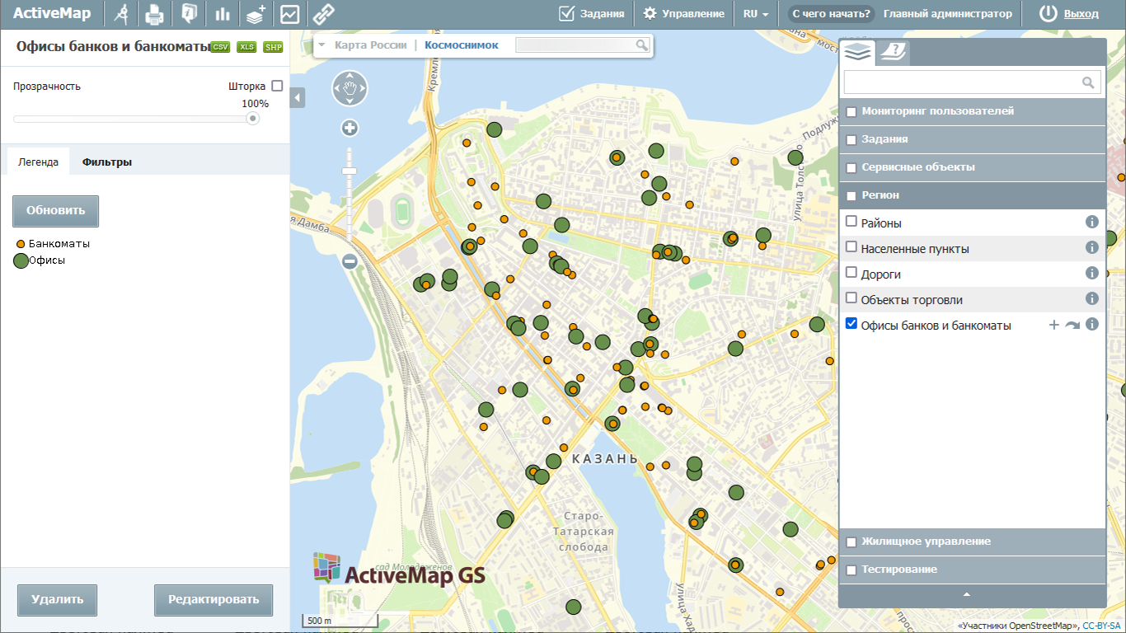
Рис. 6.1 Пример стиля точечного слоя офисов банков и банкоматов с использованием стандартных значков (кругов) для категорий
Пример стиля точечного слоя с использованием иконок для категорий
/* @title Магазины местного значения */
[ shop = 'convenience' ] {
mark-opacity: 1;
mark-rotation: 0;
mark-size: 28;
mark: url(https://public.activemap.ru/dictionary/icons/78/view);
}
/* @title Супермаркеты */
[ shop = 'supermarket' ] {
mark-opacity: 1;
mark-rotation: 0;
mark-size: 28;
mark: url(https://public.activemap.ru/dictionary/icons/79/view);
}
/* @title Магазины одежды */
[ shop = 'clothes' ] {
mark-opacity: 1;
mark-rotation: 0;
mark-size: 28;
mark: url(https://public.activemap.ru/dictionary/icons/80/view);
}
/* @title Магазины обуви */
[ shop = 'shoes' ] {
mark-opacity: 1;
mark-rotation: 0;
mark-size: 28;
mark: url(https://public.activemap.ru/dictionary/icons/81/view);
}
/* @title Зоомагазины */
[ shop = 'pet' ] {
mark-opacity: 1;
mark-rotation: 0;
mark-size: 28;
mark: url(https://public.activemap.ru/dictionary/icons/82/view);
}
/* @title Магазины компьютеров и бытовой электроники */
[ shop = 'electronics' or shop = 'computer' ] {
mark-opacity: 1;
mark-rotation: 0;
mark-size: 28;
mark: url(https://public.activemap.ru/dictionary/icons/83/view);
}
/* @title Магазины автозапчастей */
[ shop = 'car_parts' ] {
mark-opacity: 1;
mark-rotation: 0;
mark-size: 28;
mark: url(https://public.activemap.ru/dictionary/icons/84/view);
}
Где:
/* @title Магазины местного значения */ – название категории, которое будет отображаться в легенде.
[shop = 'convenience'] – поле, по которому идет фильтрация, и значение поля.
mark-opacity: 1 – прозрачность иконки (изменяется от 0 – полная прозрачность, до 1 – полная непрозрачность).
mark-rotation: 0 – угол вращения иконки в градусах.
mark-size: 28 – размер иконки в пикселях.
url(https://public.activemap.ru/dictionary/icons/78/view) – ссылка на иконку. Ее можно получить, перейдя в блок "Слои", вкладку "Иконки", нажав правой кнопкой мыши по иконке и выбрав "Копировать URL картинки" (:ref:`icon_url`).
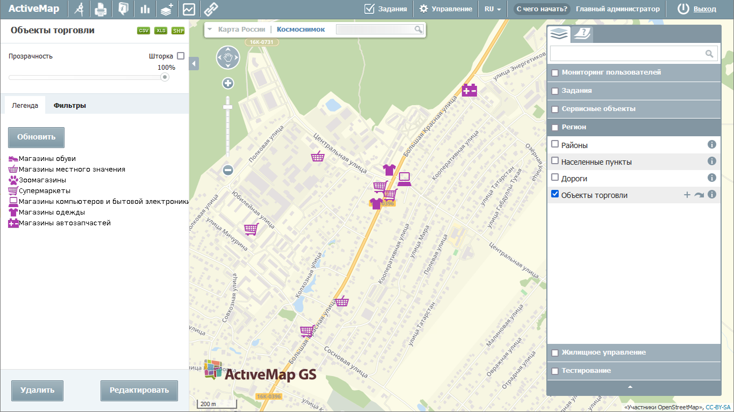
Рис. 6.2 Пример стиля точечного слоя магазинов с использованием иконок для категорий товаров
Пример стиля линейного слоя с подписями и информацией о цвете линий из данных
* {
stroke: [stroke_color];
stroke-dashoffset: 0;
stroke-linecap: butt;
stroke-width: 4;
label: [naimen];
font-family: Arial;
font-weight: bold;
font-fill: black;
font-size: 12;
halo-color: white;
halo-radius: 2;
-gt-label-follow-line: true;
-gt-label-max-angle-delta: 60;
-gt-label-max-displacement: 400;
-gt-label-repeat: 300;
}
Где:
stroke: [stroke_color] – цвет обводки линии. В данном случае берется из значения указанного поля (stroke_color) и не отображается в легенде.
stroke-dashoffset: 0 - смещение обводки относительно начального положения в пикселях.
stroke-linecap: round – параметр, определяющий форму концов линий (round – закругленные углы, butt - обрыв под прямым углом сразу после окончания линии, square - обрыв под прямым углом через расстояние, равное половине stroke-width).
stroke-width: 4 – ширина линий в пикселях.
label: [naimen] – название поля, значения которого используются для подписи объектов.
font-family: Arial – семейство шрифтов для подписи объектов.
font-weight: bold – насыщенность шрифта (толщина символов подписи).
font-fill: black – цвет шрифта. Допускается использовать название или шестнадцатеричный код цвета (black = #000000).
font-size: 10 – размер шрифта в пикселях.
halo-color: white – цвет обводки подписи. Допускается использовать название или шестнадцатеричный код цвета (black = #000000).
halo-radius: 1 – радиус обводки подписи в пикселях.
-gt-label-follow-line: – следование подписей контурам линейных объектов.
-gt-label-max-angle-delta: 90 – максимальный угол изгиба подписи в градусах.
-gt-label-max-displacement: 400 – максимальное смещение метки в пикселях.
-gt-label-repeat: 150 – повторение подписи объекта через заданное количество пикселей.
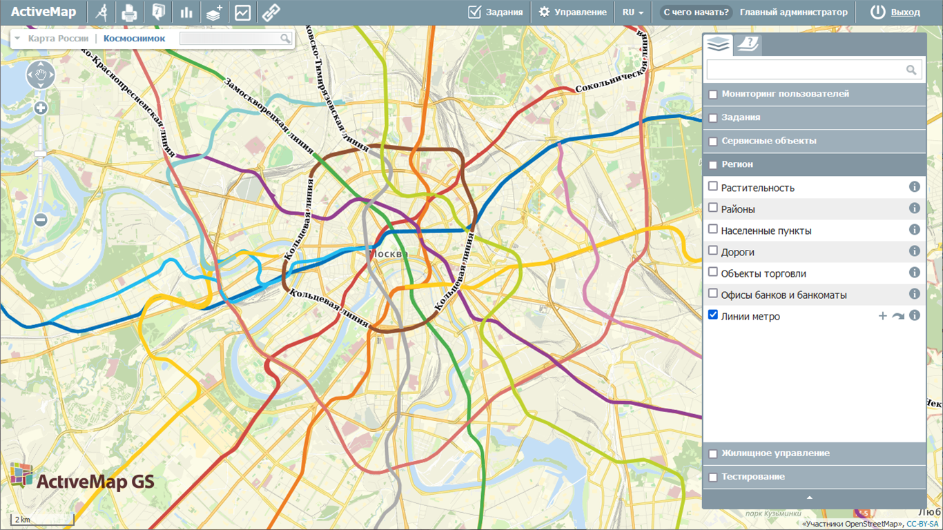
Рис. 6.3 Пример стиля слоя линий метро с подписями и информацией о цвете линий из данных
Пример стиля линейного слоя дорожной сети с подписями и разными типами линий для категорий
* {
label: [name];
font-family: Arial;
font-weight: bold;
font-fill: black;
font-size: 10;
halo-color: white;
halo-radius: 1;
-gt-label-follow-line: true;
-gt-label-max-angle-delta: 90;
-gt-label-max-displacement: 400;
-gt-label-repeat: 150;
}
/* @title Автомагистрали */
[stylegroup = 'motorway'] {
stroke: #d1386f, #db798f;
stroke-width: 8px, 6px;
stroke-linecap: round;
z-index: 8, 9;
}
/* @title Основные магистрали */
[stylegroup = 'mainroad'] {
stroke: #be9239, #f8ce8c;
stroke-width: 6px, 4px;
stroke-linecap: round;
z-index: 6, 7;
}
/* @title Улицы */
[stylegroup = 'minorroad'] {
stroke: #d9d6d0, #fefefe;
stroke-width: 4px, 3px;
stroke-linecap: round;
z-index: 4, 5;
}
/* @title Проезды */
[stylegroup = 'service'] {
stroke: #d9d6d0, #fefefe;
stroke-width: 3px, 2px;
stroke-linecap: round;
z-index: 2, 3;
}
/* @title Пешеходные зоны */
[stylegroup = 'noauto'] {
stroke: #f99589;
stroke-width: 3px;
stroke-dasharray: 5 2;
z-index: 1;
}
/* @title Другие */
[stylegroup = 'other'] {
stroke: #d9d6d0;
stroke-width: 2px;
z-index: 0;
}
Где:
1. Общие параметры, определяемые для всего слоя:
label: [name] – название поля, значения которого используются для подписи объектов.
font-family: Arial – семейство шрифтов для подписи объектов.
font-weight: bold – насыщенность шрифта (толщина символов подписи).
font-fill: black – цвет шрифта. Допускается использовать название или шестнадцатеричный код цвета (black = #000000).
font-size: 10 – размер шрифта в пикселях.
halo-color: white – цвет обводки подписи. Допускается использовать название или шестнадцатеричный код цвета (black = #000000).
halo-radius: 1 – радиус обводки подписи в пикселях.
-gt-label-follow-line: – следование подписей контурам линейных объектов.
-gt-label-max-angle-delta: 90 – максимальный угол изгиба подписи в градусах.
-gt-label-max-displacement: 400 – максимальное смещение метки в пикселях.
-gt-label-repeat: 150 – повторение подписи объекта через заданное количество пикселей.
2. Параметры для отдельных категорий:
Простая линия:
/* @title Другие */ – название категории, которое будет отображаться в легенде.
[stylegroup = 'other']– поле, по которому идет фильтрация, и значение поля.
stroke: #d9d6d0 – цвет обводки линий. Допускается использовать название или шестнадцатеричный код цвета.
stroke-width: 2px – ширина линий в пикселях.
z-index: 0 – порядок показа категории относительно других категорий слоя(начинается с 0, объекты с z-index: 0 будут отображаться под всеми другими объектами с большими значениями индекса).
Пунктирная линия:
/* @title Пешеходные зоны */ – название категории, которое будет отображаться в легенде.
[stylegroup = 'noauto'] – поле, по которому идет фильтрация, и значение поля.
stroke: #f99589 – цвет обводки линий. Допускается использовать название или шестнадцатеричный код цвета.
stroke-width: 3px – ширина линии.
stroke-dasharray: 5 2 – длина штрихов (5) и пробелов (2) в пикселях.
z-index: 1 – порядок показа категории относительно других категорий слоя.
Линия с обводкой:
/* @title Автомагистрали */ – название категории, которое будет отображаться в легенде.
[stylegroup = 'motorway'] – поле, по которому идет фильтрация, и значение поля.
stroke: #d1386f, #db798f – цвета обводок для линий. Допускается использовать название или шестнадцатеричный код цвета.
stroke-width: 8px, 6px – ширина линий в пикселях.
stroke-linecap: round – параметр, определяющий форму концов линий (round – закругленные углы, butt - обрыв под прямым углом сразу после окончания линии, square - обрыв под прямым углом через расстояние, равное половине stroke-width).
z-index: 8, 9 – порядок показа категории относительно других категорий слоя и линий внутри одной категории при имитации стиля с обводкой.
Для линий в CSS нет понятия «заливка», есть только «обводка». Таким образом, в отличие от точек и полигонов невозможно стилизовать «край» линии. Однако этого эффекта можно добиться, нарисовав каждую линию дважды: один раз с определенной шириной и еще раз с немного меньшей шириной. Это создает иллюзию заполнения и обводки. Стиль использует поддержку CSS «многозначных свойств» с указанием двух цветов и ширин. В данном случае автомагистрали окрашиваются сначала темно-красной линией (#d1386f) шириной 8 пикселей, а затем более тонкой розовой линией (#db798f) шириной 5 пикселей. Поскольку каждая линия рисуется дважды, важен порядок рендеринга, определяемый параметром z-index. Более широкая линия должна иметь меньшее значение индекса, чтобы не перекрыть более тонкую.
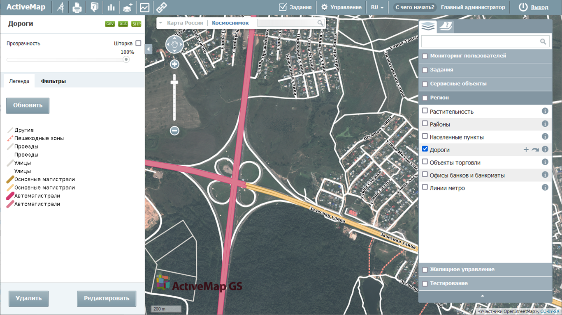
Рис. 6.4 Пример стиля линейного слоя дорожной сети с подписями и разными типами линий для категорий
Пример стиля площадного слоя с заливкой по диапазонам
*{
fill-opacity:0.7;
stroke:#254911;
stroke-width:1;
font-family: "Times New Roman";
font-style: "normal";
font-weight: "bold";
font-size:10;
font-fill:#000000;
label-anchor: 0.5 0;
label: [name];
label-geometry: [centroid(the_geom)];
-gt-label-max-displacement: 40;
-gt-label-auto-wrap: 70;
}
/* @title Население < 20000 человек */
[population_num < 20000] {
fill: #BDD880;}
/* @title Население от 20000 до 50000 человек */
[population_num > 20000 and population_num < 50000]{
fill: #FFEB84;}
/* @title Население от 50000 до 100000 человек */
[population_num > 50000 and population_num < 100000]{
fill: #FDBA7B;}
/* @title Население > 100000 человек */
[population_num > 100000]{
fill: #F8696B;}
Где:
1. Общие параметры, определяемые для всего слоя:
fill-opacity:0.7 – прозрачность заливки полигонов (изменяется от 0 до 1).
stroke:#254911 – цвет обводки полигонов. Допускается использовать название или шестнадцатеричный код цвета.
stroke-width:1 – ширина обводки полигонов в пикселях.
font-family: "Times New Roman" – семейство шрифтов для подписи объектов.
font-style: "normal" – начертание шрифта (обычное, курсивное или наклонное).
font-weight: "bold" – насыщенность шрифта (толщина символов подписи).
font-size:10 – размер шрифта.
font-fill:#000000 – цвет символов подписи. Допускается использовать название или шестнадцатеричный код цвета (black = #000000).
label-anchor: 0.5 0 – точка привязки, определяющая размещение подписи относительно центроида многоугольника. В данном случае подпись сдвинута на 50% по горизонтали от центроида многоугольника и отцентрирована по вертикали.
label: [name] – название поля, значения которого используются для подписи объектов.
label-geometry: [centroid(the_geom)] – относительное расположение подписи (расположение относительно центроида).
-gt-label-max-displacement: 40 – максимальное смещение подписи в пикселях относительно центроида полигона.
-gt-label-auto-wrap: 70 – разбиение подписи на строки, если ее длина превышает указанное значение в пикселях.
2. Параметры для отдельных диапазонов:
/* @title Население < 20000 человек */*/ – название диапазона, которое будет отображаться в легенде.
[population_num < 20000] – поле, по которому идет фильтрация, и значение поля.
fill: #BDD880 – цвет заливки полигона для указанного диапазона. Допускается использовать название или шестнадцатеричный код цвета.
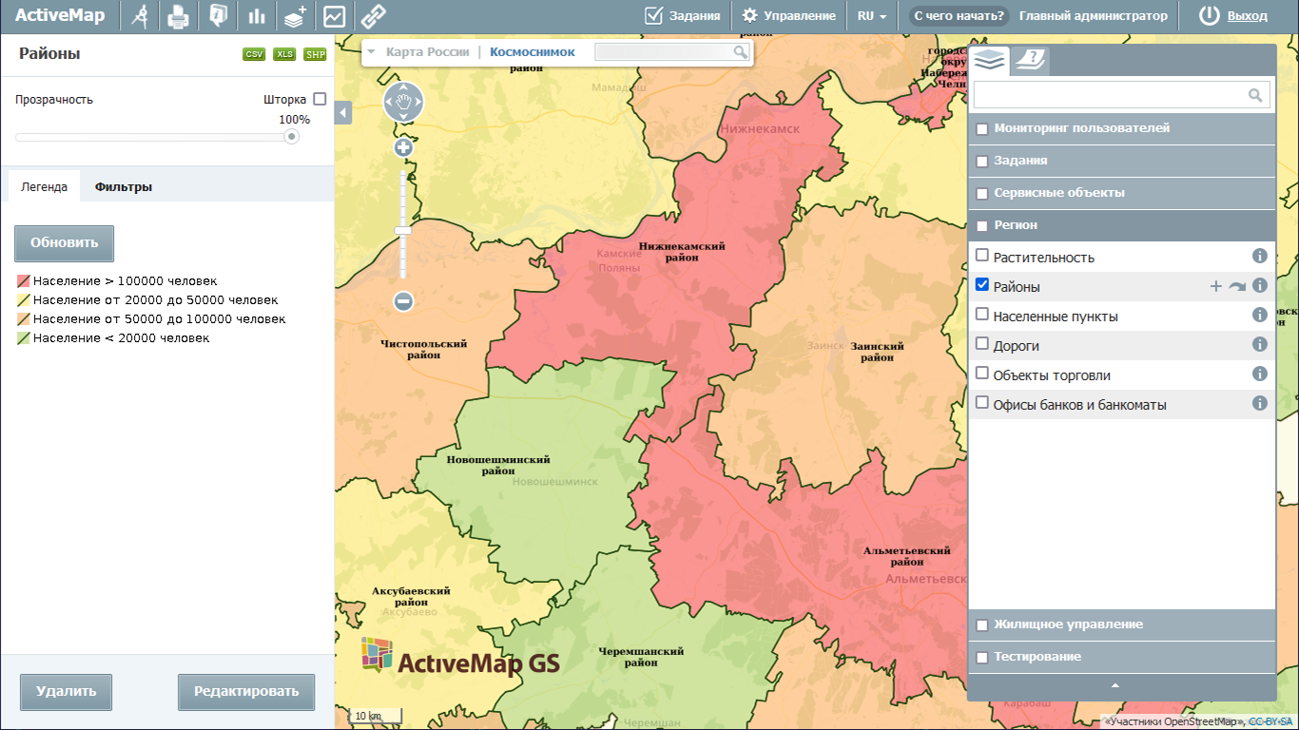
Рис. 6.5 Пример стиля площадного слоя районов с заливкой по диапазонам количества населения
Пример стиля площадного слоя со штриховкой по категориям
/* @title Леса */
[natural = 'wood'] *{
fill: symbol('shape://times');
fill-size: 22px;
stroke: darkgreen;
}
:fill {
stroke: green;
size: 8;
}
/* @title Луга*/
[natural = 'grassland'] *{
fill: symbol('shape://plus');
fill-size: 12px;
stroke: darkbrown;
}
:fill {
stroke: brown;
size: 8;
}
Где:
/* @title Леса */*/*/ – название категории, которое будет отображаться в легенде.
[natural = 'wood'] – поле, по которому идет фильтрация, и значение поля.
fill: symbol('shape://times') – заливка полигона символами, создающая эффект шртиховки.
fill-size: 22px – размер символов для заливки в пискелях.
stroke: darkgreen – цвет обводки полигонов.
:fill {
stroke: green; - цвет обводки символов.
size: 8; - толщина обводки символов.
}
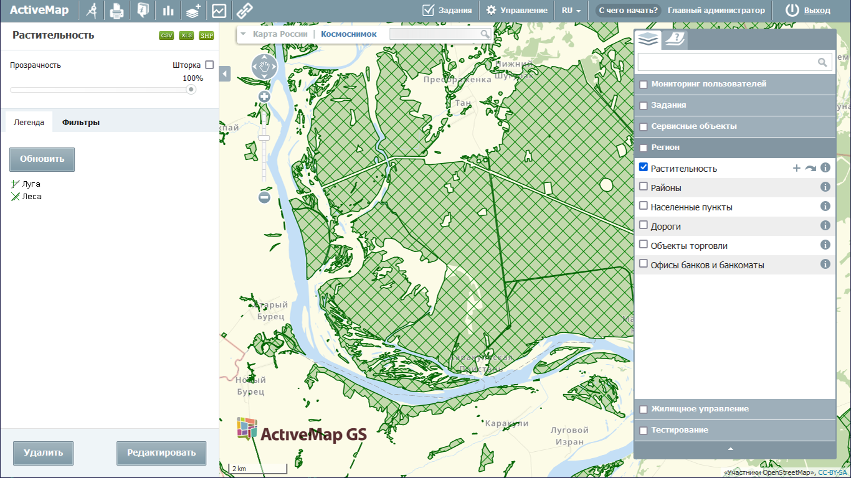
Рис. 6.6 Пример стиля площадного слоя растительности со штриховкой по категориям земель

6.3 Приложение 3. Примеры настроек и параметров подложки
Предустановленные
Яндекс
Название класса - M.Yandex;
Ключи:
map - схема,
satellite - спутник,
hybrid - гибрид (спутник + схема),
publicMap - народная карта,
publicMapHybrid - гибрид (спутник + народная карта);
Параметры карты - traffic: true|false (включение/выключение слоя дорожных событий).
Google
Название класса - M.Google;
Ключи:
SATELLITE - спутник,
ROADMAP - дорожная карта,
HYBRID - гибрид (спутник + схема),
TERRAIN - рельеф.
Космоснимки
Название класса - M.Kosmosnimki.
OpenStreetMaps
Название класса - M.TileLayer.OpenStreetMap.
Динамически создаваемые
M.TileLayer
Название класса - M.TileLayer;
url – http://{s}.domain/path/{x}/{y}/{z}.png;
Параметры:
minZoom: 0 – минимальный зум;
maxZoom: 18 – максимальный зум;
tileSize: 256 – размер тайла;
subdomains: 'abc' – поддомены;
errorTileUrl: '' – url тайла с ошибкой;
attribution: '' – описание правообладателей;
opacity: 1 – прозрачность;
scheme: 'xyz' – тип xyz или tms;
zoomOffset: 0 – сдвиг зума;
crs: M.CRS.EPSG900913 – проекция.
M.TileLayer.WMS
Название класса - M.TileLayer.WMS;
url – http://domain/path;
Параметры:
minZoom: 0 – минимальный зум;
maxZoom: 18 – максимальный зум;
tileSize: 256 – размер тайла;
errorTileUrl: '' – url тайла с ошибкой;
attribution: '' – описание правообладателей;
opacity: 1 – прозрачность;
zoomOffset: 0 – сдвиг зума;
crs: M.CRS.EPSG900913 – проекция;
version: '1.1.1' – версия WMS;
layers: '' – список слоев;
styles: '' – список стилей;
format: 'image/jpeg' – формат изображений;
transparent: false – прозрачность.

